Sprawozdanie końcowe
z realizacji Regionalnego Programu Operacyjnego Województwa Zachodniopomorskiego na lata 2007-2013

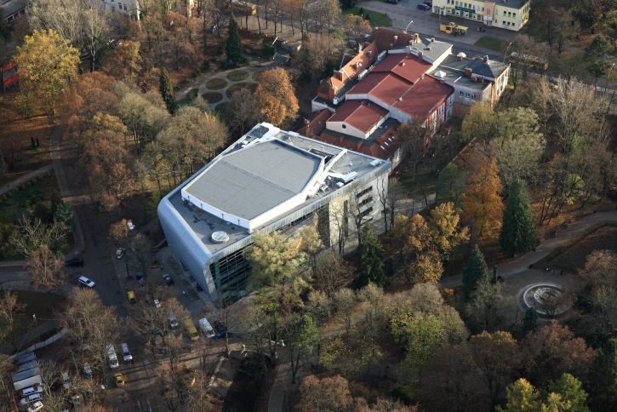 | 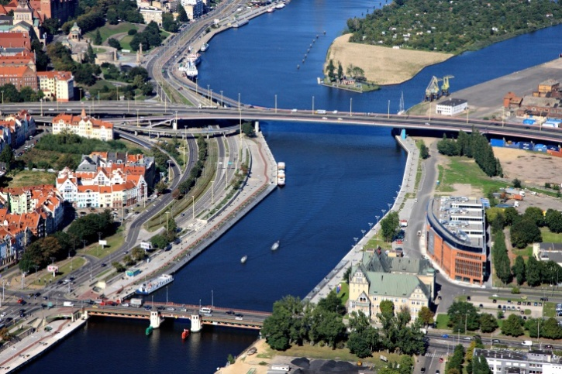
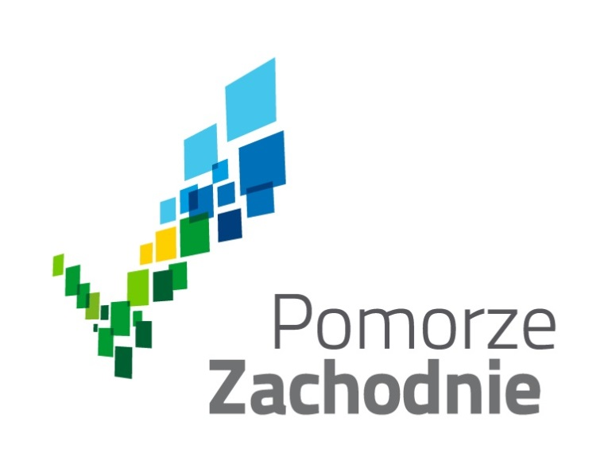 | 
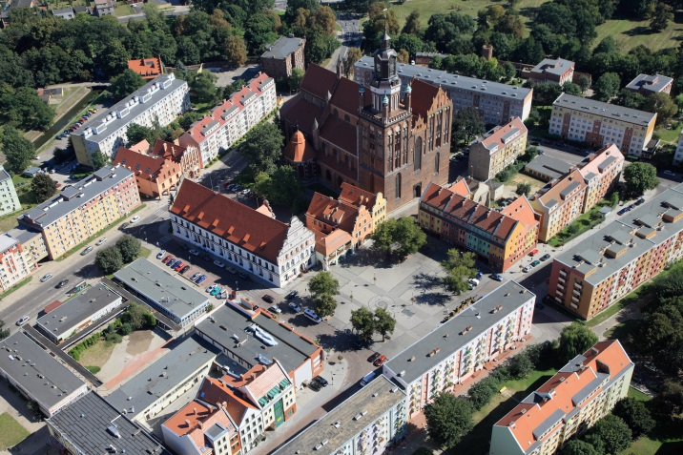 | 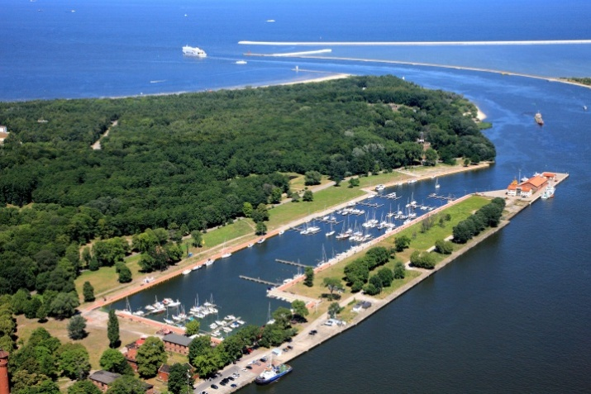
Szczecin 2017

SPIS TREŚCI

SPIS TREŚCI 2
STRESZCZENIE 4
SUMMARY 6
1. IDENTYFIKACJA 8
2. PRZEGLĄD REALIZACJI PROGRAMU OPERACYJNEGO 8
2.1 Realizacja i analiza postępów 8
2.1.1 Informacje na temat postępów rzeczowych programu operacyjnego 8
2.1.2 Informacje finansowe 8
2.1.3 Informacje na temat podziału wykorzystania funduszy wg kategorii interwencji 9
2.1.4 Pomoc w podziale na grupy docelowe 9
2.1.5 Pomoc zwrócona lub ponownie wykorzystana 9
2.1.6 Analiza jakościowa 9
2.1.6.1 System realizacji programu 9
I. Zmiany w dokumentach programowych 9
II Projekty indywidualne 10
III. Zmiany systemu instytucjonalnego 23
IV. Prace nad kryteriami wyboru projektów, w tym wyników przeprowadzonych ewaluacji 24
V Programy pomocowe 25
2.1.6.2 Analiza postępu finansowego i rzeczowego 25
I Stan wdrażania RPO WZ 25
II Wskaźniki finansowe 33
III Nabory w ramach RPO WZ 34
IV Projekty indywidualne 36
V Rozkład projektów (Grupy docelowe) 40
VI Analiza stopnia realizacji wskaźników określonych na poziomie programu 50
2.1.6.3 Rekomendacje KE 64
2.1.6.4 Rekomendacje IZ i innych Instytucji 66
2.1.6.5 Instrumenty inżynierii finansowej 67
2.1.6.6 Realizacja założeń Strategii EU 2020 93
2.1.6.7 Strategia UE dla Regionu Morza Bałtyckiego 102
2.2 Informacje na temat zgodności z prawem wspólnotowym 118
2.2.1 ZASADA RÓWNOŚCI SZANS 120
2.2.2 Zasada partnerstwa 121
2.3 Opis napotkanych problemów wraz z podjętymi działaniami zaradczymi 123
2.4 Zmiany w kontekście realizacji programu operacyjnego 124
2.5 Zasadnicze modyfikacje na mocy art.57 rozporządzenia (WE) nr 1083/2006 126
2.6 Komplementarność pomocy z innymi instrumentami wsparcia 127
2.6.1 Opis osiągniętej komplementarności i uzyskanych efektów synergii 127
2.6.1.1 Przykłady zastosowanych mechanizmów wraz z opisem projektów komplementarnych 127
2.6.1.2 W świetle badań ewaluacyjnych 129
2.6.2. Cross-Financing 131
2.6.3. Mechanizmy unikania podwójnego finansowania działań realizowanych w ramach Polityki Spójności z działaniami realizowanymi w ramach wspólnej Polityki Rolnej oraz Wspólnej Polityki Rybackiej 137
2.6.4. Kontrole krzyżowe w zakresie odpowiedzialności Instytucji Zarządzającej 138
2.7 Monitorowanie i ocena 141
3. REALIZACJA W PODZIALE NA PRIORYTETY 166
3.1. Oś Priorytetowa 1 Gospodarka – Innowacje – Technologie 169
3.1.1 Osiągnięcie celów i analiza postępów (fizyczny i finansowy postęp priorytetu) 169
3.1.2 Opis istotnych problemów we wdrażaniu wraz z podjętymi środkami zaradczymi 181
3.2. Oś Priorytetowa 2 Rozwój infrastruktury transportowej i energetycznej 181
3.2.1 Osiągnięcie celów i analiza postępów (fizyczny i finansowy postęp priorytetu) 181
3.2.2 Opis istotnych problemów we wdrażaniu wraz z podjętymi środkami zaradczymi 190
3.3. Oś Priorytetowa 3 Infrastruktura społeczeństwa informacyjnego 191
3.3.1 Osiągnięcie celów i analiza postępów (fizyczny i finansowy postęp priorytetu) 191
3.3.2 Opis istotnych problemów we wdrażaniu wraz z podjętymi środkami zaradczymi 199
3.4. Oś Priorytetowa 4 Infrastruktura ochrony środowiska 200
3.4.1 Osiągnięcie celów i analiza postępów (fizyczny i finansowy postęp priorytetu) 200
3.4.2 Opis istotnych problemów we wdrażaniu wraz z podjętymi środkami zaradczymi 211
3.5 Oś Priorytetowa 5 Turystyka, kultura i rewitalizacja 212
3.5.1 Osiągnięcie celów i analiza postępów (fizyczny i finansowy postęp priorytetu) 212
3.5.2 Opis istotnych problemów we wdrażaniu wraz z podjętymi środkami zaradczymi 221
3.6 Oś Priorytetowa 6 Rozwój funkcji metropolitalnych 221
3.6.1 Osiągnięcie celów i analiza postępów (fizyczny i finansowy postęp priorytetu) 221
3.6.2 Opis istotnych problemów we wdrażaniu wraz z podjętymi środkami zaradczymi 231
3.7 Oś Priorytetowa 7 Rozwój infrastruktury społecznej i ochrony zdrowia 231
3.7.1 Osiągnięcie celów i analiza postępów (fizyczny i finansowy postęp priorytetu) 231
3.7.2 Opis istotnych problemów we wdrażaniu wraz z podjętymi środkami zaradczymi 239
4. PROGRAMY EFS: SPÓJNOŚĆ I KONCENTRACJA 239
5. PROGRAMY EFRR/ FUNDUSZ SPÓJNOŚCI: DUŻE RPOJEKTY 239
6. POMOC TECHNICZNA 240
7. PROMOCJA I INFORMACJA 243
SPIS ZAŁĄCZNIKÓW 244
SPIS TABEL 245
WYKAZ SKRÓTÓW 252

STRESZCZENIE
Niniejsze sprawozdanie jest sprawozdaniem końcowym z wdrażania Regionalnego Programu Operacyjnego Województwa Zachodniopomorskiego na lata 2007-2013 (RPO WZ 2007-2013). Był to pierwszy po akcesji Polski do Unii Europejskiej wielkoskalowy, kompleksowy i długofalowy instrument wsparcia, który w całości i wyłącznie miał na celu zaspokojenie najważniejszych potrzeb rozwojowych województwa zachodniopomorskiego, a jednocześnie został przez samorząd tego województwa w całości przygotowany i wdrożony. Program został dofinansowany przez Komisję Europejską ze środków Europejskiego Funduszu Rozwoju Regionalnego (EFRR), a także ze środków budżetu Państwa. W trakcie wdrażania Progamu, przeprowadzono 121 naborów (w trybie konkursowym, indywidualnym i systemowym), zrealizowano 1740 projektów, których wartość wyniosła 6 793 mln PLN (1 626 mln EUR). Na realizację Programu Komisja Europejska przeznaczyła wsparcie w wysokości 863 mln EUR, co daje przeciętne wsparcie na 1 mieszkańca województwa w wysokości 507 EUR.
Program zbudowany był z 7 osi priorytetowych, które grupowały realizowaną interwencję pod względem tematycznym. Ponadto w ramach 8. osi priorytetowej została dofinansowana pomoc techniczna na wydatki samorządu województwa związane z wdrożeniem Programu.
1. oś priorytetowa "Gospodarka - Innowacje – Technologie" przyczyniła się do wzrostu konkurencyjności i innowacyjności gospodarki województwa. W ramach wsparcia przedsiębiorcy z regionu uzyskali dofinansowanie ponad 1000 projektów angażując w nie 1 170 mln PLN własnych środków i tworząc 2530 miejsc pracy. Udzielono także 5391 pożyczek i poręczeń w ramach inicjatywy wspólnotowej JEREMIE. Ponadto przeprowadzono 17 projektów wzmacniających bazę badawczo-rozwojową dla przedsiębiorstw.
Interwencja w ramach 2. osi priorytetowej "Rozwój infrastruktury transportowej i energetycznej", na której realizację przeznaczono najwięcej środków, doprowadziła do poprawy dostępności transportowej, podniosła jakość publicznych usług komunikacyjnych oraz wzmocniła infrastrukturę dystrybucji energii w regionie. Przebudowano 380 km dróg oraz 203 km linii kolejowych. Zakupiono 39 nowych autobusów i tramwajów. Prawie 2/3 wsparcia w tej osi przypada na obszary wiejskie.
Wsparcie udzielone w 3. osi priorytetowej "Rozwój społeczeństwa informacyjnego" pozwoliło na nadrobienie regionalnych różnic w dostępie do infrastruktury i aplikacji informatycznych, zwłaszcza na obszarach wiejskich. W wyniku interwencji 6823 gospodarstw domowych zostało podłączonych do szybkiego internetu zaś 490 instytucji wdrożyło usługi on-line.
Interwencja przeprowadzona w 4. osi priorytetowej "Infrastruktura ochrony środowiska" charakteryzuje się najwyższym rozproszeniem terytorialnym oraz najwyższym odsetkiem dofinansowania (80%) przypadającym na obszary wiejskie. Skupiona była na doposażeniu służb ratunkowych w celu zapobiegania zagrożeniom (72 projekty) i budowie instalacji zmniejszających presję na środowisko naturalne, w tym dotyczących produkcji energii odnawialnej i skojarzonej (28 projektów), gospodarki wodno- ściekowej (15 projektów) i gospodarki odpadami (20 projektów).
Projekty zrealizowane w ramach 5. osi priorytetowej "Turystyka, kultura i rewitalizacja" przyczyniły się do wzrostu atrakcyjności województwa poprzez rozwój infrastruktury turystycznej i kulturalnej w regionie, oraz rewitalizację zdegradowanych obszarów. Dzięki 55 projektom z obszaru turystyki zwiększono możliwość aktywnego spędzania wolnego czasu. Wsparto 49 obiektów kultury, co zwiększyło atrakcyjność regionu. Przeprowadzono 38 różnorakich przedsięwzięć rewitalizacyjnych poprawiających jakość życia mieszkańców.
6. oś priorytetowa "Rozwój funkcji metropolitalnych" dedykowana była wzmocnieniu funkcji metropolitalnych Szczecina. Przeprowadzonych 59 projektów w obszarze turystyki i dziedzictwa kulturowego przyczyniło się m.in. do powstania markowego produktu turystycznego - Zachodniopomorskiego Szlaku Żeglarskiego. Nowe lub zmodernizowane w 14 projektach placówki kulturalne doprowadziły do zwiększenia udziału mieszkańców w życiu kulturalnym Szczecina. Ponad 25% wsparcia w tej osi poświęcono poprawie warunków komunikacyjnych, w tym wzmocnieniu infrastruktury transportu miejskiego i budowie sieci ścieżek rowerowych. Dzięki 13 projektom rewitalizacyjnym poprawił się stan zasobów mieszkaniowych oraz obiektów infrastruktury publicznej.
Głównym celem interwencji w 7. osi priorytetowej "Rozwój infrastruktury społecznej i ochrony zdrowia", na który w 22 projektach przeznaczono 74% dofinansowania w tej osi, była rozbudowa i modernizacja placówek medycznych oraz doposażenie ich w nowoczesną aparaturę, co poprawiło ludności województwa dostęp do specjalistycznej opieki medycznej. Zrealizowano także 32 projekty wzmacniające infrastrukturę edukacyjną oraz 13 projektów służących budowie infrastruktury sportowej i społecznej.

SUMMARY
This is the final report on implementation of the Regional Operational Programme for Zachodniopomorskie Voivodeship for 2007-2013 years.
The Programme was the first – after Poland’s accession to the European Union – large-scale, complex, and long-term support instrument to be entirely and exclusively dedicated to fulfilling principal growth-related needs of Westpomerania Region and – at the same time – to be entirely prepared and carried out by the self-government of the region. The Programme was co-financed by the European Commission with European Regional Development Fund and by national budget. In the course of the Programme 121 calls (in competitive, individual and system mode) were launched and 1740 projects were concluded, the value of which amounted to PLN 6 793 mln (EUR 1 626 mln). European Commission allocation to the Programme amounted to EUR 863 mln, which translates into ca 507 EUR of average support per 1 region’s inhabitant.
The Programme consisted of 7 Priority Axes, that thematically grouped it’s intervention. Additionally, within 8. Priority Axis, technical assistance was granted to Managing Authority for expenses related to it’s implementation.
1. Priority Axis "Economy - Innovation – Technology" helped raise competitiveness and innovation level of the region’s economy. Regional entrepreneurs received grants for more than 1000 projects, contributing with PLN 1 170 mln of own funding and generating 2530 jobs. Parallelly, 5391 loans and guarantees were given to SMEs within JEREMIE joint initiative. Besides, 17 projects were carried out to expand business-oriented R&D base in the region.
Intervention within 2. Priority Axis " Development of transport and energy infrastructure", for which the largest share of Programme’s budget was allocated, led to improvement of transport accessibility, raised the quality of public transport services and enhanced the energy distribution infrastructure in the region. 380 km of roads along with 203 km of railways were rebuilt. 39 new buses and trams were purchased. Almost 2/3 of funds in this PA can be assigned to rural areas.
The support granted in 3. Priority Axis "Development of the information society" served to reduce regional disparities in the access to information society infrastructure and applications, especially in rural areas. In result of the intervention, 6823 households gained access to broadband internet and 490 institutions introduced on-line services.
Intervention carried out in 4. Priority Axis "Infrastructure for environmental protection" is characterised by the highest territorial dispersion as well as by the highest percentage of funding (80%) distributed to rural areas. It was focused on providing extra equipment to emergency services in order to minimize environmental hazards (72 projects) and on building installations reducing the pressure on environment, such as concerned with production of energy from renewable sources and in cogeneration (28 projects), water and sewage treatment (15 projects) and waste management (20 projects).
Projects concluded within 5. Priority Axis "Tourism, culture and revitalization" boosted region’s attractiveness through building up it’s tourism and cultural facilities and through revitalizing degraded areas. Thanks to 55 tourism-related projects, additional opportunities arose in the region with regard to active spending the leisure time. 49 cultural institutions were also supported. Besides, 38 various revitalization projects were carried out to improve inhabitatnts’ quality of life
6. Priority Axis "Development of metropolitan functions" aimed at enhancing metropolitan functions of Szczecin, the capital of the region. 59 projects were concluded in tourism and cultural heritage areas, which among others, helped promoting a branded tourism product - Westpomeranian Sailing Route. 14 new or modernised cultural facilities intensified inhabitatnts’ participation in the cultural life of the city. More than 25% of the funding in this axis were devoted to improve communication conditions, including enhancing the public transport infrastructure and building the network of bicycle paths. In result of 13 revitalization projects, an improvement was achieved in the field of housing capacities and public infrastructure.
The major goal of the intervention within 7. Priority Axis "Development of social infrastructure and health care", that in 22 projects took up 74% of the allocation for this axis, was extension and modernisation of medical institutions along with re-furnishing them with modern medical equipment, which improved the access to specialized medical care. In addition, 32 projects enhancing educational infrastructure were concluded as well as 13 projects aiming to build sport and social infrastructure.

1. IDENTYFIKACJA

PROGRAM OPERACYJNY | Cel | Konwergencja
PROGRAM OPERACYJNY | Obszar kwalifikowalny | Polska – Województwo Zachodniopomorskie
PROGRAM OPERACYJNY | Okres programowania | 2007 - 2013
PROGRAM OPERACYJNY | Numer programu  (nr CCI) | 2007PL161PO016
PROGRAM OPERACYJNY | Nazwa programu | Regionalny Program Operacyjny Województwa Zachodniopomorskiego na lata 2007-2013
ROCZNE/KOŃCOWE SPRAWOZDANIE Z REALIZACJI | Okres sprawozdawczy | 2007 - 2017
ROCZNE/KOŃCOWE SPRAWOZDANIE Z REALIZACJI | Data zatwierdzenia rocznego sprawozdania przez komitet monitorujący:  28 marca 2017 r.

2. PRZEGLĄD REALIZACJI PROGRAMU OPERACYJNEGO

2.1 Realizacja i analiza postępów
W Sprawozdaniu końcowym z realizacji RPO WZ na lata 2007-2013, ze względu na podsumowujący charakter, przedstawiono dane narastająco – od uruchomienia programu.
Dane finansowe są zgodne z raportem z KSI (SIMIK 07-13) na dzień 31.12.2016 r. Postęp rzeczowy jest zgodny z raportem z KSI (SIMIK 07-13) na dzień 14.02.2017 r. oraz z danymi własnymi IZ RPO (m.in. LSI, oświadczeniami beneficjentów).
Wartości alokacji przedstawionej w niniejszym Sprawozdaniu są zgodne z tabelami finansowymi RPO WZ
(tj. nie uwzględniają zastosowanego w ramach programu mechanizmu elastyczności).
Dla celów sprawozdawczych wszystkie wartości finansowe przywoływane w sprawozdaniu zostały przeliczone na EUR wg średniego kursu certyfikacji wydatków do KE w całym okresie realizacji programu obliczonego jako suma wszystkich kwot dofinansowania UE z poszczególnych deklaracji wyrażonych w PLN podzielona przez sumę wartości dofinansowania UE obliczonego wg kursu każdej z deklaracji. W wyniku powyższego algorytmu otrzymano kurs 4,1771 PLN/EUR.
W przypadku prezentowania w niniejszym sprawozdaniu danych dotyczących instrumentów finansowych, dane przeliczono wg kursu przekazania przez IC deklaracji do KE (Jessica 1 EUR = 4,087 PLN; Jeremie1 EUR = 4,1635 PLN).
W Sprawozdaniu wykorzystano wyniki badania ewaluacyjnego „Ewaluacja podsumowująca postęp rzeczowy
i rezultaty RPO WZ 2007-2013” przeprowadzonego na zlecenie IZ RPO WZ przez IMAPP Sp. z o. o. oraz Policy & Action Group Uniconsult Sp. z o. o w 2016 r.

2.1.1 Informacje na temat postępów rzeczowych programu operacyjnego
Informacje na temat postępów rzeczowych w realizacji programu operacyjnego znajdują się w załączniku
I Tabela 1 Postęp fizyczny programu operacyjnego, oraz w załączniku IV Tabela 4 i załączniku VIII Tabela 8. Analizę wskaźników celu głównego i szczegółowych opisano w pkt. 2.1.6.2.

2.1.2 Informacje finansowe
Informacje o postępie finansowym RPO WZ zostały przedstawione w Tabeli 2. Osie priorytetowe
w podziale na źródło finansowania (w EUR), w Załączniku II. W odróżnieniu do postępu finansowego, przedstawionego w podrozdziale 2.1.6.2 Analiza postępu finansowego i rzeczowego I Stan wdrażania RPO WZ oraz w rozdziale 3 Realizacja w podziale na priorytety, dane przedstawione w niniejszym punkcie nie pokazują stanu na 31.12.2016 r. Zgodnie z zaleceniem MR w zestawieniu zostały uwzględnione kwoty z deklaracji wydatków, która została przekazana do KE 15 lutego 2017 r. oraz dodatkowo z deklaracji wydatków przekazanej do KE w dniu 22 marca 2017 r. Należy zauważyć, że kolumna 6 Tabeli 2 Łączne płatności otrzymane od KE, kwota ogółem, uwzględnia również zaliczki wypłacone przez KE. Ponadto w przypisie do tabeli 2 podano wysokość odsetek narosłych z tytułu otrzymanej płatności zaliczkowej.

2.1.3 Informacje na temat podziału wykorzystania funduszy wg kategorii interwencji
W Tabeli 3. Podział kumulatywny przyznanego wkładu wspólnotowego wg kategorii, w Załączniku III została przedstawiona wartość przyznanego dofinansowania w części odpowiadającej wkładowi środków EFRR.

2.1.4 Pomoc w podziale na grupy docelowe
Informacje w podziale na grupy docelowe, sektory lub obszary zostały zamieszczone w punkcie 2.1.6.2 Analiza postępu finansowego i rzeczowego V Rozkład projektów (Grupy docelowe,), oraz w punkcie 2.1.6.5 Instrumenty Inżynierii finansowej.

2.1.5 Pomoc zwrócona lub ponownie wykorzystana
Kwoty odzyskane i wycofane, wynikające z wykrytych nieprawidłowości oraz z niezachowania przepisów dotyczących trwałości operacji, w części pochodzącej z EFRR zostały przeznaczone na dofinansowanie realizowanych projektów, bądź znajdujących się na liście rezerwowej. W pozostałych przypadkach decyzję
o ich rozdysponowaniu podejmuje Zarząd Województwa Zachodniopomorskiego zgodnie
z harmonogramem konkursów. W części pochodzącej z budżetu państwa zostały rozliczone zgodnie
z zasadami budżetowymi.

2.1.6 Analiza jakościowa

2.1.6.1 System realizacji programu

I. Zmiany w dokumentach programowych
Zmiany w dokumencie RPO WZ 2007-2013
W perspektywie finansowej 2007-2013 KE trzykrotnie wydawała decyzję o zmianie RPO WZ. Pierwsza decyzja- z 2010 r.- związana była ze zmianami ustawy o finansach publicznych obowiązującej z dniem 1 stycznia 2010 r.
Największe zmiany Programie wprowadzono podczas renegocjacji prowadzonych w 2011 r. W związku
z przyznaniem Województwu Zachodniopomorskiemu dodatkowych środków z Krajowej Rezerwy Wykonania oraz Dostosowania technicznego w wysokości 27 370 105 euro, niezbędne było rozdysponowanie przedmiotowych środków w ramach RPO WZ oraz modyfikacja zapisów Programu w celu ich efektywnego wykorzystania (m.in. zmiana zapisów w OPI 1). Ponadto w procesie renegocjacji:
- dodano rozdział 9. Przegląd i renegocjacje programów operacyjnych w ramach NSRO na lata 2007-2013 uzasadniający kierunki alokowania dodatkowych środków,
- zmieniono zapisy dotyczące wdrożenia projektu lotniska w Zegrzu Pomorskim,
- umożliwiono realizację nowych przedsięwzięć w ramach poszczególnych osi,
- dokonano zmiany we wskaźnikach celu głównego i celów szczegółowych, wskaźników produktu
i rezultatu osi 1-8,
- zaktualizowano Wykaz gmin oraz kryteria podziału określające obszary o szczególnie niekorzystnej sytuacji społeczno-gospodarczej.
Ostatnia zmiana miała miejsce w 2015 r. i wynikała z przygotowywania się IZ RPO WZ do zamknięcia Programu poprzez zapewnienie pełnej kontraktacji oraz wydatkowania środków w terminie.
Ponadto w IV kwartale 2009 r. dokonano zmian w zapisach OP 7 umożliwiając wspieranie działań związanych z rozbudową infrastruktury rynku pracy osób niepełnosprawnych.
Pozostałe modyfikacje PRO WZ 2007-2013 to przesunięcia środków finansowych pomiędzy kategoriami interwencji w ramach tej samej osi priorytetowej, związane z mniejszym zainteresowaniem wnioskodawców danym typem działaniem/poddziałem oraz z przygotowywaniem się IZ do zakończenia realizacji Programu (głównie lata 2012 i 2013).

Zmiany w uszczegółowieniu RPO WZ 2007-2013
Realizując RPO WZ 2007-2013 IZ RPO WZ zmieniała Uszczegółowienie 65 razy. Początkowo modyfikacje dotyczyły głównie doprecyzowania zapisów dla działań/poddziałań, dla których otwierano nabory
w pierwszej kolejności. Ponadto konieczne było dodanie odpowiednich zapisów w związku z planowanym wdrażaniem Inicjatyw Wspólnotowych JESSICA i JEREMIE.
Wprowadzane przez IZ RPO WZ modyfikacje odzwierciedlały także zmieniające się regulacje prawne-
np. rozporządzenie ministra właściwego ds. rozwoju regionalnego w zakresie pomocy publicznej czy aktualizacją zapisów linii demarkacyjnej. Wszelkie zmiany wprowadzane Programie, szczególnie te z okresu renegocjacji w 2011 r., były następnie ujmowane w Uszczegółowieniu.
Mając na uwadze dany etap realizacji Programu, IZ wprowadzała następujące zmiany mające na celu zwiększenie efektywności wdrażania funduszy unijnych:
- wprowadzenie schematów w ramach poddziałań w OP 1,
- aktualizację trybów wyboru projektów,
- aktualizację Załącznika nr 4 Indykatywna lista projektów indywidualnych w ramach RPO WZ,
- przesunięcia środków finansowych związane z mniejszym zainteresowaniem wnioskodawców danych typem działaniem/poddziałem,
- przesunięcia środków finansowych związane z przygotowywaniem się IZ do zakończenia realizacji Programu (głównie lata 2012 i 2013).

II Projekty indywidualne
Projekty indywidualne realizowane są zgodnie z art. 35 ust. 3 pkt. 6a ustawy z dnia 6 grudnia 2006 r.
o zasadach prowadzenia polityki rozwoju. Projekty te stanowią przedsięwzięcia inwestycyjne o strategicznym znaczeniu dla realizacji programu operacyjnego, których wdrożenie jest niezwykle istotne z punktu widzenia osiągnięcia zakładanych wskaźników rozwoju społeczno-gospodarczego danego sektora i województwa. Projekty te w znaczący sposób przyczyniają się do realizacji założeń zawartych w politykach/strategiach sektorowych oraz strategiach rozwoju województwa. Projekty te mogą uzyskać dofinansowanie w ramach RPO WZ po wpisaniu ich na Indykatywną Listę Projektów Indywidualnych, która stanowi załącznik nr 4
do URPO.
Pierwszy Indykatywny Plan Inwestycyjny RPO WZ 2007-2013 (IPI) został zatwierdzony Uchwałą Zarządu Województwa Zachodniopomorskiego z dnia 12 czerwca 2008 r. Znajdowały się na nim 24 projekty.
Następnie w wyniku sondaży, Zarząd Województwa Zachodniopomorskiego podczas posiedzeń
(19 listopada 2008 r. i 27 listopada 2008 r.) podjął decyzje o rozszerzeniu ILPI o kolejne projekty. Łącznie
w wyniku sondaży dodano do listy 9 projektów, które zostały wpisane na ILPI w dniu 15 maja 2009 r
Od początku Programu IZ RPO WZ przeprowadziła 53 nabory wstępnych informacji o projektach o strategicznym charakterze dla Województwa w związku z aktualizacją ILPI. W ramach przeprowadzonych naborów wpłynęły łącznie 393 propozycje projektów poprawnych pod względem formalnym. Nadesłane zgłoszenia zostały ocenione wg ustalonych kryteriów, m.in. pod kątem zgodności projektów z celami RPO WZ, kryteriów specyficznych dla danego sektora, zgodności projektów ze strategiami Województwa, strategicznego charakteru projektów czy wpływu projektu na osiągnięcie wskaźników SRK, NSRO, RPO WZ.
W wyniku dokonanej oceny zgłoszonych propozycji projektów, od uruchomienia programu IZ RPO WZ wybrała 108 projektów, które zgodnie z obowiązującą procedurą zostały poddane konsultacjom społecznym przeprowadzonych w czterech turach. W wyniku wszystkich przeprowadzonych konsultacji od uruchomienia Programu decyzją Zarządu Województwa Zachodniopomorskiego 106 projektów zostało wpisanych na ILPI.
Zestawienie przeprowadzonych naborów wstępnych informacji o projektach wraz z przeprowadzonymi konsultacjami społecznymi od uruchomienia Programu przedstawia poniższa tabela.

Tabela 1 Przeprowadzone nabory wstępnych informacji o projektach o strategicznym charakterze dla Województwa oraz konsultacje społeczne projektów proponowanych na ILPI od uruchomienia Programu
wg podziałań
Działanie/  Poddziałanie | Okres trwania naboru (lata) | Liczba ogłoszonych naborów | Liczba zgłoszonych propozycji | Okres trwania konsultacji (lata) | Liczba przeprowadzonych konsultacji | Liczba projektów poddanych konsultacjom
Poddziałanie 1.2.1 | 2009 - 2010 | 1 | 9 | 2010 - 2010 | 1 | 5
Poddziałanie 1.2.2 | 2009 - 2010 | 1 | 4 | 2010 - 2010 | 1 | 3
Poddziałanie 1.2.2 | 2013 - 2013 | 1 | 4 | 2013 - 2013 | 1 | 4
Poddziałanie 1.2.2 | 2014 - 2014 | 1 | 7 | 2014 - 2014 | 1 | 1
Poddziałanie 1.3.3 | 2009 - 2009 | 1 | 0 | - | - | -
Poddziałanie 1.3.3 | 2009 - 2010 | 1 | 8 | 2010 - 2010 | 1 | 6
Poddziałanie 1.3.3 | 2011 - 2011 | 1 | 8 | 2011 - 2011 | 1 | 3
Poddziałanie 1.3.3 | 2012 - 2012 | 1 | 1 | 2012 - 2012 | 1 | 1
Poddziałanie 1.3.3 | 2013 - 2013 | 2 | 23 | - | - | -
 |  |  |  | 2013 - 2013 | 1 | 4
Poddziałanie 1.3.3 | 2014 - 2014 | 1 | 7 | 2014 - 2014 | 1 | 3
Poddziałanie 2.1.3 | 2011 - 2011 | 1 | 6 | 2011 - 2011 | 1 | 1
Poddziałanie 2.1.3 | 2013 - 2013 | 1 | 2 | 2013 - 2013 | 1 | 1
Poddziałanie 2.1.3 | 2013 - 2014 | 1 | 5 | 2014 - 2014 | 1 | 3
Poddziałanie 2.1.5 | 2009 - 2010 | 1 | 4 | 2010 - 2010 | 1 | 3
Poddziałanie 2.1.6 | 2011 - 2011 | 1 | 5 | 2011 - 2011 | 1 | 1
Poddziałanie 2.2.1 | 2009 - 2009 | 1 | 2 | 2009 - 2009 | 1 | 2
Poddziałanie 2.2.1 | 2009 - 2010 | 1 | 0 | - | - | -
Poddziałanie 2.2.2 | 2009 - 2009 | 1 | 0 | - | - | -
Poddziałanie 2.2.2 | 2009 - 2010 | 1 | 1 | 2010 - 2010 | 1 | 1
Działanie 3.1 | 2009 - 2009 | 2 | 11 | 2009 - 2009 | 1 | 2
 |  |  |  | 2010 - 2010 | 1 | 4
Działanie 3.2 | 2009 - 2009 | 1 | 9 | 2010 - 2010 | 1 | 6
Działanie 3.2 | 2012 - 2012 | 1 | 8 | 2012 - 2012 | 1 | 1
Działanie 3.2 | 2013 - 2013 | 1 | 9 | 2013 - 2013 | 1 | 4
Działanie 4.1 | 2010 - 2010 | 1 | 2 | - | - | -
Działanie 4.2 | 2009 - 2010 | 1 | 1 | - | - | -
Działanie 4.4 | 2009 - 2010 | 1 | 3 | - | - | -
Poddziałanie 4.5.1 | 2009 - 2009 | 1 | 16 | - | - | -
Poddziałanie 4.5.2 | 2013 - 2013 | 1 | 13 | 2013 - 2013 | 1 | 1
Poddziałanie 5.1.1 | 2011 - 2011 | 1 | 23 | 2011 - 2011 | 1 | 1
Poddziałanie 5.1.1 | 2013 - 2013 | 1 | 20 | 2013 - 2013 | 1 | 9
Poddziałanie 5.1.1 | 2014 - 2014 | 1 | 14 | 2014 - 2014 | 1 | 6
Poddziałanie 5.1.2 | 2012 - 2012 | 1 | 1 | - | - | -
Poddziałanie 5.2.2 | 2009 - 2009 | 1 | 13 | 2010 - 2010 | 1 | 1
Działanie 5.4 | 2009 - 2009 | 1 | 2 | 2010 - 2010 | 1 | 1
Poddziałanie 6.1.1 | 2011 - 2011 | 1 | 5 | 2011 - 2011 | 1 | 2
Poddziałanie 6.1.2 | 2012 - 2012 | 1 | 1 | 2013 - 2013 | 1 | 1
Poddziałanie 6.2.1 | 2009 - 2009 | 1 | 7 | 2009 - 2009 | 1 | 1
Poddziałanie 6.2.1 | 2011 - 2011 | 1 | 8 | 2011 - 2011 | 1 | 4
Poddziałanie 6.2.1 | 2013 - 2014 | 1 | 9 | 2014 - 2014 | 1 | 5
Poddziałanie 6.2.1 | 2015 - 2015 | 1 | 9 | 2015 - 2015 | 1 | 1
Poddziałanie 6.2.2 | 2009 - 2009 | 1 | 5 | 2010 - 2010 | 1 | 3
Poddziałanie 6.2.2 | 2010 - 2010 | 1 | 15 | - | - | -
Poddziałanie 6.2.2 | 2013 - 2013 | 1 | 8 | 2013 - 2013 | 1 | 4
Działanie 6.5 | 2009 - 2009 | 1 | 1 | 2010 - 2010 | 1 | 1
Działanie 7.4 | 2009 - 2010 | 1 | 5 | 2010 - 2010 | 1 | 2
Poddziałanie 7.1.1 | 2008 - 2009 | 1 | 12 | - | - | -
Poddziałanie 7.1.2 | 2008 - 2009 | 1 | 11 | - | - | -
Poddziałanie 7.1.3 | 2008 - 2009 | 1 | 1 | - | - | -
Poddziałanie 7.3.1 | 2011 - 2011 | 1 | 5 | 2011 - 2011 | 1 | 1
Poddziałanie 7.3.1 | 2012 - 2012 | 1 | 7 | 2012 - 2012 | 1 | 1
Poddziałanie 7.3.1 | 2013 - 2013 | 1 | 43 | 2013 - 2013 | 1 | 4
RAZEM |  | 53 | 393 |  | 40 | 108
Źródło: opracowanie własne

Zgodnie z ostatnią zaktualizowaną ILPI (na podstawie uchwały nr 22/16 Zarządu Województwa Zachodniopomorskiego z dnia 14 stycznia 2016 r.) na liście znajduje się 119 projektów na liście podstawowej oraz 4 na liście rezerwowej. Podział projektów znajdujących się na ILPI według osi priorytetowej przestawia poniższy wykres.
Rysunek 1 Liczba projektów indywidualnych zgodna z uchwałą ZWZ nr 22/16 z 12.01.2016 r. z podziałem na poszczególne osie priorytetowe RPO WZ
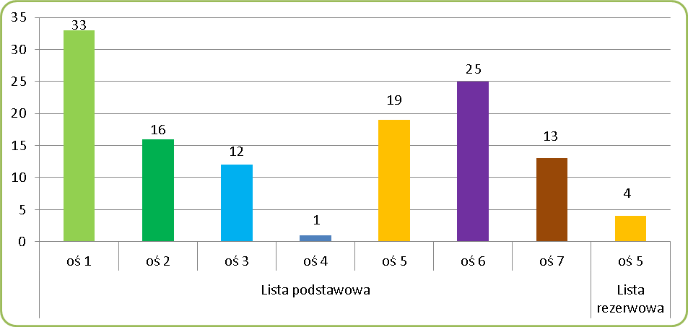

Źródło: opracowanie własne

Szczegółową listę projektów wpisanych na ILPI wraz z beneficjentem oraz wartościami dofinansowania EFRR wg podziału na oś priorytetową przedstawia poniższa tabela.
Tabela 2 Lista projektów wpisanych na ILPI wraz z beneficjentem oraz wartością dofinansowania EFRR wg podziału na osie priorytetowe RPO WZ, zgodna z uchwałą ZWZ nr 22/16 z 12.01.2016 r.
Oś | Nazwa projektu | Nazwa beneficjenta | Wartość dofinansowania EFRR (EUR)*
LISTA PODSTAWOWA
1 | Rozwój Parku Technologicznego w Koszalinie | Park Technologiczny S.A. | 172 736,07
1 | Centrum Współpracy Nauki i Gospodarki | Północna Izba Gospodarcza w Szczecinie | 437 782,03
1 | Budowa i wyposażenie I Etapu Parku Naukowo - Technologicznego "POMERANIA" w Szczecinie przy ul. Niemierzyńskiej | Szczeciński Park Naukowo - Technologiczny Sp. z o.o. | 6 709 852,09
1 | SERVICE INTER-LAB Centrum Transferu Wiedzy i Innowacji dla Sektora Usług | Uniwersytet Szczeciński | 11 237 313,08
1 | Centrum Biologii Molekularnej i Biotechnologii | Uniwersytet Szczeciński | 2 078 639,80
1 | Laboratoria Badawczo -Rozwojowe Uniwersytetu Szczecińskiego (eLBRUS) | Uniwersytet Szczeciński | 1 726 339,65
1 | Rozwój bazy B+R Politechniki Koszalińskiej | Politechnika Koszalińska | 332 521,18
1 | Uzbrojenie gruntów Specjalnej Strefy Ekonomicznej w Szczecinku | Miasto Szczecinek | 1 567 199,13
1 | Uzbrojenie terenów inwestycyjnych w Stargardzie Szczecińskim | Miejskie Przedsiębiorstwo Gospodarki Komunalnej Sp. z o.o. | 3 437 254,91
1 | Uzbrojenie Strefy Zorganizowanej Działalności Inwestycyjno-Przemysłowej w Koszalinie | Gmina-Miasto Koszalin | 7 497 946,59
1 | Uzbrojenie terenów inwestycyjnych w Parku Regionalnym w Gryfinie | Gmina Gryfino | 3 202 661,50
1 | Budowa infrastruktury drogowej dla terenów przemysłowych w Stargardzie Szczecińskim | Gmina Miasto Stargard Szczeciński | 2 580 824,40
1 | Doprowadzenie niezbędnej infrastruktury technicznej do stref inwestycyjnych Trzebusza i Dunikowa przeznaczonych pod funkcje przemysłowo-składowe | Gmina Miasto Szczecin | 6 125 220,79
1 | Budowa odwodnienia w Goleniowskim Parku Przemysłowym | Gmina Goleniów | 617 426,43
1 | Budowa komunikacji pomiędzy terenami Parku Przemysłowego Nowoczesnych Technologii w Stargardzie Szczecińskim a krajowym systemem dróg wraz z uzbrojeniem terenów inwestycyjnych w Stargardzie Szczecińskim | Gmina Miasto Stargard Szczeciński | 1 502 721,62
1 | Utworzenie podstawowej infrastruktury urbanistyczno- technicznej "Tychowskiej Strefy Inwestycyjnej" | Gmina Tychowo | 199 151,65
1 | Uzbrojenie terenów inwestycyjnych w tym: budowa drogi do Kostrzyńsko Słubickiej Specjalnej Strefy Ekonomicznej | Gmina Karlino | 388 637,84
1 | Przebudowa wiaduktu drogowego w ciągu ulicy Piotra i Pawła w ramach poprawy dostępności terenów inwestycyjnych w Policach | Gmina Police - jst | 640 499,61
1 | Polepszenie warunków prowadzenia działalności gospodarczej w obrębie ulic Różana - Lniana w Koszalinie | Gmina-Miasto Koszalin | 808 055,84
1 | Doprowadzenie niezbędnej infrastruktury technicznej do terenów inwestycyjnych przy ulicy Stołczyńskiej | Gmina Miasto Szczecin | 563 370,40
1 | Połączenie mostowo - drogowe w celu skomunikowania terenów inwestycyjnych Gryfia Biznes Park | Mars Most Brdowski Sp. z o.o. | 6 986 531,74
1 | Utworzenie Centrum Badania Paliw, Cieczy Roboczych i Ochrony Środowiska | Akademia Morska w Szczecinie | 483 187,58
1 | Regionalne Centrum Badawczo – Rozwojowe | Państwowa Wyższa Szkoła Zawodowa w Wałczu | 1 348 862,22
1 | Centrum badań strukturalno-funkcjonalnych człowieka | Uniwersytet Szczeciński | 1 600 934,78
1 | Wsparcie inteligentnych rozwiązań dla nanomedycyny | Zachodniopomorski Uniwersytet Technologiczny w Szczecinie | 537 610,30
1 | Budowa drogi wspomagającej drogę S-3 na odcinku węzeł "Święta" - wiadukt "Lubczyna" | Gmina Goleniów | 3 455 498,77
1 | Budowa komunikacji łączącej Park Przemysłowy Nowoczesnych Technologii w Stargardzie Szczecińskim z siecią drogową miasta i regionu | Gmina Miasto Stargard Szczeciński | 804 364,50
1 | Tworzenie dogodnych warunków inwestowania dla mikro- i małych przedsiębiorstw na terenie Podstrefy "Koszalin" Słupskiej Specjalnej Strefy Ekonomicznej | Gmina Miasto Koszalin | 441 503,17
1 | Budowa kolektora deszczowego dla terenów inwestycyjnych w Szczecinku | Miasto Szczecinek | 266 892,46
1 | Przebudowa ulicy Kuźnickiej w Policach | Gmina Police | 175 446,48
1 | Podniesienie atrakcyjności Szczecińskiego Parku Przemysłowego | Szczeciński Park Przemysłowy Sp. z o.o. | 1 041 489,67
1 | Akademia ZMIENIA SZCZECIN - Centrum Przemysłów Kreatywnych | Akademia Sztuki w Szczecinie | 3 044 216,61
1 | Kompleksowe uzbrojenie terenów w tym przygotowanie Strefy Przemysłowej w Dębnie do Kostrzyńsko-Słubickiej Specjalnej Strefy Ekonomicznej | Gmina Dębno | 119 700,27
2 | Obwodnica Śródmieścia Szczecina - etap V- budowa ulicy od ul. Duńskiej - Krasińskiego do ul. Arkońskiej | Miasto Szczecin | 11 914 137,02
2 | Modernizacja regionalnej linii kolejowej 403 Wałcz- Kalisz Pomorski- Ulikowo | PKP Polskie Linie Kolejowe S.A. | 3 511 335,73
2 | Modernizacja regionalnej linii kolejowej 402 Goleniów - Kołobrzeg wraz z budową łącznicy do Portu Lotniczego Szczecin- Goleniów | PKP Polskie Linie Kolejowe S.A. | 9 853 162,91
2 | Budowa i przebudowa dróg stanowiących zewnętrzny pierścień układu komunikacyjnego miasta Koszalina - I etap odcinek od ulicy Gnieźnieńskiej do ulicy Szczecińskiej | Gmina Miasto Koszalin | 6 016 412,44
2 | Przebudowa centralnego układu komunikacyjnego śródmieścia w Świnoujściu | Gmina Miasto Świnoujście | 1 395 941,26
2 | Zakup specjalistycznych jednostek pływających oraz specjalistycznego wyposażenia na potrzeby RZGW Szczecin, niezbędnego do prac przy utrzymaniu śródlądowych dróg wodnych. | Regionalny Zarząd Gospodarki Wodnej w Szczecinie | 2 819 587,75
2 | Porty Zalewu Szczecińskiego - poprawa jakości infrastruktury szansą na rozwój | Urząd Morski w Szczecinie | 5 054 292,42
2 | Przebudowa Basenu Kolejowego w Porcie Morskim w Stepnicy | Gmina Stepnica | 498 416,57
2 | Budowa linii napowietrznej 110 kV pomiędzy  GPZ w m. Mirosławiec i Czaplinek | ENEA Operator Sp. z o.o. | 1 391 300,18
2 | Zaopatrzenie w gaz ziemny podmiotów funkcjonujących w północnej części gminy Pełczyce | Wielkopolska Spółka Gazownictwa Spółka z o.o. | 124 296,76
2 | Budowa Trasy Północnej w Szczecinie – etap II wraz z dojazdem przez ulicę Łączną | Gmina Miasto Szczecin | 4 046 568,83
2 | Wzmocnienie potencjału transportowego Przedsiębiorstwa Komunikacji Samochodowej w Szczecinku poprzez zakup nowych autobusów. | Przedsiębiorstwo Komunikacji Samochodowej w Szczecinku Sp. z o.o. | 536 707,52
2 | Przebudowa ulic: Potulicka - Narutowicza w Szczecinie | Gmina Miasto Szczecin | 4 386 181,66
2 | Usprawnienie układu komunikacyjnego miasta Koszalin - etap II | Gmina Miasto Koszalin Zarząd Dróg Miejskich | 3 044 177,37
2 | Przebudowa ulicy Słowackiego w Świnoujściu | Gmina Miasto Świnoujście | 1 139 959,96
2 | Budowa Trasy Północnej w Szczecinie - etap Ib | Gmina Miasto Szczecin | 1 232 240,19
3 | Szczecin infrastruktura społeczeństwa  informacyjnego – etap 1 Infrastruktura | Miasto Szczecin | 1 738 836,66
3 | Inteligentny Koszalin - rozbudowa  infrastruktury społeczeństwa informacyjnego e-Koszalin - budowa sieci teleinformatycznej i systemu monitoringu wizyjnego | Gmina Miasto Koszalin | 2 551 643,69
3 | Portal edukacyjny województwa zachodniopomorskiego - Koszalin | Gmina Miasto Koszalin | 1 268 034,54
3 | Telemedycyna - element e-zdrowia WZP | Zachodniopomorski Uniwersytet Technologiczny w Szczecinie | 152 040,37
3 | Portal edukacyjny województwa zachodniopomorskiego - Szczecin | Gmina Miasto Szczecin | 1 509 660,78
3 | Portal Bezpieczni Razem | Gmina Miasto Szczecin | 178 854,40
3 | Gmina na fali | Gmina Miasto Kołobrzeg | 381 309,00
3 | „Wrota Parsęty II” - usługi społeczeństwa informacyjnego na terenie dorzecza Parsęty | Związek Miast i Gmin Dorzecza Parsęty | 350 975,09
3 | Utworzenie inicjalnych baz danych geodezyjnej ewidencji sieci uzbrojenia terenu (GESUT) i baz danych obiektów topograficznych (BDOT500) | Związek Celowy Powiatów Województwa Zachodniopomorskiego | 603 358,98
3 | Rozwój Systemu Informacji Przestrzennej Miasta Koszalina | Gmina Miasto Koszalin | 423 844,50
3 | System Informacji Przestrzennej Miasta Szczecin | Gmina Miasto Szczecin | 833 691,81
3 | Rozwój Systemu Informacji Przestrzennej Geo-Info poprzez zasilenie bazy danych informacją przestrzenną w postaci danych sieci uzbrojenia terenu | Gmina Miasto Świnoujście | 106 242,89
4 | Drabiny życia – doposażenie jednostek Państwowej Straży Pożarnej województwa zachodniopomorskiego w pojazdy ratownictwa wysokościowego | Komenda Wojewódzka Państwowej Straży Pożarnej w Szczecinie | 1 215 350,21
5 | Budowa hali widowiskowo - sportowej w Koszalinie | Politechnika Koszalińska (w partnerstwie z Miastem Koszalin) | 3 600 211,63
5 | Rewitalizacja Kołobrzeskiej Strefy Uzdrowiskowej | Miasto Kołobrzeg | 2 407 942,87
5 | Filharmonia Koszalińska im. Stanisława Moniuszki w Koszalinie | Miasto Koszalin | 3 930 774,72
5 | Regionalne Centrum Kultury w Kołobrzegu – etap II | Miasto Kołobrzeg | 2 181 629,73
5 | Rewitalizacja zabytkowej linii Nadmorskiej Kolei Wąskotorowej w Gminie Rewal - remont budynków i budowli wraz z zagospodarowaniem terenu | Gmina Rewal | 2 783 965,73
5 | Zagospodarowanie Basenu Północnego w Świnoujściu na port jachtowy | Gmina Miasto Świnoujście | 968 765,07
5 | Budowa infrastruktury rekreacyjnej i żeglarskiej w Stepnicy | Gmina Stepnica | 962 882,84
5 | Wzrost znaczenia dziedzictwa kulturowego w Województwie Zachodniopomorskim poprzez renowację średniowiecznych Katedr w Koszalinie i w Kołobrzegu | Diecezja Koszalińsko-Kołobrzeska | 922 889,09
5 | Rewitalizacja Parku Książąt Pomorskich „A” w Koszalinie | Gmina Miasto Koszalin | 629 318,50
5 | Budowa kompleksu wodno-rekreacyjnego w Koszalinie | Zarząd Obiektów Sportowych Spółka z o.o. w Koszalinie | 1 651 863,73
5 | Budowa kompleksu stałych pomostów rekreacyjnych wraz z basenem i kąpieliskiem na plaży miejskiej w Szczecinku | Miasto Szczecinek | 321 959,71
5 | Rewitalizacja mola spacerowego w Kołobrzegu | Gmina Miasto Kołobrzeg | 2 298 082,22
5 | Budowa Regionalnego Centrum Turystyki i Sportu w Karlinie | Gmina Karlino | 2 554 852,31
5 | Przebudowa Rynku Staromiejskiego | Gmina Miasto Koszalin | 2 703 712,76
5 | Dobudowa basenu solankowego oraz wykonanie ujęcia wody leczniczej "Gustaw" na działce nr 5/2 przy Sanatorium "Perła Bałtyku" w Kołobrzegu | Uzdrowisko Kołobrzeg S.A. | 215 460,49
5 | Poprawa jakości usług turystycznych w zakresie lecznictwa uzdrowiskowego w województwie  zachodniopomorskim poprzez budowę sieci ośrodków rehabilitacji leczniczej z wyszczególnieniem regionalnego ośrodka rehabilitacji leczniczej "Admirał I" | Uzdrowisko Świnoujście S.A. | 812 306,56
5 | Budowa zadaszenia amfiteatru w Świnoujściu | Gmina Miasto Świnoujście | 344 007,55
5 | Poprawa jakości usług lecznictwa uzdrowiskowego w województwie zachodniopomorskim poprzez budowę sieci ośrodków rehabilitacji leczniczej z wyszczególnieniem regionalnego ośrodka rehabilitacji ogólnoustrojowej Adam i Ewa - etap II | Uzdrowiska Świnoujście S.A. | 567 270,82
5 | Przeprawa przez jezioro Jamno - budowa infrastruktury służącej turystyce wodnej | Miejski Zakład Komunikacji Sp. z o.o. w Koszalinie | 423 507,11
6 | Filharmonia Szczecińska im. Mieczysława Karłowicza w Szczecinie | Gmina Miasto Szczecin | 7 497 572,15
6 | Promenada z widokiem na Odrę - Przebudowa Szczecińskich bulwarów (modernizacja bulwaru Gdyńskiego, Piastowskiego i Elbląskiego) | Gmina Miasto Szczecin | 3 608 455,16
6 | Przebudowa Kąpieliska Arkonka w Szczecinie dla potrzeb sportu i rekreacji | Gmina Miasto Szczecin | 1 937 635,34
6 | Budowa Międzyszkolnego Ośrodka Sportowego Euroregionalne Centrum Edukacji Wodnej i Żeglarskiej | Gmina Miasto Szczecin | 1 361 377,16
6 | Budowa nabrzeża obsługi jednostek pasażerskich oraz turystyki żeglarskiej na prawym brzegu rzeki Odry Wschodniej km 717,5 - 718,6. Nabrzeże pasażerskie - północne | Gmina Gryfino | 1 782 598,26
6 | Modernizacja budynku Książnicy Pomorskiej  przy ul. Dworcowej - Muzeum Literatury | Książnica Pomorska im. Stanisława Staszica | 861 396,13
6 | Podniesienie atrakcyjności historycznej XIV-wiecznego kościoła pw. św. Jana Ewangelisty w Szczecinie jako unikatowego zabytku na Europejskim Szlaku Gotyku Ceglanego | Parafia Rzymskokatolicka pw. św. Jana Ewangelisty w Szczecinie | 712 506,28
6 | Trafostacja Sztuki Szczecin - ochrona i odbudowa zabytkowego obiektu starej transformatorowni przy ul. Św. Ducha w Szczecinie | Gmina Miasto Szczecin | 1 125 653,15
6 | Budowa systemu zarządzania ruchem w Szczecinie | Gmina Miasto Szczecin | 1 371 306,68
6 | Odbudowa i modernizacja przystani żeglarskiej w Lubczynie – Gmina Goleniów | Gmina Goleniów | 541 582,50
6 | Budowa pawilonu wystawowego służącego celom „Centrum Dialogu Przełomy” | Muzeum Narodowe w Szczecinie | 4 297 990,75
6 | Przebudowa Opery na Zamku w Szczecinie | Opera na Zamku w Szczecinie | 10 991 771,19
6 | Modernizacja skrzydła północnego Zamku Książąt Pomorskich w Szczecinie | Zamek Książąt Pomorskich w Szczecinie | 4 508 982,22
6 | Akademia ZMIENIA SZCZECIN - Modernizacja Pałacu pod Globusem w Szczecinie | Akademia Sztuki w Szczecinie | 2 585 777,66
6 | Remont nabrzeża wschodniego oraz budowa falochronu i pomostów Portu Jachtowego Mariny „Pogoń” stanowiącego element infrastruktury Zachodniopomorskiego Szlaku Żeglarskiego | Stowarzyszenie Euro Jachtklub "Pogoń" | 74 506,24
6 | Program promocji zachodniopomorskiego szlaku żeglarskiego | Związek Portów i Przystani Jachtowych - Lokalna Organizacja Turystyczna Zachodniopomorskiego Szlaku Żeglarskiego | 460 942,93
6 | Stargard Klejnot Pomorza - renowacja historycznej zabudowy miasta - Remont murów obronnych przy ulicy Sukienniczej w Stargardzie Szczecińskim stanowiących Pomnik Historii | Gmina Miasto Stargard Szczeciński | 289 296,92
6 | Renowacja zabytkowego obiektu KWP w Szczecinie przy ul. Małopolskiej 47 | Komenda Wojewódzka Policji w Szczecinie | 1 014 873,47
6 | Przebudowa z renowacją zabytkowego budynku Państwowej Szkoły Muzycznej I stopnia w Szczecinie na cele edukacyjne i kulturalne | Gmina Miasto Szczecin | 807 900,38
6 | Muzeum Narodowe w Szczecinie - Muzeum tradycji regionalnych | Gmina Miasto Szczecin - realizator Muzeum Narodowe w Szczecinie | 1 319 634,29
6 | Przebudowa i remont Młodzieżowego Domu Kultury im. Mariusza Zaruskiego wraz z częściową zmianą zagospodarowania w Stargardzie Szczecińskim | Gmina Miasto Stargard Szczeciński | 1 170 978,51
6 | Remont Bramy Wolińskiej w miejscowości Goleniów | Gmina Goleniów | 191 549,65
6 | Remont Biblioteki Uniwersytetu Szczecińskiego | miasto Szczecin - realizator Uniwersytet Szczeciński | 1 041 814,16
6 | Modernizacja i przebudowa pomieszczeń w skrzydle wschodnim i zachodnim Zamku Książąt Pomorskich w Szczecinie | Zamek Książąt Pomorskich w Szczecinie | 617 292,54
6 | Modernizacja gmachu Urzędu Miasta w Szczecinie | Gmina Miasto Szczecin | 645 777,88
7 | Regionalne Centrum Sportu – zagospodarowanie terenów sportowych przy ul. Śliwińskiego w Kołobrzegu | Gmina Miasto Kołobrzeg | 1 512 570,73
7 | Budowa i Wyposażenie Centrum Diagnostyki i Terapii Nowotworów Piersi-Zachodniopomorskie Centrum Onkologiczne w Szczecinie | Zachodniopomorskie Centrum Onkologii w Szczecinie | 5 711 035,73
7 | Centrum Zabiegowe z zapleczem łóżkowym w Wojewódzkim Szpitalu Zespolonym w Szczecinie | Samodzielny Publiczny Wojewódzki Szpital Zespolony w Szczecinie | 6 278 605,61
7 | Rozbudowa części środkowej budynku głównego wraz z dostosowaniem oddziałów chirurgicznych do wymogów fachowo-sanitarnych w Specjalistycznym Szpitalu im. A. Sokołowskiego w Szczecinie – Zdunowie | Specjalistyczny Szpital im. prof. Alfreda Sokołowskiego w Szczecinie – Zdunowie | 14 830 410,66
7 | Kompleksowa poprawa dostępności i jakości usług medycznych dla matki i dziecka – zmiana funkcji Pawilonu 2B – Samodzielny Publiczny Specjalistyczny Zakład opieki Zdrowotnej „ ZDROJE” w Szczecinie | Samodzielny Publiczny Specjalistyczny Zakład Opieki Zdrowotnej „Zdroje” | 5 122 097,15
7 | Modernizacja Szpitala Wojewódzkiego im. Mikołaja Kopernika w Koszalinie | Szpital Wojewódzki im. Mikołaja Kopernika w Koszalinie | 7 437 680,04
7 | Rozbudowa i modernizacja Centrum Rehabilitacji Chorych Na Stwardnienie Rozsiane – nowa powierzchnia, nowe możliwości | Powiat Szczecinecki | 368 741,41
7 | Budowa i wyposażenie Międzygminnego Zakładu Aktywności Zawodowej | Polskie Stowarzyszenie na Rzecz Osób z Upośledzeniem Umysłowym, Koło w Szczecinie | 3 280 476,67
7 | Centrum Diagnostyki i Leczenia Nowotworów Dziedzicznych - etap V | Pomorski Uniwersytet Medyczny w Szczecinie | 2 004 500,97
7 | Zwiększenie dostępności i jakości usług medycznych poprzez wyposażenie w sprzęt i urządzenia medyczne tworzonego Zachodniopomorskiego Centrum Opieki nad Kobietą i Dzieckiem | Samodzielny Publiczny Specjalistyczny Zakład Opieki Zdrowotnej "Zdroje" w Szczecinie | 1 243 910,58
7 | Rozbudowa Szpitala w Szczecinku | Powiat Szczecinecki – realizator Szpital w Szczecinku Sp. z o.o. w Szczecinku | 359 100,81
7 | Utworzenie Centrum Diagnostyki Obrazowej w Samodzielnym Publicznym Wojewódzkim Szpitalu Zespolonym w Szczecinie | Samodzielny Publiczny Wojewódzki Szpital Zespolony w Szczecinie | 1 951 007,68
7 | Podniesienie jakości i dostępności kardiologicznych usług medycznych w SPWSZ w Szczecinie poprzez modernizację szpitalnych oddziałów kardiologicznych | Samodzielny Publiczny Wojewódzki Szpital Zespolony w Szczecinie | 3 443 986,02
LISTA REZERWOWA
5 | Przebudowa promenady wzdłuż brzegu jeziora Ińsko | Gmina Ińsko | 1 513 011,42
5 | Rewaloryzacja sektora nr 1 Zabytkowego Parku Zdrojowego w Świnoujściu | Prezydent Miasta Świnoujście | 819 946,85
5 | Rozwój nowych form turystyki w Widuchowej - przebudowa ul. Bulwary Rybackie - etap I | Gmina Widuchowa | 430 920,97
5 | Utworzenie Regionalnego Muzeum Kolei Wąskotorowej przez Gminę Rewal | Gmina Rewal | 1 192 825,17
Źródło: opracowanie własne na podstawie danych z KSI/SIMIK 2007-2013, wg stanu na dzień 31.12.2016 r. oraz załącznika 4 do URPO WZ
*W przypadku projektów znajdujących się na liście podstawowej wartość dofinansowania EFRR zgodna z danymi zawartymi w KSI/SIMIK 2007-2013. Zaś w przypadku projektów z listy rezerwowej wartości dofinansowania EFFR podane zgodnie z Załącznikiem 4 do URPO WZ

IZ RPO WZ w ciągu całego okresu programowania podjęła również decyzję o usunięciu z ILPI 17 projektów. Wykaz projektów usuniętych przedstawia poniższa tabela.

Tabela 3 Wykaz projektów usuniętych decyzją Zarządu Województwa Zachodniopomorskiego z ILPI od uruchomienia Programu
Projekty usunięte z ILPI | Data wpisania na ILPI | Data usunięcia z ILPI | Przyczyna usunięcia z ILPI
Budowa ogólnomiejskiej hali widowiskowo-sportowej w Szczecinie | 12.06.2008 | 27.11.2008 | na wniosek beneficjenta
projekt pn. Budowa obwodnicy śródmiejskiej Szczecina został podzielony na dwa projekty:  - Obwodnica śródmieścia Szczecina- etap V budowa od ul. Duńskiej -Krasińskiego do ul. Arkońskiej  - Obwodnica śródmieścia Szczecina- etap VI budowa ulicy od Niemierzyśnkiej do Wojska Polskiego wraz z przebudową węzła Łękno - ostatecznie projekt został usunięty z ILPI 29.09.2009 r. | 12.06.2008 | 03.09.2009 | na wniosek beneficjenta
Uruchomienie lotniska w Zegrzu Pomorskim k. Koszalina | 12.06.2008 | 29.01.2014 | decyzja IZ RPO WZ ze względu na niespełnienie przez projekt warunków otrzymania dofinansowania
Rozbudowa Muzeum Narodowego w Szczecinie | 12.06.2008 | 06.09.2011 | decyzja IZ RPO WZ po uwzględnieniu stanowiska beneficjenta ze względu na problemy występujące przy realizacji projektu
Opera na Zamku w Szczecinie | 12.06.2008 | 13.07.2011 | decyzja IZ RPO WZ w wyniku stwierdzonych nieprawidłowości przy realizacji projektu
Budowa pawilonu wystawowego służącego celom „Centrum Dialogu Przełomy” | 21.04.2009 | 6.10.2011 | na wniosek beneficjenta
Odbudowa i modernizacja przystani żeglarskiej w Lubczynie, Gmina Goleniów w oparciu o plany projektu „Zachodniopomorski Szlak Żeglarski" | 15.05.2009 | 5.05.2011 | na wniosek beneficjenta
Modernizacja linii 15 kV na linię 110 kV - relacja Drawsko Pomorskie- Kalisz Pomorski | 15.05.2009 | 05.08.2010 | decyzja IZ RPO WZ ze względu na znaczące zmiany w zakresie rzeczowym będącym
Konserwacja i odbudowa kompozycji figuralnej fontanny - pomnika Sedina wraz z remontem skweru Placu Tobruckiego | 22.04.2010 | 5.04.2011 | na wniosek beneficjenta
Stargardzki Internet Szerokopasmowy | 22.04.2010 | 5.05.2011 | na wniosek beneficjenta
2011 Info WZP - Budowa infrastruktury teleinformatycznej dla kluczowych interesariuszy w Województwie Zachodniopomorskim | 22.04.2010 | 17.11.2010 | na wniosek beneficjenta
Wrota Parsęty II” - infrastruktura społeczeństwa informacyjnego na terenie dorzecza Parsęty połączony z projektem Gminy Miasta Kołobrzeg „Mi@sto w sieci | 22.04.2010 | 28.08.2012 | na wniosek beneficjenta
Dostosowanie budynku Regionalnego Centrum Innowacji i Transferu Technologii do świadczenia nowych usług proinnowacyjnych | 22.04.2010 | 17.11.2010 | decyzja IZ RPO WZ ze względu na negatywny wynik oceny pomocy publicznej
Poprawa warunków życia i zdrowia mieszkańców województwa zachodniopomorskiego poprzez zaprojektowanie i wdrożenie Zintegrowanego Szpitalnego systemu Informacyjnego umożliwiającego dostęp do medycznych usług on-line | 7.09.2012 | 11.12.2013 | na wniosek beneficjenta
Bałtyckie Centrum Kongresowe | 25.09.2013 | 31.03.2014 | na wniosek beneficjenta
Budowa Ośrodka Edukacji Ekologicznej oraz Rybołówstwa Zalewowego w Stepnicy wraz z przyległą infrastrukturą | 25.09.2013 | 16.04.2014 | na wniosek beneficjenta
Budowa amfiteatru – sceny letniej na placu teatralnym Teatru Lalek „Pleciuga” w Szczecinie | 16.04.2014 | 26.08.2014 | na wniosek beneficjenta
Źródło: opracowanie własne

III. Zmiany systemu instytucjonalnego
W okresie sprawozdawczym nie zaszły zmiany systemu instytucjonalnego w ramach Programu. Wszystkie zmiany w zakresie struktury organizacyjnej Instytucji Zarządzającej RPO oraz systemu realizacji RPO WZ były uwzględniane na bieżąco w procedurach wewnętrznych (Instrukcji Wykonawczej oraz Opisie Systemu Zarządzania i Kontroli).
W całym okresie realizacji programu Opis systemu zarządzania i kontroli był aktualizowany kilkakrotnie. Zmiany były wywołane zmianami przepisów prawnych, usprawnieniami systemu realizacji oraz zmianami organizacyjnymi zarówno IK NSRO jak i IZ RPO WZ oraz IC/IPOC,
Do istotnych zmian należą:
- zmiany w systemie KSI- zmiany wynikające z zaleceń Ministra Finansów w zakresie Krajowego Systemu Informatycznego,
- zmiany obejmujące przejęcie przez IZ zadań od IC/IPOC związanych z rozpatrywaniem odwołań,
- zmiany będące następstwem zaleceń Instytucji Certyfikującej w zakresie wdrażania inicjatyw wspólnotowych JEREMIE i JESSICA,
- zmiany w następstwie nowelizacji ustawy o finansach publicznych z dnia 27 sierpnia 2009 r. gdzie uwzględniono instytucję płatnika, którą pełni Bank Gospodarstwa Krajowego,
- wprowadzenie do systemu realizacji programu kontroli krzyżowych horyzontalnych,
- z projektami PROW 2007-2013 i PO RYBY w oparciu o podpisane Porozumienia o Współpracy
w zakresie wymiany danych na temat beneficjentów realizujących projekty/operacje/przedsięwzięcia w PROW i PO RYBY pomiędzy Ministrem Rozwoju Regionalnego a Ministrem Rolnictwa i Rozwoju Wsi i Agencją Restrukturyzacji i Modernizacji Rolnictwa z dnia 7 lipca 2009 r.,
- wprowadzenie do systemu realizacji programu system IMS uruchomiony przez Komisję Europejską w celu umożliwienia państwom członkowskim wywiązywania się z obowiązku informowania
o nieprawidłowościach.
Instrukcja Wykonawcza Instytucji Zarządzającej Regionalnym Programem Operacyjnym Województwa Zachodniopomorskiego 2007-2013 (RPO WZ) stanowiła uszczegółowienie systemu realizacji Regionalnego Programu Operacyjnego Województwa Zachodniopomorskiego na lata 2007 – 2013 (RPO WZ).
W dokumencie szczegółowo zostały opisane zasady i procedury obowiązujące Instytucję Zarządzającą RPO WZ, obejmujące m.in. zarządzanie, monitoring, ewaluację, sprawozdawczość, kontrolę oraz sposób koordynacji działań w ramach Instytucji Zarządzającej RPO WZ. Procedury przypisane były do właściwych komórek organizacyjnych Urzędu Marszałkowskiego zgodnie z podziałem zadań określonym w Regulaminie Organizacyjnym Urzędu Marszałkowskiego Województwa Zachodniopomorskiego. Od rozpoczęcia realizacji Regionalnego Programu Operacyjnego Województwa Zachodniopomorskiego na lata 2007 – 2013 powstało 16 wersji Instrukcji Wykonawczej IZ RPO WZ. Zmiany były wywołane głównie zmianami przepisów prawnych lub wprowadzeniem przez IZ RPO WZ usprawnień systemu realizacji.
Do istotnych zmian, które wymuszały wprowadzenie nowych procedur lub zmianę już istniejących były:
- zmiany w komórkach organizacyjnych Urzędu Marszałkowskiego Województwa Zachodniopomorskiego zajmujących się zarządzaniem i wdrażaniem RPO WZ,
- przejęcie przez IZ zadań od IC/IPOC związanych z rozpatrywaniem odwołań,
- zalecenia Instytucji Certyfikującej w zakresie wdrażania inicjatyw wspólnotowych JEREMIE i JESSICA,
- zalecenia instytucji przeprowadzających kontrole w IZ RPO WZ takich jak IPOC, IA czy NIK,
- nowelizacja ustawy o finansach publicznych z dnia 27 sierpnia 2009 r. gdzie uwzględniono instytucję płatnika, którą pełni Bank Gospodarstwa Krajowego,
- wprowadzenie do systemu realizacji programu kontroli krzyżowych horyzontalnych z projektami PROW 2007-2013 i PO RYBY w oparciu o podpisane Porozumienia o Współpracy w zakresie wymiany danych na temat beneficjentów realizujących projekty/operacje/przedsięwzięcia w PROW i PO RYBY pomiędzy Ministrem Rozwoju Regionalnego a Ministrem Rolnictwa i Rozwoju Wsi i Agencją Restrukturyzacji i Modernizacji Rolnictwa z dnia 7 lipca 2009 r.,
- wprowadzenie do systemu realizacji programu system IMS uruchomiony przez Komisję Europejską w celu umożliwienia państwom członkowskim wywiązywania się z obowiązku informowania
o nieprawidłowościach.
Zmiany w poszczególnych wersjach OSZiK oraz IW były wykazywane w sprawozdaniach rocznych z realizacji RPO WZ 2007-2013.

IV. Prace nad kryteriami wyboru projektów, w tym wyników przeprowadzonych ewaluacji
Proces przyjmowania kryteriów wyboru projektów dla wszystkich działań i poddziałań w ramach RPO WZ 2007-2013 rozpoczął się na inauguracyjnym posiedzeniu Zachodniopomorskiego Komitetu Monitorującego 14 grudnia 2007 r., podczas którego uchwałą nr 2/07 zostały przyjęte kryteria formalne. Na kolejnych posiedzeniach w 2008 r. przyjęto kryteria merytoryczne dla poddziałań 1.1.1 Inwestycje
w mikroprzedsiębiorstwa i 1.1.2 Inwestycje w małe i średnie przedsiębiorstwa, kryteria merytoryczno-finansowe dla pozostałych działań/poddziałań oraz kryteria oceny strategicznej dla wszystkich działań/poddziałań w ramach Programu. W związku z rozszerzeniem katalogu przedsięwzięć do realizacji
w OP 7 oraz podziale poddziałania 1.1.1 Inwestycje w mikroprzedsiębiorstwa na schematy, w 2009 r. ZKM przyjął kryteria dla nowego działania- 7.4 Infrastruktura dla osób niepełnosprawnych i dla schematu B „Małe dotacje” poddziałania 1.1.1. Z kolei w wyniku renegocjacji Programu w 2011 r. w osiach priorytetowych: 1, 2, 3, 4, 5, 6, 7 dodano zapis o możliwości wsparcia projektów w zakresie przygotowania dokumentacji inwestycyjnej przedsięwzięć zgodnych z celami danej osi priorytetowej, co przełożyło się na przyjęcie przez ZKM kryteriów merytoryczno-finansowych dla nowych działań.
W perspektywie finansowej 2007-2013 ZKM uchwalił zmiany w kryteriach merytorycznych/ merytoryczno-finansowych dla działań/poddziałań:
- 1.1.1 Inwestycje w mikroprzedsiębiorstwa,
- 1.1.1 Inwestycje w mikroprzedsiębiorstwa schemat A,
- 1.1.2 Inwestycje w małe i średnie przedsiębiorstwa,
- 1.1.3 Inwestycje MSP w nowe technologie,
- 1.2.2 Infrastruktura B+R.
- 1.3.2 Promocja przedsiębiorstw w wymiarze międzynarodowym,
- 1.3.3 Wzrost atrakcyjności inwestycyjne,
- 4.1 Energia odnawialna i zarządzanie energią,
- 5.1.2 Regionalny system informacji turystycznej oraz rozwój produktów turystycznych,
- 6.1.2 Regionalny system informacji turystycznej oraz rozwój produktów turystycznych na obszarze metropolitalnym.
Realizując RPO WZ 2007-2013 IZ RPO WZ zrealizowała 2 badania ewaluacyjne dotyczące kryteriów wyboru projektów i systemu naboru wniosków o dofinansowanie przedsięwzięć. Pierwsze badanie: Ewaluacja procesu naboru, oceny i selekcji wniosków w ramach RPO WZ na lata 2007-2013 wraz
z oceną systemu kryteriów wyboru projektów (finansowanych operacji) w ramach RPO WZ na lata 2007-2013 zostało zrealizowane w 2009, a drugie: Ewaluacja systemu oceny i naboru projektów
w ramach Regionalnego Programu Operacyjnego Województwa Zachodniopomorskiego na lata 2007-2013 w 2013 roku. Wyniki z obydwu badań oraz wynikające z nich rekomendacje zostały opisane w sprawozdaniach rocznych z realizacji RPO WZ za rok 2009 i 2013. Ponadto, w 2013 roku zostało zrealizowane badanie: Analiza systemu zarządzania i kontroli Regionalnego Programu Operacyjnego Województwa Zachodniopomorskiego na lata 2007-2013, w ramach którego zostały zaproponowane rekomendacje dotyczące zmian w sposobie formułowania kryteriów oceny merytorycznej oraz zmian w pracy Komisji Oceny Projektów.
Na podstawie powyższych badań, a w szczególności tych przeprowadzonych w 2013 roku w ramach systemu realizacji RPO WZ 2014-2020 zostały wdrożone następujące rekomendacje - wprowadzono:
- możliwość zdalnej oceny projektów przez ekspertów,
- ocenę dokonywaną przez pracowników merytorycznych,
- ocenę ekspertów w ramach wybranych kryteriów,
- możliwość obrad Komisji Oceny Projektów w formie panelu ekspertów,
- etap preselekcji w ramach niektórych działań,
- zmiany w systemie kryteriów – zastosowano kryteria: dopuszczalności, administracyjności, wykonalności i jakości,
- podział na konkursy otwarte i zamknięte,
- załączniki do wniosku o dofinansowanie w formie oświadczeń.

V Programy pomocowe
Z uwagi na obowiązujące przepisy prawa w perspektywie 2007-2013 IZ RPO WZ nie dysponowała uprawnieniami do tworzenia i zmian programów pomocowych. W roku 2013 kończył się okres programowania 2007-2013, wraz z nim okres obowiązywania niektórych programów pomocowych, na podstawie których udzielana była pomoc publiczna w ramach RPO WZ. Instytucja Zarządzająca RPO WZ sygnalizowała właściwemu Ministrowi konieczność i potrzebę wydłużenia okresu obowiązywania niektórych programów pomocowych. Ponadto IZ RPO WZ włączyła się w prace nad przygotowaniem nowych programów pomocowych dla perspektywy finansowej 2014 – 2020, które tak jak dotychczas, prowadzone są na poziomie Ministerstwa Infrastruktury i Rozwoju.

2.1.6.2 Analiza postępu finansowego i rzeczowego

I Stan wdrażania RPO WZ
W sprawozdaniu przyjęto alokację wyrażoną w EUR, wyliczoną zgodnie z algorytmem opracowanym przez Ministerstwo Finansów i Ministerstwo Rozwoju dla ostatniego miesiąca okresu, za jaki prezentowane są dane, co pozostaje w zgodności z pkt. 4.7 Wytycznych MIR w zakresie sprawozdawczości NSRO. Zgodnie z zaleceniami MR, w celu zapewnienia spójności danych finansowych we wszystkich dokumentach zamknięcia Programu, w niniejszym Sprawozdaniu Końcowym, postęp finansowy wyrażany jest w stosunku do alokacji bez uwzględnienia mechanizmu elastyczności.
Instytucja Zarządzająca w celu jak najbardziej efektywnego wykorzystania środków w ramach Programu skorzystała z możliwości zastosowania mechanizmu elastyczności, o którym mowa w art. 77 Rozporządzenia Rady (WE) nr 1083/2006 z dnia 11 lipca 2006 r. ustanawiającego przepisy ogólne dotyczące Europejskiego Funduszu Rozwoju Regionalnego, Europejskiego Funduszu Społecznego oraz Funduszu Spójności
i uchylające rozporządzenie (WE) nr 1260/1999. Powyższy artykuł mówi, że istnieje możliwość przeniesienia wolnych środków między osiami priorytetowymi. Łączna kwota wkładu unijnego przekraczającego kwotę alokacji środków unijnych przewidzianej dla danej osi w dokumentach programowych nie może przekroczyć 10% wspomnianej alokacji. Alokacje (EUR) z wykorzystaniem mechanizmu elastyczności przeznaczone na poszczególne osie priorytetowe zostały przedstawione w poniższej tabeli.
Tabela 4 Alokacja RPO WZ w podziale na osie priorytetowe w EUR
Oś priorytetowa | Alokacja EFRR ( w EUR)  (zgodna z dokumentami programowymi) | zmiana | Alokacja EFRR (w EUR)  (uwzględniająca przesunięcia wynikające z zastosowania mechanizmu elastyczności)
1 | 250 753 899,00 | ↑ | 252 439 856,41
2 | 225 159 580,00 | ↑ | 247 675 537,00
3 | 42 000 000,00 | ↓ | 27 298 759,14
4 | 61 280 000,00 | ↓ | 47 966 480,23
5 | 74 935 655,00 | ↓ | 74 775 824,88
6 | 114 280 745,00 | ↓ | 112 951 239,55
7 | 61 980 000,00 | ↑ | 68 052 279,83
8 | 32 417 525,00 | ↓ | 31 647 426,96
Razem | 862 807 404,00 | - | 862 807 404,00
Źródło: opracowanie własne na podstawie URPO oraz arkusza MF
Zmiany pomiędzy alokacją zgodną z dokumentami programowymi, a alokacją uwzględniającą przesunięcia wynikające z zastosowania mechanizmu elastyczności przedstawia poniższy rysunek.
Rysunek 2 Alokacja RPO WZ zgodna z dokumentami programowymi w odniesieniu do alokacji uwzględniającej mechanizm elastyczności w podziale na osie priorytetowe
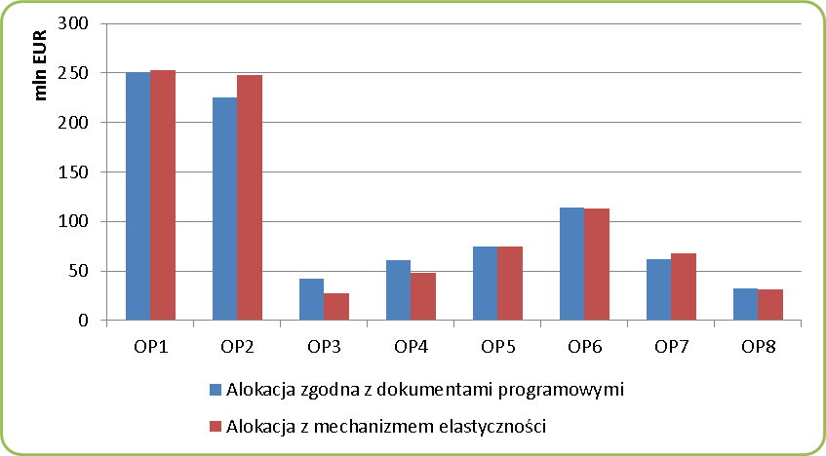
Źródło: opracowanie własne na podstawie URPO oraz danych MF
Wartości procentowe wyrażające wykorzystanie alokacji w podziale na osie priorytetowe, przedstawione na w poniższym rozdziale, odnoszą się do alokacji zgodnej z dokumentami programowymi, nie uwzględniającej mechanizmu elastyczności. Wartości te nie mają odzwierciedlenia w rzeczywistym poziomie wykorzystania alokacji.
Ponadto, w sprawozdaniu, do przeliczeń wartości finansowych z PLN na EUR zastosowano – zgodnie
z zaleceniem MR – średni kurs certyfikacji wydatków do KE w całym okresie realizacji Programu, tj. 4,1771.
Tabela 5 Postęp finansowy od uruchomienia programu dla osi 1-8 w EUR
Postęp finansowany od uruchomienia programu dla osi -1-8
Oś | Złożone wnioski o dofinansowanie (po ocenie formalnej) |  | Zawarte umowy o dofinansowanie |  | % | Wydatki wykazane przez beneficjentów od uruchomienia programu | % | Wydatki wykazane przez IZ w deklaracjach do IC | %
Oś | Liczba | Wartość dofinansowania ogółem | Liczba | Wartość EFRR | % | Wartość EFRR | % | Wartość EFRR | %
1 | 2201 | 459 084 772,53 | 1068 | 252 552 423,05 | 100,72% | 248 973 200,67 | 99,29% | 248 985 865,51 | 99,29%
2 | 186 | 309 651 975,29 | 141 | 247 922 193,36 | 110,11% | 247 922 193,36 | 110,11% | 247 907 809,72 | 110,10%
3 | 46 | 73 127 267,69 | 31 | 27 572 847,32 | 65,65% | 27 572 847,32 | 65,65% | 27 572 847,32 | 65,65%
4 | 220 | 121 278 119,10 | 154 | 48 288 177,01 | 78,80% | 47 766 910,91 | 77,95% | 47 736 463,93 | 77,90%
5 | 205 | 113 115 485,80 | 127 | 74 560 512,74 | 99,50% | 74 280 306,10 | 99,13% | 74 277 448,45 | 99,12%
6 | 148 | 147 550 916,78 | 123 | 113 498 008,17 | 99,32% | 113 491 817,54 | 99,31% | 113 488 268,93 | 99,31%
7 | 89 | 76 355 804,62 | 67 | 67 670 518,00 | 109,18% | 67 670 518,01 | 109,18% | 67 670 518,01 | 109,18%
8 | 0 | 0,00 | 29 | 31 718 683,28 | 97,84% | 31 718 683,28 | 97,84% | 31 718 683,28 | 97,84%
Suma | 3095 | 1 300 164 341,81 | 1740 | 863 783 362,94 | 100,11% | 859 396 477,18 | 99,60% | 859 357 905,15 | 99,60%
Źródło: opracowanie własne na podstawie danych z KSI/SIMIK 2007-2013, wg stanu na dzień 31.12.2016 r.

Wnioski aplikacyjne
Do 31 grudnia 2016 r. złożono 3 095 wniosków aplikacyjnych poprawnych pod względem formalnym,
o ogólnej wartości dofinansowania 1 300 164 341,81 EUR (EFRR + BP), co stanowi 140,31 % alokacji przeznaczonej na realizację Programu (EFRR + BP). Podział na poszczególne osie priorytetowe przedstawia poniższy rysunek.
Rysunek 3 Ujęcie procentowe wartości wniosków aplikacyjnych poprawnych pod względem formalnym
w stosunku do alokacji poszczególnych osi (środki EFRR + BP; od uruchomienia Programu)
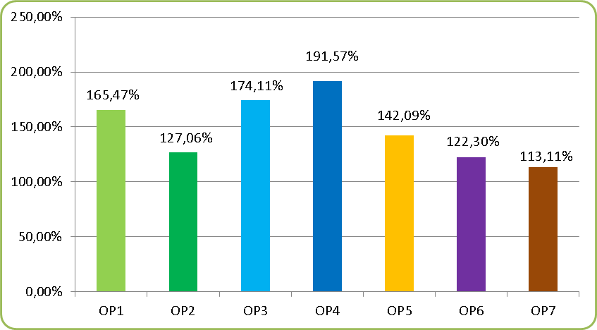
Źródło: opracowanie własne na podstawie danych z KSI/SIMIK 2007-2013, wg stanu na dzień 31.12.2016 r.

Umowy/decyzje o dofinansowaniu
Do 31 grudnia 2016 r. podpisano 1 740 umów/decyzji o dofinansowanie na łączną wartość
863 783 362,94 EUR ze środków EFRR, co stanowi 100,11 % alokacji EFRR przeznaczonej na realizację Programu. Podział na poszczególne osie priorytetowe przedstawia poniższy rysunek.
Rysunek 4 Ujęcie procentowe wartości podpisanych umów/decyzji o dofinansowanie w stosunku do alokacji poszczególnych osi (środki EFRR; od uruchomienia Programu)
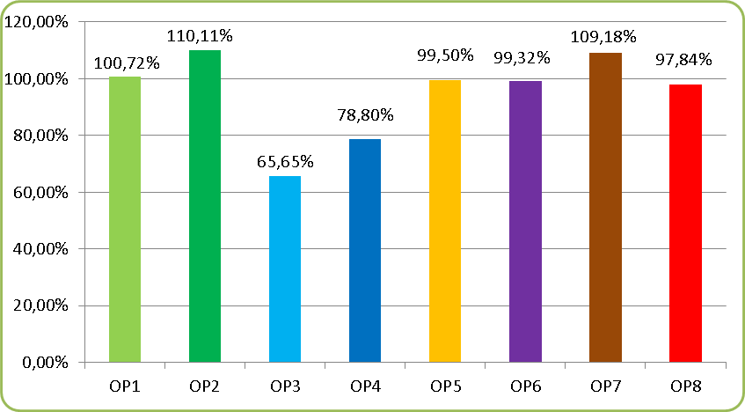
Źródło: opracowanie własne na podstawie danych z KSI/SIMIK 2007-2013, wg stanu na dzień 31.12.2016 r.

W ramach wszystkich zawartych umów o dofinansowanie wliczane są również projekty, w których stwierdzono znaczącą modyfikację oraz projekty o statusie „zawieszony”, czyli znajdujące się w trakcie postępowania administracyjnego bądź sądowego. Zbiorczą informację na temat tego typu projektów zawiera tabela poniżej. Dodatkowo szczegółowe informacje na temat projektów posiadających status „zawieszony” zostały umieszczone w załączniku XIII do niniejszego sprawozdania.
Tabela 6 Zawarte umowy o dofinansowanie od uruchomienia Programu z uwzględnieniem projektów o statusie „zawieszony” oraz takich, w których stwierdzono znaczącą modyfikację (dofinansowanie z EFRR w EUR)
Oś priorytetowa | Zawarte umowy o dofinansowanie |  | Projekty ze znaczącą modyfikacją |  | Projekty o statusie „zawieszony”
Oś priorytetowa | Liczba | Wartość EFRR | Liczba | Wartość EFRR | Liczba | Wartość EFRR
1 | 1068 | 252 552 423,05 | 8 | 875 644,48 | 14 | 6 545 801,46
2 | 141 | 247 922 193,36 | 0 | 0,00 | 0 | 0,00
3 | 31 | 27 572 847,32 | 0 | 0,00 | 1 | 381 309,00
4 | 154 | 48 288 177,01 | 0 | 0,00 | 4 | 1 855 567,59
5 | 127 | 74 560 512,74 | 0 | 0,00 | 2 | 871 303,23
6 | 123 | 113 498 008,17 | 0 | 0,00 | 1 | 119 700,27
7 | 67 | 67 670 518,00 | 0 | 0,00 | 0 | 0,00
8 | 29 | 31 718 683,28 | 0 | 0,00 | 0 | 0,00
Razem | 1740 | 863 783 362,94 | 8 | 875 644,48 | 22 | 9 773 681,55
Źródło: opracowanie własne na podstawie danych z KSI SIMIK 2007-2013, wg stanu na dzień 31.12.2016 r.

Zgodnie z tabelą najbardziej problematyczną osią jest 1. oś priorytetowa, gdyż tylko w tej OP występują projekty ze znaczącą modyfikacją oraz większość projektów posiadających status „zawieszony”. Jednakże w odniesieniu do wszystkich podpisanych umów o dofinansowanie w ramach OP1 tj. 1068 umów, problem nie jest już tak znaczący, gdyż projekty problematyczne stanowią jedynie 2,06% zawartych umów. Podobnie przedstawia się sytuacja w 3. i 4. osi priorytetowej, gdzie kolejno udział projektów „problematycznych” w odniesieniu do wszystkich zawartych umów wynosi: 3,23% dla OP3 przy 1 projekcie o statusie „zawieszony” oraz 2,60% dla OP4 przy 4 projektach o statusie „zawieszony”.

Wnioski o płatność
Do 31 grudnia 2016 r. beneficjenci wykazali wydatki we wnioskach o płatność w wysokości
859 396 477,18 EUR dofinansowania z EFRR, co stanowi 99,60 % alokacji EFRR przeznaczonej na realizację Programu. Podział na poszczególne osie priorytetowe przedstawia poniższy rysunek.
Rysunek 5 Ujęcie procentowe wydatków wykazanych przez beneficjentów w zatwierdzonych wnioskach o płatność w stosunku do alokacji poszczególnych osi (środki EFRR; od uruchomienia Programu)
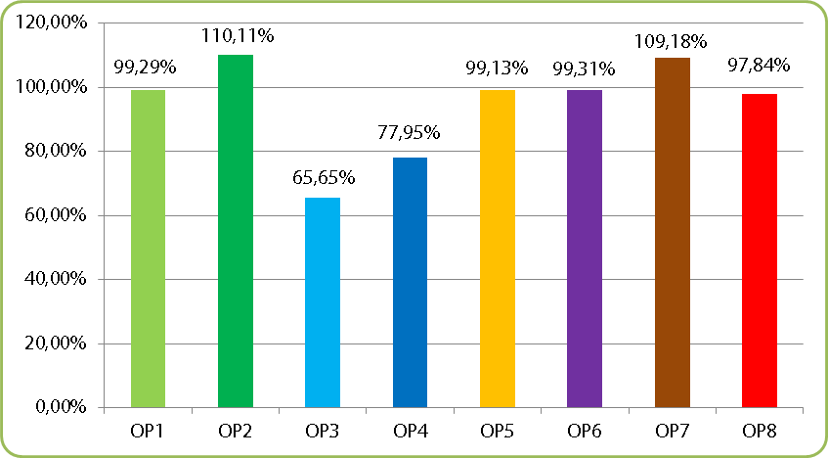
Źródło: opracowanie własne na podstawie danych z KSI/SIMIK 2007-2013, wg stanu na dzień 31.12.2016 r.

Płatności
Płatności EFRR przekazane na rzecz beneficjentów od uruchomienia programu na dzień 31 grudnia 2016 r. wynosiły8 30 463 892,44 z EFRR co stanowi 96,25 % alokacji EFRR przeznaczonej na realizację Programu. Podział na poszczególne osie priorytetowe przedstawia poniższy rysunek.
Rysunek 6 Ujęcie procentowe wartości płatności przekazanych na rzecz beneficjentów w stosunku do alokacji poszczególnych osi (środki EFRR; od uruchomienia Programu)
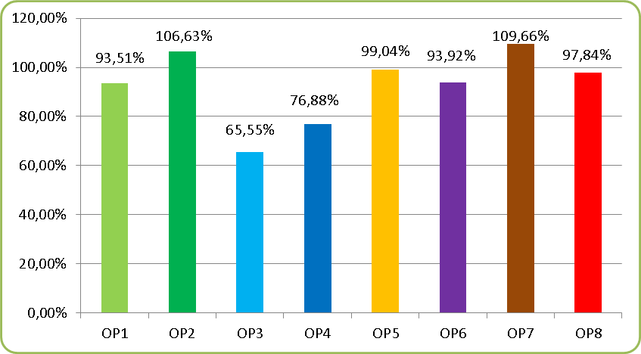
Źródło: opracowanie własne na podstawie danych z KSI/SIMIK 2007-2013, stan na dzień 31.12.2016 r.
Certyfikacja
Wydatki wykazane przez IZ RPO WZ w deklaracjach do IC do 31 grudnia 2016 r. wyniosły
859 357 905,15 EUR z EFRR, co stanowi 99,60 % alokacji EFRR przeznaczonej na realizację Programu. Podział na poszczególne osie priorytetowe przedstawia poniższy rysunek.
Rysunek 7 Ujęcie procentowe wartości wydatków wykazanych przez IZ RPO WZ w deklaracjach do IC w stosunku do alokacji poszczególnych osi (EFRR od uruchomienia Programu)
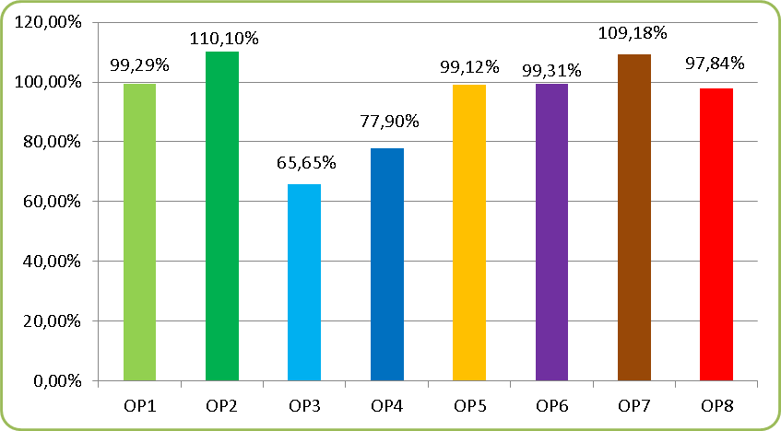
Źródło: opracowanie własne na podstawie danych z KSI/SIMIK 2007-2013, wg stanu na dzień 31.12.2016 r.
Projekty zakończone
Do 31 grudnia 2016 r. zostało zakończonych 1 701 projektów, ich ogólna wartość dofinasowania z EFRR wynosi 801 285 944,39 EUR, co stanowi 92,87 % alokacji EFRR przeznaczonej na realizację Programu. Podział na poszczególne osie priorytetowe przedstawia poniższy rysunek.
Rysunek 8 Ujęcie procentowe wartości zakończonych projektów w stosunku do alokacji poszczególnych osi (środki EFRR; od uruchomienia Programu)
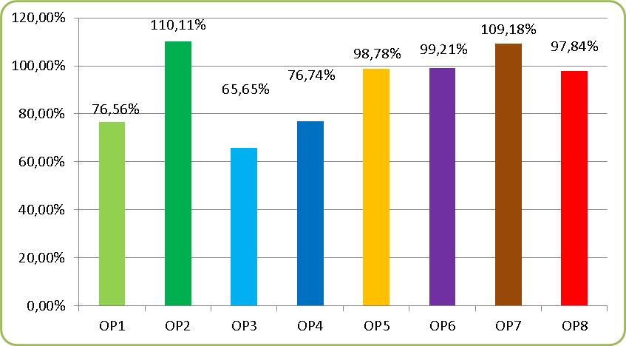
Źródło: opracowanie własne na podstawie danych z KSI/SIMIK 2007-2013, wg stanu na dzień 31.12.2016 r.
Spośród wszystkich zawartych umów o dofinansowanie, 39 projektów nie zostało jeszcze zakończonych,
tj. nie posiadają zatwierdzonego wniosku o płatność końcową. Wartość wszystkich projektów niezakończonych to 62 497 418,54 EUR, co stanowi 7,23 % wartości dofinansowania EFRR w ramach wszystkich zawartych umów o dofinansowanie. Najwięcej projektów niezakończonych występuje w 1. osi priorytetowej, na 1068 zawartych umów o dofinansowanie, aż 34 projekty nie zostały jeszcze zakończone. Jednakże w odniesieniu do wszystkich zawartych umów w ramach tej OP, to projekty niezakończone stanowią 3 % umów o dofinansowanie.

Podsumowanie Programu
Rysunek 9 Ujęcie procentowe wartości zawartych umów, wydatków wykazanych przez beneficjentów oraz płatności wypłaconych beneficjentom
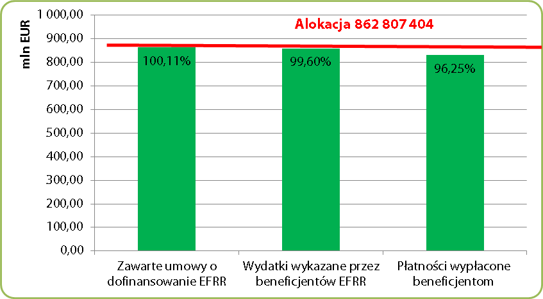
Źródło: opracowanie własne na podstawie KSI/SIMIK 2007-2013, stan na 31.12.2016 r.

IZ w ramach RPO WZ zakontraktowała, przestrzegając limitu dostępnej alokacji ustalonego za pomocą algorytmu będącego załącznikiem do Kontraktu Wojewódzkiego dla Województwa Zachodniopomorskiego z dnia 6 lutego 2008 r., 100,10 % dostępnej alokacji. Wykazana na rysunku wartość dofinansowania zawartych umów o dofinansowanie na poziomie 100,11% wykorzystania alokacji, jest efektem różnic kursowych wynikających z przeliczania wartości dofinansowania EFRR z PLN na EUR.

Rysunek 10 Wartości zawartych umów, wydatków wykazanych przez beneficjentów oraz płatności wypłacone beneficjentom wg podziału na osie priorytetowe
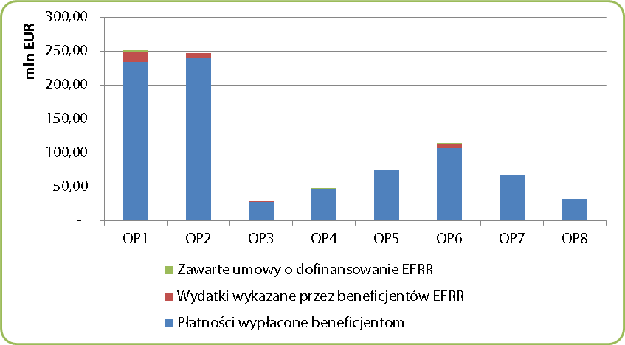
Źródło: opracowanie własne na podstawie danych z KSI/SIMIK 2007-2013, wg stanu na dzień 31.12.2016 r.

II Wskaźniki finansowe
Jak wynika z danych, do końca okresu sprawozdawczego poziom kontraktacji wynosił 100% w stosunku do alokacji przeznaczonej na Program. Wydatki wykazane przez beneficjentów we wnioskach o płatność osiągnęły 99% w stosunku do alokacji przeznaczonej na Program z czego wypłaconych zostało 96% środków.
Łącznie, od uruchomienia Programu do końca okresu sprawozdawczego, Komisja Europejska w ramach RPO WZ wypłaciła 86,29% środków w stosunku do alokacji przyznanej na realizację Programu. Najwyższy poziom zrefundowanych środków zanotowano w 5 osi priorytetowej. Najniższy natomiast w osiach 3 i 4. IZ RPO WZ nie dostrzega zagrożeń dla realizacji poszczególnych osi priorytetowych. Szczegółowa analiza postępów w realizacji priorytetów RPO WZ została zamieszczona w Sprawozdaniu w rozdziale 3. Realizacja w podziale na priorytety.
Stan finansowego zaawansowania programu obrazuje także wielkość certyfikacji środków przez KE oraz spełnienie zasady N+3/N+2. Dla RPO WZ niezbędny poziom certyfikacji do spełnienia zasady N+3 dla roku 2009 wynosił 23,91 % przyznanej alokacji tj. 206 293 823,42 EUR i w roku 2012 r. został zrealizowany w 100%.
W 2013 r., aby spełnić zasadę N+3 dla 2010 oraz N+2 dla 2011 roku, IZ RPO WZ powinna scertyfikować środki na poziomie 57,08 tj. 492 460 612,76 EUR. Cel został zrealizowany w 100%.
Do końca 2014 r. aby spełnić zasadę N+2 dla 2012 r. IZ RPO WZ powinna certyfikować środki w wysokości 74 % przyznanej alokacji tj. 638 495 761,42 EUR. Cel również został zrealizowany w 100%.
Rysunek 11 Refundacja środków z EFRR przez KE w EUR - poziom wykorzystania alokacji w podziale na osie priorytetowe
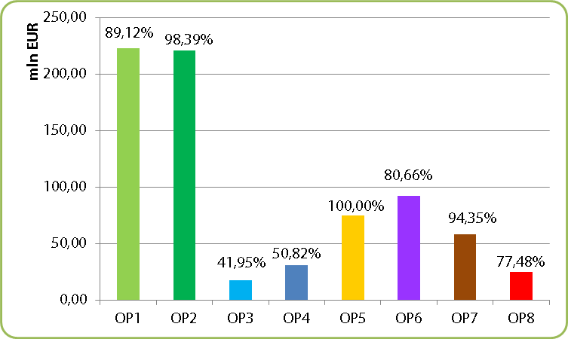
Źródło: opracowanie własne na podstawie KSI/SIMIK 2007-2013

III Nabory w ramach RPO WZ
RPO WZ było realizowane poprzez 3 tryby naboru wniosków o dofinansowanie: konkursowy, indywidualny |
i systemowy.
Tryb konkursowy charakteryzował się zapewnieniem publicznego dostępu do informacji o zasadach jego przeprowadzania oraz do listy projektów wyłonionych do dofinansowania w ramach trybu. Ogłoszenie
o naborze projektów w ramach trybu konkursowego było umieszczane na stronie Urzędu Marszałkowskiego Województwa Zachodniopomorskiego.
W przypadku trybu systemowego wnioskodawcą projektu, mógł być Zarząd Województwa Zachodniopomorskiego lub jednostki mu podległe.
Tryb indywidualny obejmował projekty kluczowe, których przedsięwzięcia inwestycyjne posiadały strategiczne znaczenie dla realizacji RPO WZ oraz ich wdrożenie było niezwykle istotne z punktu widzenia osiągnięcia zakładanych wskaźników rozwoju społeczno-gospodarczego kraju, danego sektora
i województwa.
Od uruchomienia Programu ogłoszono 121 naborów wniosków o dofinansowanie w ramach trzech trybów, zaś alokacja udostępniona na wszystkie nabory wyniosła 788,58 mln EUR, co stanowi 91% alokacji przeznaczonej na Program. Liczbę ogłoszonych naborów od uruchomienia Programu wg poszczególnych trybów z uwzględnieniem zaangażowanej alokacji EFRR przedstawia poniższa tabela.
Tabela 7 Nabory ogłoszone od uruchomienia Programu w podziale na tryby
Tryb naboru wniosków | Liczba ogłoszonych naborów od uruchomienia Programu | Alokacja z EFRR przeznaczona na tryb w EUR
Konkursowy | 70 | 396 407 707,74
Indywidualny | 39 | 301 920 266,29
Systemowy | 12 | 90 248 665,51
RAZEM  Żródło: opracowanie własne | 121 | 788 576 639,53
Szczegółowy wykaz ogłoszonych i przeprowadzonych naborów w podziałach na poszczególne tryby zostały przedstawione w poniższych tabelach. Każdy tryb został przedstawiony w podziale na osie priorytetowe.
Tabela 8 Ogłoszone nabory w trybie konkursowym od uruchomienia Programu w podziale na osie priorytetowe
Oś priorytetowa | Liczba ogłoszonych naborów | Wartość alokacji EFRR przeznaczona na nabór (EUR)
Oś 1 - Gospodarka - Innowacje - Technologie | 19 | 108 693 567,31
Oś 2 - Rozwój infrastruktury transportowej i energetycznej | 7 | 60 927 185,88
Oś 3 - Rozwój społeczeństwa informacyjnego | 3 | 39 740 489,81
Oś 4 - Infrastruktura ochrony środowiska | 12 | 78 393 639,13
Oś 5 Turystyka, kultura i rewitalizacja | 9 | 32 030 954,97
Oś 6 - Rozwój funkcji metropolitalnych | 13 | 57 350 249,22
Oś 7 - Rozwój infrastruktury społecznej i ochrony zdrowia | 7 | 19 271 621,43
RAZEM | 70 | 396 407 707,74
Źródło: Opracowanie własne

Tabela 9 Ogłoszone nabory w trybie indywidualnym od uruchomienia Programu w podziale na osie priorytetowe
Oś priorytetowa | Liczba ogłoszonych naborów | Wartość alokacji EFRR przeznaczona na nabór (EUR)
Oś 1 - Gospodarka - Innowacje - Technologie | 6 | 82 339 286,64
Oś 2 - Rozwój infrastruktury transportowej i energetycznej | 9 | 67 086 277,03
Oś 3 - Rozwój społeczeństwa informacyjnego | 3 | 16 923 791,84
Oś 4 - Infrastruktura ochrony środowiska | 1 | 1 256 852,84
Oś 5 -Turystyka, kultura i rewitalizacja | 6 | 31 044 880,19
Oś 6 Rozwój funkcji metropolitalnych | 9 | 63 040 786,42
Oś 7 - Rozwój infrastruktury społecznej i ochrony zdrowia | 5 | 40 228 391,33
RAZEM | 39 | 301 920 266,29
Źródło: opracowanie własne

Tabela 10 Ogłoszone nabory w trybie systemowym od uruchomienia Programu w podziale na osie priorytetowe
Oś priorytetowa | Liczba ogłoszonych naborów | Wartość alokacji EFRR przeznaczona na nabór (EUR)*
Oś 1 - Gospodarka - Innowacje - Technologie | 3 | 2 489 400,54
Oś 2 - Rozwój infrastruktury transportowej i energetycznej | 3 | 79 137 462,36
Oś 3 - Rozwój społeczeństwa informacyjnego | 2 | 4 529 659,33
Oś 4 - Infrastruktura ochrony środowiska | 1 | 1 005 482,27
Oś 5 -Turystyka, kultura i rewitalizacja | 1 | 950 000,00
Oś 6 Rozwój funkcji metropolitalnych | 2 | 2 136 661,00
Oś 7 - Rozwój infrastruktury społecznej i ochrony zdrowia | 0 | 0,00
RAZEM | 12 | 90 248 665,51
Źródło: opracowanie własne
*W przypadku podania w ogłoszeniu o naborze alokacji w euro, wartość ta została użyta w zestawieniu. Jedynie wartości alokacji podane w ogłoszeniu w PLN zostały przeliczone po kursie sprawozdawczym dla powyższego sprawozdania.

W ramach trzech trybów naborów wniosków o dofinansowanie, najwięcej naborów ogłoszono w roku 2009 – 29 naborów oraz w roku 2010 – 34 nabory. Liczbę ogłoszonych naborów od uruchomienia Programu wg roku ogłoszenia naboru wraz z udostępnioną alokacją przestawia tabela poniżej.
Tabela 11 Ogłoszone nabory w ramach trybu konkursowego, indywidualnego oraz systemowego od uruchomienia Programu w podziale na rok ogłoszenia naboru
Rok ogłoszenia naboru | Tryb | Liczba ogłoszonych naborów | Wartość alokacji EFRR przeznaczona na nabór (EUR)
2008 | konkursowy | 6 | 58 533 460,30
2008 | systemowy | 1 | 59 969 475,00
2009 | indywidualny | 9 | 155 431 502,46
2009 | konkursowy | 19 | 137 591 754,80
2009 | systemowy | 1 | 18 090 684,92
2010 | indywidualny | 12 | 60 425 559,33
2010 | konkursowy | 21 | 99 207 584,21
2010 | systemowy | 1 | 4 129 659,33
2011 | indywidualny | 5 | 29 645 969,00
2011 | konkursowy | 8 | 47 975 868,43
2011 | systemowy | 3 | 4 650 000,00
2012 | indywidualny | 3 | 12 207 372,79
2012 | konkursowy | 6 | 28 560 484,55
2012 | systemowy | 1 | 239 400,54
2013 | indywidualny | 7 | 33 256 084,40
2013 | konkursowy | 4 | 18 433 841,66
2013 | systemowy | 3 | 1 763 963,43
2014 | indywidualny | 3 | 10 953 778,30
2014 | konkursowy | 6 | 6 104 713,80
2014 | systemowy | 2 | 1 405 482,27
RAZEM |  | 121 | 788 576 639,53
Źródło: opracowanie własne

IV Projekty indywidualne
Zgodnie z Załącznikiem 4 do URPO WZ wersja 9.2, która została zatwierdzona przez Zarząd Województwa Zachodniopomorskiego 24 maja 2014 r. na Indykatywnej Liście Projektów Indywidualnych (ILPI) znajdowało się 119 projektów o wartości maksymalnego dofinansowania w wysokości 303,86 mln EUR szacowanej wartości dofinansowania z EFRR wg zatwierdzonej Indykatywnej Listy Projektów Indywidualnych (lista podstawowa). Do końca okresu programowania podpisano 119 umów o dofinansowanie na kwotę dofinansowania z EFRR w wysokości 275,06 mln EUR, co stanowi 31,88% alokacji na Program. Na liście rezerwowej ILPI znajdowały się 4 projekty o wartości szacowanego dofinansowania EFRR w wysokości 3,96 mln EUR.

Najwięcej projektów zarówno pod względem liczby jak i wartości dofinansowania EFRR było realizowanych w ramach osi 1 angażując przy tym 28,77% alokacji przeznaczonej na tą oś w Programie. Z kolei najwięcej środków w stosunku do alokacji na oś absorbowały projekty indywidualne wpisane na ILPI w ramach osi 7 – 86,39%, osi 6 – 44,47% oraz osi 5 – 40,41%. Dla wszystkich projektów znajdujących się na ILPI zostały złożone wnioski o dofinansowanie, podpisano umowy o dofinansowanie oraz zatwierdzono wniosek o płatność końcową. Rozkład projektów indywidualnych w ujęciu liczbowym i wartościowym w podziale na osie priorytetowe przedstawiają poniższe wykresy.

Rysunek 12 Liczba projektów indywidualnych wg osi priorytetowych i etapów wdrażania
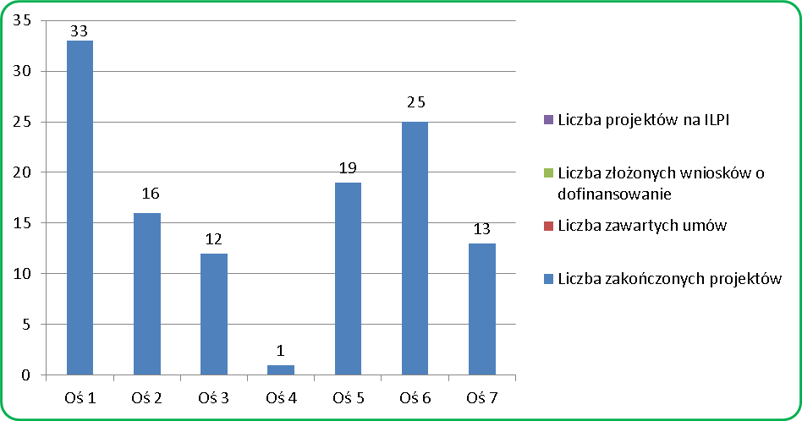
Źródło: opracowanie własne na podstawie Załącznika nr 4 do URPO, LSI oraz KSI SIMIK 07-13; stan na 31.12.2016

Rysunek 13 Wartość dofinansowania projektów indywidualnych wg osi priorytetowych i etapów wdrażania
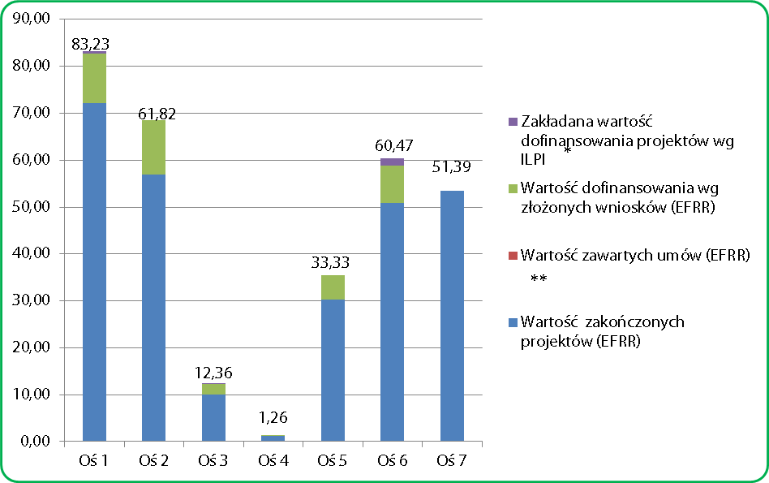
Źródło: opracowanie własne na podstawie Załącznika nr 4 do URPO, LSI oraz KSI SIMIK 07-13; stan na 31.12.2016
* Wartości podane na wykresie odnoszą się do zakładanej wartości dofinansowania projektów wg ILPI. W przypadku gdy kolor fioletowy nie jest widoczny oznacza to, że zakładana wartość dofinansowania projektów wg ILPI jest równa wartości dofinansowania wg złożonych wniosków o dofinansowanie, bądź niższa niż wartość dofinansowania wg złożonych wniosków. Może być to spowodowane aktualizacją ILPI, już po złożeniu wniosku o dofinansowanie.
**Ze względu na fakt, iż wartość dofinansowania EFRR wykazywana we wnioskach o płatność końcową jest równa wartości dofinansowania EFRR w podpisanych umowach o dofinasowanie kolor czerwony nie jest widoczny.

Wszystkie projekty, które znajdują się na ILPI zostały uznane za projekty zakończone, co oznacza, że mają zatwierdzony wniosek o płatność końcową. Jako ostatni został zatwierdzony wniosek o płatność końcową dla projektu w Dobudowa basenu solankowego oraz wykonanie ujęcia wody leczniczej „Gustaw” na działce nr 5/4 przy Sanatorium „Perła Bałtyku” w Kołobrzegu, realizowanego przez Uzdrowiska Kołobrzeg S.A. w ramach osi 5. Wartość dofinansowania EFRR w podpisanych umowach o dofinansowanie jest równa z wartościami dofinansowania EFRR wykazywanymi we wnioskach o płatność końcową. Zakładana wartość dofinansowania EFRR zgodna ze złożonymi wnioskami o dofinansowanie była wyższa niż wartość dofinansowania w podpisanych umowach, jednakże nie oznacza to, że wszystkie projekty w ramach poszczególnych osi nie zostały zrealizowane, co pokazuje wykres dotyczący liczby projektów indywidualnych wg osi priorytetowych i etapów wdrażania. Zakładana wartość dofinansowania EFRR projektów wg ILPI jest równa zakładanej wartości dofinansowania wg złożonych wniosków o dofinansowanie, jak w przypadku osi 3 i 2, wyższa od wartości dofinansowania wg włożonych wniosków o dofinansowanie, jak w przypadku osi 1 i 6, bądź nieznacznie niższa od wartość dofinansowania wykazywanych we wnioskach o dofinansowanie, jak w przypadku osi 2, 5 i 7. Jednak nie oznacza to, że w ramach którejkolwiek z osi nie wszystkie projekty zostały zrealizowane.
Przyczyny opóźnień w przygotowaniu i realizacji projektów wpisanych na ILPI
Od uruchomienia Programu do końca 2016 r. okres realizacji projektu wydłużył się dla większości projektów znajdujących się na ILPI (85 projektów spośród 119 znajdujących się na aktualnej ILPI):
- w 46 projektach okres realizacji wydłużył się maksymalnie o pół roku,
- w 14 projektach okres realizacji wydłużył się o okres od pół roku do roku,
- w 16 projektach okres realizacji wydłużył się o ponad rok, ale o mniej niż 2 lata,
- w 9 projektach okres realizacji wydłużył się o ponad 2 lata.
Dla 28 projektów okres realizacji skrócił się:
- w 24 projektach okres realizacji skrócił się o maksymalnie pół roku,
- w 4 projektach okres realizacji skrócił się o okres od pół roku do roku.
Tylko w 6 projektach okres realizacji nie zmienił się i wynosił tyle ile założono podczas podpisywania pierwszej umowy o dofinansowanie. Te projekty to:
- Uzbrojenie terenów inwestycyjnych w Stargardzie Szczecińskim – beneficjent: Miejskie Przedsiębiorstwo Gospodarki Komunalnej Sp. z o.o.,
- Polepszenie warunków prowadzenia działalności gospodarczej w obrębie ulic Różana - Lniana w Koszalinie – beneficjent: Gmina – Miasto Koszalin,
- Budowa komunikacji łączącej Park Przemysłowy Nowoczesnych Technologii w Stargardzie Szczecińskim z siecią drogową miasta i regionu, którego beneficjentem jest Gmina Miasto Stargard Szczeciński,
- Kompleksowe uzbrojenie terenów w tym przygotowanie Strefy Przemysłowej w Dębnie do Kostrzyńsko-Słubickiej Specjalnej Strefy Ekonomicznej – beneficjent: Gmina Dębno,
- Przeprawa przez jezioro Jamno - budowa infrastruktury służącej turystyce wodnej – beneficjent: Miejski Zakład Komunikacji Sp. z o.o. w Koszalinie,
- Modernizacja gmachu Urzędu Miasta w Szczecinie – beneficjent: Gmina Miasto Szczecin.

Spośród 9 projektów, w których okres realizacji wydłużył się o ponad dwa lata, 3 projekty szczególnie zwracają uwagę ze względu na zmianę długości realizacji projektu. Tymi projektami są:
- SERVICE INTER-LAB Centrum Transferu Wiedzy i Innowacji dla Sektora Usług - beneficjent: Uniwersytet Szczeciński
- Budowa Międzyszkolnego Ośrodka Sportowego Euroregionalne Centrum Edukacji Wodnej i Żeglarskiej -beneficjent: Gmina Miasto Szczecin,
- Budowa i wyposażenie Międzygminnego Zakładu Aktywności Zawodowej – beneficjent Polskie Stowarzyszenie na Rzecz Osób z Upośledzeniem Umysłowym, Koło w Szczecinie.
W przypadku projektu SERVICE INTER-LAB Centrum transferu Wiedzy i Innowacji dla Sektora Usług realizowanego w ramach osi 1, wydłużenie realizacji projektu wynosiło 1046 dni. Opóźnienie to było spowodowane następującymi czynnikami:
- błędnymi założeniami odnośnie terminów przeprowadzenia kluczowych procedur przetargowych (przetargi unijne),
- dużą ilością zapytań wykonawców,
- zmianami koncepcji rozbudowy,
- dużą liczba postępowań na dostawy,
- zmianami w zakresie planowanych zakupów wyposażenia na wniosek beneficjenta,
- opóźnieniami w rozliczaniu inwestycji spowodowane przez beneficjenta.
Kolejny projekt ze znaczącym opóźnieniem to Budowa Międzyszkolnego Ośrodka Sportowego Euroregionalne Centrum Edukacji Wodnej i Żeglarskiej, realizowany przez Gminę Miasto Szczecin. W przypadku tego projektu opóźnienie było spowodowane m.in.: upadłością pierwszego wykonawcy robót budowlanych, przez co konieczne było wyłonienie kolejnego wykonawcy. Dodatkowo przetargi na roboty budowlane musiały zostać podzielone ze względu na ograniczone środki beneficjenta w 2012 r. Pojawiały się również błędy w dokumentacji projektowej i konieczne było sporządzenie dokumentacji zamiennej. Ponadto w projekcie wystąpiły zmiany związane z koniecznością aktualizacji pozwolenia na budowę oraz opóźnienia bezpośrednio w samym procesie budowy, spowodowane kolizjami z infrastrukturą nieujawnioną w dokumentacji.
Znaczne opóźnienie w realizacji projektu wystąpiło także w projekcie Polskiego Stowarzyszenia na Rzecz Osób z Upośledzeniem Umysłowym, Koło w Szczecinie pt. Budowa i wyposażenie Międzygminnego Zakładu Aktywności Zawodowej. W tym projekcie opóźnienie wynosiło 1433 dni. Zgodnie z umową pierwotną podpisaną 27.09.2011 r. projekt powinien zostać zrealizowany w ciągu niecałych 2 lat, w ostateczności był realizowany ok. 6 lat. Tak znaczące wydłużenie realizacji projektu było spowodowane:
- zmianą terminu rozpoczęcia projektu gdyż IZ RPO WZ uznała, że rozpoczęciem projektu było wykonanie pierwszych prac, tj. utworzenie przyłącza energetycznego, a nie rozpoczęcie prac przy budynku MZAZ,
- zmianą terminu zakończenia prac, ponieważ od czasu zaprojektowania do planowanej realizacji minęło 5 lat, co spowodowała konieczność zmiany specyfikacji części wyposażenia i przeprowadzenia nowych przetargów. Ponadto wystąpiła konieczność zaprojektowania i zbudowania przyłącza energetycznego o większej mocy z uwagi na zwiększone niż zakładane wykorzystanie energochłonnych działów MZAZ (kuchnia, pralnia). Wydłużenie było głównie spowodowane przeciągającymi się uzgodnieniami z syndykiem masy upadłościowej, który zarządzał działką leżącą obok MZAZ, przez którą miało przechodzić przyłącze. Rozstrzygnięcie przetargu na działkę i wyłonienie nowych właścicieli zakończyło problem.

Projekt, w którym okres realizacji projektu skrócił się najbardziej od zakładanej w umowie o dofinansowanie to projekt Utworzenie podstawowej infrastruktury urbanistyczno- technicznej Tychowskiej Strefy Inwestycyjnej. Realizacja projektu została skrócona aż o 287 dni. Skrócenie wynikało z opóźnień rozpoczęcia realizacji inwestycji w formule zaprojektuj i wybuduj ze względu na zmiany w PFU oraz opóźnień przetargowych (unieważnienie pierwszej procedury).

W projektach znajdujących się na ILPI występowały także zmiany wartości dofinansowania projektów. W 91 projektach kwota dofinansowania EFRR została zmniejszona, dla 3 projektów kwota dofinansowania zmniejszyła się o ponad 50% wartości wyjściowej. Projekty o tak znaczącym pomniejszeniu wartość dofinansowania EFRR to:
- Doprowadzenie niezbędnej infrastruktury technicznej do terenów inwestycyjnych przy ulicy Stołczyńskiej – beneficjent: Gmina Miasto Szczecin,
- Zaopatrzenie w gaz ziemny podmiotów funkcjonujących w północnej części gminy Pełczyce - beneficjent: Polska Spółka Gazownictwa Sp. z o.o.,
- Przebudowa Basenu Kolejowego w Porcie Morskim w Stepnicy – beneficjent Gmina Stepnica.
W przypadku dwóch pierwszych projektów zmniejszenie dofinansowania wynikało z oszczędności przetargowych. Zaś w projekcie Przebudowa Basenu Kolejowego w Porcie Morskim w Stepnicy powodem zmniejszenia wysokości dofinansowania była zmiana kwalifikowalności VAT oraz wycofanie z projektu przez beneficjenta zamówień dodatkowych obciążonych nieprawidłowościami.
Ze wszystkich projektów znajdujących się na ILPI dla 5 projektów wartość dofinansowania nie zmieniła się:
- Kompleksowe uzbrojenie terenów w tym przygotowanie Strefy Przemysłowej w Dębnie do Kostrzyńsko-Słubickiej Specjalnej Strefy Ekonomicznej – beneficjent: Gmina Dębno,
- Wzrost znaczenia dziedzictwa kulturowego w Województwie Zachodniopomorskim poprzez renowację średniowiecznych Katedr w Koszalinie i w Kołobrzegu – beneficjent: Diecezja Koszalińsko-Kołobrzeska,
- Przeprawa przez jezioro Jamno - budowa infrastruktury służącej turystyce wodnej – beneficjent: Miejski Zakład Komunikacyjny Sp. z o.o. w Koszalinie,
- Podniesienie atrakcyjności historycznej XIV-wiecznego kościoła pw. św. Jana Ewangelisty w Szczecinie jako unikatowego zabytku na Europejskim Szlaku Gotyku Ceglanego – beneficjent: Parafia Rzymskokatolicka pw. św. Jana Ewangelisty,
- Kompleksowa poprawa dostępności i jakości usług medycznych dla matki i dziecka – zmiana funkcji Pawilonu 2B – Samodzielny Publiczny Specjalistyczny Zakład opieki Zdrowotnej „ ZDROJE” w Szczecinie – beneficjent: Samodzielny Publiczny Specjalistyczny Zakład Opieki Zdrowotnej „Zdroje”.

W przypadku 23 projektów zwiększono wartość dofinansowania. Dla 3 projektów ze zwiększoną kwotą dofinansowania, zmiana ta wynosiła ponad 100% wartości zakładanej w chwili podpisania umowy
o dofinansowanie.
Największa zmiana dofinansowania wystąpiła w projekcie Modernizacja gmachu Urzędu Miasta w Szczecinie. Początkowo zakładana wartość dofinansowania wynosiła 500 000,00 PLN. Ze względu na ograniczoną dostępność środków pierwotnie przyznane dofinansowanie dla projektu było znacznie niższe od kwoty wnioskowanej (7 144 889,87 PLN). Podejmując decyzję o przeznaczeniu środków na projekt, Zarząd Województwa dopuścił możliwość zwiększenia dofinansowania projektu w przypadku pojawienia się kolejnych wolnych środków. Wynikiem pojawienia się wolnych środków, wartość dofinansowania projektu zwiększyła się do 2 698 478,78 PLN (wzrost o 439%). Podobne zjawisko wystąpiło w projekcie Budowa Regionalnego Centrum Turystyki i Sportu w Karlinie. Ze względu na dostępności środków RPO WZ na lata 2007-2013 oraz prowadzonego przez Zarząd Województwa Zachodniopomorskiego przeglądu projektów indywidualnych pod kątem możliwości zwiększenia dofinansowania w celu zapewnienia pełnego wykorzystania środków Programu, Zarząd Województwa Zachodniopomorskiego podjął decyzję o zwiększeniu dofinansowania dla przedmiotowego projektu z początkowego dofinansowania w wysokości 4 000 000,00 PLN do 10 671 873,58 PLN (wzrost o 167 %).

V Rozkład projektów (Grupy docelowe)
Wsparcie według sektorów gospodarki
Spośród sześciu głównych sektorów gospodarki zdecydowanie największy udział (648 projektów na kwotę dofinansowania z EFRR wynoszącą blisko 180 mln EUR) miał sektor usług. Podkreślić należy, że większość dofinansowania przypada na projekty z zakresu usług wysokich technologii i usług opartych na wiedzy.
Na drugim miejscu plasuje się sektor przemysłu z 368 projektami na kwotę dofinansowania ponad 70 mln EUR. Największy udział w tym sektorze miały projekty związane z inteligentnymi specjalizacjami w regionie
tj. z przemysłem metalowym, chemicznym i drzewno-papierniczym. Jedynie specjalizacja spożywcza nie wykazała się wysoką aktywnością w Programie- być może z powodu alternatywnego udziału w innych programach. Zauważalna jest aktywność sektora związanego z energetyką i odpadami (60 mln EUR), gdzie odnotowano najwyższe średnie dofinansowanie jednego projektu - 360 tys. EUR. Znacząco mniejszy jest udział sektora budowlanego a prawie niezauważalny - sektora górniczo-wydobywczego oraz rolnego. Istnieje bardzo duża rozpiętość pomiędzy średnimi dofinansowaniami jednego projektu pomiędzy poszczególnymi subsektorami. Na poziomie subsektorów najwyższe średnie wartości występują
w projektach związanych z transportem (1,2 mln EUR na 1 projekt) i telekomunikacją (607 tys. EUR). W tych obszarach musiały więc dominować projekty o charakterze inwestycyjnym. Najniższe dofinansowanie jednostkowe -rzędu kilkudziesięciu tyś. EUR generalnie wystąpiło w kilku subsektorach sektora usług, takich jak handel lub usługi hotelarskie.
Wartość dofinansowania ze środków EFRR w ramach podpisanych umów w podziale na poszczególne działy gospodarki w ramach RPO WZ przedstawia poniższa tabela.Tabela 12 Wartość dofinansowania ze środków EFRR w podpisanych umowach w podziale na sektory gospodarki i ich części składowe
lp | Rodzaj działalności gospodarczej | liczba  proj. | dofinans.  z EFRR  w EUR | dofinans.  na 1 projekt  w EUR
1 | Rolnictwo, leśnictwo, łowiectwo i rybactwo | 3 | 403 561 | 134 520
2 | Górnictwo i wydobywanie | 7 | 1 976 730 | 282 390
3 | Przetwórstwo przemysłowe | 368 | 70 671 282 | 192 042
31 | Przemysł wysokiej technologii | 5 | 1 202 804 | 240 561
311 | Produkcja komputerów, wyrobów elektronicznych i optycznych | 5 | 1 202 804 | 240 561
312 | Produkcja statków powietrznych, statków kosmicznych i podobnych maszyn | 0 | 0 | 0
32 | Przemysł średniowysokiej technologii | 75 | 15 208 228 | 202 776
321 | Produkcja chemikaliów i wyrobów chemicznych | 19 | 3 349 670 | 176 298
322 | Produkcja broni i amunicji | 0 | 0 | 0
323 | Produkcja maszyn, urządzeń, pojazdów, sprzętu transportowego i urządzeń elektrycznych | 51 | 11 542 026 | 226 314
324 | Produkcja sprzętu medycznego i dentystycznego ( | 5 | 316 532 | 63 306
33 | Przemysł średnioniskiej i niskiej technologii | 288 | 54 260 249 | 188 404
331 | Przemysł spożywczy | 28 | 7 366 896 | 263 103
332 | Przemysł tekstylno-odzieżowy i skórzany | 16 | 482 575 | 30 161
333 | Przemysł drzewno-papierniczy | 45 | 7 817 060 | 173 712
334 | Przemysł paliwowy | 1 | 5 961 | 5 961
335 | Produkcja wyrobów z gumy i tworzyw sztucznych | 46 | 10 064 721 | 218 798
336 | Przemysł mineralny | 35 | 7 785 340 | 222 438
337 | Przemysł metalurgiczny i metalowy | 73 | 12 647 139 | 173 248
338 | Inne przetwórstwo przemysłowe | 44 | 8 090 557 | 183 876
4 | Działalność związana z wytwarzaniem i zaopatrywaniem w energię elektryczną, gaz wodę oraz gospodarowanie ściekami i odpadami | 161 | 57 986 171 | 360 163
5 | Budownictwo | 101 | 16 988 055 | 168 199
6 | Usługi | 648 | 179 823 882 | 277 506
61 | Usługi wysokiej technologii | 71 | 20 475 828 | 288 392
611 | Działalność związana z produkcją filmów, nagrań video, programów telewizyjnych, nagrań dźwiękowych i muzycznych oraz nadawanie programów radiowych i telewizyjnych | 5 | 563 192 | 112 638
612 | Telekomunikacja | 27 | 16 379 063 | 606 632
613 | Działalność związana z oprogramowaniem i doradztwem w zakresie informatyki oraz działalność w zakresie informacji | 36 | 3 071 528 | 85 320
614 | Badania naukowe i prace rozwojowe | 3 | 462 045 | 154 015
62 | Pozostałe usługi oparte na wiedzy | 350 | 97 860 859 | 279 602
621 | Transport wodny i lotniczy | 4 | 506 086 | 126 522
622 | Działalność wydawnicza | 7 | 1 871 789 | 267 398
623 | Finanse i ubezpieczenia | 3 | 19 090 | 6 363
624 | Działalność profesjonalna i techniczna | 87 | 6 362 397 | 73 131
625 | Edukacja | 61 | 23 271 046 | 381 493
626 | Inne usługi oparte na wiedzy | 188 | 65 830 451 | 350 162
63 | Usługi w mniejszym stopniu oparte na wiedzy | 227 | 61 487 194 | 270 869
631 | Handel | 101 | 4 801 638 | 47 541
632 | Transport, z wyłączeniem wodnego i lotniczego | 26 | 32 743 022 | 1 259 347
633 | Usługi hotelarskie i gastronomiczne | 45 | 3 521 484 | 78 255
634 | Obsługa rynku nieruchomości | 32 | 18 906 357 | 590 824
635 | Pozostała działalność usługowa | 23 | 1 514 694 | 65 856
Źródło: opracowanie własne na podstawie KSI 2007-2013
Rozkład projektów według rodzajów beneficjentów
Pod względem liczby podpisanych umów w Programie zdecydowanie najbardziej aktywni byli przedsiębiorcy z wynikiem 1081 umów spośród 1711 rozpatrywanych w tej analizie. Jednak pod względem przyznanego dofinansowania najwięcej - prawie 400 mln EUR - przypada na jednostki samorządu terytorialnego wraz z ich związkami i stowarzyszeniami. Po dokonaniu dodatkowej, własnej agregacji typów beneficjentów do trzech sektorów (tj publicznego, społecznego i biznesowego) okazuje się, że 78% dofinansowania wykorzystali beneficjenci należący do sektora publicznego zaś najwięcej umów - 1086 -podpisał sektor biznesu. Zdecydowanie najniższy udział w Programie mieli beneficjenci należący do sektora społecznego, dla których zasadniczym źródłem wsparcia w okresie programowania 2007-2013 były inne programy operacyjne (głównie POKL).
Wartość dofinansowania ze środków EFRR (wraz z liczbą podpisanych projektów i średnim dofinansowaniem jednego projektu) według typów beneficjentów i ich sektorów przedstawia poniższa tabela.

Tabela 13 Wartość dofinansowania ze środków EFRR w ramach podpisanych umów według typów beneficjentów (EUR)
Typ beneficjenta | Sektor | Liczba  projektów | Dofinans. z EFRR  w EUR | Dofinans.  na 1 projekt  w EUR
Jednostka samorządu terytorialnego | publiczny | 188 | 202 077 094 | 1 074 878
jednostka samorządu terytorialnego, związek lub stowarzyszenie jst | publiczny | 290 | 194 203 265 | 669 666
przedsiębiorca lub przedsiębiorstwo | biznesu | 1081 | 172 447 170 | 159 526
Jednostka państwowa | publiczny | 1 | 50 274 114 | 50 274 114
zakład opieki zdrowotnej działający w publicznym systemie ochrony zdrowia | publiczny | 14 | 46 659 050 | 3 332 789
szkoła wyższa | publiczny | 28 | 32 405 567 | 1 157 342
inny nie wymieniony na liście | publiczny | 10 | 29 065 689 | 2 906 569
operator komunikacji zbiorowej | publiczny | 16 | 24 299 569 | 1 518 723
instytucja kultury | publiczny | 12 | 23 747 783 | 1 978 982
jednostka sektora finansów publicznych | publiczny | 7 | 17 662 789 | 2 523 256
zarządca infrastruktury transportowej | publiczny | 2 | 13 364 499 | 6 682 249
jednostka organizacyjna jst | publiczny | 8 | 7 230 438 | 903 805
fundacja, stowarzyszenie lub organizacja pozarządowa | społeczny | 11 | 5 981 546 | 543 777
administracja rządowa | publiczny | 6 | 5 831 835 | 971 973
kościół lub związek wyznaniowy lub osoba prawna kościołów i związków wyznaniowych | społeczny | 10 | 4 223 855 | 422 385
spółdzielnia lub wspólnota mieszkaniowa, TBS | społeczny | 20 | 2 346 049 | 117 302
instytucje otoczenia biznesu | biznesu | 5 | 198 232 | 39 646
PGL Lasy Państwowe lub jego jednostka organizacyjna | publiczny | 2 | 46 136 | 23 068
razem sektor publiczny |  | 584 | 646 867 828 | 1 107 650
razem sektor społeczny |  | 41 | 12 551 450 | 306 133
razem sektor biznesu |  | 1086 | 172 645 401 | 158 974
Źródło: opracowanie własne na podstawie KSI 2007-2013
Rozkład terytorialny udzielonego wsparcia
Najwięcej projektów w ramach RPO WZ 2007-2013 było zlokalizowanych w największych ośrodkach miejskich województwa tj. w Szczecinie (606 projektów) i Koszalinie (125 projektów). Łączna wartość dofinansowania z EFRR projektów dla stolicy województwa - Szczecina wynosi 297 mln EUR, co stanowi aż 39,4% całości analizowanych środków EFRR czyli znacznie więcej niż udział w ludności województwa wynoszący 23,8%. Dysproporcja ta wynika głównie z tego, że spora liczba beneficjentów mających siedzibę w Szczecinie realizowała projekty o zasięgu oddziaływania wykraczającym poza tę gminę -w tym projekty infrastrukturalne zapewniające poprawę dostępu do Portu Szczecin oraz warunków żeglugi na Odrze lub projekty zwiększające potencjał regionalnych instytucji wsparcia innowacji. Ponadto (patrz rozdział 3) w Szczecinie odnotowano zwiększoną aktywność beneficjentów w OP1.
Rozkład dofinansowania projektów wg miejsca realizacji, w podziale na gminy przedstawia mapa stanowiąca Rysunek 14. Tabela 14 przedstawia dane dotyczące 20 gmin o najwyższym dofinansowaniu z EFRR.

Tabela 14 Ranking pierwszych 20 gmin o najwyższej wartości dofinansowania z EFRR wraz z jego udziałem procentowym, liczbą projektów oraz danymi ludnościowymi.
Lp | Gmina | Dofinansowanie z EFRR |  |  | Ludność |  | Liczba  projektów
Lp | Gmina | w EUR | udział w województwie | Skumulo-wany udział w woje-wództwie | osoby | udział w wojewó-dztwie | Liczba  projektów
1 | SZCZECIN | 297 253 351 | 39,4% | 39,4% | 407 043 | 23,8% | 606
2 | KOSZALIN | 60 523 166 | 8,0% | 47,4% | 108 576 | 6,3% | 125
3 | KOŁOBRZEG m | 21 741 608 | 2,9% | 50,3% | 46 716 | 2,7% | 54
4 | POLICE | 20 848 616 | 2,8% | 53,0% | 41 735 | 2,4% | 59
5 | GOLENIÓW | 18 960 342 | 2,5% | 55,6% | 35 772 | 2,1% | 45
6 | STARGARD m | 16 910 537 | 2,2% | 57,8% | 68 876 | 4,0% | 60
7 | TRZEBIATÓW | 14 387 374 | 1,9% | 59,7% | 16 571 | 1,0% | 27
8 | ŚWINOUJŚCIE | 14 099 725 | 1,9% | 61,6% | 41 217 | 2,4% | 44
9 | SZCZECINEK m | 11 726 101 | 1,6% | 63,1% | 40 457 | 2,4% | 30
10 | WAŁCZ m | 9 738 184 | 1,3% | 64,4% | 25 941 | 1,5% | 30
11 | SIANÓW | 9 497 798 | 1,3% | 65,7% | 13 722 | 0,8% | 9
12 | GRYFINO | 8 641 612 | 1,1% | 66,8% | 32 152 | 1,9% | 26
13 | CZAPLINEK | 8 474 345 | 1,1% | 67,9% | 12 013 | 0,7% | 14
14 | RESKO | 7 358 334 | 1,0% | 68,9% | 8 174 | 0,5% | 11
15 | DARŁOWO g | 7 167 458 | 0,9% | 69,9% | 7 995 | 0,5% | 8
16 | KAMIEŃ POM. | 7 020 583 | 0,9% | 70,8% | 14 458 | 0,8% | 22
17 | POŁCZYN-ZDR. | 6 916 925 | 0,9% | 71,7% | 15 666 | 0,9% | 19
18 | DOBRA (SZCZ.) | 6 812 262 | 0,9% | 72,6% | 20 512 | 1,2% | 27
19 | BIAŁOGARD m | 6 345 018 | 0,8% | 73,5% | 24 570 | 1,4% | 24
20 | STARGARD g | 6 314 780 | 0,8% | 74,3% | 12 738 | 0,7% | 28
Źródło: opracowanie własne na podstawie KSI 2007-2013 oraz (dane dot. ludności) BDL GUS

Rysunek 14 Rozkład przestrzenny wysokości dofinansowania z EFRR na poziomie gmin.
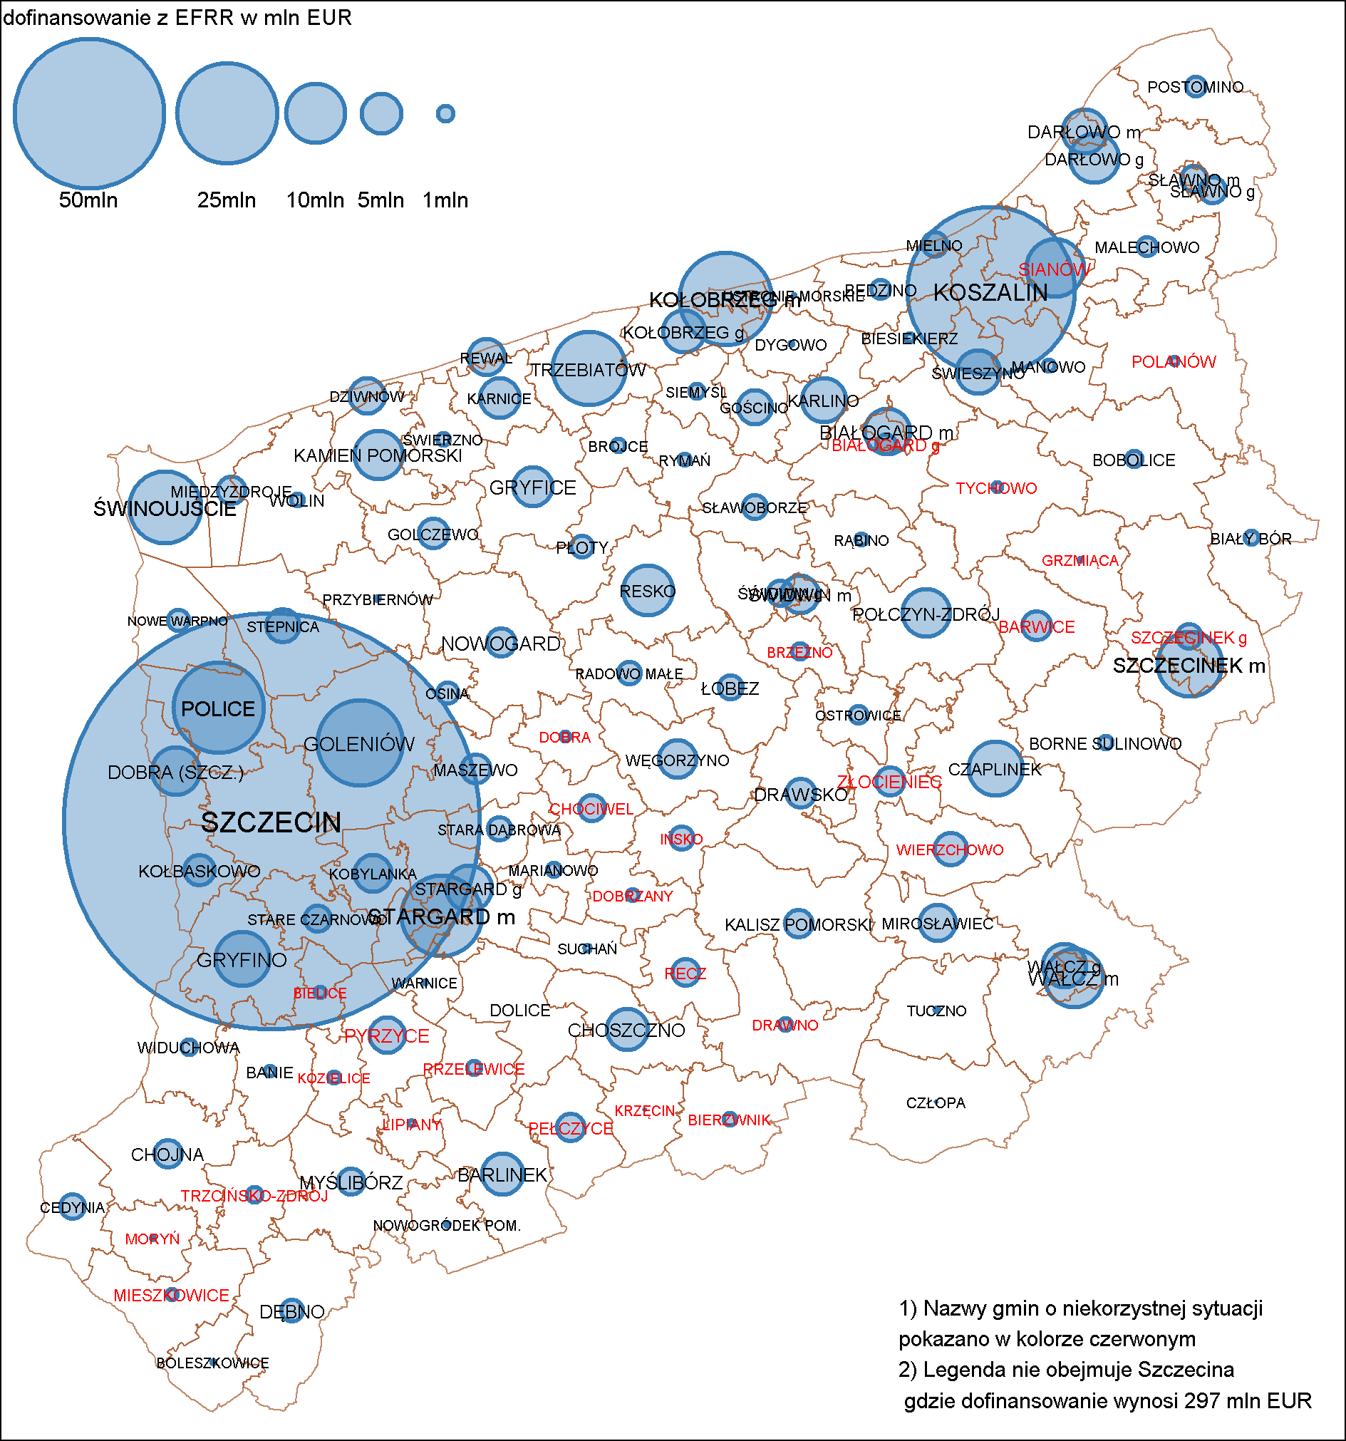
Źródło: opracowanie własne na podstawie danych z KSI/SIMIK 2007-2013 oraz (dla danych mapowych) Portalu Geostatystycznego GUS
Z uwagi na znaczne zróżnicowanie potencjału poszczególnych gmin 75% dofinansowania z EFRR w Programie (patrz Tabela 14) przypada na 21 spośród 114 gmin województwa. Jednak, szczególnie w przypadku mniejszych gmin, wysokość dofinansowania przypadająca na poszczególne gminy nie wynika wyłącznie z liczby mieszkańców. Pomiędzy gminami istnieją znaczne różnice w wysokości dofinansowania EFRR w przeliczeniu na 1 mieszkańca, które zmienia się od ponad 1000 EUR w gminach Karnice, Rewal, Nowe Warpno i Dziwnów do zera lub wartości bliskich zera w gminach Dolice, Krzęcin, Człopa i Ustronie Morskie. Różnice te zostały przedstawione na rysunku (Rysunek 15) pokazującym ranking wysokości dofinansowania z EFRR na 1 mieszkańca oraz na mapie -Rysunek 16.
Rysunek 15 Ranking wysokości dofinansowania z EFRR per capita wg gmin z zaznaczeniem struktury dofinansowania według OP.
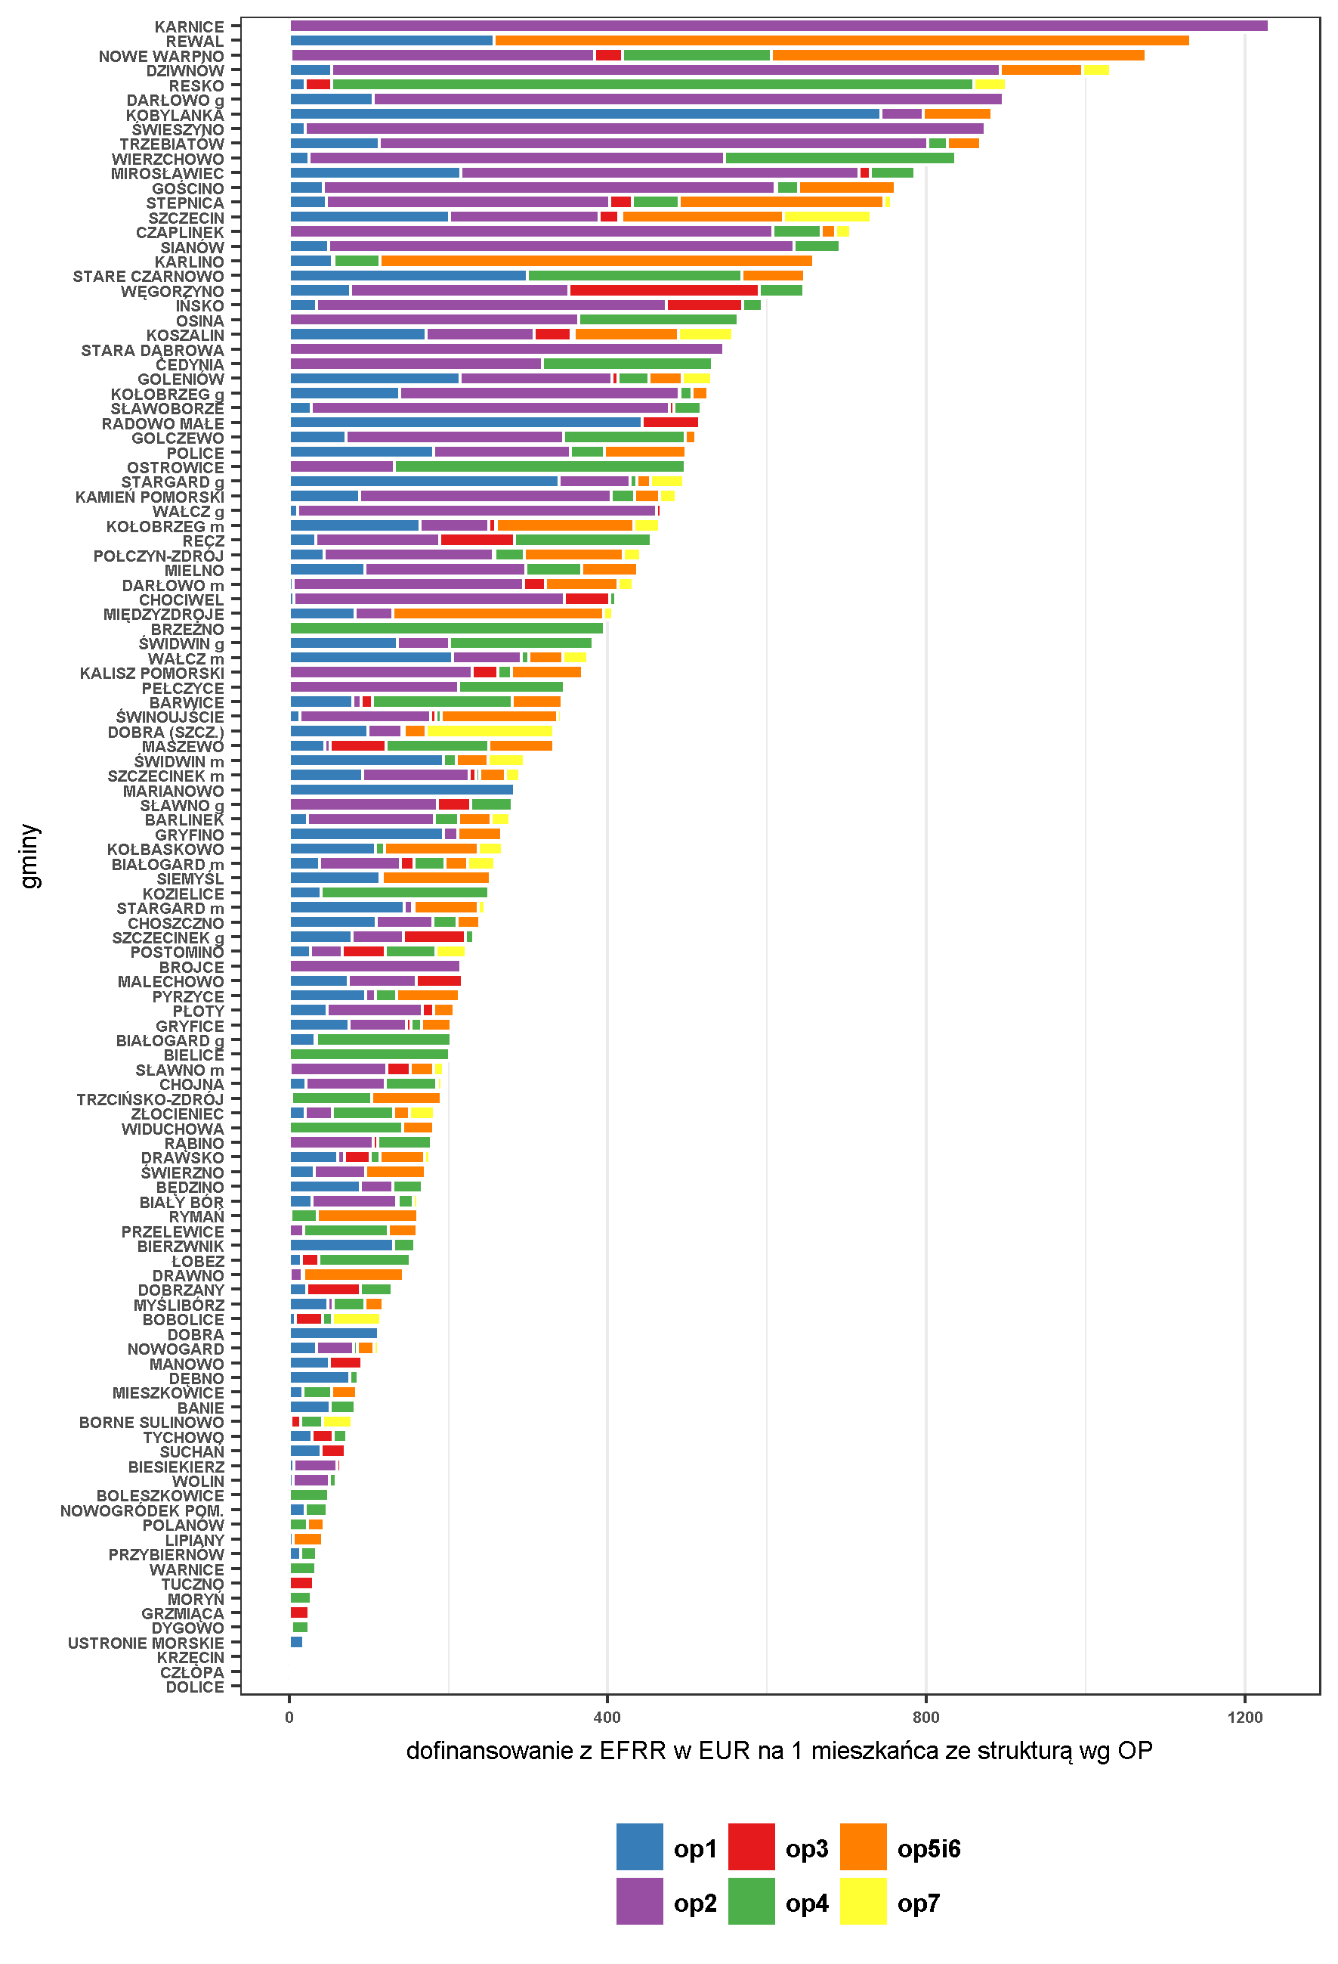
Źródło: opracowanie własne na podstawie danych z KSI/SIMIK 2007-2013
Rysunek 16 Mapa rozkładu przestrzennego wysokości dofinansowania z EFRR per capita w gminach
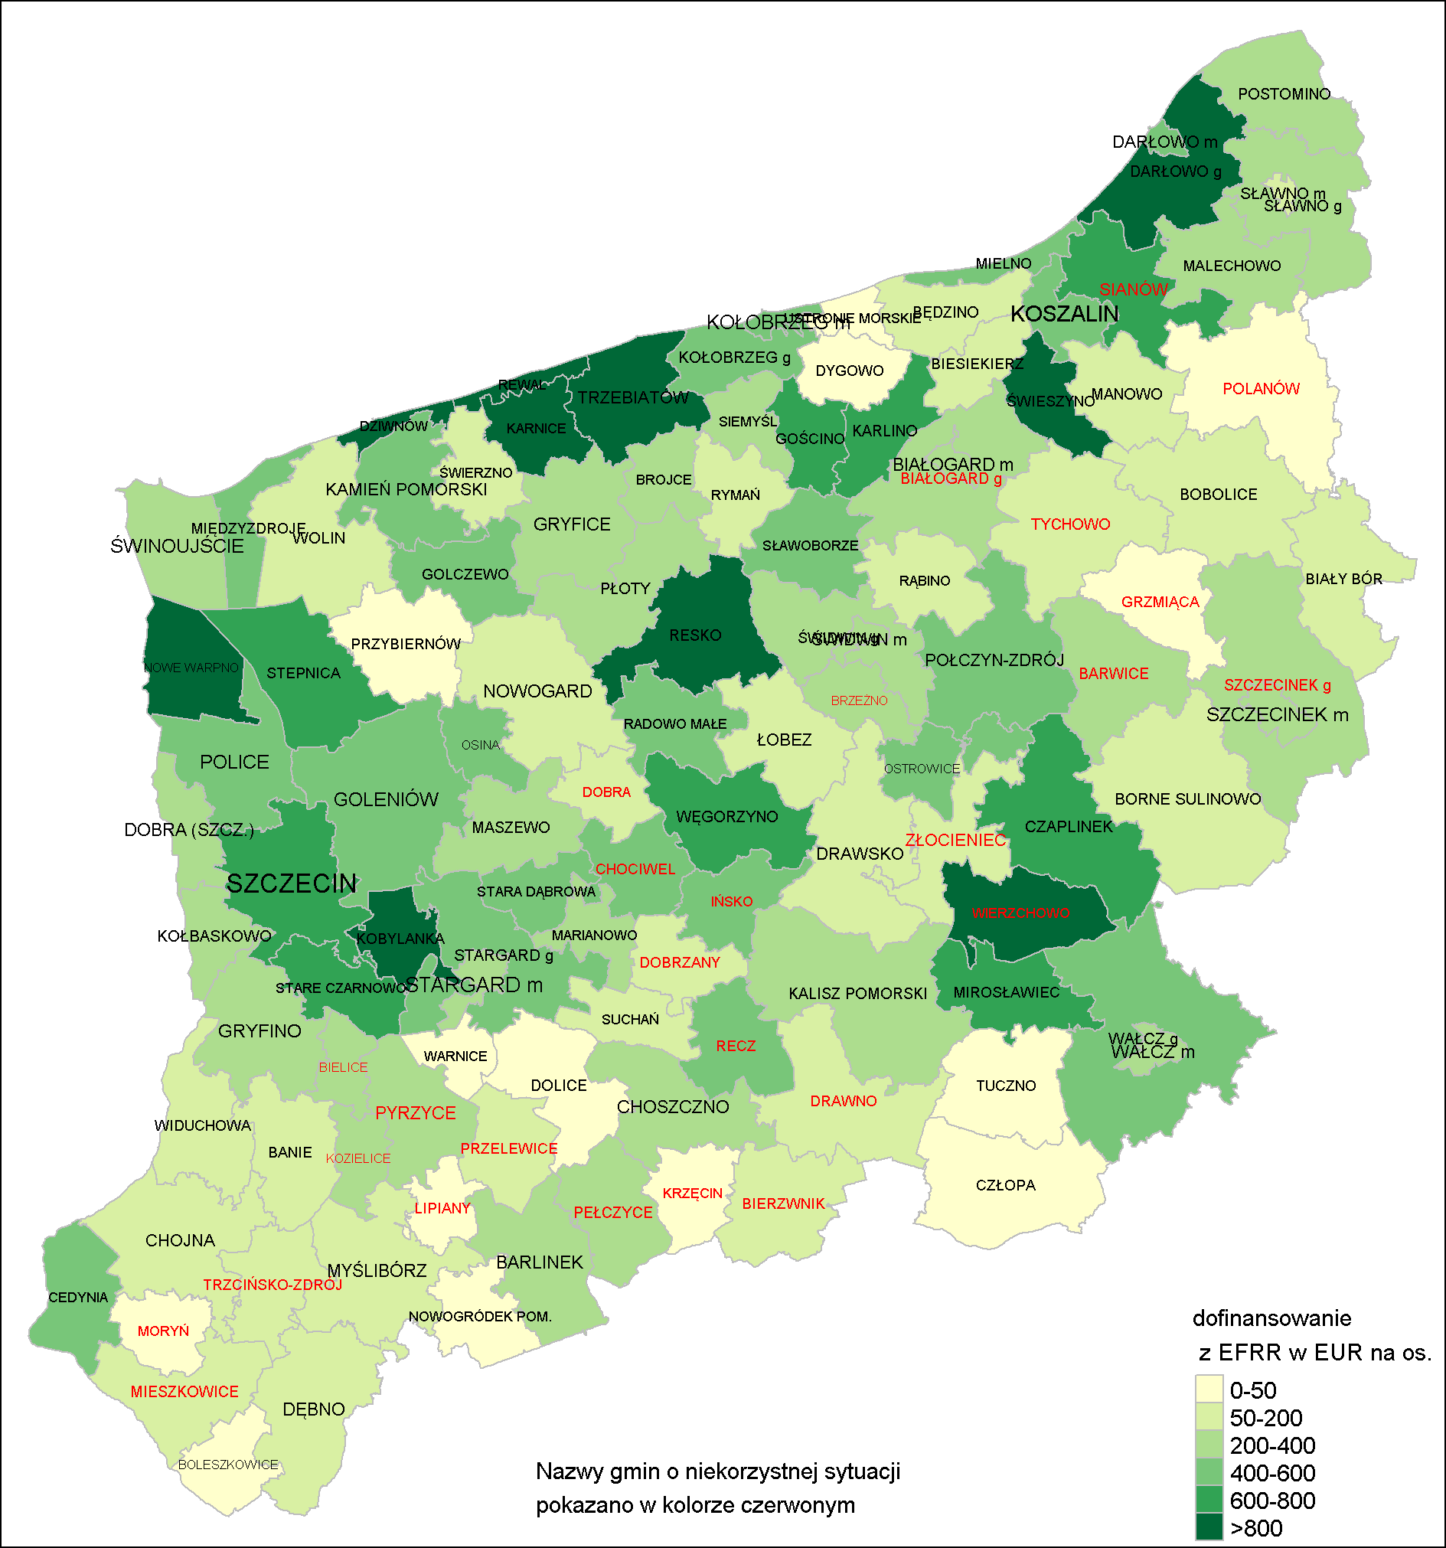
Źródło: opracowanie własne na podstawie danych z KSI/SIMIK 2007-2013 oraz (dla danych mapowych) Portalu Geostatystycznego GUS

Analizując powyższą mapę (oraz poprzednią mapę przedstawiającą bezwzględną wysokość dofinansowania w gminach) można stwierdzić, że pomimo istotnych, lokalnych różnic w intensywności dofinansowania pomiędzy sąsiadującymi gminami, w szerszej skali nie można wskazać subregionów (skupisk gmin), które w sposób systematyczny byłyby defaworyzowane pod względem dystrybucji dofinansowania. Widoczne na mapach, rysunkach i tabelach różnice muszą więc wynikać głównie z uwarunkowań lokalnych w skali gminy, takich jak zdolność do absorpcji wsparcia, zdolność do współpracy partnerskiej w projektach czy też aktywność miejscowego środowiska gospodarczego. Widoczne są natomiast trzy niebędące niespodzianką skupiska gmin o podwyższonej wartości dofinansowania per capita: dwa będące aglomeracjami dwóch największych miast w regionie -Szczecina i Koszalina oraz pas gmin przymorskich wykorzystujących swoje walory turystyczne.
Ponadto z Rysunku 15 wynika, że przeważnie gminy posiadały swoją własną, niepowtarzalną strukturę dofinansowania wg OP będącą - jak należy sądzić - odpowiedzią na ich specyficzne potrzeby rozwojowe oraz kierunki polityki rozwoju wyznaczone przez lokalne samorządy. Bardzo rzadko występowały przypadki skorzystania przez gminę z wszystkich OP. Często natomiast dochodziło do sytuacji, gdy całość lub zdecydowana większość dofinansowania została w danej gminie wykorzystana tylko w zakresie jednej OP
i najczęściej było to związane z interwencjami typu infrastrukturowego. Tylko w nielicznych gminach (Radowo Małe, Kobylanka, Marianowo, Stargard (gmina wiejska)) w strukturze dofinansowania istotną rolę odgrywała OP1 adresowana do przedsiębiorców oraz innowacji.

W trakcie realizacji RPO WZ 2007-2013 z pewnością nie doszło do defaworyzowania obszarów wiejskich na korzyść obszarów miejskich. Jak wynika z poniższej tabeli, co prawda na obszary miejskie przypada ponad
2 razy więcej projektów oraz prawie 2/3 dofinansowania, to jednak po przeliczeniu na jednego mieszkańca okazuje się, że na obszarach wiejskich dofinansowanie per capita wyniosło 502 EUR i było o prawie 100 EUR wyższe niż na obszarach miejskich. Stanowi to mocną przesłankę by sądzić, że Program dobrze spełnił swoją rolę pod względem konwergencji wewnętrznej w regionie.
Tabela 15 Dofinansowanie z EFRR dla obszarów miejskich i wiejskich
Obszar | Liczba  projektów | Dofinansowanie  z EFRR w EUR | % dofinan-sowania | Ludność | Dofinansowanie per capita w EUR
Obszar miejski | 1108 | 476 813 150 | 63,1% | 1 172 757 | 407
Obszar wiejski | 437 | 270 083 846 | 35,8% | 537 725 | 502
Brak danych | 163 | 8 188 378 | 1,1% | x | x
Źródło: opracowanie własne na podstawie danych z KSI/SIMIK 2007-2013
Na obszarze gmin o niekorzystnej sytuacji społeczno-ekonomicznej zrealizowano 174 projekty
z dofinansowaniem z EFRR w wysokości 45 829 164 EUR, co stanowi 6,1% środków UE. W każdej z gmin realizowany był przynajmniej jeden projekt, jednak wysokość i intensywność dofinansowania była bardzo zróżnicowana. Najwięcej, ponad 10 projektów (liczonych jako 1 szt także w przypadku współudziału) realizowano w gminach: Złocieniec (16 projektów), Szczecinek (gmina wiejska), Pyrzyce, Dobra (pow. łobeski) i Barwice. Najwyższe dofinansowanie z EFRR - ok 9,5 mln EUR uzyskano w gminie Sianów. Efekty wsparcia, rozumiane jako dofinansowanie per capita, o wysokości przekraczającej średnią wojewódzką (tj 440 EUR) wystąpiły w gminach: Wierzchowo (837 EUR, 10 pozycja w rankingu wszystkich gmin), Sianów, Ińsko i Recz. Najsłabiej, poniżej progu 50 EUR per capita, radziły sobie gminy: Krzęcin, Grzmiąca, Moryń, Lipiany i Polanów.
Pod względem typu wsparcia, w gminach o niekorzystnej sytuacji dominowało (patrz tabela poniżej) wsparcie typu infrastrukturowego -głównie w OP4 i OP2. W 8 gminach wsparcie otrzymane w ramach OP4 plasowało je wśród pierwszych 20 gmin o najwyższej wysokości dofinansowania per capita w tej osi.
W OP2 sytuacja taka wystąpiła u 4 gmin. Tylko w jednej gminie -Bierzwnik -zauważalna była znacząca intensywność dofinansowania w ramach OP1.
Gminy o niekorzystnej sytuacji zostały także pokazane (czerwonym kolorem) na mapach przedstawiających wysokość oraz intensywność dofinansowania. Trudno się jednak tam doszukać jakichś prawidłowości.
Pełne zestawienie gmin o niekorzystnej sytuacji wraz omawianymi powyżej wskaźnikami pokazano w tabeli poniżej.

Tabela 16 Rozkład projektów realizowanych w gminach o niekorzystnej sytuacji społeczno-ekonomicznej
Gmina | Ludność | liczba projektów jako suma udziałów: |  | dofinansowanie z EFRR  w EUR | dofinansowanie per capita w EUR | aktywność w OP:
Gmina | Ludność | całkowi-tych | cząstko-wych | dofinansowanie z EFRR  w EUR | dofinansowanie per capita w EUR | aktywność w OP:
WIERZCHOWO | 4 345 | 6 | 3,1 | 3 637 353 | 837 | op2, op4
SIANÓW | 13 722 | 9 | 7,0 | 9 497 798 | 692 | op2
IŃSKO | 3 522 | 6 | 2,0 | 2 093 205 | 594 | op2, op3
RECZ | 5 643 | 9 | 5,6 | 2 565 047 | 455 | op3, op4
CHOCIWEL | 5 999 | 5 | 1,2 | 2 460 448 | 410 | op2, op3
BRZEŻNO | 2 830 | 2 | 2,0 | 1 120 421 | 396 | op4
PEŁCZYCE | 7 972 | 5 | 3,5 | 2 754 988 | 346 | op4
BARWICE | 8 710 | 10 | 7,2 | 2 986 652 | 343 | op4
KOZIELICE | 2 625 | 4 | 3,3 | 656 849 | 250 | op4
SZCZECINEK g | 9 403 | 14 | 9,6 | 2 211 422 | 235 | op3
PYRZYCE | 19 745 | 14 | 9,6 | 4 226 680 | 214
BIAŁOGARD g | 7 829 | 7 | 5,6 | 1 588 924 | 203 | op4
BIELICE | 3 130 | 2 | 1,3 | 631 049 | 202 | op4
TRZCIŃSKO-ZDRÓJ | 5 526 | 4 | 4,0 | 1 055 231 | 191 | op5
ZŁOCIENIEC | 15 390 | 16 | 10,2 | 2 814 216 | 183 | op7
PRZELEWICE | 5 305 | 5 | 3,3 | 850 398 | 160 | op4
BIERZWNIK | 4 791 | 6 | 4,1 | 757 444 | 158 | op1
DRAWNO | 5 202 | 6 | 4,1 | 748 023 | 144 | op5
DOBRZANY | 5 036 | 6 | 3,2 | 650 294 | 129 | op3
DOBRA | 4 458 | 13 | 12,0 | 499 707 | 112
MIESZKOWICE | 7 372 | 7 | 5,0 | 626 270 | 85
TYCHOWO | 6 931 | 5 | 2,6 | 501 315 | 72
POLANÓW | 8 942 | 4 | 2,1 | 390 428 | 44
LIPIANY | 6 035 | 4 | 4,0 | 252 041 | 42
MORYŃ | 4 339 | 1 | 1,0 | 118 669 | 27
GRZMIĄCA | 4 950 | 2 | 0,1 | 123 764 | 25,0
KRZĘCIN | 3 775 | 2 | 0,1 | 10 528 | 2,8
Źródło: opracowanie własne na podstawie KSI SIMIK 2007-13

Rozkład projektów wg obszarów wsparcia
Na podstawie danych pochodzących z KSI, zamieszczonych na stronie http://www.funduszeeuropejskie.2007-2013.gov.pl/AnalizyRaportyPodsumowania/Strony/KSI_raporty.aspx (plik "Umowy o dofinansowanie wg programów oraz tematu priorytetu") obliczono procentowe struktury dofinansowania z EFRR dla 16 Regionalnych Programów Operacyjnych w poszczególnych województwach w perspektywie finansowej 2007-2013. Struktury te wyznaczono w odniesieniu do 6 tzw "obszarów wsparcia" zdefiniowanych jako agregacje kategorii interwencji zgodnie z podziałem zaproponowanym w Instrukcji Sprawozdania Końcowego. Dodatkowo musiał zostać przyjęty siódmy, dopełniający obszar wsparcia obejmujący pozostałe, nieujęte w tym podziale kategorie interwencji.
Struktura dofinansowania dla RPO WZ 2007-13 według obszarów wsparcia została przedstawiona
w poniższej tabeli.
Tabela 17 Wartość i struktura dofinansowania z EFRR wg obszarów wsparcia
Obszary wsparcia` | dofinansowanie z EFRR
Obszary wsparcia` | w EUR | struktura
Przedsiębiorczość | 223 108 563 | 25,8%
B+R i Społ. informacyjne | 57 016 707 | 6,6%
Transport | 278 215 796 | 32,2%
Środowisko i energetyka | 102 537 614 | 11,9%
Infrastruktura społeczna | 70 135 880 | 8,1%
Turystyka i kultura | 63 922 696 | 7,4%
Pozostałe | 68 846 107 | 8,0%
Źródło: opracowanie własne na podstawie danych z KSI/SIMIK 2007-2013
Przeprowadzono także porównanie struktur dofinansowania 16 RPO, którego wynik został pokazany na Rysunku 17.

Rysunek 17 Porównanie struktur dofinansowania z EFRR wg obszarów wsparcia pomiędzy RPO WZ 2007-2013 a pozostałymi 15 RPO
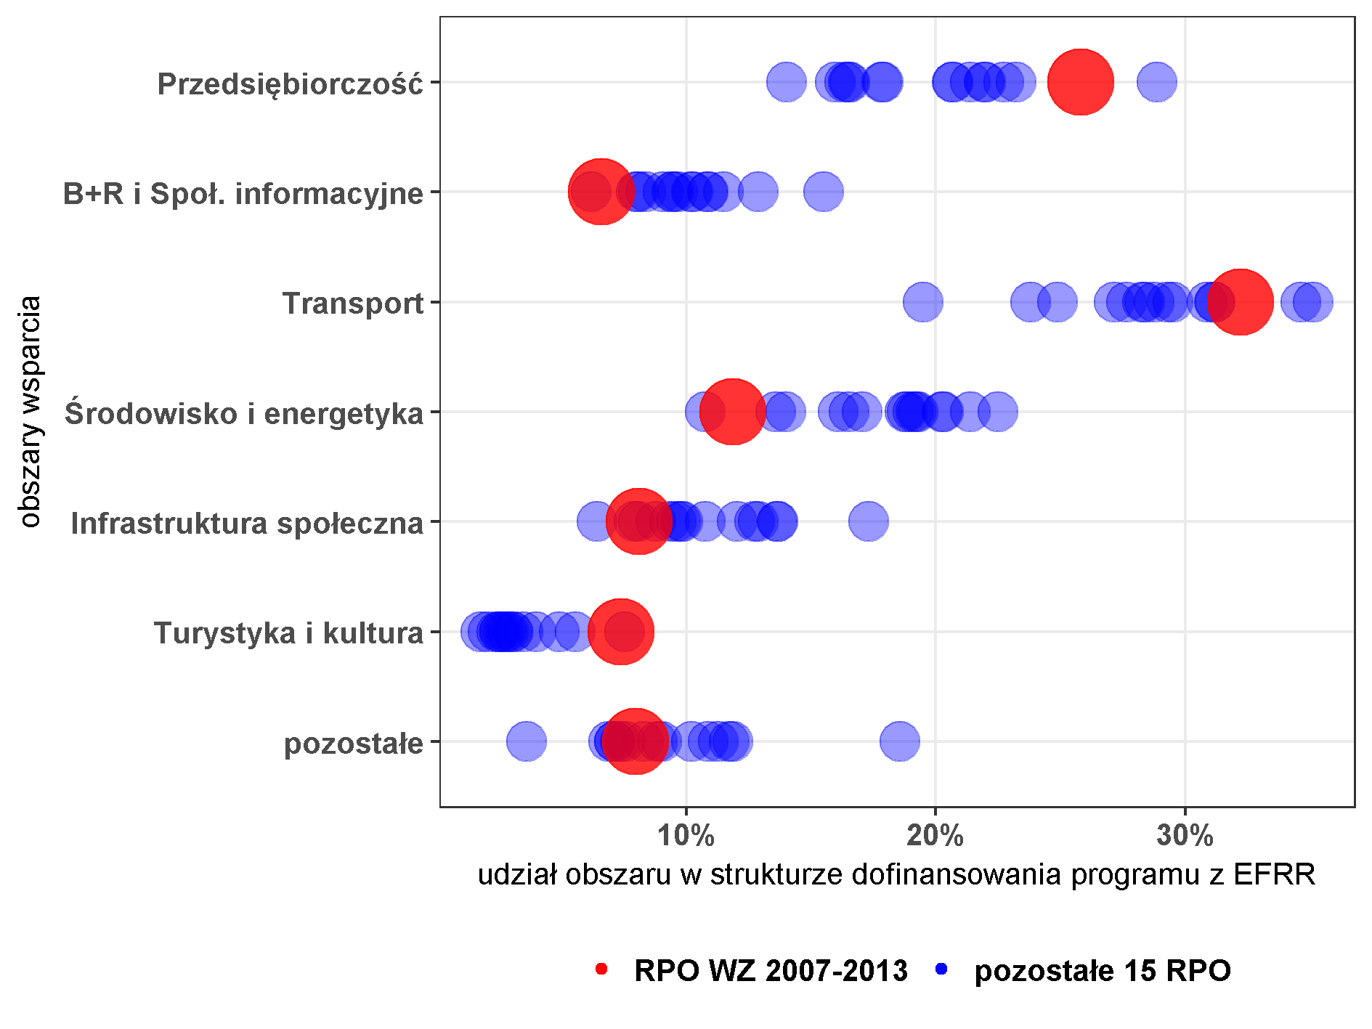
Źródło: opracowanie własne na podstawie danych z KSI/SIMIK 2007-2013
Z tak przeprowadzonej analizy wynika, że w przypadku RPO WZ 2007-2013 żaden ze składników struktury dofinansowania wg obszarów wsparcia nie pokrywa się z odpowiadającym mu przeciętnym, typowym zakresem wartości dla pozostałych 15 RPO.
I tak, dla obszaru przedsiębiorczości udział w strukturze dofinansowania, wynoszący 25,8% jest relatywnie wysoki gdyż wyższa wartość występuje tylko w jednym województwie. Z kolei w obszarze B+R i społeczeństwa informacyjnego udział w strukturze dofinansowania RPO WZ 2007-2013 jest najniższy wśród 16 RPO i wynosi 6,6%. Oba te wyniki można zinterpretować w sposób łączny. Instytucja Zarządzająca uznała, że droga do rozwoju innowacyjności w regionie prowadzi poprzez odbudowanie elementarnego potencjału przedsiębiorstw który został zniszczony w wyniku likwidacji całych gałęzi gospodarki (np przemysł stoczniowy, rybołówstwo). Ponadto, przeznaczanie nadmiernych środków na rozwój innowacyjności było zbyt ryzykowne z powodu trwającej w okresie 2007-2013 gruntownej zmiany polityki wsparcia innowacji na poziomie Komisji Europejskiej - z modelu całkowicie asektorowego na specjalizacyjny.
Podobnie, w sposób łączny można wyjaśnić nietypowe wartości udziału w strukturze dofinansowania obu obszarów wsparcia o charakterze infrastrukturowym: uznano, że inwestycje w obszarze środowiska i energetyki mogą zostać ograniczone gdyż w obu składnikach tego obszaru region już teraz posiada mocną pozycję (ma niski poziom zanieczyszczenia środowiska, jest krajowym liderem w wykorzystaniu OZE), w konskwencji czego udział tego obszaru w strukturze dofinansowania, wynoszący 11,9% jest drugi od końca wśród 16 RPO. Z pewnością bardziej potrzebne były inwestycje w obszarze transportu z uwagi ciągle słabą dostępność transportową regionu i braki w zakresie taboru. Dlatego na inwestycje transportowe wydano 32,2% przyznanego dofinansowania z EFRR i tylko w dwóch województwach odsetek ten jest wyższy.
Przeznaczenie aż 7,4% dofinansowania RPO WZ 2007-2013 na obszar turystyki i kultury (najwyższa wartość spośród 16 RPO) wiąże się ze zwiększeniem wykorzystania naturalnych, unikalnych walorów województwa w tym obszarze -np. szlaki żeglarskie i przystanie.
Na interwencję w zakresie infrastruktury społecznej w RPO WZ 2007-2013 przeznaczono 8,1% dofinansowania z EFRR. W porównaniu z innymi województwami jest to trzecia wartość od końca. Tak niewielkie nakłady w tym obszarze wynikają zasadniczo z dwóch przyczyn: Relatywnie niski był pozom wsparcia dla infrastruktury włączenia społecznego (np. CIS-y, ZAZ-y, DPS-y) gdyż uznano, że dotycząca tego interwencja powinna mieć raczej charakter miękki czyli być wspierana np. z POKL. Ponadto, spore nakłady związane z tym obszarem zostały poniesione w ramach kategorii interwencji 61 (rewitalizacja), która nie została zakwalifikowana do obszaru infrastruktury społecznej- figuruje w obszarze "pozostałe".

VI Analiza stopnia realizacji wskaźników określonych na poziomie programu
Realizacja Programu na tle wskaźników kontekstowych
GOSPODARKA
Pobudzanie przedsiębiorczości i podniesienie innowacyjności gospodarki mają zasadnicze dla podniesienia konkurencyjności gospodarki regionalnej. Jak wynika z danych GUS, według stanu na koniec 2015 r. na każde 10 tys. mieszkańców województwa zachodniopomorskiego przypadało 1 290 podmiotów gospodarki narodowej zarejestrowanych w rejestrze REGON i była to najwyższa wartość wśród województw (poza województwem mazowieckim, gdzie wskaźnik wynosił 1 432). Poziom ten, zarówno w województwie jak i w kraju, z roku na rok systematycznie wzrasta, warto przy tym odnotować, że zachodniopomorskie znajduje się w pierwszej trójce wśród województw jeżeli chodzi o liczbę jednostek nowozarejestrowanych w systemie REGON na 10 tys. ludności (mazowieckie – 128, pomorskie – 114, zachodniopomorskie – 109, Polska – 94), oraz pierwszą (wespół z mazowieckim) pozycję jeżeli chodzi o liczbę osób fizycznych prowadzących działalność gospodarczą na 1000 ludności (zachodniopomorskie – 94, Polska – 77), a drugą w przypadku liczby osób fizycznych prowadzących działalność gospodarczą na 100 osób w wieku produkcyjnym (mazowieckie – 15,3, zachodniopomorskie – 15,0, Polska – 12,4).
W strukturze podmiotów według wielkości dominują zdecydowanie jednostki małe – mikro i małe przedsiębiorstwa (do 49 pracujących), które stanowią 99,4% ogólnej liczby podmiotów gospodarczych (podobny poziom utrzymuje się w Polsce oraz w pozostałych województwach). Odsetek osób pracujących w mikro i małych przedsiębiorstwach w ogólnej liczbie pracujących w województwie kształtował się na poziomie 48,1% (dla porównania w kraju było to 39,6% pracujących). Województwo charakteryzuje zatem wysoki poziom przedsiębiorczości mieszkańców, jednocześnie znaczna liczba mikro i małych przedsiębiorstw (głównie firmy osób prowadzących działalność gospodarczą), które choć nie generują indywidualnie znaczącej liczby miejsc pracy, w całej zbiorowości decydują o rozmiarach rynku pracy.
W kontekście powyższych wyników, należy szczególnie podkreślić działania RPO WZ, które wzmacniają ten pozytywny trend i dynamizują rozwój poprzez procesy inwestycyjne. Z analizy stopnia stanu wykonania wskaźników programowych, określonych przede wszystkim na poziomie 1. Osi Priorytetowej, oraz ich szacowanej realizacji wynika bowiem, że liczba projektów z zakresu wsparcia MŚP docelowo zdecydowanie przewyższy szacunek. Dzięki RPO WZ 2017-2013 wsparto 599 projektów z zakresu bezpośredniej pomocy inwestycyjnej dla sektora MSP (wykonanie wskaźnika na poziomie 167,95% zakładanej wartości docelowej). Wsparto 509 przedsiębiorstw (w tym 306 mikroprzedsiębiorstwa, 131 małych i 72 średnich), taka wartość wskaźnika to 308,48% wartości docelowej.
Udział przedsiębiorstw z sektora MSP w kreowaniu wizerunku województwa jako lidera przedsiębiorczości wspomagany jest ponadto dzięki wsparciu tej grupy poprzez wdrożenie w ramach RPO WZ inicjatywy JEREMIE, mającej na celu udzielanie przedsiębiorstwom wsparcia w postaci pożyczek i poręczeń ze środków Programu. W ramach RPO WZ 2017-2013 utworzono lub wsparto 29 funduszy pożyczkowych i poręczeniowych, co prawie dziesięciokrotnie przekracza wartość zakładaną wartość docelową ustaloną dla Programu; udzielono 4 700 pożyczek i poręczeń (1 880% zakładanej wartości docelowej).
Głównym czynnikiem dynamizującym rozwój są procesy inwestycyjne (aktywność sektora przedsiębiorstw a także bezpośrednie inwestycje zagraniczne). Jak wynika z danych statystycznych nakłady inwestycyjne na środki trwałe w przeliczeniu na mieszkańca województwa zachodniopomorskiego wynoszą według stanu na koniec 2015 r. 6,4 tys. zł, co stawia region na 9. pozycji wśród województw (mazowieckie – 10,7 tys. zł, opolskie – 8,1 tys. zł, dolnośląskie – 7,8 tys. zł, Polska – 7,1 tys. zł). Warto odnotować, iż wartość wskaźnika w województwie od kilku lat systematycznie wzrasta, a skala wzrostu plasuje zachodniopomorskie w czołówce województw. Niestety niski w porównaniu z innymi województwami i danymi dla kraju jest udział w tej wielkości nakładów ponoszonych przez sektor prywatny: w regionie w 2015 r. wynosił on 54,0%, podczas gdy w Polsce – 62,7%. Obserwowany jest ogólnopolski spadek udziału sektora prywatnego w wartości nakładów inwestycyjnych w okresie 2007-2015 (spadek o 5,3%), aczkolwiek na Pomorzu Zachodnim odnotowano korzystniejsze nieco relacje w porównaniu z wartością ogólnopolską (spadek o 4,7%). Stąd wsparcie procesów tworzenia przez jednostki samorządu terytorialnego obszarów intensywnego inwestowania i lokowania nowych inwestycji ma duże znaczenie dla ograniczania dysproporcji rozwojowych wewnątrz województwa i włączenia w procesy rozwojowe kraju. Dzięki wsparciu przedsięwzięć w ramach RPO WZ wykreowano 117,54 mln EUR dodatkowych inwestycji (wskaźnik dodatkowe inwestycje wykreowane dzięki wsparciu mierzony jako wartość wkładu prywatnego w zrealizowanych projektach). Uzyskana wartość stanowi 213,71% zakładanego poziomu docelowego wskaźnika.
Atrakcyjność inwestycyjna to kombinacja takich czynników lokalizacji, które stwarzają najlepsze warunki dla funkcjonowania przedsiębiorstw, a tym samym przyciągają inwestorów. Jak wykazują badania pozycja województwa zachodniopomorskiego pod tym względem od kilku lat ulega umocnieniu i obecnie województwo, lokując się na szóstej pozycji w rankingu, zalicza się do regionów o ponadprzeciętnej atrakcyjności inwestycyjnej, wysoko oceniona jest również aktywność wobec inwestorów. Mimo to województwo zachodniopomorskie w coraz mniejszym stopniu uczestniczy w efektach utrzymującego się zainteresowania Polską zagranicznych inwestorów. W przeliczeniu na jednego mieszkańca kapitał zagraniczny w podmiotach z kapitałem zagranicznym w województwie wynosi według stanu na koniec 2015 r. 0,95 tys. zł (a jeszcze w 2013 r. 3,0 tys. zł; wartość wskaźnika dla kraju – 4,2 tys. zł na mieszkańca; w 2013 r. – 4,9 tys. zł), co plasuje region na 12. miejscu wśród województw.
Dalszy i trwały wzrost gospodarczy uzależniony jest w głównej mierze od poziomu innowacyjności regionalnej gospodarki, a w szczególności od rozwoju działalności badawczo-naukowej i wykorzystywania jej wyników jako siły napędzającej gospodarkę. Tymczasem dla zachodniopomorskiej gospodarki charakterystyczny jest wciąż niski stopień powiązania przedsiębiorstw z sektorem B+R, podobne problemy można dostrzec w zakresie wykorzystywania TiK w sektorze przedsiębiorstw. W skali kraju udział nakładów na badania i rozwój w relacji do PKB według stanu na koniec 2015 r. jest stosunkowo niski (0,94% PKB), mimo, że z roku na rok systematycznie, choć nieznacznie wzrasta. Podobnie jest w skali regionu (0,28% PKB), gdzie w porównaniu z innymi województwami udział ten jest jednym z najniższych, przy dodatkowo utrzymującym się od 2012 r. trendzie spadkowym z poziomu 0,37% (tylko dwa województwa charakteryzuje niższy udział niż zachodniopomorskie, tj. lubuskie i warmińsko-mazurskie). Znaczenie nakładów w sektorze badań i rozwoju pod względem ekonomicznym zależy w głównej mierze od struktury ich finansowania i wydatkowania. Ważne jest zatem w jakim zakresie tworzenie postępu naukowo – technologicznego finansowane jest przez podmioty gospodarcze, a w jakim z pozostałych środków. Jak wynika z danych przedstawianych przez GUS, udział przedsiębiorstw w finansowaniu nakładów na B+R w województwie zachodniopomorskim w 2015 r. był niski i wynosił 0,72% (dla porównania w kraju wynosi on 2,90%), co plasuje region na 6. pozycji w kraju. Co ciekawe aż w ośmiu regionach Polski nie zanotowano nakładów na działalność B+R ponoszonych przez sektor przedsiębiorstw. W województwie zachodniopomorskim odnotowano wzrost poziomu ogólnych nakładów na działalność innowacyjną w przedsiębiorstwach (o 237,76%), z poziomu 243 226 tys. zł w 2007 r. do 1 641 611 tys. zł w 2015 r. Znacznie poprawił się natomiast średni udział przedsiębiorstw innowacyjnych w ogólnej liczbie przedsiębiorstw, który na koniec 2015 r. wynosił 15,8%, plasując region na pierwszym miejscu wśród województw, przy wartości dla kraju na poziomie 13,7% (dla porównania udział ten jeszcze w 2011 r. wynosił w regionie 9,8%).
Mimo nieznacznej poprawy ogólnej sytuacji w gospodarce Pomorza Zachodniego, na co wskazują wartości wskaźników, istotne jest nie tylko utrzymanie korzystnych tendencji, ale stałe dynamizowanie procesu innowacyjności regionalnej gospodarki. Niski poziom innowacyjności zachodniopomorskich przedsiębiorstw w znaczącym stopniu wynika z istnienia wielu barier jak np. wysokiego odsetka firm mikro (które samodzielnie posiadają ograniczoną zdolność i zasoby do tworzenie i wdrażania nowych rozwiązań technologicznych), ale też niedoboru w zakresie infrastruktury badawczej.
Podstawę regionalnego potencjału innowacyjnego stanowią wyższe uczelnie publiczne, w regionie nie ma placówek Polskiej Akademii Nauk ani samodzielnych jednostek badawczo-rozwojowych. Szczególnie odczuwalny jest brak sektorowych placówek badawczych aktywnie współpracujących z przedsiębiorstwami. Otoczenie infrastrukturalne działalności innowacyjnej na Pomorzu Zachodnim jest dopiero w fazie tworzenia, a współpraca biznesu z sektorem B+R w regionie nie ma jeszcze charakteru strategicznego, zorientowanego na długofalowy rozwój innowacji. Stąd też działania podejmowane w tej kwestii w ramach projektów realizowanych ze środków Programu aktywnie przełamują te negatywne tendencje. W ramach RPO WZ 2007-2013 zrealizowano 21 projektów ukierunkowanych na współpracę pomiędzy instytucjami produkcyjnymi a badawczymi, w efekcie czego wartość docelowa wskaźnika (4 projekty) została wielokrotnie przekroczona. Jak wynika z przytoczonych danych wpływ dotacji na poziom innowacyjności gospodarki jest widoczny, jednak wpływ na potencjał innowacyjny beneficjentów w zakresie prowadzenia własnych prac B+R, współpracy z jednostkami naukowymi oraz współpracy z instytucjami otoczenia biznesu wciąż należy oceniać jako niewystarczający i wymagający dalszej stymulacji.
Z danych statystycznych wynika, że poziom zatrudnienia w działalności badawczo-rozwojowej w województwie zachodniopomorskim według stanu na koniec 2015 r. wyniósł 2 235,3 EPC (2007 r. – 1 952,2 EPC). Odnosząc tę wielkość relatywnie do liczby pracujących ogółem wyraźnie widać, że województwo zachodniopomorskie należy do regionów o niższym potencjale w tym zakresie – odsetek osób zatrudnionych w B+R w pracujących ogółem wynosi 0,71% (dla porównania w kraju – 0,97%, w mazowieckim – 1,57%, małopolskim – 1,55%) i jest to jedna z niższych wartości wśród województw (10. miejsce). O niewystarczającym potencjale innowacyjnym przedsiębiorstw świadczy również fakt, iż zdecydowana większość kadry sfery naukowo – badawczej w województwie zachodniopomorskim zatrudnione jest w szkolnictwie wyższym i jest to zdecydowanie najwyższa wartość wśród województw (dla porównania Polska w 2015 r. – 41,2%). Stąd też tak ważne wydają się wszelkie działania na rzecz poprawy tych wartości. Działania podejmowane w ramach RPO WZ przełożyły się na liczbę utworzonych miejsc pracy w zakresie B+RT – utworzono 23,75 miejsc pracy, przekraczając zakładaną wartość dla Programu (169,64%).
SPOŁECZEŃSTWO
Województwo zachodniopomorskie jest jednym z najsłabiej zaludnionych obszarów Polski, z wartością wskaźnika na poziomie 74,7 os./km² zajmuje 13. miejsce przy średniej krajowej wynoszącej 122,9 os./km² (dane według stanu na koniec 2015 r.). W miastach na 1km² przypada średnio 829 osób (Polska – 1 061,9 os./km²). Liczba ludności województwa zachodniopomorskiego (stan na koniec 2015 r. według faktycznego miejsc zamieszkania) wynosiła 1 710 482 osoby, co oznacza spadek liczby ludności w porównaniu do 2014 r. o 4 949 osób i utrwalenie tendencji spadkowej w ostatnich latach. Ubytki populacji odnotowano w zachodniopomorskich miastach, gdzie od wielu lat utrzymuje się ujemne saldo migracji, aczkolwiek tendencja ta ulega zahamowaniu (2015 r.: -594, 2014 r.: -1 170, 2013 r.: -1 533, 2012 r.: -1 595; 2011 r.: -1 901 osób; 2010 r.: -2 416 osób). W 2015 r. po raz pierwszy od 2000 r. odnotowano ujemne saldo migracji na wsi (2015 r.: -138). Począwszy od 2013 r. utrzymuje się ujemne saldo migracji zagranicznych (2013 r.: - 375 osób, 2014 r.: - 1 452), wyższą ujemną wartość odnotowały tylko trzy województwa (śląskie, dolnośląskie i opolskie). Jeżeli uwzględnić zjawiska i tendencje występujące w pozostałych województwach, sytuacja demograficzna regionu wygląda dobrze.
Sytuację społeczno-ekonomiczną województwa charakteryzowały między innymi zmiany na rynku pracy. Liczba pracujących w województwie zachodniopomorskim, zgodnie z danym publikowanymi przez GUS według stanu na koniec 2015 r., wyniosła 525,6 tys., wskaźnik dynamiki (w stosunku do stanu na koniec 2004 r.) wyniósł 110,3%, i był jednym z najniższych wśród województw (14. pozycja), a w całym kraju wyniósł 116,8%. Mimo, odnotowania w ostatnich latach w województwie zachodniopomorskim pozytywnej tendencji w wielkości udziału pracujących w ogólnej liczbie ludności w wieku 15 lat i więcej, który to udział na koniec 2015 r. wyniósł 46,5%, zachodniopomorskie wciąż plasuje się na końcu stawki wśród regionów, wyprzedzając nieznacznie tylko województwo warmińsko-mazurskie (2015 r. – 44,9%), dla porównania – wartość wskaźnika dla Polski wyniosła 57,7%. Podobnie w przypadku wartości wskaźnika zatrudnienia według BAEL w grupie wiekowej 15-64 lat w województwie zachodniopomorskim – mimo systematycznego wzrostu w ciągu ostatnich lat do poziomu 59,9% (2007 r. – 49,4%), wartość ta była niższa od wartości krajowej (2015 r. – 62,9%). W grupie wiekowej 15-24 lat wartość wskaźnika w 2015 r. nieznacznie wzrosła w porównaniu z latami poprzednimi (2015 r. – 22,6%), wciąż pozostaje jednak na niższym poziomie od wartości krajowej (2015 r. – 26,0%).
Stałe wyzwanie stanowi liczba bezrobotnych i zbyt mały odsetek aktywnych zawodowo. Według BAEL stopa bezrobocia w regionie w ciągu ostatnich lat systematycznie malała i na koniec 2015 r. wyniosła 7,5%, podobna wartość odnotowano dla kraju. Mimo, że w dziewięciu województwach wystąpiła niższa wartość wskaźnika, na tle innych regionów spadek stopy bezrobocia w województwie zachodniopomorskim na przestrzeni ostatnich lat był jednym z największych (o 9,6 p.p. w porównaniu 2007 r.), wyższy odnotowano tylko w województwie dolnośląskim (10,1 p.p.). Jednocześnie stopa bezrobocia rejestrowanego, mimo spadku, utrzymywała się wciąż na wysokim poziomie odnotowując na koniec 2015 r. 13,1%, co pozwoliło na awans województwa o dwie lokaty na 13. miejsce. Duży pozostaje dystans w stosunku do wartości wskaźnika dla kraju (2015 r. – 9,7%). W ciągu ostatnich lat systematycznie spadał również udział długotrwale bezrobotnych w ludności aktywnej zawodowo, według stanu na koniec 2015 r. wyniósł on w województwie 4,8% (dla porównania 2007 r. – 9,9%), pozostaje jednak wyższy o wartości w kraju na poziomie 3,9%. W ciągu roku 2015 spadła w regionie stopa rejestrowanego bezrobocia długotrwałego z poziomu 8,7% do 7,3% (dla porównania: kraj – 5,5%), wciąż jest to jednak 4. od końca pozycja wśród województw (przed kujawsko-pomorskim, podkarpackim i warmińsko-mazurskim).
Odnosząc stan realizacji powyższych wskaźników kontekstowych, odzwierciedlających aktualny trend w sektorze rynku pracy do stanu wykonania i szacunków wskaźników programowych RPO WZ podkreślić należy przede wszystkim pozytywny wpływ działań podejmowanych w ramach Programu na niekorzystną sytuację panującą na rynku pracy. W ramach RPO WZ realizowano 5 wskaźników programowych odnoszących się do liczby miejsc pracy utworzonych w wyniku realizacji projektów (wskaźniki liczba utworzonych miejsc pracy w zakresie B&RT i liczba utworzonych miejsc pracy w sektorze przedsiębiorstw opracowane na poziomie 1. Osi Priorytetowej, wskaźnik liczba utworzonych miejsc pracy na poziomie 5. i 6. Osi Priorytetowej oraz wskaźnik liczba utworzonych miejsc pracy finansowanych ze środków programu (wyłącznie umowy o pracę) na poziomie 8. Osi Priorytetowe)j. Jednakże miejsca pracy, zgodnie z deklaracjami zawartymi we wnioskach, generowały także niektóre projekty zrealizowane w ramach pozostałych osi, i te również wykazane są w ogólnej wartości wyznaczonego dla Programu wskaźnika: liczba utworzonych miejsc pracy. Szczegółowe dane dotyczące w tym zakresie zaprezentowano przy opisie stopnia realizacji celu głównego RPO WZ.
Województwo zachodniopomorskie odznacza się wyjątkowo korzystnymi uwarunkowaniami dla rozwoju turystyki. Wyznacznikiem potencjału i atrakcyjności turystycznej regionu jest wielkość ruchu turystycznego wyrażona m.in. liczbą udzielonych noclegów w turystycznych obiektach zbiorowego zakwaterowania na 1 tys. mieszkańców. Według stanu na koniec 2014 r. wartość wskaźnika wyniosła 6 350,8 i była zdecydowanie najwyższa wśród województw. W ramach projektów realizowanych w obrębie 5. i 6. Osi Priorytetowej realizowane były działania mające na celu wzmocnienie jakości infrastruktury turystycznej oraz budowanie kompleksowych produktów turystycznych gwarantujących podniesienie poziomu atrakcyjności oferty turystycznej i wzmacniające pozytywny trend rozwoju województwa w tej sferze życia społeczno-ekonomicznego. Realizacja wskaźników na poziomie Programu zdecydowanie przewyższyła pierwotne założenia, co potwierdza powyższe korzystne oddziaływanie. Liczba osób korzystających z systemu informacji turystycznej (łącznie w ramach 5. i 6. Osi Priorytetowej) wyniosła 1 586 529 osób, przekraczając zakładana wartość docelową ustaloną na poziomie 330 000 osób. Podobnie w przypadku innych wskaźników – liczba projektów z zakresu turystyki (5. Oś Priorytetowa) oraz liczba projektów zapewniających zrównoważony rozwój oraz poprawiających atrakcyjność miast z zakresu turystyki (6. Oś Priorytetowa). Łącznie zrealizowano 100 projektów z zakresu turystyki (w ramach 5. i 6. Osi Priorytetowej), podczas gdy na etapie w programowania zakładano realizację 19 tego typu przedsięwzięć. Od wielu lat województwo utrzymuje pozycję krajowego lidera w dziedzinie turystyki, mimo znacznego przekroczenia wartości wskaźników, działania na rzecz podniesienia atrakcyjności turystycznej i przyciągnięcia turystów spoza regionu wciąż pozostają kluczowe dla rozwoju społeczno-gospodarczego województwa, w szczególności ukierunkowane na zachowanie turystycznego potencjału przyrodniczego, wydłużenie sezonu turystycznego oraz aktywizację terenów o niskim natężeniu ruchu turystycznego.
Innym istotnym elementem wpływającym na rozwój turystyki w województwie jest bogata oferta kulturalna będąca także świadectwem świadomości i rozwoju społeczności regionalnej. Zauważalna jest znacząca dysproporcja w rozkładzie sieci instytucji kultury pomiędzy dużymi miastami (Szczecin, Koszalin), a obszarami wiejskimi, zwłaszcza tymi, które są oddalone od większych aglomeracji miejskich. Analizy potencjału kulturalnego regionu wykazały, że w małych miejscowościach widoczne są nie tylko ograniczenia w dostępie do instytucji kultury, ale także niska świadomość kulturowa mieszkańców oraz brak nawyków uczestniczenia w kulturze. Stąd rozwój kultury i zwiększenie udziału mieszkańców w życiu kulturalnym stanowi ważną część zadań w zakresie poprawy atrakcyjności województwa i wyrównaniu dysproporcji wewnątrzregionalnych. Z danych GUS wynika, że w roku 2015 w regionie działało 30 muzeów (wraz z 2 oddziałami), 7 teatrów (w tym jeden muzyczny i jeden lalkowy), 2 instytucje muzyczne, 350 centrów, domów i ośrodków kultury, klubów i świetlic, 41 bibliotek i filii oraz 373 placówki biblioteczne oraz 13 galerii i salonów sztuki i 24 kina stałe. Porównując na podstawie danych statystycznych (stan na koniec 2015 r.) województwo zachodniopomorskie z innymi regionami Polski pod względem wybranych instytucji kultury wyraźnie widać dysproporcje w zakresie infrastruktury: pod względem liczby teatrów województwo zajmuje 9. miejsce; pod względem liczby ludności na 1 miejsce w kinach stałych – 9. miejsce, pod względem liczby ludności na 1 placówkę biblioteczną – 11. miejsce. Jak wynika z danych GUS, w województwie zachodniopomorskim zorganizowano w 2015 r. 208 wystaw muzealnych, co stanowi zaledwie 2,75% wystaw muzealnych w całym kraju, warto jednak przywołać dane za 2014 r., w którym zrealizowano w regionie 169 wystaw (3,96% wystaw muzealnych w kraju). Również liczba osób korzystających z obiektów kultury w województwie zachodniopomorskim jest dość niska. Łącznie z kin, działalności scenicznej i wystawienniczej oraz muzeów skorzystało w 2015 r. 3,1 mln osób, to o 19,9% więcej niż rok wcześniej, podczas gdy w kraju odnotowano wzrost wartości wskaźnika o 8,3% (2015 r. – 91,1 mln osób). Biorąc pod uwagę poziom powyższych wskaźników szczególnego znaczenia nabierają działania podejmowane w ramach RPO WZ zmierzające do utrzymania zapoczątkowanych pozytywnych trendów. Łącznie w ramach 5. i 6. Osi Priorytetowej zrealizowano 26 projektów z zakresu kultury (5. Oś Priorytetowa – liczba projektów z zakresu kultury; 6. Oś Priorytetowa – liczba projektów zapewniających zrównoważony rozwój oraz poprawiających atrakcyjność miast z zakresu kultury), podczas gdy na etapie w programowania zakładano 8 projektów. Dzięki projektów wybudowano bądź zmodernizowano 61obiektów kulturalnych, a 3 066 340 osób aktywnie z nich korzysta. Tym samym docelowe wartości wskaźników zostały kilkukrotnie przekroczone. Dzięki projektom zrealizowanym w ramach RPO WZ rozwój kultury w skali lokalnej już teraz jest zauważalny, a biorąc pod uwagę poziom kontraktacji jak i rodzaje realizowanych przedsięwzięć przyczyni się do wzrostu znaczenia kultury jako czynnika dynamizującego całościowy rozwój obszaru województwa oraz jego atrakcyjność.
Wiele obiektów znajdujących się na terenie województwa, pełniących funkcje kulturalne i społeczne, jest w złym stanie i wymaga renowacji oraz przebudowy. Na wielu obszarach niszczeniu ulegają nie tylko pojedyncze obiekty, ale cała tkanka urbanistyczno-architektoniczna, szczególnie widoczna jest degradacja substancji miejskiej na terenach poprzemysłowych i powojskowych. Degradacja tych obszarów stwarza niejednokrotnie zagrożenie dla zdrowia ludzi i środowiska naturalnego, a towarzyszy jej często kumulacja negatywnych zjawisk ekonomiczno-społecznych (np. wysokie bezrobocie, niski poziom aktywności gospodarczej, natężenie występowania zjawisk patologicznych, wysoki stopień przestępczości). W związku z tym konieczna jest realizacja kompleksowych programów rewitalizacyjnych prowadzących do poprawy stanu przestrzeni zurbanizowanych oraz zwiększenia ich atrakcyjności inwestycyjnej. Zrealizowane w ramach 5. i 6. Osi Priorytetowej projekty przyczyniły się do podniesienia atrakcyjności województwa poprzez rewitalizację i pobudzenie gospodarcze obszarów problemowych. Wsparcie procesu rewitalizacji ze środków RPO WZ prowadzono w ramach bezzwrotnego systemu dotacyjnego oraz Inicjatywy JESSICA. W ramach systemu dotacyjnego w obrębie 5. i 6. Osi Priorytetowej zrealizowano łącznie 49 projektów z zakresu rewitalizacji, które przyczyniły się do zrewitalizowania obszaru o powierzchni 3,51 ha, co znacznie przekroczyło zakładane na etapie programowania wartości docelowe ustalone w sumie na poziomie 6,28 ha. Działania te nie pozostały bez wpływu na udział wielkości powierzchni zrekultywowanych i zagospodarowanych terenów do ogółu wymagających rekultywacji, z danych GUS wynika bowiem, że na koniec 2015 r. w województwie zachodniopomorskim udział ten zmalał i wyniósł 5,0% (dla porównania 2012 r. – 8,26%) i jest jednym z wyższych wśród województw (5. pozycja).
Ważny element obserwacji rozwoju sytuacji społeczno-ekonomicznej regionów stanowią między innymi badania dotyczące wykorzystania technologii informacyjno-telekomunikacyjnych w przedsiębiorstwach oraz w gospodarstwach domowych, co prowadzić ma do lepszego rozwoju gospodarki opartej na wiedzy i społeczeństwa informacyjnego. Według stanu na koniec 2015 r. 70,6% gospodarstw domowych w regionie stanowiły gospodarstwa wyposażone w komputer osobisty z dostępem do Internetu (dla porównania w kraju udział ten wynosi 72,8%). Prawie wszystkie gospodarstwa korzystają z Internetu szerokopasmowego (97,9%). Na jeden komputer z dostępem do Internetu szerokopasmowego przypadało w szkołach województwa zachodniopomorskiego (podstawowych, gimnazjalnych) w 2015 r. 17,3 uczniów (2007 r. – 30,6 uczniów), co plasuje Pomorze Zachodnie na 12. miejscu w rankingu województw. W przypadku dostępu do Internetu firm z regionu, wskaźnik dostępności spadł w stosunku do roku 2013 i osiągnął w 2015 r. poziom 86,7%, co niestety plasuje województwo na ostatniej pozycji wśród regionów w kraju (co ważne wskaźnik ten spadł również na poziomie kraju z 93,2% w 2012 r. do 92,7% w 2015r.). Działania RPO WZ w obszarze wspierania rozwoju społeczeństwa informacyjnego w województwie zachodniopomorskim ukierunkowane były na wyrównanie dysproporcji w zakresie dostępu infrastruktury teleinformatycznej oraz powszechne wykorzystanie zaawansowanych technologii informacyjnych i komunikacyjnych wśród wszystkich mieszkańców. Dzięki realizacji zakontraktowanych projektów w ramach 3. Osi Priorytetowej wybudowano 1 124,47 km sieci Internetu szerokopasmowego (1 124,47% realizacji wartości docelowej wskaźnika), w wyniku czego liczba podłączeń do Internetu szerokopasmowego wynosi 4 965 szt. (155,16% realizacji wartości docelowej wskaźnika), w szczególności podłączonych zostało 4 310 gospodarstw domowych (215,50% realizacji wskaźnika), 202 MSP (43,91% realizacji wskaźnika), 236 szkół (98,33% realizacji wskaźnika) oraz 217 podmiotów administracji publicznej 43,40% realizacji wskaźnika). Wdrożenie projektów zapewniło dostęp do szerokopasmowego Internetu dla 284 479 osób, co oznacza wykonanie wskaźnika na poziomie 284,48%. Wdrożenie projektów zapewniających jak najwięcej liczbie różnych odbiorców dostęp do Internetu, a w konsekwencji upowszechnienie korzystania z technologii społeczeństwa informacyjnego jest uważane za zasadnicze dla rozwoju społeczeństwa informacyjnego w województwie.
Kolejnym z czynników wpływających na konkurencyjność województwa i jego ogólną sytuację społeczno-ekonomiczną jest promowanie modelu społeczeństwa rozwijającego swój potencjał intelektualny. Według danych GUS (stan na koniec 2015 r. 22,9% mieszkańców województwa zachodniopomorskiego posiada wykształcenie gimnazjalne, podstawowe i niższe, 24,2% – wykształcenie zasadnicze zawodowe, 10,7% – średnie ogólnokształcące, 22,4% – wykształcenie policealne i średnie zawodowe, a 19,7% – wykształcenie wyższe. Podstawowym problemem w kwestii nauczania jest jednak zbyt mały udział szkolnictwa zawodowego oraz technicznego, a także niedostosowanie istniejących kierunków kształcenia do potrzeb rynku pracy. Kluczowe znaczenie ma zatem systematyczne podnoszenie jakości i standardów kształcenia w przedmiotowym zakresie, jak również stworzenie uczelniom wyższym warunków do prowadzenia działalności naukowo-badawczej powiązanej z dydaktyką. Aktywne działania w tym kierunku podjęto dzięki wdrożeniu projektów realizowanych w ramach 7. Osi Priorytetowej RPO WZ: zrealizowano 27 projektów z zakresu infrastruktury oświaty, to znacznie więcej niż zaplanowano na etapie programowania (10 szt.), z ich efektów korzysta 2771 studentów (243,34% wartości docelowej wskaźnika). Spośród 32 projektów 9 dotyczy infrastruktury szkolnictwa wyższego, a 23 (w tym 19 zakończonych) infrastruktury gimnazjalnej i ponadgimnazjalne). Zrealizowane projekty mają niewątpliwie wpływ na poprawę infrastruktury edukacyjnej oraz przyczyniają się do podniesienia poziomu wykształcenia, przynosząc wymierne korzyści w postaci zwiększenia konkurencyjności województwa.
Wzrost powszechności dostępu do świadczeń zdrowotnych wraz z rosnącą jakością opieki są niezbędnymi elementami rozwoju społeczno-gospodarczego i decydują w dużej mierze o poczuciu bezpieczeństwa mieszkańców. Stąd, z uwagi na deficyty w zakresie dostępności do podstawowych i specjalistycznych usług ochrony zdrowia na terenie województwa zachodniopomorskiego, a jednocześnie demograficzne starzenie się społeczeństwa, konieczna jest realizacja przedsięwzięć, które poprawią dostęp do diagnostyki i usług specjalistycznych. Z danych GUS wynika, że w 2015 r. udzielono mieszkańcom Pomorza Zachodniego 14,3 mln porad w ramach ambulatoryjnej opieki zdrowotnej. Z roku na rok liczba ta systematycznie wzrasta (2014 r. – 13,87 mln porad). W ramach RPO WZ prowadzono działania zmierzające do zwiększenia dostępu do diagnostyki i usług specjalistycznych, w szczególności dla mieszkańców obszarów wiejskich i małych miast, co niewątpliwie wpłynęło na stan wskaźnika monitorowanego przez GUS. Dofinansowanie ze środków RPO WZ przedsięwzięć z zakresu ochrony zdrowia pozwoliło na doposażenie placówek opieki zdrowotnej w specjalistyczny sprzęt (488 sztuk), co umożliwiło z kolei wykonanie 131 729 badań medycznych. Osiągnięte wartości wskaźników znacznie przekroczyły założone na etapie konstruowania Programu wartości docelowe.
INFRASTRUKTURA I ŚRODOWISKO
Bardzo ważną rolę w kwestii aktywizacji społeczeństwa oraz w sektorze gospodarki odgrywa transport, mający integrujący charakter wobec wszystkich dziedzin działalności i w zasadniczy sposób określający tempo i kierunki ich rozwoju. Obecny stan infrastruktury transportowej oraz dysproporcje w przestrzennym rozmieszczeniu, są czynnikami hamującymi rozwój gospodarczy i społeczny i wpływają na obniżenie atrakcyjności inwestycyjnej województwa zachodniopomorskiego. Na 100 km² powierzchni województwa przypada, według stanu na koniec 2015 r., 61,3 km dróg publicznych (o twardej nawierzchni), niższa gęstość występuje tylko w województwie warmińsko – mazurskim (55,2 km), podczas gdy wartość wskaźnika dla kraju wynosi 93,0 km. Dysproporcje w wartości wskaźnika wyrażają dystans jaki dzieli województwo i ograniczają pełne włączenie się Pomorza Zachodniego w procesy rozwojowe kraju. Stąd też inwestycje w zakresie rozwoju dróg regionalnych i lokalnych stanowią dominującą pod względem liczby i wartości przyznanego dofinansowania z EFRR grupę projektów. Efektem realizacji inwestycji z zakresu drogowej infrastruktury transportowej jest przebudowanie 311,94 km dróg (225,69% zakładanej wartości docelowej wskaźnika) oraz wybudowanie 22,54 km nowych dróg (106,08% realizacji wskaźnika).
Jak wynika z danych GUS w województwie zachodniopomorskim, podobnie jak w kraju, w ciągu ostatnich lat systematycznie malała liczba ludności korzystającej z przewozów komunikacji miejskiej. W 2015 r. roku nastąpiło jednak odwrócenie tej tendencji, komunikacja miejska w województwie zachodniopomorskim obsłużyła 176,7 mln przewozów pasażerów (o 1,7 mln więcej w porównaniu z 2014 r.), mimo, że tendencję wzrostową odnotowała większość województw, wartość wskaźnika dla Polski pozostaje malejąca (2014 r. – 3 672,2 mln, 2015 r. – 3 711,1 mln). Stan realizacji wskaźników w ramach 2. i 6. Osi Priorytetowej i odnoszących się bezpośrednio do poprawy jakości transportu miejskiego (projekty związane m.in. z zakupem taboru, budową i przebudową infrastruktury niezbędnej do uruchomienia nowych linii oraz infrastruktury towarzyszącej) przedstawia się korzystnie. W wyniku realizacji projektów w ramach RPO WZ liczba ludności dodatkowo obsługiwanej w związku z ulepszeniem komunikacji miejskiej (wskaźnik przyrost ludności korzystającej z transportu miejskiego) wyniosła 53 783 osoby, podczas gdy docelowo zakładano 145 000.
Poprawa dostępności transportowej województwa zachodniopomorskiego wiążę się w znacznym stopniu z rozwojem i podniesieniem jakości regionalnych kolejowych przewozów pasażerskich. Z danych GUS według stanu na koniec 2015 r. wynika, że długość linii kolejowych eksploatowanych ogółem wynosi w województwie 1 183 km, natomiast gęstość linii kolejowych na 100 km² – 5,2 km, co plasuje region aż na 12. pozycji, dla porównania w Polsce na 100 km² eksploatowanych jest 6,2 km linii kolejowych. Ogólny stan infrastruktury linii kolejowych w regionie jest niezadawalający. Znaczna część sieci linii kolejowych charakteryzuje się niskimi parametrami technicznymi, co jest jedną z przyczyn zawieszenia oraz likwidowania części połączeń kolejowych. Problem stanowił także przestarzały pasażerski tabor kolejowy oraz uciążliwy dla podróżnych niski standard dworców. Na zmianę tego niekorzystnego stanu pozytywny wpływ miały projekty realizowane w ramach RPO WZ, w wyniku realizacji dwóch projektów inwestycyjnych mających na celu modernizację linii regionalnych zmodernizowano 203,30 km tras, a wskaźnik liczba kilometrów nowych bądź zrekonstruowanych linii kolejowych zrealizowano na poziomie 100,65%.
Forma i zakres ochrony obszarów o szczególnych walorach przyrodniczych oraz stan techniczny i dostępność infrastruktura ochrony środowiska, przekładają się bezpośrednio na stan środowiska i jakość życia mieszkańców. Sprawna i odpowiednio rozmieszczona infrastruktura ochrony środowiska stanowi jedno
z głównych uwarunkowań zrównoważonego rozwoju regionu, a utrzymanie i racjonalne wykorzystanie walorów przyrodniczych wpływa na wzmocnienie konkurencyjności regionu, zwłaszcza, że potencjał przyrodniczy ma decydujące znaczenie w rozwoju funkcji turystycznej województwa.
Obecnie (dane GUS za 2015 r.) udział powierzchni o szczególnych walorach przyrodniczych prawnie chronionej w powierzchni ogólnej w województwie zachodniopomorskim wynosi 21,6% i w porównaniu ze stanem z 2007 r. nieznacznie zwiększył się (2007 r. – 21,3%).
Dzięki realizowanym w ramach RPO WZ projektom z zakresu gospodarki wodno-ściekowej wybudowanych lub zmodernizowanych zostało 141,73 km sieci kanalizacji sanitarnej, 3 750 osób zostało przyłączonych do sieci wodociągowej, a 20 899 do sieci kanalizacyjnej, tym samym założone wielkości wskaźników zostały osiągnięte. Widać wymierne efekty zakończonych projektów: wzrosła liczba ludności (w tym również na wsi) korzystającej z kanalizacji i wodociągów, jak również obsługiwanej przez oczyszczalnie ścieków. Obecnie (dane GUS na koniec 2015 r.), w odsetek ludności korzystającej z kanalizacji wynosi 80,6% (2007 r. – 73,6%), z wodociągów – 96,2% (2007 r. – 93,1%) a obsługiwanej przez oczyszczalnie ścieków – 83,70% (2007 r. – 60,36%), w tym na wsi 56,7% (2007 r. – 39,41%). Odsetek ludności korzystającej z sieci kanalizacyjnej i wodociągowej jest zdecydowanie wyższy niż średnia krajowa wynosząca odpowiednio: 69,7% i 91,8%. Warto odnotować również, iż bardzo korzystna na tle innych województw jest również relacja długości sieci kanalizacyjnej do sieci wodociągowej. Według stanu na koniec 2015 r. 99,31% ścieków w województwie (przemysłowych i komunalnych) ulega oczyszczeniu i przekracza średnią dla kraju (88,1%), podczas gdy w 2007 r. odsetek udział ścieków oczyszczonych w ściekach wymagających oczyszczenia wynosił 84,7%, natomiast średnia krajowa – 92,1%.
W zakresie zagospodarowania odpadów priorytetem RPO WZ było m.in. organizowanie i wdrażanie systemów selektywnej zbiórki odpadów i recyklingu oraz modernizacja i rekultywacja istniejących nieczynnych składowisk odpadów. Wdrożenie projektów w ramach 4. Osi Priorytetowej w obszarze gospodarki odpadami przyczyniło się do poprawy wartości wskaźników kontekstowych określających obraz aktualnej sytuacji w województwie zachodniopomorskim w omawianym sektorze. Jak wynika z realizacji wskaźników programowych, w wyniku realizacji 19 projektów selektywną zbiórką odpadów zostało objętych 205 337 osób, co oznacza, że założona dla wskaźnika wartość docelowa została przekroczona dwukrotnie. Wdrożone działania przyczyniły się również do zwiększenia udziału odpadów poddanych odzyskowi. Według stanu na koniec 2013 r.) udział ten w ogólnej ilości wytworzonych odpadów (z wyłączeniem komunalnych) województwie zachodniopomorskim wynosi 38,2%, wciąż jednak pozostaje jednym z najniższych wśród województw, dla porównania wartość wskaźnika w kraju w 2013 r. wyniosła 69,4%. Systematycznie maleje udział odpadów (z wyłączeniem komunalnych) wytworzonych na km² (2014 r. – 211,6 t, 2007 r. – 298,8 t). Nieznacznie spadła ilość odpadów komunalnych zebranych na 1 mieszkańca województwa z poziomu 299,0 kg w 2007 r. do 269,5 kg w 2015 r.
W porównaniu z innymi województwami i danymi dla kraju, emisja zanieczyszczeń powietrza w województwie zachodniopomorskim utrzymuje się na dość niskim poziomie. Zgodnie z danymi statystycznymi na koniec 2015 r. całkowita emisja zanieczyszczeń pyłowych powietrza w regionie wyniosła 102,52 kg/km² i w ciągu ostatnich lat znacznie spadła (dla porównania: 2007 – 244,63 kg/m2). W przypadku emisji zanieczyszczeń gazowych również odnotowano spadek do poziomu 8 603 967 t/r (2007 – 9 327 554 t/r), w tym m.in. spadek emisji dwutlenku siarki (bez CO₂) do poziomu 10 605 t/r (2007 – 24 653 t/r czy emisji tlenków azotu do poziomu 9 664 t/r (2007 – 17 192 t/r). Realizacja projektów mających na celu rozwój infrastruktury, urządzeń i technologii służących do ograniczania zanieczyszczeń gazowych i pyłowych pozostaje niezbędna, zwłaszcza w kontekście poprawy warunków życia mieszkańców związanych z zachowaniem i ochroną środowiska. W ramach RPO WZ 2007-2013 wdrożono 9 projektów mających na celu poprawę jakości powietrza (150% wartości docelowej wskaźnika).
Istotną kwestią zarządzania środowiskiem w obliczu założeń polityk unijnych jest także wsparcie inwestycji związanych z pozyskiwaniem energii ze źródeł odnawialnych. Zrealizowano 27 projektów z zakresu energii odnawialnej, które przyczyniły się do wytworzenia 161 506,41 MWh energii, co przy zakładanej wartości docelowej na poziomie 17 000 MWh oznacza ponad siedemnastokrotne przekroczenie realizacji wartości docelowej wskaźnika. Według danych Agencji Rynku Energii na koniec 2013 r. ilość energii pochodzącej ze źródeł odnawialnych (moc zainstalowana) w województwie zachodniopomorskim wynosi 600,2 MW, co stawia region na pozycji niekwestionowanego lidera w energetyce odnawialnej wśród innych województw. Realizowane w ramach RPO WZ przedsięwzięcia przyczyniły się do znacznej poprawy wartości wskaźnika w kolejnych latach, jak również zwiększenia udziału produkcji energii z OZE w produkcji ogólnej, który aktualnie (według stanu na koniec 2015 r., GUS) wynosi 38,60% (dla porównania 2007 r. – 5,4%). Wartość ta spełnia limity wspólnotowe – zgodnie z celami strategii „Europa 2020” 20% energii powinno pochodzić ze źródeł odnawialnych.
Wskaźniki celu głównego i celów szczegółowych RPO WZ
Cel główny: Rozwój województwa zmierzający do zwiększenia konkurencyjności gospodarki, spójności przestrzennej, społecznej oraz wzrostu poziomu życia mieszkańców.
Liczba nowoutworzonych miejsc pracy brutto (szt.) - wskaźnik nr 1 - dane własne IZ RPO WZ
W ramach RPO WZ oszacowano wartość docelową dla wskaźnika na poziomie 2700 miejsc pracy. Zrealizowana wartość 3138 miejsc pracy przekroczyła wartość docelową o 16%, co pozytywnie świadczy
o wpływie interwencji na regionalny rynek pracy. Nadmienić należy, że miejsca pracy mimo, zakończenia okresu programowania nadal będą powstawały gdyż wielu przypadkach beneficjenci zakładali wzrost zatrudnienia w okresie trwałości projektów, który często sięga nawet 2019 r.
Rysunek 18 Zatrudnienie brutto w ramach RPO (w szt.).
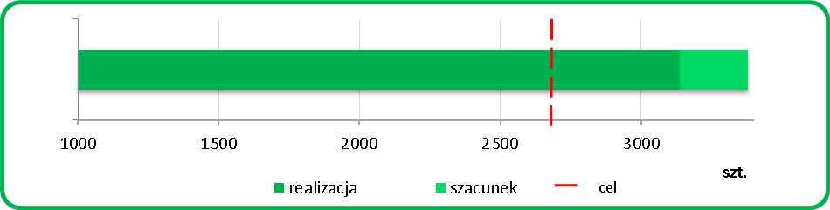
Źródło: opracowanie własne
Poniższy wykres obrazuje szacowaną wielkość zatrudnienia w podziale na osie priorytetowe. Należy zauważyć, że zdecydowana większość etatów została utworzona w ramach 1. osi priorytetowej, więc
w przedsiębiorstwach wspartych w ramach RPO WZ, co jednoznacznie pokrywa się założeniami interwencji.

Rysunek 19 Szacowana liczba nowo utworzonych miejsc pracy w ramach RPO WZ w podziale na osie priorytetowe na podstawie zawartych umów o dofinansowanie.
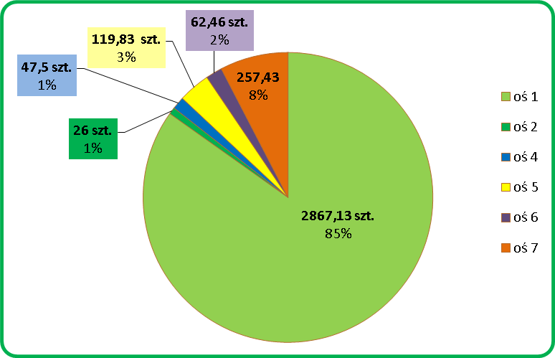
Źródło: opracowanie własne
Wskaźnik Liczba nowoutworzonych miejsc pracy brutto monitorowany jest w podziale na płeć. Dane dotyczące zatrudnienia pochodzą ze sprawozdań z trwałości składanych przez beneficjentów za każdy rok trwałości. Jak wynika ze złożonych i zatwierdzonych do końca 2016 r. sprawozdań większość miejsc pracy została utworzona wśród mężczyzn.

Rysunek 20 Liczba nowo utworzonych miejsc pracy w podziale na płeć
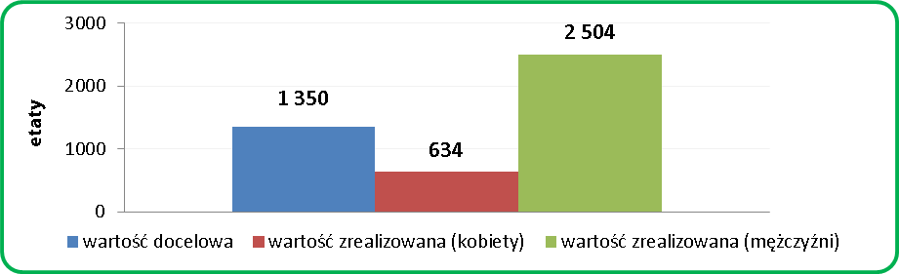
Źródło: dane własne IZ RPO WZ (LSI – sprawozdania z trwałości)
Zaznaczyć należy, iż IZ RPO WZ zadbała o realizację projektów, które są zgodne z politykami horyzontalnymi UE, w tym z polityką równości szans. Wnioskodawca nie mógł ubiegać się o dofinansowanie spełniając zasad tychże polityk. Beneficjent oświadczał iż, przy planowanym zatrudnieniu dodatkowego personelu będzie się kierował wyłącznie kompetencjami przyszłych pracowników, bez względu na ich płeć, rasę, religie lub światopogląd, niepełnosprawność, wiek bądź orientacje seksualną.
IZ RPO WZ od kilku lat odnotowuje niepokojące zjawisko wzrostu dysproporcji pomiędzy zatrudnieniem kobiet i mężczyzn w wyniku realizacji projektów z RPO WZ. W regionie kobiety są w trudniejszej sytuacji na rynku pracy. Analiza wsparcia w ramach POKL (Priorytetu IX ), wskazywała że trudności z powrotem na rynek pracy mają w dużej mierze kobiety, które chciały powrócić na rynek pracy po urlopie związanym
z wychowaniem dziecka. Ponieważ wsparcie instytucjonalne w ramach POKL obejmowało dopiero edukację przedszkolną (dzieci od 3 roku życia), nie likwidowało to barier związanych z powrotem na rynek pracy bezpośrednio po zakończeniu urlopu wychowawczego. Oferowana w ramach poszczególnych projektów możliwość refundacji kosztów opieki nad dzieckiem, była jedynie wsparciem doraźnym i nie prowadziła do trwałego rozwiązania problemu. Mając na uwadze powyższe, ramach RPO WZ 2014 – 2020 znaczący nacisk położono na wsparcie kobiet. Oznacza to zarówno wydzielenie osobnych działań, które dedykowane są
w większym stopniu kobietom, a także zapewnianiu ich większego udziału w ramach projektu za pośrednictwem kryteriów dopuszczających, jak i weryfikacji tzw. standardu minimum, który weryfikuje uwzględnienie kwestii równości płci w ramach projektów. Wśród działań, które mogą w szczególny sposób wspierać kobiety znajdują się Działanie 6.6 i 6.7, ukierunkowane na wsparcie opieki nad dziećmi do lat 3, co ma wesprzeć rodziców (a w szczególności matki) w wejściu lub powrocie na rynek pracy. Ponadto, w ramach Działania 6.8 zaplanowano działania profilaktyczne w kierunku raka piersi i raka jajnika. Mając na względzie fakt, iż według publicznych statystyk to kobiety częściej pełnią role opiekuńcze w rodzinie nad osobami zależnymi (dziećmi, osobami niepełnosprawnymi, starszymi krewnymi itp.) również Działanie 7.6, ukierunkowane na deinstytucjonalizację usług społecznych jest wsparciem pośrednio dedykowanym tej grupie docelowej. Działanie 8.1 oraz 8.4 i 8.5 w zakresie wsparcia opieki przedszkolnej również docelowo ma wesprzeć kobiety w ich wejściu/powrocie na rynek pracy.
Zgodnie z zapisami RPO WZ 2014 – 2020, w oparciu o aktualne analizy i badania, kobiety znajdują się
w grupie osób o szczególnie niekorzystnej sytuacji na rynku pracy. Mając powyższe na uwadze, wsparcie kierunkowane jest na zapewnienie ich większego udziału w projektach w ramach kryteriów dostępu
w projektach współfinansowanych ze środków Europejskiego Funduszu Społecznego. Dotyczy to szczególnie działań w obszarze rynku pracy i włączenia społecznego. Z kolei na poziomie weryfikacji pojedynczych projektów obowiązkowo prowadzona jest analiza równości płci i – w przypadku stwierdzenia nierówności – wnioskodawcy mają obowiązek zapewnienia działań równościowych. W praktyce – najczęściej dodatkowe punkty przy rekrutacji lub szczególne rodzaje wsparcia (np. opieka nad osobami zależnymi) przyznawane są właśnie kobietom z uwagi na ich trudniejszą sytuację na rynku pracy.
Cel szczegółowy: Wzrost innowacyjności i efektywności gospodarowania
Powierzchnia uzbrojonych terenów pod inwestycje (ha) - wskaźnik nr 2 - dane własne IZ RPO WZ
Inwestycje wsparte w ramach RPO WZ pozwoliły na około dwukrotne przekroczenie zakładanej wartości docelowej wskaźnika (350 ha) co potwierdza trafność i skuteczność podjętych działań. Warto zaznaczyć jednak, że wysoka realizacja celu wynika przede wszystkim z dużego wkładu jednej ze wspartych inwestycji (tereny inwestycyjne w Stargardzie). Pozytywne rezultaty to również informacje o kolejnych inwestycjach w parkach i strefach przemysłowych, w których były realizowane projekty. I tak, przykładowo,
w Parku Regionalnym w Gryfinie zainwestowała niemiecka firma Zalando, zajmująca się handlem internetowym, zainwestowała ona również na terenie Goleniowskiego Parku Przemysłowego. Obecnie trwa rekrutacja na docelowo ponad 1000 miejsc pracy. Znaczące inwestycje mają też miejsce w przypadku innych terenów inwestycyjnych, będących przedmiotem wsparcia, na przykład w Szczecinku.
W regionie można zauważyć znaczącą dynamikę wzrostu kapitału zagranicznego, wyraźnie wyższą, niż
w całej Polsce, na co może wpływać także dostępność atrakcyjnych i odpowiednio uzbrojonych
i skomunikowanych terenów inwestycyjnych. Powoli wzrasta też atrakcyjność inwestycyjna województwa
w porównaniu do innych regionów Unii Europejskiej (na co pewien wpływ może też mieć dostępność odpowiednich nieruchomości), choć nadal jest ona stosunkowo niska – zmiany prezentujemy w poniższej tabeli.

Tabela 18 Atrakcyjność inwestycyjna województwa zachodniopomorskiego
 | rok 2013 | rok 2014 | rok 2015 | rok 2016
Atrakcyjność inwestycyjna województwa zachodniopomorskiego - miejsce wśród wszystkich regionów Unii Europejskiej | 214 | 215 | 221 | 196
Źródło: Atrakcyjność inwestycyjna regionów 2013,2014, 2015, 2016, cykliczne raporty przygotowywane na zlecenie Polskiej Agencji Informacji i Inwestycji Zagranicznych S.A. w Instytucie Przedsiębiorstwa Szkoły Głównej Handlowej w Warszawie
Cel szczegółowy: Poprawa atrakcyjności inwestycyjnej i spójności terytorialnej województwa
Powierzchnia obszarów poddanych rewitalizacji – Wskaźnik nr 3 - dane własne IZ RPO WZ
Odnotowano znaczne (ponad sześciokrotne) przekroczenie zakładanej wartości wskaźnika powierzchni obszarów poddanych rewitalizacji. Wsparcie z RPO WZ pozwoliło na poddanie rewitalizacji ponad 40,22 hektarów, podczas gdy na etapie projektowania efektów wsparcia spodziewano się objęcia rewitalizacją 6,28 hektara. Wsparcie procesu rewitalizacji ze środków RPO WZ jest prowadzone w ramach 5 i 6 osi priorytetowej, w ramach bezzwrotnego systemu dotacyjnego (5.5.1 i 6.6.1) oraz Inicjatywy JESSICA (5.5.2 i 6.6.2). Niezależnie od źródeł finansowania, inwestycje realizowane w ramach działań 5.5 i 6.6 muszą być ujęte w Lokalnych Programach Rewitalizacji (LPR). Od uruchomienia programu w ramach działania 5.5 i 6.6 podpisano 63 umowy o dofinansowanie (w tym w ramach poddziałania 5.5.2 i 6.6.2 umowy na Utworzenie Funduszu Powierniczego JESSICA oraz 8 umów związanych z refundacją kosztów poniesionych przez beneficjentów na przygotowanie LPR-ów). Od uruchomienia Programu do końca okresu sprawozdawczego zakończono realizację wszystkich projektów (w tym 8 dotyczących refundacji wydatków poniesionych na przygotowanie LPR-ów). Znaczne przekroczenie wartości docelowej wskaźnika wynika w głównej mierze z faktu, iż na etapie opracowywania RPO WZ nie przewidziano takiej aktywności podmiotów uprawnionych do ubiegania się o wsparcie m.in. wspólnot mieszkaniowych.
Wskaźniki oddziaływania
Cel główny: Rozwój województwa zmierzający do zwiększenia konkurencyjności gospodarki, spójności przestrzennej, społecznej oraz wzrostu poziomu życia mieszkańców.
Wpływ realizacji programu na zmianę PKB – wskaźnik nr 4 - model HERMIN
Zgodnie z założeniami programu pomiar przedmiotowego wskaźnika dokonywany jest za pomocą modelu Hermin raz na dwa lata. Ostatni pomiar wykonany był w roku 2016 i stanowił cel Badania ewaluacyjnego Wyznaczenie modelem HERMIN wartości wskaźników celu głównego RPO WZ dla lat 2013, 2014 oraz 2015. Wyniki ekspertyzy ujęte zostały w niniejszym Sprawozdaniu. w punkcie 2.7.
Rysunek 21 Wpływ RPO WZ na poziom PKB w cenach stałych 2010 r. w okresie 2007-2020 (w mln zł i w %)
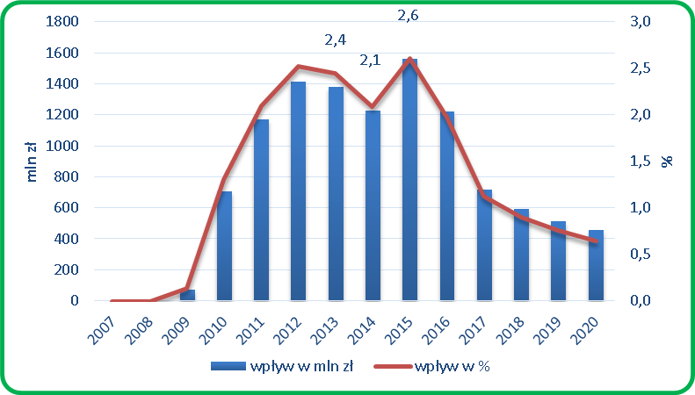
Źródło: Badanie ewaluacyjne Wyznaczenie modelem HERMIN wartości wskaźników celu głównego RPO WZ dla lat 2013, 2014 oraz 2015; WARR 2016
Z symulacji modelu HERMIN przeprowadzonych w 2016 r. wynika, że oddziaływanie ocenianego programu pod koniec 2015 r. na poziom PKB wynosiło około 2,6% w porównaniu ze scenariuszem bazowym (tj. bez interwencji RPO WZ). Takie oszacowanie znaczenie przekracza wartość określoną ex-ante na etapie programowania, co zdaje się wynikać z dwóch czynników: innego niż zakładano rozkładu wydatków w czasie (w tym ich kumulacji w 2015 r.) oraz zmian w samym modelu HERMIN. Jak wynika z powyższego wykresu,
w całym okresie objętym badaniem realizacja RPO WZ przyczyniało się do wzrostu poziomu PKB w regionie. Oddziaływanie Programu na gospodarkę województwa zachodniopomorskiego w pierwszych trzech latach jego wdrażania było niskie, a silniejsze efekty wsparcia zaczęły uwidaczniać się dopiero po 2010 roku (w 2010 roku wielkość PKB dzięki polityce spójności jest zgodnie z wynikami symulacji wyższa o 1,3% ponad poziom jaki byłby obserwowany w przypadku braku wsparcia). Najwyższy wpływ zaobserwowano w 2015 roku (2,6%), zaś w latach poprzedzających: 2013 i 2014, wielkość oddziaływania wynosiła odpowiednio 2,4%
i 2,1%. W roku 2016, zgodnie z wynikami symulacji, wpływ utrzymuje się na podobnym poziomie wynosząc 2,0 %. W kolejnych latach (2017-2020) rezultaty wydatkowania środków mają być ciągle widoczne, jednakże na skutek zakończenia procesu implementacji środków (przekazywania środków beneficjentom), będą one niższe niż w okresie wydatkowania. Co istotne, nawet w roku 2020 czyli cztery lata po ustaniu płatności (2016 rok), w następstwie m.in. wzrostu jakości kapitału ludzkiego, modernizacji i powiększania parku maszynowego przedsiębiorstw, wzrostu znaczenia innowacji w procesie produkcyjnym oraz rozbudowy
i modernizacji infrastruktury transportowej, przesyłowej i telekomunikacyjnej, będzie można zaobserwować wzrost całkowitego wolumenu produktów i usług wyprodukowanych w województwie zachodniopomorskim o 0,64% w stosunku do scenariusza w którym wspomniane finansowanie nie miało by miejsca.

Liczba nowoutworzonych miejsc pracy netto – wskaźnik nr 5 – model HERMIN
Zgodnie z założeniami programu pomiar przedmiotowego wskaźnika dokonywany jest za pomocą modelu Hermin raz na dwa lata. Ostatni pomiar wykonany był w roku 2016 i stanowił cel Badania ewaluacyjnego Wyznaczenie modelem HERMIN wartości wskaźników celu głównego RPO WZ dla lat 2013, 2014 oraz 2015. Wyniki ekspertyzy ujęte zostały w niniejszym Sprawozdaniu. w punkcie 2.7.
Rysunek 22 Wpływ RPO WZ na liczbę nowoutworzonych miejsc pracy netto w okresie 207-2020 (w tys. osób i w %)
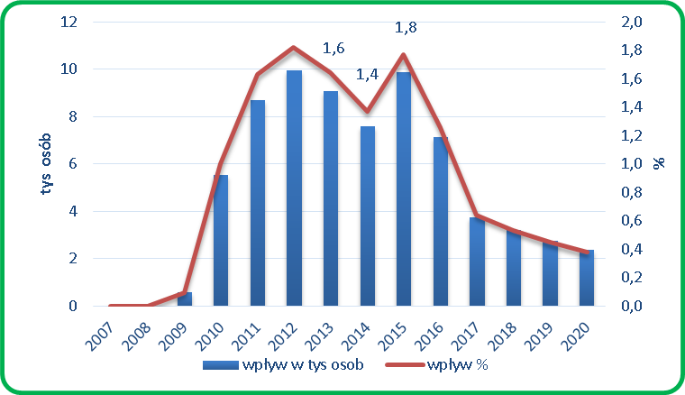
Źródło: Badanie ewaluacyjne Wyznaczenie modelem HERMIN wartości wskaźników celu głównego RPO WZ dla lat 2013, 2014 oraz 2015; WARR 2016
Uzyskane wartości wpływu RPO WZ na liczbę nowoutworzonych miejsc pracy podlegają zbliżonym tendencjom do tych zaobserwowanych w przypadku oddziaływania na poziom PKB. Wyniki przeprowadzonych symulacji dla całego badanego okresu (2007-2020) wskazują na pozytywne oddziaływanie realizacji Programu na zachodniopomorski rynek pracy. Poprzez RPO WZ, do końca ubiegłego roku (2015), powstało o 9,9 tys. więcej nowych miejsc pracy niż w scenariuszu pomijającym realizację tego Programu w regionie. W latach poprzednich wartość omawianego wpływu RPO WZ wynosiła odpowiednio 9,1 tys. (2013 r.) i 7,6 tys. (2014 r.) – oznacza to, że symulacje modelu HERMIN w 2013 r. zasadniczo pokrywają się z oszacowaniami ex-ante określonymi na etapie programowania, rozbieżności pojawiają się jednak
w 2015 r. Znaczne przekroczenie wartości docelowej jest najprawdopodobniej – podobnie jak w przypadku wskaźnika Wpływ realizacji programu na zmianę PKB – konsekwencją innego niż prognozowany rozkładu wydatków RPO WZ które w 2015 r. wzrosły w porównaniu z 2014 r., tymczasem w analizie ex-ante przewidziano ich znaczny spadek. To z kolei przełożyło się na wzmocnienie popytowego kanału oddziaływania interwencji.
Cel szczegółowy (oddziaływanie) Wzrost innowacyjności i efektywności gospodarowania
Wielkość nakładów na działalność innowacyjną – wskaźnik nr 6 – GUS
W porównaniu z 2010 r. gdzie wartość wskaźnika została wykazana po raz pierwszy można zauważyć znaczący wzrost miernika o ponad 63% - 250. tys. EUR (1mln PLN). Pozytywną dynamikę można częściowo powiązać z interwencją RPO WZ (w szczególności z działaniami 1.1 i 1.2), jednak decydujące znacznie miały czynniki niezależne od ocenianego programu. Warto także podkreślić, że kierunek zmian jest bardziej korzystny niż w Polsce ogółem, gdzie nakłady na działalność innowacyjną w relacji do PKB charakteryzuje trend malejący.
Ze względu na definicję wskaźnika stosowaną przez GUS, gdzie w ramach wielkości nakładów na działalność innowacyjną przedsiębiorstwa badane są na próbie (małe i średnie przedsiębiorstwa) lub są pominięte (mikroprzedsiębiorstwa) poniżej tabela przedstawiająca wsparcie innowacyjności w zakresie przedsiębiorstw które otrzymały dotacje w ramach RPO WZ.
Tabela 19 Wartość projektów w EUR wspartych w ramach RPO WZ w działaniach 1.1 oraz 1.2 w podziale na mikro, małe i średnie przedsiębiorstwa
 | Wartość projektu ogółem | Dofinansowanie (EFRR+BP) | Dofinansowanie UE | 15%
 | Kol.1 | Kol. 2 | Kol. 3 | Kol. 4  (Kol. 3 x 15%)
mikro | 87 732 466,18 | 41 201 305,06 | 38 102 610,13 | 5 715 391,52
małe | 125 240 144,23 | 54 956 170,38 | 51 145 922,33 | 7 671 888,35
średnie | 90 246 941,17 | 36 554 839,24 | 34 210 833,23 | 5 131 624,98
Suma końcowa | 303 219 551,59 | 132 712 314,69 | 123 459 365,69 | 18 518 904,85
Źródło: opracowanie własne na podstawie danych z KSI SIMIK 07-13
W ramach RPO WZ Działania w których realizowane są projekty innowacyjne to działanie 1.1 Wzrost konkurencyjności przedsiębiorstw poprzez innowacyjne inwestycje oraz 1.2 Innowacje i transfer technologii. Jak wskazują wyniki badania „Ocena bezpośredniego i pośredniego wsparcia sektora MŚP w ramach RPO WZ oraz uzyskanie rekomendacji z zakresu wsparcia MŚP na przyszłą perspektywę finansową na lata 2014-2020” większość przedsiębiorstw przeznaczała do 20 % dofinansowania na działania innowacyjne (dla wykazania przybliżonej wartości nakładów na działalność innowacyjną przyjęto 15% - kolumna 4 powyższej tabeli).
Jak wynika z powyższej tabeli, w ramach RPO WZ na innowacyjność wśród mikroprzedsiębiorstw przeznaczone zostało prawie 6 mln EUR. Łącznie ze środków EFRR przedsiębiorcy realizujący projekty
w działaniu 1.1. oraz 1.2 na działalność innowacyjną przeznaczyli ponad 18,5 mln EUR.
Cel szczegółowy: Poprawa warunków życia poprzez zachowanie i ochronę środowiska naturalnego oraz zwiększenie bazy społecznej województwa
Przeciętne trwanie życia: kobiety, mężczyźni – wskaźnik nr 7 – GUS
Wskaźnik jest liczony odrębnie dla zbiorowości kobiet i mężczyzn. Wyraża średnią liczbę lat, jaką osoba ma do przeżycia po narodzinach (0 lat) przy założeniu umieralności z okresu, dla którego opracowano tablice trwania życia. Dla województwa zachodniopomorskiego wskaźnik ten w 2015r. wyniósł dla kobiet – 81,1 lata a dla mężczyzn – 73,5 lat. Jego osiągnięte wartości są (zarówno dla kobiet, jak i mężczyzn) lepsze niż zakładano na etapie programowania, jednak warto podkreślić bardzo niewielki wpływ interwencji RPO WZ na tendencje demograficzne, które kształtowane są przez czynniki podobne jak na poziomie krajowym. Zgodnie z ogólnoświatową tendencją wydłużania się trwania życia przedmiotowy wskaźnik zarówno
w województwie zachodniopomorskim jak i w Polsce sukcesywnie rośnie. Wartość wskaźnika na przestrzeni lat 2007-2015 przedstawia poniższy wykres.
Rysunek 23 Przeciętne trwanie życia w województwie zachodniopomorskim w latach 2007-2015
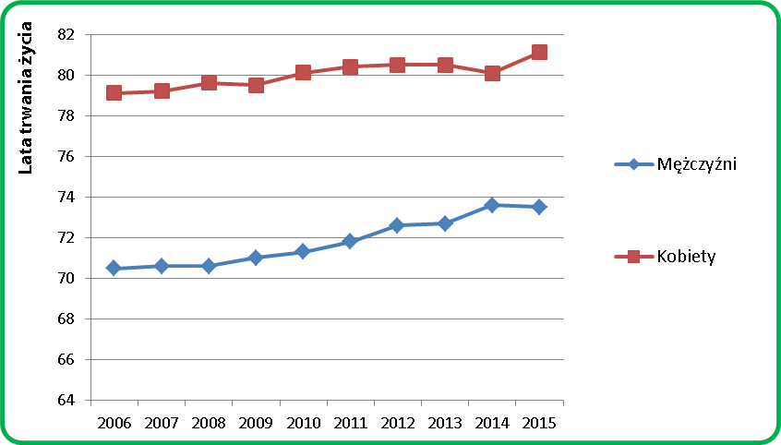
Źródło: opracowanie własne na podstawie Banku Danych Lokalnych GUS
Ostatnie dostępne dane z 2014 r. wskazują, iż wartość wskaźnika dla 28 krajów UE była nieco wyższa niż
w województwie, co przedstawia poniższa tabela. Z danych wynika, że kobiety zamieszkujące województwo zachodniopomorskie przeciętnie żyją o około 2 lata krócej niż średnio żyją kobiety z krajów UE. W przypadku mężczyzn różnica ta wynosi prawie 4 lata.
Tabela 20 Dalsze trwanie życia w Unii Europejskiej w latach 2007-2014
 | 2007 | 2008 | 2009 | 2010 | 2011 | 2012 | 2013 | 2014
Kobiety | 81,5 | 81,7 | 81,9 | 82,1 | 82,4 | 82,3 | 82,6 | 82,9
Mężczyźni | 75,4 | 75,7 | 75,9 | 76,3 | 76,6 | 76,7 | 77,0 | 77,4
Źródło: opracowanie własne na podstawie Eurostat – Data Explorer

2.1.6.3 Rekomendacje KE
W sprawozdaniach rocznych szczegółowo omawiano poszczególne rekomendacje KE wraz ze sposobem ustosunkowywania się do nich. W niniejszym raporcie analiza rekomendacji KE dla IZ ma charakter syntetyczny. Dlatego też rekomendacje zostały pogrupowane wg 7 kategorii:
- Dostosowanie Programu do zmieniającej się sytuacji społeczno – gospodarczej (A)
- Zapewnienie zgodności Programu z unijnymi dokumentami o charakterze strategicznym i programowym (B)
- Poprawa jakości sprawozdania rocznego (C)
- Uwagi dotyczące monitorowania Programu i wskaźników (D)
- Uwagi dotyczące tempa postępu Programu (E)
- Uwagi odnoszące się do poszczególnych osi priorytetowych (F)
- Uwagi „horyzontalne” dot. sposobu realizacji poszczególnych elementów Programu, w tym: Komitetu Monitorującego, projektów w trybie konkursowym, projektów kluczowych; zarządzanie płatnościami, koordynacja i zarządzanie przebiegiem Programu, komplementarności projektów (G)
Rysunek 24 Rekomendacje KE wg kategorii tematycznych
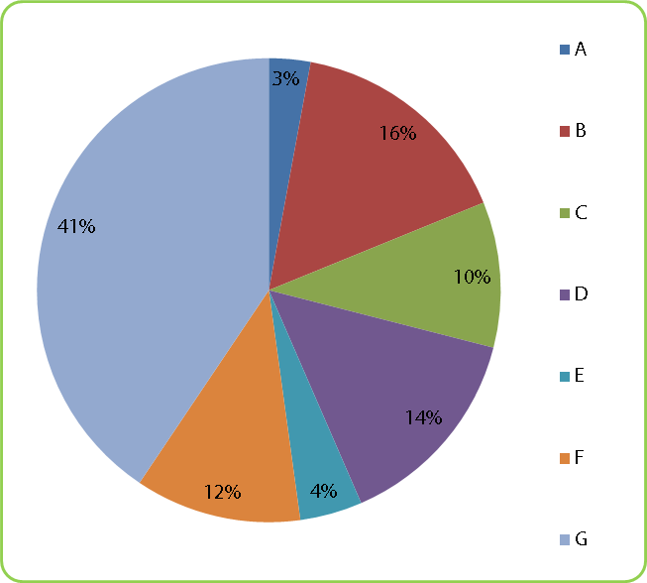
Źródło: Oparcowanie własne
Najwięcej rekomendacji dotyczyło kwestii horyzontalnych, obejmujących różne aspekty realizacji RPO WZ. Istotne były również zalecenia odnoszące się do konieczności zapewnienia spójności z dokumentami o charakterze strategicznym i programowym (SUE RMB, Europa 2020, zgodności z Ramową Dyrektywą Wodną) oraz te dotyczące sposobu monitorowania postępów we wdrażaniu RPO WZ oraz poszczególnych wskaźników.
Wszystkie rekomendacje zostały przez IZ uwzględnione i wdrożone, a odniesienia do nich zawierają się w raportach rocznych – zarówno w części obejmującej rekomendacje (2.1.6.3) jak również w poszczególnych częściach raportów rocznych, właściwych merytorycznie do zakresu przedłożonych zaleceń. KE formułując rekomendacje w latach 2013 i 2014 wyraziła zadowolenie z zastosowania się przez IZ RPO do wcześniej zgłoszonych uwag co potwierdza zaangażowanie IZ we wdrożenie wszystkich zaleceń.
Rekomendacje zawarte w piśmie Ref. Ares(2015)4144871 z dn. 07.10.2015 odnoszące się do sprawozdania rocznego za rok 2014 omówione zostały poniżej:
Rekomendacje obejmujące raport roczny za rok 2014 odnoszą się do raportu końcowego, w którym zgodnie z sugestią KE informacje powinny bardziej syntetyczne, i pozwalać na wyciąganie wniosków odnoszących się do wdrażania RPO WZ w całym okresie jego trwania.
Poniżej sformułowane przez KE zalecenia, odnoszące się do najważniejszych zagadnień związanych z zakończeniem Programu:
1. Wykonanie Programu w kontekście ostatecznego terminu kwalifikowalności - w sprawozdaniu końcowym IZ powinna wskazać niezadeklarowane kwoty odnoszące się do projektów „zawieszonych” z uwagi na prowadzone postępowanie prawne lub odwoławcze (zgodnie z art. 95 Rozporządzenia Ogólnego) bądź z powodu działania siły wyższej (zgodnie z art. 96 (c) Rozporządzenia Ogólnego)

Odniesienie do tej rekomendacji poprzez jest zawarte w załączniku nr XIII do niniejszego sprawozdania, zawierającego szczegółowe zestawienie projektów zawieszonych.
2. Wskaźniki - w przypadku wykazanych w raporcie końcowym znaczących odchyleń raportowanych wskaźników, IZ powinna przedstawić wyjaśnienie i uzasadnienie wskazujące że tym zakresie zostały podjęte działania naprawcze. Na podstawie podpisanych umów można oszacować że niektóre wskaźniki nie osiągnęły 75% zakładanej wartości:
- liczba utworzonych miejsc pracy w zakresie B&RT
- liczba kilometrów nowych bądź zrekonstruowanych linii kolejowych
- liczba osób zabezpieczonych przed powodzią
- liczba studentów korzystających z efektów projektów
Komisja zwróciła uwagę że z uwagi na znaczną liczbę nieukończonym projektów ryzyko nieosiągnięcia zakładanych wartości wskaźników może być wyższe niż zostało założone w SR2014.

Wyjaśnienia i informacje dotyczące odchyleń poszczególnych wskaźników odnoszące się do tej rekomendacji zawierają się w pkt 3.1.1. niniejszego opracowania.
3. Instrumenty inżynierii finansowej - Raport końcowy powinien zawierać skrócony opis instrumentów inżynierii finansowej i uzgodnień wykonawczych („implementation arrangements”), które powinny być rozumiane w jak najszerszym znaczeniu.
Rekomendacje zostały uwzględnione w bieżącym raporcie.

4. Ewaluacje przeprowadzone w ramach RPO - KE z satysfakcją przyjęła, że wyniki dotychczasowych ewaluacji zostały przedstawione w SR2014. Jednocześnie wskazuje że stosowne rekomendacje powinny zostać wzięte pod uwagę w kontekście skutecznego wdrażania RPO zachodniopomorskiego na lata 2014-2020. Dotyczy to przede wszystkim wyników ewaluacji ex ante instrumentów finansowych, które muszą zostać uwzględnione przy projektowaniu interwencji w tym zakresie.

Na podstawie przeprowadzonej ewaluacji ex ante pn. „Ewaluacja ex ante instrumentów finansowych wdrażanych w województwie zachodniopomorskim w latach 2014-2020” IŻ RPO WZ podjęła decyzję o stosowaniu lub nie stosowaniu instrumentów finansowania zwrotnego w ramach poszczególnych działań RPO WZ 2014-2020.
Informacje na temat wdrożonych rekomendacji zaproponowanych w badaniu ewaluacyjnym pn. „Ewaluacja systemu oceny i wyboru projektów w ramach Regionalnego Programu Operacyjnego Województwa Zachodniopomorskiego na lata 2007-2013” zostały przedstawione w punkcie 2.1.6.1 niniejszego sprawozdania.
Rekomendacje wynikające z badania pn. Ewaluacja ex ante Regionalnego Programu Operacyjnego Województwa Zachodniopomorskiego 2014-2020 były wprowadzane na bieżąco w trakcie tworzenia RPO WZ 2014-2020.

2.1.6.4 Rekomendacje IZ i innych Instytucji
Rekomendacje IZ
Rekomendacje wypracowane przez IZ RPO WZ W okresie wdrażanie Programu obejmowały zalecenia odnoszące się zarówno do dalszego przebiegu realizacji RPO WZ, jak również dotyczące przyszłego okresu programowania.
Rekomendacje na okres 2007- 2013 związane były z kierunkami podziału środków i dotyczyły zintensyfikowania wsparcia w obszarach ważnych dla rozwoju społeczno – gospodarczego regionu, oraz jego dostosowania do uwarunkowań programowych obejmujących np. zapisy demarkacji.
Rekomendacje IZ dotyczyły również perspektywy finansowej 2014 – 2020, wobec której na podstawie formułowano zalecenia mające na celu podniesienie efektywności wykorzystania środków unijnych, dotyczące zmian zarówno po stronie logiki interwencji jak i realizacji programu.
Rekomendacje ZKM
Rekomendacje ZKM odnoszące się do dalszego przebiegu realizacji RPO dotyczyły poprawy efektywności realizacji programu. Rekomendacje te były uwzględniane przez IZ i na bieżąco wdrażane.
Zalecenie MRR
W raporcie rocznym za rok 2012 opisano szczegółowo realizację zaleceń dotyczących wskaźników postępu rzeczowego.

Instrumenty inżynierii finansowej
W perspektywie finansowej 2007-2013 na Pomorzu Zachodnim dystrybucja środków unijnych tradycyjnym mechanizmem dotacyjnym uzupełniona została zwrotną formą finansowania poprzez wdrożenie w ramach RPO WZ instrumentów inżynierii finansowej, których głównym celem miało być wydatkowanie środków unijnych w oparciu o mechanizm rewolwingowy zapewniający wyższą efektywność wykorzystania powierzonych województwu funduszy. Spośród instrumentów zwrotnych oferowanych w ramach funduszy strukturalnych w latach 2007-2013 Województwo Zachodniopomorskie podjęło działania zmierzające do wdrożenia w ramach RPO WZ dwóch Inicjatyw - JEREMIE, w celu zwiększenia dostępu firm z sektora MŚP do finansowania swoich inwestycji oraz JESSICA, w celu wsparcia rozwoju obszarów miejskich oraz ich rewitalizacji zarówno w aspekcie ekonomicznym, jak i społecznym.

JEREMIE

Decyzja o wdrożeniu Inicjatywy JEREMIE była odpowiedzią na zmieniające się potrzeby finansowe zachodniopomorskich przedsiębiorców, w tym potrzebę dystrybucji na rynku przyjaznych im mechanizmów, łatwych w obsłudze a jednocześnie umożliwiających adaptację do nowego rozwijającego się otoczenia i oferty finansowej. Na cele wynikające z JEREMIE Instytucja Zarządzająca RPO WZ wydzieliła w ramach RPO kwotę w wysokości 67 251 110,84 EUR, z czego środki EFRR to 50 438 333,13 EUR, a środki z Budżetu Państwa (dotacja rozwojowa udzielona przez ministra właściwego w zakresie rozwoju regionalnego) w wysokości 16 812 777,71 EUR, które następnie, ze względu na bogate doświadczenie we wspieraniu sektora MŚP oraz w wykorzystywaniu elementów inżynierii finansowej, przekazała w zarządzanie Bankowi Gospodarstwa Krajowego (BGK), wytypowanemu do pełnienia funkcji Menadżera Funduszu Powierniczego JEREMIE w drodze konkursu ogłoszonego w dniu 29 maja 2009 roku i Umowy o dofinansowanie Przedsięwzięcia „Wsparcie przedsiębiorczości poprzez rozwój instrumentów inżynierii finansowej w ramach inicjatywy JEREMIE w województwie zachodniopomorskim” zawartej pomiędzy BGK a Województwem Zachodniopomorskim w dniu 29 września 2009 r. Zgodnie z zapisami przedmiotowej umowy realizacja projektu rozpoczęła się z dniem jej podpisania natomiast za moment jego zakończenia, rozumiany jako koniec aktywnej działalności Menadżera, przyjęto dzień 30 września 2016 r. Zakończenie okresu trwania umowy z BGK determinuje akceptacja niniejszego sprawozdania.
Według zapisów przedmiotowej umowy, w województwie zachodniopomorskim przyjęty został mechanizm wdrażania Inicjatywy JEREMIE polegający na odejściu od tradycyjnych dotacji dla MŚP na rzecz tzw. rewolwingowego mechanizmu finansowania kaskadowego.
Zgodnie z zapisami Uszczegółowienia RPO WZ na lata 2007-2013 celem poddziałania 1.3.4 Pozadotacyjne instrumenty finansowe dla MŚP – Inicjatywa Wspólnotowa JEREMIE jest wspieranie rozwoju mikro, małych i średnich przedsiębiorstw prowadzących działalność gospodarczą na terenie województwa zachodniopomorskiego poprzez poprawę ich dostępności do kapitału polegającą na zaoferowaniu im kompleksowego, elastycznego i skutecznego systemu instrumentów inżynierii finansowej. Ww. cel poddziałania 1.3.4 jest komplementarny z celem szczegółowym RPO WZ tj. wzrostem innowacyjności i efektywności gospodarowania, który jest realizowany m.in. poprzez pobudzenie przedsiębiorczości w regionie. Realizacja tego celu jest narzędziem realizacji celu głównego RPO WZ, tj. rozwój województwa, zmierzający do zwiększenia konkurencyjności gospodarki, spójności przestrzennej, społecznej oraz wzrostu poziomu życia mieszkańców. Zatem realizacja inicjatywy JEREMIE rozumiana jako prowadzenie działań na wszystkich szczeblach jej wdrażania w celu udostępnienia finansowania odbiorcom ostatecznym, spełnia kryteria kwalifikowalności wynikające z celów programu.
Dzięki Inicjatywie JEREMIE możliwe było uruchomienie dodatkowych źródeł finansowania MŚP, poprzez wzmocnienie kapitału i przejęcie przez Zachodniopomorski Fundusz Powierniczy JEREMIE części ryzyka, którego instytucje finansowe nie byłyby skłonne ponieść w normalnych warunkach. Środki pieniężne w ramach ZFPJ były ponownie inwestowane w instrumenty inżynierii finansowej JEREMIE i ponownie udostępniane z korzyścią dla MŚP. Odnawialny charakter funduszu stanowi jego główną zaletę w stosunku do tradycyjnych dotacji.
Rysunek 25 Schemat funkcjonowania Inicjatywy JEREMIE w perspektywie finansowej 2007-2013

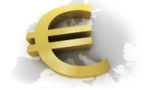
Ostateczni Odbiorcy-
przedsiębiorcy z sektora MŚP

Instytucja Zarządzająca
Urząd Marszałkowski Województwa Zachodniopomorskiego

Menadżer ZFP JEREMIE
Bank Gospodarstwa Krajowego

Pośrednicy Finansowi – fundusze pożyczkowe, fundusze poręczeniowe, banki, inne instytucje finansowe

Źródło: Opracowanie własne

Inicjatywa JEREMIE w Województwie Zachodniopomorskim skierowana była przede wszystkim dla tych firm, które:
- rozpoczynają działalność (startup-y),
- nie posiadają historii kredytowej,
- nie posiadają zabezpieczeń o wystarczającej wartości.
Udzielane wsparcie musiało być przeznaczone na finansowanie działalności gospodarczej mikro, małego lub średniego przedsiębiorcy (spełniającego warunki określone w Załączniku nr I do Rozporządzenia Komisji (WE) nr 800/2008), w tym w szczególności na:
- finansowanie inwestycji polegających m.in. na zakupie, budowie lub modernizacji obiektów produkcyjnych, usługowych, handlowych,
- tworzenie nowych miejsc pracy,
- wdrażanie nowych rozwiązań technicznych lub technologicznych,
- zakup wyposażenia w maszyny, urządzenia, aparaty w tym także zakup środków transportu bezpośrednio związanych z celem realizowanego przedsięwzięcia,
- inne (nie wymienione powyżej) cele gospodarcze przyczyniające się do rozwoju MŚP.
Jednocześnie wsparcie otrzymane w ramach JEREMIE nie mogło być przeznaczone na:
- pokrywanie bieżących kosztów prowadzenia działalności gospodarczej,
- finansowanie celów konsumpcyjnych,
- spłatę pożyczek i kredytów,
- spłatę zobowiązań publiczno-prawnych.
Mając na uwadze powyższe, BGK, dysponując z mocy umowy wkładem z RPO WZ do ZFP JEREMIE w wysokości 67 251 110,84 EUR, w dniu 7 listopada 2013 r. dokonał tzw. pierwszego obrotu, którego struktura, stanowiąca wydatki kwalifikowalne, przedstawia się następująco:
Rysunek 26 Struktura wydatkowania środków w ramach 1. obrotu alokacją przeznaczoną na realizację Inicjatywy JEREMIE
Instytucja Zarządzająca
Urząd Marszałkowski Województwa Zachodniopomorskiego
67 251 110, 84 EUR
(EFRR- 50 438 333,13 EUR; Budżet Państwa -16 812 777,71 EUR
wsparcie udzielone ostatecznym odbiorcom
62 505 208,08 EUR
Zachodniopomorski Fundusz Powierniczy JEREMIE
Instytucja Zarządzająca
Urząd Marszałkowski Województwa Zachodniopomorskiego
67 251 110, 84 EUR
(EFRR- 50 438 333,13 EUR; Budżet Państwa -16 812 777,71 EUR
pokrycie kosztów zarządzania (KZ) podmiotów wdrażających JEREMIE
4 745 902,76 EUR
KZ Pośredników Finansowych
2 258 039,58 EUR
KZ Menadżera ZFP JEREMIE
2 487 863,18 EUR
Źródło: Opracowanie własne

Szczegółowo, strukturę wydatków kwalifikowalnych w ramach pierwszego obrotu przedstawia matryca stanowiąca załącznik nr IX do przedmiotowego sprawozdania.
Do momentu osiągnięcia 1 obrotu MZFPJ ogłosił w sumie 9 konkursów, w ramach których podpisał 30 Umów Operacyjnych I Stopnia na łączną kwotę w wysokości 88 248 845,44 EUR z 15 Pośrednikami Finansowymi. Dla porównania, do końca okresu realizacji projektu, tj. 30 września 2016 r. powyższe dane prezentują się następująco:
Tabela 21 Podmioty wdrażające instrumenty inżynierii finansowej i poziom zakontraktowanych środków w UO I Stopnia wg stanu na dzień 30 września 2016 r.
LP. |  | Pośrednik Finansowy |  | Wartość Umowy Operacyjnej I stopnia (EUR) | Data podpisania Umowy
Konkurs 1.1/2010/ZFPJ
1 |  | Fundusz Poręczeń Kredytowych w Stargardzie Szczecińskim Sp. z o.o. |  | 720 547,62 | 05.10.2010
2 |  | Fundusz Wspierania Rozwoju Gospodarczego Miasta Szczecina Sp. z o.o. |  | 1 681 277,77 | 05.10.2010
3 |  | Zachodniopomorski Regionalny Fundusz Poręczeń Kredytowych Sp. z o.o. |  | 7 205 476,16 | 05.10.2010
Konkurs 1.2/2011/ZFPJ
4 |  | Zachodniopomorski Regionalny Fundusz Poręczeń Kredytowych Sp. z o.o. |  | 7 205 476,16 | 16.04.2012
5 |  | Fundusz Poręczeń Kredytowych w Stargardzie Szczecińskim Sp. z o.o. |  | 480 365,08 | 24.10.2012
6 |  | Fundusz Wspierania Rozwoju Gospodarczego Miasta Szczecina Sp. z o.o. |  | 1 200 912,69 | 24.10.2012
Konkurs 1.3/2012/ZFPJ
7 |  | Zachodniopomorski Regionalny Fundusz Poręczeń Kredytowych Sp. z o.o. |  | 7 205 476,16 | 09.04.2013
8 |  | Fundusz Wspierania Rozwoju Gospodarczego Miasta Szczecina Sp. z o.o. |  | 1 681 277,77 | 13.02.2013
9 |  | Fundusz Poręczeń Kredytowych w Stargardzie Szczecińskim Sp. z o.o. |  | 720 547,62 | 24.04.2013
10 |  | POLFUND Fundusz Poręczeń Kredytowych S.A. |  | 2 401 825,39 | 01.07.2013
Konkurs 1.4./2014/ZFPJ
11 |  | Zachodniopomorski Regionalny Fundusz Poręczeń Kredytowych Sp. z o.o. |  | 7 205 476,16 | 09.04.2014
12 |  | Fundusz Wspierania Rozwoju Gospodarczego Miasta Szczecina Sp. z o.o. |  | 2 401 825,39 | 09.04.2014
13 |  | POLFUND Fundusz Poręczeń Kredytowych S.A. |  | 1 561 186,50 | 30.10.2014
14 |  | Fundusz Poręczeń Kredytowych w Stargardzie Szczecińskim Sp. z o.o. |  | 480 365,08 | 30.10.2014
Konkurs 1.5/2015/ZFPJ
15 |  | Zachodniopomorski Regionalny Fundusz Poręczeń Kredytowych Sp. z o.o. |  | 2 882 190,46 | 13.07.2015
Konkurs 1.6/2016/ZFPJ
16 |  | Fundusz Poręczeń Kredytowych w Stargardzie Szczecińskim Sp. z o.o. |  | 480 365,08 | 23.05.2016
17 |  | Fundusz Wspierania Rozwoju Gospodarczego Miasta Szczecina Sp. z o.o. / Agencja Rozwoju Metropolii Szczecińskiej Sp. z o.o. |  | 960 730,15 | 18.05.2016
18 |  | Fundusz Pomerania Sp. zo.o. |  | 4 803 650,77 | 12.05.2016
19 |  | POLFUND Fundusz Poręczeń Kredytowych S.A. |  | 3 602 738,08 | 03.08.2016
Konkurs 2.1/2010/ZFPJ
20 |  | Fundacja na rzecz Rozwoju Polskiego Rolnictwa |  | 2 401 825,39 | 18.08.2010
21 |  | Szczeciński Fundusz Pożyczkowy Sp. z o.o. |  | 1 200 912,69 | 05.10.2010
22 |  | Polska Fundacja Przedsiębiorczości |  | 6 004 563,47 | 15.11.2010
Konkurs 2.2/2011/ZFPJ
23 |  | Szczeciński Fundusz Pożyczkowy Sp. z o.o. |  | 1 200 912,69 | 09.11.2011
24 |  | Stowarzyszenie Inicjatyw Społeczno-Gospodarczych w Białogardzie |  | 4 803 650,77 | 09.11.2011
25 |  | Koszalińska Agencja Rozwoju Regionalnego S.A. |  | 2 401 825,39 | 09.11.2011
26 |  | Polska Fundacja Przedsiębiorczości |  | 7 205 476,16 | 01.12.2011
27 |  | Fundacja Centrum Innowacji i Przedsiębiorczości |  | 2 401 825,39 | 12.12.2011
28 |  | Gospodarczy Bank Spółdzielczy w Choszcznie |  | 2 401 825,39 | 07.03.2012
Konkurs 2.3/2012/ZFPJ
29 |  | Idea Bank S.A. |  | 2 401 825,39 | 28.03.2013
30 |  | Polska Fundacja Przedsiębiorczości |  | 6 004 563,47 | 09.04.2013
31 |  | Szczeciński Fundusz Pożyczkowy Sp. z o.o. |  | 3 602 738,08 | 09.04.2013
32 |  | Fundusz Poręczeń Kredytowych w Stargardzie Szczecińskim Sp. z o.o. |  | 1 200 912,69 | 24.04.2013
33 |  | Fundacja na rzecz Rozwoju Polskiego Rolnictwa |  | 1 200 912,69 | 24.04.2013
34 |  | Fundacja Centrum Innowacji i Przedsiębiorczości |  | 2 401 825,39 | 24.04.2013
Konkurs 2.4/2014/ZFPJ
35 |  | Polska Fundacja Przedsiębiorczości |  | 2 401 825,39 | 08.10.2014
36 |  | Koszalińska Agencja Rozwoju Regionalnego S.A. |  | 2 401 825,39 | 06.10.2014
37 |  | Fundacja Centrum Innowacji i Przedsiębiorczości |  | 2 401 825,39 | 06.10.2014
38 |  | Fundusz Poręczeń Kredytowych w Stargardzie Szczecińskim Sp. z o.o. |  | 1 200 912,69 | 06.10.2014
39 |  | Bank Spółdzielczy Rzemiosła w Szczecinie |  | 1 200 912,69 | 09.02.2015
40 |  | Gospodarczy Bank Spółdzielczy w Choszcznie |  | 1 200 912,69 | 09.02.2015
41 |  | Szczeciński Fundusz Pożyczkowy Sp. z o.o. |  | 2 401 825,39 | 29.01.2015
Konkurs 2.5/2016/ZFPJ
42 |  | Zachodniopomorska Agencja Rozwoju Regionalnego S.A. |  | 720 547,62 | 26.08.2016
43 |  | Polska Fundacja Przedsiębiorczości |  | 1 441 095,23 | 26.08.2016
44 |  | Fundacja na rzecz Rozwoju Polskiego Rolnictwa |  | 1 441 095,23 | 24.08.2016
45 |  | Szczeciński Fundusz Pożyczkowy Sp. z o.o. |  | 1 441 095,23 | 31.08.2016
46 |  | Bank Spółdzielczy w Goleniowie |  | 408 310,32 | 31.08.2016
47 |  | Fundusz Poręczeń Kredytowych w Stargardzie Szczecińskim Sp. z o.o. |  | 1 441 095,23 | 26.08.2016
48 |  | Bank Spółdzielczy Rzemiosła w Szczecinie |  | 1 441 095,23 | 31.08.2016
49 |  | Stowarzyszenie Inicjatyw Społeczno-Gospodarczych w Białogardzie |  | 1 441 095,23 | 29.08.2016
50 |  | Regionalne Towarzystwo Inwestycyjne S.A. |  | 1 441 095,23 | 01.09.2016
51 |  | Fundusz Regionu Wałbrzyskiego |  | 1 441 095,23 | 26.08.2016
52 |  | Pomorski Bank Spółdzielczy w Świdwinie |  | 1 440 614,87 | 29.08.2016
53 |  | Towarzystwo Inwestycji Społeczno-Ekonomicznych S.A. |  | 1 441 095,23 | 24.08.2016
54 |  | Koszalińska Agencja Rozwoju Regionalnego S.A. |  | 1 441 095,23 | 12.09.2016
55 |  | Fundacja Centrum Innowacji i Przedsiębiorczości |  | 1 441 095,23 | 12.09.2016
56 |  | Bank Spółdzielczy w Gryficach |  | 960 730,15 | 12.09.2016
Konkurs 3.1/2011/ZFPJ
57 |  | Gospodarczy Bank Spółdzielczy w Barlinku |  | 1 200 912,69 | 22.12.2011
58 |  | FM Bank S.A. |  | 2 023 314,04 | 22.02.2012
Konkurs 3.2/2012/ZFPJ
59 |  | FM Bank S.A. |  | 6 004 563,47 | 05.04.2013
60 |  | Gospodarczy Bank Spółdzielczy w Choszcznie |  | 1 200 912,69 | 24.04.2013
Konkurs 4.1/2013/ZFPJ
61 |  | Zachodniopomorska Agencja Rozwoju Regionalnego S.A. |  | 480 365,08 | 03.10.2013
Konkurs 4.2/2015/ZFPJ
62 |  | Polska Fundacja Przedsiębiorczości |  | 1 200 912,69 | 29.07.2015
63 |  | Fundacja Centrum Innowacji i Przedsiębiorczości |  | 720 547,62 | 29.07.2015
64 |  | Fundusz Poręczeń Kredytowych w Stargardzie Szczecińskim sp. z o.o. |  | 240 182,54 | 29.07.2015
65 |  | Fundusz na rzecz Rozwoju Polskiego Rolnictwa |  | 1 200 912,69 | 29.07.2015
Konkurs 4.3/2015/ZFPJ
66 |  | Zachodniopomorska Agencja Rozwoju Regionalnego S.A. |  | 480 365,08 | 22.02.2016
67 |  | Polska Fundacja Przedsiębiorczości |  | 480 365,08 | 22.02.2016
68 |  | Fundacja Centrum Innowacji i Przedsiębiorczości |  | 480 365,08 | 22.02.2016
69 |  | Koszalińska Agencja Rozwoju Regionalnego S.A. |  | 480 365,08 | 22.02.2016
70 |  | Bank Spółdzielczy Rzemiosła w Szczecinie |  | 480 365,08 | 22.02.2016
71 |  | Fundusz Regionu Wałbrzyskiego |  | 480 365,08 | 22.02.2016
Konkurs 5.2/2014/ZFPJ
72 |  | MMPrime i IQ Pomerania Sp. z o.o. |  | 4 803 650,77 | 18.08.2015
Suma |  |  |  | 156 268 060,05
 | Umowy Operacyjne I Stopnia zawarte do momentu osiągnięcia 1 obrotu
Źródło: Opracowanie własne

Jak wynika z powyższej tabeli, wg stanu na dzień 30 września 2016 r., wartość wszystkich Umów Operacyjnych I Stopnia zawartych z Pośrednikami Finansowymi stanowi aż 232,37% wartości alokacji przeznaczonej na realizację Inicjatywy JEREMIE. W odniesieniu do poszczególnych produktów finansowych podział środków zakontraktowanych w umowach przedstawia się następująco:
- Pożyczka Globalna + Pożyczka Globalna produkt dedykowany – 86,15 mln EUR,
- Reporęczenie – 54,88 mln EUR,
- Poręczenie Portfelowe – 10,43 mln EUR,
- Produkt Kapitałowy – 4,80 mln EUR.
W ujęciu narastającym, od początku realizacji projektu, wartość wsparcia faktycznie przekazanego przez MZFPJ Pośrednikom, wg stanu na koniec września 2016 r., wyniosła dokładnie 133 278 244,32 EUR, w tym:
- 71,73 mln EUR w ramach produktu Pożyczka Globalna i Pożyczka Globalna produkt dedykowany,
- 54,27 mln EUR w ramach produktu Reporęczenie (z uwzględnieniem wypłaconych reporęczeń w wysokości 609 923,31 EUR),
- 6,10 mln EUR w ramach produktu Poręczenie Portfelowe (z uwzględnieniem wypłaconych poręczeń portfelowych w wysokości 845 146,01 EUR),
- 1,18 mln EUR w ramach Produktu Kapitałowego.
Od początku realizacji Projektu do końca września 2016 r. przychody osiągnięte przez Pośredników Finansowych na rzecz ZFPJ nieuwzględniające zwrotu kapitału i przekazane do Menadżera ZFPJ wyniosły niemal 6 mln EUR. Szczegółowo, w odniesieniu do poszczególnych produktów, strukturę przychodów PF zwróconych MZFPJ przedstawia poniższa tabela.

Tabela 22 Przychody osiągnięte przez Pośredników Finansowych na rzecz Zachodniopomorskiego Funduszu Powierniczego JEREMIE wg stanu na dzień 30 września 2016 r. (bez spłat kapitału ZFPJ JEREMIE)
Pożyczka Globalna
przychody zwrócone MZFPJ przez PF | wartość (EUR)
odsetki od udzielonych pożyczek | 5 014 345,23
odsetki od wolnych środków na rachunku | 569 378,55
prowizje od udzielonych MŚP jednostkowych pożyczek | 99 850,72
prowizja od niewykorzystanej kwoty limitu pożyczki | 423,02
pozostałe spłaty | 11 903,28
Reporęczenie
prowizja od udzielonych MŚP poręczeń | 125 399,24
prowizja od niewykorzystanego limitu reporęczenia | 6 057,95
odsetki od zadłużenia z tytułu wypłaconych reporęczeń | 13 753,80
odsetki od wolnych środków na rachunku | 55,78
pozostałe spłaty | 29,73
Poręczenie Portfelowe
prowizja od udzielonych MŚP poręczeń | 5 838,65
prowizja za przyznanie limitu poręczenia | 103 605,39
prowizja od niewykorzystanego limitu poręczenia | 37 826,98
odsetki od zadłużenia z tytułu wypłaconych poręczeń | 8 392,06
odsetki od wolnych środków na rachunku | 17,36
Źródło: Opracowanie własne
Bank Gospodarstwa Krajowego odpowiedzialny był za wybór ww. Pośredników Finansowych, którzy otrzymali wsparcie ze środków ZFPJ. Wybór Pośredników Finansowych odbywał się w drodze konkursów po złożeniu przez potencjalnych Pośredników Finansowych wniosków o dopuszczenie do konkursów wraz z biznes planami przygotowanymi zgodnie z regulaminami konkursów. Wnioskodawcy oceniani byli na podstawie obiektywnych i przejrzystych kryteriów opisanych w regulaminach konkursowych rekomendowanych przez Radę Inwestycyjną i zatwierdzonych przez Instytucję Zarządzającą. Regulaminy konkursowe wraz z załącznikami w tym projektem umowy operacyjnej I stopnia podawane były do publicznej informacji.
Wszystkie konkursy przeprowadzane były zgodnie z przepisami prawa krajowego oraz wspólnotowego, w oparciu o wyżej wspomniane regulaminy konkursowe uwzględniające postanowienia RPO WZ na lata 2007-2013 oraz zapisy Strategii Inwestycyjnej, w sposób zapewniający przejrzystość zasad dotyczących wyboru Pośredników Finansowych, w szczególności w oparciu o zasadę uczciwej konkurencji.
Rolą wyżej wymienionych Pośredników Finansowych była realizacja Operacji II Stopnia rozumianych, jako wparcie MŚP z wykorzystaniem wsparcia uzyskanego z Zachodniopomorskiego Funduszu Powierniczego JEREMIE.
W wyniku przeprowadzenia procedury konkursowej wybrani zostali Pośrednicy Finansowi, z którymi zawarto umowy operacyjne I stopnia, na podstawie których zostali oni zobowiązani do udzielania wsparcia ostatecznym odbiorcom w formie pożyczek, poręczeń, reporęczeń i wejść kapitałowych.
Każdorazowe jednostkowe wsparcie ostatecznego odbiorcy udzielane było po przeprowadzeniu przez Pośrednika Finansowego analizy ryzyka z uwzględnieniem potencjalnej ekonomicznej żywotności danego projektu, zgodnie ze stosowaną przez Pośrednika Finansowego metodologią oceny ryzyka. Każdorazowo metodologia ta poddawana była ocenie Menadżera Zachodniopomorskiego Funduszu Powierniczego JEREMIE. Ponadto w stosownych przypadkach wsparcie dla OO udzielane było po ustanowieniu zabezpieczeń standardowo stosowanych na rynku. Każdy ostateczny odbiorca musiał spełniać także kryteria kwalifikowalności wynikające z zapisów umów operacyjnych I stopnia zawartych przez Menadżera ZFPJ z Pośrednikami Finansowymi. Procedura udzielania wsparcia przez Pośredników Finansowych ostatecznym odbiorcom była zgodna z zapisami ww. umów oraz zasadami standardowo stosowanymi na rynku.
Do momentu zakończenia realizacji Przedsięwzięcia, tj. do 30 września 2016 r., w ramach Inicjatywy JEREMIE podpisano łącznie 5 468 Umów Operacyjnych II Stopnia z przedsiębiorcami z sektora MŚP na łączną kwotę wsparcia, z uwzględnieniem kredytów udzielonych dzięki poręczeniom JEREMIE, w wysokości ponad 209 mln EUR, z czego ponad 121 mln EUR to środki tylko i wyłącznie ZFPJ. Kumulatywnie, od początku realizacji projektu, strukturę wsparcia Ostatecznych Odbiorców przedstawia poniższy wykres.
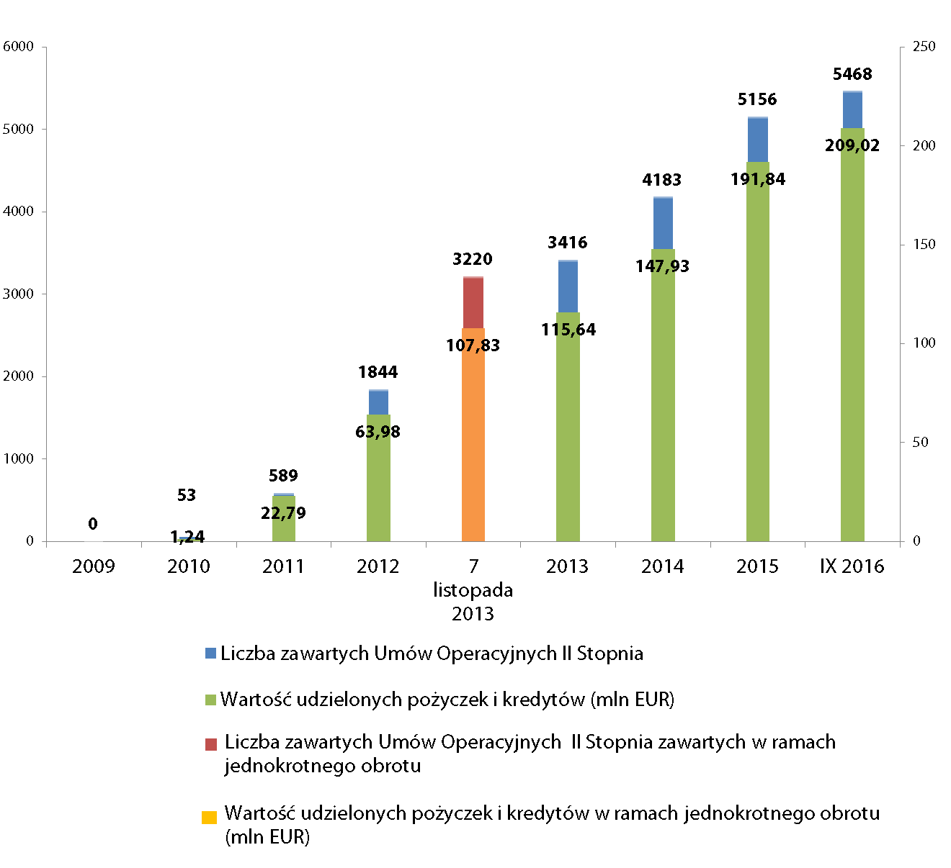
Rysunek 27 Struktura wsparcia OO kumulatywnie, w ujęciu ilościowym i wartościowym, od początku realizacji projektu wg stanu na 30 września 2016 r.
Źródło: Opracowanie własne
Na dzień 30 września 2016 r. największą ilość projektów zrealizowali beneficjenci mający swoją siedzibę w dużych skupiskach miejskich województwa zachodniopomorskiego, tj. w Szczecinie i Koszalinie. Natomiast najmniej zainteresowani wsparciem w ramach Inicjatywy JEREMIE byli przedsiębiorcy z powiatów pyrzyckiego, łobeskiego, kamieńskiego i miasta Świnoujście. Szczegółowo, liczbę Umów Operacyjnych II Stopnia zawartych z przedsiębiorcami z województwa zachodniopomorskiego, wg deklarowanego przez nich miejsca prowadzenia działalności, przedstawia poniższa mapa.

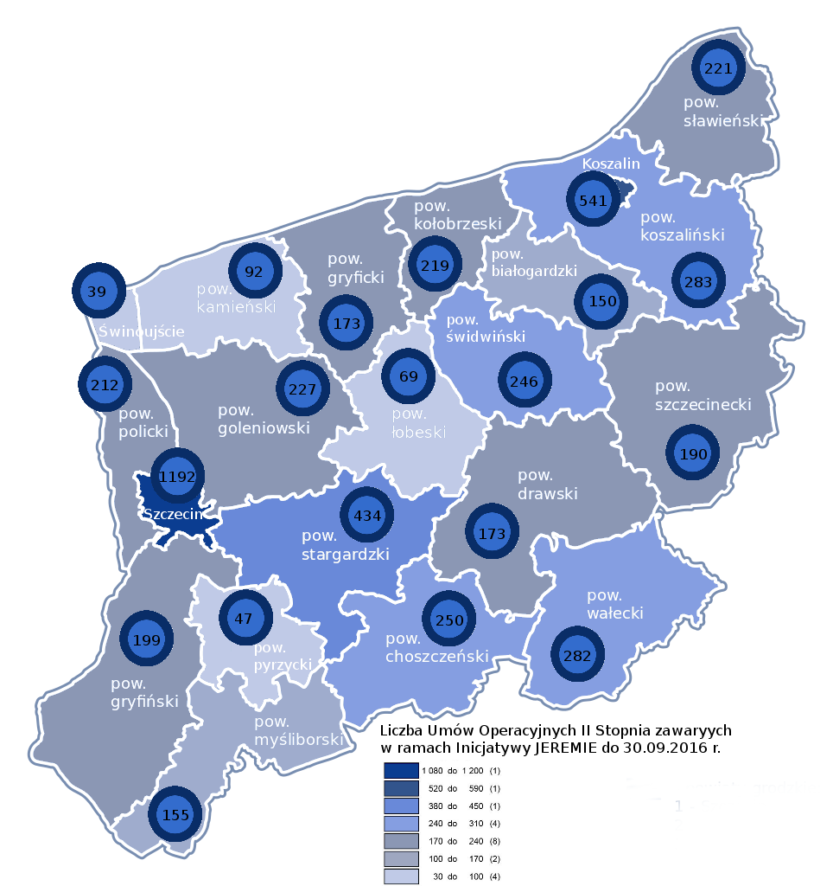
Rysunek 28 Rozmieszczenie terytorialne Umów Operacyjnych II Stopnia zawartych z beneficjentami z siedzibą w województwie zachodniopomorskim, wg stanu na koniec września 2016 r.

Źródło: Opracowanie własne
Z Rysunku 28 Rozmieszczenie terytorialne Umów Operacyjnych II Stopnia zawartych z beneficjentami z siedzibą w województwie zachodniopomorskim, wg stanu na koniec września 2016 r. wynika, że z 5 468 umów, aż 5 394 zawarte zostały przez podmioty deklarujące swoją siedzibę na terenie województwa zachodniopomorskiego. Pozostałe 74 umowy podpisane zostały z przedsiębiorcami z łącznie 12 innych województw. Niemniej jednak, inwestycje zrealizowane dzięki wsparciu uzyskanemu w ramach tych umów, realizowane są na terenie województwa zachodniopomorskiego.
Jak wynika z Tabeli 23: Uruchomione produkty finansowe i ogłoszone przez MZFPJ konkursy wg stanu na 30 września 2016 r. od początku realizacji Projektu MZFPJ ogłosił w sumie 18 konkursów na 5 produktów finansowych. Szczegółowo ofertę instrumentów inżynierii finansowej do momentu zakończenia realizacji Projektu przedstawia poniższa tabela.

Tabela 23 Uruchomione produkty finansowe i ogłoszone przez MZFPJ konkursy wg stanu na 30 września 2016 r.
Instrument inżynierii finansowej/ produkt finansowy |  | Opis  instrumentu inżynierii finansowej/  produktu finansowego | Konkursy
Reporęczenie |  | Poręczenie MZFPJ ze środków Funduszu Powierniczego JEREMIE na rzecz pośrednika finansowego w celu zabezpieczenia spłaty zobowiązań wynikających z udzielonych przez Pośrednika Finansowego Jednostkowych Poręczeń za zobowiązania Ostatecznych Beneficjentów z tytułu udzielonych przez Instytucje Finansowe Kredytów – udostępniane przez MFP w przypadku wpisania Jednostkowego Poręczenia w skład Portfela Jednostkowych Poręczeń. | 1.1/2010/ZFPJ  1.2/2011/ZFPJ  1.3/2012/ZFPJ  1.4/2014/ZFPJ  1.5/2015/ZFPJ  1.6/2016/ZFPJ
Pożyczka Globalna |  | Pożyczka MZFPJ na rzecz Pośrednika Finansowego ze środków Funduszu Powierniczego JEREMIE w celu udzielania przez Pośrednika Finansowego Jednostkowych Pożyczek dla Ostatecznych Beneficjentów, będących mikro, małymi i średnimi przedsiębiorcami. | 2.1/2010/ZFPJ  2.2/2011/ZFPJ  2.3/2012/ZFPJ  2.4/2014/ZFPJ  2.5/2016/ZFPJ
Poręczenie Portfelowe |  | Poręczenie udzielone przez MZFPJ ze środków Funduszu Powierniczego JEREMIE na zabezpieczenie spłaty kredytów lub pożyczek udzielonych przez Pośrednika Finansowego na rzecz mikro, małych i średnich przedsiębiorców oraz wpisanych do rejestru portfela poręczeniowego. | 3.1/2011/ZFPJ  3.2/2012/ZFPJ
Pożyczka Globalna produkt dedykowany |  | Pożyczka MZFPJ ze środków Zachodniopomorskiego Funduszu Powierniczego JEREMIE na rzecz Pośrednika Finansowego w celu udzielania przez niego pożyczek/kredytów dla przedsiębiorców z sektora MSP w określonym zawężonym obszarze np. terytorialnym lub podmiotowym. | 4.1/2013/ZFPJ  4.2/2015/ZFPJ  4.3/2015/ZFPJ
Produkt Kapitałowy |  | Produkt, w wyniku którego zostaje powołany fundusz kapitałowy do wspierania MŚP będących we wczesnej fazie rozwoju lub w fazie rozruchu. Wsparcie MŚP następuje poprzez dokonywanie Jednostkowych Inwestycji w formie wejść kapitałowych przez Fundusz ze środków Zachodniopomorskiego Funduszu Powierniczego JEREMIE oraz środków Inwestorów Prywatnych. | 5.1/2014/ZFPJ  5.2/2014/ZFPJ
 | Konkursy ogłoszone przez MZFPJ do momentu osiągnięcia 1 obrotu.
Źródło: Opracowanie własne

Jak wynika z Umów Operacyjnych II Stopnia zawartych z odbiorcami ostatecznymi, w ramach Inicjatywy JEREMIE w okresie sprawozdawczym, tj. do końca września 2016 r., przeważało wsparcie dla mikroprzedsiębiorstw (4 655 szt.) stanowiących 85% wszystkich podmiotów, które skorzystały z instrumentów inżynierii finansowej (wartościowo 76,42%). Drugą grupę stanowiły małe przedsiębiorstwa (761 szt.) - wsparcie dla tych przedsiębiorstw stanowiło 14% (wartościowo – 21,70%). Natomiast średnie przedsiębiorstwa stanowiły jedynie 52 szt., tj. 1% ogółu wspartych przedsiębiorców (wartościowo – 1,88%). Spośród wszystkich UO II stopnia zawartych przez Pośredników Finansowych w okresie sprawozdawczym niemal 20% stanowiły umowy ze start-upami (wartościowo 14,11%). Powyższe dane przedstawia Rysunek 29 Wsparcie udzielone odbiorcom ostatecznym, w podziale na typ przedsiębiorstwa z uwzględnieniem start-upów.

Rysunek 29 Wsparcie udzielone odbiorcom ostatecznym, w podziale na typ przedsiębiorstwa z uwzględnieniem start-upów.
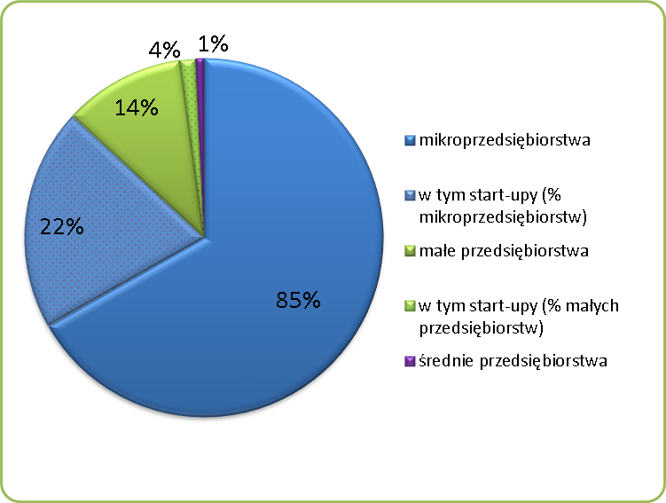
Źródło: Opracowanie własne

Szczegółowo, w podziale na poszczególne produkty finansowe, strukturę wsparcia udzielonego ostatecznym odbiorcom pod kątem ilościowym i wartościowym obrazuje poniższa tabela.
Tabela 24 Struktura wsparcia udzielonego odbiorcom ostatecznym, w podziale na typ przedsiębiorstwa, pod kątem ilościowym i wartościowym, wg stanu na 30 września 2016 r.
 | mikroprzedsiębiorstwa |  | małe przedsiębiorstwa |  | średnie przedsiębiorstwa |  | SUMA  ilość | SUMA  wielkość wsparcia ze środków MZFPJ
 | ilość UO II Stopnia | wielkość wsparcia ze środków MZFPJ | ilość UO II Stopnia | wielkość wsparcia ze środków MZFPJ | ilość UO II Stopnia | wielkość wsparcia ze środków MZFPJ | SUMA  ilość | SUMA  wielkość wsparcia ze środków MZFPJ
Reporęczenie | 1 676 | 32 007 255,64 | 493 | 16 143 808,24 | 28 | 1 214 315,42 | 2 197 | 49 365 379,29
Pożyczka Globalna | 2 180 | 34 751 693,58 | 240 | 8 353 067,50 | 22 | 970 541,64 | 2 442 | 44 075 302,72
Pożyczka Globalna produkt dedykowany | 315 | 20 322 382,84 | 24 | 1 649 000,00 | 1 | 45 000,00 | 340 | 22 016 382,84
Poręczenie Portfelowe | 484 | 5 506 819,50 | 4 | 141 947,88 | 1 | 48 036,51 | 489 | 5 696 803,89
Produkt Kapitałowy | - | - | - | - | - | - | - | -
SUMA | 4 655 | 92 588 151,56 | 761 | 26 287 823,62 | 52 | 2 277 893,56
Źródło: Opracowanie własne.

Od początku realizacji Projektu do jego umownego zakończenia, w ramach poszczególnych produktów finansowych, odbiorcy ostateczni uzyskali wsparcie na realizację następujących inwestycji.

Tabela 25 Struktura przeznaczenia środków finansowych w ramach poszczególnych produktów wg stanu na 30 września 2016 r.
REPORĘCZENIE
cel | ilość UO II Stopnia | wartość poręczenia | udział środków MZFPJ
inne cele gospodarcze przyczyniające się do rozwoju przedsiębiorstwa | 1 867 | 47 267 412,93 | 36 930 605,22
zakup/budowa/modernizacją obiektów produkcyjnych/usługowych/handlowych | 233 | 13 581 085,15 | 10 561 985,45
zakup wyposażenia w maszyny, urządzenia, aparaty, w tym zakup środków transportu bezpośrednio związanych z celem realizowanego przedsięwzięcia | 82 | 2 229 409,03 | 1 702 030,38
tworzenie nowych miejsc pracy | 13 | 179 461,99 | 143 569,59
wdrażanie nowych rozwiązań technicznych lub technologicznych | 2 | 33 985,83 | 27 188,66
POŻYCZKA GLOBALNA
+ POŻYCZKA GLOBALNA PRODUKT DEDYKOWANY
cel | ilość UO II Stopnia | wartość pożyczki | udział środków MZFPJ
zakup wyposażenia w maszyny, urządzenia, aparaty, w tym zakup środków transportu bezpośrednio związanych z celem realizowanego przedsięwzięcia | 1403 | 28 649 669,80 | 25 182 345,77
zakup/budowa/modernizacją obiektów produkcyjnych/usługowych/handlowych | 890 | 34 761 874,33 | 29 849 507,05
inne cele gospodarcze przyczyniające się do rozwoju przedsiębiorstwa | 466 | 12 275 336,88 | 10 497 169,12
wdrażanie nowych rozwiązań technicznych lub technologicznych | 18 | 475 801,61 | 412 549,54
tworzenie nowych miejsc pracy | 5 | 163 324,13 | 150 144,09
PORĘCZENIE PORTFELOWE
cel | ilość UO II Stopnia | wartość kredytu | udział środków MZFPJ
zakup wyposażenia w maszyny, urządzenia, aparaty, w tym zakup środków transportu bezpośrednio związanych z celem realizowanego przedsięwzięcia | 245 | 3 098 546,90 | 2 379 519,63
zakup/budowa/modernizacją obiektów produkcyjnych/usługowych/handlowych | 129 | 2 441 647,65 | 1 780 387,89
inne cele gospodarcze przyczyniające się do rozwoju przedsiębiorstwa | 91 | 1 697 033,75 | 1 263 340,94
tworzenie nowych miejsc pracy | 20 | 213 269,60 | 277 947,64
wdrażanie nowych rozwiązań technicznych lub technologicznych | 4 | 100 876,67 | 60 285,82
Źródło: Opracowanie własne

Do końca września 2016 r. przedsiębiorstwa wsparte w ramach Inicjatywy JEREMIE działały łącznie w kilkunastu sektorach gospodarki. W ramach produktu Reporęczenie największy udział miały sektory takie jak handel i budownictwo. Szczegółowo, strukturę umów reporęczeniowych wpisujących się w poszczególne sektory przedstawia poniższy rysunek:

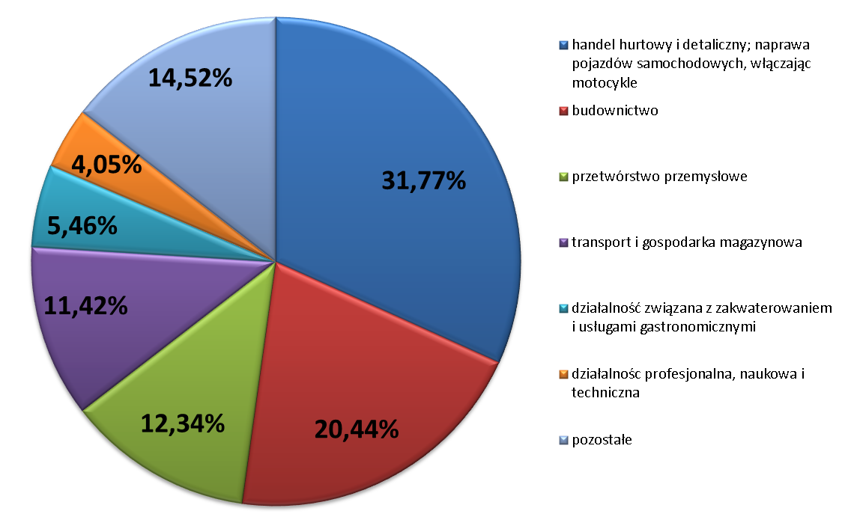
Rysunek 30 Umowy Operacyjne II Stopnia zawarte w ramach produktu finansowego Reporęczenie, wg sektorów gospodarki (stan na 30 września 2016 r.).

Źródło: Opracowanie własne

Spośród 319 umów reporęczeniowych sklasyfikowanych jako „pozostałe” (14,52%) najwięcej realizowanych jest w następujących sektorach:
- rolnictwo, leśnictwo, łowiectwo i rybactwo,
- działalność związana z obsługą rynku nieruchomościami,
- działalność w zakresie usług administrowania i działalność wspierająca,
- działalność finansowa i ubezpieczeniowa.
W ramach produktu Pożyczka Globalna i Pożyczka Globalna produkt dedykowany łącznie największą reprezentację miały sektory handel i przetwórstwo przemysłowe. Potwierdza to poniższy rysunek obrazujący szczegółowo strukturę umów pożyczkowych wpisujących się w poszczególne sektory gospodarki.
Rysunek 31 Umowy Operacyjne II Stopnia zawarte w ramach produktu finansowego Pożyczka Globalna i Pożyczka Globalna produkt dedykowany, wg sektorów gospodarki (stan na 30 września 2016 r.).
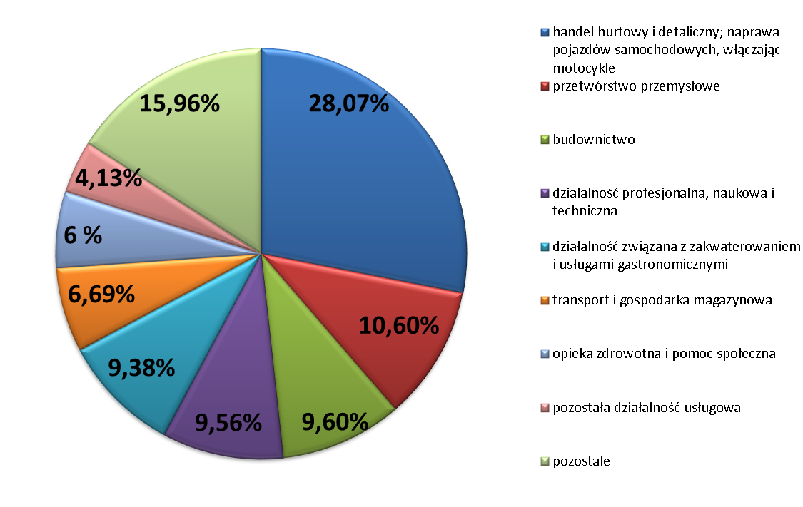

Źródło: Opracowanie własne

Spośród 444 umów pożyczkowych sklasyfikowanych jako „pozostałe” (15,96%) najwięcej realizowanych jest w następujących sektorach:
- działalność w zakresie usług administrowania i działalność wspierająca,
- działalność finansowa i ubezpieczeniowa,
- działalność związana z obsługą rynku nieruchomości.
W ramach produktu Poręczenie Portfelowe umowy zawarte przez przedsiębiorców w okresie do 30 września 2016 r. wpisały się przede wszystkim w sektory handel, budownictwo i transport, co potwierdza poniższy wykres przedstawiający szczegółowo reprezentację zawartych w danych sektorach gospodarki umów z ostatecznymi odbiorcami.

Rysunek 32 Umowy Operacyjne II Stopnia zawarte w ramach produktu finansowego Poręczenie Portfelowe, wg sektorów gospodarki (stan na 30 września 2016 r.).
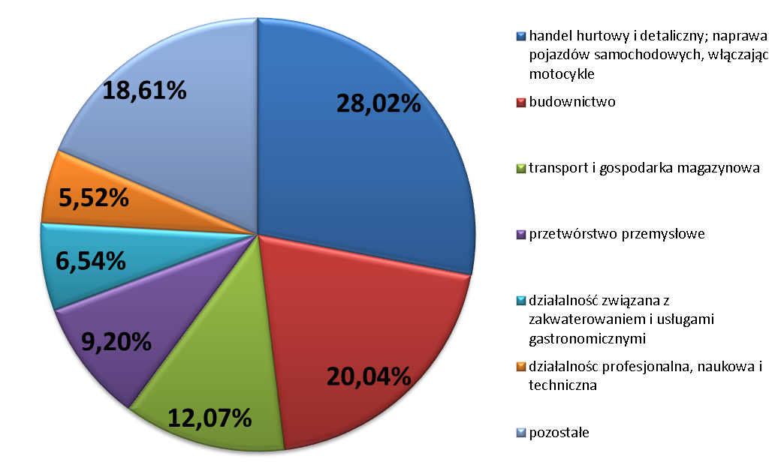

Źródło: Opracowanie własne

Spośród 91 umów poręczeniowych sklasyfikowanych jako „pozostałe” (18,61%) najwięcej realizowanych jest w następujących sektorach:
- pozostała działalność usługowa,
- działalność w zakresie usług administrowania i działalność wspierająca,
- opieka zdrowotna i pomoc społeczna.
W zakresie ponownego wykorzystania środków ustawodawca krajowy transponował wymogi wynikające z art. 78 ust. 7 akapit drugi rozporządzenia Rady (WE) nr 1083/2006 do prawodawstwa krajowego, tj. do art. 98 ustawy o zasadach realizacji programów w zakresie polityki spójności w perspektywie finansowej 2014 2020. Zgodnie z tym artykułem:
- środki odnoszące się do funduszy strukturalnych oraz do wsparcia z budżetu państwa, które zostały zaangażowane w ramach IIF 2007-2013 są dalej wykorzystywane na finansowanie tylko ściśle określonych celów wynikających z przepisów UE, m.in: wsparcie MŚP, projekty miejskie,
- na poziomie regionalnym środkami z IIF 2007-2013 dalej zarządzają zarządy województw.
Mając na uwadze powyższe, środki finansowe pochodzące z wkładu z RPO WZ do ZFP JEREMIE, wdrażane na podstawie art. 44 rozporządzenia Rady (WE) nr 1083/2006, po wykonaniu zobowiązań wynikających z zawartej Umowy o dofinansowanie Przedsięwzięcia „Wsparcie przedsiębiorczości poprzez rozwój instrumentów inżynierii finansowej w ramach inicjatywy JEREMIE w województwie zachodniopomorskim”, niezaangażowane w ramach umów z odbiorcami ostatecznymi oraz środki zwracane przez tych odbiorców do instrumentów inżynierii finansowej są ponownie wykorzystywane na realizację celów określonych w art. 78 ust.7 tego rozporządzenia w zakresie tożsamych typów działań.
Powyższe cele realizowane są przez Regionalny Fundusz Rozwoju utworzony w ramach samorządowej spółki, której Województwo Zachodniopomorskie powierzyło realizację przedmiotowych zadań w drodze zamówienia in-house w myśl art. 67 ust. 1 pkt 12 ustawy Prawo zamówień publicznych.
W perspektywie finansowej 2007-2013, w celu usprawnienia i zwiększenia efektywności wdrażania Inicjatywy JEREMIE, na mocy Umowy o dofinansowanie Przedsięwzięcia, Instytucja Zarządzająca RPO WZ powołała Radę Inwestycyjną ZFP JEREMIE – kolegialny organ opiniodawczy pełniący funkcję doradczą i wspomagającą IZ we wdrażaniu instrumentów inżynierii finansowej dla sektora MŚP. Zgodnie z przyjętym regulaminem Rady do jej obowiązków należy przede wszystkim opiniowanie dokumentów kluczowych z punktu widzenia realizacji Inicjatywy, takich jak biznes plany Pośredników Finansowych, regulaminy poszczególnych konkursów ogłaszanych przez MZFPJ, Roczne Plany Działań i sprawozdania z realizacji JEREMIE opracowywane przez Menadżera czy monitorowanie stanu realizacji Przedsięwzięcia. W tym celu w skład Rady włączono specjalistów z obszaru wspierania sektora MŚP i ekspertów z ramienia uczelni wyższych. Do momentu umownego zakończenia realizacji projektu odbyło się łącznie 41 posiedzeń (dla porównania, do momentu osiągnięcia 1 obrotu środkami JEREMIE odbyły się 23 posiedzenia), na których efektywnie dyskutowano nad usprawnieniami we wdrażaniu Inicjatywy JEREMIE.

JESSICA

Z myślą o szeroko pojętym procesie rewitalizacji problemowych i zdegradowanych obszarów miejskich oraz nadaniu im nowych funkcji społeczno-gospodarczych poprzez zwiększenie ich atrakcyjności inwestycyjnej, a tym samym poprawę warunków życia mieszkańców, Zarząd Województwa Zachodniopomorskiego podjął decyzję o wdrożeniu w ramach RPO WZ na lata 2007-2013 Inicjatywy JESSICA, której najważniejszym założeniem jest umożliwienie wykorzystania części funduszy strukturalnych, w postaci instrumentów zwrotnych, na rzecz tego typu projektów. W województwie zachodniopomorskim mechanizm finansowy JESSICA, analogicznie do Inicjatywy JEREMIE, polegał na przekazaniu części środków z RPO Funduszowi Powierniczemu, a następnie dofinansowaniu z tego źródła Funduszy Rozwoju Obszarów Miejskich (FROM), do których zadań należy zarządzanie środkami i inwestowanie ich w określone projekty miejskie poprzez zwrotne instrumenty finansowe. W takim modelu Inicjatywa JESSICA funkcjonowała od 30 lipca 2009 r., kiedy to podpisano umowę o finansowaniu pomiędzy Województwem Zachodniopomorskim a Europejskim Bankiem Inwestycyjnym, powołującą do życia Fundusz Powierniczy JESSICA, którego Menadżerem, na mocy przedmiotowej umowy został EBI, do 29 lipca 2014 r. Szczegółowy schemat funkcjonowania Inicjatywy w tym okresie przedstawia poniższy wykres.

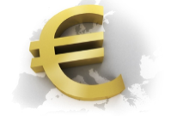
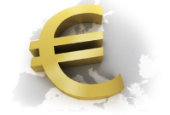
Rysunek 33 Schemat funkcjonowania Inicjatywy JESSICA od początku realizacji projektu do 29 lipca 2014 r.
PROJEKTY MIEJSKIE
FROM
BOŚ S.A.
FROM
BZ WBK S.A.
Fundusz Powierniczy JESSICA
Europejski Bank Inwestycyjny
Instytucja Zarządzająca
Urząd Marszałkowski Województwa Zachodniopomorskiego

Źródło: Opracowanie własne

Jak wynika z powyższego schematu, w ramach Inicjatywy JESSICA wsparcie z RPO WZ 2007-2013 dystrybuowane jest na projekty miejskie za pośrednictwem dwóch niezależnych Funduszy Rozwoju Obszarów Miejskich (FROM). Ma to związek, między innymi, z wyodrębnieniem w ramach RPO WZ środków na wsparcie Szczecińskiego Obszaru Metropolitalnego (SOM) i terenów poza SOM, którymi, w kontekście Inicjatywy JESSICA, zarządzają właśnie osobne FROMy. W strukturze RPO WZ 2007-2013 projekty z zakresu rewitalizacji podzielone zostały ze względu na zasięg terytorialny pomiędzy dwie osie priorytetowe: oś 5. Turystyka, kultura i rewitalizacja, gdzie instrumenty inżynierii finansowej wdrażane są w poddziałaniu 5.5.2 Inicjatywa JESSICA oraz oś 6. Rozwój funkcji metropolitalnych, gdzie IIF wdrażane są w poddziałaniu 6.6.2 Inicjatywa JESSICA na obszarze metropolitalnym.
Należy zaznaczyć, iż zgodnie z zapisami Uszczegółowienia RPO WZ na lata 2007-2013 celem poddziałania 5.5.2 Inicjatywa JESSICA oraz poddziałania 6.6.2 Inicjatywa JESSICA na obszarze metropolitalnym jest zwiększenie potencjału gospodarczego regionu poprzez rewitalizację obszarów zdegradowanych. Ww. cel jest komplementarny z celem szczegółowym RPO WZ tj. poprawa atrakcyjności inwestycyjnej i spójności terytorialnej, który jest realizowany m.in. poprzez rewitalizację przestrzeni miejskiej. Realizacja tego celu jest narzędziem realizacji celu głównego RPO WZ, tj. rozwój województwa, zmierzający do zwiększenia konkurencyjności gospodarki, spójności przestrzennej, społecznej oraz wzrostu poziomu życia mieszkańców.
Zatem realizacja inicjatywy JESSICA rozumiana jako prowadzenie działań na wszystkich szczeblach jej wdrażania w celu udostępnienia finansowania odbiorcom ostatecznym, spełnia kryteria kwalifikowalności wynikające z celów programu.
Na mocy Umowy o Finansowaniu, zawartej pomiędzy Województwem Zachodniopomorskim a Europejskim Bankiem Inwestycyjnym, powołany został Fundusz Powierniczy JESSICA zarządzany przez EBI, którego rolą było przygotowanie i wdrożenie procedur wyboru obu FROMów oraz podpisanie i kontrola realizacji zawartych z nimi umów operacyjnych. Mając na uwadze powyższe, zgodnie z przyjętym systemem dystrybucji środków i funkcjonowania Inicjatywy JESSICA, w drodze konkursu ogłoszonego na zlecenie Instytucji Zarządzającej, do pełnienia roli FROM Europejski Bank Inwestycyjny wybrał Bank Zachodni WBK S.A. dedykowany Szczecińskiemu Obszarowi Metropolitalnemu oraz Bank Ochrony Środowiska S.A. działający w ramach Inicjatywy na obszarze poza SOM. Wybór FROMów odbywał się w drodze konkursów po złożeniu przez potencjalne FROMy wniosków konkursowych wraz z biznes planami przygotowanymi zgodnie z dokumentacją konkursową. Wnioskodawcy oceniani byli na podstawie obiektywnych i przejrzystych kryteriów opisanych w dokumentacji konkursowej podawanej do publicznej informacji, zaakceptowanej przez Radę Inwestycyjną.
Wszystkie konkursy przeprowadzane były zgodnie z przepisami prawa wspólnotowego, w oparciu o wyżej wspomnianą dokumentację konkursową uwzględniającą postanowienia RPO WZ na lata 2007-2013 oraz zapisy Strategii Inwestycyjnej, w sposób zapewniający przejrzystość zasad dotyczących wyboru FROMów, w szczególności w oparciu o zasadę uczciwej konkurencji.
Zasięg terytorialny działalności obu Funduszy szczegółowo oddaje poniższa mapa.
Rysunek 34 Zasięg terytorialny działalności Funduszy Rozwoju Obszarów Miejskich.
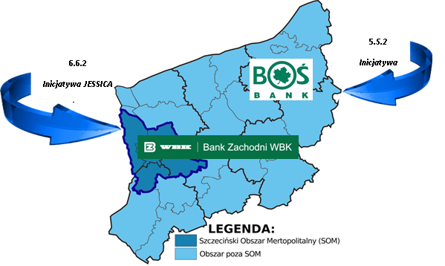

Źródło: Opracowanie własne

W drodze przeprowadzonego konkursu zawarte zostały Umowy dotyczące deponowania i zarządzania z FROMami, których zadaniem było wspieranie ostatecznych odbiorców w zakresie udzielania pożyczek na realizację projektów miejskich.
W myśl ww. umowy, każdorazowe jednostkowe wsparcie ostatecznego odbiorcy udzielane było po przeprowadzeniu przez FROM analizy ryzyka z uwzględnieniem potencjalnej ekonomicznej żywotności danego projektu, zgodnie ze stosowaną przez FROM metodologią oceny ryzyka oraz po ustanowieniu zabezpieczeń standardowo stosowanych na rynku. Wspierane projekty były weryfikowane także pod kątem zgodności z celami RPO WZ. Ponadto FROM był zobowiązany do wypłaty środków z tytułu udzielonej pożyczki dopiero po potwierdzeniu zgodności wspieranych projektów z wszelkimi prawnymi i technicznymi wymaganiami wskazanymi w odpowiednich regulacjach, w szczególności odnoszących się do pomocy publicznej, zamówień publicznych, prawa o ochronie środowiska i regulacji dotyczących kwalifikowalności wydatkowania funduszy strukturalnych. Procedura udzielania wsparcia przez FROM ostatecznym odbiorcom była zgodna z zapisami ww. umów oraz zasadami standardowo stosowanymi na rynku.
Na realizację celów JESSICA Instytucja Zarządzająca przeznaczyła z RPO WZ kwotę w wysokości
36 392 628,33 EUR, z czego środki EFRR to 27 294 471,25 EUR oraz środki z Budżetu Państwa (dotacja rozwojowa udzielona przez ministra właściwego w zakresie rozwoju regionalnego) 9 098 157,08 EUR, (szczegółowo16 348 190,85 EUR z 5. Osi Priorytetowej oraz 20 044 437,48 EUR z 6. Osi Priorytetowej), w którą wyposażyła Fundusz Powierniczy JESSICA i przekazała w zarządzanie EBI w momencie zawarcia Umowy o Finansowaniu. W wyniku rozstrzygnięcia ogłoszonego przez EBI konkursu na wybór Funduszy Rozwoju Obszarów Miejskich w dniu 28 grudnia 2010 r. i 29 marca 2011 r. EBI podpisał odpowiednio Umowy Operacyjne z BOŚ S.A i BZ WBK S.A. zobowiązując się zainwestować tę kwotę w projekty miejskie.
Schemat funkcjonowania Inicjatywy JESSICA wraz z EBI jako Menadżerem Funduszu Powierniczego JESSICA funkcjonował w województwie zachodniopomorskim do dnia 29 lipca 2014 r., kiedy to decyzją Instytucji Zarządzającej rozwiązana została Umowa o Finansowaniu. Z tytułu realizacji przedmiotowej umowy, do momentu likwidacji Funduszu, EBI poniósł opłatę za zarządzanie w wysokości ponad 2,6 mln EUR. Pozostała część alokacji przeznaczonej na Inicjatywę JESSICA przekazana FROMom, zainwestowana została w projekty miejskie i pobrana w formie opłaty za zarządzanie obu Funduszy pokrywającej wszelkie wydatki z tytułu realizacji umów zawartych z EBI. Strukturę wydatkowania alokacji, na którą składają wydatki kwalifikowalne w ramach pierwszego obrotu, przedstawia się następująco:
Rysunek 35 Struktura wydatkowania środków w ramach 1. obrotu alokacją przeznaczoną na realizację Inicjatywy JESSICA:
pokrycie Opłat za Zarządzanie podmiotów wdrażających JESSICA
5 558 619,30 EUR
wsparcie zidentyfikowanych projektów
30 834 009,03 EUR
Fundusz Powierniczy JESSICA
Instytucja Zarządzająca
Urząd Marszałkowski Województwa Zachodniopomorskiego
36 392 628,33 EUR
EFRR – 27 294 471,25 EUR oraz Budżet Państwa – 9 098 157,08 EUR
BOŚ
13 844 778,41 EUR
BZ WBK
16 989 230,62 EUR
FROM
2 893 663,65 EUR
EBI
2 664 955,65 EUR
do 29.07.2014 r.
BOŚ
1 306 268,79 EUR
BZ WBK
1 587 394,86 EUR

Źródło: Opracowanie własne

W momencie rozwiązania Umowy o finansowaniu wszelkie kompetencje oraz zasadnicze działania realizowane przez Europejski Bank Inwestycyjny, związane przede wszystkim z monitorowaniem działań FROM oraz zarządzaniem środkami finansowymi, przejęło Województwo Zachodniopomorskie. W związku z tym, na Województwo przeniesione zostały także wszelkie prawa i obowiązki wynikające z umów zawartych pomiędzy EBI a oboma FROMami, co przypieczętowane zostało umowami trójstronnymi pomiędzy Województwem, EBI i odpowiednio każdym z FROMów. Po zawarciu przedmiotowych umów Inicjatywa JESSICA w ramach RPO WZ na lata 2007-2013 funkcjonuje wg poniższego schematu.
Rysunek 36 Schemat funkcjonowania Inicjatywy JESSICA po 29 lipca 2014 r.
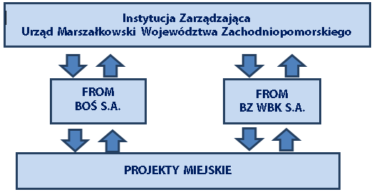
Źródło: Opracowanie własne
PROJEKTY MIEJSKIEPROJEKTY MIEJSKIE
FROM
BOŚ S.A. FROM
BOŚ S.A.
FROM
BZ WBK S.A.FROM
BZ WBK S.A.
Instytucja Zarządzająca Urząd Marszałkowski Województwa ZachodniopomorskiegoInstytucja Zarządzająca Urząd Marszałkowski Województwa Zachodniopomorskiego
PROJEKTY MIEJSKIE
FROM
BOŚ S.A.
FROM
BZ WBK S.A.
Instytucja Zarządzająca Urząd Marszałkowski Województwa Zachodniopomorskiego
PROJEKTY MIEJSKIE
FROM
BOŚ S.A.
FROM
BZ WBK S.A.
Instytucja Zarządzająca Urząd Marszałkowski Województwa Zachodniopomorskiego
PROJEKTY MIEJSKIE
FROM
BOŚ S.A.
FROM
BZ WBK S.A.
Instytucja Zarządzająca Urząd Marszałkowski Województwa Zachodniopomorskiego
PROJEKTY MIEJSKIE
FROM
BOŚ S.A.
FROM
BZ WBK S.A.
Instytucja Zarządzająca Urząd Marszałkowski Województwa Zachodniopomorskiego

Jak wynika z Rysunku 35 : Struktura wydatkowania środków w ramach 1. obrotu alokacją przeznaczoną na realizację Inicjatywy JESSICA, do momentu rozwiązania Umowy o Finansowaniu, opłata za zażądanie EBI skonsumowała 7,3% całości przyznanej na Inicjatywę JESSICA alokacji. Kolejne 8 % przeznaczone zostało na opłatę za zarządzanie obu FROMów, do momentu osiągnięcia przez nie 1. obrotu. Bank Zachodni WBK S.A., dysponujący kwotą z pierwotnej alokacji w wysokości prawie 18,6 mln EUR, wykorzystał ją na wsparcie projektów miejskich i własne opłaty z dniem 8 maja 2015 r. Natomiast BOŚ S.A., który wsparto kwotą prawie 15,2 mln EUR, pierwszego obrotu tymi środkami dokonał 5 czerwca 2015 r. Szczegółowo, strukturę pierwszego obrotu w ramach Inicjatywy JESSICA, w odniesieniu do obu FROMów, przedstawia matryca stanowiąca załącznik nr XX do przedmiotowego sprawozdania.
Zgodnie z postanowieniami Umowy o Finansowaniu, działania związane z deponowaniem
środków przez Europejski Bank Inwestycyjny, pochodzących z wkładu początkowego, zakończyły się w lipcu 2011 roku. Na podstawie wniosków o zaliczkę przedłożonych EBI przez oba FROMy, zgodnie z procedurą wypłaty przewidzianą w ramach umowach środki inicjatywy JESSICA zostały wypłacone FROMom w następujący sposób:
- 15,8 mln EUR (kwota umowna plus narosłe odsetki) została wypłacona BOŚ w dniu 31 marca 2011 roku,
- 19,7 mln EUR (kwota umowna plus narosłe odsetki) została wypłacona BZ WBK 29 lipca 2011 roku.
W kontekście wdrażania Inicjatywy JESSICA województwo zachodniopomorskie należy do najbardziej zaawansowanych regionów w UE. Jeden z FROMów, BOŚ S.A., jako pierwszy z Funduszy Rozwoju Obszarów Miejskich nie tylko w Polsce ale i w Europie, zakontraktował w umowach z beneficjentami ponad 100% wszystkich przyznanych mu z Inicjatywy JESSICA środków. Aktualnie, łączna wartość wszystkich umów podpisanych przez oba FROMy wynosi prawie 37 mln EUR, przy czym BOŚ S.A wydatkował na projekty miejskie kwotę w wysokości 16,7 mln EUR a BZ WBK S.A 20,3 mln EUR. Szczegółowo, wykaz umów podpisanych przez oba FROMy, konsumujących powyższą kwotę, przedstawia poniższa tabela.

Tabela 26 Wykaz podpisanych umów na realizację projektów miejskich w ramach inicjatywy JESSICA.
Lp. | FROM | Beneficjent | Tytuł projektu | Całkowita wartość projektu (EUR) | Wartość pożyczki JESSICA (EUR) | Data podpisania umowy | Poziom wypłaconych środków
1 | BOŚ S.A. | Lech Investment Sp. z o.o. | Przebudowa, nadbudowa trzech kondygnacji oraz zmiana sposobu użytkowania istniejącego budynku usługowego na budynek usługowy z poradnią medycyny rodzinnej i specjalistycznej, wraz z pracowniami diagnostyki obrazowej, laboratoryjnej, blokiem operacyjnym, apteką oraz oddziałem rehabilitacyjnym i oddziałem opieki długoterminowej. | 2 707 592,09 | 1 223 391,24 | 30.10.2012 | 100%
2 | BOŚ S.A. | Techagra Sp. z o.o. | Rewitalizacja i modernizacja budynku dawnego szpitala miejskiego w Świnoujściu na potrzeby Hotelu Wypoczynkowo- Konferencyjnego z usługami Medical SPA pn. „WEST BALTIC RESORT SPA & WELLNESS”. | 5 315 138,02 | 985 563,98 | 28.12.2012 | 100%
3 | BOŚ S.A. | Kamieńskie Towarzystwo Budownictwa Społecznego Sp. z o.o. | Rewitalizacja zespołu kamienic z XIX w. i odtworzenie historycznej zabudowy Kamienia Pomorskiego poprzez utworzenie kwartału handlowo-usługowego w kwartale ulic Żwirki i Wigury - Żeromskiego – Obrońców Warszawy - Okrzei. | 2 864 661,28 | 966 076,82 | 31.12.2012 | 100%
4 | BOŚ S.A. | Zdrojowa Invest Sp. z o.o. | Rewitalizacja dzielnicy nadmorskiej w Świnoujściu poprzez budowę ultranowoczesnego kompleksu hotelowo-usługowego Baltic Park Molo | 49 304 582,82 | 6 116 956,20 | 25.04.2013 | 100%
5 | BOŚ S.A. | Zdrojowa Invest Sp. z o.o. | Rewitalizacja dzielnicy nadmorskiej w Świnoujściu poprzez budowę ultranowoczesnego zespołu hotelowo-apartamentowo-usługowego Baltic Park Molo cz.II | 49 304 582,82 | 868 607,78 | 09.04.2015 | 100%
6 | BOŚ S.A. | Urzad Miasta Świnoujście | Budowa targowiska miejskiego wraz z niezbędną infrastrukturą ul. Kołłątaja dz. Nr 381, 385, 384, 275: obręb 0008 Świnoujście | 1 001 980,21 | 600 097,55 | 18.02.2013 | 100%
7 | BOŚ S.A. | Gmina Połczyn Zdrój | Przebudowa dawnego kina Goplana na Centrum Kultury w Połczynie Zdroju | 1 301 054,56 | 751 118,95 | 01.07.2013 | 100%
8 | BOŚ S.A. | Uzdrowisko Połczyn S.A. | Przebudowa i rozbudowa budynku bazy zabiegowej w Zakładzie Lecznictwa Uzdrowiskowego "Borkowo", na działce nr 2/4 przy ul. Sobieskiego (Obr. 007) a także przebudowa części gastronomicznej w punkcie żywienia "Gryf" w Połczynie Zdroju. | 1 362 174,21 | 853 496,12 | 08.07.2013 | 99,01%
9 | BOŚ S.A. | Dom Inwest T. i E. Japtok Sp. Jawna | Budowa zespołu budynków hotelowo-pensjonatowych z bazą zabiegową i usługami towarzyszącymi przy ulicach: Trentowskiego, Cieszkowskiego i Słowackiego | 10 567 432,59 | 2 936 138,98 | 16.05.2013 | 100%
10 | BOŚ S.A. | Winston Sp. z o.o. | Projekt rewitalizacyjny ”Zespół handlowo-usługowy przy ul. Dąbrowskiego w Świnoujściu” | 20 478 924,85 | 1 345 742,11 | 14.05.2015 | 100%
11 | BZ WBK | „Apis” Spółka Jawna Henryk Andrzej Fijałkowski, Piotr Bloch | Rewitalizacja funkcji przemysłowych terenów miejskich Szczecin-Skolwin poprzez budowę zakładu produkcji papieru/tektury. | 1 841 500,20 | 1 120 113,33 | 10.04.2013 | 100%
12 | BZ WBK | CSL Internationale Spedition Sp. z o. o. | Renowacja oraz adaptacja zabytkowego budynku STAREJ RZEŹNI mieszczącego się na Łasztowni pod działalność gospodarczą, społeczną i kulturalną | 3 028 613,77 | 1 902 919,65 | 10.04.2013 | 100%
13 | BZ WBK | Przedsiębiorstwo Handlowe „SZACH” Krzysztof Dybowski | Rewitalizacja – rozbudowa, przebudowa wraz ze zmianą sposobu użytkowania byłego budynku Pogotowia i WKU na funkcję usługowo – handlowo – biurową położonego na działkach nr 285, 286 obręb 11 w Stargardzie Szczecińskim przy ulicy Czarnieckiego 30-31 | 755 442,52 | 458 433,58 | 10.04.2013 | 100%
14 | BZ WBK | „Gryf” Strojny Spółka Jawna | Przebudowa i rozbudowa części kwartału ulic Storrady - Świętosławy i Jana z Kolna w Szczecinie | 8 904 409,58 | 4 728 112,50 | 07.06.2013 | 100%
15 | BZ WBK | MARK INVEST Sp. z o.o. | Rewitalizacja budynku dawnego kina Kosmos na cele kulturowo-oświatowe oraz odtworzenie historycznej zabudowy pierzei ul. Wojska Polskiego poprzez wybudowanie energooszczędnego budynku biurowo-usługowo-naukowego wraz z zagospodarowaniem terenu | 6 130 168,83 | 4 004 584,78 | 09.08.2013 | 100%
16 | BZ WBK | BOOiM ALKON Sp. z o.o. | Rewitalizacja terenów postoczniowych w Szczecinie poprzez budowę budynku o funkcji biurowo-usługowo-handlowej | 2 264 007,83 | 1 378 595,06 | 30.10.2013 | 100%
17 | BZ WBK | Firma Budowlano-Handlowo-Usługowa „MODEHPOLMO” Sp. z o.o. | Rewitalizacja terenu poprzemysłowego po dawnej fabryce POLMO | 4 632 003,91 | 2 914 496,85 | 16.12.2013 | 100%
18 | BZ WBK | Dana Invest Sp. z o.o. | Modernizacja i wykończenie budynku Stara Dana w Szczecinie z przeznaczeniem budynku na hotel | 8 016 466,85 | 3 432 465,81 | 30.12.2013 | 100%
19 | BZ WBK | Dana Invest Sp. z o.o. | Modernizacja podziemia hotelu Stara Dana w Szczecinie | 749 317,08 | 400 538,33 | 31.08.2015 | 100%
SUMA |  |  |  | 131 225 471,21 | 36 987 449,63
Źródło: Opracowanie własne

Jak wynika z powyższej tabeli, oba Fundusze zawarły łącznie 19 umów z 17 beneficjentami na realizację 18 inwestycji. Strukturę rodzajową beneficjentów Inicjatywy JESSICA obrazuje Rysunek 37, a rozmieszczenie terytorialne realizowanych przez nich projektów przedstawia poniższy Rysunek 38.

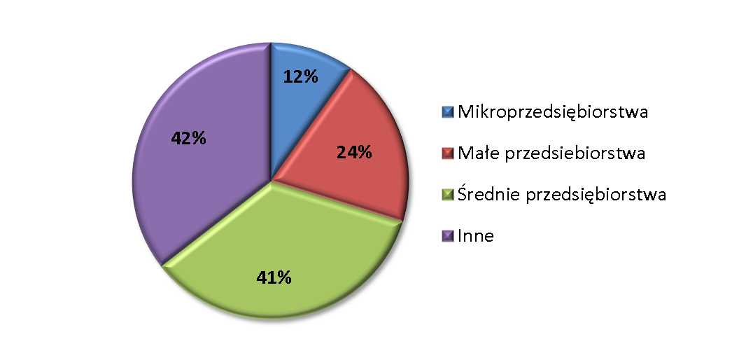
Rysunek 37 Podział beneficjentów Inicjatywy JESSICA wg typu.

Źródło: Opracowanie własne
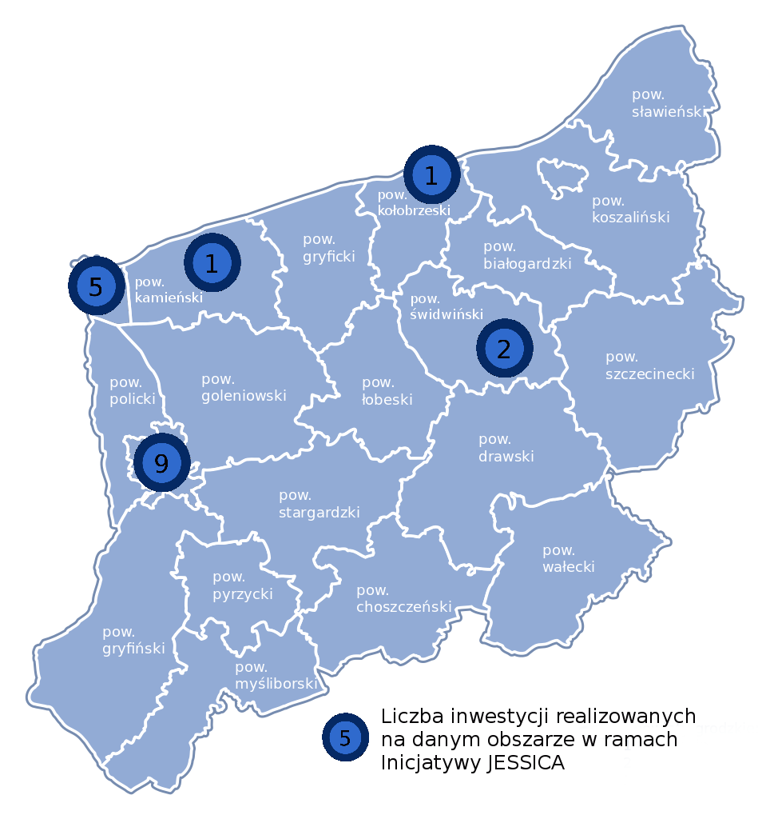
Rysunek 38 Rozmieszczenie inwestycji realizowanych w ramach Inicjatywy JESSICA przez BOŚ S.A. i BZ WBK S.A.

Źródło: Opracowanie własne
Od początku realizacji projektu, wdrażanego zgodnie ze stosownymi przepisami wspólnotowymi m.in. Rozporządzeniem Rady (WE) Nr 1083/2006 z dnia 11 lipca 2006 roku oraz Rozporządzeniem Komisji (WE) Nr 1828/2006 z 8 grudnia 2006 r., zarówno na etapie do 29 lipca 2014r., kiedy to funkcję Menadżera Funduszu Powierniczego JESSICA pełnił EBI, jak i po przejęciu jego kompetencji przez Województwo Zachodniopomorskie, nie wystąpiły żadne problemy związane z zachowaniem zgodności z przedmiotowymi przepisami, w związku z czym nie zaistniała potrzeba podejmowania specjalnych środków zaradczych. Ponadto, projekt wdrażany był zgodnie z prawem wspólnotowym w zakresie polityki konkurencji, zamówień publicznych, ochrony środowiska i równości szans a nad jego prawidłową realizacją przez cały okres funkcjonowania Inicjatywy JESSICA w modelu z Funduszem Powierniczym czuwała Rada Inwestycyjna ukonstytuowana m.in. właśnie w celu regularnego monitorowania wdrażania Inicjatywy, w tym także działań podejmowanych przez EBI i oba FROMy. Przedmiotowa Rada powołana została na mocy Umowy
o Finansowaniu zawartej pomiędzy EBI a Województwem Zachodniopomorskim i do momentu rozwiązania niniejszej umowy pełniła funkcję niezależnego organu bezpośrednio zaangażowanego w implementację Inicjatywy JESSICA w regionie. Jej ostatnie, 17. posiedzenie miało miejsce 22 lipca 2014 r. a pierwsze 10 lutego 2010 r. W międzyczasie Rada podjęła w sumie ponad 20 uchwał o strategicznym znaczeniu dla realizacji Inicjatywy.
Dla kompletności procesu związanego ze złożeniem dokumentów zamknięcia RPO WZ na lata 2007-2013, niezbędne było przeprowadzenie Agreed Upon Procedures (AUP) JESSICA, w ramach której na zlecenie Instytucji Zarządzającej niezależny zewnętrzny audytor (tj. KPMG) wybrany przez EBI dokonał wymaganych czynności sprawdzających w zakresie zadań EBI jako Menadżera Funduszu Powierniczego JESSICA dla Województwa Zachodniopomorskiego. W ramach przeprowadzonego przez KPMG audytu zweryfikowane zostały rejestry księgowe, prawidłowość opłat i kosztów zarządzania oraz procedury wyboru pośredników w ramach instrumentu JESSICA. W przesłanym przez EBI w dniu 27 lipca 2017 roku raporcie nie wskazano wystąpienia naruszeń wskazujących na nieprawidłową realizację inicjatywy JESSICA. Raport został przekazany do Instytucji Audytowej.
W zakresie ponownego wykorzystania środków ustawodawca krajowy transponował wymogi wynikające z art. 78 ust. 7 akapit drugi rozporządzenia Rady (WE) nr 1083/2006 do prawodawstwa krajowego, tj. do art. 98 ustawy o zasadach realizacji programów w zakresie polityki spójności w perspektywie finansowej 2014 2020. Zgodnie z tym artykułem:
- środki odnoszące się do funduszy strukturalnych oraz do wsparcia z budżetu państwa, które zostały zaangażowane w ramach IIF 2007-2013 są dalej wykorzystywane na finansowanie tylko ściśle określonych celów wynikających z przepisów UE, m.in: wsparcie MŚP, projekty miejskie,
- na poziomie regionalnym środkami z IIF 2007-2013 dalej zarządzają zarządy województw.
Mając na uwadze powyższe, środki finansowe pochodzące z wkładu z RPO WZ w ramach Inicjatywy JESSICA, wdrażane na podstawie art. 44 rozporządzenia Rady (WE) nr 1083/2006, po wykonaniu zobowiązań wynikających z zawartych Umowy o Finansowaniu oraz odpowiednio Umów dotyczących Deponowania i Zarządzania Funduszami, niezaangażowane w ramach umów z odbiorcami ostatecznymi oraz środki zwracane przez tych odbiorców do instrumentów inżynierii finansowej są ponownie wykorzystywane na realizację celów określonych w art. 78 ust.7 tego rozporządzenia w zakresie tożsamych typów działań.
Powyższe cele realizowane są przez Regionalny Fundusz Rozwoju utworzony w ramach samorządowej spółki, której Województwo Zachodniopomorskie powierzyło realizację przedmiotowych zadań w drodze zamówienia in-house w myśl art. 67 ust. 1 pkt 12 ustawy Prawo zamówień publicznych.
Schemat wdrażania kaskadowego instrumentów inżynierii finansowej przyjęty w perspektywie 2007-2013, w ramach którego, zarówno w zakresie Inicjatywy JEREMIE, jak i JESSICA, funkcjonował Fundusz Powierniczy oraz sieć Pośredników Finansowych/Funduszy Rozwoju Obszarów Miejskich, za pośrednictwem których środki trafiały bezpośrednio do odbiorców ostatecznych, sprawdził się ponad oczekiwania, w związku z czym, decyzją Zarządu Województwa Zachodniopomorskiego stosowany będzie również w perspektywie 2014-2020.

Realizacja założeń Strategii EU 2020
Dokumenty programowe związane z RPO WZ 2007–2013 tworzone były w oparciu o cele obowiązującej w tamtym okresie Strategii Lizbońskiej. Jednak biorąc pod uwagę założenia Polityki Spójności w okresie programowania 2007–2013, a w szczególności jej prorozwojowy i proinnowacyjny charakter, trzeba zauważyć, że w znaczącym stopniu przekłada się ona również na priorytety i cele Strategii Europa 2020. Tym samym projekty wskazane w RPO WZ 2007–2013 jako realizujące cele Strategii Lizbońskiej, wpisują się w zdecydowanej większości również w cele Strategii EU 2020. Szczegółowe powiązania działań/poddziałań RPO WZ z poszczególnymi priorytetami i inicjatywami flagowymi Strategii EU 2020 przedstawia poniższa tabela.
Tabela 27 Osie priorytetowe i działania RPO WZ wpisujące się w priorytety i inicjatywy flagowe Strategii EU 2020
Priorytety Strategii  EU 2020 | Cele Strategii  EU 2020 | Inicjatywy flagowe UE | Osie Priorytetowe i działania RPO WZ 2007-2013 realizujące priorytety, cele i inicjatywy Strategii EU 2020
smart growth | Badania i rozwój, innowacje, przedsiębior-  czość  Otoczenie biznesu | Unia Innowacji | OP 1. Gospodarka - Innowacje – Technologie:  - działanie 1.1 Wzrost konkurencyjności, przedsiębiorstw poprzez innowacyjne inwestycje  - działanie 1.2 Innowacje i transfer technologii,  - działanie 1.3 Zaawansowane usługi wsparcia dla przedsiębiorstw  - działanie 1.5 Wsparcie prac przygotowawczych projektów o strategicznym znaczeniu dla realizacji celów osi priorytetowej nr1
smart growth |  | Polityka przemysłowa w erze globalizacji
smart growth | Społeczeń-  stwo informacyjne | Europejska Agenda Cyfrowa | OP 3. Rozwój społeczeństwa informacyjnego:  - działanie 3.1 Infrastruktura społeczeństwa informacyjnego  - działanie 3.2 Rozwój systemów informatycznych i e-usług
smart growth | Edukacja | Młodzież w drodze | OP 7. Rozwój infrastruktury społecznej i ochrony zdrowia:  - działanie 7.1 Infrastruktura edukacyjna
sustainable growth | Klimat, energia, mobilność | Europa efektywnie korzystająca z zasobów | OP 2. Rozwój infrastruktury transportowej i energetycznej  - działanie 2.1 Zintegrowany system transportowy województwa  - działanie 2.2 Lokalna infrastruktura energetyczna  - działanie 2.3 Wsparcie prac przygotowawczych projektów o strategicznym znaczeniu dla realizacji celów osi priorytetowej nr 2  OP 4. Infrastruktura ochrony środowiska  - działanie 4.1 Energia odnawialna i zarządzanie energią  - działanie 4.2 Gospodarka odpadami,  - działanie 4.3 Zaopatrzenie w wodę i oczyszczanie ścieków  - działanie 4.4 Ochrona powietrza  - działanie 4.5 Ochrona przyrody i zapobieganie zagrożeniom  OP 5. Turystyka, kultura i rewitalizacja  - działanie 5.3 Ścieżki rowerowe  OP 6. Rozwój Funkcji Metropolitalnych  - działanie 6.3 Ścieżki rowerowe na obszarze metropolitalnym  - działanie 6.4 Zintegrowany system transportu publicznego na obszarze metropolitalnym  - działanie 6.5 Inteligentne systemy transportowe na obszarze metropolitalnym
inclusive growth | Walka z ubóstwem | Europejski program walki z ubóstwem | OP 5. Turystyka, kultura i rewitalizacja:  - działanie 5.5 Rewitalizacja  OP 6. Rozwój Funkcji Metropolitalnych :  - Działanie 6.6 Rewitalizacja na obszarze metropolitalnym  OP 7. Rozwój infrastruktury społecznej i ochrony zdrowia:  - działanie 7.2 Infrastruktura sportowa  - działanie 7.3 Infrastruktura ochrony zdrowia  - działanie 7.4 Infrastruktura dla osób niepełnosprawnych
Źródło: opracowanie własne
Należy zauważyć, że w Programie zupełnie nie realizowano interwencji, której kategorie są powiązane z celem "Zatrudnienie i umiejętności" w priorytecie "inclusive growth".Matrycę celów Strategii EU 2020 oraz kategorii interwencji obecnej perspektywy, które są realizowane przez RPO WZ 2007–2013 wraz z przypisanymi do nich alokacjami przedstawia załącznik VI do sprawozdania (Tabela 6). Bardziej szczegółowe zestawienie dotyczące realizacji priorytetów i celów Strategii EU 2020 w oparciu
o alokację środków z EFRR i faktyczną realizację projektów , w całym okresie trwania Programu przedstawia poniższa tabela.

Tabela 28 Realizacja celów Strategii EU 2020 w oparciu o alokację środków z EFRR oraz zawarte umowy, dla całego okresu realizacji Programu (stan na dn. 02.01.2017 r.)
Priorytety Strategii UE 2020 | Obszary/cele Strategii UE 2020 występujące w  RPO WZ 2007-2013 | Kategorie interwencji  RPO WZ 2007-2013  wpisujące się w realizację EU 2020 | Alokacja z EFRR  [EUR] | Liczba zawartych umów | Całkowita wartość zawartych umów [EUR] | Wartość dofinansowania z EFRR [EUR] | % realizacji w stosunku do alokacji
1 | 2 | 3 | 4 | 5 | 6 | 7 | 8=7/4
smart growth | Badania i rozwój, innowacje, przedsiębiorczość Otoczenie biznesu | 2,3,5,7,8 | 250 753 899 | 1068 | 528 346 016 | 252 552 423 | 100,7%
smart growth | Społeczeństwo informacyjne | 10,11,13 | 42 000 000 | 31 | 43 216 152 | 27 572 847 | 65,6%
smart growth | Edukacja | 75 | 9 661 364 | 32 | 23 494 435 | 9 362 677 | 96,9%
Razem priorytet smart growth |  |  | 302 415 263 | 1131 | 595 056 041 | 289 487 723 | 95,7%
suistainable growth | Klimat, energia, mobilność | 16,18,23,24,25,28,30,33,35,39,40,41,42,43,44,45,46,47,51,53 | 325 925 022 | 328 | 560 066 003 | 331 249 659 | 101,6%
inclusive growth | Walka z ubóstwem | 61,76,78,79 | 93 760 646 | 98 | 175 518 198 | 97 900 851 | 104,4%
Razem na realizację Strategii EU 2020 |  |  | 722 100 932 | 1 557 | 1 330 640 242 | 718 638 233 | 99,5%
Interwencja niewpisująca się w realizację Strategii EU 2020 |  |  | 140 706 472 | 183 | 295 666 659 | 145 145 130 | 103,2%
Udział interwencji wpisującej się w realizację Strategii EU 2020 w całości interwencji |  |  | 83,7% | 89,5% | 81,8% | 83,2% | x
Źródło: Opracowanie własne na podstawie danych z KSI SIMIK 2007-2013

Jako uzupełnienie powyższej tabeli, na wykresie poniżej przedstawiono podział środków wg dofinansowania z EFRR na poszczególne cele Strategii wraz z ich procentowym udziałem w stosunku do wszystkich umów wpisujących się w realizację EU 2020.
Rysunek 39 Udział poszczególnych celów Strategii EU 2020 wg wartości dofinansowania z EFRR w ogólnej kontraktacji umów Programu - stan na 02.01.2017 r.
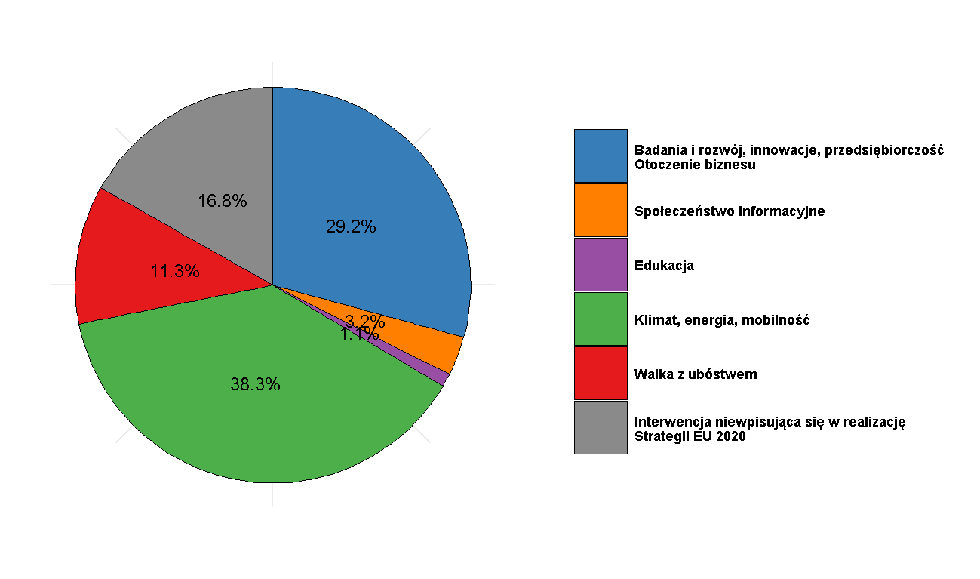
Źródło: opracowanie własne na podstawie raportu SIMIK 07-13

Wielkość zaangażowanych środków z EFRR wg umów zawartych do końca okresu sprawozdawczego
w podziale na poszczególne osie priorytetowe przedstawia poniższy wykres.
Rysunek 40 Wartość dofinansowania z EFRR umów realizujących priorytety Strategii EU 2020 w podziale na osie priorytetowe RPO WZ 2007– 2013 według stanu na 02.01.2017 r. (w mln EUR)
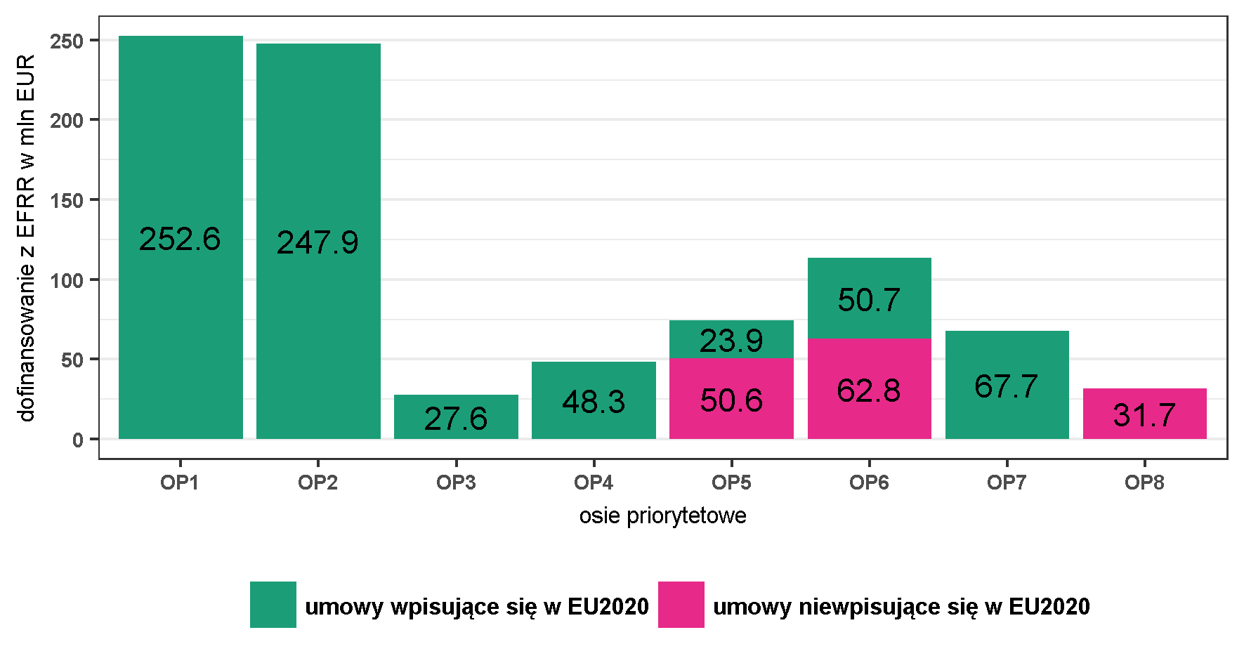
Źródło: opracowanie własne na podstawie raportu SIMIK 07-13
Dodatkowo, w Tabeli 29 dokonano analizy udziału sektorów przynależności beneficjentów Programu (sektor biznesu, publiczny i społeczny) w realizacji Strategii EU 2020.

Tabela 29 Udział sektorów: biznesu, publicznego i społecznego w realizacji celów Strategii EU 2020
Cele Strategii EU 2020 | dofinansowanie z EFRR oraz wkład własny w mln. EUR
Cele Strategii EU 2020 | sektor biznesu |  | sektor publiczny |  | sektor społeczny
Cele Strategii EU 2020 | dofin. z EFRR | wkład własny | dofin. z EFRR | wkład własny | dofin. z EFRR | wkład własny
Badania i rozwój, innowacje, przedsiębiorczość Otoczenie biznesu | 136,2 | 117,3 | 115,9 | 48,4 | 0,4 | 0,1
Społeczeństwo informacyjne | 7,0 | 5,2 | 20,5 | 5,4 | 0,0 | 0,0
Edukacja | 0,0 | 0,0 | 9,4 | 10,2 | 0,0 | 0,0
Klimat, energia, mobilność | 24,0 | 38,2 | 306,5 | 87,5 | 0,7 | 0,2
Walka z ubóstwem | 1,4 | 2,1 | 90,0 | 44,2 | 6,4 | 4,5
Razem na realizację Strategii EU 2020 | 168,7 | 162,8 | 542,4 | 195,7 | 7,6 | 4,8
Interwencja nierealizująca Strategii EU 2020 | 4,0 | 15,0 | 136,2 | 76,3 | 5,0 | 2,0
Udział interwencji wpisującej się w realizację Strategii EU 2020 w całości interwencji | 97,7% | 91,6% | 79,9% | 71,9% | 60,4% | 70,2%
Źródło: opracowanie własne na podstawie raportu SIMIK 07-13

Podsumowując powyższe tabele i wykresy należy w pierwszej kolejności stwierdzić, że w RPO WZ 2007–2013, w kategoriach interwencji, które wpisują się w cele Strategii Europa 2020, w całym okresie realizacji Programu zrealizowano 1557 projektów na kwotę (wg przyjętego kursu euro) 718 638 233 EUR ze środków EFRR, co stanowi 83,2% ogółu środków EFRR zakontraktowanych w programie.
W wyniku realokacji przeprowadzonych przez IZ RPO WZ w trakcie realizacji Programu między kategoriami interwencji, ogólna wielkość alokacji przypadająca na Strategię EU 2020 uległa nieznacznemu zmniejszeniu: z 83,7% (jako udział pierwotnej alokacji EFRR na cele związane ze Strategią EU 2020) na wskazane powyżej 83,2% jako udział faktyczny.
Spośród celów i priorytetów Strategii EU 2020 najwięcej ze środków EFRR - ponad 38% wydanej kwoty czyli ok 331 mln EUR - w Programie przeznaczono na realizację priorytetu Rozwój zrównoważony – wspieranie gospodarki efektywniej korzystającej z zasobów, bardziej przyjaznej środowisku i bardziej konkurencyjnej (sustainable growth), który tożsamy jest z celem Klimat, energia, mobilność . Była to interwencja związana głównie z modernizacją transportu (w szczególności w zakresie rozwoju dróg regionalnych i lokalnych), poprawą infrastruktury energetycznej oraz wykorzystaniem odnawialnych źródeł energii, która wystąpiła w 2. Osi Priorytetowej Rozwój infrastruktury transportowej i energetycznej oraz 4. OP Infrastruktura ochrony środowiska, a także jako w wybrane działania w OP 5. Turystyka, kultura i rewitalizacja
i OP 6. Rozwój Funkcji Metropolitalnych.
Nieco ponad 33% środków z EFRR wydanych w Programie w 1131 projektach skierowano na realizację Priorytetu Rozwój inteligentny – rozwój gospodarki opartej na wiedzy innowacji (smart growth). We wdrożenie Priorytetu zaangażowane były w całości 1. Oś Priorytetowa RPO WZ Gospodarka – Innowacje – Technologie oraz 3. OP Rozwój społeczeństwa informacyjnego, a także częściowo 7. OP Rozwój infrastruktury społecznej i ochrony zdrowia (działanie 7.1. Infrastruktura edukacyjna). W zdecydowanej większości były to środki przeznaczone na wsparcie przedsiębiorstw i przedsiębiorczości w ramach celu Strategii EU 2020 Badania i rozwój, innowacje, przedsiębiorczość Otoczenie biznesu. Jednym z podstawowych kryteriów wyboru projektów było kryterium innowacyjności. Jednocześnie wsparcie ukierunkowane było na projekty generujące miejsca pracy.
Ponad 11% środków z EFRR (czyli prawie 98 mln EUR) skierowano w 98 projektach na realizację priorytetu Rozwój sprzyjający włączeniu społecznemu – wspieranie gospodarki o wysokim poziomie zatrudnienia, zapewniającej spójność społeczną i terytorialną (inclusive growth), który w przypadku RPO WZ 2007-2013 pokrywał się z celem Walka z ubóstwem. 51% środków w ramach tego priorytetu wydano na projekty dotyczące kategorii 76 Infrastruktura ochrony zdrowia, które w istotny sposób zwiększyły dostępność ludności do opieki zdrowotnej na wysokim poziomie w tym szczególnie w szpitalach powiatowych odległych od dużych ośrodków miejskich. Drugim istotnym typem interwencji (38% środków z EFRR w tym priorytecie) były przedsięwzięcia rewitalizacyjne, wdrażane zarówno przez system dotacyjny jak i instrumenty zwrotne w ramach inicjatywy JESSICA. Projekty rewitalizacyjne miały charakter wielowymiarowy – wpływały zarówno na poprawę jakości zdegradowanej przestrzeni publicznej, jak też na poprawę warunków życia ludności zamieszkującej obszary zdegradowane, tworząc fundament dla dalszego rozwoju tych obszarów, w tym aktywizacji lokalnej społeczności i powstawania nowych miejsc pracy.
IZ RPO WZ w 2015 r. zleciła wykonanie ewaluacji zewnętrznej pt.: Wpływ realizacji RPO WZ 2007-2013, Programu Operacyjnego Kapitał Ludzki Województwa Zachodniopomorskiego 2007-2013 i Programu Operacyjnego Rozwoju Obszarów Wiejskich 2007-2013 na zmniejszenie poziomu ubóstwa w regionie. Wyniki tego badania zostały przedstawione w dalszej części tego rozdziału dotyczącej badań ewaluacyjnych związanych ze Strategią Europa 2020.
Warto też zauważyć, że w 5 spośród 8 Osi Priorytetowych Programu (OP1, OP2, OP3, OP4, OP7) całość dofinansowania z EFRR wpisywała się w realizację Strategii Europa 2020. Ok 70% dofinansowania EFRR wydanego na realizację Strategii należy do OP1 i OP2. W OP5 i OP6 większość dofinansowania z EFRR nie wpisywała się w realizację Strategii Europa 2020 głównie z powodu interwencji w obszarze kultury i turystyki. OP8, będąca pomocą techniczną, nie posiada związku ze Strategią.
Najmocniejszy związek ze Strategią Europa 2020 wykazują beneficjenci należący do sektora biznesu. Prawie 98% otrzymanego przez nich dofinansowania wpisuje się w realizację Strategii. W przypadku sektora publicznego odsetek ten wyniósł prawie 80% zaś sektora społecznego - 70%. Jednak pod względem kwotowym to sektor publiczny - głównie z powodu interwencji o charakterze infrastrukturalnym- otrzymał największe dofinansowanie realizujące Strategię - aż 542 mln EUR, podczas gdy sektor biznesu - 170 mln EUR. Dominująca rola sektora publicznego pod tym względem występuje we wszystkich celach Strategii za wyjątkiem celu "Badania i rozwój, innowacje, przedsiębiorczość. Otoczenie biznesu", gdzie największe dofinansowanie (136 mln EUR) przypadło na sektor biznesu. Warto dodać, że sektor biznesu w projektach realizujących Strategię wniósł wkład własny w wysokości prawie 163 mln EUR zaś sektor publiczny - prawie 196 mln EUR.
Krajowy Program Reform a RPO WZ
Pierwszy polski Krajowy Program Reform (KPR), będący głównym, aktualizowanym co roku narzędziem służącym realizacji strategii „Europa 2020” na szczeblu państw UE, został przyjęty przez Radę Ministrów 26 kwietnia 2011 r. i zakładał korelację polskich celów rozwojowych z priorytetami wyznaczonymi w strategii „Europa 2020”. Przedstawione w nim reformy, ukierunkowano na odrabianie zaległości rozwojowych (Obszar Priorytetowy KPR „Infrastruktura dla wzrostu zrównoważonego) oraz budowanie nowych przewag konkurencyjnych polskiej gospodarki (Obszary Priorytetowe KPR „Innowacyjność dla wzrostu inteligentnego” i „Aktywność dla wzrostu włączającego społecznie”). Działania oraz zadania do realizacji wyszczególnione w KPR odnoszą się przede wszystkim do kompetencji szczebla rządowego – do każdego zadania przypisane zostało ministerstwo odpowiedzialne za jego realizację. Jednak na szczeblu samorządowym, gdzie wdrażane są RPO można zidentyfikować działania, które w istotny sposób przyczyniły się do realizacji założeń KPR. Interwencja zaprogramowana w RPO WZ 2007-2013 w dużej mierze wpisywała się w realizację KPR. Tabela 30 obrazuje powiązanie działań RPO WZ 2007-2013 z tematami i obszarami KPR.
Tabela 30 Matryca powiązań obszarów i podobszarów Krajowego Programu Reform z działaniami i kategoriami interwencji RPO WZ 2007-2013
Obszar priorytetowy / podobszar Krajowego Programu Reform | Odpowiadające obszarowo działania RPO WZ 2007-2013 wpisujące się w KPM | Kategorie interwencji realizowane w ramach działań RPO WZ
Obszar Priorytetowy KPR: 1. Infrastruktura dla wzrostu zrównoważonego:
1.2. Rozwój i modernizacja infrastruktury ochrony środowiska | Działania: 4.2. Gospodarka odpadami, 4.3. Zaopatrzenie w wodę i oczyszczanie ścieków, 4.4. Ochrona powietrza, 4.5. Ochrona przyrody i zapobieganie zagrożeniom | 44, 45, 46, 47, 51, 53
1.3. Rozwój i modernizacja infrastruktury transportowej | Działania: 2.1. Zintegrowany system transportowy województwa, 6.3. Ścieżki rowerowe na obszarze metropolitalnym, 6.4. Zintegrowany system transportu publicznego na obszarze metropolitalnym, 6.5. Inteligentne systemy transportowe na obszarze metropolitalnym | 16, 18, 23, 24, 25, 28, 29, 30,
1.4. Rozwój i modernizacja infrastruktury energetycznej | Działania: 2.2. Lokalna infrastruktura energetyczna, 4.1. Energia odnawialna i zarządzanie energią | 33, 35, 39, 40, 41, 42, 43
1.5. Rozwój i modernizacja infrastruktury teleinformatycznej i telekomunikacyjnej | Działania: 3.1. Infrastruktura społeczeństwa informacyjnego, 3.2. Rozwój systemów informatycznych i e-usług | 10, 11, 13
1.6. Rozwój i modernizacja infrastruktury B+R | Poddziałanie 1.2.2. Infrastruktura B+R | 2
1.7. Rozwój i modernizacja infrastruktury społecznej | Działania: 7.1. Infrastruktura edukacyjna, 7.2. Infrastruktura sportowa, 7.3 Infrastruktura ochrony zdrowia, 7.4 Infrastruktura dla osób niepełnosprawnych, 6.6 Rewitalizacja na obszarze metropolitalnym, 5.5. Rewitalizacja | 61, 75, 78, 79, 76
Obszar Priorytetowy KPR: 2. Innowacyjność dla wzrostu inteligentnego
2.2. Dostęp do finansowania | Poddziałanie 1.3.4. Pozadotacyjne instrumenty finansowe dla MSP – Inicjatywa Wspólnotowa JEREMIE | 5
2.3. Nowe kierunki rozwoju innowacyjności | Poddziałanie 1.1.3. Inwestycje MSP w nowe technologie, Poddziałanie 1.3.1. Specjalistyczne doradztwo dla MSP | 5, 7
2.5. Nauka bliżej gospodarki | Działanie 1.2. Innowacje i transfer technologii | 2, 3
Obszar Priorytetowy KPR: 3. Aktywność dla wzrostu sprzyjającego włączeniu społecznemu
3.2. Przeciwdziałanie wykluczeniu społecznemu | Działania: 6.6 Rewitalizacja na obszarze metropolitalnym, 5.5. Rewitalizacja | 61, 78
Źródło: Sprawozdania roczne za rok 2011 i 2012 z realizacji Regionalnego Programu Operacyjnego Województwa Zachodniopomorskiego na lata 2007-2013

Z powyższego zestawienia wynika, że obszary Krajowgo Programu Reform zostały - przynajmniej w sensie jakościowym - dość dobrze odzwierciedlone w interwencji RPO WZ 2007-2013.
Przykłady projektów
Poniżej przedstawiono przykłady projektów objętych dofinansowaniem, które przyczyniają się do realizacji priorytetów i celów Strategii Europa 2020 a tym samym również Krajowego Programu Reform:
- Projekt RPZP.03.01.00-32-002/11; Rozwój społeczeństwa informacyjnego poprzez budowę systemu bezprzewodowego dostępu do Internetu wraz z instalacją interaktywnych terminali multimedialnych na terenie Uniwersytetu Szczecińskiego; wartość projektu: 126 296,08 EUR, w tym EFRR 97 611,71 EUR; beneficjent: Uniwersytet Szczeciński; okres realizacji: 01.12.2011 - 30.12.2012; kategoria interwencji: 10 Infrastruktura telekomunikacyjna (w tym sieci szerokopasmowe).
Projekt polega na budowie systemu bezprzewodowego dostępu do Internetu (hot – spot) oraz zakupie i instalacji interaktywnych terminali multimedialnych (PIAP) na terenie budynków Wydziału Humanistycznego Uniwersytetu Szczecińskiego oraz Wydziału Zarządzania i Ekonomiki Usług Uniwersytetu Szczecińskiego.
Celem głównym powyższego projektu jest poprawa jakości kształcenia i warunków pracy na dwóch wydziałach należących do Uniwersytetu Szczecińskiego. W wyniku realizacji przedmiotowego projektu nastąpi rozbudowa infrastruktury bezprzewodowego dostępu do Internetu na Wydziale Humanistycznym oraz Wydziale Zarządzania i Ekonomiki Usług Uniwersytetu Szczecińskiego, przez co zwiększy się dostępność do bezprzewodowego Internetu oraz liczba osób korzystających z bezprzewodowego Internetu na terenie obu w/w wydziałów. Dodatkowo nastąpi podniesienie rangi uczelni w regionie zachodniopomorskim, w kraju oraz w euroregionie, a także podniesienie atrakcyjności województwa poprzez rozwój oraz zapewnienie powszechnego, szerokopasmowego i bezpiecznego dostępu do Internetu.
Realizacja powyższego projektu przyczyni się do realizacji inicjatywy flagowej Europejska Agenda Cyfrowa Strategii UE 2020, której celem jest upowszechnienie szybkiego Internetu i umożliwienie gospodarstwom domowym i przedsiębiorstwom czerpania korzyści z jednolitego rynku cyfrowego. Terminale multimedialne na terenie dwóch wydziałów Uniwersytetu Szczecińskiego przyczynią się do wzmocnienia pozycji Uniwersytetu nie tylko jako uczelni, ale także jako przedsiębiorstwa.
- Projekt RPZP.04.01.00-32-002/11; Budowa elektrowni wiatrowej DBC Wind Tech w Jarszewku; wartość projektu: 382 680,20 EUR, w tym EFRR 158 620,03 EUR; beneficjent: Dr Barzyk Consulting Grzegorz Barzyk; okres realizacji: 18.01.2012 - 18.05.2012; kategoria interwencji: 39 Energia odnawialna: wiatrowa.
Realizacja projektu będzie polegała na budowie elektrowni wiatrowej o mocy 600kW zlokalizowanej
w Jarszewku, gm. Stepnica.
Celem realizacji inwestycji jest budowa elektrowni wiatrowej z generatorem synchronicznym, a w efekcie produkcja energii elektrycznej z wiatru, w ilości 1000 MWh rocznie. W ramach projektu zostanie również wybudowane przyłącze łączące rozdzielnicę SN z KSE, co pozwoli na włączenie elektrowni do istniejącej sieci energetycznej.
Realizacja projektu przyczyni się do wzrostu wykorzystania energii z OZE, redukcji emisji gazów cieplarnianych, zmniejszenia stopnia degradacji środowiska naturalnego, a jednocześnie do realizacji polskich zobowiązań akcesyjnych w zakresie zwiększania udziału energii pochodzącej z OZE – dzięki wykorzystaniu zasobów energii wiatrowe.
Projekt wpisuje się w priorytet Rozwój zrównoważony - wspieranie gospodarki efektywniej korzystającej
z zasobów, bardziej przyjaznej środowisku i bardziej konkurencyjne (suistainable growth) realizowany poprzez inicjatywę Europa efektywnie korzystająca z zasobów Strategii UE 2020. Zgodnie z tą inicjatywą wzrost gospodarczy powinien zostać uniezależniony od wykorzystania zasobów, poprzez przejście na gospodarkę niskoemisyjną, a także większe wykorzystanie odnawialnych źródeł energii, modernizacje transportu oraz propagowanie efektywności energetycznej. Zwiększenie zapotrzebowania na energię elektryczną pochodzącą z OZE, które stało się przyczyną realizacji projektu, jest spowodowane zarówno zwiększeniem świadomości ekologicznej Polaków, jak i wyczerpalnością zasobów węgla kamiennego.
- Projekt RPZP.05.05.01-32-027/11; Razem możemy więcej – adaptacja lokali na potrzeby utworzenia placówki opiekuńczo - wychowawczej wsparcia dziennego – świetlica środowiskowa oraz na potrzeby centrum pomocy i wsparcia w zakresie uzależnień; wartość projektu: 191 985,92 EUR, w tym EFRR 72 140,09 EUR; beneficjent: Zakład Gospodarki Mieszkaniowej; okres realizacji: 19.05.2009 - 10.05.2012; kategoria interwencji: 61 Zintegrowane projekty na rzecz rewitalizacji obszarów miejskich i wiejskich.
Przedmiotem projektu była rewitalizacja parterów budynków w obiektach przy ul. Hołdu Pruskiego 11 i Hołdu Pruskiego 13 w Świnoujściu. W każdym z budynków połączono mniejsze lokale w jeden większy uzyskując dwa lokale 11/2 i 13/2, które przeznaczono na cele społeczne.
Cel główny projektu to pobudzenie społeczne oraz gospodarcze zdegradowanego obszaru Śródmieścia w Świnoujściu poprzez umożliwienie powstania placówek wsparcia społeczności lokalnej w dwóch zabytkowych obiektach. Projekt ten przyczynia się do osiągnięcia długofalowych korzyści społeczno-ekonomicznych, m.in. do:
- ograniczenia marginalizacji społecznej ludności zamieszkującej zdegradowany obszar,
- niwelowania różnic w możliwości rozwoju mieszkańców remontowanych obiektów w porównaniu do innych obszarów miasta,
- niwelowania negatywnych zjawisk, w głównej mierze szeroko rozumianej patologii.
Rezultaty realizacji projektu są dwojakiej natury, gdyż nie tylko poprawiają wygląd i stan techniczny budynków, ale także przyczyniają się do poprawienia poziomu życia mieszkańców remontowanych obiektów. Odpowiada to priorytetom jednej z inicjatyw Strategii UE 2020, a mianowicie Europejskiemu programowi walki z ubóstwem, gdyż zapewnia spójność społeczną i terytorialną. Zaś korzyści płynące ze wzrostu gospodarczego i zatrudnienia są szeroko dostępne, a osoby ubogie i wykluczone społecznie mogą żyć godnie i aktywnie uczestniczyć w życiu społeczeństwa.

Realizacja Strategii EU 2020 w świetle badań ewaluacyjnych przeprowadzonych w Programie
W ramach procesu ewaluacji RPO WZ 2007-2013 przeprowadzono 4 badania ewaluacyjne bezpośrednio powiązane z priorytetami i celami Strategii EU 2020:

W 2011 roku w ramach prowadzonych działań ewaluacyjnych RPO WZ 2007-2013 zostało zrealizowane badanie ewaluacyjne „Ocena realizacji Strategii Lizbońskiej, Strategii Europa 2020
i Strategii Morza Bałtyckiego w ramach RPO WZ na lata 2007-2013 oraz zapewnienia zgodności realizowanych operacji z prawem wspólnotowym”.
Badanie potwierdziło, że zgodność projektów ze Strategią Europa 2020 była zapewniana przede wszystkim na etapie selekcji projektów do dofinansowania oraz na etapie oceny – weryfikacji formalno-prawnej projektu. Służyły temu narzędzia w postaci kart oceny projektów oraz wykorzystywanie wiedzy ekspertów podczas oceny projektów.
Badanie pokazało także, że cele Strategii Europa 2020 są realizowane w największym stopniu przez instrumenty zwrotne – pożyczki, poręczenia. Te instrumenty, zdaniem ekspertów biorących udział w badaniu, przyczynią się do wzrostu gospodarczego oraz wzrostu poziomu innowacyjności ze względu na wielokrotne wykorzystanie tych samych środków na wsparcie większej ilości projektów.
W trakcie realizacji badania wykonawca zidentyfikował projekty wpisujące się w realizację celów Strategii Europa 2020, które stanowią przykłady „dobrych praktyk”.
Ponadto, w ramach RPO WZ zrealizowano 3 poniższe badania nie odnoszące się bezpośrednio do Strategii Europa 2020 jak wyżej wspomniane badanie, ale wpisujące się w poszczególne cele Strategii Europa 2020.
Jednym z celów Strategii EU 2020 jest rozwój zrównoważony rozumiany jako wspieranie gospodarki efektywniej korzystającej z zasobów, bardziej przyjaznej środowisku i bardziej konkurencyjnej. W cel ten wpisuje się zrealizowane w 2015 roku badanie ewaluacyjne „Ocena realizacji zasady zrównoważonego rozwoju w ramach Regionalnego Programu Operacyjnego Województwa Zachodniopomrskiego na lata 2007-2013”. Badanie to jest szerzej opisane w punkcie 2.7 niniejszego sprawozdania.
Kolejnym z celów Strategii Europa 2020 jest rozwój sprzyjajacy włączeniu społecznemu rozumiany jako wspieranie gospodarki o wysokim poziomie zatrudnienia, zapewniającej spójność społeczną i terytorialną. Jednym z narzedzi wspomagających zapewnienie spójnościo społecznej i terytorialnej jest rewitalizacja.
W 2015 roku zostało zrealizowane badanie„Ocena wsparcia w obszarze rewitalizacji w ramach RPO WZ 2007-2013 oraz identyfikacjapotencjału i potrzeb regionu w zakresie rewitalizacji”, szerzej opisane w punkcie 2.7 niniejszego sprawozadania,.
Ostatnim badaniem zrealizowanym przez IZ RPO WZ w 2015 roku wpisującym się w cel Strategii Europa 2020 jakim jest rozwój sprzyjajacy włączeniu społecznemu rozumiany jako wspieranie gospodarki o wysokim poziomie zatrudnienia, zapewniającej spójność społeczną i terytorialną oraz związany z nim europejski program wlki z ubóstwem jest badanie „Wpływ realizacji Regionalnego Programu Operacyjnego Województwa Zachodniopomorskiego na lata 2007-2013, Programu Operacyjnego kapitał Ludzki Województwa Zachodniopomorskiego 2007-2013 i Programu Rzowju Obszarów Wiejskich 2007-2013 na zmniejszenie poziomu ubóstwa w regionie”. Badanie to jest szerzej opisane w punkcie 2.7 niniejszego sprawozdania.

2.1.6.7 Strategia UE dla Regionu Morza Bałtyckiego
Przyjęta w 2009 roku przez Komisję Europejską Strategia Unii Europejskiej dla Regionu Morza Bałtyckiego (SUE RMB) pierwsza strategia makroregionalna w Unii Europejskiej, została zaprojektowana jako instrument mający za zadanie sprostać wyzwaniom stojącym przed Regionem Morza Bałtyckiego, a jednocześnie stworzyć fundament dla trwałej i pełnej współpracy w tym obszarze. W 2013 r. zakończyły się prace nad rewizją Strategii dla Regionu Morza Bałtyckiego. W wyniku procesu zapoczątkowanego w trakcie polskiej prezydencji w Radzie Europejskiej w II poł 2011 r. została przyjęta zrewidowana Strategia dla Regionu Morza Bałtyckiego oraz zrewidowany Plan Działania. W roku 2015 dokonano kolejnej rewizji Planu Działania ograniczając liczebność Obszarów tematycznych oraz Działań horyzontalnych.
Obecnie Plan Działania SUE RMB opiera się na 3 głównych celach (Ocalenie morza, Rozwój połączeń w regionie oraz Zwiększenie dobrobytu), którym towarzyszą cele szczegółowe i wskaźniki. Strategia posiada 13 Obszarów Tematycznych (Policy Areas) i 4 Działania Horyzontalne (Horizontal Actions), w ramach których realizowanych jest kilkadziesiąt Projektów Flagowych (Flagship Projects).
W wymiarze operacyjnym wdrażanie SUE RMB realizowane było poprzez działania RPO WZ 2007-2013 a także programy Europejskiej Współpracy Terytorialnej wpisujące się w priorytety i obszary priorytetowe Strategii: Program Współpracy Transgranicznej Południowy Bałtyk, Program Operacyjny Współpracy Transgranicznej Krajów Meklemburgia-Pomorze Przednie/Brandenburgia i Rzeczpospolitej Polskiej (Województwo Zachodniopomorskie) 2007-2013, Program Region Morza Bałtyckiego 2007-2013 (BSR) oraz Program Operacyjny Współpracy Międzyregionalnej - INTERREG IV C.
Działania podejmowane w ramach współpracy bałtyckiej wpisującej się w priorytety SUE RMB, realizowane są na wielu płaszczyznach. Jedną z nich jest aktywne uczestnictwo na forum instytucji i organizacji międzynarodowych, w szczególności Bałtyckiego Forum Rozwoju (BDF – Baltic Development Forum) oraz Współpracy Subregionalnej Państw Morza Bałtyckiego (BSSSC – Baltic Sea States Subregional Co-operation – której to organizacji, przez okres 2 lat (2011 – 2012) województwo przewodziło.
Wśród ważnych wydarzeń związanych z aktywnością województwa w latach 2007-2016 roku w tym obszarze należy wymienić:
- I Forum Akcjonariuszy Strategii UE dla Regionu Morza Bałtyckiego organizowane przez Komisję Europejską, które odbyło się w październiku 2010 roku w Tallinie
- Konferencja Open Days 2010 „Jeden Rok Strategii Morza Bałtyckiego: wizje, wyzwania i rzeczywistość”, współorganizowana przez Województwo Zachodniopomorskie w ramach konglomeratu Grupy Morza Bałtyckiego na której przedstawiono założenia Prezydencji Województwa Zachodniopomorskiego w BSSSC w 2011 roku.
- W ramach przewodnictwa w BSSSC w dniu 7 października 2011 roku została zorganizowana doroczna konferencja, której gospodarzem i organizatorem było Województwo Zachodniopomorskie.
- Konferencja pn. „Przystosowania do zmian klimatycznych. Studium przypadku Regionu Morza Bałtyckiego”, która odbyła się 31 maja 2011 r. w Hamburgu.
- XX Konferencja Organizacji Współpracy Parlamentarnej Państw Morza Bałtyckiego (BSPC), która odbyła się Helsinkach w dniach 28-30 sierpnia 2011.
- II Forum Strategii UE dla regionu Morza Bałtyckiego pod hasłem „Nowe ambicje dla regionu Morza Bałtyckiego” które odbyło się w dniach 24 – 26 października 2011 r. w Gdańsku.
- Konferencja „Przyszłość Strategii UE dla Regionu Morza Bałtyckiego – innowacje i transfer wiedzy”, która miała miejsce 30 listopada 2011 r. w Brukseli. Celem konferencji było przedstawienie najważniejszych zagadnień związanych z postępem w realizacji strategii w obszarach związanych z transferem wiedzy i innowacji.
- Spotkanie Zarządu BSSSC z Komitetem Wyższych Urzędników Rady Państw Morza Bałtyckiego (RPMB) w Berlinie (23 kwietnia 2012 roku). Gospodarzami spotkania byli Marszałek Województwa Zachodniopomorskiego i zarazem Przewodniczący Zarządu BSSSC Olgierd Geblewicz oraz Ambasador Gerhard Almer – Przewodniczący Komitetu Wyższych Urzędników RPMB.
- III Forum Strategii dla Morza Bałtyckiego połączone z Szczytem Bałtyckiego Forum Rozwoju, które odbyło się w dniach 17-19 czerwca 2012 r. w Kopenhadze, z udziałem przedstawicieli Województwa Zachodniopomorskiego.
- Ogólnopolski Konkurs Marszałka Województwa Zachodniopomorskiego pod patronatem przewodnictwa województwa zachodniopomorskiego w BSSSC, ogłoszony w lutym 2012 roku na prace dyplomowe z dziedziny współczesnej problematyki Regionu Morza Bałtyckiego (w tym uwzględniające jeden z takich obszarów jak SUE RMB).
- IV Doroczne Forum Strategii UE dla Regionu Morza Bałtyckiego, które odbyło się w dniach 11-12.11.2013 r. w Wilnie. Punkt Informacji Europejskiej Europe Direct – Szczecin funkcjonuje od początku 2013 r. i jest swoistym łącznikiem obywateli z instytucjami europejskimi.
- Projekt „Multifunkcyjne podejście do ochrony brzegu morskiego Morza Bałtyckiego”. W latach 2014-2015 Województwo Zachodniopomorskie realizowało projekt, którego celem było zbudowanie długotrwałych relacji pomiędzy regionami Morza Bałtyckiego, dla których ochrona brzegu morskiego stanowi istotne wyzwanie na przyszłość.
- V Doroczne Forum Strategii UE dla Regionu Morza Bałtyckiego, które odbyło się w dniach 3-4 czerwca 2015 r. w Turku, w Finlandii, z udziałem przedstawicieli Województwa Zachodniopomorskiego.
- Projekt - Program Szkoleniowy Krajów Południowego Bałtyku (SBTP)
Projekt SBTP - South Baltic Training Programme stanowi międzynarodową inicjatywę wsparcia internacjonalizacji kształcenia i szkolenia zawodowego (ang. vocational education).
- Projekt Baltic Museums 2.0 i Baltic Museums 2.0 Plus
W projekcie BalticMuseums 2.0, konsorcjum sześciu partnerów z Niemiec, Polski, Litwy i Rosji rozwijało innowacyjne narzędzia informacji i komunikacji dla muzeów oceanograficznych.
- Przewodnictwo Polski w Radzie Państw Morza Bałtyckiego. Przedstawiciele Województwa brali udział w pracach ds. przewodnictwa oraz z wydarzeniach organizowanych w kraju i zagranicą.
      - VII Forum Strategii UE dla regionu Morza Bałtyckiego, które odbyło się dniach 8-9 listopada br. w Sztokholmie w Szwecji, z udziałem przedstawicieli Województwa Zachodniopomorskiego.
Pomoc techniczna
W ramach Regionalnego Programu Operacyjnego Województwa Zachodniopomorskiego 2007-2013 pomoc techniczna w zakresie działań związanych bezpośrednio z wdrażaniem Planu działań SUE RMB (spotkania, szkolenia, informacje itp.) nie jest realizowana.
System wdrażania
IZ RPO WZ nie wprowadzał zmian w zakresie dostosowywania systemu wdrażania RPO WZ, w tym zmian kryteriów wyboru i oceny projektów, do realizacji celów SUE RMB. Mając na uwadze z jednej strony wysoki stopień korelacji celów RPO WZ z celami SUE RMB, a z drugiej – stan zaawansowania wdrażania Programu, IZ RPO WZ nie widzi potrzeby ani też możliwości modyfikacji systemu realizacji RPO WZ. Za narzędzie, które w obecnych uwarunkowaniach pozwoli najpełniej odnieść strategię realizacji RPO WZ do priorytetów SUE RMB, IZ RPO WZ uznaje system monitorowania i identyfikacji projektów wspieranych środkami RPO WZ. Monitoring odbywa się na podstawie agregacji kategorii interwencji realizowanych przez poszczególne działania w osiach priorytetowych RPO WZ do wskazanych w SUE RMB obszarów priorytetowych i celów. Rzeczywiste dopasowanie wykorzystania środków unijnych do celów SUE RMB, w tym również w zakresie systemu wdrażania i monitorowania, będzie możliwe dopiero w kolejnej perspektywie finansowej.
Należy dodać, iż Beneficjenci mają świadomość, że zgodność projektu z prawem wspólnotowym
i kluczowymi dokumentami strategicznymi, w tym SUE RMB jest istotna (potwierdza to przeprowadzone badania ewaluacyjne, w którym ponad 80% Beneficjentów deklaruje znajomość unijnych dokumentów strategicznych). IZ RPO WZ skutecznie zapewnia Beneficjentom dostęp do informacji o dokumentach strategicznych UE poprzez stronę internetową.
System realizacji
Liczba zawartych umów, na podstawie których dofinansowano projekty wpisujące się w poszczególne obszary priorytetowe SUE RMB od początku realizacji RPO WZ, wyniosła łącznie 1 601 umów (co stanowi 92,01% wszystkich umów). Dofinansowanie ze środków publicznych w części odpowiadającej środkom UE od początku realizacji Programu umów wpisujących się w poszczególne obszary priorytetowe przedmiotowej inicjatywy wynosi 761 715 155,99 EUR (88,18% wartości dofinansowania ze środków UE przypadających na wszystkie projekty). Wartość podpisanych umów
wpisujących się w realizację SUE RMB, opiewa na kwotę 1 471 285 044,83 EUR.
Projekty wpisujące się w poszczególne cele główne i szczegółowe SUE RMB realizowane są w ramach osi priorytetowych i działań RPO WZ zgodnie z zestawieniem zawartym poniższej tabeli.
Tabela 31 Cele główne i szczegółowe SUE RMB realizowane w ramach osi priorytetowych i działań RPO WZ
Cele/cele szczegółowe SUE RMB | Działania RPO WZ 2007-2013 realizujące cele / cele szczegółowe SUE RMB
I. Cel 1: Ocalenie morza
Czysta woda | Oś Priorytetowa 4. Infrastruktura ochrony środowiska:  - Działanie 4.2 Gospodarka odpadami  - Działanie 4.3 Zaopatrzenie w wodę i oczyszczanie ścieków
Bogata i zdrowa dzika fauna i flora | Oś Priorytetowa 4. Infrastruktura ochrony środowiska:  - Działanie 4.5 Ochrona przyrody i zapobieganie zagrożeniom
Ekologiczny i bezpieczny transport morski | Oś Priorytetowa 2. Rozwój infrastruktury transportowej  i energetycznej:  - Działanie 2.1 Zintegrowany system transportowy województwa
II. Cel 2: Rozwój połączeń w regionie
Dobre warunki transportowe | Oś Priorytetowa 2. Rozwój infrastruktury transportowej  i energetycznej:  - Działanie 2.1 Zintegrowany system transportowy województwa  - Działanie 2.3 Wsparcie prac przygotowawczych projektów  o strategicznym znaczeniu dla realizacji celów osi priorytetowej nr 2  Oś Priorytetowa 5. Turystyka, kultura i rewitalizacja:  - Działanie 5.3 Ścieżki rowerowe  Oś Priorytetowa 6. Rozwój Funkcji Metropolitalnych:  - Działanie 6.3 Ścieżki rowerowe na obszarze metropolitalnym  - Działanie 6.4 Zintegrowany system transportu publicznego na obszarze metropolitalnym  - Działanie 6.5 Inteligentne systemy transportowe na obszarze metropolitalnym
Wiarygodne rynki energii | Oś Priorytetowa 2. Rozwój infrastruktury transportowej  i energetycznej:  - Działanie 2.2 Lokalna infrastruktura energetyczna  Oś priorytetowa 4. Infrastruktura ochrony środowiska:  - Działanie 4.1 Energia odnawialna i zarządzanie energią
III. Cel 3: Zwiększenie dobrobytu
Strategia „Europa 2020” | Oś Priorytetowa 1. Gospodarka - Innowacje – Technologie:  - Działanie 1.1 Wzrost konkurencyjności przedsiębiorstw poprzez innowacyjne inwestycje  - Działanie 1.2 Innowacje i transfer technologii  - Działanie 1.5 Wsparcie prac przygotowawczych projektów  o strategicznym znaczeniu dla realizacji celów osi priorytetowej nr 1
Konkurencyjność na rynku globalnym | Oś Priorytetowa 1. Gospodarka - Innowacje – Technologie:  - Działanie 1.1 Wzrost konkurencyjności przedsiębiorstw poprzez innowacyjne inwestycje  - Działanie 1.3 Zaawansowane usługi wsparcia dla przedsiębiorstw  Oś Priorytetowa 3. Rozwój społeczeństwa informacyjnego:  - Działanie 3.2 Rozwój systemów informatycznych i e-usług  Oś Priorytetowa 5. Turystyka, kultura i rewitalizacja:  - Działanie 5.1 Infrastruktura turystyczna  - Działanie 5.2 Rozwój kultury - ochrona i zachowanie dziedzictwa kulturowego  - Działanie 5.4 Promocja, ochrona i waloryzacja dziedzictwa przyrodnicze  Oś Priorytetowa 6. Rozwój Funkcji Metropolitalnych:  - Działanie 6.1 Infrastruktura turystyczna na obszarze metropolitalnym  - Działanie 6.2 Wzrost atrakcyjności kulturalnej na obszarze metropolitalnym  - Działanie 6.8 Wsparcie prac przygotowawczych projektów o strategicznym znaczeniu dla realizacji celów osi priorytetowej nr 6  Oś Priorytetowa 7. Rozwój infrastruktury społecznej i ochrony zdrowia:  - Działanie 7.1 Infrastruktura edukacyjna  - Działanie 7.3 Infrastruktura ochrony zdrowia
Zmiana klimatu | Oś Priorytetowa 4. Infrastruktura ochrony środowiska:  - Działanie 4.5 Ochrona przyrody i zapobieganie zagrożeniom
Źródło: opracowanie własne

Rysunek 41 Udział poszczególnych osi priorytetowych RPO WZ 2007-2013 w realizacji SUE RMB według wartości dofinansowania z EFRR podpisanych umów od początku realizacji Programu
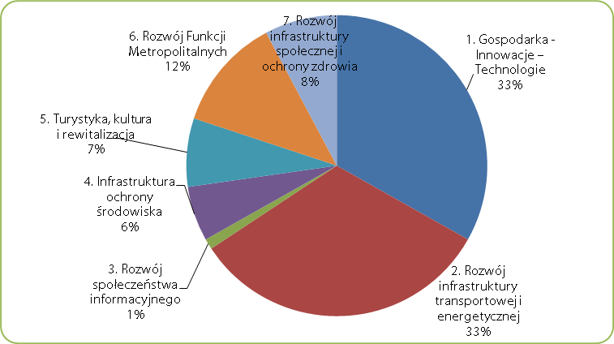
Źródło: opracowanie własne na podstawie KSI SIMIK 07-13
Rysunek 42 Wartość umów realizujących cele SUE RMB w podziale na osie priorytetowe RPO WZ od uruchomienia Programu (dofinansowanie z EFRR w EUR)
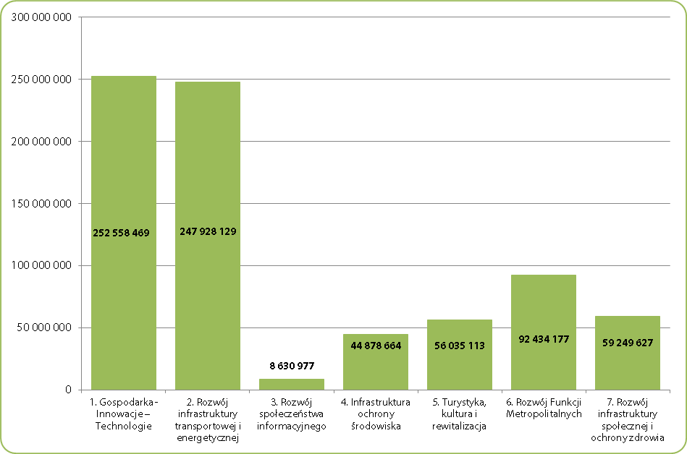
Źródło: opracowanie własne na podstawie KSI SIMIK 07-13

Tabela 32 Liczba i wartość umów podpisanych w ramach RPO WZ realizujących cele SUE RMB z podziałem na poszczególne osie priorytetowe i działania RPO WZ (EUR)
Oś priorytetowa RPO WZ 2007-2013 | Działanie w ramach osi | Od początku realizacji Programu
Oś priorytetowa RPO WZ 2007-2013 | Działanie w ramach osi | Liczba umów | Wartość umów ogółem | Wartość dofinansowania z EFRR
1. Gospodarka - Innowacje – Technologie | 1.1 Wzrost konkurencyjności przedsiębiorstw poprzez innowacyjne inwestycje | 744 | 300 799 199,60 | 122 267 882,96
1. Gospodarka - Innowacje – Technologie | 1.2 Innowacje i transfer technologii | 25 | 64 376 018,33 | 34 768 426,84
1. Gospodarka - Innowacje – Technologie | 1.3 Zaawansowane usługi wsparcia dla przedsiębiorstw | 298 | 163 123 350,98 | 95 471 824,16
1. Gospodarka - Innowacje – Technologie | 1.5 Wsparcie prac przygotowawczych projektów o strategicznym znaczeniu dla realizacji celów osi priorytetowej nr 1 | 1 | 47 447,05 | 44 289,10
1. Gospodarka - Innowacje – Technologie | Razem OP 1. | 1 068 | 528 346 015,96 | 252 552 423,05
2. Rozwój infrastruktury transportowej i energetycznej | 2.1 Zintegrowany system transportowy województwa | 127 | 360 443 382,01 | 241 708 526,04
2. Rozwój infrastruktury transportowej i energetycznej | 2.2 Lokalna infrastruktura energetyczna | 7 | 17 998 867,04 | 4 745 686,82
2. Rozwój infrastruktury transportowej i energetycznej | 2.3 Wsparcie prac przygotowawczych projektów o strategicznym znaczeniu dla realizacji celów osi priorytetowej nr 2 | 7 | 1 891 238,59 | 1 467 980,51
2. Rozwój infrastruktury transportowej i energetycznej | Razem OP 2. | 141 | 380 333 487,63 | 247 922 193,36
3. Rozwój społeczeństwa informacyjnego | 3.2 Rozwój systemów informatycznych i e-usług | 8 | 10 313 074,36 | 8 510 040,61
3. Rozwój społeczeństwa informacyjnego |  | 1 | 120 729,69 | 120 729,69
3. Rozwój społeczeństwa informacyjnego | Razem OP 3. | 9 | 10 433 804,05 | 8 630 770,30
4. Infrastruktura ochrony środowiska | 4.1 Energia odnawialna i zarządzanie energią | 28 | 65 298 213,97 | 17 267 061,75
4. Infrastruktura ochrony środowiska | 4.2 Gospodarka odpadami | 20 | 7 349 812,79 | 3 280 113,01
4. Infrastruktura ochrony środowiska | 4.3 Zaopatrzenie w wodę i oczyszczanie ścieków | 12 | 17 356 894,96 | 10 182 987,68
4. Infrastruktura ochrony środowiska | 4.5 Ochrona przyrody i zapobieganie zagrożeniom | 82 | 22 385 179,48 | 14 147 426,77
4. Infrastruktura ochrony środowiska | Razem OP 4. | 142 | 112 390 101,20 | 44 877 589,21
5. Turystyka, kultura i rewitalizacja | 5.1 Infrastruktura turystyczna | 47 | 96 462 949,33 | 32 596 320,64
5. Turystyka, kultura i rewitalizacja | 5.2 Rozwój kultury - ochrona i zachowanie dziedzictwa kulturowego | 33 | 32 597 009,10 | 17 390 609,50
5. Turystyka, kultura i rewitalizacja | 5.3 Ścieżki rowerowe | 8 | 8 401 567,20 | 5 417 522,64
5. Turystyka, kultura i rewitalizacja | 5.4 Promocja, ochrona i waloryzacja dziedzictwa przyrodnicze | 1 | 1 237 760,51 | 629 318,50
5. Turystyka, kultura i rewitalizacja | Razem OP 5. | 89 | 138 699 286,14 | 56 033 771,29
6. Rozwój Funkcji Metropolitalnych | 6.1 Infrastruktura turystyczna na obszarze metropolitalnym | 40 | 43 490 607,06 | 16 278 111,15
6. Rozwój Funkcji Metropolitalnych | 6.2 Wzrost atrakcyjności kulturalnej na obszarze metropolitalnym | 30 | 89 459 114,23 | 45 961 825,49
6. Rozwój Funkcji Metropolitalnych | 6.3 Ścieżki rowerowe na obszarze metropolitalnym | 13 | 10 181 206,88 | 4 784 862,76
6. Rozwój Funkcji Metropolitalnych | 6.4 Zintegrowany system transportu publicznego na obszarze metropolitalnym | 11 | 40 876 072,76 | 23 465 597,02
6. Rozwój Funkcji Metropolitalnych | 6.5 Inteligentne systemy transportowe na obszarze metropolitalnym | 1 | 1 812 583,77 | 1 371 306,68
6. Rozwój Funkcji Metropolitalnych | 6.8 Wsparcie prac przygotowawczych projektów o strategicznym znaczeniu dla realizacji celów osi priorytetowej nr 6 | 3 | 700 535,63 | 570 261,38
6. Rozwój Funkcji Metropolitalnych | Razem OP 6. | 98 | 186 520 120,34 | 92 431 964,48
7. Rozwój infrastruktury społecznej i ochrony zdrowia | 7.1 Infrastruktura edukacyjna | 32 | 23 493 872,72 | 9 362 452,46
7. Rozwój infrastruktury społecznej i ochrony zdrowia | 7.3 Infrastruktura ochrony zdrowia | 22 | 91 033 134,14 | 49 885 756,33
7. Rozwój infrastruktury społecznej i ochrony zdrowia | Razem OP 7. | 54 | 114 527 006,86 | 59 248 208,79
Razem dla Programu |  | 1 601 | 1 471 249 822,19 | 761 696 920,49
Źródło: opracowanie własne na podstawie KSI SIMIK 07-13

Cel 1: Ocalenie morza
W realizację celu 1 SUE RMB zaangażowane są działania dwóch osi priorytetowych RPO WZ: 2. osi priorytetowej Rozwój infrastruktury transportowej i energetycznej (działanie 2.1) oraz 4. osi priorytetowej Infrastruktura ochrony środowiska (działania 4.2, 4.3 i 4.5). Udział projektów przyczyniających się do realizacji 1 celu wynosi 3,20% ogólnej liczby wszystkich projektów zaangażowanych w realizację SUE RMB od uruchomienia Programu (ujęcie wartościowe wg wartości dofinansowania). Szczegóły zostały przedstawione w tabeli poniżej.
Tabela 33 Realizacja 1celu SUE RMB w ramach RPO WZ 2007-2013 (EUR)
Cel 1: Ocalenie morza
Cele SUE RMB | Działanie w ramach osi priorytetowych RPO WZ | Liczba umów | Wartość umów ogółem | Wartość dofinansowania (EFRR)
Czysta woda | 4.2 Gospodarka odpadami | 20 | 7349812,791 | 3280113,007
Czysta woda | 4.3 Zaopatrzenie w wodę i oczyszczanie ścieków | 12 | 17356894,96 | 10182987,68
Bogata i zdrowa dzika fauna i flora | 4.5 Ochrona przyrody i zapobieganie zagrożeniom | 10 | 3181309,966 | 2530149,168
Ekologiczny i bezpieczny transport morski | 2.1 Zintegrowany system transportowy województwa | 3 | 18625221,84 | 8372296,744
Razem |  | 45 | 46513239,55 | 24365546,6
Źródło: opracowanie własne na podstawie KSI SIMIK 07-13
Wsparcie udzielone w ramach RPO WZ wspomagające obszary wyznaczone przez 1 cel priorytetowy SUE RMB miało na celu poprawę stanu środowiska naturalnego w województwie zachodniopomorskim,
w szczególności: usprawnienie systemu gospodarki odpadami, ograniczenie ilości zanieczyszczeń emitowanych do powietrza, wód i gleby oraz dostarczenie dobrej jakości wody pitnej, czynną ochronę przyrody (m.in poprzez działania związane z ochroną siedlisk oraz zachowaniem różnorodności gatunkowej). Wsparcie ukierunkowane było także na propagowanie alternatywnego do transportu drogowego i bardziej przyjaznego środowisku naturalnemu transportu wodnego (morskiego i śródlądowego). W sposób bezpośredni interwencja RPO WZ przekładało się na rozwój Regionu Morza Bałtyckiego jako obszaru zrównoważonego.
Wśród projektów realizowanych ze środków RPO WZ pojawiały się zarówno projekty związane z tworzeniem systemów selektywnej zbiórki odpadów (np. Rozwój selektywnej zbiórki odpadów biodegradowalnych wraz z rozbudową Zakładu Odzysku i Składowania Odpadów Komunalnych w Leśnie Górnym), budową sieci kanalizacji sanitarnej (np. Ochrona wód rzeki Odry. Budowa kanalizacji sanitarnej w Czelinie i rurociągu przesyłowego Czelin-Kłosów), ale też związane z promowaniem bioróżnorodności i ochrony przyrody (np. Budowa, poprawa i promocja infrastruktury turystycznej w 6 Parkach Krajobrazowych woj. zachodniopomorskiego w celu upowszechnienia wiedzy i wspierania zachowań proekologicznych - Etap I.), jak również utrzymaniem śródlądowych dróg wodnych i rozwojem portów morskich (np. Zakup specjalistycznych jednostek pływających oraz specjalistycznego wyposażenia na potrzeby RZGW Szczecin, niezbędnego do prac przy utrzymaniu śródlądowych dróg wodnych).
Cel 2: Rozwój połączeń w regionie
W realizację 2 celu priorytetowego SUE RMB zaangażowane są wszystkie działania 2. osi priorytetowej RPO WZ Rozwój infrastruktury transportowej i energetycznej a także działanie z osi 4 Infrastruktura ochrony środowiska (4.1), 5 osi priorytetowej Turystyka, kultura i rewitalizacja (5.3) oraz trzy działania dotyczące 6. osi priorytetowej Rozwój Funkcji Metropolitalnych (6.3, 6.4, 6.5). W ramach 2 Celu priorytetowego zawarto 12,43% wszystkich umów dotyczących projektów zaangażowanych w realizację SUE RMB, natomiast udział projektów przyczyniających się do realizacji Celu 2 w ujęciu wartościowym wg wartości dofinansowania wyniósł 38,32% od uruchomienia Program. Szczegóły zostały przedstawione w tabeli poniżej.
Tabela 34 Realizacja 2 celu SUE RMB w ramach RPO WZ 2007-2013 (EUR)
Cel 2: Rozwój połączeń w regionie
Cele SUE RMB | Działanie w ramach osi priorytetowych RPO WZ | Liczba umów | Wartość umów ogółem | Wartość dofinansowania (EFRR)
Dobre warunki transportowe | 2.1 Zintegrowany system transportowy województwa | 124 | 341 818 160,2 | 233 336 229,3
Dobre warunki transportowe | 2.3 Wsparcie prac przygotowawczych projektów o strategicznym znaczeniu dla realizacji celów osi priorytetowej nr 2 | 7 | 1 891 238,587 | 1 467 980,506
Dobre warunki transportowe | 5.3 Ścieżki rowerowe | 8 | 8 401 567,205 | 5 417 522,643
Dobre warunki transportowe | 6.3 Ścieżki rowerowe na obszarze metropolitalnym | 13 | 10 181 206,88 | 478 4862,764
Dobre warunki transportowe | 6.4 Zintegrowany system transportu publicznego na obszarze metropolitalnym | 11 | 40876072,76 | 23 465 597,02
Dobre warunki transportowe | 6.5 Inteligentne systemy transportowe na obszarze metropolitalnym | 1 | 1 812 583,766 | 1 371 306,682
Wiarygodne rynki energii | 2.2 Lokalna infrastruktura energetyczna | 7 | 17 998 867,04 | 4 745 686,816
Wiarygodne rynki energii | 4.1 Energia odnawialna i zarządzanie energią | 28 | 65 298 213,97 | 17 267 061,75
Razem |  | 199 | 488 277 910,4 | 29 185 6247,5
Źródło: opracowanie własne na podstawie KSI SIMIK 07-13
Główny akcent w RPO WZ w zakresie odnoszącym się do realizacji 2 celu SUE RMB położony został na rozwój sieci połączeń transportowych. Stan infrastruktury tecznicznej (głównie transportowej, ale także energetycznej) oraz dysproporcje w przestrzennym rozmieszczeniu, stanowiły czynnik hamujacy rozwój gospodarczy i społeczny, przez co wpływały na obniżenie atrakcyjności inwestycyjnej województwa zachodniopomorskiego. Wsparcie rozbudowy i modernizacji regionalnej infrastruktury transportowej
i energetycznej miało decydujące znaczenie dla włączenia województwa w procesy rozwojowe kraju i Regionu Morza Bałtyckiego.
Wśród projektów realizowanych ze środków RPO WZ przeważały zatem projekty związane z budową
i modernizacją dróg, głównie regionalnych, ale także lokalnych, budową i modernizacją linii kolejowych oraz rozwojem transportu publicznego w miastach regionu. W ramach RPO WZ wsparcie przeznaczone zostało jednak również na działania zmierzające do zwiększenia wykorzystania energii ze źródeł odnawialnych (np. Budowa elektrociepłowni biogazowej rolniczej w gminie Bobolice). Wśród projektów realizowanych ze środków RPO WZ w ramach 2 celu SUE RMB zidentyfikować można również projekty związane z bidową sieci ścieżek rowerowych (np. „Zwiększenie atrakcyjności turystycznej jeziora Raduń oraz poprawa bezpieczeństwa ruchu drogowego poprzez budowę sieci ścieżek rowerowych w mieście Wałcz”).
Cel 3 Zwiększenie dobrobytu
Na realizację 3 celu priorytetowego SUE RMB wpływ ma większość osi priorytetowych RPO WZ
(z wyłączeniem 2 osi priorytetowej). Projekty przyczyniające się do realizacji 3 celu stanowiły 84,76% wszystkich projektów zaangażowanych w realizację SUE RMB (w ujęciu ilościowym), natomiast ich udział w ujęciu wartościowym wg wartości dofinansowania wyniósł 58,48% od uruchomienia Programu. Szczegóły zostały przedstawione w tabeli poniżej.
Tabela 35 Realizacja 3 celu SUE RMB w ramach RPO WZ 2007-2013 (EUR)
Cel 3: Zwiększenie dobrobytu
Cele SUE RMB | Działanie w ramach osi priorytetowych RPO WZ | Liczba umów | Wartość umów ogółem | Wartość dofinansowania (EFRR)
Strategia "Europa 2020" | 1.1 Wzrost konkurencyjności przedsiębiorstw poprzez innowacyjne inwestycje | 197 | 14 472 2451,2 | 6 190 2454,46
Strategia "Europa 2020" | 1.2 Innowacje i transfer technologii | 25 | 64 376 018,33 | 34 768 426,84
Strategia "Europa 2020" | 1.5 Wsparcie prac przygotowawczych projektów o strategicznym znaczeniu dla realizacji celów osi priorytetowej nr 1 | 1 | 47 447,05 | 44 289,10
Konkurencyjność na rynku globalnym | 1.1 Wzrost konkurencyjności przedsiębiorstw poprzez innowacyjne inwestycje | 547 | 15 607 6748,4 | 60 365 428,49
Konkurencyjność na rynku globalnym | 1.3 Zaawansowane usługi wsparcia dla przedsiębiorstw | 298 | 163 123 351 | 95 471 824,16
Konkurencyjność na rynku globalnym | 3.2 Rozwój systemów informatycznych i e-usług | 8 | 10 313 074,36 | 8 510 040,612
Konkurencyjność na rynku globalnym | 5.1 Infrastruktura turystyczna | 47 | 120 729,69 | 120 729,69
Konkurencyjność na rynku globalnym | 5.2 Rozwój kultury - ochrona i zachowanie dziedzictwa kulturowego | 33 | 96 462 949,33 | 32 596 320,64
Konkurencyjność na rynku globalnym | 5.4 Promocja, ochrona i waloryzacja dziedzictwa przyrodnicze | 1 | 32 597 009,1 | 17 390 609,5
Konkurencyjność na rynku globalnym | 6.1 Infrastruktura turystyczna na obszarze metropolitalnym | 40 | 1 237 760,51 | 629 318,50
Konkurencyjność na rynku globalnym | 6.2 Wzrost atrakcyjności kulturalnej na obszarze metropolitalnym | 30 | 43 490 607,06 | 16 278 111,15
Konkurencyjność na rynku globalnym | 6.8 Wsparcie prac przygotowawczych projektów o strategicznym znaczeniu dla realizacji celów osi priorytetowej nr 6 | 3 | 89 459 114,23 | 45 961 825,49
Konkurencyjność na rynku globalnym | 7.1 Infrastruktura edukacyjna | 32 | 700 535,63 | 570 261,38
Konkurencyjność na rynku globalnym | 7.3 Infrastruktura ochrony zdrowia | 22 | 23 493 872,72 | 9 362 452,46
Zmiana klimatu | 4.5 Ochrona przyrody i zapobieganie zagrożeniom | 72 | 19 203 869,52 | 11 617 277,6
Razem |  | 1 357 | 936 458 672,3 | 445 475 126,4
Źródło: opracowanie własne na podstawie KSI SIMIK 07-13
Wsparcie udzielone w ramach RPO WZ wspomagające obszary wyznaczone przez 3 cel SUE RMB miało za zadanie podniesienie poziomu konkurencyjności i innowacyjności gospodarki w regionie i ukierunkowane było w szczególności na rozwój sektora małych i średnich przedsiębiorstw oraz promowanie i wdrażanie innowacyjnych rozwiązań. Inwestycje realizowane przez przedsiębiorstwa z sektora MŚP przy udziale środków RPO WZ zwiększyły ich potencjał rozwojowy i wpłynęły na poprawę funkcjonowania rynku wewnętrznego. Obok bezpośredniego wsparcia inwestycji podnoszących konkurencyjność i innowacyjność przedsiębiorstw pomoc w ramach RPO WZ ukierunkowana była na wzmocnienie zasobów instytucji wspierających sektor MŚP w zakresie innowacji, w szczególności związanej z badaniami i rozwojem technologicznym. Zaplanowane i wdrożone w ramach RPO WZ działania ukształtowały i wzmocniły potencjał gospodarczy województwa zachodniopomorskiego, a tym samym przyczyniły się do rozwoju Regionu Morza Bałtyckiego jako obszaru dobrobytu.
Ważnym kierunkiem wsparcia RPO WZ przyczyniajacym się do wdrożenia 3 celu III SUE RMB był rozwój infrastruktury w zakresie kultury oraz społecznej: turystycznej, edukacyjnej i ochony zdrowia. Wdrożone
w ramach RPO WZ działania wpisały się w realizację SUE RMB, zakładającej przekształcenie Regionu Morza Bałtyckiego w miejsce dostępne i atrakcyjne.
Wśród projektów realizowanych ze środków RPO WZ w ramach 3 celu SUE RMB przeważały projekty związane z podnoszeniem konkurencyjności oraz poziomu innowacyjności zachodniopomorskich przedsiębiorców zarówno poprzez inwestycje bezpośrednie (np. „Wdrożenie innowacyjnej technologii hartowania szkła niskoemisyjnego”), jak i wsparcie doradcze (np. „Zwiększenie konkurencyjności OŚRODKA WCZASOWO– REHABILITACYJNEGO PIRAMIDA II- Andrzej Panek poprzez dostęp do specjalistycznej pomocy doradczej– opracowanie strategii rozwoju przedsiębiorstwa”). Wsparcie dotacyjne dla sektora MSP uzupełniało finansowanie zwrotne obecne w RPO WZ za pośrednictwem Inicjatywy JEREMIE. W ramach RPO WZ dofinansowanie obejmowało również działania zmierzające do wzmacniania instytucji otoczenia biznesu i inspirowania kontaktów między sektorem B+R i biznesem (np. „Rozwój Parku Technologicznego w Koszalinie”, „Budowa i wyposażenie I Etapu Pomerania Technopark w Szczecinie przy ul. Niemierzyńskiej”) oraz utworzenia na terenie województwa zachodniopomorskiego warunków dla inwestowania poprzez uzbrajanie stref inwestycyjnych (np. „Tworzenie dogodnych warunków inwestowania dla mikro i małych przedsiębiorstw na terenie Podstrefy "Koszalin" Słupskiej Specjalnej Strefy Ekonomicznej”).
Wśród projektów realizowanych ze środków RPO WZ w ramach 3 celu SUE RMB zidentyfikować można również projekty zapewniające rozwój infrastruktury turystycznej, (np. „Rewitalizacja mola spacerowego w Kołobrzegu”), rozwój infrastruktury edukacyjnej, głównie na poziomie wyższym i ponadgimnazjalnym (np. „Przebudowa i rozbudowa istniejących budynków „A” i „B” Wydziału Zarządzania i Ekonomiki Usług Uniwersytetu Szczecińskiego”; „Poprawa jakości kształcenia szczecińskich szkół ponadgimnazjalnych poprzez zakup wyposażenia i środków dydaktycznych oraz modernizację pracowni zgodnie z potrzebami rynku pracy”), podniesienie jakości usług medycznych świadczonych w jednostkach ochrony zdrowia w województwie (np. „Utworzenie Centrum Diagnostyki Obrazowej w Samodzielnym Publicznym Wojewódzkim Szpitalu Zespolonym w Szczecinie”) a także z zakresu infrastruktury kulturalnej wpływające na atrakcyjność regionu (np. „Filharmonia Szczecińska im. Mieczysława Karłowicza w Szczecinie”).
3 cel priorytetowy SUE RMB to również projekty związane z doposażeniem w specjalistyczny sprzęt służb ratowniczo-gaśniczych (np. „Drabiny życia – doposażenie jednostek Państwowej Straży Pożarnej województwa zachodniopomorskiego w pojazdy ratownictwa wysokościowego”). Projekt ten realizowany był w ramach Poddziałania 4.5.2 Zapobieganie zagrożeniom, Działania 4.5 Ochrona przyrody i zapobieganie zagrożeniom w Osi Priorytetowej 2. Badanie ewaluacyjne wskazało to Poddziałanie jako realizujące w znaczący sposób założenia priorytetu IV. SUE RMB, który w większości regionalnych programów operacyjnych, w momencie realizacji badania był pomijane. Szczegóły dotyczące zarówno projektów jak i wyników badania ewaluacyjnego
Dane ilościowe prezentujące wpływ projektów realizowanych w ramach RPO WZ 2007-2013 na SUE RMB opracowane zgodnie ze wzorem (w formacie wymaganym przez KE) przedstawia załącznik tabelaryczny – Tabela 7a i 7b.
Wnioski i rekomendacje
Wielowymiarowy i kompleksowy charakter Strategii Unii Europejskiej dla Regionu Morza Bałtyckiego sprawia, że większość działań realizowanych w ramach RPO WZ 2007–2013 wpisuje się w obszary priorytetowe Strategii. Każda z osi priorytetowych RPO WZ (z wyłączeniem 8. Osi priorytetowej Pomoc Techniczna) ma wpływ na realizację Strategii, co oznacza, że zdecydowaną większość wsparcia w Programie przeznaczona była na wdrażanie działań zbieżnych z celami SUE RMB. Oddziaływanie RPO WZ na realizację celów SUE RMB jest widoczne, jednak z uwagi na makroregionalny charakter Strategii oraz to, iż RPO WZ jest tylko jednym z wpisujących się w nią Programów, należy przeceniać tego wpływu.
Wsparcie celów SUE RMB uwypukla się zwłaszcza w oddziaływaniu RPO WZ na realizację 2 celu głównego SUE RMB Rozwój połączeń w regionie, koncentrując się głównie na poprawie połączeń transportowych w regionie, a przez to wpływając na poprawę dostępności do Regionu Morza Bałtyckiego. Istotne znaczenie ma również wsparcie 3 celu priorytetowego Zwiększenie dobrobytu, a dotyczy podejmowanych w ramach RPO WZ działań nakierowanych na rozwój przedsiębiorczości i innowacji, ale również na rozwój infrastruktury
w zakresie kultury oraz społecznej: turystycznej, edukacyjnej i ochony zdrowia. Inwestycje realizowane
w ramach tego obszaru przy udziale środków RPO WZ zwiększają potencjał przedsiębiorstw i wpływają na poprawę funkcjonowania rynku wewnętrznego w Regionie Morza Bałtyckiego.
Również na poziomie operacyjnym, mimo, że skala i zakres realizowanych projektów są zauważalne
w kontekście kształtowania rozwoju całego Regionu Morzą Bałtyckiego, żaden z nich nie stanowi elementu większego, całościowego przedsięwzięcia o wymiarze międzynarodowym, co wynika z regionalnego charakteru Programu jak również demarkacji z Europejską Współpracą Terytorialną. W ramach RPO WZ nie są realizowane projektów flagowe zidentyfikowane w Planie działań SUE RMB.
Do realizacji Strategii Regionu Morza Bałtyckiego odnosiło się zrealizowane w 2011 roku badanie ewaluacyjne pn.: „Ocena realizacji Strategii Lizbońskiej, Strategii Europa 2020 i Strategii Morza Bałtyckiego w ramach RPO WZ na lata 2007-2013 oraz zapewnienia zgodności realizowanych operacji z prawem wspólnotowym”.
Zgodność projektów ze Strategią Unii Europejskiej dla Regionu Morza Bałtyckiego była analizowana nie na poziomie projektów, lecz w odniesieniu do osi priorytetowych RPO WZ.
Badanie pokazało, że ze względu na kompleksowy charakter Strategii większość działań realizowanych w ramach RPO WZ wpisuje się w treść obszarów priorytetowych Strategii.
W kontekście realizacji celów Strategii Unii Europejskiej dla Regionu Morza Bałtyckiego, wykonawca wskazał na wyodrębnienie w RPO WZ dwóch poddziałań, realizujących w znaczący sposób założenia priorytetu IV. SUE RMB, który w większości regionalnych programów operacyjnych, w momencie realizacji badania był pomijany: poddziałanie 2.1.5 Wzmocnienie portów morskich i rzecznych oraz 4.5.2 Zapobieganie zagrożeniom.
Działanie 4.5.2 „Zapobieganie zagrożeniom” było przedmiotem odrębnego, zrealizowanego w 2015 roku badania ewaluacyjnego „Ocena efektów wsparcia działania 4.5.2 Zapobieganie zagrożeniom realizowanego w ramach IV osi priorytetowej Infrastruktura ochrony środowiska Regionalnego Programu Operacyjnego Województwa Zachodniopomorskiego na lata 2007-2013”, którego głównym celem była ocena efektów wsparcia tego poddziałania, identyfikacja szacunkowej wartości strat jakie powstałyby w przypadku nieudzielenia wsparcia służbom ratowniczym na danym terenie oraz opracowanie rekomendacji dla RPO WZ na lata 2014-2020 w zakresie wsparcia służb ratowniczych w specjalistyczny sprzęt wykorzystywany do niwelacji skutków zdarzeń katastrof naturalnych. Wyniki analiz opracowane przez Ewaluatora wyraźnie wskazują na zauważalny postęp jaki dokonał się w województwie pod względem stanu bezpieczeństwa od momentu rozpoczęcia realizacji projektów dofinansowanych z poddziałania 4.5.2. Jego pozytywny wpływ na skuteczność akcji ratowniczych na terenie województwa zachodniopomorskiego potwierdzają nie tylko przedstawiciele grup objętych badaniem, ale także dane statystyczne. Głównym elementem mającym wpływ na ten fakt była realizacja projektów doposażeniowych, które spowodowały unowocześnienie bazy sprzętowej będącej do dyspozycji poszczególnych jednostek. Fakt ten ma bezpośrednie przełożenie na skrócenie czasu potrzebnego na przystąpienie do akcji ratowniczej. Interwencja w ramach działania 4.5.2 została szerzej opisana w przykładach projektów realizujących SUE RMB.

Projekty
Poniżej zaprezentowano opisy trzech projektów wpisujących się w poszczególne cele główne SUE RMB
Priorytet SRMB | Cel 1: Ocalenie morza
Obszar priorytetowy SRMB | Środowisko
Projekt flagowy (tak/nie) | nie
Priorytet, działanie, poddziałanie PO | Oś Priorytetowa 2 Rozwój infrastruktury transportowej i energetycznej  Działanie 2.1 Zintegrowany system transportowy województwa  Poddziałanie 2.1.5 Wzmocnienie portów morskich i rzecznych
Tytuł projektu | Porty Zalewu Szczecińskiego - poprawa jakości infrastruktury szansą na rozwój
Beneficjent | Urząd Morski w Szczecinie
Lider projektu flagowego (tak/nie) | Nie
Data podpisania umowy | 2011-07-07
Wartość podpisanej umowy (ogółem) | 10 108 826,85 EUR
Wartość podpisanej umowy (dofinansowanie UE) | 5 054 413,42 EUR
Okres realizacji projektu | od 2011-12-12 do 2013-12-30
Opis projektu, w tym informacja na temat zgodności ze Strategią | Najważniejszym celem projektu było podwyższenie standardów bezpieczeństwa żeglugi i ochrony środowiska morskiego za terenie Zalewu Szczecińskiego.  W ramach realizacji inwestycji przebudowano infrastrukturę portową i udrożniono dostęp do portów w Trzebieży, Wolinie, Lubinie, Kamieniu Pomorskim, Nowym Warpnie, Stepnicy i Dziwnowie.  Generalny remont przeprowadzono na nabrzeżu Bazy Oznakowania Nawigacyjnego w Szczecinie, które pełni rolę zaplecza technicznego, a także w budynkach kapitanatu portu w Trzebieży i bosmanatów portów w Kamieniu Pomorskim i Wolinie.  W celu poprawy bezpieczeństwa żeglugi zakupiono dwie szybkie jednostki inspekcyjne przeznaczone do kontroli i monitorowania wód administrowanych przez Urząd Morski w Szczecinie. Jednostki przeznaczone są do przeprowadzania inspekcji na wodzie, kontroli i monitorowania basenów portowych, torów podejściowych, koordynacji akcji przeciwrozlewowych, ratowniczych, itp.  Sprawne i bezpieczne żeglowanie zapewniają dodatkowo dzienne i świetlne – zasilane energią słoneczną- oznakowania nawigacyjne.  W związku z powyższym słuszne jest stwierdzenie, że realizacja inwestycji wpisuje się cel 1 SUE RMB.
Zdjęcia lub wizualizacje | 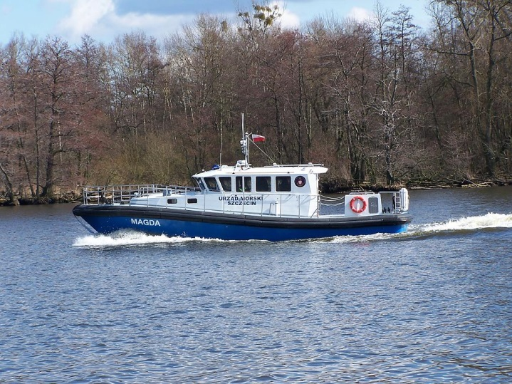

Priorytet SRMB | Cel 2: Rozwój połączeń w regionie
Obszar priorytetowy SRMB | Transport
Projekt flagowy (tak/nie) | Nie
Priorytet, działanie, poddziałanie PO | Oś Priorytetowa 2. Rozwój infrastruktury transportowej i energetycznej  Działanie 2.1. Zintegrowany system transportowy województwa  Poddziałanie 2.1.7 Regionalny transport kolejowy
Tytuł projektu | Wykonanie i dostawa 10 sztuk autobusów szynowych o napędzie spalinowym wraz z możliwością udzielenia zamówień uzupełniających, stanowiących nie więcej niż 20% wartości zamówienia podstawowego
Beneficjent | Województwo Zachodniopomorskie
Lider projektu flagowego (tak/nie) | Nie
Data podpisania umowy | 2009-12-31
Wartość podpisanej umowy (ogółem) | 35 734 867,70 EUR
Wartość podpisanej umowy (dofinansowanie UE) | 29 290 875,16 EUR
Okres realizacji projektu | od 2010-01-29 do 2011-01-20
Opis projektu, w tym informacja na temat zgodności ze Strategią | Przedmiotem projektu był zakup autobusów szynowych do wykonywania przewozów regionalnych. Projekt miał za zadanie zapewnienie sprawnego i dostępnego pasażerskiego transportu kolejowego na terenie województwa zachodniopomorskiego, charakteryzującego się wysoką jakościowo oferta przewozową.  W związku z powyższym słuszne jest stwierdzenie, że realizacja inwestycji wpisuje się cel 2 SUE RMB.
Zdjęcia lub wizualizacje | 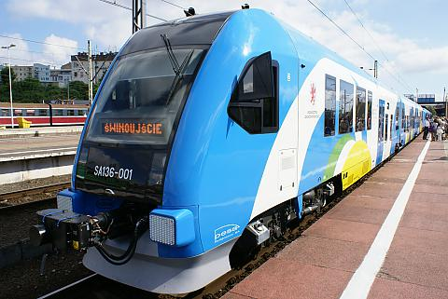

Priorytet SRMB | Cel 3: Zwiększenie dobrobytu
Obszar priorytetowy SRMB | Inne (zdrowie)
Projekt flagowy (tak/nie) | Nie
Priorytet, działanie, poddziałanie PO | Oś Priorytetowa 7 Rozwój infrastruktury społecznej i ochrony zdrowia
Priorytet, działanie, poddziałanie PO | Działanie 7.3 Infrastruktura ochrony zdrowia
Priorytet, działanie, poddziałanie PO | Poddziałanie7.3.1 Regionalna infrastruktura ochrony zdrowia
Tytuł projektu | Utworzenie Centrum Diagnostyki Obrazowej w Samodzielnym Publicznym Wojewódzkim Szpitalu Zespolonym w Szczecinie
Beneficjent | Samodzielny Publiczny Wojewódzki Szpital Zespolony w Szczecinie
Lider projektu flagowego (tak/nie) | nie
Data podpisania umowy | 2014-08-19
Wartość podpisanej umowy (ogółem) | 2 959 976,60 EUR
Wartość podpisanej umowy (dofinansowanie UE) | 2 175 097,95 EUR
Okres realizacji projektu | od 2013-06-03 do 2015-03-31
Opis projektu, w tym informacja na temat zgodności ze Strategią | Przedmiotem projektu jest utworzenie Centrum Diagnostyki Obrazowej w Samodzielnym Publicznym Wojewódzkim Szpitalu Zespolonym w Szczecinie.  Celem projektu jest poprawa jakości i dostępności do specjalistycznych badań wykonywanych w Samodzielnym Publicznym Wojewódzkim Szpitalu Zespolonym w Szczecinie.  W ramach inwestycji planuje się:  - wykonanie robót budowlanych polegających na przebudowie fragmentu istniejącego budynku na potrzeby Centrum Diagnostyki Obrazowej w SPWSZ w Szczecinie,  - zakup specjalistycznej aparatury diagnostycznej: tomografu komputerowego, aparatu RTG (typu „telekomando”), 3 aparatów USG,  - zakup wartości niematerialnych i prawnych służących do obsługi informatycznej zadań wykonywanych w ramach Centrum Diagnostyki Obrazowej) oraz sprzętu komputerowego niezbędnego do obsługi w/w systemu.
 | Realizacja inwestycji stanowi logiczny ciąg działań podejmowanych przez kierownictwo SPWSZ, których celem jest utworzenie nowoczesnego ośrodka, zapewniającego dostęp do kompleksowych, specjalistycznych usług medycznych na rzecz osób wymagających opieki medycznej, w tym pomocy natychmiastowej, z terenu województwa zachodniopomorskiego odpowiadającego standardom europejskim.
 | W związku z powyższym słuszne jest stwierdzenie, że realizacja inwestycji wpisuje się cel 3 SUE RMB.
Zdjęcia lub wizualizacje | 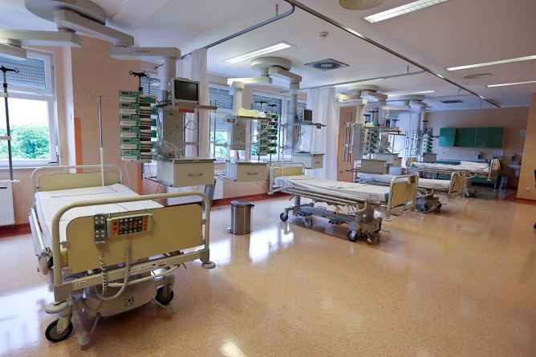  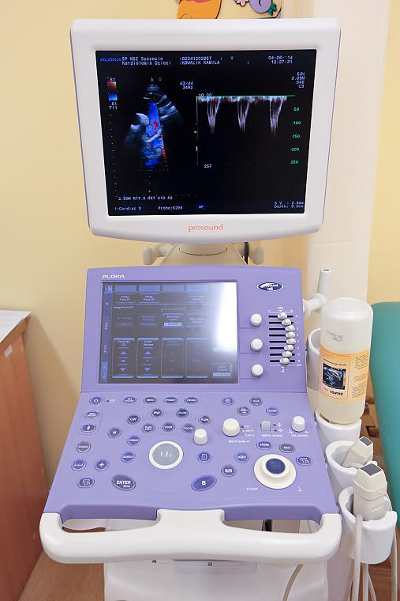

Priorytet SRMB | Cel 3: Zwiększenie dobrobytu
Obszar priorytetowy SRMB
Projekt flagowy (tak/nie) | Nie
Priorytet, działanie, poddziałanie PO | Oś Priorytetowa 4. Infrastruktura środowiska  Działanie 4.5. Ochrona przyrody i zapobieganie zagrożeniom  Poddziałanie 4.5.2 Zapobieganie zagrożeniom
Beneficjenci | Jednostki samorządu terytorialnego. PGL Lasy Państwowe. Komenda Województwa PSP w Szczecinie, Komenda Wojewódzka Policji w Szczecinie, Wojewódzki Inspektorat Ochrony Środowiska w Szczecinie, Zakład Wodociągów i Kanalizacji
Wartość podpisanych umów | 19 204 329,27 EUR
Wartość podpisanych umów (dofinansowanie UE) | 11 617 555,73 EUR
Okres realizacji projektów | od 2009-08 do 2015-03
Charakterystyka projektów i wyniki badania ewaluacyjnego | W okresie 2007-2013 w ramach poddziałania 4.5.2 zrealizowano 72 projekty, w ramach których przeprowadzone zostały prace obejmujące infrastrukturę jednostek, oraz zakupiono 81 pojazdów. Poza samochodami ratowniczo – gaśniczymi, były to również samochody specjalne, ratownictwa wysokościowego, ciężarowe, ratownictwa wodnego, patrolowe, ochrony lasu oraz ratownictwa technicznego .  Efektem wsparcia udzielonego beneficjentom poddziałania 4.5.2 jest zwiększenie się skuteczności akcji ratowniczych. Infrastruktura wybudowana oraz zmodernizowana dzięki środkom RPO poprawiła warunki funkcjonowania jednostek ratunkowych oraz ich organizację i prędkość reagowania, a sprzęt oraz wyposażenie zakupione w ramach dofinansowania poddziałania 4.5.2 jest wykorzystywane w większej liczbie interwencji niż miało to miejsce w przeszłości.  Przeprowadzone badanie ewaluacyjne potwierdziło, że zaplanowana przez Instytucję Zarządzającą w ramach poddziałania 4.5.2 interwencja była odpowiednia i zgodna z zidentyfikowanymi problemami. Zdecydowana większość uczestników badania potwierdziła adekwatność zakresu wsparcia z potrzebami jednostek, które reprezentują. Każda z badanych grup wybrała jako najbardziej adekwatne działania w kierunku „Zakupy specjalistycznego sprzętu niezbędnego do skutecznego prowadzenia akcji ratowniczych oraz usuwania skutków zagrożeń naturalnych i poważnych awarii, np. samochody ratownictwa chemicznego, ratownictwa ekologicznego, samochody ratowniczo – gaśnicze, pompy, łodzie, sprzęt zaplecza socjalnego dla ewakuowanych”. Niemal wszystkie projekty realizowane w ramach poddziałania 4.5.2 dotyczyły tego zakresu potrzeb.  Ponadto badania wyraźnie wskazały na zauważalne różnice w zakresie jakości, czasu działania oraz skuteczności interwencji pomiędzy jednostkami, które uzyskały dofinansowanie w ramach poddziałania 4.5.2 a tymi, które go nie uzyskały. W dofinansowanych gminach zaobserwowano znacznie krótszy czas dojazdu jednostek OSP na miejsce zdarzeń, a także większy zakres zagrożeń, wobec których jednostki są w stanie skutecznie interweniować. Dofinansowanie udzielone jednostkom przyczyniło się do spadku wielkości strat, jakie powstałyby w przypadku nieudzielenia takiego dofinansowania.  W ramach badania Ewaluator zidentyfikował najczęściej występujące zagrożenia w poszczególnych obszarach województwa zachodniopomorskiego.  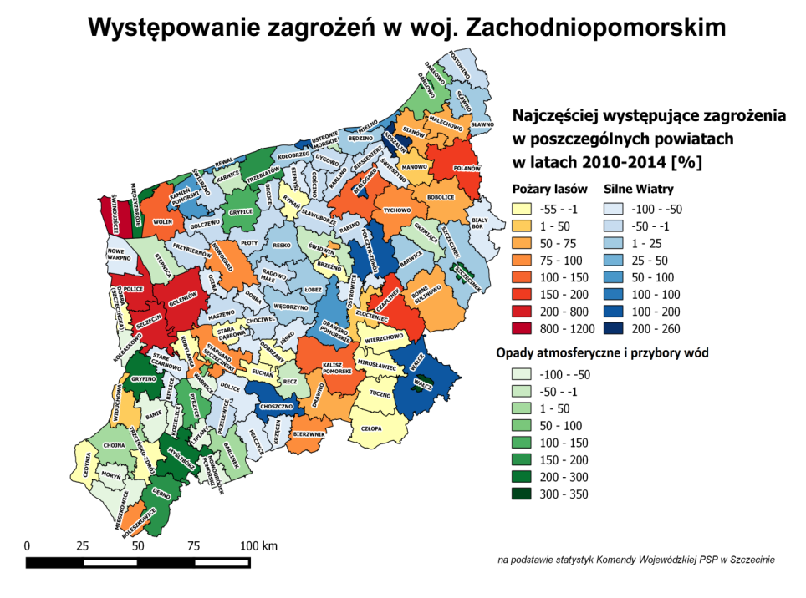  W opinii Ewaluatora obraz województwa zachodniopomorskiego jaki wyłania się z raportu końcowego wskazuje na wyraźną poprawę w zakresie bezpieczeństwa w ciągu ostatnich lat. Niewątpliwie na te zmiany miała wpływ realizacja ewaluowanego poddziałania, które przyczyniło się do unowocześnienia zaplecza będącego do dyspozycji jednostek straży pożarnej
Zdjęcia lub wizualizacje | 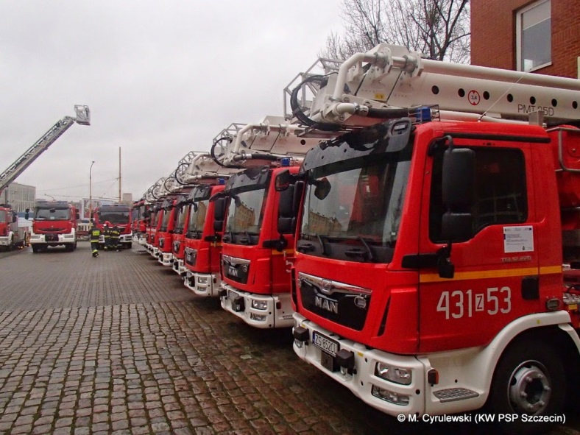

Informacje na temat zgodności z prawem wspólnotowym
W perspektywie 2007-2013 IZ RPO WZ podjęła wszelkie działania służące zagwarantowaniu zgodności realizowanych operacji z prawem wspólnotowym, zwłaszcza w następujących obszarach: równość szans i niedyskryminacja, partnerstwo, społeczeństwo informacyjne, ochrona środowiska, prawo zamówień publicznych, pomoc publiczna.
Na szczególną uwagę zasługują następujące przypadki:

Ramowa Dyrektywa Wodna
Weryfikacja ewentualnej niezgodności projektów RPO WZ z Ramową Dyrektywą Wodną, w pierwszym kroku została podjęta poprzez badanie ankietowe, którym objęci zostali wszyscy beneficjenci, również beneficjenci projektów, które znajdują się na listach rezerwowych oraz wnioskodawcy, których dokumentacja aplikacyjna podlegała ocenie (wnioski pozytywnie ocenione formalnie). Badanie miało na celu oszacowanie liczby projektów bezpośrednio lub pośrednio związanych z oddziaływaniem na wody. Analizie poddano ponad 1900 projektów. Raport końcowy z realizacji badania pn. „Weryfikacja zgodności projektów Regionalnego Programu Operacyjnego Województwa Zachodniopomorskiego z Ramową Dyrektywą Wodną w świetle art. 4.1 oraz 4.7” został przekazany 12.11.2013 r. W wyniku przeprowadzonej analizy stwierdzono niezgodność z celami środowiskowymi RDW w przypadku dwóch projektów, dla których możliwym jest podjęcie działań naprawczych.
Gospodarka odpadami
Decyzja Komisji z dnia 28 listopada 2005 r. w sprawie stosowania art. 86 ust. 2 Traktatu WE do pomocy państwa w formie rekompensaty z tytułu świadczenia usług publicznych, przyznawanej przedsiębiorcom zobowiązanym do zarządzania usługami świadczonymi w ogólnym interesie gospodarczym, nie definiuje przede wszystkim jak należy rozumieć system gospodarki odpadami.
Brak jest również sprecyzowanej definicji w innych aktach unijnych. Obowiązujące Wytyczne MRR w zakresie reguł dofinansowania z programów operacyjnych podmiotów realizujących obowiązek świadczenia usług publicznych w ramach zadań własnych jst w gospodarce odpadami są jedynym dokumentem zawierającym wskazania dla potencjalnych beneficjentów dotyczące metod postępowania przy wyliczaniu rekompensat. Nie mają one jednak charakteru aktu powszechnego i wiążącego, wobec czego, podejście metodologiczne i sposób wyliczania przez beneficjentów wielkości rekompensat różni się. Powoduje to z kolei utrudnienia dla wnioskodawców środków.
Kolejną trudnością w prowadzeniu gospodarki odpadami przez samorządy na swoim terenie jest wymóg, który nakłada nowelizacja Ustawy o utrzymaniu czystości i porządku w gminach tj. ogłaszanie przetargów na świadczenie usług publicznych w ogólnym interesie gospodarczym w zakresie gospodarki odpadami. Powoduje to, że samorządy muszą dostosować regulaminy dotyczące gospodarki odpadami, wybrać sposób pobierania od mieszkańców opłat za odbiór odpadów oraz wyłonić w drodze przetargu podmiot odpowiedzialny za odbiór odpadów, Przepisy ustawy, które obowiązują od 1 lipca 2013 r. spowodowały w niektórych przypadkach zmiany w projektach. Mając na uwadze zasady kwalifikowalności określone dla danego konkursu (m.in. rodzaj podmiotów, które mogą ubiegać się o dofinasowanie, progi wartości wydatków kwalifikowanych, poziom dofinansowania), projekty te poddane zostały ponownej ocenie kwalifikowalności.
Zmiany w prawie energetycznym
W 2013 roku weszła w życie ustawa o zmianie ustawy – Prawo energetyczne oraz niektórych innych ustaw, której celem było zapewnienie implementacji przepisów unijnych w zakresie wspólnego rynku energii elektrycznej i gazu oraz rozwoju energetyki prosumenckiej. Jednocześnie kontynuowane były prace legislacyjne nad tzw. dużym trójpakiem energetycznym, gdyż do uregulowania pozostaje jeszcze m.in. kwestia skutecznej budowy źródeł wytwórczych i magazynów energii, całościowe przepisy dotyczące przyłączeń do sieci. Ostatnia nowelizacja Prawa energetycznego wdraża częściowo przepisy prawa europejskiego w zakresie odnawialnych źródeł energii.
Ochrona środowiska
W RPO WZ w dziedzinie ochrony środowiska w szczególny sposób dokonuje się weryfikacji wszystkich wniosków o dofinansowanie pod względem ich zgodności z prawem krajowym oraz europejskim. W tym celu procesie oceniania wyodrębniono tryb oceny środowiskowej. System taki zapewnia weryfikację każdego projektu pod względem jego zgodności z normami dotyczącymi obszaru ochrony środowiska przez niezależnych ekspertów na postawie list sprawdzających.
Problemy w interpretacji przepisów obowiązującego prawa, szczególnie w kontekście konieczności przeprowadzenia oceny oddziaływania przedsięwzięć na środowisko, doprowadziły do stworzenia specjalnego Przewodników dla Wnioskodawców RPO WZ w tym obszarze, obejmującego przegląd przepisów prawa przed i po wejściu w życie ustawy OOŚ, opisującego w przystępny sposób postępowanie przy wyborze grupy, do której należy zakwalifikować dane przedsięwzięcie oraz wymogi dotyczące niezbędnych dokumentów. Przeprowadzono także szkolenia dla Wnioskodawców przez wyspecjalizowaną w tej dziedzinie kancelarię prawniczą oraz zapewniono Wnioskodawcom konsultacje udzielane przez pracowników WW RPO.
Pomoc publiczna
Podstawowym mechanizmem mającym na celu zagwarantowanie zgodności realizowanych operacji z prawem wspólnotowym w obszarze pomocy publicznej jest ocena możliwości wystąpienia takiej pomocy przeprowadzana przez niezależnych ekspertów z Zespołu ds. możliwości wystąpienia pomocy publicznej.
W roku 2013 skończyły się niektóre programy pomocowe, na podstawie których udzielana była pomoc publiczna w ramach RPO WZ. Przedłużenie obowiązywania rozporządzenia nr 800/2008 do 30 czerwca 2014 r. umożliwiło udzielenie regionalnej pomocy inwestycyjnej także w pierwszej połowie 2014 roku. Ponadto z końcem 2013 roku moc obowiązującą stracił program pomocowy – rozporządzenie Ministra Rozwoju Regionalnego z dnia 7 grudnia 2009 r. w sprawie udzielania pomocy na inwestycje w zakresie: energetyki, infrastruktury telekomunikacyjnej, infrastruktury sfery badawczo-rozwojowej, lecznictwa uzdrowiskowego w ramach regionalnych programów operacyjnych, co wymagało podjęcia działań zmierzających do udzielenia pomocy na podstawie tego rozporządzenia do końca 2013 roku. Ostatecznie okres obowiązywania rozporządzenia został wydłużony do 30 czerwca 2014 r.
W 2014 r. zmianie uległy unijne oraz krajowe podstawy prawne dla udzielania pomocy publicznej. Moc obowiązującą utraciło zarówno rozporządzenie nr 800/2008 w sprawie wyłączeń blokowych, jak też rozporządzenie nr 1998/2006 w sprawie pomocy de minimis. Jednocześnie w życie weszły nowe rozporządzenia: nr 651/2014 oraz nr 1407/2013. Zmiany te wpłynęły na nowelizację krajowych przepisów stanowiących podstawę prawną dla udzielania pomocy publicznej oraz pomocy de minimis w ramach regionalnych programów operacyjnych.
Uwzględniając powyższe uwarunkowania prawne Instytucja Zarządzająca dostosowała obowiązujące procedury, jak też warunki udzielania pomocy w ramach RPO WZ do nowych przepisów w zakresie pomocy publicznej oraz pomocy de minimis. Znowelizowano procedurę weryfikacji beneficjentów pod kątem udzielania pomocy de minimis uwzględniając nowy formularz informacji udzielanych przez podmiot ubiegający się o pomoc de minimis opracowany przez Urząd Ochrony Konkurencji i Konsumentów. Ponadto dostosowano warunki udzielania regionalnej pomocy inwestycyjnej do nowej mapy pomocy regionalnej.
Prawo zamówień publicznych
Podstawowym mechanizmem mającym na celu zagwarantowanie zgodności realizowanych projektów z prawem wspólnotowym dotyczącym zamówień publicznych są kontrole, obejmujące przedmiotowy obszar. Wykorzystano tutaj procedury stworzone jeszcze w poprzednim okresie sprawozdawczym. Ponadto we współpracy ze specjalistyczną Kancelarią Prawną przygotowano Podręcznik dla Beneficjentów Regionalnego Programu Operacyjnego Województwa Zachodniopomorskiego na lata 2007 – 2013 w zakresie udzielania zamówień. Opisano w nim zasady udzielania zamówień, w tym w odniesieniu do zamówień które nie są, lub są częściowo objęte dyrektywami w sprawie zamówień publicznych.
Podręcznik uwzględnia wszelkie zasady wyrażone w dyrektywach w sprawie zamówień publicznych, jak też opisane w Komunikacie Wyjaśniającym Komisji dotyczącym prawa wspólnotowego obowiązującego w dziedzinie udzielania zamówień, które nie są lub są jedynie częściowo objęte dyrektywami w sprawie zamówień publicznych.

2.2.1 ZASADA RÓWNOŚCI SZANS
Realizacja programu zakłada stosowanie zasady równości szans w toku wdrażania poprzez zapobieganie wszelkim przejawom dyskryminacji ze względu na płeć, rasę lub przynależność etniczną, wyznanie lub przekonania, niepełnosprawność, wiek lub orientację seksualną oraz zapewnieniu równego dostępu do korzystania z efektów realizacji projektów.
Zgodność z zasadą równości szans oceniania jest na poziomie kryteriów formalnych i merytorycznych wyboru projektów. (kryterium formalne: Zgodność projektu z politykami horyzontalnymi UE, kryterium merytoryczne: „Realizacja polityk horyzontalnych”);
Kryterium merytoryczne Zgodność projektu z politykami horyzontalnymi UE dodatkowo punktuje zatrudnienie kobiet lub osób z marginalizowanych grup społecznych lub outsourcing usług uzupełniających obsługę sieci przedsiębiorstwom zatrudniającym osoby z marginalizowanych grup społecznych
(np. niepełnosprawnych)

Etap ewaluacji
W okresie realizacji RPO WZ 2007-2013 wykonawcy badań ewaluacyjnych i ekspertyz byli wybierani na podstawie konkursu ofert dla zamówień poniżej 14 lub 30 tysięcy euro (dotyczyło to 51,4% zamówień) oraz na podstawie przepisów ustawy Prawo Zamówień Publicznych (dotyczyło to 48,6% zamówień).
W przypadku zamówień publicznych realizowanych na podstawie powyższej ustawy 70,6% było realizowanych w trybie przetargu nieograniczonego, najbardziej otwartym i konkurencyjnym trybie. Pozostałe zamówienia były realizowane w trybach negocjacyjnych: dialogu konkurencyjnym (17,6%)
i negocjacjach z ogłoszeniem (11,8%).
Zamówienia realizowane na podstawie konkursu ofert były zlecane z zachowaniem zasad równego traktowania, uczciwej konkurencji, przejrzystości. Ogłoszenia dotyczące konkursu ofert były publikowane na stronie internetowej RPO WZ oraz w Biuletynie Informacji Publicznej. Oferty były wybierane na podstawie jawnych kryteriów.

Badania ewaluacyjne dotyczące zasady równości szans:
W ramach realizacji RPO WZ 2007-2013 zostały zrealizowane następujące badania bezpośrednio lub pośrednio odnoszące się do równości szans i grup defaworyzowanych:
- Ekspertyza na temat zasadności wyznaczania obszaru o szczególnie niekorzystnej sytuacji społeczno-gospodarczej w ramach Regionalnego Programu Operacyjnego Województwa Zachodniopomorskiego na lata 2007-2013 i jego wpływu na aktywność beneficjentów w aplikowaniu o wsparcie z funduszy unijnych.
- Ocena realizacji Strategii Lizbońskiej / Strategii Europa 2020 i Strategii Morza Bałtyckiego w ramach RPO WZ oraz zapewnienia zgodności realizowanych operacji z prawem wspólnotowym.
- Ocena postępu wdrażania Regionalnego Programu Operacyjnego Województwa Zachodniopomorskiego na lata 2007-2013.
- Wpływ realizacji RPO WZ na strategie Województwa Zachodniopomorskiego.
- Ocena wsparcia w obszarze rewitalizacji w ramach Regionalnego Programu Operacyjnego Województwa Zachodniopomorskiego na lata 2007-2013 oraz identyfikacja potencjału i potrzeb regionu w zakresie rewitalizacji.
- Wpływ realizacji Regionalnego Programu Operacyjnego Województwa Zachodniopomorskiego na lata 2007-2013, Programu Operacyjnego Kapitał Ludzki Województwa Zachodniopomorskiego 2007-2013 i Programu Rozwoju Obszarów Wiejskich 2007-2013 na zmniejszenie poziomu ubóstwa w regionie.
Z powyższych badań w perspektywie finansowej 2014-2020 zostały wdrożone rekomendacje m.in. dotyczące:
- wspierania dodatkowymi bodźcami obszarów słabiej rozwiniętych i peryferyjnych województwa,
- promowania przedsięwzięć ukierunkowanych na rozwój przedsiębiorczości na obszarach
o najtrudniejszej sytuacji społeczno-gospodarczej w regionie,
- doprecyzowania kryterium wyboru projektów – „zgodność z zasadami horyzontalnymi”;
- w ramach tego kryterium oceniana jest zgodność projektu z zasadą równości szans kobiet
i mężczyzn w oparciu o standard minimum oraz z właściwymi politykami i zasadami wspólnotowymi, w tym z zasadą równości szans i niedyskryminacji, w tym dostępności dla osób
z niepełnosprawnościami,
- wspierania kompleksowego podejścia do rewitalizacji obszarów zdegradowanych, łączącego inwestycje infrastrukturalne z odnową społeczną i interwencją ukierunkowaną na mieszkańców miejscowości objętych rewitalizacją.

Etap monitorowania
Na etapie monitorowania RPO WZ zasada była realizowana poprzez zapewnienie przez IZ RPO WZ równego dostępu do informacji nt. realizacji programu i zamieszczanie ich na ogólnodostępnej stronie internetowej www.rpo.wzp.pl.
Ponadto, zasadą równości szans i partnerstwa kierowano się przy powoływaniu członków Zachodniopomorskiego Komitetu Monitorującego (ZKM) oraz w trakcie aktualizacji jego składu. W skład ZKM wchodzą przedstawiciele strony samorządowej, rządowej oraz środowiska naukowo-akademickiego, organizacji pozarządowych, pracodawców i pracowników oraz izb przemysłowo-handlowych; w pracach ZKM uczestniczą obserwatorzy (bez prawa głosu) z ramienia różnych organizacji oraz przedstawiciel Komisji Europejskiej. Zgodnie z ostatnią aktualizacją składu z dnia 29 czerwca 2016 r. ZKM liczy 37 członków
(31 mężczyzn i 6 kobiet), którzy reprezentują: administrację rządową (3 członków), administrację samorządową (17 członków), środowisko naukowo-akademickie, organizacje pozarządowe oraz pracodawców i pracowników (15 członków), izby gospodarcze (2 członków). Członków ZKM mogą wspierać ich zastępcy, których jest 35 (27 mężczyzn i 8 kobiet). Członkowie Komitetu są ponadto wspierani przez 17 obserwatorów (10 mężczyzn i 7 kobiet), którzy mają 10 zastępców (7 mężczyzn i 3 kobiety). W skład Komitetu ogólnie wchodzi 75 przedstawicieli płci męskiej oraz 24 przedstawicieli płci żeńskiej.

2.2.2 Zasada partnerstwa
Etap programowania/wdrażania:
Zasada partnerstwa została uwzględniona zarówno na etapie programowania jak i wdrażania RPO WZ 2007-2013. Zapisy Programu są efektem uzgodnień z partnerami społeczno-gospodarczymi, projekt Programu podlegał konsultacji z przedstawicielami samorządów, rządu, środowisk gospodarczych, naukowych
i kulturalnych oraz organizacji pozarządowym celem uzyskania opinii, stanowisk czy propozycji pozwalających opracować optymalne założenia programowe.
Realizacja zasady partnerstwa ma swoje odzwierciedlenie w powołaniu i działalności Komitetu Monitorującego RPO WZ zapewniającemu równą reprezentację stronie rządowej, samorządowej oraz partnerom społeczno-gospodarczym . Podstawowym zadaniem Komitetu Monitorującego jest bieżąca ocena postępów we wdrażaniu Programu oraz akceptacja kryteriów wyboru projektów.
Kolejnym mechanizmem wspierającym zasadę partnerstwa są konsultacje społeczne projektów proponowanych do zamieszczenia na Indykatywnej Liście Projektów Indywidualnych.
Ponadto w ramach projektów finansowanych ze środków RPO WZ umożliwiono tworzenie partnerstw poprzez zawieranie umowy wspólnego przedsięwzięcia wszystkich podmiotów uczestniczących w realizacji projektów.
Etap monitorowania
Zachodniopomorski Komitet Monitorujący
W skład Zachodniopomorskiego Komitetu Monitorującego (ZKM) wchodzą reprezentanci strony rządowej, samorządowej oraz przedstawiciele środowiska naukowo-akademickiego, organizacji pozarządowych, pracodawców i pracowników, a także izb gospodarczych. Obserwatorami prac ZKM są przedstawiciele zainteresowanych środowisk i instytucji. Skład ZKM kształtują:
- przedstawiciele administracji rządowej (Ministerstwo właściwe ds. rozwoju, Instytucja Pośrednicząca
w Certyfikacji oraz Wojewoda Zachodniopomorski),
- przedstawiciele administracji samorządowej (w tym przedstawiciele IZ RPO WZ, IP PO KL, gmin
i powiatów),
- przedstawiciele partnerów społeczno-gospodarczych (w tym środowiska akademickie, organizacje pozarządowe, organizacje pracodawców i pracowników oraz izby przemysłowo-handlowe),
- obserwatorzy z następujących instytucji: KE (z głosem doradczym), KJO, UKS, ministra: środowiska, edukacji narodowej, gospodarki morskiej, pracy i polityki społecznej, zdrowia, kultury i dziedzictwa narodowego, rolnictwa i rozwoju wsi, administracji i cyfryzacji, Związku Miast Polskich, Związku Województw RP, Związku Gmin Wiejskich RP, Związku Banków Polskich, Unii Miasteczek Polskich.
Na etapie monitorowania RPO WZ zasada partnerstwa realizowana jest poprzez uczestnictwo partnerów ze strony rządowej, samorządowej oraz partnerów społeczno-gospodarczych w systemie sprawozdawczości
i ocenie Programu. W systemie wdrażania RPO WZ, ZKM pełni istotną rolę zarówno jako platforma współpracy IZ RPO WZ z innymi przedstawicielami społeczności regionu, ale także, jako ciało monitorujące realizację Programu. ZKM wraz z IZ RPO WZ prowadzą monitoring w oparciu o ilościowe i jakościowe informacje z realizacji działań i osi priorytetowych RPO WZ. W trakcie obrad ZKM analizowane i/lub zatwierdzane są między innymi roczne raporty z wdrażania RPO WZ, czy też okresowe badania postępu w zakresie osiągania szczegółowych celów Programu. Zasada partnerstwa przestrzegana jest na tym etapie także poprzez zapewnienie dostępu do materiałów i informacji dotyczących prac ZKM i ich wyników na stronie www.rpo.wzp.pl.
Etap ewaluacji
W celu zachowania zasady partnerstwa oraz koordynacji procesu ewaluacji RPO WZ oraz Programu Operacyjnego Kapitał Ludzki – komponent regionalny, od 30 listopada 2007 roku funkcjonowała Zachodniopomorska Grupa Sterująca Ewaluacją (ZGSE), której rolą było m.in.: wsparcie jednostek ewaluacyjnych w zakresie identyfikacji tematów badań ewaluacyjnych.
W okresie realizacji RPO WZ 2007-2013 wszystkie ekspertyzy i badania ewaluacyjne były konsultowane
z merytorycznymi komórkami organizacyjnymi Instytucji Zarządzającej RPO WZ 2007-2013 oraz w zależności od tematyki badania z Wojewódzkim Urzędem Pracy, Wojewódzkim Funduszem Ochrony Środowiska
i Gospodarki Wodnej i Regionalnym Zarządem Gospodarki Wodnej. Ponadto, przedstawiciele merytorycznych komórek organizacyjnych Instytucji Zarządzającej RPO WZ 2007-2013 oraz Wojewódzkiego Urzędu Pracy, Wojewódzkiego Funduszu Ochrony Środowiska i Gospodarki Wodnej i Regionalnego Zarządu Gospodarki Wodnej uczestniczyli w realizacji wybranych badań ewaluacyjnych i ekspertyz.
Raporty ze zrealizowanych badań ewaluacyjnych i ekspertyz były publikowane na stronie internetowej RPO WZ 207-2013. Wyniki i rekomendacje ze zrealizowanych badań były przedstawiane podczas posiedzeń Zachodniopomorskiego Komitetu Monitorującego oraz Zachodniopomorskiej Grupy Sterującej Ewaluacją.

2.3 Opis napotkanych problemów wraz z podjętymi działaniami zaradczymi
Pierwszym problemem istotnym dla rozpoczęcia realizacji Programu było późne podpisanie RPO WZ, które nastąpiło dopiero pod koniec 2007 r. Spowodowało to opóźnienie zatwierdzenia nie tylko kolejnych dokumentów uszczegóławiających RPO WZ, ale także dokumentów opisujących procedury związane
z zarządzaniem i kontrolą RPO WZ. Dokumenty, o których mowa powyżej, tj. Opis Szczegółowy Zarządzania
i Kontroli dla RPO WZ oraz Szczegółowy Opis Osi Priorytetowych RPO WZ na lata 2007-2013, zostały przekazane do Ministerstwa Rozwoju dopiero pod koniec 2007 r.
Znaczące dla wdrażania RPO WZ były także napotkane problemy dotyczące wskaźników realizowanych
w ramach RPO WZ. Do najpoważniejszych utrudnień należy zaliczyć problem z agregacją wskaźników produktów i rezultatu na trzech płaszczyznach:
- wskaźniki produktu, które realizowały cele poddziałań,
- wskaźniki programu, które zostały określone w dokumentach programowych: RPO – realizujące cele osi priorytetowych oraz wskaźniki celu głównego i szczegółowego oraz URPO – realizujące cele działań
- wskaźniki KSI, które obrazowały efekty wdrażania programów operacyjnych w skali kraju.
Niezbędne okazało się stworzenie odpowiednich matryc agregujących ww. wskaźniki z poziomu najniższego (poddziałania) do poziomu najwyższego (wskaźniki KSI). Miało to zapobiec opóźnieniom we wpisywaniu danych do systemu KSI oraz zminimalizować trudności z systemem sprawozdawania z postępu rzeczowego programu.
Problemem pojawiającym się przez cały okres trwania Programu okazała się niezadowalająca jakość wniosków o dofinansowanie składanych przez wnioskodawców, spowodowana pojawiającymi się licznymi błędami w dokumentacji aplikacyjnej. W efekcie duża liczba wniosków okazywała się niepoprawna pod względem formalnym. W celu uniknięcia problemów pojawiających się na etapie aplikowania o środki IZ RPO WZ oferowała pomoc przy sporządzaniu dokumentacji aplikacyjnej, organizowała szkolenia dla Wnioskodawców oraz zgłaszała zapotrzebowania na szkolenia typowo specjalistyczne np. sporządzenie studium wykonalności, rozliczanie rekompensat, analizy finansowe.
Na późniejszym etapie wdrażania Programu pojawił się problem dotyczący wskaźników rezultatu. W wielu przypadkach wartość wskaźników rezultatu na etapie składania wniosków o płatność końcową wynosiła zero (zgodnie z przyjętym systemem realizacji RPO WZ beneficjent miał możliwość osiągnięcia wskaźnika w terminie późniejszym – nie dłuższym niż 12 miesięcy od zakończenia realizacji projektu). Dane na temat realizacji wskaźnika pojawiały się na etapie sprawozdań z trwałości. W wyniku weryfikacji przedmiotowych sprawozdań ujawnione zostały problemy, z którymi borykali się beneficjenci w związku z realizacją projektów. Dodatkowo przeprowadzane na próbie kontrole trwałości ujawniły, że w niektórych przypadkach beneficjenci podawali nieprawidłowe wartości wskaźników, co mogło mieć wpływ na realizację wskaźników rezultatu. IZ PRO WZ na bieżąco analizowała wartości wskaźników wykazywane w sprawozdaniach
z trwałości, tak aby system KSI zasilany był docelowo poprawnymi wartościami wskaźników rezultatu.
Kolejnym problemem pojawiającym się przez cały okres programowania były opóźnienia realizacji oraz odbiegająca od harmonogramu rzeczowo – finansowego realizacja projektów przez beneficjentów. Do głównych przyczyn opóźnień realizacji projektów wskazywanych przez Beneficjentów w ramach uzasadnień do wnioskowanych zmian zaliczyć należy:
- przedłużające się procedury zamówień publicznych (np. protesty),
- niewywiązywanie się wykonawców z obowiązków określonych w zapisach zawartych umów na wykonanie robót/dostawę,
- niewłaściwe planowanie inwestycji,
- zmiany sytuacji finansowej beneficjenta uniemożliwiającej realizację projektu w wyznaczonych terminach,
- niedotrzymywanie terminów pozyskania niezbędnych załączników środowiskowych, zmiany na rynku cen usług i towarów,
- warunki hydro-meteorologiczne,
- zmiany technologii wykonania elementów projektu,
- zmiany strategii rozwoju Beneficjenta wynikające ze zmian organów zarządzających,
- okoliczności niemożliwe wcześniej do przewidzenia (zamówienia dodatkowe).
Aby wyjść naprzeciw oczekiwaniom beneficjentów, IZ RPO WZ cyklicznie organizowała szkolenia
z prawidłowego rozliczania projektu, podczas których opisywane były sytuacje, którym beneficjent powinien w miarę wcześnie zapobiegać i przeciwdziałać. W stosownych przypadkach wydawano decyzje o wydłużeniu terminu realizacji projektu w celu umożliwienia beneficjentowi zrealizowania inwestycji. Niestety nie zawsze beneficjent dotrzymywał nowo wyznaczonych terminów. W przypadku gdy IZ RPO WZ widziała zagrożenie dla zrealizowania inwestycji zmuszona jest podjąć decyzję o rozwiązaniu umowy o dofinansowanie
z beneficjentem.
Problematyczna okazała się również zmiana kwalifikowalności podatku VAT w trakcie realizacji lub po zakończeniu realizacji projektu. Zmiana kwalifikowalności podatku VAT projektach mogła nastąpić
np. w wyniku przekazania zarządzania infrastrukturą powstałą w ramach projektu innemu podmiotowi, przez co pojawia się możliwość odliczenia podatku VAT, a tym samym jego zwrotu do RPO WZ. Ponadto zdarzało się, że beneficjenci błędnie zakładali, że wydatki w projekcie są związane z czynnościami niedającymi prawa do doliczenia podatku VAT, podczas gdy na etapie realizacji projektu okazywało się, że mogą go jednak odzyskać. Dla zilustrowania skali oraz charakteru tego problemu, w załączniku nr XIV zamieszczono wykaz kwot wycofanych z deklaracji do Komisji Europejskiej dla projektów, gdzie wybudowana infrastruktura została przekazana do jednostek budżetowych, zakładów budżetowych lub spółek komunalnych i mogłaby zostać wykorzystana do sprzedaży opodatkowanej.
Jako środek zaradczy IZ RPO WZ wyłoniła firmę specjalizującą się w przepisach prawa z zakresu podatku VAT, która w ramach umowy opracowała Poradnik dla Beneficjentów z zakresu kwalifikowalności VAT w projektach realizowanych w ramach Regionalnego Programu Operacyjnego Województwa Zachodniopomorskiego na lata 2007-2013 oraz przeprowadzała szkolenie dla beneficjentów.

2.4 Zmiany w kontekście realizacji programu operacyjnego
Wpływ na realizację programu miały zmiany w wojewódzkich, krajowych i unijnych dokumentach programowych, takich jak Strategia Rozwoju Województwa Zachodniopomorskiego do roku 2020 (zaktualizowana w czerwcu 2010 r.), Regionalna Strategia Innowacji Województwa Zachodniopomorskiego (aktualizowana w latach 2009-2011), Krajowa Strategia Rozwoju Regionalnego (przyjęta w lipcu 2010 r.), Strategia UE dla regionu Morza Bałtyckiego oraz Strategia Europa 2020. Związane z tym zmiany w programie polegały m.in. na modyfikacjach rozkładu alokacji wsparcia (zarówno w ramach mechanizmu elastyczności jak i podziału Krajowej Rezerwy Wykonania) oraz na dodaniu nowych typów projektów.
Ponadto, sposób realizacji programu ulegał zmianie w wyniku wprowadzenia szeregu wymienionych poniżej zmian prawnych:
W 2010 r. weszło w życie Rozporządzenie Rady Ministrów z 9 listopada 2010 r. w sprawie przedsięwzięć mogących znacząco oddziaływać na środowisko. Nowe rozporządzenie wprowadziło zmiany dotyczące przedsięwzięć mogących potencjalnie znacząco oddziaływać na środowisko. Modyfikacje te polegały m.in. na ustanowieniu innych, niż dotychczas obowiązujące, progów i kryteriów podczas kwalifikowania przedsięwzięć.
W 2010 r. weszła w życie nowa ustawa o finansach publicznych, której przepisy odnoszą się w części także do przekazywania środków pochodzących ze źródeł europejskich. Zmianie uległy m.in. zasady gospodarowania na poziomie krajowym środkami otrzymywanymi z Komisji Europejskiej, uregulowano kwestie dotyczące niezbędnej treści umów o dofinansowanie (w tym kwestie zabezpieczeń prawidłowej realizacji projektów), nałożono na jednostki sektora finansów publicznych realizujących projekty współfinansowane ze środków europejskich obowiązek rozliczania środków w okresach 3-miesięcznych w składanych wnioskach o płatności. Ustawa zlikwidowała co do zasady gospodarstwa pomocnicze i zakłady budżetowe oraz wprowadziła obowiązki związane budżetowaniem zadaniowym. Wprowadziła także Wieloletni Plan Finansowy. W sektorze samorządowym instrumentem wieloletniego planowania finansowego jest przyjmowana w drodze uchwały wieloletnia prognoza finansowa.
W 2011 r. ze względu na wejście w życie Ustawy o wspieraniu rozwoju usług i sieci telekomunikacyjnych nakładającej na podmioty publiczne obowiązek udostępniania niewykorzystanych zasobów szerokopasmowych, pojawił się problem w projektach zakładających budowę sieci wyłącznie na potrzeby podmiotów publicznych. Ze względu na fakt, iż były to projekty gdzie nie występowała pomoc publiczna podmioty publiczne nie mogły prowadzić na tej infrastrukturze działalności gospodarczej, po zmianie ustawy mogły być do tego niejako zmuszone. Udostępniając swoje zasoby przedsiębiorcom złamałyby zasady pomocy publicznej, nie udostępniając, złamałyby zapisy ww. ustawy. Rozwiązaniem ww. problemu było wykazanie, iż nie ma technicznych możliwości udostepnienia sieci lub iż dany podmiot wykorzystuje sieć w 100%.
W 2011 r. weszły w życie zapisy dotyczące m.in. biogazu rolniczego, które wynikają z ustawy z dnia 8 stycznia 2010 r. o zmianie ustawy – Prawo energetyczne oraz o zmianie niektórych innych ustaw. Spowodowało to, iż wnioskodawcy, którzy zamierzali produkować energię i/lub ciepło z biogazu rolniczego, aby ubiegać się o pomoc na podstawie rozporządzenia sektorowego musieli uzyskać wpis do rejestru przedsiębiorców energetycznych prowadzonego przez Prezesa Agencji Rynku Rolnego.
W lipcu 2011 r. weszła w życie nowa ustawa o działalności leczniczej która w sposób częściowo odmienny niż w poprzednio obowiązującym stanie prawnym uregulowała zasady funkcjonowania podmiotów leczniczych. Wprowadzono możliwość przekształcania publicznych podmiotów leczniczych w komercyjne, co może mieć znaczenie dla utrzymania trwałości projektów. Nie uległa jednak zmianie zasada rocznego kontraktowania świadczeń medycznych z NFZ.
Od lipca 2011 r. rozpoczęła funkcjonowanie Centralna Ewidencja i Informacja o Działalności Gospodarczej (CEIDG), która jest publicznym, jawnym, elektronicznym rejestrem osób fizycznych prowadzących działalność gospodarczą. Zgodnie z nowymi regulacjami informacje udostępniane publicznie przez CEIDG w sieci Internet są objęte domniemaniem prawdziwości, zaś organy administracji publicznej nie mogą domagać się od przedsiębiorców okazywania zaświadczeń o wpisie do CEIDG.
W 2012 r. weszła w życie ustawa z dnia 15 czerwca 2012 r. o skutkach powierzania wykonywania pracy cudzoziemcom przebywającym wbrew przepisom na terytorium Rzeczypospolitej Polskiej - Instytucje Zarządzające zostały zobowiązane do wymagania od przyszłego beneficjenta oświadczenia o niekaraniu karą zakazu dostępu do środków, o których mowa w art. 5 ust. 3 pkt 1 i 4 ustawy z dnia 27 sierpnia 2009 r.
o finansach publicznych. IZ RPO WZ wprowadziła odpowiedni zapis do wzoru umowy o dofinansowanie projektu oraz do suplementu do umowy.
Od stycznia 2012 r. funkcjonuje Centralna Informacja Krajowego Rejestru Sądowego w formie elektronicznej bazy danych, udostępniającej w ogólnodostępnych sieciach teleinformatycznych aktualne informacje
o podmiotach wpisanych do KRS oraz listę dokumentów zawartych w elektronicznym katalogu dokumentów spółek. Wprowadzono procedury polegające na elektronicznej weryfikacji danych przedsiębiorstwa w Centralnej Informacji Krajowego Rejestru Sądowego. Zniesiono przy tym obowiązek załączania do dokumentacji aplikacyjnej aktualnego odpisu z KRS.
W 2013 r. weszła w życie ustawa o zmianie ustawy – Prawo energetyczne oraz niektórych innych ustaw. Zasadniczym celem tej obszernej nowelizacji było zapewnienie implementacji przepisów unijnych. Ten tzw. mały trójpak energetyczny przybliża do realizacji wspólnego rynku energii elektrycznej i gazu oraz działa na rzecz rozwoju energetyki prosumenckiej. Jednocześnie kontynuowane były prace nad tzw. dużym trójpakiem energetycznym, gdyż uregulowania wymagała jeszcze m.in. kwestia skutecznej budowy źródeł wytwórczych i magazynów energii, całościowe przepisy dotyczące przyłączeń do sieci. Wejście w życie małego trójpaku i opóźnienia w skonstruowaniu i przyjęciu dużego trójpaku były źródłem dużej niepewności na rynku wytwórców energii. Zauważalne było spowolnienie dynamiki rozwoju tego sektora. W 2013 roku można było zaobserwować, że niektórzy beneficjenci konkursu 4.1 Energia odnawialna i zarządzanie energią z 2011 roku, wycofywali się z podpisanych umów, opóźniali realizację projektów lub nawet opóźniali uruchomienie już wybudowanej infrastruktury. W związku z powyższym Instytucja Zarządzająca musiała podjąć działania, których celem było uniknięcie zagrożenia nieosiągnięcia wskaźnika rezultatu. Już na etapie określenia zasad konkursu zdecydowano się na przesunięcie terminu dostarczania koncesji (na wytwarzanie energii lub wpisu do rejestru biogazowni).
Zmianie ulegały unijne oraz krajowe podstawy prawne dla udzielania pomocy publicznej.
W 2011 r. weszła w życie Decyzja Komisji w sprawie stosowania art. 106 ust. 2 TOFUE do pomocy państwa w formie rekompensaty z tytułu świadczenia usług publicznych, przyznawanej przedsiębiorstwom zobowiązanym do wykonywania usług świadczonych w ogólnym interesie gospodarczym (decyzja SGEI). Decyzja zmodyfikowała w niektórych aspektach dotychczasowe zasady udzielania pomocy publicznej podmiotom świadczącym usługi w ogólnym interesie gospodarczym. Zgodnie z ww. decyzją, m.in. wprowadzono inny niż dotychczas sposób liczenia rozsądnego zysku, dopuszczono stosowanie innych niż IRR wskaźników zysku. Dodatkowo, zalecono, aby umowy o świadczenie usług publicznych zawarte po
31 stycznia 2012 roku zawierały odniesienie do zapisów decyzji.
Mając na uwadze powyższe zaistniała konieczność przeprowadzenia weryfikacji zgodności projektów
z przedmiotową decyzją. W tym celu wystosowano odpowiednie pisma do wnioskodawców oraz dokonano oceny dokumentacji aplikacyjnej, złożonej przez beneficjentów, którzy ubiegali się o pomoc w formie rekompensaty.
W 2014 r. moc obowiązującą utraciło zarówno rozporządzenie nr 800/2008 w sprawie wyłączeń blokowych, jak też rozporządzenie nr 1998/2006 w sprawie pomocy de minimis. Jednocześnie w życie weszły nowe rozporządzenia: nr 651/2014 oraz nr 1407/2013. Zmiany te wpłynęły na nowelizację krajowych przepisów stanowiących podstawę prawną dla udzielania pomocy publicznej oraz pomocy de minimis w ramach regionalnych programów operacyjnych.
Uwzględniając uwarunkowania prawne Instytucja Zarządzająca na bieżąco dostosowywała obowiązujące procedury, jak też warunki udzielania pomocy w ramach RPO WZ do nowych przepisów w zakresie pomocy publicznej oraz pomocy de minimis.

Zasadnicze modyfikacje na mocy art.57 rozporządzenia (WE) nr 1083/2006
Od uruchomienia programu w ramach 9 projektów wykryto zasadnicze modyfikacje w rozumieniu art. 57 Rozporządzenia nr 1083/2006. Wszystkie przypadki dotyczyły przedsiębiorców, którzy realizowali projektów ramach 1 osi priorytetowej.
W ramach 6 projektów środki w całości zostały odzyskane natomiast w 3 projektach trwają postepowania, które ostatecznie mają doprowadzić do zwrotu środków. Wartość środków podlegających odzyskaniu oraz odzyskanych prezentuje poniższa tabela.

Tabela 36 Kwoty podlegające odzyskaniu i odzyskane w wyniku naruszenia art. 57 rozporządzenia (WE)
nr 1083/2006 (w EUR)
Należność główna EFRR orzeczona do zwrotu w związku ze stwierdzeniem znaczącej modyfikacji projektu | Należność główna BP orzeczona do zwrotu w związku ze stwierdzeniem znaczącej modyfikacji projektu | Kwota EFRR zwrócona |  | Kwota BP zwrócona
 |  | Należność główna | Odsetki | Należność główna | Odsetki
1 973 791,81 | 48 646,38 | 1 421 621,63 | 327 212,09 | 48 646,38 | 15 530,17
Źródło danych: dane własne IZ RPO WZ

Komplementarność pomocy z innymi instrumentami wsparcia
Podstawowym narzędziem służącym zapewnieniu komplementarności jest system kryteriów wyboru projektów, w ramach którego określono liczbę punktów przyznawanych za powiązanie projektu z innymi projektami realizowanymi w ramach RPO WZ oraz NSRO.
Zapisy Programu, URPO i dokumentacji konkursowych określają zakres tematyczny wsparcia w taki sposób by zapewnić wybór projektów komplementarnych do innych obszarów tematycznych zarówno wewnątrz RPO jak i innych programów realizowanych w ramach polityki spójności.
Działania w ramach RPO WZ zostały zaprojektowane tak by zapewnić komplementarność przede wszystkim z działaniami w ramach PO Innowacyjna Gospodarka, PO Infrastruktura i Środowisko, PO Rozwój Polski Wschodniej oraz działaniami transgranicznymi i międzynarodowymi w ramach programów Europejskiej Współpracy Terytorialnej. Jednocześnie RPO WZ jest zgodne z programami współfinansowanymi
z Europejskiego Funduszu Rolnego Rozwoju Obszarów Wiejskich oraz Europejskiego Funduszu Rybackiego wspierał wspólne obszary interwencji skierowane na rozwój obszarów wiejskich i zależnych od rybactwa.
    - Opis osiągniętej komplementarności i uzyskanych efektów synergii
      - Przykłady zastosowanych mechanizmów wraz z opisem projektów komplementarnych
Przedstawiciele IZ RPO WZ aktywnie uczestniczyli w spotkaniach Komitetu Koordynacyjnego NSRO i Grupy roboczej ds. koordynacji i komplementarności, podczas których wspólnie z przedstawicielami innych programów oraz regionów wypracowane zostały stosowne rekomendacje w tym obszarze. W szczególności prowadzone były analizy badań ewaluacyjnych dotyczących komplementarności na poszczególnych szczeblach wdrażania. Ponadto przedstawiciele IZ RPO WZ uczestniczyli w pracach zespołu ds. polityki regionalnej przy Konwencie Marszałków. Zespół wypracowywał rekomendacje dla Konwentu Marszałków
w zakresie efektywnego i równoległego wdrażania wszystkich Funduszy w Polsce.
Pracownicy poszczególnych biur IZ RPO WZ brali udział w posiedzeniach grup ds. kwalifikowalności, oraz grupach sieci ENEA, których celem jest zapewnienie spójności wdrażania poszczególnych programów, instrumentów oraz wymianę doświadczeń z poszczególnych regionów.
Przedstawiciele IZ RPO WZ uczestniczyli także we wspólnych spotkaniach Zespołu Sterującego Procesem Ewaluacji Polityki Spójności i Grupy Sterującej Ewaluacją PO KL. Podczas tych spotkań wypracowywane były zapisy projektu wytycznych w zakresie systemu ewaluacji polityki spójności w tym programów operacyjnych perspektywy 2014 – 2020. , oraz wymieniano się też informacjami i doświadczeniami związanymi
z podejmowanymi działaniami ewaluacyjnymi w zakresie EFRR i EFS.
Przedstawiciele IZ RPO WZ brali również udział w posiedzeniach Podkomitetu Monitorującego PO KL województwa zachodniopomorskiego, a przedstawiciele PO KL WZ uczestniczyli w posiedzeniach ZKM. Podczas posiedzeń ZKM jak i PM PO KL województwa zachodniopomorskiego wypracowywane były wspólne rekomendacje dotyczące zapewnienia komplementarności projektów infrastrukturalnych oraz projektów miękkich w województwie zachodniopomorskim.
W województwie zachodniopomorskim w ramach PO KL zastosowano kryterium dodatkowych punktów dla projektów komplementarnych z projektami realizowanymi w ramach RPO WZ.
W związku z powyższym głównym mechanizmem zapewnienia komplementarności pomiędzy projektami realizowanymi w ramach RPO WZ był system kryteriów wyboru projektów. W ramach wszystkich działań
i poddziałań przyjęto kryterium komplementarności, gdzie została określona liczba punktów przyznawana za powiązanie projektu z innymi realizowanymi w ramach RPO WZ lub szerzej w ramach NSRO. W ramach poszczególnych działań/poddziałań RPO WZ punktacja wahała się od 10% do 25% maksymalnej liczby punktów możliwych do uzyskania. Zróżnicowanie w punktacji było wynikiem specyfiki projektów realizowanych w ramach RPO WZ. Niestety dodatkowe punkty dla projektów komplementarnych spowodowały, że we wszystkich projektach pojawiły się zapisy o komplementarności, szczególnie terytorialnej, która w żaden sposób nie wpływała na efekty realizowanych działań, a tym bardziej nie wpływała na powstanie synergii.
Ponadto, IZ RPO WZ przygotowując Uszczegółowienie RPO WZ oraz dokumentacje konkursowe dążyła do takiego zawężania zakresu tematycznego, aby poszczególne działania/poddziałania pozwalały na wyłonienie projektów komplementarnych z innymi formami wsparcia. Ponadto opracowanie definicji poszczególnych wskaźników oraz wprowadzenie wskaźników kluczowych i kryterium premiującego wartość dofinansowania z RPO WZ przypadającą na rezultaty w projektach powodowało, iż w ramach procesu selekcji projektów wybierane były inwestycje, których wdrażanie doprowadzić mogło do osiągnięcia kilku celów lub mogło się przekładać na korzyści większej grupy odbiorców efektów projektów.
Jako IZ RPO WZ na lata 2007-2013 Samorząd Województwa dostosowała zapisy Uszczegółowienia oraz Wytycznych do zapisów Linii Demarkacyjnej oraz starała się udzielać komplementarnego wsparcia z PROW
i PO Ryby 2007-2013. W odniesieniu do funkcjonujących na poziomie centralnych mechanizmów koordynacji i komplementarności z PROW i PO Ryby 2007-2013 nie było możliwości skoordynowania wszystkich działań.
Przykłady projektów komplementarnych
Projekty, ukierunkowane na osiągnięcie wspólnych lub takich samych celów, są definiowane jako projekty komplementarne. Celem realizacji projektów komplementarnych jest osiągniecie efektu synergii, która ma zapewnić tzw. efekt mnożnikowy (dwa + dwa równa się pięć).
Komplementarność interpretowana jako synergia wskazuje na występowanie wśród beneficjentów częstego zjawiska realizacji własnych strategii rozwojowych poprzez wielokrotne wykorzystywanie wsparcia w ramach środków UE.
Przykładowi beneficjenci, którzy realizowali projekty w ramach wszystkich programów, czyli w ramach PO IŚ, PO IG, PO KL i RPO:
- Politechnika Koszalińska realizowała 10 projektów:
- 2 projekty w ramach PO IŚ: „Zespół Laboratoriów Wydziału Budownictwa i Inżynierii Środowiska Politechniki Koszalińskiej- Laboratorium Wytrzymałości Materiałów i Geotechniki” oraz „Rozbudowa kampusu Politechniki Koszalińskiej przy ul. Śniadeckich”,
- 1 projekt w ramach PO IG: „Hybrydowe technologie modyfikacji powierzchni narzędzi do obróbki drewna”,
- 5 projektów w ramach PO KL: „MŁODY PRZEDSIĘBIORCA”, „"Inżynier Pilnie Poszukiwany", „Program rozwojowy Politechniki Koszalińskiej w zakresie kształcenia na kierunkach technicznych”, „Program rozwojowy politechniki Koszalińskiej w zakresie przybliżenia kształcenia do potrzeb rynku pracy i gospodarki opartej na wiedzy”, „PI - Wirtualna fizyka - wiedza prawdziwa”,
- 2 projekty w ramach RPO WZ: „Rozwój Bazy B+R Politechniki Koszalińskiej”, „Budowa hali widowiskowo-sportowej w Koszalinie”.
- Gmina Złocieniec realizowała 8 projektów:
- 1 projekt w ramach PO IŚ: „Plan gospodarki niskoemisyjnej Gminy Złocieniec”,
- 1 projekt w ramach PO IG: „Przeciwdziałanie wykluczeniu cyfrowemu - zapewnienie dostępu do Internetu mieszkańcom Gminy Złocieniec”,
- 2 projekty w ramach PO KL: „Indywidualizacja procesu nauczania i wychowania uczniów kl. I-III”, „"Uwierz w siebie" - wyrównywanie szans edukacyjnych uczniów Gminy Złocieniec”,
- 4 projekty w ramach RPO WZ: „Przebudowa stadionu miejskiego wraz z zapleczem socjalnym”, „Zapobieganie i ograniczanie skutków zagrożeń naturalnych oraz przeciwdziałanie poważnym awariom na terenie gminy Złocieniec”, „Przebudowa ulicy Kaszubskiej wraz z odwodnieniem
w Złocieńcu”, „Budowa nawierzchni ulic i chodników osiedla Świerkowe (ulica Świerkowa, Rzemieślnicza, Modrzewiowa, Sosnowa) w Złocieńcu”.
- Pomorski Uniwersytet Medyczny w Szczecinie realizował 19 projektów:
- 2 projekty w ramach PO IŚ: „Centrum Nowych Technologii Medycznych Pomorskiego Uniwersytetu Medycznego w Szczecinie” i „Rozbudowa Szpitala Klinicznego Nr 1 - Centrum Diagnostyki i Leczenia Nowotworów Dziedzicznych PUM”;
- 7 projektów ramach PO IG: 5 projektów dotyczyło uzyskania ochrony patentowej w kraju
i zagranicą dla wynalazku objętego zgłoszeniem międzynarodowym:
- PCT/PL2005/00006 "Determining a predisposition to cancer",
- PCT/PL2006/00040 "Method, uses and compositions for detection of increased
or decreased predisposition to various cancers by identification of specific genotypes
of CYP1B1 gene",
- PCT/PL2004/00044 "Polymorphism in the human NBS1 gene useful in diagnostics
of inherited predisposition to prostate cancer and lobular invasive breast cancer"
- PCT/PL2006/00062 "Determining a predisposition to cancer by identification
of genotype combinations of specific variants of the genes CYP1B1, BRCA2 and CHEK2"”
- PCT/PL2007/000035 "Fast assignment of adequate neoadjuvant chemotherapy for breast cancer patients based on the identification of constitutional BRCA1 mutations"
P 379827.
Pozostałe dwa projekty to „Innowacyjne metody wykorzystania komórek macierzystych w medycynie” oraz „Budowa infrastruktury informatycznej spełniającej standardy umożliwiające współpracę biobanku onkologicznego z europejskimi sieciami naukowo-badawczymi”;
- 5 projektów w ramach POKL: „Nowoczesny program rozwoju Pomorskiego Uniwersytetu Medycznego realizujący nową ofertę kształcenia stanowiącą odpowiedź na wyzwania stawiane
w strategii Europa 2020”, „Postaw na jakość - realizacja Strategii Rozwoju Pomorskiej Akademii Medycznej w Szczecinie”, „PI - AGNITIO - innowacyjny model monitoringu losów absolwentów realizowany przy współpracy z branżowymi, medycznym instytucjami samorządowymi”, „Dietetyk - poszukiwany specjalista w systemie promocji i ochrony zdrowia” i „Przedsiębiorczy profesjonalista w polskim systemie zdrowia publicznego”,
- 5 projektów w ramach RPO WZ: „Centrum Diagnostyki i Leczenia Nowotworów Dziedzicznych - etap V”; „Wyposażenie bazy dydaktycznej dla Dietetyki - nowego kierunku kształcenia
w Pomorskiej Akademii Medycznej w Szczecinie”, „Modernizacja infrastruktury sieciowej Pomorskiego Uniwersytetu Medycznego w Szczecinie”, „Zakup nowoczesnej aparatury badawczej do przyżyciowego obrazowania małych zwierząt laboratoryjnych dla potrzeb Katedry Farmakologii oraz Zakładu Patologii Ogólnej PUM w Szczecinie” oraz „Zakup nowoczesnej aparatury analitycznej na potrzeby realizacji nowego programu dydaktycznego
w Zakładzie Patologii Ogólnej Katedry Fizjopatologii Pomorskiej Akademii Medycznej”.

W świetle badań ewaluacyjnych
W czasie realizacji RPO WZ 2007-2013, w 2011 roku, zostało zrealizowane badanie ewaluacyjne „Ocena realizacji zasady komplementarności w Regionalnym Programie Operacyjnym Województwa Zachodniopomorskiego na lata 2007-2013”.
Wykonawca zaproponował m.in.:
- rozdzielenie dwóch znaczeń komplementarności:
- uzupełniania się, jako pojęcia zarządczego, związanego z instrumentarium zapewniania spójności interwencji programów UE;
- synergii, jako mechanizmu promowania kreatywnego podejścia beneficjentów do wykorzystywania sieci wzajemnie powiązanych projektów UE, w celu realizacji własnych strategii rozwojowych;
- rozszerzenie stosowania systemu projektów zintegrowanych oraz podejścia stosowanego w lokalnych programach rewitalizacji;
- utworzenie na wzór województwa opolskiego Zespołu ds. programów UE składającego się
z przedstawicieli wszystkich instytucji wdrażających programy UE na terenie województwa zachodniopomorskiego;
- promowanie dobrych praktyk w zakresie praktycznego stosowania komplementarności jako synergii przez beneficjentów poprzez szkolenia, media, publikacje, strony internetowe.
Ponadto w 2015 roku, zostało zrealizowane badanie ewaluacyjne „Ocena wsparcia w obszarze rewitalizacji w ramach Regionalnego Programu Operacyjnego Województwa Zachodniopomorskiego na lata 2007-2013 oraz identyfikacja potencjału i potrzeb regionu w zakresie rewitalizacji”.
Wykonawca badania zwócił uwagę, że efektywność interwencji w zakresie rewitalizacji na szczeblu regionalnym i lokalnym zależeć będzie od stopnia zmiany myślenia o rewitalizacji jako możliwości prowadzenia punktowych, nieskoordynowanych względem siebie jednostkowych projektów/ działań.
W opinii wykonawcy rewitalizacja wymaga od samorządów lokalnych podejścia horyzontalnego, aby działania realizowane przez jednostki sektora finansów publicznych odbywały się przy udziale innych interesariuszy, jak również stanowiły impuls do synchronizacji z działaniami innych podmiotów (innych przedsięwzięć na rzecz rozwoju gospodarczego, rozwoju kapitału społecznego i kapitału ludzkiego).
Wykonawca zaproponował m.in.:
- sprzężenie interwencji EFRR ze wsparciem EFS;
- powiązanie działań rewitalizacyjnych z innymi działaniami realizowanymi w ramach RPO WZ;
- wspieranie powiązań między inwestycjami w obiekty dziedzictwa kulturowego a wykorzystaniem ich walorów w celu zwiększenia/ poprawy oferty turystycznej;
- położenie nacisku na faktyczną rewitalizację miejscowości popegeerowskich łączącą rewitalizację materialną z rewitalizacją społeczną;
- łączenie inwestycji infrastrukturalnych z odnową społeczną, interwencją ukierunkowaną na mieszkańców miejscowości objętych rewitalizacją.
Z pierwszego z powyższych badań ewaluacyjnych w perspektywie finansowej 2014-2020 zostały wdrożone m.in. rekomendacje dotyczące:
- utworzenia Komitetu Koordynacyjnego skupiającego i zapewniającego współpracę pomiędzy wydziałami Urzędu Marszałkowskiego, jego jednostkami organizacyjnymi i innymi instytucjami zaangażowanymi w realizację Programu na poziomie Instytucji Zarządzającej, Instytucji Pośredniczących;
- powołania i funkcjonowania wspólnego Komitetu Monitorującego dla IZ RPO WZ oraz wszystkich Instytucji Pośredniczących;
- sterowania procesem organizacji naborów na projekty w sposób zsynchronizowany, pozwalający między innymi na zapewnienie jednoczesnej oceny i jednoczesnego finansowania grupy komplementarnych projektów realizowanych w ramach różnych funduszy oraz różnych osi priorytetowych Programu (tzw. wiązki projektów),
- zharmonizowania, a nawet ujednolicenia kryteriów wyboru projektów, zwłaszcza w tych osiach priorytetowych Programu, w których zaplanowano komplementarne względem siebie wsparcie i w których planuje się harmonizację procesów ogłaszania i prowadzenia naborów na projekty oraz jednoczesne udzielanie wsparcia;
- prowadzenia wspólnych dla komplementarnych obszarów wsparcia Programu działań informacyjno- promocyjnych, skoordynowanych na poziomie IZ RPOWZ, celem dotarcia
z jednorodnym spójnym przekazem do wszystkich potencjalnych beneficjentów projektów, mogących zapewnić maksymalnie duży efekt synergii i kompleksowości interwencji Programu;
- wprowadzenia panelów ekspertów identyfikujących punkty styczne między projektami oraz możliwości ich integracji w szersze wiązki projektów (np. w ramach ZIT lub projektów parasolowych);
- zastosowania szczególnej formy koordynacji wsparcia w ramach RPO WZ – mechanizmu Zintegrowanych Inwestycji Terytorialnych oraz mechanizmu Kontraktów Samorządowych, których przedmiotem będą wynegocjowane strategie i uzgodnione z IZ RPO WZ kompleksowe przedsięwzięcia. . Zakres strategii ma obejmować nie tylko interwencję z RPO WZ 2014-2020,
ale również inne źródła w ramach EFSI oraz źródła publiczne.
Rekomendacje dotyczące drugiego z powyższych badań ewaluacyjnych zostały wdrożone
w perspektywie finansowej 2014-2020 m.in. poprzez:
- opracowanie dokumentu „Zasady realizacji przedsięwzięć rewitalizacyjnych w ramach Regionalnego Programu Operacyjnego Województwa Zachodniopomorskiego 2014-2020, w którym wprowadzono zapis stwierdzający, że wymogiem koniecznym dla wspierania projektów (a także szerzej: przedsięwzięć) rewitalizacyjnych jest zapewnienie ich komplementarności w różnych wymiarach, a w szczególności dotyczy to komplementarności: przestrzennej, problemowej, proceduralno-instytucjonalnej, międzyokresowej oraz źródeł finansowania; dokument ten szczegółowo wyjaśnia poszczególne wspomniane wymiary komplementarności;
- wprowadzenia w RPO WZ 2014-2020 oraz SOOP zapisów gwarantujących sprzężenie interwencji EFRR ze wsparciem EFS w zakresie rewitalizacji.

2.6.2. Cross-Financing
IZ RPO WZ umożliwiła beneficjentom stosowanie zasady finansowania krzyżowego w przypadku wybranych działań w ramach osi 1, 3, 5 i 6 (1.1.3, 1.2.2, 1.3.1, 3.1, 3.2, 5.1.2, 5.5.1, 6.1.2, 6.5, 6.6.1). W związku z tym, beneficjenci mogli rozliczać w ramach projektów wydatki na usługi szkoleniowe, przy czym w przypadku projektów inwestycyjnych nie mogą one przekroczyć 10% wydatków kwalifikowalnych a w przypadku projektów z zakresu specjalistycznego doradztwa dla MSP (poddziałanie 1.3.1) - 30% wydatków kwalifikowalnych poniesionych na zakup usług doradczych.
IZ RPO WZ monitorował poziom cross-financingu w projektach na etapie weryfikacji wniosku o płatność,
w tym w szczególności wniosku o płatność końcową. Jednak dopiero w momencie całkowitego rozliczenia projektu IZ RPO WZ ma możliwość odnieść wydatki przeznaczone na cele szkoleniowe do ostatecznych wydatków kwalifikowalnych w projekcie. W sytuacji, gdy poziom cross-financingu przekraczał dopuszczalny dla projektu limit, IZ RPO WZ pomniejszała beneficjentowi wielkość dofinansowania.
Od uruchomienia Programu zostało podpisanych 84 umów o łącznej wartości dofinansowania z EFRR 20 425 215,08 EUR, w których wystąpiło finansowanie krzyżowe. Projekty te realizowane są jedynie w ramach dwóch osi priorytetowych RPO WZ:
- oś 1. Gospodarka, Innowacje, Technologie; 75 projekty o wartości dofinansowania z EFRR 7 564 946,12 EUR
- oś 3. Rozwój społeczeństwa informacyjnego; 9 projektów o wartości dofinansowania z EFRR
12 860 268,96 EUR
Tabela 37 Liczba i wartość dofinansowania z EFRR projektów, wg działań/poddziałań oraz średni udział finansowania krzyżowego
Działanie/Poddziałanie RPO WZ | Liczba projektów | Wartość dofinansowania z EFRR w projektach (EUR) | Średni udział cross-financingu w projektach (%)
1.1.3. Inwestycje MSP w nowe technologie | 22 | 6 499 126,07 | 3,61
1.2.2. Infrastruktura B+R | 3 | 884 538,17 | 2,89
1.3.1. Specjalistyczne doradztwo dla MSP | 50 | 181 281,88 | 14,87
3.1. Infrastruktura społeczeństwa informacyjnego | 5 | 6 631 604,27 | 1,55
3.2. Rozwój systemów informatycznych i e-usług | 4 | 6 228 664,69 | 6,25
Suma końcowa | 84 | 20 425 215,08 | 10,30
Źródło: opracowanie własne na podstawie KSI SIMIK 2007-13

Ilościowo więcej projektów z zastosowaniem finansowania krzyżowego zostało zrealizowanych w ramach 1.osi priorytetowej – 75 projekty, zaś w 3. osi priorytetowej zrealizowano tylko 9 projektów, ale ich łączna wartość dofinansowania przeznaczonego na ich realizację, która wyniosła 12 860 268,96 EUR, znacznie przekracza wartość dofinansowania przeznaczonego na 1. oś priorytetową. Poniższa tabela przedstawia wszystkie projekty zrealizowane w ramach 3. osi priorytetowej RPO WZ.

Tabela 38 Projekty, w których wystąpiło finansowanie krzyżowe w ramach działań 3. osi priorytetowej
RPO WZ
Działanie | Dofinansowanie EFRR (EUR) | Udział cross-financingu w projekcie (%)
3.1 Infrastruktura społeczeństwa informacyjnego | Dofinansowanie EFRR (EUR) | Udział cross-financingu w projekcie (%)
Budowa światłowodowej sieci szkieletowej NGN oraz publicznych punktów dostępu do Internetu na obszarze 4 powiatów województwa zachodniopomorskiego | 3 972 572,64 | 0,24
Budowa infrastruktury technicznej dla Beneficjentów Województwa Zachodniopomorskiego - w celu zapewnienia dostępu do szerokopasmowego internetu | 5 670 980,45 | 0,72
Regionalna Platforma Cyfrowa Dorzecza Wieprzy i Grabowej II - Infrastruktura Szerokopasmowej Sieci Teleinformatycznej | 7 948 327,18 | 0,97
Morskie opowieści - stworzenie infrastruktury technicznej ogólnodostępnych sieci bezprzewodowych i dostępnych Publicznie Punktów Dostępu do Internetu | 1 272 195,73 | 1,98
Budowa infrastruktury sieci NGA na terenie powiatów stargardzkiego, drawskiego, choszczeńskiego i łobeskiego | 8 836 798,20 | 3,82
3.2 Rozwój systemów informatycznych i e-usług
e-Administracja i e-Turystyka w województwie zachodniopomorskim | 4 228 346,07 | 2,28
Portal edukacyjny województwa zachodniopomorskiego - Koszalin | 1 268 034,54 | 6,37
Gmin@ na fali | 381 309,00 | 7,86
Wrota Parsęty II - usługi społeczeństwa informacyjnego na terenie dorzecza Parsęty | 350 975,09 | 8,68
Źródło: opracowanie własne

Większość projektów jest realizowanych przez przedsiębiorstwa – 74 umowy. Wspólnoty samorządowe popisały 6 umów, zaś uczelnie wyższe - 4. Wartościowy rozkład projektów, w których zastosowano cross-financing, wg rodzaju beneficjenta przedstawia poniższy wykres.
Rysunek 43 Wartość dofinansowania z EFRR w projektach objętych cross-financingiem wg rodzaju beneficjenta ( ml n EUR)
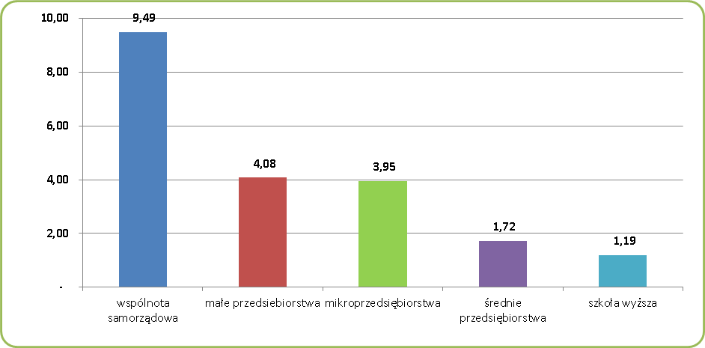
Źródło: opracowanie własne na podstawie KSI SIMIK 2007-13
Największą grupą beneficjentów sięgającą po dofinansowanie i stosującą cross-financing byli przedsiębiorcy, w szczególności mikroprzedsiębiorstwa (36 umowy) i małe przedsiębiorstwa (30 umów) oraz średnie przedsiębiorstwa (9 umów), jednakże wartościowo, najwyższe dofinansowanie otrzymały wspólnoty samorządowe, które wynosi 9 489 134,31 EUR. Ilość podpisanych umów w podziale na grupy beneficjenta przedstawia poniższy wykres.
Rysunek 44 Liczba podpisanych umów w zależności od formy prawnej beneficjenta
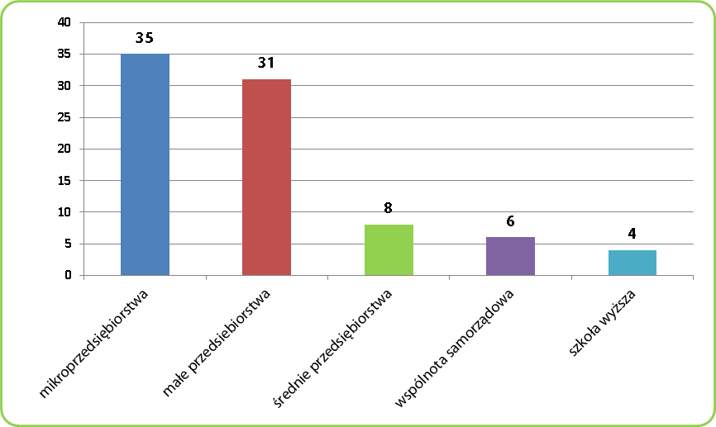
Źródło: opracowanie własne

Dofinansowanie przydzielone na działania w ramach cross – financingu było przeznaczane na różne działalności związane z prowadzeniem szkoleń, jak zakup usługi szkoleniowej (szkolenie pracowników), wynajem sali, w której zostanie przeprowadzone szkolenie, materiały edukacyjne, a także catering. Poniższy wykres przedstawia grupy wydatków finansowanych w ramach cross financingu.
Rysunek 45 Procentowy udział grupy wydatków finansowanych z cross financingu wg ich wartości
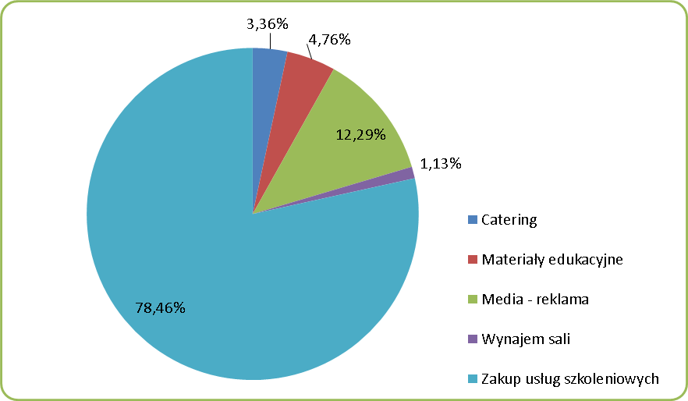
Źródło: opracowanie własne
We wszystkich realizowanych projektach działania, które były objęte finansowaniem krzyżowym dotyczyły szkoleń ściśle powiązanych z przedmiotem i celami wdrażanych przedsięwzięć. Największą część, bo aż 44 umowy, stanowiły szkolenia związane ze spełnianiem wymagań norm ISO i wdrażaniem systemów zarządzania jakością. Wszystkie były realizowane w ramach poddziałania 1.3.1. W tej grupie przeważały projekty mające na celu wdrożenie normy ISO 9001 dotyczącej zarządzania systemami jakości w organizacji – 40 umów. Wśród pozostałych umów znajdują się 2 dotyczące normy ISO 17025 z zakresu zarządzania jakością, 1 umowa: norma ISO 14001z zarządzania środowiskiem oraz 1 umowa, która dotyczyła normy ISO 1090 z zakresu zasad oceny zgodności elementów konstrukcyjnych.
6 projektów swoim zakresem obejmowało wdrożenie aż dwóch norm ISO:
- Implementacja Zintegrowanego Systemu Zarządzania wg EN ISO 9001:2008, ISO 3834 oraz PN-EN 1090 drogą do poprawy konkurencyjności firmy Mont-Bud sp. z o.o.,
- Implementacja Zintegrowanego Systemu Zarządzania wg normy EN ISO 9001:2008 oraz ISO 3834 -
2 : 2007 drogą do poprawy konkurencyjności firmy SINKOS Sp. z o.o.,
- Wdrożenie Systemu Zakładowej Kontroli Produkcji wg normy PN-EN ISO 1090-1:2010 oraz PN-EN ISO 1090-2:2009,
- Wdrożenie Systemu Zarządzania Jakością wg EN ISO 9001:2008 oraz Systemu Zarządzania Bezpieczeństwem Informacji wg ISO 27001:2005 drogą do poprawy konkurencyjności firmy IT SERWIS Sp. z o.o.,
- Wdrożenie zintegrowanego systemu zarządzania jakością wg ISO 9001 oraz ISO 13485 drogą do poprawy konkurencyjności firmy EENGIS Sp. z o.o.,
- Wdrożenie Zintegrowanego Systemu Zarządzania wg norm ISO 9001 i ISO 22000 w hotelu APOLLO.
Poniższe tabele przestawiają szczegółowe informacje przykładowych projektów, które korzystały z cross-financingu oraz osiągnięte przez nie cele.
Tabela 39 Przykładowe projekty zawierające finansowanie krzyżowe
Tytuł projektu | Gabinet kosmetologii fryzjerskiej w Stargardzie Szczecińskim
Nazwa Beneficjenta | KOSMETYKA LECZNICZA, FRYZJERSTWO -Julitta Siemiątkowska
Nr i nazwa działania | 1.1 Wzrost konkurencyjności przedsiębiorstw poprzez innowacyjne inwestycje
Okres realizacji projektu | 15.10.2009 - 31.05.2010
Cele projektu | Celem projektu jest zwiększenie konkurencyjności przedsiębiorstwa poprzez inwestycję w nową technologię oraz poszerzenie oferty rynkowej.
Efekty projektu | Realizacja projektu przyniesie następujące rezultaty mierzalne:  1) 3,75 nowych miejsc pracy  2) 1 zmodyfikowaną (ulepszoną) usługę w ofercie wnioskodawcy:  - standardowe usługi fryzjerskie zostaną wzbogacone o masaż trichologiczny  3) 5 nowych usług w ofercie wnioskodawcy:  - Mezoterapia bezigłowa  - Analiza pierwiastkowa  - Trwała laserowa  - Badanie mikrokamerą oraz w lampie Wooda  - Pozostałe zabiegi trichologiczne.  Celem szkolenia przewidzianego w ramach cross-financingu jest przygotowanie wysokokwalifikowanej kadry  zawodowej w zakresie kosmetologii fryzjerskiej. Kształcenie obejmie stosowanie produktów kosmetycznych w  szczególności preparatów do stosowania w zabiegach trichologicznych, kosmetologii stylizacji i pielęgnacji włosów.  Kształcenie o kierunku trichologicznym ma za zadanie fachowe przygotowanie praktyczne w połączeniu z  przygotowaniem teoretycznym z problemów typowo kosmetologicznych, biologicznych, chemicznych,  farmaceutycznych, medycznych, a także ekonomiczno – marketingowych.  W rezultacie szkolenia zostanie przeszklonych 6 pracowników wnioskodawcy.
Całkowita wartość projektu (EUR) | 82 673,46
Wartość wkładu UE (EUR) | 33 774,98
Wartość cross-financing'u (EUR) | 3 377,50

Tytuł projektu | Portal edukacyjny województwa zachodniopomorskiego - Koszalin
Nazwa Beneficjenta | Gmina Miasto Koszalin
Nr i nazwa działania | 3.2 Rozwój systemów informatycznych i e-usług
Okres realizacji projektu | 29.02.2008 - 18.11.2013
Cele projektu | Celem nadrzędnym projektu jest umożliwienie mieszkańcom lepszego i łatwiejszego dostępu do informacji oraz usprawnienie przepływu danych pomiędzy jednostkami oświaty a urzędem. Celem głównym projektu jest budowa zintegrowanego systemu informatycznego administracji publicznej wspomagającego zarządzanie edukacją. Przedmiotowy projekt jest zgodny z założeniami określonymi w dokumentach strategicznych na poziomie Unii Europejskiej, krajowym oraz regionalnym.  Portal zbudowany w ramach projektu ma być podstawowym źródłem informacji o tematyce edukacyjnej umożliwiającym wymianę informacji pomiędzy rodzicami, nauczycielami i uczniami.
Efekty projektu | Produktami projektu będą:  - zestawy komputerowe-120 szt.  - serwery-8 szt.  - system zarządzania edukacją-1szt.  - systemy związane z zarządzaniem biblioteką-2 szt.  - on-line usług na poziomie 1 – informacja-1 szt.  - on-line usług na poziomie 2 – interakcja-5 szt.  - on-line usług na poziomie 3 – dwustronna interakcja-3 szt.  - systemy związane ze wsparciem procesu edukacyjnego-1 szt.  - systemy informacji przestrzenne-1 szt  - utworzone aplikacje – 55 jednostek.  Ponadto w ramach cross-financingu zostanie przeszkolonych 459 osób.
Całkowita wartość projektu (EUR) | 1 944 728,76
Wartość wkładu UE (EUR) | 1 268 034,54
Wartość cross-financing'u (EUR | 83 618,31
Źródło: opracowanie własne na podstawie LSI
Projekty finansowane w ramach cross financing’u są realizowane w ramach różnych kategorii interwencji:
- 02 Infrastruktura B+RT ( w tym wyposażenie w sprzęt, oprzyrządowanie i szybkie sieci informatyczne łączące ośrodki badawcze) oraz specjalistyczne ośrodki kompetencji technologicznych,
- 05 Usługi w zakresie zaawansowanego wsparcia dla przedsiębiorstw i grup przedsiębiorstw,
- 07 Inwestycje w przedsiębiorstwa bezpośrednio związane z dziedziną badań i innowacji (innowacyjne technologie, tworzenie przedsiębiorstw przez uczelnie, istniejące ośrodki B+RT
i przedsiębiorstwa itp.),
- 10 Infrastruktura telekomunikacyjna (w tym sieci szerokopasmowe),
- 11 Technologie informacyjne i komunikacyjne (dostęp, bezpieczeństwo, interoperacyjność, zapobieganie zagrożeniom, badania, innowacje, treści cyfrowe itp.),
- 13 Usługi i aplikacje dla obywateli (e-zdrowie, e-administracja, e-edukacja, e-integracja itp.).
Najwięcej umów – 50, zostało podpisanych w ramach kategorii 05 Usługi w zakresie zaawansowanego wsparcia dla przedsiębiorstw i grup przedsiębiorstw, najmniej zaś w kategorii 11 Technologie informacyjne
i komunikacyjne (dostęp, bezpieczeństwo, interoperacyjność, zapobieganie zagrożeniom, badania, innowacje, treści cyfrowe itp.)- 1 umowa.
Największe dofinansowanie uzyskały umowy popisane w ramach 10 Infrastruktura telekomunikacyjna (w tym sieci szerokopasmowe)Wartość dofinansowania dla 5 umów wynosi 6 631 604,27 EUR. Najliczniejsza grupa umów to projekty realizujące priorytet 05 Usługi w zakresie zaawansowanego wsparcia dla przedsiębiorstw
i grup przedsiębiorstw – 50 umów, wartość ich dofinansowania wyniosło 181 281,88 EUR. Wartość umów
z finansowaniem krzyżowym w podziale na kategorie interwencji przedstawia poniższa tabela.
Tabela 40 Liczba i wartość podpisanych umów w podziale na kategorie interwencji
Nazwa kategorii | Liczba podpisanych umów | Wartość  Dofinansowania z EFRR  (w EUR)
02 infrastruktura B+RT oraz specjalistyczne ośrodki kompetencji technologicznych | 3 | 884 538,17
05 Usługi w zakresie zaawansowanego wsparcia dla przedsiębiorstw i grup przedsiębiorstw | 50 | 181 281,88
07 Inwestycje w przedsiębiorstwa bezpośrednio związane z dziedziną badań i innowacji | 22 | 6 499 126,07
10 Infrastruktura telekomunikacyjna | 5 | 6 631 604,27
11 Technologie informacyjne i komunikacyjne | 1 | 1 268 034,54
13 Usługi i aplikacje dla obywateli | 3 | 4 960 630,15
Źródło: opracowanie własne

2.6.3. Mechanizmy unikania podwójnego finansowania działań realizowanych w ramach Polityki Spójności z działaniami realizowanymi w ramach wspólnej Polityki Rolnej oraz Wspólnej Polityki Rybackiej
Unikanie niedozwolonego refundowania całkowitego lub części danego wydatku dwa razy ze środków publicznych zostało zapewnione między innymi poprzez stosowanie linii demarkacyjnej w ramach każdego działania/ poddziałania RPO WZ. Każde działanie miało określone kryteria rozgraniczające obszary wsparcia m.in. pod względem zasięgu terytorialnego, wartości projektów czy rodzaju beneficjenta.
Z uwagi na brak środków w ramach Programu Operacyjnego Infrastruktura i Środowisko, Priorytet XII Bezpieczeństwo zdrowotne i poprawa efektywności ochrony zdrowia w naborze dla projektów indywidualnych z 2011 r. w ramach działania 7.3.1. Regionalna infrastruktura ochrony zdrowia linia demarkacyjna nie miała zastosowania.
Podobnie w ramach naboru dla projektów indywidualnych w 2014 r. – poddziałanie 1.2.2 Infrastruktura B+R Wnioskodawcy nie byli zobowiązani do stosowania zapisów Linii demarkacyjnej pomiędzy Programami Operacyjnymi Polityki Spójności, Wspólnej Polityki Rolnej i Wspólnej Polityki Rybackiej.
We wniosku o dofinansowanie Beneficjent deklarował, że otrzymał/ nie otrzymał wsparcia z PROW 2007 – 2013 na realizację takiego samego typu projektu. W przypadku gdy otrzymał, podawał kwotę dofinansowania. We wniosku o dofinansowanie są to odpowiednio pola:
- C. 4. Czy Wnioskodawca otrzymał wsparcie z PROW 2007 – 2013 na realizację takiego samego typu projektu?
- C.4.1. Należy podać kwotę uzyskanego dofinansowania z PROW 2007 – 2013.
Ponadto beneficjent podpisując umowę o dofinansowanie projektu w ramach RPO WZ oświadcza, że
w ramach finansowania wydatków ujętych w Projekcie, nie następuje nakładanie się pomocy przyznanej
z funduszy Unii Europejskiej oraz krajowych środków publicznych.
Dodatkowo we wniosku o dofinansowanie beneficjent oświadczał również iż projekt nie dotyczy rodzajów działalności wskazanych jako wykluczone w Wytycznych dla Wnioskodawców dla konkursu, w ramach którego ubiega się o dofinansowanie.
Przedstawiciele IZ RPO WZ aktywnie uczestniczyli w pracach licznych ciał kolegialnych (wykaz w poniższej tabeli), odpowiadających za realizację polityki spójności w Polsce, podczas których wspólnie
z przedstawicielami innych podmiotów wypracowują rekomendacje dotyczące zapewnienia właściwego wdrażania Programów Operacyjnych. Na forum grup przekazywane były również rozwiązania przyjęte przez Województwo Zachodniopolskie w celu wypracowania wspólnych mechanizmów wsparcia.
Nazwa grupy / zespołu / komitetu | Instytucja, przy której działa grupa / zespół / komitet
Grupa sterująca studiami horyzontalnymi JESSICA | KE
Grupa robocza ds. FROM w JESSICA | KE
Platforma współpracy JEREMIE | KE
Platforma współpracy JESSICA | KE
Grupa robocza ds. mieszkalnictwa | KE
Komitet Monitorujący PO IG (reprezentacja Konwentu Marszałków Województw RP) | MIR
Komitet Koordynacyjny Narodowe Strategiczne Ramy Odniesienia na lata 2007-2013 (KK NSRO) | MIR
Podkomitet Monitorujący PO KL | WUP
Grupa robocza ds. Koordynacji i Komplementarności w ramach Komitetu Koordynacyjnego 2007-2013 | MRR/KK NSRO
Grupa ds. kwalifikowalności wydatków | MIR/KK NSRO
Grupy ds. małych i średnich przedsiębiorstw | MIR/KK NSRO
Sieć: Środowisko dla rozwoju (ENEA-MA), grupa robocza ds. nowe perspektywy | Generalna Dyrekcja Ochrony Środowiska
Sieć Środowisko dla rozwoju (ENEA-MA) grupa ds. ocen oddziaływania na środowisko | Generalna Dyrekcja Ochrony Środowiska
Sieć: Środowisko dla rozwoju (ENEA-MA), grupa robocza ds. energetyki | Generalna Dyrekcja Ochrony Środowiska
Grupa robocza ds. pomocy publicznej | MIR
Grupa ds. Przedsiębiorców | MIR
Komitet ds. Audytu i Kontroli | MIR
Grupa Sterująca Ewaluacją przy KJO | MIR
Grupa robocza ds. instrumentów inżynierii finansowej | MIR
Grupa robocza do spraw energetyki w ramach KK NSRO | Ministerstwo Gospodarki
Grupa robocza 5 województw ds. inicjatywy JEREMIE | województwa wdrażające JEREMIE
Grupa robocza 5 województw ds. inicjatywy JESSICA | województwa wdrażające JESSICA
Regionalna Sieć Tematyczna Województwa Zachodniopomorskiego | WUP
ZGSE | UM WZ
Zespół ds. polityki regionalnej przy Konwencie Marszałków | Konwent Marszałków
Instytucją odpowiedzialną za zapewnienie koordynacji pomiędzy instrumentami finansowymi Polityki Spójności, Wspólnej Polityki Rolnej oraz Wspólnej Polityki Rybackiej jest Komitet Koordynacyjny NSRO na lata 2007-2013, który działa w ramach Departamentu Koordynacji Polityki Strukturalnej w Ministerstwie Rozwoju Regionalnego. Do jego zadań należy m.in. monitorowanie realizacji NSRO 2007-2013 i poszczególnych programów operacyjnych oraz komplementarności działań realizowanych w ramach Polityki Spójności, Wspólnej Polityki Rolnej oraz Wspólnej Polityki Rybackiej. Przewodniczącym Komitetu jest Minister Rozwoju Regionalnego. W pracach Komitetu uczestniczą przedstawiciele administracji rządowej, samorządowej oraz partnerzy społeczni i gospodarczy.
W ramach KK NSRO 2007-2013 działają Komitety oraz Podkomitety Monitorujące PO/RPO, a także grupy robocze.
W ramach KK NSRO 2007-2013, 17 grudnia 2008 r. powołano Grupę roboczą ds. koordynacji
i komplementarności. W skład Grupy wchodzą przedstawiciele administracji rządowej, samorządowej oraz partnerzy społeczno-gospodarczy. Przewodniczącym Grupy jest przedstawiciel Departamentu Koordynacji Wdrażania Funduszy Unii Europejskiej w Ministerstwie Infrastruktury i Rozwoju. Do głównych zadań Grupy należy m.in. monitorowanie komplementarności wdrażania działań poszczególnych programów operacyjnych w ramach NSRO 2007- 2013, Wspólnej Polityki Rolnej oraz Wspólnej Polityki Rybackiej, koordynacja działań realizowanych w ramach programów operacyjnych na lata 2007-2013 oraz działań finansowanych ze środków krajowych w ramach polityki rozwoju, a także analiza kwestii o charakterze horyzontalnym w ramach NSRO 2007-2013 i opracowywanie spójnych propozycji rozwiązań do zastosowania w systemie realizacji NSRO 2007- 2013.

2.6.4. Kontrole krzyżowe w zakresie odpowiedzialności Instytucji Zarządzającej
System kontroli w RPO WZ
W celu zapewnienia zgodności operacji z zasadami wspólnotowymi i krajowymi IZ RPO WZ była odpowiedzialna za przeprowadzanie kontroli. Instytucja Zarządzająca RPO WZ zapewniła przeprowadzanie kontroli projektów, zgodnie z art. 60 lit. b) Rozporządzenia Rady nr 1083/2006 oraz art. 13 ust. 2 lit. b) rozporządzenia Komisji nr 1828/2006.
W zależności od kryterium, przyjęto następujący podział kontroli w ramach RPO WZ:
1) ze względu na inicjowanie (podstawę) przeprowadzenia kontroli:
    - planowe – kontrole wykonywane na podstawie rocznego planu kontroli i obejmujące kontrole na miejscu realizacji projektu u beneficjentów (przeprowadzane przez WWRPO) i w IZ RPO WZ (w ramach pomocy technicznej WZS kontroluje Roczne Plany Działań (RPD) WWRPO, GM-IV, WIiT/ZZDW zaś WWRPO kontroluje RPD realizowane przez WZS),
    - doraźne – kontrole wykonywane poza planem kontroli przez WWRPO u beneficjentów lub przez WZS w WWRPO; kontrole przeprowadzane były w szczególności po uzyskaniu informacji o niewłaściwej realizacji projektu/priorytetu/programu, nieprawidłowości lub powstaniu podejrzenia wystąpienia nieprawidłowości w realizacji projektu przez beneficjenta lub funkcjonowaniu systemu zarządzania i kontroli w WWRPO; przedmiotem kontroli w trybie doraźnym była w szczególności weryfikacja zgodności uzyskanych informacji ze stanem faktycznym; kontrole mogły być przeprowadzane w trybie doraźnym, również jeśli było to uzasadnione efektywnością realizacji tych kontroli.
2) ze względu na zakres kontroli:
    - problemowe – kontrole obejmujące wybrane zagadnienia lub okres działalności jednostki kontrolowanej w zakresie realizacji projektu lub RPD w ramach RPO WZ (kontrole przeprowadzane przez WZ/WWRPO),
    - kompleksowe – kontrole obejmujące całokształt działalności jednostki kontrolowanej w zakresie realizacji projektu w ramach RPO WZ i polegające na sprawdzeniu kompletności całej dokumentacji związanej z realizacją projektu lub RPD.
3) ze względu na rodzaj kontroli:
    - projektu lub RPD – kontrole przeprowadzane były przez WZS/WWRPO w zakresie prawidłowości
i skuteczności realizacji projektów przez beneficjentów lub IZ (w trakcie jego realizacji lub na zakończenie); kontrole były przeprowadzane na miejscu realizacji projektu i w siedzibie beneficjenta lub na dokumentach w siedzibie kontrolującego; kontroli podlegali wszyscy beneficjenci w zakresie realizowanych projektów; w uzasadnionych przypadkach kontrola była przeprowadzana na próbie projektów, której wielkość była dobierana w oparciu o metodologię określoną przez WZS
w wytycznych do przeprowadzania kontroli a wynik doboru był dokumentowany; w przypadku kontroli na zakończenie (po złożeniu wniosku o płatność końcową), kontroli poddawana była pełna dokumentacja zgromadzona przy realizacji projektu,
    - systemowa – w ramach RPO WZ nie występowała kontrola systemowa,
    - kontrola krzyżowa programu – celem było wykrywanie i eliminowanie podwójnego finansowania wydatków w ramach Regionalnego Programu Operacyjnego Województwa Zachodniopomorskiego na lata 2007 – 2013 (więcej na temat kontroli krzyżowej programu poniżej),
    - Kontrole krzyżowe horyzontalne z PROW 2007 – 2013 i PO RYBY 2007 – 2013 - przeprowadzane były przez IZ RPO WZ dla zapewnienia kontroli krzyżowych horyzontalnych z projektami PROW 2007-2013 i PO RYBY. Kontrole krzyżowe horyzontalne (z wyłączeniem kontroli krzyżowych
z projektami PROW 2007-2013 i PO RYBY 2007-2013) - przeprowadzane były przez IK NSRO 2007-2013 metodą losową na próbie beneficjnentów (więcej na temat kontroli krzyżowych horyzontalnych poniżej),
    - wizyty monitorujące - Instytucja Zarządzająca RPO WZ w ramach koordynacji i monitoringu projektów indywidualnych, w szczególności monitorowała na bieżąco stan przygotowania przedmiotowych projektów, a także analizowała ryzyka związane z procesem przygotowania projektów poprzez weryfikację informacji przedstawianych przez beneficjenta, dokonywanie monitorowania przygotowania projektu na miejscu,
    - kontrola na zakończenie realizacji projektu miała na celu sprawdzenie, na poziomie instytucji przeprowadzającej kontrolę, kompletności i zgodności z przepisami, dokumentacji związanej z realizacją projektu, niezbędnej do zapewnienia właściwej ścieżki audytu; kontrola była obligatoryjna po złożeniu przez beneficjenta wniosku o płatność końcową a przed jego akceptacją i ostatecznym rozliczeniem projektu,
    - kontrola trwałości projektu – przeprowadzana przez IZ RPO w celu zbadania zachowania przez Beneficjentów RPO WZ trwałości projektów w ciągu 5 lat lub 3 lat (w przypadku MŚP), licząc od dnia finansowego zakończenia projektu. Co do zasady kontrola trwałości przeprowadzana była w przypadku, kiedy Beneficjenci nie wywiązywali się z obowiązków sprawozdawczych w okresie trwałości projektu lub na próbie projektów w oparciu o analizę ryzyka na podstawie metodologii doboru próby do kontroli trwałości) w przypadku, kiedy Beneficjenci wywiązywali się z obowiązków sprawozdawczych w okresie trwałości projektu lub po stwierdzeniu w złożonym przez Beneficjenta sprawozdaniu dotyczącym trwałości projektu przesłanek wskazujących, że projekt podlegał zasadniczym modyfikacjom w myśl art. 57 Rozporządzenia Rady (WE) nr 1083/2006 bądź wystąpiły w nim zmiany mające wpływ na zachowanie celów projektu.
4) ze względu na miejsce przeprowadzenia kontroli:
    - w siedzibie kontrolującego (przeprowadzana na kopiach dokumentów potwierdzonych za zgodność z oryginałem),
    - na miejscu w siedzibie kontrolowanego (przeprowadzana na oryginałach dokumentów).
Kontrole krzyżowe
Zgodnie z obowiązującymi Wytycznymi Ministra Rozwoju w zakresie procesu kontroli w ramach obowiązków Instytucji Zarządzającej Programem Operacyjnym, Instytucje Zarządzające RPO były zobowiązane
do przeprowadzania kontroli krzyżowych w ramach perspektywy finansowej 2007 - 2013. Przeprowadzanie kontroli krzyżowych miało na celu wykrywanie i eliminowanie podwójnego finansowania wydatków m.in.
w ramach Regionalnego Programu Operacyjnego Województwa Zachodniopomorskiego na lata 2007 – 2013. Przyjęte procedury przez IZ RPO WZ w obszarze kontroli krzyżowych obejmowały swym zakresem weryfikowanie poniesionych wydatków przez beneficjentów RPO WZ na etapie sprawdzania wniosków
o płatność (kontrolą objęte były wszystkie przekazane do IZ RPO WZ wnioski o płatność), jak i na etapie przeprowadzania czynności kontrolnych przez IZ RPO WZ u Beneficjenta (wszyscy beneficjenci RPO WZ byli objęci kontrolą na zakończenie projektów). Każdy wniosek o płatność składany przez Beneficjenta do IZ RPO WZ w okresie programowania był sprawdzany zgodnie ze ścieżką opisaną w rozdziale 8.2.1. Zasady weryfikacji wniosków o płatność Instrukcji Wykonawczej IZ RPO WZ.
Komórką organizacyjną odpowiedzialną w IZ RPO WZ za przeprowadzanie kontroli krzyżowych był Wydział Wdrażania RPO w Urzędzie Marszałkowskim Województwa Zachodniopomorskiego. Jednym z przypisanych zadań WWRPO było wykrywanie i eliminowanie podwójnego finansowania wydatków w ramach RPO WZ, Programu Rozwoju Obszarów Wiejskich na lata 2007-2013 oraz Programu Operacyjnego „Zrównoważony rozwój sektora rybołówstwa i nadbrzeżnych obszarów rybackich 2007-2013”.
Na podstawie podpisanego Porozumienia o Współpracy w zakresie wymiany danych na temat beneficjentów realizujących projekty/operacje/przedsięwzięcia w PROW i PO RYBY pomiędzy Ministrem Rozwoju Regionalnego a Ministrem Rolnictwa i Rozwoju Wsi i Agencją Restrukturyzacji i Modernizacji Rolnictwa z dnia 7 lipca 2009 r., IZ RPO WZ rozpoczęła w 2010 r. przeprowadzanie kontroli krzyżowych horyzontalnych z projektami PROW 2007-2013 i PO RYBY zarówno na poziomie biur zajmujących się weryfikacją wniosków o płatność
jak i komórek organizacyjnych zajmujących się przeprowadzaniem kontroli u beneficjentów. W okresie programowania w wydziale odpowiedzialnym za przeprowadzanie kontroli krzyżowych zatrudnionych było 57 pracowników zajmujących się weryfikacją wniosków o płatność , natomiast w biurach zajmujących się kontrolą zatrudnione były 33 osoby wraz z koordynatorami.
Sprawdzenie wniosku o płatność pod kątem występowania i eliminowanie podwójnego finansowania wydatków w ramach RPO WZ przeprowadzał Opiekun projektu przy udziale drugiego pracownika weryfikującego wniosek o płatność (tzw. druga para oczu). Kontrole krzyżowe programowe były przeprowadzane na wszystkich wnioskach o płatność (100%), które zostały złożone przez beneficjentów do IZ RPO WZ. W tym zakresie nie wykryto próby ponownego sfinansowania tego samego wydatku.
W celu sprawnego przeprowadzenia kontroli krzyżowych horyzontalnych, pracownicy zajmujący się weryfikacją wniosków o płatność lub kontrolą zgodnie ze wskazaniem Dyrektora WWRPO mieli dostęp
do odczytu informacji zawartych w bazach danych beneficjentów Programu Rozwoju Obszarów Wiejskich na lata 2007-2013 oraz Programu Operacyjnego „Zrównoważony rozwój sektora rybołówstwa i nadbrzeżnych obszarów rybackich 2007-2013” z województwa zachodniopomorskiego zamieszczonych na dysku wspólnym IZ RPO WZ. Baza Beneficjentów PROW i PO RYBY była aktualizowana przez pracownika WZS za pośrednictwem wygenerowanych raportów podstawowych z systemów informatycznych OFSA PROW
i aplikacji RYBY 2007 – 13. Kontrole krzyżowe horyzontalne były przeprowadzane na wszystkich złożonych do IZ RPO WZ wnioskach o płatność (100%)
W trakcie prowadzonych kontroli na miejscu realizacji projektu sprawdzane było występowanie na oryginałach faktur lub dokumentów o równoważnej wartości dowodowej adnotacji o następującej treści: Przedstawiono do refundacji w ramach Programu Rozwoju Obszarów Wiejskich na lata 2007-2013 lub Przedstawiono do refundacji w ramach Programu Operacyjnego „Zrównoważony rozwój sektora rybołówstwa i nadbrzeżnych obszarów rybackich 2007-2013. W przypadku, gdy pracownik IZ RPO WZ powziąłby informację o możliwości sfinansowania danego wydatku zarówno z RPO WZ jak i PROW 2007-2013 lub PO RYBY, na podstawie Porozumienia o Współpracy w zakresie wymiany danych na temat beneficjentów realizujących projekty/operacje/przedsięwzięcia w przedmiotowych programach, zawartego pomiędzy Ministerstwem Rozwoju Regionalnego, Ministerstwem Rolnictwa i Rozwoju Wsi oraz Agencją Restrukturyzacji i Modernizacji Rolnictwa z dnia 7 lipca 2009 roku, może wystąpić o dostęp do danych Agencji Restrukturyzacji i Modernizacji Rolnictwa lub poszczególnych Instytucji Pośredniczących wdrażających PO RYBY. Każdy beneficjent RPO WZ, który realizował dodatkowo projekt dofinansowany w ramach PROW i/lub PO RYBY był poddany kontroli krzyżowej horyzontalnej w trakcie prowadzonych przez IZ RPO WZ czynności kontrolnych w miejscu na zakończenie projektu.
W przypadku podejrzenia o możliwości sfinansowania danego wydatku zarówno z RPO WZ jak i PROW 2007-2013 lub PO RYBY na etapie weryfikacji wniosków o płatność, pracownicy biur zajmujących się weryfikacją wniosków o płatność mogli występować za pośrednictwem WZS do ARiMR lub poszczególnych Instytucji Pośredniczących realizujących PO RYBY/PROW z prośbą o przekazanie kopii dokumentów finansowo – księgowych. Po uzyskaniu kopii dokumentów potwierdzonych za zgodność z oryginałem, pracownicy zajmujący się weryfikacją wniosków o płatność, ustalali na podstawie faktur lub dokumentów równoważnych czy wystąpiła próba podwójnego sfinansowania tego samego wydatku z różnych źródeł. System realizacji RPO WZ zakładał, że w przypadku wykrycia podwójnego finansowania IZ RPO WZ powiadamia właściwe instytucje systemu wdrażania PROW lub PO RYBY i jednocześnie podejmuje kroki zgodne z procedurą związaną z wykrywaniem nieprawidłowości.
Od 2010 r., zgodnie z procedurą zaakceptowaną przez MR, w ramach przeprowadzanych kontroli krzyżowych pracownicy poddawali weryfikacji wszystkie złożone do IZ RPO WZ wnioski o płatność. W okresie objętym sprawozdaniem nie wystąpiło podejrzenie o możliwości sfinansowania danego wydatku zarówno z RPO WZ jak i PROW 2007-2013 lub PO RYBY. W wyniku przeprowadzonych kontroli krzyżowych na etapie weryfikacji wniosków o płatność nie wykryto próby ponownego sfinansowania tego samego wydatku.
W latach 2010 – 2016 Instytucja Zarządzająca RPO WZ w toku przeprowadzanych kontroli krzyżowych realizowanych w trakcie czynności kontrolnych u beneficjenta nie wykryła próby podwójnego sfinansowania wydatków w ramach RPO WZ. Również w ramach kontroli krzyżowych horyzontalnych z PROW 2007 – 2013
i PO RYBY 2007 – 2013 nie wykryto próby sfinansowania tego samego wydatku w ramach różnych programów.
Kontrole krzyżowe horyzontalne (z wyłączeniem kontroli krzyżowych z projektami PROW 2007-2013 i PO RYBY 2007-2013) - przeprowadzane były przez IK NSRO metodą losową na próbie, co najmniej 5% beneficjentów, którzy realizowali więcej niż jeden projekt w ramach różnych PO/RPO. Dodatkowo kontroli mogli podlegać beneficjenci, wobec których zachodziło podejrzenie podwójnego finansowania wydatków. W przypadku wykrycia przez IK NSRO podwójnego finansowania tego samego wydatku, instytucja kontrolująca zawiadamiała niezwłocznie o tym fakcie IZ. W okresie programowania 2007 – 2013 IZ RPO WZ nie otrzymała takiego zawiadomienia od IK NSRO.
IK NSRO prowadziła także kontrole krzyżowe międzyokresowe, czyli kontrole beneficjentów realizujących równolegle projekty w ramach dwóch perspektyw finansowych. Weryfikacje te prowadzone były na danych gromadzonych w Krajowym Systemie Informatycznym SIMIK 07-13 oraz w systemie SIMIK 2004-2006. Pod koniec perspektywy finansowej w realizację kontroli krzyżowych włączona została także Instytucja Certyfikująca.

2.7 Monitorowanie i ocena
I. Zmiany wprowadzone w trakcie realizacji Programu w systemie wskaźników
Zmiana procedury monitorowania wskaźników rezultatu w ramach RPO WZ
W ramach systemu realizacji RPO WZ przyjęto zasadę szacowania wartości docelowych projektowych wskaźników rezultatu i monitorowania ich realizacji aż do zakończenia okresu trwałości w projekcie oraz odpowiadający jej sposób wprowadzania wartości docelowych wskaźników rezultatu do systemu KSI (SIMIK 07-13). W trakcie wdrażania Programu, na zalecenie MR, dokonano modyfikacji powyższego podejścia poprzez wdrożenie rozwiązań ustalonych horyzontalnie przez MR obowiązujących w ramach programów finansowanych z EFRR i FS.
Zmiana procedury monitorowania wskaźników rezultatu w ramach RPO WZ rozpoczęła się w 2013 r. i została przeprowadzona w kilkunastu etapach. Poniżej zaprezentowano najważniejsze z nich:
- Przygotowanie metodologii dokonania zmian zasad monitorowania i sprawozdawania z RPO WZ zgodnej z obowiązującymi Wytycznymi dotyczącymi warunków gromadzenia i przekazywania danych w formie elektronicznej a jednocześnie nie wpływałaby znacząco na system realizacji Programu,
- Dokonanie oceny, jak zmiana zasad monitorowania wpłynie na osiąganie przez IZ RPO WZ wartości docelowych wskaźników założonych w Programie.
- Spotkania pomiędzy przedstawicielami MR i IZ RPO WZ w celu omówienia dokumentu przygotowanego przez IZ RPO WZ: „Metodologia wykazywania wartości docelowych wskaźników rezultatu w systemie sprawozdawczości IZ RPO WZ oraz w KSI (SIMIK 07-13)”. Sprawa została również poruszona na spotkaniu Grupy roboczej ds. sprawozdawczości oraz Zespołu zadaniowego ds. monitorowania wskaźników realizacji programów, które odbyło się w styczniu 2014 r.
- Przygotowanie odpowiednich baz danych stanowiących podstawę do dokonania korekty w systemie KSI (SIMIK 07-13).
- Korekta danych w systemie KSI (SIMIK 07-13), która była przeprowadzona w okresie od kwietnia 2016 do lutego 2017 r. Zmiana polegała na:
- zaktualizowaniu danych dotyczących wartości docelowej wskaźników rezultatu – przed zmianą procedury monitorowania wskaźników rezultatu w ramach RPO WZ, w KSI (SIMIK2007-2013) były widoczne wartości obejmujące również okres trwałości danego projektu, po korekcie danych w KSI wartość docelowa wskaźników rezultatu to wartość wyznaczona na rok po zakończeniu realizacji projektu.
- zaktualizowaniu danych dotyczących wartości zrealizowanych wskaźników rezultatu w ramach poszczególnych projektów – zasilono system (dokonano korekty wniosku o płatność końcową) o zrealizowane wartości wskaźników rezultatu rok po zakończeniu realizacji projektu. Dane pochodziły z zatwierdzonych sprawozdań z trwałości a w przypadku, gdy projekt nie został objęty jeszcze obowiązkiem sprawozdawczym – dane pochodziły z oświadczeń beneficjentów.
Wprowadzana zmiana dotyczyła systemu monitorowania wskaźników na poziomie Programu i miała na celu stosowanie możliwie spójnych zasad gromadzenia danych w systemie krajowym oraz jednolitych zasad monitorowania, sprawozdawania i informowania o realizacji wskaźników w odniesieniu do RPO WZ. Natomiast system monitorowania wskaźników rezultatu w projektach RPO WZ, stosowany na potrzeby ich rozliczania, nie uległ zmianie i beneficjentów nadal obowiązywały zapisy umów.
Wskaźniki w projektach problematycznych
Na poniższej liście umów o dofinansowanie znajdują się projekty, w których kwoty sporne stanowią obecnie przedmiot sporów na drodze sądowej, bądź aktualnie wobec beneficjentów RPO WZ są prowadzone postepowania administracyjne w przedmiocie zwrotu środków oraz takie projekty, w których wobec beneficjentów RPO WZ prowadzone są postepowania egzekucyjne. Kolejna grupa projektów obejmuje te przedsięwzięcia, gdzie beneficjenci wnieśli o wstrzymanie wykonania decyzji o zwrocie środków i takie projekty, w których zostały zgłoszone wierzytelności w prowadzonych postepowaniach upadłościowych wobec beneficjentów.
W ramach 28 projektów IZ RPOWZ nie wykazuje w sprawozdaniu wartości szacowanych ani zrealizowanych wskaźników postępu rzeczowego gdyż bez względu na rodzaj trwającego postępowania czy sytuacji opisanej wyżej, IZ RPO WZ nie widzi szans na zrealizowanie wartości tychże wskaźników. W związku
z powyższym wskaźniki agregujące się do KSI, a wykazane w sprawozdaniu nie są zgodne z raportem wygenerowanych z KSI. Każdy z przedmiotowych wskaźników zostanie opatrzony komentarzem
w Załączniku IV niniejszego sprawozdania.

Tabela 41 Wykaz projektów problematycznych
Numer projektu | Nazwa Beneficjenta | Tytuł projektu
RPZP.01.01.01-32-239/10 | MARINA, Squash & Fitness CLUB ALICJA KUŹMIŃSKA | Uruchomienie nowoczesnego klubu squash i fitness
RPZP.01.01.01-32-255/09 | "ODFP" Grzegorz Szafiński | Wdrożenie systemu do zarządzania wierzytelnościami masowymi przez firmę ODFP Grzegorz Szafiński
RPZP.01.01.01-32-299/10 | Radosław Kmita Firma Turystyczno – Handlowa „ORKA” | Wdrożenie kondensacyjnego systemu grzewczego wspartego układem solarnym oraz zakup innowacyjnego wyposażenia do Centrum Konferencyjno – Wypoczynkowego w Trzęsaczu
RPZP.01.01.02-32-130/08 | MPS INTERNATIONAL LTD. Spółka z ograniczoną odpowiedzialnością | Wzrost konkurencyjności Spółki MPS poprzez wprowadzenie kolejnego etapu zmian procesu produkcji kosmetyków wysokiej lepkości, w tym poszerzenia asortymentu o kosmetykę białą
RPZP.01.01.03-32-036/10 | Geotronics Polska Spółka z ograniczoną odpowiedzialnością | „Wdrożenie technologii Mobilnego Systemu Pomiarowego do Infrastruktury Drogowej kluczem do wzrostu konkurencyjności spółki Geotronics Polska”
RPZP.01.01.03-32-072/09 | Zakład Usługowy "Kobeszko&Syn" St. Kobeszko, P. Kobeszko Sp. jawna | BUDOWA HALI WYTWÓRCZO-USŁUGOWEJ PRZEZNACZONEJ DO WYKONYWANIA PREFABRYKATÓW BUDOWLANYCH ORAZ ŚWIADCZENIA USŁUG
RPZP.04.04.00-32-014/11 | DWÓR KRYTNO Hubert Majewski | Redukcja zanieczyszczeń gazowych i pyłowych poprzez zmianę systemu ogrzewania w Dworze Krytno – Etap I
RPZP.01.01.01-32-016/10 | Soffi Spółka z ograniczoną odpowiedzialnością | Uruchomienie pierwszego w Polsce salonu florystycznego połączonego z kawiarnią Tiffany Flowers & Cafe
RPZP.01.01.01-32-033/09 | VIS KOPERTY Małgorzata i Rafał Karlińscy S.J. | Poprawa konkurencyjności firmy VIS KOPERTY Małgorzata i Rafał Karlińscy S.J. poprzez zakup specjalistycznej maszyny do produkcji kopert z zabezpieczeniem powietrznym
RPZP.01.01.01-32-108/09 | Gabi Spółka z Ograniczoną Odpowiedzialnością | "Budowa Centrum SPA sposobem na podniesienie konkurencyjności firmy Gabi Sp. z o.o."
RPZP.01.01.01-32-176/09 | Pizzeria LUCYFER Jarosław Lis | Wzrost konkurencyjności firmy "Pizzeria LUCYFER" poprzez otwarcie nowego lokalu gastronomicznego.
RPZP.01.01.01-32-224/09 | PIELA ZOFIA PRZEDSIĘBIORSTWO HANDLOWO-USŁUGOWE "PERFECT" | Wprowadzenie nowej na rynku lokalnym usługi poprzez modernizację lokalu oraz zakup wyposażenia i urządzeń gastronomicznych.
RPZP.01.01.01-32-377/10 | SPORT - EVENT Paweł Fąferek | Wzrost konkurencyjności przedsiębiorstwa poprzez unowocześnienie posiadanego majątku trwałego i wprowadzenie nowych usług na rynek krajowy.
RPZP.01.01.02-32-001/09 | Petroinvest-Bud Sp. z o.o. | "Wzrost konkurencyjności firmy Petroinvest- Bud Sp. z o.o. poprzez wdrożenie innowacyjnej technologii Ehrle SOLTM"
RPZP.01.01.02-32-076/08 | SALDROG spółka z ograniczoną odpowiedzialnością | Wdrożenie nowej technologii produkcji i świadczenia usług poprzez zakup kombajnu do cienkich dywaników na zimno wraz z urządzeniami peryferyjnymi
RPZP.01.01.02-32-149/09 | HOSSA Spółka z ograniczoną odpowiedzialnością | Wzrost konkurencyjności firmy Hossa Sp. z o.o. Poprzez inwestycję w systemy ładowania, sortowania oraz pakowania produktów własnych.
RPZP.01.01.02-32-236/09 | Przedsiębiorstwo Produkcyjno-Usługowo-Handlowe "ESBUD" Spółka z ograniczoną odpowiedzialnością | Podniesienie konkurencyjności przedsiębiorstwa „ESBUD” poprzez uruchomienie prefabrykacji elementów konstrukcyjnych i rozszerzenie zakresu świadczonych usług w oparciu o nowoczesne maszyny budowlane.
RPZP.01.01.02-32-272/10 | Milmex Systemy Komputerowe Sp. z o.o. | Szerokopasmowy dostęp do Internetu i telefonii w Koszalinie i Kołobrzegu oraz usługi reklamowe - WiMAX 802.16e-2005
RPZP.01.01.03-32-036/09 | "ARNO-EKO" SA | Zakup i uruchomienie innowacyjnej linii do uniwersalnej produkcji biopaliw stałych.
RPZP.01.01.03-32-056/09 | SALDROG spółka z ograniczoną odpowiedzialnością | Zakup linii technologicznej i wdrożenie procesu automatyzacji produkcji mieszanek mineralno – emulsyjnych wraz z integrowanym systemem badań laboratoryjnych
RPZP.01.01.03-32-059/09 | CC Poland Spółka z ograniczoną odpowiedzialnością | Wejście na rynek i ugruntowanie pozycji firmy CC Poland Sp. z o.o. poprzez wdrożenie oprogramowania Interaction Dialer do obsługi kampanii teleinformatycznych
RPZP.01.01.03-32-072/10 | TDE Spółka z ograniczoną odpowiedzialnością | Wdrożenie do produkcji opatentowanych komponentów do dźwigów oraz kompletnych dźwigów (wind)
RPZP.01.01.03-32-082/10 | Zabezpieczenia Przeciwpożarowe FIRE STOP Spółka z ograniczoną odpowiedzialnością | Linia technologiczna zabezpieczania antykorozyjnego metodą utwardzania promieniowaniem UV prefabrykowanych elementów stalowych.
RPZP.01.01.03-32-084/09 | Firma Budowlana Krzysztof Gomułka | Wdrożenie innowacyjnej technologii przewiertów sterowanych w Firmie Budowlanej Krzysztof Gomułka
RPZP.01.01.03-32-091/10 | "ASTERNET" Spółka z o. o. | Wdrożenie pełnego pakietu cyfrowych usług telekomunikacyjnych Triple Play, w technologii GPON w Mostach w oparciu o światłowodową sieć dystrybucyjną (ODN) w technologiach FTTB i FTTH.
RPZP.01.03.01-32-050/11 | TEKMAR WIOLETTA PIASECKA | Doradztwo w zakresie dokumentacji technicznej małej elektrowni wiatrowej.
RPZP.04.01.00-32-026/11 | Carbo-Bio Spółka z ograniczoną odpowiedzialnością | Budowa elektrociepłowni biogazowej rolniczej w gminie Świdwin.
RPZP.04.02.00-32-008/11 | Recykling AM sp. z o.o. sp. komandytowa | Rozwiązanie problemu zagospodarowania odpadów przemysłowych poprzez wdrożenie innowacyjnej linii odzysku
Źródło: opracowanie własne

Metodologia wskaźnika Liczba projektów z zakresu B&RT oraz Liczba utworzonych miejsc pracy
w zakresie B&RT
W trakcie realizacji RPO WZ zmieniono metodologię obliczania wskaźnika Liczba projektów z zakresu B&RT na poziomie osi priorytetowej w ramach której uwzględnia się, oprócz projektów
z poddziałania 1.2.2, wybrane projekty z poddziałania 1.1.3 wyłonione poprzez indywidualną ich analizę.
IZ RPO WZ wyselekcjonowała te, których realizacja jest ściśle powiązana z rozwojem sfery badawczo rozwojowej w sektorze MSP. Projekty wybierane były spośród takich:
- w ramach których zostały wdrożone wynik prac badawczo rozwojowych prowadzonych przez wnioskodawcę,
- których realizacja była możliwa dzięki zakupowi i wdrożeniu wyników prac badawczo - rozwojowych prowadzonych przez inne jednostki lub dokonaniu zgłoszenia patentowego przez wnioskodawcę,
- w ramach których została zakupiona aparatura badawczo - rozwojowa do przedsiębiorstwa,
- które umożliwiają prowadzenie prac badawczo - rozwojowych w przedsiębiorstwie.
W związku z powyższym wartość na poziomie osi priorytetowej jest wyższa niż wartość wskaźnika na poziomie działania i osiąga ponad 542%, a wśród MSP ponad 520%. IZ RPO WZ zdecydowała o agregowaniu projektów z poddziałania 1.1.3 ze względu na zidentyfikowanie dużego potencjału realizacji projektów
z zakresu B&RT wśród przedsiębiorców aplikujących w konkursach, w których nie było dodatkowo punktowane powiązanie z rozwojem strefy badawczo rozwojowej. Zjawisko to należy interpretować bardzo pozytywnie.
Analogicznie, w ramach wskaźnika Liczba utworzonych miejsc pracy w zakresie B&RT, na poziomie osi priorytetowej uwzględniono miejsca pracy utworzone w ramach projektów realizowanych w poddziałaniu 1.1.3. W I półroczu 2015 r. IZ RPO WZ przeprowadziła analizę projektów z poddziałania 1.1.3 , które zostały zakwalifikowane jako projekty z zakresu B&RT pod kątem realizacji wskaźnika zatrudnienia. Zapytano beneficjentów czy miejsca pracy deklarowane przez nich we wnioskach o dofinansowanie stanowią naukowe miejsca pracy. W wyniku analizy zidentyfikowano 10 miejsc pracy z zakresu B&RT.
Metodologia wskaźnika Liczba utworzonych miejsc pracy w podziale na płeć
Wartości w podziale na płeć obliczono na podstawie danych z ostatnich poprawnych sprawozdań z trwałości złożonych przez beneficjentów. Nie liczy się dla wskaźnika w podziale na płeć wartości szacowanej – beneficjencie nie byli zobowiązania do jej określania.
II Zmiany wprowadzone w trakcie realizacji Programu w obszarze sprawozdawczości
W obszarze postępu finansowego Programu, IZ RPO WZ prowadzi monitoring w zakresie:
- liczby i wartości złożonych wniosków po ocenie formalnej oraz zatwierdzonych do realizacji,
- liczby i wartość podpisanych umów o dofinansowanie,
- wydatków wykazanych przez beneficjentów we wnioskach o płatność,
- certyfikacji środków z poziomu IZ do IC oraz z poziomi IC do KE
- w zakresie przekazanych płatności na rzecz beneficjentów.
W porównaniu do poprzedniego okresu sprawozdawczego zmianie uległ sposób prezentowania danych
w stosunku do alokacji przeznaczonej na program. Zgodnie z zaleceniami MR w sprawozdaniu końcowym należy stosować alokację bez uwzględniania zastosowanego mechanizmu elastyczności. Szczegóły dotyczące przedmiotowej kwestii opisano w punkcie 3.0.1 niniejszego sprawozdania.
III. Zmiany wprowadzone w trakcie realizacji Programu w systemie monitorowania
W 2013 roku IZ RPO WZ wprowadziła do systemu monitorowania Programu sprawozdanie z trwałości, które ma na celu, zweryfikowanie, czy:
- projekty zachowują trwałość operacji zgodnie z art. 57 rozporządzenia Rady (WE) nr 1083/2006 z dnia 11 lipca 2006 r. ustanawiającego przepisy ogólne dotyczące Europejskiego Funduszu Rozwoju Regionalnego, Europejskiego Funduszu Społecznego oraz Funduszu Spójności i uchylającego rozporządzenie (WE) nr 1260/1999,
- w projektach są utrzymywane cele i wskaźniki,
- w projektach wystąpił dochód mogący wpływać na poziom dofinansowania,
- nie doszło do zmiany w zakresie kwalifikowalności podatku VAT.
Z obowiązku sprawozdawczego zwolnieni zostali Beneficjenci RPO WZ realizujący projekty w ramach:
- poddziałania 1.3.1 Specjalistyczne doradztwo MŚP,
- poddziałania 1.3.2 Promocja przedsiębiorstw w wymiarze międzynarodowym,
- poddziałania 1.3.3 Wzrost atrakcyjności inwestycyjnej Schemat C Promocja walorów inwestycyjnych województwa,
- działań 1.5, 2.3, 3.3, 4.6, 5.7, 6.8, 7.5 Wsparcie prac przygotowawczych projektów o strategicznym znaczeniu dla realizacji celów osi priorytetowej,
- poddziałań 5.5.1 Rewitalizacja obszarów zdegradowanych oraz 6.6.1 Rewitalizacja obszarów zdegradowanych na obszarze metropolitalnym – tylko projekty dotyczące Lokalnych Programów Rewitalizacji (konkursy nr RPOWZ/LPR/2010/1 – poddziałanie 5.5.1, RPOWZ/LPR/2010/1 – poddziałanie 6.6.1).
Sprawozdanie funkcjonuje jako dokument elektroniczny - beneficjenci wypełniają je w Serwisie Beneficjenta i udostępniają IZ RPO WZ. Sprawozdanie jest oceniane pod kątem formalno-merytorycznym przez pracowników IZ RPO WZ, którzy w razie potrzeby korekty sprawozdania komunikują się z beneficjentem również poprzez system informatyczny. Po zatwierdzeniu sprawozdania Beneficjent ma obowiązek złożenia w IZ RPO WZ skróconej jego wersji podpisanej przez upoważnioną do tego osobę (pełna wersja sprawozdania funkcjonuje tylko jako dokument elektroniczny oraz w formie raportów generowanych z systemu). Zastosowana formuła sprawozdawcza miała na celu ograniczenie obciążeń administracyjnych dla beneficjentów.
Tabela 42 Sprawozdania z trwałości złożone przez beneficjentów w poszczególnych okresach sprawozdawczych
Okres sprawozdawczy | Liczba projektów objęta obowiązkiem sprawozdawczym | Liczba sprawozdań z trwałości, które wpłynęły do IZ RPO WZ | Liczba projektów, dla których nie złożono sprawozdań z trwałości | Liczba sprawozdań z trwałości ze statusem oceny: "z zastrzeżeniami" | Liczba sprawozdań z trwałości ze statusem oceny: "ryzyko niezachowania trwałości"
2012 | 621 | 618 | 3 | 7 | brak danych
2013 | 775 | 771 | 4 | 10 | 4
2014 | 677 | 675 | 2 | 27 | 3
2015 | 762 | 756 | 6 | 5 | 9
Źródło: opracowanie własne na podstawie LSI
Jak wynika z powyższej tabeli, beneficjenci w większości przypadków wywiązywali się z obowiązku sprawozdawczego i składali sprawozdania z trwałości w wyznaczonym przez IZ RPO WZ terminie (dla 99,47% projektów sprawozdanie zostało złożone). W przypadku, gdy sprawozdanie nie zostało złożone przez beneficjenta, zgodnie z założeniami systemu monitorowania i kontroli trwałości IZ RPO WZ przeprowadzała kontrole trwałości tych projektów.
W wyniku oceny sprawozdań większość z nich została zweryfikowana pozytywnie, tzn., że nie stwierdzono przesłanek wskazujących na niezachowanie trwałości projektu lub innych sytuacji, które wymagałyby podjęcia czynności w stosunku do beneficjentów. W nielicznych przypadkach, na podstawie oceny merytorycznej sprawozdania zaszło podejrzenie, że występuje ryzyko podwójnego finansowania, niekwalifikowalności podatku VAT lub otrzymania przez beneficjenta zawyżonego dofinansowania (status oceny: „z zastrzeżeniami” otrzymało 1,91% złożonych sprawozdań za lata 2013 – 2015), natomiast 0,73% złożonych sprawozdań za lata 2013-2015 uzyskało status: „ryzyko niezachowania trwałości”, tj. na podstawie oceny merytorycznej zaszło podejrzenie niezachowania trwałości w projekcie lub niewywiązywania się przez beneficjenta z warunków umowy. We wszystkich tych przypadkach IZ RPO WZ podjęła czynności wyjaśniające lub kontrolne.
Dla159 projektów nie zostały złożone sprawozdania z trwałości, z uwagi na fakt, iż ich realizacja została zakończona w 2016 r. (został zatwierdzony wniosek o płatność końcową), w związku z czym sprawozdania z trwałości zostaną złożone w 2017 r.
Zachodniopomorski Komitet Monitorujący
Zachodniopomorski Komitet Monitorujący został powołany Uchwałą Zarządu Województwa Zachodniopomorskiego nr 1223/07 z dnia 30 listopada 2007 r. Pierwsze inauguracyjne posiedzenie odbyło się 14 grudnia 2007 r. Podczas posiedzenia ZKM zaakceptował kryteria, w oparciu o które dokonywana będzie ocena formalna wniosków aplikacyjnych składanych w konkursach o dofinansowanie ze środków RPO WZ. W okresie sprawozdawczym (do końca 2016 r.) odbyło się dwadzieścia pięć posiedzeń ZKM.
W roku 2008 odbyły się cztery posiedzenia ZKM, podczas których podjęto uchwały związane z przyjęciem kryteriów wyboru projektów dla poszczególnych działań Programu. Ponadto przedmiotem dyskusji IV posiedzenia ZKM (16.05.2008 r.) był problem niedostosowania polskiego prawodawstwa do wspólnotowego w zakresie ocen oddziaływania na środowisko i związana z nim konieczność zawieszenia konkursów przez Zarząd Województwa. W ramach V posiedzenia ZKM (22.09.2008 r.) zaprezentowano tryb oraz kryteria oceny strategicznej projektów w ramach RPO WZ, jak również inicjatywy wspólnotowe JEREMIE i JESSICA. Dodatkowo omówiono wyniki badań ewaluacyjnych dotyczących wdrażania i realizacji RPO WZ na lata 2007- 2013.
W 2009 roku odbyło się 5 posiedzeń ZKM, podczas których dokonano aktualizacji Regulaminu prac ZKM, przyjęto Plan Komunikacji RPO WZ 07-13, wprowadzono zmiany w kryteriach oraz zmieniono załącznik 6 do RPO WZ (Wykaz gmin oraz kryteria podziału określające obszary o szczególnie niekorzystnej sytuacji społeczno-gospodarczej), omawiano wyniki badań ewaluacyjnych (m.in. „Analiza przyczyn braku aktywności niektórych samorządów województwa zachodniopomorskiego”, „Ocena dokumentacji stosowanej w celu wyłonienia projektów do dofinansowania oraz ich realizacji w ramach RPO WZ na lata 2007-2013”, „Ocena dostępności beneficjentów do Regionalnego Programu Operacyjnego Województwa Zachodniopomorskiego na lata 2007-2013. Ocena systemu komunikacji, informacji i promocji”) oraz ekspertyz (m.in. „Poradnik dobrych praktyk w zakresie zrównoważonego rozwoju”). Przyjęto także sprawozdanie okresowe z wdrażania RPO WZ. W ramach VIII posiedzenia ZKM (26.06.2009 r.) przyjęto nowe kryteria wyboru projektów, omówiono zrealizowane badania ewaluacyjne oraz przyjęto sprawozdanie roczne z wdrażania RPO WZ za rok 2008. Przedstawiciel Komisji Europejskiej, pani Maria Chojnacka zaprezentowała pakiet antykryzysowy przygotowany przez KE. Podczas X posiedzenia ZKM (16.12.2009 r.)
z uwagi na nowelizację ustawy o finansach publicznych, przyjęto zmiany w RPO WZ 07-13.
W roku 2010 odbyły się cztery posiedzenia ZKM. Podczas obrad omawiano m.in. proces aktualizacji Indykatywnej Listy Projektów, zaprezentowano metodologię podziału Krajowej Rezerwy Wykonania (KRW), dodatkowo przedstawiono informacje dotyczące Zachodniopomorskiego Funduszu Powierniczego JEREMIE, stanu wdrażania inicjatywy wspólnotowej JESSICA w województwie, stanu realizacji Strategii UE dla regionu Morza Bałtyckiego. Podczas posiedzeń prezentowano także wyniki badań ewaluacyjnych (m.in. „Wykaz gmin oraz kryteria podziału określające obszary o szczególnie niekorzystnej sytuacji społeczno-gospodarczej” oraz „Określenie zasadności finansowania projektów z zakresu poprawy efektywności energetycznej i odnawialnych źródeł energii na terenie województwa zachodniopomorskiego w ramach instrumentów zwrotnych”).
W roku 2011 odbyły się cztery posiedzenia, podczas których podjęte zostały uchwały dotyczące zatwierdzenia kryteriów wyboru projektów dla poszczególnych działań, sprawozdań okresowych i rocznego. Dodatkowo omawiano wyniki badań ewaluacyjnych („Ocena zdolności monitoringu i ewaluacji we wdrażaniu RPO WZ na lata 2007-2013 oraz systemu wdrażania rekomendacji wykonanych badań ewaluacyjnych; „Ocena zdolności beneficjentów do realizacji projektów wpisanych na Indykatywną Listę Projektów Indywidualnych dla RPO WZ 2007-2013”, „Ocena realizacji zasady komplementarności w Regionalnym Programie Operacyjnym Województwa Zachodniopomorskiego na lata 2007-2013; „Ocena postępu wdrażania Regionalnego Programu Operacyjnego Województwa Zachodniopomorskiego na lata 2007-2013”).
W roku 2012 i 2013 odbywały się po dwa posiedzenia ZKM, które dotyczyły głównie zatwierdzenia sprawozdań przez członków ZKM. Począwszy od roku 2014 (po zmianie zapisów Regulaminu, gdzie wskazano, iż ZKM obraduje nie rzadziej niż raz do roku) posiedzenia ZKM odbywały się raz do roku. Podczas obrad zatwierdzano sprawozdania roczne oraz omawiano postęp w wdrażaniu RPO WZ 2007-2013 lub też procedurę zamykania Programu.
Ewaluacja
Ewaluacja w ramach RPO WZ 2007-2013 była realizowana w oparciu o:
- zapisy art. 47-49 Rozporządzenia Rady (WE) nr 1083/2006 z dnia 11 lipca 2006 r. ustanawiającego przepisy ogólne dotyczące Europejskiego Funduszu Rozwoju Regionalnego, Europejskiego Funduszu Społecznego oraz Funduszu Spójności i uchylającego rozporządzenie (WE) nr 1260/1999;
- Art. 26 ust.1 pkt 12 ustawy z dnia 6 grudnia 2006 roku o zasadach prowadzenia polityki rozwoju ( Dz. U. 2009 Nr 84, poz. 712 ze zmianami);
- Wytyczne Ministra Rozwoju Regionalnego w zakresie ewaluacji programów operacyjnych na lata 2007-2013,
- Zapisy rozdziału „Ewaluacja Programu” Instrukcji Wykonawczej RPO WZ 2207-2013.
Instrumentami zapewniającymi prawidłowy przebieg procesu ewaluacji RPO WZ 2007-2013 były plany ewaluacji oraz Zachodniopomorska Grupa Sterująca Ewaluacją.
W 2007 roku uchwałą nr 1301/07 z dnia 18 grudnia 2007 roku Zarząd Województwa przyjął Plan Ewaluacji Regionalnego Programu Operacyjnego Województwa Zachodniopomorskiego na lata 2007-2013. Dokument ten zawierał główne kierunki działań związanych z ewaluacją RPO WZ na lata 2007-2013 oraz informacje na temat organizacji procesu ewaluacji RPO WZ. Uszczegółowieniem tego Planu były okresowe Plany Ewaluacji RPO WZ na poszczególne lata przygotowywane przez pracowników odpowiedzialnych za ewaluację Programu, konsultowane z z biurami merytorycznymi wydziałów Urzędu Marszałkowskiego Województwa Zachodniopomorskiego odpowiedzialnych za zarządzanie i wdrażanie RPO WZ 2007-2013 oraz członkami Zachodniopomorskiej Grupy Sterującej Ewaluacją i uchwalane co roku przez Zarząd Województwa Zachodniopomorskiego począwszy od 2008, a skończywszy na 2015 roku.
Tabela 43 Zestawienie Okresowych Planów Ewaluacji RPO WZ przyjętych przez Zarząd Województwa Zachodniopomorskiego w latach 2008-2015
Lp. | Tytuł dokumentu | Nr uchwały Zarządu Województwa Zachodniopomorskiego
1 | Plan Ewaluacji Regionalnego Programu Operacyjnego Województwa Zachodniopomorskiego na rok 2008 | 80/08 z 31 stycznia 2008
2 | Plan Ewaluacji Regionalnego Programu Operacyjnego Województwa Zachodniopomorskiego na rok 2009 | 22/09 z dnia 13 stycznia 2009
3 | Plan Ewaluacji Regionalnego Programu Operacyjnego Województwa Zachodniopomorskiego na rok 2010 | 655/10 z dnia 29 kwietnia 2010
4 | Plan Ewaluacji Regionalnego Programu Operacyjnego Województwa Zachodniopomorskiego na rok 2011 | 113/11 z dnia 3 lutego 2011
5 | Plan Ewaluacji Regionalnego Programu Operacyjnego Województwa Zachodniopomorskiego na rok 2012 | 266/12 z dnia 17 lutego 2012  2026/12 z dnia 28 listopada 2012 (aktualizacja)
6 | Plan Ewaluacji Regionalnego Programu Operacyjnego Województwa Zachodniopomorskiego na rok 2013 | 2220/12 z dnia 28 grudnia 2012  1820/13 z dnia 5 listopada 2013 (aktualizacja)
7 | Plan Ewaluacji Regionalnego Programu Operacyjnego Województwa Zachodniopomorskiego na rok 2014 | 2135/13 z dnia 19 grudnia 2013
8 | Plan Ewaluacji Regionalnego Programu Operacyjnego Województwa Zachodniopomorskiego na rok 2015 | 55/15 z dnia 22 stycznia 2015
Źródło: opracowanie własne

Plany Ewaluacji wymienione w powyższej tabeli składały się z dwóch części: przewidzianych do realizacji badań ewaluacyjnych oraz działań w zakresie budowy potencjału ewaluacyjnego.
W okresie realizacji RPO WZ 2007-2013 od 30 listopada 2007 roku funkcjonowała Zachodniopomorska Grupa Sterująca Ewaluacją, której celem było zachowanie zasady partnerstwa oraz koordynacja procesu ewaluacji RPO WZ oraz Programu Operacyjnego Kapitał Ludzki – komponent regionalny. Pełniła ona rolę opiniodawczą. Odbyło się 14 spotkań Grupy, podczas których opiniowane były Plany Ewaluacji RPO WZ na poszczególne lata przed ich przedłożeniem Zarządowi Województwa Zachodniopomorskiego oraz prezentowane były wyniki i rekomendacje ze zrealizowanych badań ewaluacyjnych. Ponadto, dyskutowano na temat wprowadzenia zmian w sposobie funkcjonowania Grupy w perspektywie finansowej 2014-2020.
W okresie sprawozdawczym były też realizowane działania związane z budową potencjału ewaluacyjnego. Pracownicy odpowiedzialni za ewaluację RPO WZ uczestniczyli w szkoleniach, warsztatach i konferencjach ewaluacyjnych. Ponadto, zrealizowane badania ewaluacyjne oraz ekspertyzy były publikowane na stronie internetowej www.rpo.wzp.pl w zakładce Ewaluacja.
W trakcie realizacji RPO WZ 2007-2013 IZ RPOWZ zrealizowała 27 badań ewaluacyjnych i 8 ekspertyz dotyczących Regionalnego Programu Operacyjnego Województwa Zachodniopomorskiego na lata 2007-2013. Trzeba jednak zwrócić uwagę, że dwa badania zrealizowane w 2015 roku dotyczyły także komponentu regionalnego Programu Operacyjnego Kapitał Ludzki 2007-2013 oraz Programu Rozwoju Obszarów Wiejskich 2007-2013. Ponadto dwie ze zrealizowanych ewaluacji i jedna ekspertyza dotyczyły Regionalnego Programu Operacyjnego Województwa Zachodniopomorskiego 2014-2020. Rozkład wykonanych badań
i ekspertyz w poszczególnych latach przedstawia poniższy rysunek.
Rysunek 46 Badania i ekspertyzy dotyczące wdrażania RPO WZ zrealizowane w latach 2008 – 2015
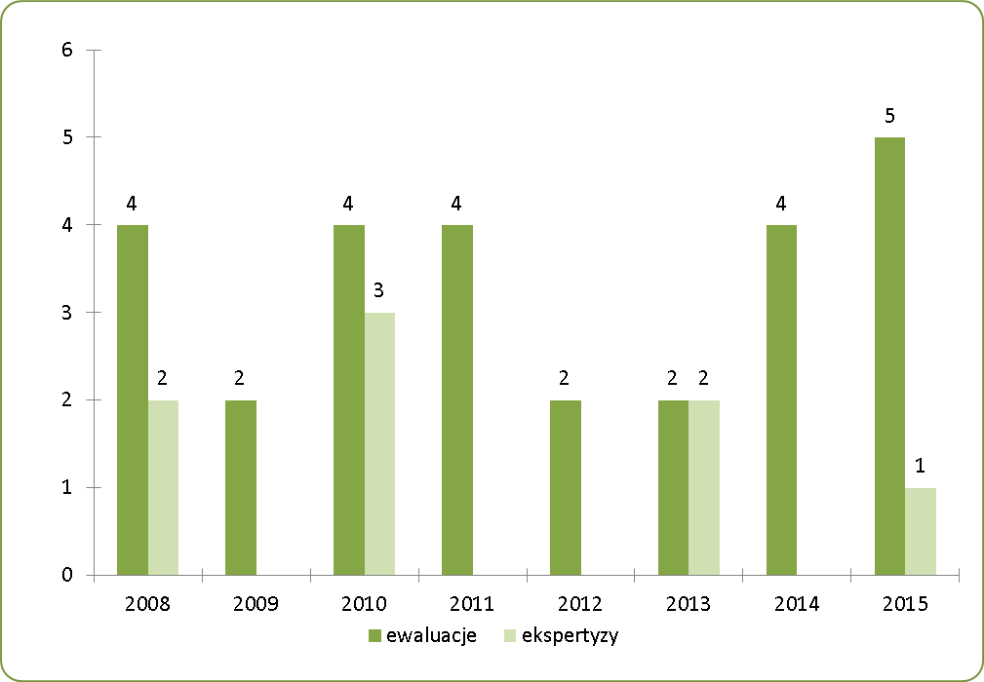
Źródło: opracowanie własne
Zestawienie wszystkich wykonanych badań i ekspertyz przedstawia poniższa tabela.

Tabela 44 Badania ewaluacyjne i ekspertyzy zrealizowane w latach 2008-2015
Lp. | Obszar badawczy | Tytuł badania/ekspertyzy/analizy | Wykonawca | Wartość  w PLN | Data realizacji
1 | Inicjatywy Wspólnotowe | Ekspertyza: Wpływ wdrożenia Inicjatywy JEREMIE na terenie województwa zachodniopomorskiego na sytuację gospodarczą regionu ze szczególnym uwzględnieniem sektora MSP oraz funkcjonujących instytucji poręczeniowych i pożyczkowych | Initiative for Capital and Governance Piotr Tamowicz | 48 190 | 13.06.2008
2 | Inicjatywy Wspólnotowe | Ekspertyza: Określenie zasadności finansowania projektów w zakresie poprawy efektywności energetycznej i odnawialnych źródeł energii na terenie województwa zachodniopomorskiego w ramach finansowania zwrotnego | Fundeko Korbel, Krok-Baściuk Sp. J. | 63 440 | 19.11.2010
3 | System zarządzania | Ewaluacja systemu zarządzania i kontroli RPO WZ na lata 2007-2013 | PSDB Sp. z o.o. | 50 630 | 22.08.2008
4 | System zarządzania | Analiza systemu zarządzania i kontroli Regionalnego Programu Operacyjnego Województwa Zachodniopomorskiego na lata 2007-2013 | EGO S.C. – Evaluation for Government Organizations | 104 550 | 18.03.2014
5 | Monitoring, wskaźniki  i ewaluacja | Ocena adekwatności stworzonego katalogu wskaźników do RPO WZ | PSDB Sp. z o.o. | 58 187,07 | 07.11.2008
6 | Monitoring, wskaźniki  i ewaluacja | Ekspertyza: Uszczegółowienie metodologii obliczania wskaźników celu głównego i celów szczegółowych RPO WZ. Wyznaczenie wartości wskaźników zrealizowanych w 2009 r. oraz szacowanej realizacji na rok 2010 | Wrocławska Agencja Rozwoju Regionalnego S.A. | 50 020 | 19.10.2010
7 | Monitoring, wskaźniki  i ewaluacja | Ocena zdolności monitoringu i ewaluacji we wdrażaniu RPO WZ na lata 2007-2013 oraz systemu wdrażania rekomendacji wykonanych badań ewaluacyjnych | CASE-Doradcy Sp. z o.o. | 80 000 | 27.12.2010
8 | Monitoring, wskaźniki  i ewaluacja | Ekspertyza: „Wyznaczenie modelem Hermin wartości wskaźników celu głównego RPO WZ dla lat 2011, 2012 oraz szacowanej realizacji na lata 2013 i 2015”. | Wrocławska Agencja Rozwoju Regionalnego S.A. | 64 575 | 24.05.2013
9 | Zrównoważony rozwój | Opracowanie: Poradnik dobrych praktyk w zakresie zrównoważonego rozwoju | Instytut Ekologii Terenów Uprzemysłowionych | 46 500 | 05.12.2008
10 | Dokumentacja | Ocena dokumentacji stosowanej w celu wyłonienia projektów do dofinansowania oraz ich realizacji w ramach RPO WZ na lata 2007-2013 | Grupa Gumułka Kancelaria Prawa Finansowego | 63 806 | 05.12.2008
11 | Promocja i informacja | Analiza przyczyn braku aktywności niektórych samorządów województwa zachodniopomorskiego w sięganiu po wsparcie unijne w ramach programu ZPORR celem ujednolicenia Planu Komunikacji RPO WZ na lata 2007-2013 oraz Planu Działań Informacyjnych i Promocyjnych na rok 2009 | Agencja Badań Rynku Opinia  Sp. z o.o. | 64 172 | 16.12.2008
12 | Promocja i informacja | Ocena dostępności beneficjentów do Regionalnego Programu Operacyjnego Województwa Zachodniopomorskiego na lata 2007-2013. Ocena systemu komunikacji, informacji i promocji | PBS DGA Sp. z o.o. | 41 236 | 14.05.2009
13 | Promocja i informacja | Ocena działań informacyjno-promocyjnych podejmowanych w ramach RPO WZ w latach 2007-2013 w województwie zachodniopomorskim oraz rekomendowanie kierunków działań informacyjno-promocyjnych w nowej perspektywie finansowej | EGO S.C. – Evaluation for Government Organizations | 147 600 | 28.07.2014
14 | System wyboru projektów | Ewaluacja procesu naboru, oceny i selekcji wniosków w ramach RPO WZ na lata 2007-2013 wraz z oceną systemu kryteriów wyboru projektów (finansowanych operacji) w ramach RPO WZ na lata 2007-2013 | Zachodniopomorska Grupa Doradcza Sp. z o.o. | 42 700 | 28.12.2009
15 | System wyboru projektów | Ewaluacja systemu oceny i wyboru projektów w ramach Regionalnego Programu Operacyjnego Województwa Zachodniopomorskiego na lata 2007-2013 | Konsorcjum: Zachodniopomorska Pracownia Badawcza Marta Rzeczkowska Owczarek Zachodniopomorska Grupa Doradcza Sp. z o.o. | 100 000 | 27.10.2014
16 | Dokumenty strategiczne  i programowe | Ekspertyza nt. zasadności wyznaczenia obszaru o szczególnie niekorzystnej sytuacji społeczno-gospodarczej w ramach Regionalnego Programu Operacyjnego Województwa Zachodniopomorskiego na lata 2007-2013 i jego wpływu na aktywność beneficjentów  w aplikowaniu o wsparcie z funduszy unijnych | Centrum Rozwoju Społeczno-Gospodarczego Sp. z o.o. | 26 840 | 16.06.2010
17 | Dokumenty strategiczne  i programowe | Ocena realizacji zasady komplementarności w Regionalnym Programie Operacyjnym Województwa Zachodniopomorskiego na lata 2007-2013 | EPRD – Biuro Polityki Gospodarczej  i Rozwoju Regionalnego Sp. z o.o. | 49 200 | 08.06.2011
18 | Dokumenty strategiczne  i programowe | Ocena realizacji Strategii Lizbońskiej / Strategii Europa 2020 i Strategii Morza Bałtyckiego  w ramach RPO WZ na lata 2007-2013 oraz zapewnienia zgodności realizowanych operacji  z prawem wspólnotowym | Zachodniopomorska Grupa Doradcza Sp. z o.o. | 36 457,20 | 09.06.2011
19 | Dokumenty strategiczne  i programowe | Ocena zasady zrównoważonego rozwoju w ramach Regionalnego Programu Operacyjnego Województwa Zachodniopomorskiego na lata 2007-2013 | Fundeko Korbel, Krok-Baściuk Sp. J. | 83 947,50 | 30.11.2015
20 | Dokumenty strategiczne  i programowe | Wpływ realizacji RPO WZ na strategie Województwa Zachodniopomorskiego | PSDB Sp. z o.o. | 101 229 | 24.05.2012
21 | Ocena wdrażania programu | Ocena efektów wspierania środkami ZPORR (działania 2.5, 3.4)i SPO WKP (działania 1.2.1, 1.2.2, 2.1, 2.2.1, 2.3) sektora MŚP w województwie zachodniopomorskim, ze szczególnym uwzględnieniem innowacyjności i konkurencyjności | Konsorcjum: Europejskie Centrum Doradztwa Finansowego Badania i Szkolenia Sp. z o. o.  EPRD – Biuro Polityki Gospodarczej  i Rozwoju Regionalnego Sp. z o.o. | 239 120 | 30.09.2010
22 | Ocena wdrażania programu | Ocena postępu wdrażania Regionalnego Programu Operacyjnego Województwa Zachodniopomorskiego na lata 2007-2013 | Agrotec Polska Sp. z o.o. | 100 060,50 | 11.08.2011
23 | Ocena wdrażania programu | Ocena efektów wsparcia działania 4.5.2 Zapobieganie zagrożeniom realizowanego  w ramach IV osi priorytetowej Infrastruktura ochrony środowiska Regionalnego Programu Operacyjnego Województwa Zachodniopomorskiego na lata 2007-2013 | Konsorcjum: Biostat Sp. z o.o.  Biostat Piszczek, Wolny Sp.J. | 58 166,70 | 30.10.2015
24 | Realizacja projektów | Ocena zdolności beneficjentów do realizacji projektów wpisanych na Indykatywną Listę Projektów Indywidualnych dla Regionalnego Programu Operacyjnego Województwa Zachodniopomorskiego na lata 2007 – 2013 (tak zwana lista IPI) | Europejskie Centrum Doradztwa Finansowego Badania i Szkolenia  Sp. z o. o. | 60 024 | 30.11.2010
25 | Realizacja projektów | Przyczyny odstępowania od podpisywania umów w ramach RPO WZ i rozwiązywania umów zawartych z Beneficjentami RPO WZ | Europejskie Centrum Doradztwa Finansowego Badania i Szkolenia  Sp. z o. o. | 35 055 | 21.11.2011
26 | Realizacja projektów | Analiza systemu weryfikacji wniosków o płatność w ramach RPO WZ na lata 2007-2013 | CASE-Doradcy Sp. z o.o. | 77 500 | 16.04.2012
27 | Realizacja projektów | Ekspertyza: Weryfikacja zgodności projektów Regionalnego Programu Operacyjnego Województwa Zachodniopomorskiego z Ramową Dyrektywą Wodną w świetle art. 4.1 oraz 4.7 | Jendrośka Jerzmański Bar i Wspólnicy Prawo gospodarcze i ochrony środowiska Sp. z o.o. | 218 940 | 12.11.2013
28 | Pomoc Techniczna | Ocena efektywności i skuteczności Pomocy Technicznej w ramach RPO WZ na lata 2007-2013  i poziomu kosztów administracyjnych zarządzania i wdrażania RPO WZ 2007-2013 | CASE-Doradcy Sp. z o.o. | 94 000 | 27.12.2010
29 | Przedsiębiorczość | Ocena bezpośredniego i pośredniego wsparcia sektora MŚP w ramach RPO WZ oraz uzyskanie rekomendacji z zakresu wsparcia MŚP na przyszłą perspektywę finansową na lata 2014-2020 | PSDB Sp. z o.o. | 218 940 | 25.03.2013
30 | Turystyka | Ocena efektów wdrażania projektów z zakresu turystyki, współfinansowanych ze środków publicznych, ze szczególnym uwzględnieniem osi 5 i 6 RPO WZ oraz określenie kierunków wsparcia turystyki w województwie zachodniopomorskim w latach 2014-2020 | PSDB Sp. z o.o. | 98 400 | 26.07.2013
31 | Ubóstwo | Wpływ realizacji Regionalnego Programu Operacyjnego Województwa Zachodniopomorskiego na lata 2007-2013, Programu Operacyjnego Kapitał Ludzki Województwa Zachodniopomorskiego 2007-2013 i Programu Rozwoju Obszarów Wiejskich 2007-2013 na zmniejszenie ubóstwa w regionie | Konsorcjum: Openfield Sp. z o.o.  Centrum Rozwoju Społeczno-Gospodarczego Sp. z o.o. Przedsiębiorstwo społeczne | 219 622,65 | 15.12.2015
32 | Rewitalizacja | Ocena wsparcia w obszarze rewitalizacji w ramach Regionalnego Programu Operacyjnego Województwa Zachodniopomorskiego na lata 2007-2013 oraz identyfikacja potencjału  i potrzeb regionu w zakresie rewitalizacji | Centrum Rozwoju Społeczno-Gospodarczego Sp. z o.o. Przedsiębiorstwo społeczne | 290 895 | 15.12.2015
33 | Ex ante programu | Prognoza oddziaływania na środowisko projektu Regionalnego Programu Operacyjnego Województwa Zachodniopomorskiego na lata 2014-2020 | Fundeko Korbel, Krok-Baściuk Sp. J. | 86 100 | 07.07.2014
34 | Ex ante programu | Ewaluacja ex ante instrumentów finansowych wdrażanych w województwie zachodniopomorskim w perspektywie 2014-2020 | Konsorcjum: IMAPP Sp. z o.o.  PAG-Uniconsult Sp. z o.o.  Instytut Badań Strukturalnych | 315 033,75 | 01.12.2014
35 | Ex ante programu | Ewaluacja ex ante Regionalnego Programu Operacyjnego Województwa Zachodniopomorskiego 2014-2020 | Konsorcjum: Ecorys Polska Sp. z o.o.  Agrotec Polska Sp. z o.o. | 301 350 | 26.02.2015
Źródło: opracowanie własne

Istotne jest, że 4 badania wymienione w powyższej tabeli zrealizowane w 2015 roku nie były opisywane w sprawozdaniu rocznym za 2015 rok.

Wyniki badania dotyczącego ubóstwa, rewitalizacji oraz zasady zrównoważonego rozwoju są opisane poniżej. Natomiast wyniki badania dotyczącego oceny efektów wsparcia poddziałania 4.5.2 jest szerzej opisane w punkcie 2.1.6.7 niniejszego sprawozdania dotyczącym Strategii UE dla Regionu Morza Bałtyckiego.

W 2015 roku zostało zrealizowane badanie ewaluacyjne „Ocena realizacji zasady zrównoważonego rozwoju w ramach Regionalnego Programu Operacyjnego Województwa Zachodniopomorskiego na lata 2007 - 2013”.
Głównym celem tego badania była ocena stopnia wypełnienia zobowiązań wynikających z zapisów dyrektyw UE dotyczących zasady zrównoważonego rozwoju.
W wyniku realizacji badania Wykonawca:
- ocenił wpływ RPO WZ 2007-2013 na realizację wymogów dyrektyw UE w obszarze zrównoważonego rozwoju;
- zidentyfikował problemy i zagrożenia w realizacji wymogów dyrektyw Unii Europejskiej w ramach RPO WZ 2007-2013;
- wskazał przykłady dobrych praktyk związanych z realizacją zasady zrównoważonego rozwoju;
- zidentyfikował kierunki wsparcia zasady zrównoważonego rozwoju w ramach RPO WZ 2014-2020.
Analiza wpływu projektów RPO WZ 2007-2013 na realizację zapisów dyrektyw odnoszących
się do zrównoważonego rozwoju wykazała, że wpisują się one w ich cele. Przyczyniają się także do realizacji postanowień Strategii Europa 2020 i ochrony klimatu (pomimo, iż zapisy wynegocjowanego RPO WZ 2007-2013 nie były ukierunkowane bezpośrednio na ochronę klimatu), szereg typów projektów realizowanych dzięki RPO WZ 2007-2013 przyczynia się do prewencji, mitygacji, kompensacji lub adaptacji do zmian klimatycznych, oraz jak wskazała przeprowadzona analiza Rio Markers, duża część projektów ma potencjał do pośredniego ograniczania emisji gazów cieplarnianych.
Największe efekty dotyczące wypełniania zobowiązań międzynarodowych określonych dyrektywami można zauważyć w obszarze gospodarowania odpadami. Dzięki dofinansowaniu beneficjentów działania4.2 Gospodarka odpadami, możliwe stało się zbieranie większej ilości odpadów - 33,2% w stosunku do ilości odpadów zbieranych dotychczas przez beneficjentów działania.
Zauważalne są także pozytywne efekty osiągnięte w obszarze gospodarki wodno-ściekowej.
W ramach RPO WZ 2007- 2013 wybudowano 134 km kanalizacji sanitarnej, co stanowi dodatkowe 2,5% długości kanalizacji znajdującej się w granicach aglomeracji. Do wybudowanej w ramach RPO WZ 2007-2013 kanalizacji sanitarnej zostanie podłączonych 16 619 nowych mieszkańców. Nowe osoby, które będą korzystać z wybudowanej w ramach projektów kanalizacji, stanowią dodatkowe 1,33% wszystkich osób korzystających z kanalizacji na terenie aglomeracji wykazanych w sprawozdaniu z realizacji KPOŚK w 2013r. (przy czym z kanalizacji sanitarnej na terenie całego województwa korzysta 77,5% ludności).
Na uwagę zasługuje również wpływ projektów realizowanych w obszarze ochrony różnorodności biologicznej i edukacji ekologicznej. Pomimo, iż wagę projektów realizowanych w poddziałaniu 4.5.1. Promowanie bioróżnorodności i ochrona przyrody (w tym NATURA 2000) trudno ocenić w kontekście wpływu na realizację postanowień dyrektyw: siedliskowej i ptasiej (zrealizowano 10 projektów, z czego tylko jeden dotyczył czynnej ochrony i odtwarzania populacji, a wszystkie pozostałe – edukacji promującej różnorodność biologiczną i potrzebę ochrony cennych siedlisk), działania te spełniają istotną funkcję oddziaływania na społeczeństwo i powinny być kontynuowane w przyszłości.
Na podstawie analizy dokumentacji projektowej RPO WZ 2007-2013, Ewaluator znalazł wiele ciekawych projektów realizujących w sposób istotny zasadę zrównoważonego rozwoju.
W ramach realizowanego obecnie RPO WZ 2014-2020 zostały wdrożone następujące rekomendacje zaproponowane przez Ewaluatora:
- w Szczegółowym Opisie Osi Priorytetowych będącym dokumentem operacjonalizującym RPO WZ 2014-2020 został wprowadzony zapis zaproponowany przez Ewaluatora: „Wypełnienie zasady zrównoważonego rozwoju wymaga, w przypadku przewidywanego uszczuplenia któregokolwiek z zasobów (środowiskowego, społecznego lub gospodarczego), podjęcia działań mitygacyjnych wykraczających poza standard minimum wymagany przez obowiązujące prawo lub dobry obyczaj. Zaś najwyższym stopniem realizacji zasady zrównoważonego rozwoju jest proaktywna postawa zakładająca podejmowanie działań prewencyjnych (zapobiegających powstaniu szkody w którymkolwiek z zasobów)”;
- zostały przyjęte kryteria wyboru projektów odnoszące się do realizacji zasady zrównoważonego rozwoju dla wszystkich typów projektów.
Kolejnym badaniem zrealizowanym w 2015 roku było badanie „Ocena wsparcia w obszarze rewitalizacji w ramach RPO WZ 2007-2013 oraz identyfikacja potencjału i potrzeb regionu w zakresie rewitalizacji”.
Głównym celem badania była ocena efektów wsparcia w obszarze rewitalizacji w ramach RPO WZ 2007-2013 oraz identyfikacja potencjału i potrzeb w zakresie rewitalizacji w perspektywie finansowej 2014-2020.
W wyniku realizacji badania Wykonawca:
- ocenił stopień realizacji założonych celów w obszarze rewitalizacji w ramach RPO WZ na lata
2007-2013;
- ocenił trafność, skuteczność, użyteczność, efektywność interwencji w obszarze rewitalizacji;
- ocenił wpływ działań rewitalizacyjnych na poziom życia mieszkańców;
- zidentyfikował potencjał i potrzeby województwa w obszarze rewitalizacji;
- ocenił dostęp do usług, infrastruktury i transportu;
- wskazał przykłady dobrych praktyk w zakresie rewitalizacji.
Badanie obejmowało cały region ze szczególnym uwzględnieniem gmin Specjalnej Strefy Włączenia (SSW) i Programy:
- RPO WZ na lata 2007-2013 i RPO WZ 2014-20020;
- PROW 2007-2013: oś priorytetowa 4 Leader w odniesieniu do województwa zachodniopomorskiego;
- PO KL 2007-2013: projekty realizowane w 21 wybranych gminach SSW.
Badanie prowadzone było dwutorowo – zarówno na etapie oceny końcowej minionego okresu programowania RPO WZ 2007-2013 i programów krajowych (PO KL oraz PROW) oraz na początku wdrażania RPO WZ 2014-2020. Celem ewaluacji ex-post było ukazanie efektów zrealizowanej interwencji w szerokim spektrum projektów rewitalizacyjnych i na tej podstawie sporządzenie rekomendacji na obecny okres programowania i wdrażania RPO WZ 2014-2020.
Badanie swoim zasięgiem objęło obszar całego województwa zachodniopomorskiego ze szczególnym uwzględnieniem gmin SSW. Produktem badania, obok raportu, są karty inwentaryzacji gmin i miejscowości. Zostały one sporządzone dla wszystkich gmin SSW i zawierają informacje m.in. dotyczące ludności, pomocy społecznej, rynku pracy, przestępczości, infrastruktury, w tym po byłych PGR. W ramach badania zostały przedstawione także studia przypadków prezentujące przykłady dobrych praktyk w obszarze rewitalizacji. Dotyczyły one następujących miejscowości: Podgórek w gminie Malechowo, Połczyna Zdrój, Stepnicy, Kołobrzegu, Bornego Sulinowa, Świnoujścia, Siemczyna w gminie Czaplinek, Szczecina.
W ramach badania Ewaluator przeanalizował sytuację wszystkich gmin województwa zachodniopomorskiego. Przeprowadzono 114 ankiet CATI z przedstawicielami gmin oraz dokonano analizy statystycznej w oparciu o syntetyczny wskaźnik rozwoju i wskaźniki w czterech kluczowych dla rozwoju obszarach: demografia, usługi i infrastruktura, gospodarka, finanse.
Ponadto Ewaluator sporządził ranking gmin w zakresie potrzeb rewitalizacji, w ramach którego wyodrębnił cztery kategorie podmiotów pod względem możliwości podjęcia skutecznych działań rewitalizacyjnych:
- gminy najsłabsze – charakteryzujące się najniższym rozwojem infrastruktury i niskim poziomem kapitału społecznego. Gminy te nie posiadają wewnętrznego potencjału aby dokonać zmian. Ta kategoria gmin bez wsparcia zewnętrznego nie jest w stanie podjąć skutecznych działań rozwojowych;
- druga kategoria to gminy z niezłą infrastrukturą, ale z brakami kompetencyjnymi w zakresie zarządczym i kapitału społecznego;
- trzecia grupa ma słabą infrastrukturę, ale aktywne władze i/bądź społeczeństwo;
- ostatnia kategoria obejmuje gminy zarówno z rozwiniętą infrastrukturą jak i świadomym społeczeństwem oraz władzami.
Na podstawie dokonanych analiz Wykonawca zaproponował wybór 15 następujących gmin do objęcia wsparciem doradczym w zakresie prowadzenia działań rewitalizacyjnych: Radowo Małe, Rąbino, Brzeżno, Świdwin, gmina wiejska Szczecinek, Ostrowice, Brojce, Barwice, Węgorzyno, Krzęcin, Płoty, Grzmiąca, Dobra, Karnice, Dobrzany. Ewaluator rekomendował też poszerzenie tej listy o 3 gminy: Drawno, Kozielice i Moryń. Łącznie rekomendowana lista gmin objętych wsparciem wyniosła 18 JST.
Ewaluator dokonał oceny realizacji działań rewitalizacji w perspektywie 2007-2013 w ramach Regionalnego Programu Operacyjnego Województwa Zachodniopomorskiego 2007-2013 oraz Programu Rozwoju Obszarów Wiejskich 2007-2013. Kompleksowo oceniana była między innymi charakterystyka zadania publicznego, grupa adresatów, zaplanowane działania, oraz osiągnięte rezultaty. Na tej podstawie badacze przypisywali stopień realizacji danego efektu interwencji. Stwierdzono, że udzielona pomoc wpływa na podniesienie atrakcyjności województwa poprzez rozwój turystyki, kultury lub rewitalizację obszarów zdegradowanych, efekt ten wystąpił w różnym stopniu w niemalże 95% projektów. W najmniejszym stopniu projekty przysłużyły się do pobudzenia gospodarczego na terenach problemowych, ponieważ jedynie niewiele ponad 25% z nich osiągało ten efekt, przy czym w większości w małym stopniu.
IZ RPO WZ w ramach realizowanego obecnie RPO WZ 2014-2020 wdrożyła i wdraża rekomendacje powstałe w badaniu, dotyczące:
- udzielenia wsparcia 18 gminom z obszaru objętym Specjalną Strefą Włączenia; odpowiednie zapisy zostały zawarte w regulaminie konkursu w ramach działania 7.1 Programy na rzecz integracji osób i rodzin zagrożonych ubóstwem i/lub wykluczeniem społecznym ukierunkowane na aktywizację społeczno-zawodową wykorzystującą instrumenty aktywizacji edukacyjnej, społecznej, zawodowej typ 3projektów;
- kompleksowości rewitalizacji – odpowiednie zapisy zostały zawarte w opracowanych przez IZ RPO WZ Zasadach realizacji przedsięwzięć rewitalizacyjnych w ramach Regionalnego Programu Operacyjnego Województwa Zachodniopomorskiego 2014-2020;
- powiązania działań rewitalizacyjnych z zawiązaniem partnerstwa podmiotów zaangażowanych w proces rewitalizacji i działaniami animacyjnymi, w ramach których zostaną zrealizowane przez mieszkańców przedsięwzięcia inwestycyjne związane z włączaniem społeczności lokalnej – w tym celu został zaplanowane kryteria premiujące przyznające dodatkowe punkty;
- wsparcia gmin w zakresie tworzenia dokumentów strategicznych – został ogłoszony konkurs na wsparcie w tworzeniu dokumentów strategicznych dla 18 najuboższych gmin, planowany jest kolejny konkurs na wsparcie pozostałych gmin w tym zakresie;
- zapewnienia doradztwa dla gmin zajmujących się rewitalizacją – w ramach działania 7.1 Programy na rzecz integracji osób i rodzin zagrożonych ubóstwem i/lub wykluczeniem społecznym ukierunkowane na aktywizację społeczno-zawodową wykorzystującą instrumenty aktywizacji edukacyjnej, społecznej, zawodowej typ 3projektów przewidziano powołanie zespołu doradców, który będzie wspierał merytorycznie samorządy w tworzeniu programów rewitalizacji.
Ostatnim badaniem zrealizowanym przez IZ RPO WZ w 2015 roku, jest było badanie „Wpływ realizacji Regionalnego Programu Operacyjnego Województwa Zachodniopomorskiego na lata 2007-2013, Programu Operacyjnego Kapitał Ludzki Województwa Zachodniopomorskiego 2007-2013 i Programu Rozwoju Obszarów Wiejskich 2007-2013 na zmniejszenie poziomu ubóstwa w regionie”.
Celem badania była ocena wpływu realizacji programów:
- Regionalnego Programu Operacyjnego Województwa Zachodniopomorskiego na lata 2007-2013,
- komponentu regionalnego Programu Operacyjnego Kapitał Ludzki 2007-2013,
- IV osi Programu Rozwoju Obszarów Wiejskich 2007- 2013 na poziom ubóstwa w województwie zachodniopomorskim.
Badanie swoim zakresem objęło w szczególności:
- Regionalny Program Operacyjny Województwa Zachodniopomorskiego na lata 2007-2013: osie priorytetowe: 5 Turystyka, kultura i rewitalizacja, 6 Rozwój funkcji metropolitalnych oraz 7 Rozwój infrastruktury społecznej i ochrony zdrowia;
- Program Operacyjny Kapitał Ludzki Województwa Zachodniopomorskiego 2007-2013: Priorytety: 6 Rynek pracy otwarty dla wszystkich, 7 Promocja integracji społecznej, 9 Rozwój wykształcenia i kompetencji w regionach;
- Program Rozwoju Obszarów Wiejskich 2007-2013: oś priorytetowa 4 Leader w odniesieniu do województwa zachodniopomorskiego.
W efekcie prac zespołu badawczego powstała ocena wpływu realizacji programów: RPO WZ na lata 2007-2013, PO KL 2007-2013 oraz IV osi PROW 2007- 2013 na poziom ubóstwa w województwie zachodniopomorskim oraz modelowa metodologia badania ubóstwa w województwie zachodniopomorskim.
W ramach badania został obliczony syntetyczny wskaźnik koncentracji ubóstwa, na podstawie którego gminy zostały zaklasyfikowane do 3 grup.
Rysunek 47 Zidentyfikowana w badaniu klasyfikacja gmin z uwagi na wskaźnik koncentracji ubóstwa
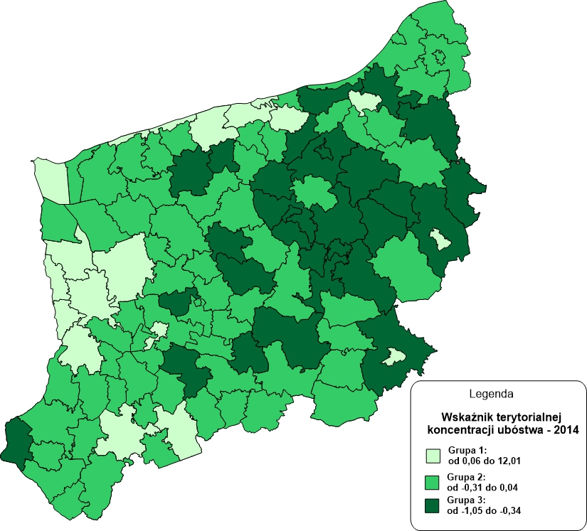
Źródło: Raport z badania ewaluacyjnego pn. „Wpływ realizacji Regionalnego Programu Operacyjnego Województwa Zachodniopomorskiego na lata 2007-2013, Programu Operacyjnego Kapitał Ludzki Województwa Zachodniopomorskiego 2007-2013 i Programu Rozwoju Obszarów Wiejskich 2007-2013 na zmniejszenie poziomu ubóstwa w regionie”

Należy zwrócić uwagę, że żaden z podlegających ocenie Programów w sposób bezpośredni i skoncentrowany nie zawężał skali przewidzianej interwencji do wsparcia osób ubogich bądź zagrożonych ubóstwem.
W odniesieniu do RPO WZ 2007-2013 wyniki badania wskazują, że dla zmniejszenia skali ubóstwa w gminach największe znaczenie miały inwestycje w infrastrukturę oraz w wyposażenie i sprzęt.
Podkreślić należy, iż w ocenie badanych beneficjentów RPO WZ zrealizowane inwestycje charakteryzuje przydatność efektów w odniesieniu do potrzeb osób ubogich lub zagrożonych ubóstwem. W ich ocenie w równym stopniu zrealizowane projekty przyczyniły się do zmniejszenia poziomu ubóstwa i podniesienia poziomu życia na terenie gminy.
Dokonując interpretacji wskaźników RPO WZ i mając na uwadze, iż najczęstszym powodem ubóstwa wskazywanym przez przedstawicieli gmin oraz jednostek pomocy społecznej w regionie jest bezrobocie, należy pozytywnie interpretować wzrost wskaźnika liczba nowoutworzonych miejsc pracy.
Należy też dodać, że tabeli 45 nie zostały uwzględnione dwa badania ewaluacyjne które dotyczą RPO WZ 2007-20013 lecz zostały sfinansowane ze środków Pomocy Technicznej RPO WZ 2014-2020 i zostały ujęte w Planie Ewaluacji Regionalnego Programu Operacyjnego Województwa Zachodniopomorskiego 2014-2020. Pierwszym z nich było badanie ewaluacyjne „Ewaluacja podsumowująca postęp rzeczowy i rezultaty RPO WZ 2007-2013”. Wnioski z tego badania zostały w szerokim zakresie uwzględnione przy konstruowaniu niniejszego Sprawozdania końcowego, podobnie jak wnioski z drugiego, zrealizowanego w 2016 roku, tj . ekspertyzy pn. Wyznaczenie modelem Hermin II generacji wartości wskaźników celu głównego RPO WZ dla lat 2013,2014 oraz 2015, która została omówiona poniżej.
Głównym celem ekspertyzy było wyznaczenie przy użyciu modelu HERMIN II wartości dla wskaźników: Wpływ realizacji Programu na zmianę PKB oraz Liczba nowoutworzonych miejsc pracy netto dla lat 2013, 2014 oraz 2015. Analiza dotyczyła okresu od 2007 do 2020 roku ze szczególnym uwzględnieniem lat 2013, 2014 oraz 2015. Dodatkowo zakres ekspertyzy został poszerzony o inne istotne wskaźniki makroekonomiczne tj. wskaźnik zatrudnienia, poziom stopy bezrobocia, poziom konsumpcji prywatnej w regionie, nakłady brutto na środki trwałe i wydajność pracy.
Autorzy ekspertyzy nie tylko przedstawili wyniki symulacji makroekonomicznych, ale także przeanalizowali sytuację społeczno-gospodarczą województwa zachodniopomorskiego oraz wielkość struktury środków publicznych (funduszy UE i krajowego wkładu publicznego) wydatkowanych w regionie w ramach realizacji RPO WZ w latach 2007-2015.
Rozkład płatności w poszczególnych latach okresu 2007-2016 w podziale na źródła finansowania został zaprezentowany na poniższym wykresie.
Rysunek 48 Rozkład wydatków w ramach RPO WZ w poszczególnych latach realizacji Programu w podziale na źródła finansowania (mln euro)
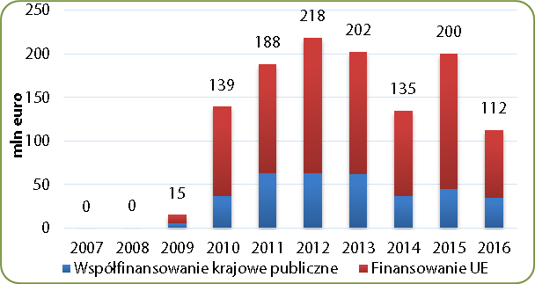
Źródło: Ekspertyza: Wyznaczenie modelem Hermin II generacji wartości wskaźników celu głównego RPO WZ dla lat 2013,2014 oraz 2015

Profil czasowy wydatkowania środków finansowych przedstawia poniższy wykres.
Rysunek 49 Profil wydatkowania środków finansowych w ramach RPO WZ w poszczególnych latach realizacji Programu
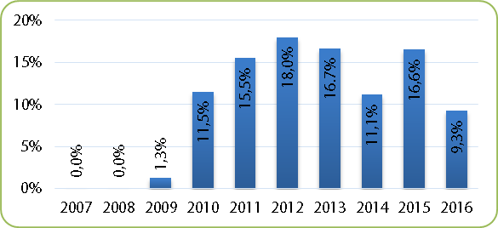
Źródło: Ekspertyza: Wyznaczenie modelem Hermin II generacji wartości wskaźników celu głównego RPO WZ dla lat 2013,2014 oraz 2015

Znaczącą częścią analizy płatności w ramach RPO WZ, przeprowadzonej przez Wykonawcę, jest odniesienie ich do liczby ludności oraz PKB. Zdaniem Wykonawcy, takie podejście ułatwia określenie realnej wagi transferów w gospodarce regionu. W związku z powyższym na poniższym wykresie Wykonawca zaprezentował faktyczne i prognozowane wykorzystanie środków per capita w ramach realizacji RPO WZ, a także płatności w odniesieniu do PKB.

Rysunek 50 Środki finansowe wydatkowane w ramach RPO WZ w relacji do poziomu PKB i liczby ludności
b)
a)
Źródło: Ekspertyza: Wyznaczenie modelem Hermin II generacji wartości wskaźników celu głównego RPO WZ dla lat 2013,2014 oraz 2015

Rysunek 51 prezentuje udziały poszczególnych kategorii w całości alokacji przeznaczonej na realizację RPO WZ poszczególnych kategorii ekonomicznych, tj.:
- infrastruktura podstawowa (IP),
- rozwój zasobów ludzkich (RZL),
- bezpośrednia pomoc sektorowi przedsiębiorstw (BPSP), w tym:
  - B+R – nakłady na badania i rozwój (B+R).

Rysunek 51 Struktura wydatkowania środków finansowych w ramach RPO WZ w całości środków - finansowanie UE + krajowe współfinansowanie publiczne (% podział alokacji)
w tym 15.5% na B+R
Źródło: Ekspertyza: Wyznaczenie modelem Hermin II generacji wartości wskaźników celu głównego RPO WZ dla lat 2013,2014 oraz 2015
Wyniki symulacji, przeprowadzonych przez Wykonawcę wskazują, że w całym okresie objętym badaniem realizacja RPO WZ przyczyniła się do wzrostu poziomu PKB w regionie.
Rysunek 52 Wpływ RPO WZ na poziom PKB w cenach stałych 2010 roku w okresie 2007-2020 (w mln zł i w %)

Źródło: Ekspertyza: Wyznaczenie modelem Hermin II generacji wartości wskaźników celu głównego RPO WZ dla lat 2013,2014 oraz 2015

Z powyższego wykresu wynika, iż oddziaływanie Programu na gospodarkę województwa zachodniopomorskiego w pierwszych trzech latach jego wdrażania było niskie, a silniejsze efekty wsparcia zaczęły uwidaczniać się dopiero po 2010 roku (w 2010 roku wielkość PKB dzięki polityce spójności jest zgodnie z wynikami symulacji wyższa o 1,3% ponad poziom jaki byłby obserwowany w przypadku braku wsparcia). Najwyższy wpływ zaobserwowano w 2015 roku (2,6%), zaś w latach poprzedzających: 2013 i 2014, wielkość oddziaływania wynosiła odpowiednio 2,4% i 2,1%. W roku 2016, zgodnie z wynikami symulacji, wpływ utrzymywał się na podobnym poziomie wynosząc 2,0 %. W kolejnych latach (2017-2020) rezultaty wydatkowania środków mają być ciągle widoczne, jednakże na skutek zakończenia procesu implementacji środków (przekazywania środków beneficjentom), będą one niższe niż w okresie wydatkowania. Co istotne, nawet w roku 2020 czyli cztery lata po ustaniu płatności (2016 rok), w następstwie m.in. wzrostu jakości kapitału ludzkiego, modernizacji i powiększania parku maszynowego przedsiębiorstw, wzrostu znaczenia innowacji w procesie produkcyjnym oraz rozbudowy i modernizacji infrastruktury transportowej, przesyłowej i telekomunikacyjnej, będzie można zaobserwować wzrost całkowitego wolumenu produktów i usług wyprodukowanych w województwie zachodniopomorskim o 0,64% w stosunku do scenariusza, w którym wspomniane finansowanie nie miało by miejsca.
Autorzy ekspertyzy zwrócili uwagę, że pozytywne konsekwencje wywołane realizacją Programu, zwłaszcza w początkowym okresie napływu środków, wynikały z tzw. kanału popytowego. Efekty popytowe stymulowane były poprzez napływające do gospodarki regionu środki, które wpływały na wzrost popytu inwestycyjnego
i konsumpcyjnego, co z kolei wywoływało wzrost produkcji oraz dochodów do dyspozycji i tym samym dalszy wzrost popytu przyczyniając się w rezultacie do wzrostu PKB (keynesowski mechanizm mnożnikowy). Oddziaływanie RPO WZ na poziom PKB województwa zachodniopomorskiego poprzez kanały popytowy oraz podażowy przedstawia poniższy wykres. Wykres wskazuje, że przez większą część okresu implementacji środków Programu dominowały efekty o charakterze popytowym. Efekty o charakterze podażowym nabrały znaczenia dopiero pod koniec okresu przekazywania środków beneficjentom (2014-2016). Wynika to z faktu, iż efekty podażowe ujawniają się dopiero w dłuższej perspektywie czasowej.
Rysunek 53 Wpływ funduszy wydatkowanych w ramach RPO WZ na poziom PKB w cenach stałych (rok 2010=100) w województwie zachodniopomorskim w latach 2007-2020 w dekompozycji na efekty podażowe i popytowe (wykres a w mln zł, wykres b w %)
Źródło: Ekspertyza: Wyznaczenie modelem Hermin II generacji wartości wskaźników celu głównego RPO WZ dla lat 2013,2014 oraz 2015

Tym samym wspomniane wyżej efekty podażowe w pełni ujawniają swoje znaczenie dopiero po zakończeniu wdrażania RPO WZ. Oddziaływanie Programu poprzez kanał podażowy wynika z efektów wywołanych m.in. modernizacją infrastruktury technicznej (w tym transportowej i telekomunikacyjnej), wzrostem innowacyjności i modernizacji kapitału przedsiębiorstw prywatnych oraz wzrostem kapitału ludzkiego.
Rysunek 54 Wpływ funduszy wydatkowanych w ramach RPO WZ na poziom PKB w cenach stałych na rok 2010 w województwie zachodniopomorskim w latach 2007-2020 w dekompozycji na trzy główne kategorie ekonomiczne (wykres a wpływ w mln zł b wpływ w %)
Źródło: Ekspertyza: Wyznaczenie modelem Hermin II generacji wartości wskaźników celu głównego RPO WZ dla lat 2013,2014 oraz 2015

Kolejnym aspektem ocenionym przez Wykonawcę w zakresie oddziaływania funduszy wydatkowanych w ramach RPO WZ na poziom PKB w województwie zachodniopomorskim, była struktura wpływu w kontekście trzech głównych kategorii ekonomicznych, tj. infrastruktury podstawowej (IP), rozwoju zasobów ludzkich (RZL) oraz bezpośredniej pomocy sektorowi przedsiębiorstw (BPSP). Analiza poniższych wykresów wskazuje, że najsilniejsze oddziaływanie RPO WZ na poziom PKB było wynikiem implementacji środków w ramach infrastruktury podstawowej (IP). Dzięki środkom wydatkowanym w tej kategorii ekonomicznej poziom PKB był wyższy o 1,45 % w 2015 roku, 1,16% w 2014 oraz 1,27% w roku 2013 ponad poziom w scenariuszu nie uwzględniającym wsparcia finansowego z UE w regionie. Tak znaczące oddziaływanie wynikało bezpośrednio ze skali środków przeznaczonych na tę kategorię (53,1% alokacji RPO WZ). Drugą pod względem wielkości generowanego wpływu kategorią ekonomiczną było BPSP (1,08% w roku 2015, 0,86%
w 2014 oraz 1,12 % w roku 2013), w ramach RPO WZ alokowano na nią 43,5% środków finansowych. Najmniejszy udział w zwiększaniu poziomu PKB (ponad poziom odnotowany w alternatywnym scenariuszu niezakładającym implementacji środków unijnych) wykazały środki inwestowane w rozwój kapitału ludzkiego, których wpływ na omawiany wskaźnik wyniósł średnio 0,06% w latach 2013-2015, a udział tej kategorii ekonomicznej w całkowitej alokacji Programu odnotowano na poziomie 3,5%. Tak kształtująca się struktura alokacji w podziale na kategorie ekonomiczne była w dużej mierze związana z charakterem regionalnych programów operacyjnych (zorientowanych wprost na potrzeby województw), podczas gdy rozwojowi kapitału ludzkiego dedykowany był odrębny program operacyjny (Program Operacyjny Kapitał Ludzki) stąd niski udział tej kategorii ekonomicznej w strukturze alokacji RPO WZ.
Uzyskane wartości wpływu RPO WZ na liczbę nowoutworzonych miejsc pracy podlegają zbliżonym tendencjom do tych zaobserwowanych w przypadku oddziaływania na poziom PKB. Wyniki przeprowadzonych przez Wykonawcę symulacji dla całego badanego okresu (2007-2020) wskazały na pozytywne oddziaływanie realizacji Programu na zachodniopomorski rynek pracy. Poprzez RPO WZ, do końca 2015 roku, powstało o 9,9 tys. więcej nowych miejsc pracy niż w scenariuszu pomijającym realizację tego Programu w regionie. W latach poprzednich wartość omawianego wpływu RPO WZ wynosiła odpowiednio 9,1 tys. (2013 r.) i 7,6 tys. (2014 r.).
Rysunek 55 Wpływ RPO WZ na liczbę nowoutworzonych miejsc pracy netto w okresie 2007-2020 (w tys. osób i w %)

Źródło: Ekspertyza: Wyznaczenie modelem Hermin II generacji wartości wskaźników celu głównego RPO WZ dla lat 2013,2014 oraz 2015

Na poniższym wykresie, odnosząc wyniki dla roku 2017 do roku poprzedniego, można zaobserwować znaczący spadek oddziaływania Programu na liczbę nowoutworzonych miejsc pracy. Wynika to z szybkiego wygasania efektów o charakterze popytowym, m.in. są to efekty redukcji zatrudnienia w związku z zakończeniem prac przy projektach infrastrukturalnych czy też wdrażania funduszy unijnych. Mimo to efekty RPO WZ mają charakter trwały, nawet w ostatnim badanym roku (2020) liczba dodatkowych miejsc pracy ma być według wyników przeprowadzonych symulacji wyższa o 2,4 tys. niż w sytuacji braku realizacji Programu. Trwałość udzielonego wsparcia RPO WZ jest związana ze stopniowym ujawnianiem się w czasie wspomnianych już wcześniej efektów o charakterze podażowym.
Rysunek 56 Wpływ funduszy wydatkowanych w ramach RPO WZ na liczbę nowoutworzonych miejsc pracy w województwie zachodniopomorskim w latach 2007-2020 w dekompozycji na efekty podażowe i popytowe (wykres a w tys. osób, wykres b w %)

Źródło: Ekspertyza: Wyznaczenie modelem Hermin II generacji wartości wskaźników celu głównego RPO WZ dla lat 2013,2014 oraz 2015

Analiza poniższych wykresów pozwala stwierdzić, że w omawianych latach (2007 – 2015) największy wpływ na liczbę nowoutworzonych miejsc pracy wywierały projekty realizowane w ramach kategorii ekonomicznej infrastruktura podstawowa (IP). W roku 2015, dzięki wsparciu skierowanemu do tej kategorii, powstało dodatkowo 5,7 tys. nowych miejsc pracy (w relacji do scenariusza niezakładającego realizacji RPO WZ). W latach 2013 i 2014 wartość omawianego wpływu wynosiła odpowiednio 4,8 tys. i 4,4 tys.

Dzięki środkom alokowanym w ramach kategorii bezpośredniej pomocy sektorowi przedsiębiorstw, w omawianych latach powstało kolejno o 4,1 tys. (2013), 3,0 tys. (2014), 4,0 tys. (2015) więcej nowych miejsc pracy niż w scenariuszu nie uwzględniającym unijnego wsparcia. Z uwagi na fakt, że wydatki na rozwój zasobów ludzkich w omawianej perspektywie w województwie zachodniopomorskim, podobnie jak to ma miejsce w wypadku pozostałych województw, są bardzo niskie (regionalne programy operacyjne nie są dedykowane temu obszarowi), znikomy jest także udział tej kategorii w całkowitej wielkości wpływu RPO WZ na analizowany miernik rynku pracy.
Rysunek 57 Wpływ RPO WZ na liczbę nowoutworzonych miejsc pracy w województwie zachodniopomorskim w latach 2007-2020 w dekompozycji na trzy główne kategorie ekonomiczne (wykres a w tys. osób, wykres b w %)

Źródło: Ekspertyza: Wyznaczenie modelem Hermin II generacji wartości wskaźników celu głównego RPO WZ dla lat 2013,2014 oraz 2015

W ramach ekspertyzy Wykonawca uszczegółowił analizę dotyczącą oddziaływania RPO WZ na rozwój społeczno-gospodarczy województwa oceniając rezultaty przeprowadzonej interwencji w oparciu o następujące wskaźniki:
- wskaźnik zatrudnienia,
- stopa bezrobocia,
- nakłady brutto na środki trwałe w cenach stałych 2010 roku,
- wydajność pracy,
- konsumpcja prywatna w cenach stałych roku 2005.

Na podstawie zaprezentowanych poniżej wykresów można stwierdzić, że wdrażanie RPO WZ wpłynęło pozytywnie na regionalny rynek pracy. Przeprowadzone symulacje wskazują, że realizacja Programu przyczyniła się do wzrostu poziomu wskaźnika zatrudnienia w roku poprzednim (2015) o 0,8 pkt. proc., natomiast w latach 2013 i 2014 odpowiednio o 0,7 pkt. i 0,6 pkt. proc. w stosunku do hipotetycznej sytuacji, kiedy RPO WZ nie byłoby wdrażane. Jednocześnie asygnowane w ramach Programu środki wpłynęły na ograniczenie stopy bezrobocia o 1,4 pkt. proc. w roku 2013, 1,2 pkt. proc. w roku 2014 oraz blisko 1,6 pkt. proc w roku 2015. Ważnym aspektem poprawy sytuacji na zachodniopomorskim rynku pracy jest jej trwałość uwidoczniająca się w pozytywnym oddziaływaniu RPO WZ na rynek pracy w kolejnych latach po ustaniu płatności. Jest to rezultatem efektów o charakterze podażowym, które są powiązane z rozwojem infrastruktury transportowej i telekomunikacyjnej, wzrostem produktywności oraz akumulacją kapitału ludzkiego.
Rysunek 58 Wpływ funduszy wydatkowanych w ramach RPO WZ na wskaźnik zatrudnienia (a) oraz stopę bezrobocia (b) wg BAEL (wiek 15-64) w województwie zachodniopomorskim w latach 2007-2020 (w pkt. proc.)

Źródło: Ekspertyza: Wyznaczenie modelem Hermin II generacji wartości wskaźników celu głównego RPO WZ dla lat 2013,2014 oraz 2015

Podstawowym elementem procesu inwestycyjnego jest odtwarzanie oraz powiększanie aktywów trwałych prowadzących do wzrostu wolumenu wytwarzanych towarów i usług (oraz jakościowych usprawnień procesu produkcyjnego). Skalę tego procesu oddaje wskaźnik nakłady brutto na środki trwałe.
Rysunek 59 Wpływ funduszy wydatkowanych w ramach RPO WZ na nakłady brutto na środki trwałe w cenach stałych 2010 roku w województwie zachodniopomorskim w latach 2007-2020 (w mln zł i w pkt. proc.)
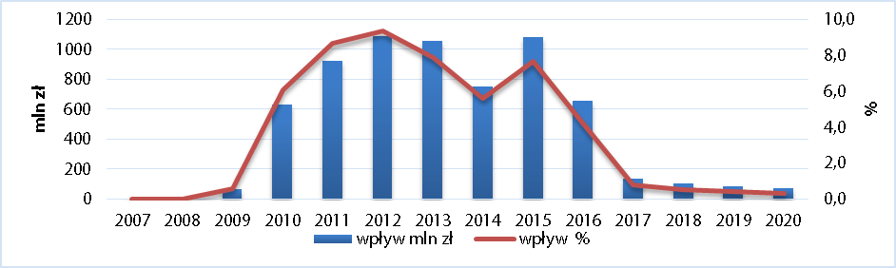
Źródło: Opracowanie WARR S.A. na podstawie symulacji modelu HERMIN gospodarki województwa zachodniopomorskiego.
W stymulowaniu NBnŚT ważną rolę pełnią transfery w ramach RPO WZ, co widać na wykresie wpływu dla omawianego wskaźnika – jest on niemal odwzorowaniem profilu wydatkowania transferów. Zaprezentowane wyniki wpływu dotyczą poziomu nakładów brutto na środki trwałe w cenach stałych roku 2010. Wielkość oddziaływania RPO WZ na ten wskaźnik była najwyższa w latach, kiedy wydatkowanie środków w ramach Programu było największe, tj. 2011, 2012 i 2015 – wyniki symulacji wskazują, że w tych latach inwestycje były średnio o 7,1% (962 mln zł) wyższe, niż miałoby to miejsce bez realizacji Programu. Największy procentowy wpływ wspomnianych transferów zauważyć można w roku 2012, kiedy zrealizowane zostało niemal 18% płatności w ramach RPO WZ. Warto podkreślić, że po zakończeniu Programu, tj. w okresie 2017-2020, oddziaływanie na nakłady brutto na środki trwałe będzie nadal widoczne, na co wpływ będą miały pozytywne efekty podażowe ujawniające się w sektorze prywatnym.
Nakłady brutto na środki trwałe pełnią istotną rolę, jako determinanta produktywności. Ich wzrost umożliwia m. in. zastosowanie nowocześniejszych i sprawniejszych narzędzi pracy, co wydatnie skraca czas produkcji oraz wpływa na zwiększenie wydajności siły roboczej.
Rysunek 60 Wpływ funduszy wydatkowanych w ramach RPO WZ na wydajność pracy w województwie zachodniopomorskim w latach 2007-2020 (w zł i w pkt. proc.)
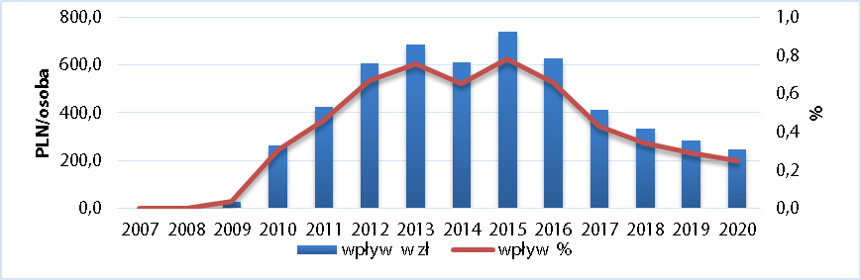
Źródło: Ekspertyza: Wyznaczenie modelem Hermin II generacji wartości wskaźników celu głównego RPO WZ dla lat 2013,2014 oraz 2015.

Wyniki symulacji pokazują, że dodatkowy wzrost inwestycji w regionie spowodowany realizacją RPO WZ oddziałuje pozytywnie na wydajność pracy, liczoną jako relację regionalnej wartości dodanej brutto w cenach stałych roku 2010 do ogólnej liczby pracujących. Jak zauważa Wykonawca, wraz z intensyfikacją wdrażania Programu wpływ na wspomniany wskaźnik makroekonomiczny rósł - najwyższa wartość oddziaływania obserwowana była w roku 2015 - 0,78%, co oznacza, że produktywność była wyższa o 739 zł na 1 pracującego. Po zakończeniu realizacji Programu oddziaływanie na wydajność pracy będzie maleć. Należy jednak podkreślić, że nawet 4 lat po ustaniu finansowania, w roku 2020, wspomniany wskaźnik będzie kształtował się na poziomie 0,25% wyższym niż w sytuacji braku realizacji Programu. Równocześnie warto podkreślić, że wpływ na pozytywne oddziaływanie RPO na wydajność pracy będą miały również wydatki alokowane na działalność B+R.

Wszystkie wyżej przeanalizowane pozytywne rezultaty wdrażania RPO WZ mają pośrednio istotny wpływ na poprawę standardu i jakości życia mieszkańców. Podobnie jak i zmodernizowana infrastruktura, innowacyjność i podnoszący się przeciętny poziom kwalifikacji siły roboczej, powodują wzrost produktywności czynników produkcji (total factor productivity).Wraz ze wzrostem wydajności rośnie poziom wynagrodzeń, co z kolei oddziałuje na wzrost dochodów do dyspozycji. Wyższe dochody do dyspozycji umożliwiają nabycie większego wolumenu dóbr i usług przyczyniając się do wzrostu konsumpcji prywatnej, a co za tym idzie, do podniesienia poziomu życia. W związku z tym, znaczącym elementem oceny oddziaływania środków unijnych jest analiza oddziaływania na wielkość wydatków konsumpcyjnych.
Rysunek 61 Wpływ funduszy wydatkowanych w ramach RPO WZ na konsumpcje prywatną w cenach stałych 2010 roku w województwie zachodniopomorskim w latach 2007-2020 (w zł i w pkt. proc.)

Źródło: Ekspertyza: Wyznaczenie modelem Hermin II generacji wartości wskaźników celu głównego RPO WZ dla lat 2013,2014 oraz 2015.

Wyniki przeprowadzanej przez Wykonawcę symulacji pokazują, że wdrażanie RPO WZ przyczyniło się do relatywnego powiększenia wydatków konsumpcyjnych mieszkańców regionu. W okresie wdrażania funduszy (2009-2016) średni wpływ na konsumpcję prywatną wynosił 819 mln zł, czyli średnio 2,1% ponad poziom, jaki byłby obserwowany w przypadku braku realizacji RPO WZ 2007-2013. Najsilniejsze oddziaływanie można zauważyć w roku 2015 – wpływ na wskaźnik wynosił 1,17 mld zł (2,9%). Warto podkreślić, iż pozytywne oddziaływanie RPO WZ na wielkość konsumpcji prywatnej przyczynia się do poprawy poziomu i jakości życia mieszkańców województwa zachodniopomorskiego - dzięki większym możliwościom konsumpcyjnym mogą oni nabywać dodatkowe dobra, korzystać z dodatkowych usług oraz zaspokajać nowe potrzeby.
Podsumowując, Wykonawca wyraźnie wskazuje, że inicjatywy podejmowane w ramach RPO WZ znalazły pozytywne odzwierciedlenie w dynamizacji procesów społeczno-gospodarczych w województwie zachodniopomorskim i przyczyniły się do realizacji celu głównego Programu. Tym samym implementacja Programu pomaga ograniczyć lukę rozwojową pomiędzy regionem a średnią UE.
Ponadto, w ramach ekspertyzy Wykonawca porównał też wyniki wpływu na wskaźniki celu głównego oszacowane w latach 2013 i 2016.

3. REALIZACJA W PODZIALE NA PRIORYTETY

3.0.1. Założenia i uwagi
Przy konstruowaniu układu i zakresu treści rozdziału 3 przyjęto następujące założenia dodatkowe:
- W rozdziale 3, podobnie jak w całym Sprawozdaniu Końcowym, alokacja środków EFRR przypadająca na poszczególne OP i służąca w niniejszym sprawozdaniu jako baza odniesienia do innych danych finansowych, została, zgodnie z zaleceniami MR, przedstawiona w wysokości zgodnej z dokumentami programowymi, tj. bez uwzględnienia mechanizmu elastyczności, z którego skorzystała IZ w celu jak najbardziej efektywnego wykorzystania środków w ramach Programu. Powoduje to, że wartości procentowe wykorzystania środków w ramach danej OP, przedstawione w niniejszym rozdziale, nie odzwierciedlają rzeczywistego
(tj. skorygowanego mechanizmem elastyczności) poziomu wykorzystania alokacji dla danej OP.
IZ RPO WZ jest zobligowana do przestrzegania algorytmu przeliczania środków, który ustala limit środków wspólnotowych, jakie można zaangażować w ramach zawieranych umów o dofinansowanie. Limit dotyczy zarówno projektów zgłoszonych w trakcie naborów lub systemowych, jak i projektów zamieszczonych w indykatywnym wykazie indywidualnych projektów kluczowych. Na podstawie tego algorytmu będącego załącznikiem nr 1 do Kontraktu Wojewódzkiego dla Województwa Zachodniopomorskiego z dnia 6 lutego 2008 r. IZ RPO WZ dokonała kontraktacji na poziomie 100,10 % dostępnej alokacji.
(2) Wprowadzono dodatkowy podrozdział 3.0.2 zawierający trzy zestawienia sporządzone wspólnie dla wszystkich Osi Priorytetowych, tj. rozkład OP wg obszarów wsparcia, podział interwencji w OP ze względu na typ pomocy publicznej oraz analizę wielokrotności udziału beneficjentów w projektach Programu dla poszczególnych OP.
(3) Dla każdej OP część dotyczącą rozkładu projektów przedstawiono w jednakowy sposób, tj. składa się ona z trzech segmentów:
- Rozkład terytorialny, obejmujący mapkę rozmieszczenia dofinansowania z EFRR na obszarze województwa, zbiorcze zestawienie projektów w podziale na obszary wiejskie i miejskie, zbiorcze zestawienie projektów dla gmin o niekorzystnej sytuacji społeczno-ekonomicznej oraz gmin pozostałych oraz wykaz 20 (w niektórych OP mniej) najbardziej aktywnych gmin (wg. kryterium dofinansowania per capita) w realizacji danej OP z podaniem dofinansowania oraz liczby projektów, a także zaznaczeniem gmin o niekorzystnej sytuacji,
- Rozkład wg kategorii interwencji (typów projektu),
- Rozkład wg typów beneficjenta. W rozkładach tych nie uwzględniono projektów z Pomocy Technicznej oraz realizowanych w ramach wsparcia pozadotacyjnego.
Dodatkowo, w przypadku OP1 zamieszczono rozkład projektów wg klasy wielkości przedsiębiorstwa.
(4) Przy rozkładach terytorialnych, w których odwoływano się do miejsca realizacji projektu (czyli wszystkich za wyjątkiem podziału na obszary wiejskie i miejskie) w analizie nie uwzględniono projektów z Pomocy Technicznej oraz realizowanych w ramach wsparcia pozadotacyjnego. Miejsce realizacji (na poziomie gminy) zostało określone na podstawie raportu wygenerowanego za pomocą narzędzia raportowania z KSI (SIMIK 07-13). W projektach, w których występuje więcej niż jedno miejsce realizacji, wartość dofinansowania projektu została rozdzielona (poprzez zmienną dzielnikową zastosowana do ogólnej wartości) na wszystkie miejsca, w których jest on realizowany. W przypadkach, gdy w projekcie nie zostało określone miejsce realizacji (tzw. projekty niestacjonarne), przypisano je do odpowiednich gmin wg siedziby beneficjenta. Jeżeli nie było to możliwe (np. gdy beneficjent miał siedzibę poza województwem lub nazwa miejscowości nie dała się jednoznacznie przypisać do gminy) - dany projekt usuwano z analizy. Ostatecznie w takich analizach uwzględniano 1703 projekty (spośród 1740) dające kwotę dofinansowania z EFRR w wysokości 754 791 507 EUR. Uwaga: Podawana w takich rozkładach terytorialnych liczba projektów – o ile nie wskazano tego dokładnie – odnosi się do liczby uczestnictw w projektach nawet gdy był to udział cząstkowy. Z tego powodu nie powinno się obliczać sumy takich projektów gdyż będzie ona większa niż w rzeczywistości. (5) Należy zaznaczyć, że pomimo zaleceń Instrukcji do Sprawozdania Końcowego nie było możliwe przedstawienie rozkładu projektów na poziomie danej OP w podziale na sektory gospodarki zgodnie z załącznikiem F do Instrukcji, gdyż dla wszystkich OP (za wyjątkiem OP1) w KSI tylko sporadycznie dostępne są informacje dotyczące kodu PKD beneficjenta. W tej sytuacji rozkład wg sektorów gospodarki został przedstawiony jedynie w rozdziale 2 na poziomie całego Programu (zaznaczyć jednak należy, że uwzględniono w nim jedynie projekty, które w KSI posiadają przypisany kod PKD).

3.0.2. Rozkład projektów – zestawienia wspólne dla wszystkich Osi Priorytetowych
Rozkład Osi Priorytetowych wg obszarów wsparcia
Przez obszary wsparcia rozumie się obszary zdefiniowane na podstawie kategorii interwencji zgodnie z podziałem podanym w Instrukcji do Sprawozdania Końcowego. W zestawieniu oprócz sześciu mających zastosowanie z Programie obszarów, tj. transport; przedsiębiorczość, B+R i społeczeństwo informacyjne; środowisko i energetyka; infrastruktura społeczna, turystyka i kultura dodano także obszar „pozostałe” zawierający występujące w Programie kategorie interwencji niewchodzące w skład w/w obszarów.
W rozdziale 2 przedstawiono porównanie Programu z pozostałymi 15 RPO pod względem podobieństwa struktur dofinansowania w obszarach wsparcia. Na poziomie OP takie porównanie nie jest możliwe z uwagi na to, że każdy RPO posiada inny układ OP wg kategorii interwencji. Ograniczono się więc do zbadania jednorodności wsparcia w każdej OP, tj. do ustalenia wkładu (wg dofinansowania EFRR oraz liczby projektów) poszczególnych obszarów wsparcia dla każdej z OP. Wyniki ilustruje poniższa tabela:
Tabela 45 Wkład obszarów wsparcia do Osi Priorytetowych
OP | obszary wsparcia  występujące w OP | liczba projektów | Dofinans. z EFRR w EUR | Struktura dofinans. w OP wg obszarów wsparcia
OP1 | Przedsiębiorczość | 1054 | 223 108 563 | 88,3%
OP1 | B+R i Społeczeństwo informacyjne | 14 | 29 443 860 | 11,7%
OP2 | Transport | 134 | 243 176 507 | 98,1%
OP2 | Środowisko i energetyka | 7 | 4 745 687 | 1,9%
OP3 | B+R i Społeczeństwo informacyjne | 31 | 27 572 847 | 100,0%
OP4 | Środowisko i energetyka | 154 | 48 288 177 | 100,0%
OP5 | Środowisko i energetyka | 48 | 33 225 639 | 44,6%
OP5 | Turystyka i kultura | 33 | 17 390 610 | 23,3%
OP5 | pozostałe | 26 | 17 208 254 | 23,1%
OP5 | Transport | 8 | 5 417 523 | 7,3%
OP5 | Infrastruktura społeczna | 12 | 1 318 488 | 1,8%
OP6 | Turystyka i kultura | 33 | 46 532 087 | 41,0%
OP6 | Transport | 25 | 29 621 766 | 26,1%
OP6 | pozostałe | 13 | 19 919 170 | 17,6%
OP6 | Środowisko i energetyka | 40 | 16 278 111 | 14,3%
OP6 | Infrastruktura społeczna | 12 | 1 146 874 | 1,0%
OP7 | Infrastruktura społeczna | 67 | 67 670 518 | 100,0%
Źródło: Opracowanie własne na podstawie danych z KSI/SIMIK 2007-2013
Z powyższego zestawienia wynika, że OP3, OP4 i OP7 są w 100% jednorodne względem obszarów wsparcia, co świadczy o jednorodności występującej w nich interwencji. Najmniej jednorodne są OP5 i OP6, gdzie interwencja rozkłada się pomiędzy aż 4 obszary wsparcia (plus obszar „pozostałe). Interwencja w tych OP miała więc – zgodnie z założeniami do Programu – charakter wielowątkowy i komplementarny.
Pomoc publiczna
Projekty z pomocą publiczną przeważały (pod względem ilościowym oraz kwotowym) jedynie w OP1 z uwagi na znaczący udział przedsiębiorstw. W pozostałych OP udział wsparcia z pomocą publiczną dochodził maksymalnie do 30%. W OP2 i OP7 prawie 100% wsparcia było bez pomocy publicznej. Pomoc de minimis występowała prawie wyłącznie w OP1 (353 projekty) zaś w OP2, OP3 i OP7 nie wystąpiła w ogóle. Szczegóły w poniższej tabeli.

Tabela 46 Rozkład projektów w osiach priorytetowych ze względu na występowanie pomocy publicznej
OP | Występowanie pomocy publicznej | Liczba projeków | Dofinans. z EFRR w EUR | Struktura dofinansowania  w OP | Średnie dofinansowanie  1 projektu
OP1 | bez pomocy publicznej | 50 | 120 042 110 | 47,5% | 2 400 842
OP1 | pomoc de minimis | 353 | 3 574 370 | 1,4% | 10 126
OP1 | pomoc publiczna | 665 | 128 935 943 | 51,1% | 193 889
OP2 | bez pomocy publicznej | 134 | 243 176 507 | 98,1% | 1 814 750
OP2 | pomoc publiczna | 7 | 4 745 687 | 1,9% | 677 955
OP3 | bez pomocy publicznej | 25 | 20 525 081 | 74,4% | 821 003
OP3 | pomoc publiczna | 6 | 7 047 766 | 25,6% | 1 174 628
OP4 | bez pomocy publicznej | 119 | 31 071 985 | 64,3% | 261 109
OP4 | pomoc de minimis | 23 | 3 140 763 | 6,5% | 136 555
OP4 | pomoc publiczna | 12 | 14 075 430 | 29,1% | 1 172 952
OP5 | bez pomocy publicznej | 111 | 65 494 002 | 87,8% | 590 036
OP5 | pomoc de minimis | 4 | 229 466 | 0,3% | 57 366
OP5 | pomoc publiczna | 12 | 8 837 045 | 11,9% | 736 420
OP6 | bez pomocy publicznej | 89 | 83 808 281 | 73,8% | 941 666
OP6 | pomoc de minimis | 8 | 448 884 | 0,4% | 56 111
OP6 | pomoc publiczna | 26 | 29 240 843 | 25,8% | 1 124 648
OP7 | bez pomocy publicznej | 66 | 66 157 947 | 97,8% | 1 002 393
OP7 | pomoc publiczna | 1 | 1 512 571 | 2,2% | 1 512 571
Źródło: Opracowanie własne na podstawie danych z KSI/SIMIK 2007-2013
Wielokrotność udziału beneficjentów w projektach
Najwyższa powtarzalność udziału beneficjentów w projektach – średnio ponad dwukrotna – występowała w OP2 i OP6 czyli tam, gdzie dominowali beneficjenci z sektora publicznego i prawie nie występowała pomoc publiczna. Najniższa powtarzalność – od 1,3 do 1,4 projektów na 1 beneficjenta – wystąpiła w OP1 i OP7. Szczegóły w poniższej tabeli. Liczbę unikatowych beneficjentów ustalono na podstawie numeru NIP.

Tabela 47 Przeciętna liczba projektów przypadająca na 1 beneficjenta
OP | Liczba |  | Średnia liczba projektów na 1 beneficjenta
OP | projektów | beneficjentów | Średnia liczba projektów na 1 beneficjenta
OP1 | 1068 | 788 | 1,36
OP2 | 141 | 65 | 2,17
OP3 | 31 | 23 | 1,35
OP4 | 154 | 112 | 1,38
OP5 | 127 | 69 | 1,84
OP6 | 123 | 52 | 2,37
OP7 | 67 | 48 | 1,40
Źródło: Opracowanie własne na podstawie danych z KSI/SIMIK 2007-2013

3.1. Oś Priorytetowa 1 Gospodarka – Innowacje – Technologie

3.1.1 Osiągnięcie celów i analiza postępów (fizyczny i finansowy postęp priorytetu)
Postęp finansowy
Kwota z EFRR przeznaczona na realizację 1. osi priorytetowej wyniosła 250 753 899,00 EUR, co stanowiło 29,06 % alokacji przeznaczonej pierwotnie na Program.
W ramach przedmiotowej osi realizowane były projekty w trybie konkursowym, indywidualnym, systemowym oraz projekty dotyczące Inicjatywy Wspólnotowej JEREMIE. Od uruchomienia Programu w ramach ogłoszonych naborów udostępniono 193 522 254,49 EUR (z EFRR), co stanowi 77 % alokacji przeznaczonej na 1. oś priorytetową.
Tabela 48 Postęp finansowy dla 1. osi priorytetowej od uruchomienia Programu do końca 2016 (EUR)
Postęp finansowy od uruchomienia Programu dla 1. osi priorytetowej (EUR)
Złożone wnioski o dofinansowanie (po ocenie formalnej) |  | Zawarte umowy o dofinansowanie |  | % | Wydatki wykazane przez beneficjentów od uruchomienia programu | % | Płatności przekazane na rzecz Beneficjentów | %
Liczba | Wartość dofinansowania ogółem | Liczba | Wartość EFRR | % | Wartość EFRR | % | Wartość EFRR | %
2201 | 459 084 772,53 | 1068 | 252 552 423,05 | 100,72% | 248 973 200,67 | 99,29% | 248 985 865,51 | 98,29%
Źródło: opracowanie własne

Rysunek 62 Wartość dofinansowania złożonych wniosków (po ocenie formalnej), wartość zawartych umów oraz wartość zatwierdzonych wniosków o płatność w ramach 1. osi priorytetowej (EUR)
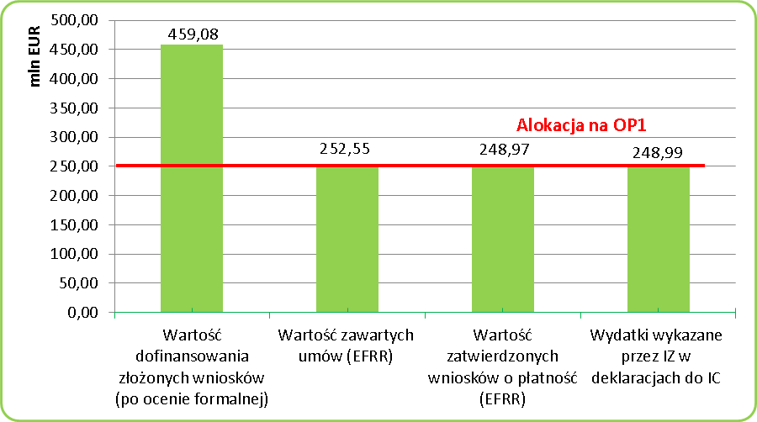
Źródło: opracowanie własne
Na rysunku poniżej przedstawiono liczbę wniosków aplikacyjnych złożonych w ramach 1. osi priorytetowej i wdrażania projektów od uruchomienia Programu.
Rysunek 63 Liczba wniosków na poszczególnych etapach oceny i wdrażania projektów od uruchomienia Programu – 1. oś priorytetowa
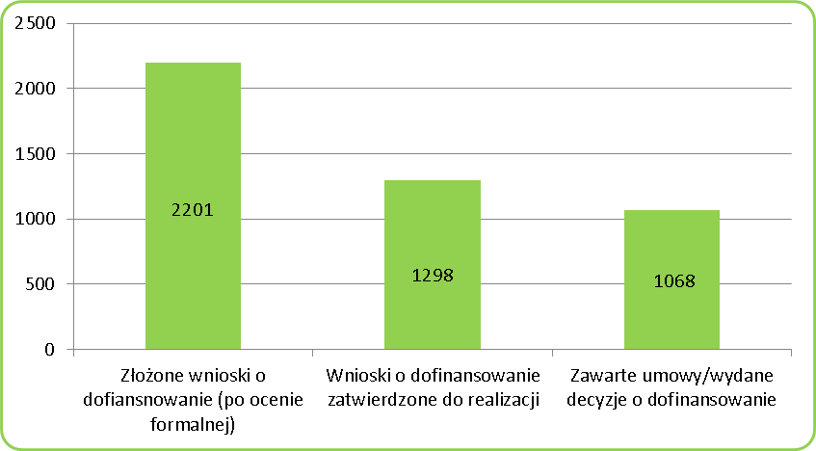
Źródło: opracowanie własne

Nabory:
Od uruchomienia programu ogłoszono 20 naborów w trybie konkursowym. Alokacja EFRR przeznaczona na realizację ww. naborów wynosiła 158 967 680,93 EUR. Przeprowadzone nabory z podziałem na działania/poddziałania zostały przedstawione w poniższej tabeli.
Tabela 49 Przeprowadzone nabory w trybie konkursowym w ramach 1. osi priorytetowej od uruchomienia Programu
Rok | Działanie | Poddziałanie | Alokacja EFRR na nabór (EUR)
2008 | 1.1 Wzrost konkurencyjności przedsiębiorstw poprzez innowacyjne inwestycje | 1.1.1 Inwestycje w mikroprzedsiębiorstwa | 3 830 408,66
2008 |  | 1.1.2 Inwestycje w małe i średnie przedsiębiorstwa | 9 576 021,64
2008 | 1.3 Zaawansowane usługi wsparcia dla przedsiębiorstw | 1.3.1 Specjalistyczne doradztwo dla MSP | 801 991,81
2009 | 1.1 Wzrost konkurencyjności przedsiębiorstw poprzez innowacyjne inwestycje | 1.1.1 Schemat A i B Inwestycje w mikroprzedsiębiorstwa | 10 174 522,99
2009 |  | 1.1.2 Inwestycje w małe i średnie przedsiębiorstwa | 16 758 037,87
2009 |  | 1.1.3 Inwestycje MSP w nowe technologie | 25 801 608,77
2009 | 1.3 Zaawansowane usługi wsparcia dla przedsiębiorstw | 1.3.1 Specjalistyczne doradztwo dla MSP | 203 490,46
2009 | 1.3 Zaawansowane usługi wsparcia dla przedsiębiorstw | 1.3.2 Promocja przedsiębiorstw w wymiarze międzynarodowym | 538 172,42
2009 | 1.3 Zaawansowane usługi wsparcia dla przedsiębiorstw | 1.3.4 Pozadotacyjne instrumenty finansowe dla MSP – Inicjatywa Wspólnotowa JEREMIE | 50 274 113,62
2010 | 1.1 Wzrost konkurencyjności przedsiębiorstw poprzez innowacyjne inwestycje | 1.1.1 Schemat A i B Inwestycje w mikroprzedsiębiorstwa | 5 386 512,17
2010 |  | 1.1.2 Inwestycje w małe i średnie przedsiębiorstwa | 7 182 016,23
2010 |  | 1.1.3 Inwestycje MSP w nowe technologie | 7 182 016,23
2010 | 1.2 Innowacje i transfer technologii | 1.2.1 Wsparcie proinnowacyjnych instytucji otoczenia biznesu | 6 703 215,15
2010 | 1.3 Zaawansowane usługi wsparcia dla przedsiębiorstw | 1.3.1 Specjalistyczne doradztwo dla MSP | 478 801,08
2010 | 1.3 Zaawansowane usługi wsparcia dla przedsiębiorstw | 1.3.2 Promocja przedsiębiorstw w wymiarze międzynarodowym | 718 201,62
2011 | 1.2 Innowacje i transfer technologii | 1.2.2 Infrastruktura B+R | 2 154 604,87
2011 | 1.3 Zaawansowane usługi wsparcia dla przedsiębiorstw | 1.3.2 Promocja przedsiębiorstw w wymiarze międzynarodowym | 598 501,35
2012 | 1.1 Wzrost konkurencyjności przedsiębiorstw poprzez innowacyjne inwestycje | 1.1.3. Inwestycje MSP w nowe technologie | 7 660 817,31
2012 | 1.2 Innowacje i transfer technologii | 1.2.2. Infrastruktura B+R | 2 872 806,49
2012 | 1.3 Zaawansowane usługi wsparcia dla przedsiębiorstw | 1.3.2. Promocja przedsiębiorstw w wymiarze międzynarodowym | 71 820,16
Źródło: opracowanie własne
Od uruchomienia Programu ogłoszono 6 naborów w trybie indywidualnym. Alokacja EFRR przeznaczona na realizację ww. naborów wynosiła 82 339 286,64 EUR. Przeprowadzone nabory z podziałem na działania/poddziałania zostały przedstawione w poniższej tabeli.
Tabela 50 Przeprowadzone nabory w trybie indywidualnym w ramach 1. osi priorytetowej od uruchomienia Programu
Rok | Działanie | Poddziałanie | Alokacja EFRR na nabór (EUR)
2009 | 1.3 Zaawansowane usługi wsparcia dla przedsiębiorstw | 1.3.3 Wzrost atrakcyjności inwestycyjnej | 38 591 082,14
2010 | 1.2 Innowacje i transfer technologii | 1.2.1 Wsparcie proinnowacyjnych instytucji otoczenia biznesu | 20 371 360,30
2010 | 1.2 Innowacje i transfer technologii | 1.2.2. Infrastruktura B+R | 4 161 655,22
2012 | 1.3 Zaawansowane usługi wsparcia dla przedsiębiorstw | 1.3.3 B Wzrost atrakcyjności inwestycyjnej | 11 611 031,10
2013 | 1.2 Innowacje i transfer technologii | 1.2.2. Infrastruktura B+R | 3 524 548,07
2014 | 1.2 Innowacje i transfer technologii | 1.2.2. Infrastruktura B+R | 4 079 609,81
Źródło: opracowanie własne

Od uruchomienia Programu ogłoszono 3 nabory w trybie systemowym. Alokacja EFRR przeznaczona na realizację ww. naborów wynosiła 2 489 400,54 EUR. Przeprowadzone nabory z podziałem na działania/poddziałania zostały przedstawione w poniższej tabeli.
Tabela 51 Przeprowadzone nabory w trybie systemowym w ramach 1. osi priorytetowej od uruchomienia Programu
Rok | Działanie | Poddziałanie | Alokacja EFRR na nabór (EUR)
2011 | 1.3 Zaawansowane usługi wsparcia dla przedsiębiorstw | 1.3.3 Wzrost atrakcyjności inwestycyjnej - Schemat C | 2 000 000,00
2012 | 1.3 Zaawansowane usługi wsparcia dla przedsiębiorstw | 1.3.2 Promocja przedsiębiorstw w wymiarze międzynarodowym | 239 400,54
2013 | 1.5 Wsparcie prac przygotowawczych projektów o strategicznym znaczeniu dla realizacji celów osi priorytetowej nr 1 | - | 250 000,00
Źródło: opracowanie własne
Rozkład projektów

Terytorialny rozkład projektów
Tabela 52 Dofinansowanie z EFRR dla obszarów miejskich i wiejskich w OP1
obszar | liczba projektów | dofinansowanie z EFRR
obszar | liczba projektów | w EUR | %
Obszary wiejskie | 188 | 43 474 944 | 21,5%
Obszar miejski | 736 | 156 593 418 | 77,4%
Brak danych | 144 | 2 209 948 | 1,1%
razem | 1068 | 202 278 309 | 100,0%
Źródło: Opracowanie własne na podstawie danych z KSI/SIMIK 2007-2013

Dystrybucja terytorialna wsparcia w ramach OP1 (patrz poniższy rysunek) była w miarę równomierna. Nie można mówić o defaworyzacji żadnego z subregionów. Zauważalna jest niższa niż w innych OP intensywność wsparcia na obszarach wiejskich, co można wytłumaczyć brakiem instytucji wsparcia innowacji na tych obszarach a także tym, że przedsiębiorstwa z obszarów wiejskich miały możliwość uzyskania wsparcia w ramach programu PROW. Jednak w tych gminach o charakterze wiejskim, w których przedsiębiorstwa wykazały się podwyższoną aktywnością w OP1 – takich jak Kobylanka, Radowo Małe, gmina wiejska Stargard, Marianowo lub Stare Czarnowo – spowodowała ona osiągnięcie przez te gminy wiodących pozycji w rankingu dofinansowania per capita w tej OP, który mówi o aktywności miejscowego środowiska gospodarczego oraz o potencjalnym wpływie tego wsparcia na gospodarkę gminy. W rankingu tym miasto Szczecin, które uzyskało zdecydowanie najwyższe wsparcie w OP1 (462 projekty, 82 mln EUR dofinansowania) zajmuje dopiero 10 miejsce pomimo, iż wielu beneficjentów ze Szczecina (np. uczelnie, instytucje wsparcia biznesu) realizowało poważne projekty o znaczeniu dla całego regionu.

Rysunek 64 Rozkład przestrzenny wysokości dofinansowania z EFRR w OP1 na poziomie gmin
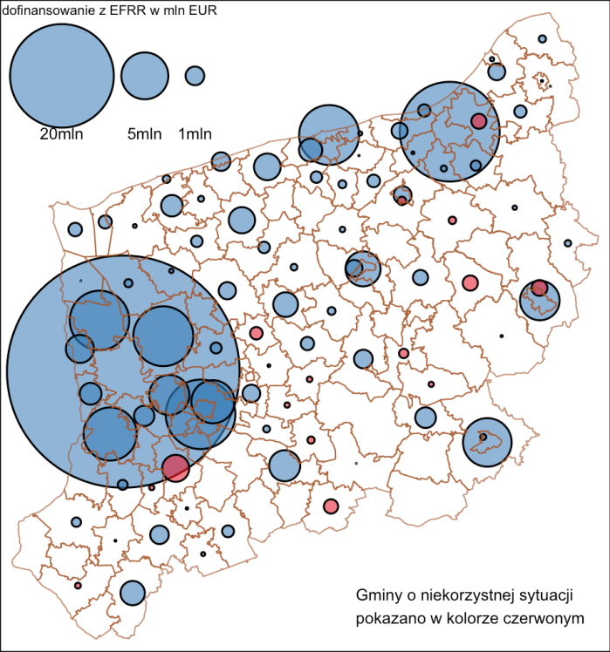
Źródło: Opracowanie własne na podstawie danych z KSI/SIMIK 2007-2013
oraz (dla danych mapowych) Portal Geostatystyczny GUS

Tabela 53 Ranking pierwszych 20 gmin pod względem dofinansowania z EFRR per capita w OP1
Lp | Gmina | Liczba proj. | Dofinans. z EFRR w EUR | Ludność | Dofinans. w EUR per capita
1 | KOBYLANKA | 7 | 3 793 362 | 5104 | 743
2 | RADOWO MAŁE | 3 | 1 629 331 | 3676 | 443
3 | STARGARD g | 21 | 4 312 273 | 12738 | 339
4 | STARE CZARNOWO | 3 | 1 155 469 | 3858 | 299
5 | MARIANOWO | 2 | 900 184 | 3183 | 283
6 | REWAL | 7 | 990 333 | 3846 | 257
7 | MIROSŁAWIEC | 5 | 1 191 817 | 5517 | 216
8 | GOLENIÓW | 28 | 7 663 112 | 35772 | 214
9 | WAŁCZ m | 18 | 5 314 657 | 25941 | 205
10 | SZCZECIN | 464 | 82 091 369 | 407043 | 202
11 | ŚWIDWIN m | 15 | 3 007 005 | 15516 | 194
12 | GRYFINO | 20 | 6 224 928 | 32152 | 194
13 | POLICE | 39 | 7 559 796 | 41735 | 181
14 | KOSZALIN | 97 | 18 720 504 | 108576 | 172
15 | KOŁOBRZEG m | 38 | 7 673 361 | 46716 | 164
16 | STARGARD m | 40 | 9 947 276 | 68876 | 144
17 | KOŁOBRZEG g | 17 | 1 458 579 | 10533 | 138
18 | ŚWIDWIN g | 8 | 825 172 | 6083 | 136
19 | BIERZWNIK | 3 | 627 216 | 4791 | 131
20 | SIEMYŚL | 1 | 428 670 | 3756 | 114
Źródło: Opracowanie własne na podstawie danych z KSI/SIMIK 2007-2013
Gminy o niekorzystnej sytuacji zostały zaznaczone kursywą i kolorem

Niższa intensywność wsparcia dla obszarów wiejskich w OP1 przekłada się na relatywnie słabą internywność wsparcia przedsiębiorczości i innowacyjności w gminach o niekorzystnej sytuacji, do których trafiło jedynie niewiele ponad 3% środków z EFRR. Wyjątkiem jest gmina Bierzwnik, w której można zidentyfikować zauważalną aktywność pod tym względem.
Tabela 54 Zróżnicowanie dofinansowania z EFRR w OP1 dla gmin o niekorzystnej sytuacji oraz pozostałych
Gminy | Liczba projektów jako suma udziałów: |  | Dofinansowanie z EFRR
Gminy | całkowitych | cząstkowych | w EUR | %
gminy o niekorzystnej sytuacji | 60 | 55,0 | 6 763 529 | 3,3%
pozostałe gminy | 1058 | 1 008,0 | 195 430 879 | 96,7%
Źródło: Opracowanie własne na podstawie danych z KSI/SIMIK 2007-2013
Rozkład projektów według typów beneficjentów
Zgodnie z założeniami Programu, głównym typem beneficjenta w OP1 były przedsiębiorstwa, które realizując 1017 projektów (czyli 58% ogołu projektów w całym Programie) otrzymały 2/3 dofinansowania w tej osi. Projekty pozostałych beneficjentów – o znacznie wyższym średnim dofinansowaniu jednego projektu – w dużej mierze dotyczyły wzmacniania infrastruktury wsparcia przedsiębiorczości i innowacji w regionie.
Tabela 55 Dofinansowanie z EFRR w OP1 według typów beneficjentów
Typ beneficjenta | Liczba projektów | Dofinansowanie z EFRR |  | Średnie dofinans. 1 proj
Typ beneficjenta | Liczba projektów | w EUR | % | Średnie dofinans. 1 proj
przedsiębiorca lub przedsiębiorstwo | 1017 | 135 996 611 | 67,2% | 133 723
jednostka samorządu terytorialnego, związek lub stowarzyszenie jst | 17 | 26 944 859 | 13,3% | 1 584 992
szkoła wyższa | 14 | 26 052 063 | 12,9% | 1 860 862
jednostka organizacyjna jst | 2 | 6 853 326 | 3,4% | 3 426 663
Jednostka samorządu terytorialnego | 11 | 5 795 437 | 2,9% | 526 858
fundacja, stowarzyszenie lub organizacja pozarządowa | 1 | 437 782 | 0,2% | 437 782
instytucje otoczenia biznesu | 5 | 198 232 | 0,1% | 39 646
Źródło: Opracowanie własne na podstawie danych z KSI/SIMIK 2007-2013
Rozkład według typów projektów
Pod względem typów projektów w OP1 ponad 40% dofinansowania i ponad połowa projektów przypada na kategorię "08 Inne inwestycje w przedsiębiorstwa". Należy jednak zauważyć, że na kategorie interwencji związane z bardziej zaawansowanym wsparciem przedsiębiorstw, często o charakterze innowacyjnym, łącznie przypada większy udział we wsparciu bo aż 47%. Na wsparcie o charakterze infrastrukturowym przeznaczono jedynie ok. 12% dofinansowania w ramach OP1.
Tabela 56 Dofinansowanie z EFRR w OP1 według kategorii interwencji
kategoria interwencji | liczba projektów | dofinansowanie z EFRR |  | średnie dofinans. 1 proj
kategoria interwencji | liczba projektów | w EUR | % | średnie dofinans. 1 proj
08 Inne inwestycje w przedsiębiorstwa | 570 | 104 257 789 | 41,3% | 182 908
07 Inwestycje w przedsiębiorstwa bezpośrednio związane z dziedziną badań i innowacji… | 209 | 67 271 311 | 26,6% | 321 872
05 Usługi w zakresie zaawansowanego wsparcia dla przedsiębiorstw… | 2 75 | 51 579 464 | 20,4% | 187 562
03 Transfer technologii i udoskonalanie sieci współpracy…. | 7 | 21 377 604 | 8,5% | 3 053 943
02 Infrastruktura B+RT | 7 | 8 066 255 | 3,2% | 1 152 322
Źródło: Opracowanie własne na podstawie danych z KSI/SIMIK 2007-2013
Rozkład według klas wielkości firmy
Spośród przedsiębiorstw będących beneficjentami OP1 ponad połowę projektów zrealizowały mikroprzedsiębiorstwa, jednak najwyższe dofinnasowanie przypada na klasę przedsiębiorstw małych. Widoczne jest także (patrz tabela), że wyższa klasa wielkości przedsiębiorstwa oznacza większe średnie dofinansowanie jednego projektu; co mogłoby oznaczać, że do realizacji poważniejszych projektów o charakterze inwestycyjnym lub badawczym konieczne jest osiągnięcie przez przedsiębiorstwo pewnej skali wielkości. Dodatkowe, ciekawe wnioski pojawiają się po skojarzeniu danych pochodzących z KSI z danymi GUS dotyczącymi całkowitej liczby przedsiebiorstw w województwei wg klas wielkości. Okazuje się, że klasą o najwyższym, wynoszącym 13,2% odsetku przedsiębiorstw w województwie, które skorzystały ze wsparcia w Programie, jest klasa przedsiębiorstw średnich zaś najniższą aktywnością (0,2%) ogółu firm charakteryzują się mikroprzedsiębiorstwa. Sprzeczność ze sformułowamym poprzednio wnioskiem o najwyższym (kwotowo) udziałem przedsiębiorstw małych jest tylko pozorna i wynika ze szczególnie rozdrobnionej struktury wielkościowej przedsiębiorstw w województwie. Średnie przedsiębiorstwa, jako posiadające odpowiednio wysoki potencjał, są co prawda najaktywniejsze w korzystaniu ze wsparcia, jest ich jednak w regionie zbyt niewiele by dało im to pozycję lidera w strukturze otrzymanych środków.
Tabela 57 Dofinansowanie z EFRR w OP1 według klas wielkości firmy
klasa wielkości firmy | liczba projektów | dofinans. z EFRR w EUR | śr. dofinans. 1 projektu | przedsiębiorstwa w województwie
 |  |  |  | liczba | % beneficjentów RPO
mikro | 529 | 38 515 776 | 72 809 | 212 598 | 0,2%
małe | 315 | 51 505 741 | 163 510 | 6 609 | 4,8%
średnie | 168 | 34 343 192 | 204 424 | 1 270 | 13,2%
duże | 4 | 11 627 766 | 2 906 941 | 138 | 2,9%
Źródło: Opracowanie własne na podstawie danych z KSI/SIMIK 2007-2013 oraz BDL GUS
Postęp rzeczowy oraz analiza stopnia osiągnięcia wskaźników
W trakcie trwania Programu w ramach 1. Osi Priorytetowej Gospodarka – Innowacje – Technologie zostało zrealizowanych 1034 projektów (posiadają wniosek o płatność końcową). Na tej podstawie oceniono bieżący postęp rzeczowy, który szczegółowo został przedstawiony w Załączniku IV do niniejszego sprawozdania.
Efekty realizacji działań w ramach 1. osi priorytetowej mierzone są za pomocą 19 wskaźników:
- 12 wskaźników produktu (w tym 7 głównych),
- 7 wskaźników rezultatu (w tym 4 główne).
Wartości docelowe 3 wskaźników zostały zrealizowane zgodnie z założeniami tj. w przedziale 75-125%:
- Liczba wspartych przedsiębiorstw w tym przez pierwsze dwa lata po rozpoczęciu działalności (83,33%),
- Liczba projektów z zakresu wsparcia na rzecz MSP w zakresie promocji produktów i procesów przyjaznych dla środowiska (87,50%),
- Liczba utworzonych miejsc pracy w sektorze przedsiębiorstw (123,12%).
Wartość docelowa tylko 1 wskaźnika nie została osiągnięta i znalazła się przedziale poniżej 75%:
- Liczba utworzonych miejsc pracy w sektorze przedsiębiorstw - kobiety (54,06%).
Pozostałe wskaźniki zostały z realizowane w wartościach przekraczających – niekiedy znacznie – zakładane
w Programie wartości docelowe (w przedziale ponad 125%).
Największą alokację w ramach 1. osi priorytetowej przeznaczono na wzrost konkurencyjności przedsiębiorstw poprzez inwestycje – i tak wskaźnik Liczba projektów z zakresu bezpośredniej pomocy inwestycyjnej dla sektora MSP został zrealizowany w ponad 160% w stosunku do wartości zakładanej na etapie programowania. Wysoka realizacja wskaźnika jest zapewne wynikiem bardzo dużego zainteresowania konkursami o wsparcie, a w związku z tym z ich intensyfikacją (od początku realizacji Programu zostało ogłoszonych 9 naborów w ramach działania 1.1). Intensyfikacja podyktowana była również występowaniem wysokiego ryzyka rozwiązywania umów – zwłaszcza działanie 1.1, w ramach którego projekty są wliczane do przedmiotowego wskaźnika (wśród 193 rozwiązanych umów w ramach RPO WZ – 156 to umowy z zakresu osi 1, a 102 z działania 1.1). Dlatego, tworzenie swoistej "rezerwy" projektów było uzasadnione.
W rezultacie działań opisanych powyżej wskaźnik dot. Liczby wspartych przedsiębiorstw osiągnął wartość 597 szt. Taka wartość wskaźnika ponad trzykrotnie (329,09 %) przekracza wartość docelową. Spośród tej liczby 344 to mikroprzedsiębiorstwa, 169 małe przedsiębiorstwa i 84 średnie przedsiębiorstwa. Stan ten stanowi wynik intensyfikacji konkursów w odpowiedzi na zainteresowanie wsparciem artykułowane przez sferę gospodarczą. Jest także konsekwencją zmian alokacji in plus w przypadku 1. osi priorytetowej RPO WZ,
a także mniejszej przeciętnej wartości projektów w porównaniu do szacunków wyjściowych. Wartość ta została zracjonalizowana poprzez praktykę – można tu mówić o bardziej realistycznej (co zrozumiałe) ocenie potrzeb, wyrażanej przez beneficjentów wsparcia. Ponadto, warto zauważyć, że najwyższą relację przekroczenia odnotowano w przypadku kategorii firm średnich. Oznacza to – z punktu widzenia dużego rozdrobnienia sfery gospodarczej województwa – rezultat, który należy oceniać jednoznacznie pozytywnie (interwencja umożliwiła wzmocnienie jednostek silnych, pozytywnie oddziaływujących na ich bezpośrednie otoczenie gospodarcze, z którymi tworzą łańcuchy wartości). Ważnym aspektem jest zrealizowanie wskaźnika na poziomie ponad 83% w zakresie wspartych przedsiębiorstw przez pierwsze 2 lata po rozpoczęciu działalności. Wskaźnik ten ma charakter kontekstowy, a kategoria beneficjentów, której dotyczy, nie była traktowana priorytetowo (w ramach działania 1.1 nie wyodrębniono specjalnej alokacji dla firm rozpoczynających działalność – premiowane były projekty MSP związane z wprowadzeniem innowacji produktowych/procesowych oraz tworzeniem nowych miejsc pracy). Poza tym trzeba pamiętać, że podmioty rozpoczynając działalność gospodarczą, to szczególna grupa jednostek – najtrudniejsza z punktu widzenia efektywności wsparcia. W tej sytuacji osiągnięty poziom wskaźnika uznać można za satysfakcjonujący.
Wiele projektów spośród wspartych w ramach działania 1.1 miało wpływ na promocję produktów i procesów przyjaznych dla środowiska. W ramach Programu zakładano zrealizowanie 40 tego typu projektów, ostatecznie wskaźnik został zrealizowany w prawie 90%. Należy dodać, że beneficjenci często zgłaszali problemy w realizacji wskaźnika – w konsekwencji IZ RPO WZ każdorazowo analizowała przyczyny oraz konsekwencje wynikające z nie osiągnięcia wskaźnika w kontekście celów danego projektu, w uzasadnionych przypadkach zgadzając się na jego niewykonanie. Poza tym trzeba pamiętać, że wskaźnik ten nie był wykazywany powszechnie w projektach Działania 1.1. Ostatecznie, obecny poziom realizacji uznać można za satysfakcjonujący.
Dużym sukcesem okazało się być wsparcie dla projektów ukierunkowanych na współpracę pomiędzy instytucjami produkcyjnymi a badawczymi, zwłaszcza wśród projektów realizowanych w działaniu 1.1. Realizacja wskaźnika osiągnęła poziom 975%. Znaczne przekroczenie wartości docelowej (zakładano 4 projekty) wynika z faktu, iż ze względu na zagrożenie realizacji wskaźnika IZ RPO WZ począwszy od 2010 r. zmodyfikowała w dokumentacjach konkursowych dla działania 1.1.3 zasady punktowania w kryterium „Innowacyjny charakter projektu” premiując współpracę wnioskodawcy z sektorem B+RT, a wprowadzona modyfikacja okazała się na tyle skuteczną zachętą dla przedsiębiorców, że przedmiotowy wskaźnik znacznie przekroczył ustalone wartości docelowe. Ponadto, jak wynika z badania ewaluacyjnego przeprowadzonego w 2013 ogólny wpływ dotacji na poziom innowacyjności beneficjentów był widoczny – dotacja podtrzymała aktywność innowacyjną beneficjentów i wpłynęła na wzrost ich poziomu innowacyjnego. Również osiągnięcia beneficjentów w zakresie wytworzenia oryginalnej wiedzy technicznej należy uznać za istotne. Jednak wpływ dotacji z RPO WZ na potencjał innowacyjny beneficjentów w zakresie prowadzenia własnych prac B+R, współpracy z jednostkami naukowymi oraz współpracy z instytucjami otoczenia uznano za wciąż niewystarczający i wymagający dalszej stymulacji. Badania przeprowadzone na próbie przedsiębiorców beneficjentów wykazały, że odsetek przedsiębiorstw prowadzących własne prace B+R wynosił ok. 14%, współpracę z jednostkami naukowymi deklarowało ok. 32% podmiotów, a nieco ponad 6% było zaangażowanych we wspólną realizację przedsięwzięć B+R. Niewielkie były również doświadczenia badanych przedsiębiorstw we współpracy z IOB w zakresie działalności innowacyjnej. W grupie beneficjentów najmniejsze doświadczenia we współpracy miały mikroprzedsiębiorstwa realizujące projekty
z poddziałania 1.1.1, największe – podmioty, które uzyskały dofinansowanie z działania poddziałania 1.1.3. Jest to zgodne z oczekiwaniami, ponieważ działanie 1.1.3 zakładało wsparcie najbardziej nowatorskich projektów, które wymagały większego potencjału innowacyjnego. Stąd IZ RPO WZ za konieczne uznała dalsze wspieranie działań sprzyjających budowie systemu wsparcia dla MSP w zakresie innowacyjnych rozwiązań (tworzenie zachęt do prowadzenia własnej działalności B+R przez przedsiębiorstwa oraz ułatwienie dostępu do środków publicznych na działalność B+R prowadzoną przez przedsiębiorców we współpracy z jednostkami naukowymi). Wychodząc naprzeciw tym potrzebom przeznaczono część środków z Krajowej Rezerwy Wykonania i Dostosowania Technicznego na wsparcie przedsiębiorstw z sektora MSP (kategoria interwencji 07 Inwestycje w przedsiębiorstwa bezpośrednio związane z dziedziną badań i innowacji (innowacyjne technologie, tworzenie przedsiębiorstw przez uczelnie, istniejące ośrodki B+RT
i przedsiębiorstwa itp.), niewątpliwie wykorzystanie mechanizmu elastyczności również przyczyniło się do wzrostu liczby projektów realizujących przedmiotowy wskaźnik.
Ponadto do wskaźnika agregowane są wartości z poddziałania skierowanego do instytucji otoczenia biznesu wdrażających proinnowacyjne usługi dla przedsiębiorstw (1.2.1). Na wartość tę składają się projekty realizowane przez jednostki naukowe, które poprzez rozwój oraz udoskonalenie posiadanej infrastruktury
i potencjału są w stanie oferować nowe usługi przedsiębiorcom. Nadmiarowa realizacja tego wskaźnika nie powinna budzić wątpliwości, bowiem rozwój i doskonalenie potencjału umożliwiającego prowadzenie działalności B+R w związku z potrzebami rynku, stanowi wciąż istotne wyzwanie. Uzyskany rezultat prowadzi niewątpliwie do poprawy warunków sprzyjających powstawaniu relacji skutecznej współpracy pomiędzy przedsiębiorcami i ich proinnowacyjnym otoczeniem, w tym w szczególności jednostkami badawczymi.
Liczba utworzonych miejsc pracy w sektorze przedsiębiorstw przekroczyła wartość docelową – osiągnął poziom ponad 123% wartości docelowej. W ramach 1. osi priorytetowej rezultaty działania
w sferze tworzenia nowych miejsc pracy stanowią jej niewątpliwą mocną stronę – widoczne są efekty netto wsparcia w tym zakresie. Z drugiej strony, nie udało się osiągnąć zamierzonej struktury podziału miejsc ze względu na płeć (wskaźnik miejsc pracy dla kobiet na poziomie niewiele przekraczającym połowę). Sytuacja ta jest wynikiem ukierunkowania wsparcia na projekty inwestycyjne w przedsiębiorstwach, które
w większości dotyczyły dziedzin przemysłowych (i bezpośrednio majątku produkcyjnego). Taka natura projektów z zasady wywołuję większe "ciążenie" na miejsca pracy w zawodach / kwalifikacjach rzadziej spotykanych u kobiet. W tej sytuacji wydaje się, że osiągnięty poziom należałoby uznać za satysfakcjonujący. Znaczące dla realizacji wskaźnika są również przesłanki opisane w punkcie 2.1.6.2, część VI Analiza stopnia realizacji wskaźników określonych na poziomie programu niniejszego sprawozdania.
Wśród miejsc pracy, które powstały w ramach 1. osi priorytetowej ponad 758 to miejsca pracy utworzone na obszarach wiejskich. Wskaźnik ten został prawie dwukrotnie przekroczony w stosunku do założonej wartości docelowej (189,63%). Wynik ten należy oceniać pozytywnie. Przekroczenie wskaźnika dotyczy bowiem – co do zasady – obszarów słabiej rozwiniętych. Taki poziom realizacji wskaźnika wskazuje również, że projekty realizowane na obszarach słabiej rozwiniętych gospodarczo generują stosunkowo dużo miejsc pracy. Taki rezultat projektów sprzyja niwelowaniu różnic w poziomie rozwoju społeczno-gospodarczego pomiędzy obszarami miejskimi i wiejskimi w regionie.
Dzięki wsparciu przedsięwzięć realizowanych w ramach działania 1.1 wykreowano dodatkowe inwestycje
o wartości 156,60 mln EUR. Uzyskana wartość stanowi 284,73% zakładanego poziomu docelowego wskaźnika.
Z uwagi na fakt, iż wskaźnik ten mierzony jest jako wartość wkładu prywatnego w zrealizowanych projektach, istotne przekroczenie jego wartości docelowej musi być oceniane jako pozytywny rezultat przekazanego wsparcia. Wywołuje ono pozytywny (i o dużej skali) efekt mnożnikowy w zakresie angażowania kapitału prywatnego, inwestowanego w związku z pozyskiwanymi dotacjami. Naturalnie, prognozowanie skali wystąpienia tego efektu nie było łatwe na etapie tworzenia całego Programu.
Podsumowanie interwencji: Ocena interwencji zrealizowanej w ramach działania 1.1 RPO WZ pozwala na stwierdzenie, że przekazane wsparcie przyczyniło się do realizacji celu szczegółowego RPO WZ, zakładającego wzrost innowacyjności i efektywności gospodarowania. Do tego rezultatu doprowadziła realizacja celów szczegółowych 1. osi priorytetowej, a w konsekwencji także celu głównego osi. Obserwacja efektów zrealizowanych projektów uzasadnia wniosek o pozytywnym wpływie wsparcia na szereg cech rozwoju społeczno-gospodarczego, w szczególności zaś na konkurencyjność, innowacyjność i zatrudnienie. Rezultaty te potwierdzały już wyniki badań ewaluacyjnych (2012/2013), w których – przede wszystkim – zidentyfikowano znaczący wpływ wsparcia na konkurencyjność sfery gospodarczej.
Beneficjenci dotacji odnotowali wyraźnie lepsze poziomy wskaźników charakteryzujących pozycję konkurencyjną (np. w zakresie wzrostu liczby klientów, przychodów, zysków oraz rozszerzenia działalności na rynku ponadregionalnym) w porównaniu z podmiotami, które ubiegały się o wsparcie nieskutecznie. Pozytywne efekty wsparcia dały o sobie znać szczególnie w sferze tworzenia nowych miejsc pracy, w tym na obszarach wiejskich. O podobnych, pozytywnych rezultatach mówić można w związku z wywoływanymi zmianami w sferze innowacyjności, skutkującymi wprowadzaniem do praktyki beneficjentów nowych produktów, procesów wytwórczych, jak i rozmaitych zmian organizacyjnych i marketingowych. Te pozytywne rezultaty w sferze innowacyjności odegrały dużą rolę we wzmocnieniu konkurencyjności beneficjentów wsparcia.
Część alokacji w ramach RPO WZ została przeznaczona na wsparcie innowacji
i transferu technologii – prawie 35 mln EUR. W zakresie przedmiotowego obszaru wskaźnik Liczba projektów z zakresu B&RT został przekroczony na poziomie ok. 243% przyjętej wartości docelowej (poddziałanie 1.2.2). W ramach tego wskaźnika, dokładnie na poziomie założonej wartości docelowej, zrealizowany został wskaźnik (uzupełniający), dotyczący realizacji takich projektów przez przedsiębiorstwa (MSP) założona wielkość 5 projektów została zrealizowana. Należy przyjąć, że przekroczenie realizacji tego wskaźnika nie powoduje szczególnych negatywne konsekwencji, wynikających z takiego poziomu realizacji. Poza tym, pozytywnym rezultatem było zaangażowanie się w rozwój infrastruktury B&RT sfery przedsiębiorstw (na wysokim, zapewne trudnym do zaprognozowania poziomie), a także projektów wprost ukierunkowanych na rozwój współpracy pomiędzy sferą badawczo-rozwojową i produkcyjną (znacznie przekroczony drugi ze wskaźników produktu). Nie ulega wątpliwości, że tego typu projekty niosą ze sobą szczególne wartości, ostatecznie silnie przyczyniające się do rozwoju innowacyjności (która, przede wszystkim opierać się musi na współpracy rozmaitych podmiotów, reprezentujących różne sfery i specjalizacje). Wreszcie, odnotowano duży udział projektów, których beneficjentami były szkoły wyższe (praktycznie wszystkie główne, funkcjonujące w województwie). Dążenia szkół wyższych do lepszego dostosowania swojej oferty do potrzeb rynku (będące wyrazem współcześnie zachodzących zmian) musiały motywować do odpowiednich konfiguracji projektów. Wszystkie te czynniki legły u podstaw wysokiego zainteresowania wsparciem, a w rezultacie odnotowanym przekroczeniem wskaźników.
Nadmienić należy, że oprócz projektów realizowanych w ramach działania 1.2.2, o których mowa wyżej, do wskaźnika na poziom osi priorytetowej zagregowano również projekty realizowane na poziomie poddziałania 1.1.3. poprzez indywidualną ich analizę, IZ RPO WZ wyselekcjonowała te, których realizacja jest ściśle powiązana z rozwojem sfery badawczo rozwojowej w sektorze MSP. Projekty wybierane były spośród takich:
- w ramach których zostały wdrożone wynik prac badawczo rozwojowych prowadzonych przez wnioskodawcę,
- których realizacja była możliwa dzięki zakupowi i wdrożeniu wyników prac badawczo - rozwojowych prowadzonych przez inne jednostki lub dokonaniu zgłoszenia patentowego przez wnioskodawcę,
- w ramach których została zakupiona aparatura badawczo - rozwojowa do przedsiębiorstwa,
- które umożliwiają prowadzenie prac badawczo - rozwojowych w przedsiębiorstwie.
W związku z powyższym wartość na poziomie osi priorytetowej jest wyższa niż wartość wskaźnika na poziomie działania i osiąga ponad 542%, a wśród MSP ponad 520%. IZ RPO WZ zdecydowała o agregowaniu projektów z poddziałania 1.1.3 ze względu na zidentyfikowanie dużego potencjału realizacji projektów
z zakresu B&RT wśród przedsiębiorców aplikujących w konkursach, w których nie było dodatkowo punktowane powiązanie z rozwojem strefy badawczo rozwojowej. Zjawisko to należy interpretować bardzo pozytywnie.
Projekty realizujące wskaźnik Liczba projektów z zakresu B&RT przekładają się bezpośrednio na realizację wskaźnika Liczba utworzonych miejsc pracy w zakresie B&RT. W ramach poddziałania 1.2.2 stworzonych zostało19,5 etatów na 14 zakładanych na etapie programowania. Na poziomie osi priorytetowej wskaźnik ten uzupełniają miejsca pracy zidentyfikowane w ramach poddziałania 1.1.3. Na poziomie osi priorytetowej zagregowano 10 miejsc pracy (etaty badawcze), które beneficjenci wskazali w ramach realizowanych przez siebie projektów. W efekcie wsparcia projektów w zakresie B+RT powstało 38 etatów badawczych.
Podsumowanie interwencji: Interwencja zrealizowana w ramach Działania 1.2 niewątpliwie przyczyniła się pozytywnie do realizacji celu szczegółowego RPO WZ Wzrost innowacyjności i efektywności gospodarowania. Efekt ten wynika z realizacji celu szczegółowego 1. osi priorytetowej (rozwój sieci powiązań kooperacyjnych sektora przedsiębiorstw, edukacji i nauki, badań i rozwoju). Należy zatem uznać odpowiednią skuteczność interwencji w tym zakresie (wynikającą ze skuteczności projektów w odniesieniu do celu szczegółowego osi). Uprawniony jest także wniosek na temat zwiększonej efektywności wsparcia, wynikający z przekroczeń docelowych wartości wskaźników. W związku z tym, szczególne znaczenie należy przypisać wdrożeniu projektów ukierunkowanych na rozwój współpracy pomiędzy instytucjami produkcyjnymi i badawczymi. Dlatego też, przekroczenie poziomu właściwego wskaźnika (projekty ukierunkowane na współpracę pomiędzy instytucjami produkcyjnymi a badawczymi) ma tutaj wyraz jednoznacznie pozytywny, bowiem projekty tego typu przyczyniają się (niejednokrotnie zapewniają) powstawanie i rozwój sieci powiązań (w tym także o charakterze kooperacyjnym) pomiędzy sektorem przedsiębiorstw oraz jednostkami naukowo-badawczymi. Powiązania te są z kolei podstawą do wywoływania współpracy, prowadzącej do powstawania innowacyjnych rozwiązań i – bardziej ogólnie – ogólnego wzrostu innowacyjności regionalnej sfery gospodarczej (przedsiębiorstw w regionie). Ostatecznie (już obecnie, jak pokazują to w przypadku województwa zachodniopomorskiego dane statystyki publicznej) efekty te znajdują wyraźne odzwierciedlenie w rosnącym poziomie inwestowania przez przedsiębiorstwa w ich innowacyjny rozwój, a także ich stopniowej aktywizacji w sferze działalności badawczo-rozwojowej.
Z kolei, odnotowana (przekroczona w umiarkowanym stopniu) realizacja wskaźnika liczby utworzonych miejsc pracy w sferze B+RT oznacza wzrost potencjału do prowadzenia działalności badawczo-rozwojowej oraz skutecznego zarządzania procesami transferu technologicznego w regionie. Wspieranie tworzenia nowych miejsc pracy w sferze badawczo-rozwojowej należy uznać za działanie bardzo uzasadnione, stwarzające niezbędne podstawy do rozwijania współpracy badawczo-rozwojowej. Istotna jest zatem nie tylko odpowiednia infrastruktura, ale także potencjał ludzki, rozumiany jako zasoby ludzkie zdolne do identyfikacji nisz rynkowych, kierunków badań, kształtowania agend badawczych, zgodnie z odpowiednio zidentyfikowanymi potrzebami przedsiębiorstw.
Zrealizowane projekty stanowią adekwatną odpowiedź na przesłanki, które legły u podstaw zaprojektowania tej interwencji. W szczególności dotyczy to podnoszenia intensywności współpracy pomiędzy przedsiębiorstwami w regionie i sferą instytucji proinnowacyjnych i badawczo-rozwojowych, rozwoju potencjału technicznego, infrastruktury i ludzkiego (rozwoju zasobów ludzkich) do prowadzenia badań i tworzenia innowacyjnych projektów, zarówno w sferze nauki, jak i zachodniopomorskich instytucji otoczenia biznesu, a także podnoszenia świadomości przedsiębiorców, dotyczącej potrzeby proinnowacyjnego rozwoju, jako podstawowego czynnika podnoszenia konkurencyjności.
W związku z wdrażaniem poddziałania 1.3.2 w ramach RPO WZ zrealizowano 140 projektów promujących atrakcyjność regionu, bądź wspierających międzynarodową aktywność przedsiębiorstw, co pozwoliło na osiągnięcie w 175% wartość docelową. Tak wysoka realizacja wskaźnika jest skutkiem dużego zainteresowania beneficjentów oferowanym w poddziałaniu wsparciem. Na popularność tę miały wpływ dogodne dla beneficjenta, trzy typy wspieranych projektów:
- udział w targach i wystawach,
- udział w misji gospodarczej,
- organizacja misji gospodarczej.
Podsumowanie interwencji: cele Działania 1.3 i zakres realizowanych projektów wpisują się dobrze
w ogólne cele RPO WZ, przyczyniając się do wzmocnienia regionalnego sektora MŚP, a także do stopniowego wzrostu atrakcyjności inwestycyjnej województwa, dzięki prowadzonym działaniom promocyjnym oraz znaczącej poprawie możliwości lokowania na jego terenie nowych zakładów produkcyjnych lub centrów usługowych, dzięki znacznemu rozwojowi i odpowiedniemu uzbrojeniu stref inwestycyjnych.
Interwencję w ramach Działania 1.3 należy ocenić pozytywnie, najtrudniej jest oszacować pozytywne skutki realizacji projektów w ramach Poddziałania 1.3.1, natomiast na pewno uczestnictwo w targach i misjach gospodarczych (Poddziałanie 1.3.2) może dla części przedsiębiorców prowadzić do nawiązania kontaktów handlowych, a przynajmniej pogłębić ich wiedzę na temat sposobów ich nawiązywania i skuteczności rozmaitych form promocji. Z kolei zwiększanie dostępności uzbrojonych terenów inwestycyjnych
w połączeniu z promocją gospodarczą województwa powinno długofalowo prowadzić do zwiększonego zainteresowania inwestowaniem w regionie, choć oczywiście warto pamiętać, że i tak ostateczne decyzje inwestycyjne w dużej mierze zależą od sytuacji gospodarczej w Europie i na świecie i jej perspektyw, a także od oceny całej Polski jako atrakcyjnego (lub nie) miejsca do inwestowania.
Poziom wdrażania poddziałania 1.3.4 Pozadotacyjne instrumenty finansowe dla MSP – Inicjatywa Wspólnotowa JEREMIE opisują dwa powiązane ze sobą wskaźniki: liczba utworzonych lub wspartych funduszy pożyczkowych i poręczeniowych określony na etapie programowania w wysokości ponad 20 razy niższej niż jego faktyczna realizacja oraz liczba udzielonych pożyczek i poręczeń, zrealizowany w konsekwencji, wg stanu na koniec 2015 r., w ponad 1700%. Zdecydowane przekroczenie realizacji obu wskaźników, niedoszacowanie wartości docelowych i w efekcie znaczne ich przekroczenie wynika przede wszystkim
z faktu, iż na etapie programowania zakładano, że poddziałanie 1.3.4 będzie realizowane poprzez bezzwrotne dotacje, natomiast w trakcie trwania Programu IZ RPO WZ podjęła decyzję o zastosowaniu mechanizmu Inicjatywy JEREMIE, co – zgodnie z wartościami szacowanych wskaźników – zintensyfikowało wdrażanie przedmiotowego działania. Ponadto, zarówno realizacji, jak i szacunku przedmiotowych wskaźników nie można interpretować w oderwaniu od jednej z najważniejszych kwestii w kontekście wdrażania JEREMIE – osiągnięcia tzw. pierwszego obrotu alokacją przeznaczoną w ramach RPO WZ na tę Inicjatywę. Z danych pozyskanych bezpośrednio od Menadżera ZFPJ wynika, że obrót ten dokonał się w województwie zachodniopomorskim bardzo szybko, bo już w listopadzie 2013 r. Realizacja wskaźników po tym terminie dokonywała się już z tzw. rewolwingu, czyli środków powracających, stanowiących kolejny obieg. Wg stanu na koniec 2015 r., którego dotyczą określane na etapie programowania wartości docelowe wskaźników, w ramach Inicjatywy JEREMIE dokonano dokładnie 1,68 obrotu pierwotną alokacją.
Szczegółowe dane dotyczące wdrażania inicjatywy JEREMIE przedstawiono w punkcie 2.1.6.5 Instrumenty inżynierii finansowej niniejszego sprawozdania, w którym, odmiennie niż przy raporcie z realizacji wskaźników, skupiono się na wartościach osiągniętych w ramach JEREMIE w dwóch kluczowych momentach realizacji przedsięwzięcia – osiągnięciu wspomnianego wyżej pierwszego obrotu alokacją przeznaczoną na projekt i zakończeniu projektu, które zgodnie z umową zawartą pomiędzy Województwem Zachodniopomorskim a Bankiem Gospodarstwa Krajowego, pełniącym funkcję Menadżera ZFPJ, dokonało się 30 września 2016 r.
Projekty indywidualne
Postęp w realizacji projektów indywidualnych wpisanych na ILPI w ramach osi 1 został przedstawiony w pkt 2.1.6.1 System realizacji programu II. Projekty indywidualne oraz 2.1.6.2 Analiza postępu finansowego
i rzeczowego IV Projekty indywidualne sprawozdania.
Cross-financing
Szczegółowe informacje i analizy dotyczące cross-financingu przewidzianego w 1 osi priorytetowej zostały opisane w punkcie 2.6.2 niniejszego sprawozdania.
Badania ewaluacyjne
Informacja na temat badań ewaluacyjnych znajduje się w pkt 2.7 niniejszego sprawozdania.
Opis wkładu osi priorytetowej w promowanie równości szans kobiet i mężczyzn
Znajduje się w pkt. 2.2.1 niniejszego sprawozdania.

3.1.2 Opis istotnych problemów we wdrażaniu wraz z podjętymi środkami zaradczymi
Znajduje się w pkt 2.3 niniejszego sprawozdania.

3.2. Oś Priorytetowa 2 Rozwój infrastruktury transportowej i energetycznej

3.2.1 Osiągnięcie celów i analiza postępów (fizyczny i finansowy postęp priorytetu)
Postęp finansowy
Kwota z EFRR przeznaczona na realizację 2. osi priorytetowej wynosiła 225 159 580,00 EUR, co stanowiło 26,10 % alokacji przeznaczonej pierwotnie na Program.
W ramach przedmiotowej osi realizowane były projekty w trybie konkursowym, indywidualnym oraz systemowym. Od uruchomienia Programu w ramach ogłoszonych naborów udostępniono 207 150 925,27 EUR (z EFRR), co stanowiło 92 % alokacji pierwotnie przeznaczonej na 2. oś priorytetową.
Tabela 58 Postęp finansowy dla 2. osi priorytetowej od uruchomienia Programu do końca 2016 (EUR)
Postęp finansowy od uruchomienia Programu dla 2. osi priorytetowej
Złożone wnioski o dofinansowanie (po ocenie formalnej) |  | Zawarte umowy o dofinansowanie |  | % | Wydatki wykazane przez beneficjentów od uruchomienia programu | % | Płatności przekazane na rzecz Beneficjentów | %
Liczba | Wartość dofinansowania ogółem | Liczba | Wartość EFRR | % | Wartość EFRR | % | Wartość EFRR | %
186 | 309 651 975,29 | 141 | 247 922 193,36 | 110,11% | 247 922 193,36 | 110,11% | 247 907 809,72 | 110,10%
Źródło: opracowanie własne
Rysunek 65 Wartość dofinansowania złożonych wniosków (po ocenie formalnej), wartość zawartych umów oraz wartość zatwierdzonych wniosków o p łatność w ramach 2. osi priorytetowej (EUR)
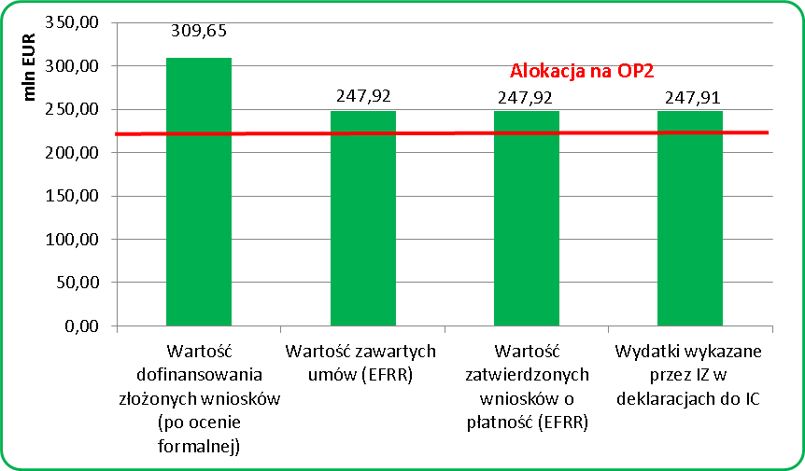
Źródło: opracowanie własne
Przekroczenie wartości alokacji przeznaczonej na realizację 2. osi priorytetowej w przypadku dofinansowania EFRR w zawartych umowach o dofinansowanie, zatwierdzonych wnioskach o płatność oraz w wydatkach wykazanych przez IZ w deklaracjach do IC jest spowodowane odniesieniem się do wysokości alokacji bez uwzględnienia tzw. mechanizmu elastyczności.
Na wykresie poniżej przedstawiono liczbę wniosków aplikacyjnych złożonych w ramach 2. osi priorytetowej na poszczególnych etapach oceny i wdrażania projektów od uruchomienia Programu.
Rysunek 66 Liczba wniosków na poszczególnych etapach oceny i wdrażania projektów od uruchomienia Programu – 2. oś priorytetowa
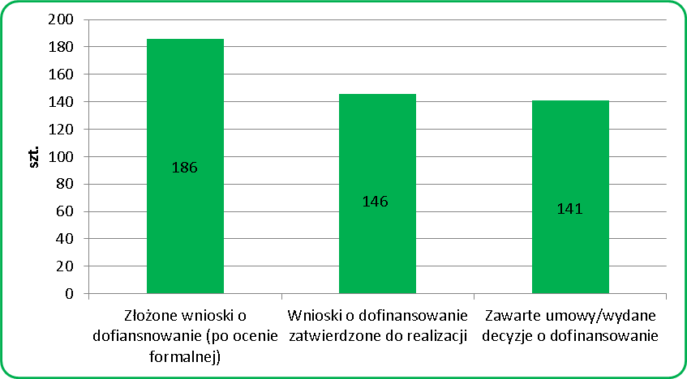
Źródło: opracowanie własne

Nabory
Od uruchomienia Programu ogłoszono 7 naborów w trybie konkursowym. Alokacja EFRR przeznaczona na realizację ww. naborów wyniosła 60 927 185,88 EUR. Nabory w trybie konkursowym z podziałem na działania/poddziałania zostały przedstawione w poniższej tabeli.
Tabela 59 Przeprowadzone nabory w trybie konkursowym w ramach 2. osi priorytetowej od uruchomienia Programu
Rok | Działanie | Poddziałanie | Alokacja EFRR na nabór (EUR)
2008 | 2.1 Zintegrowany system transportowy województwa | 2.1.2 Lokalna infrastruktura drogowa | 24 397 668,24
2009 | 2.1 Zintegrowany system transportowy województwa | 2.1.2 Lokalna infrastruktura drogowa | 13 427 365,43
2009 | 2.1 Zintegrowany system transportowy województwa | 2.1.6 Zintegrowany system transportu publicznego | 8 977 520,29
2010 | 2.2 Lokalna infrastruktura energetyczna | 2.2.1 Sieci elektroenergetyczne | 5 745 612,99
2010 | 2.2 Lokalna infrastruktura energetyczna | 2.2.2 Sieci dystrybucji gazu ziemnego | 4 548 610,28
2014 | 2.1 Zintegrowany system transportowy województwa | 2.1.2 Lokalna infrastruktura drogowa | 957 602,16
2014 | 2.3 Wsparcie prac przygotowawczych projektów o strategicznym znaczeniu dla realizacji celów osi priorytetowej nr 2 | - | 2 872 806,49
Źródło: opracowanie własne
Od uruchomienia Programu ogłoszono 9 naborów w trybie indywidualnym. Alokacja EFRR przeznaczona na realizację ww. naborów wynosiła 67 086 277,03 EUR. Przeprowadzone nabory z podziałem na działania/poddziałania zostały przedstawione w poniższej tabeli.
Tabela 60 Przeprowadzone nabory w trybie indywidualnym w ramach 2. osi priorytetowej od uruchomienia Programu
Rok | Działanie | Poddziałanie | Alokacja EFRR na nabór (EUR)
2009 | 2.1 Zintegrowany system transportowy województwa | 2.1.3 Drogi w miastach na prawach powiatu | 24 917 664,65
2009 | 2.1 Zintegrowany system transportowy województwa | 2.1.7 Regionalny transport kolejowy Schemat B Tabor kolejowy | 13 438 337,84
2010 | 2.1 Zintegrowany system transportowy województwa | 2.1.5 Wzmocnienie portów morskich i rzecznych | 9 231 663,75
2010 | 2.2 Lokalna infrastruktura energetyczna | 2.2.1Sieci elektroenergetyczne | 1 915 012,81
2010 | 2.2 Lokalna infrastruktura energetyczna | 2.2.2 Sieci dystrybucji gazu ziemnego | 252 277,80
2011 | 2.1 Zintegrowany system transportowy województwa | 2.1.3 Drogi w miastach na prawach powiatu | 6 689 305,98
2012 | 2.1 Zintegrowany system transportowy województwa | 2.1.4 Wzmocnienie lokalnego portu lotniczego w Zegrzu Pomorskim | -
2012 | 2.1 Zintegrowany system transportowy województwa | 2.1.6 Zintegrowany system transportu publicznego | 596 341,69
2013 | 2.1 Zintegrowany system transportowy województwa | 2.1.3 Drogi w miastach na prawach powiatu | 10 045 672,51
Źródło: opracowanie własne

Od uruchomienia Programu ogłoszono 3 nabory w trybie systemowym. Alokacja EFRR przeznaczona na realizację ww. naborów wynosiła 79 137 462,36 EUR. Przeprowadzone nabory z podziałem na działania/poddziałania zostały przedstawione w poniższej tabeli.
Tabela 61 Przeprowadzone nabory w trybie systemowym w ramach 2. osi priorytetowej od uruchomienia Programu
Rok | Działanie | Poddziałanie | Alokacja EFRR na nabór (EUR)
2008 | 2.1Zintegrowany system transportowy województwa | 2.1.1 Regionalna infrastruktura drogowa | 59 969 475,00
2009 | 2.1Zintegrowany system transportowy województwa | 2.1.7 Regionalny transport kolejowy, Schemat B Tabor kolejowy | 18 090 684,92
2013 | 2.1Zintegrowany system transportowy województwa | 2.1.5 Wzmocnienie portów morskich i rzecznych | 1 077 302,43
Źródło: opracowanie własne
Rozkład projektów
Terytorialny rozkład projektów
Ponieważ wsparcie w ramach OP2 miało służyć zwiększeniu wewnętrznej dostępności w województwie, wiekszość dofinansowania w tej osi przypada na tereny wiejskie. W rankingu pierwszych 20 gmin o najwyższym dofinansowaniu per capita w OP2 nie ma ani jednego miasta o liczbie mieszkańców przekraczającej 15 tysięcy osób pomimo, że kwotowo najwyższe dofinansowanie zanotowano w Szczecinie. Pod względem dystrybucji terytorialnej (patrz mapa oraz tabela z rankingiem gmin) nieco zwiększoną koncentrację wsparcia można zaobserwować w północnej części województwa, co przede wszystkim wynika z konieczności zapewnienia dojazdu do atrakcyjnych turystycznie obszarów przymorskich. Ponadto pod względem liczby projektów oraz wysokości i różnorodności wsparcia w ramach OP2 na wyróżnienie zasługuje gmina Trzebiatów.
Tabela 62 Dofinansowanie z EFRR dla obszarów miejskich i wiejskich w OP2
Obszar | Liczba projektów | Dofinansowanie z EFRR
Obszar | Liczba projektów | w EUR | %
Obszary wiejskie | 80 | 154 671 841 | 62,4%
Obszar miejski | 54 | 91 782 372 | 37,0%
Brak danych | 7 | 1 467 981 | 0,6%
razem | 141 | 247 922 193 | 100,0%
Źródło: Opracowanie własne na podstawie danych z KSI/SIMIK 2007-2013
Rysunek 67 Rozkład przestrzenny wysokości dofinansowania z EFRR w OP2 na poziomie gmin
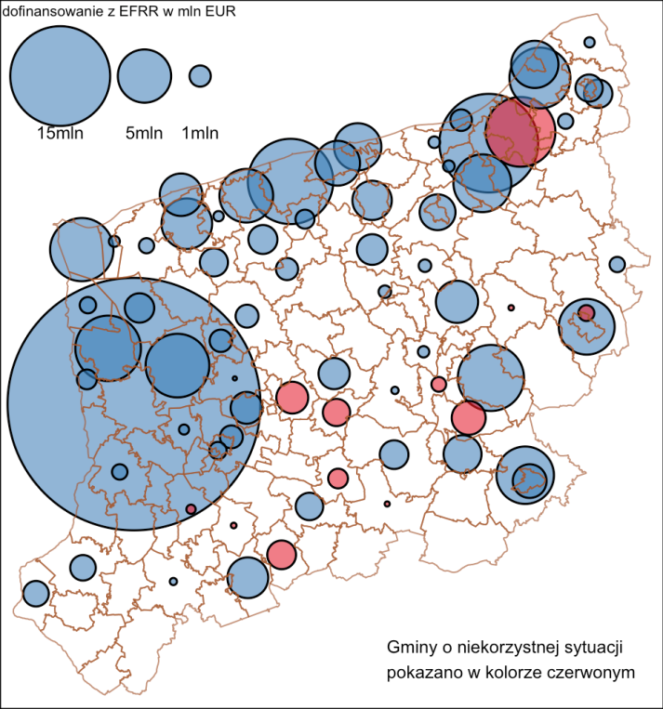

Źródło: Opracowanie własne na podstawie danych z KSI/SIMIK 2007-2013 oraz (dla danych mapowych) Portal Geostatystyczny GUS

Tabela 63 Ranking pierwszych 20 gmin pod względem dofinansowania z EFRR per capita w OP2
Lp | Gmina | Liczba proj. | Dofinans. z EFRR w (EUR) | Ludność | Dofinans. w (EUR) per capita
1 | KARNICE | 1 | 5 065 960 | 4118 | 1 230
2 | ŚWIESZYNO | 1 | 5 768 328 | 6758 | 854
3 | DZIWNÓW | 4 | 3 370 631 | 4014 | 840
4 | DARŁOWO g | 3 | 6 323 091 | 7995 | 791
5 | TRZEBIATÓW | 9 | 11 410 418 | 16571 | 689
6 | CZAPLINEK | 4 | 7 296 549 | 12013 | 607
7 | SIANÓW | 2 | 8 014 578 | 13722 | 584
8 | GOŚCINO | 2 | 2 943 300 | 5191 | 567
9 | STARA DĄBROWA | 1 | 2 036 491 | 3729 | 546
10 | WIERZCHOWO | 3 | 2 265 983 | 4345 | 522
11 | MIROSŁAWIEC | 3 | 2 755 552 | 5517 | 499
12 | WAŁCZ g | 4 | 5 708 727 | 12670 | 451
13 | SŁAWOBORZE | 3 | 1 906 581 | 4241 | 450
14 | IŃSKO | 1 | 1 545 907 | 3522 | 439
15 | NOWE WARPNO | 1 | 631 802 | 1655 | 382
16 | OSINA | 1 | 1 094 822 | 3014 | 363
17 | STEPNICA | 2 | 1 762 032 | 4957 | 355
18 | KOŁOBRZEG g | 5 | 3 703 551 | 10533 | 352
19 | CHOCIWEL | 1 | 2 036 491 | 5999 | 339
20 | CEDYNIA | 1 | 1 382 997 | 4343 | 318
Źródło: Opracowanie własne na podstawie danych z KSI/SIMIK 2007-2013
Gminy o niekorzystnej sytuacji zostały zaznaczone kursywą i kolorem

Na gminy o niekorzystanej sytuacji przypada w OP2 nieznacznie wyższy niż w całym Programie, wynoszący 7,3%, udział w dofinansowaniu. Najaktywniejsze z nich, licząc wg wskaźnika dofinansowania per capita, to Sianów, Wierzchowo, Ińsko i Chociwel.

Tabela 64 Zróżnicowanie dofinansowania z EFRR w OP2 dla gmin o niekorzystnej sytuacji oraz pozostałych
Gminy | Liczba projektów jako suma udziałów: |  | Dofinansowanie z EFRR
Gminy | Całkowitych | Cząstkowych | w EUR | %
gminy o niekorzystnej sytuacji | 19 | 13,0 | 18 072 220 | 7,3%
pozostałe gminy | 165 | 127,0 | 229 632 708 | 92,7%
Źródło: Opracowanie własne na podstawie danych z KSI/SIMIK 2007-2013
Rozkład projektów według typów beneficjentów
W OP2, z uwagi na jej specyfikę, niemal całość dofinansowania przypada na jednostki samorządu terytorialnego lub instytucje im podlegające lub zrzeszające je.
Tabela 65 Dofinansowanie z EFRR w OP2 według typów beneficjentów
Typ beneficjenta | Liczba projektów | Dofinansowanie z efrr |  | Średnie dofinans. 1 proj
Typ beneficjenta | Liczba projektów | w EUR | % | Średnie dofinans. 1 proj
Jednostka samorządu terytorialnego | 85 | 170 039 229 | 68,6% | 2 000 462
jednostka samorządu terytorialnego, związek lub stowarzyszenie jst | 37 | 44 417 022 | 17,9% | 1 200 460
zarządca infrastruktury transportowej | 2 | 13 364 499 | 5,4% | 6 682 249
jednostka sektora finansów publicznych | 2 | 7 873 880 | 3,2% | 3 936 940
operator komunikacji zbiorowej | 8 | 7 481 876 | 3,0% | 935 235
przedsiębiorca lub przedsiębiorstwo | 7 | 4 745 687 | 1,9% | 677 955
Źródło: Opracowanie własne na podstawie danych z KSI/SIMIK 2007-2013
Rozkład według typów projektów
Niemal dokładnie 2/3 dofinansowania EFRR w OP2 przeznaczono na 118 projektów dotyczących dróg regionalnych i lokalnych. Prawie 20% dofinansowania przypada na 3 projekty związane z zakupem lub modernizacją taboru kolejowego. Była to interwencjao najwyższym dofinansowaniu na 1 projekt, wynoszącym prawie 16,5 mln EUR. Znacznie mniejszy udział lecz dalej istotny pod względem kwotowym, miały projekty dotyczące infrastruktury kolejowej, portowej , energetycznej oraz transportu miejskiego.
Tabela 66 Dofinansowanie z EFRR w OP2 według kategorii interwencji
Kategoria Interwencji | Liczba Projektów | Dofinansowanie Z Efrr |  | Średnie Dofinans. 1 Proj
Kategoria Interwencji | Liczba Projektów | w EUR | % | Średnie Dofinans. 1 Proj
23 Drogi regionalne/lokalne | 118 | 164 697 583 | 66,4% | 1 395 742
18 Tabor kolejowy | 3 | 49 260 252 | 19,9% | 16 420 084
16 Kolej | 3 | 13 587 694 | 5,5% | 4 529 231
30 Porty | 3 | 8 372 297 | 3,4% | 2 790 766
25 Transport miejski | 7 | 7 258 681 | 2,9% | 1 036 954
33 Energia elektryczna | 6 | 4 621 390 | 1,9% | 770 232
35 Gaz ziemny | 1 | 124 297 | 0,1% | 124 297
Źródło: Opracowanie własne na podstawie danych z KSI/SIMIK 2007-2013

Postęp rzeczowy oraz analiza stopnia osiągnięcia wskaźników
W trakcie trwania Programu w ramach 2. osi priorytetowej Rozwój infrastruktury transportowej i energetycznej zostało zrealizowanych 141 projektów. Na tej podstawie oceniono bieżący postęp rzeczowy, który szczegółowo został przedstawiony w Załączniku IV do niniejszego sprawozdania.
Efekty realizacji działań w ramach 2. osi priorytetowej były mierzone za pomocą 20 wskaźników (w tym 9 głównych wskaźników produktu i 5 wskaźników rezultatu). Wartości docelowe 5 z nich zostały zrealizowane zgodnie z założeniami (w przedziale 75-125%), tj. Liczba projektów z zakresu infrastruktury energetycznej (77,78% realizacji wskaźnika), Długość wybudowanych dróg (wartość ogółem – 106,33% realizacji zakładanej wartości wskaźnika, gminnych – 106,06%, powiatowych – 87,75% i wojewódzkich – 116,56%) oraz Długość przebudowanych linii kolejowych (100,64% realizacji wskaźnika). Podczas realizacji RPO WZ w zakresie 2. osi priorytetowej nie udało się osiągnąć wartości zakładanych dla 4 wskaźników rezultatu: Oszczędność czasu (na zmodernizowanych liniach kolejowych) w przewozach pasażerskich i towarowych (24,74% realizacji zakładanej wartości wskaźnika), Liczba nowych odbiorców energii elektrycznej (13,11%), Liczba nowych odbiorców gazu z sieci (8,57%) oraz Przyrost ludności korzystającej z transportu miejskiego (-356,71%). Pozostałe wskaźniki zostały z realizowane w wartościach przekraczających – niekiedy znacznie – zakładane w Programie wartości docelowe.
Dzięki środkom pochodzącym z RPO WZ zrealizowano 127 projektów z zakresu infrastruktury transportowej (wskaźnik: Liczba projektów z zakresu infrastruktury transportowej), a więc 5 razy więcej niż zaplanowano na etapie programowania. Wpływ na wielkość przekroczenia miały niewątpliwie duże potrzeby infrastrukturalne, które zostały zdiagnozowane w trakcie formułowania RPO WZ: słaba jakość nawierzchni jezdni, brak obwodnic miast i uciążliwości związane z ruchem tranzytowym, niski standard wyposażenia dróg. Odpowiedzią na te potrzeby było zwiększenie alokacji na drogi o charakterze regionalnym o ponad 35% wobec pierwotnych założeń, przy niewielkim jej obniżeniu na drogi lokalne i w miastach na prawach powiatu. Ponadto ze względu na brak zainteresowania wsparciem w ramach działania 2.2 Lokalna infrastruktura energetyczna, trzykrotnie przesuwano środki o łącznej wartości ponad 10,1 mln EUR do działania 2.1 Zintegrowany system transportowy województwa, co umożliwiło sfinansowanie większej liczby projektów, oraz do działania 2.3 Wsparcie prac przygotowawczych projektów o strategicznym znaczeniu dla realizacji celów osi priorytetowej nr 2. W ramach 2 osi zastosowano również tzw. mechanizm elastyczności, dzięki czemu alokacja w działaniu 2.1 została zwiększona o 10%. Dodatkowym aspektem tłumaczącym wzrost wskaźników jest sytuacja na rynku wykonawczym, która pozwoliła na oszczędności kosztorysowe i wykorzystanie ich do kolejnych projektów. Ponadto IZ RPO WZ zmniejszyła maksymalne dofinansowanie projektów dotyczących dróg lokalnych, w wyniku czego zostało zrealizowanych więcej projektów o stosunkowo mniejszej wartości.
Inwestycje w zakresie rozwoju dróg regionalnych i lokalnych, realizowane w ramach działania
2.1 Zintegrowany system transportowy województwa (podziałania 2.1.1, 2.1.2, 2.1.3), stanowią w osi
2 dominującą pod względem liczby i wartości przyznanego dofinansowania z EFRR grupę projektów: od uruchomienia RPO WZ w ramach powyższego działania zrealizowano 127 projekty o wartości ogółem 360,44 mln EUR i wartości dofinansowania z UE w wysokości 241,71 mln EUR, co w porównaniu do wartości projektów realizowanych w ramach całej osi 2 (łącznie od uruchomienia zrealizowano 141 projektów o wartości ogółem 380,33 mln EUR i wartości dofinansowania EFRR w wysokości 247,92 mln EUR) ukazuje dominujący poziom projektów realizowanych w ramach działania 2.1.
Efektem realizacji inwestycji z zakresu drogowej infrastruktury transportowej jest przebudowa 380,83 km dróg od początku realizacji Programu, a więc wskaźnik Długość przebudowanych dróg został zrealizowany w 244,12% zakładanej wartości docelowej. Patrząc natomiast na wskaźnik w podziale na poszczególne kategorie dróg – tj. na gminne, powiatowe i wojewódzkie, przebudowano 53,72 km dróg gminnych (179,07% realizacji wskaźnika), 111,70 km dróg powiatowych (242,83% realizacji wskaźnika) oraz 215,41 km dróg wojewódzkich (269,26% realizacji wskaźnika). Dla wdrażających, czyli zarządów dróg, taki typ projektu jest możliwy do sprawnego zrealizowania, ponieważ w odróżnieniu do budowy nowego odcinka nie wymaga wykupu gruntów, uchwalania miejscowego planu zagospodarowania i spełniania procedur środowiskowych (w przypadku przebudowy drogi przebiegają one zdecydowanie szybciej). Ponadto inwestycje w zakresie modernizacji istniejącej infrastruktury są mniej kapitałochłonne, a potrzeby wynikające z dekapitalizacji względem budowy nowych odcinków dróg znacząco większe.
W przypadku dróg wybudowanych wskaźniki osiągnęły wartości zbliżone do zakładanych pierwotnie wartości (wartość ogółem 28,71 km wybudowanych dróg – 106,33% realizacji zakładanej wartości wskaźnika, w tym 8,87 km wybudowanych dróg gminnych – 106,06%, 7,02 km dróg powiatowych – 87,75% oraz 12,82 km dróg wojewódzkich – 116,56%).
Naturalną konsekwencją zwiększenia wskaźnika dotyczącego budowy i przebudowy dróg było zwiększenie realizacji wskaźników dotyczących dróg na obszarach wiejskich. Od uruchomienia Programu na obszarach wiejskich wybudowano 15,51 km dróg oraz przebudowano 334,76 km dróg. Znaczne przekroczenie wartości obu tych wskaźników (310,20% w przypadku dróg wybudowanych i 836,90% w przypadku dróg przebudowanych) wynika z jego niedoszacowania i stosunkowo dużej liczby projektów w zakresie infrastruktury drogowej realizowanych na obszarach wiejskich.
W wyniku realizacji przedmiotowych inwestycji na nowych i zmodernizowanych drogach, oszczędności w przewozach pasażerskich i towarowych wyniosły 30 250 688,15 EUR (151,25% wartości docelowej wskaźnika Oszczędność czasu (na nowych i zmodernizowanych drogach) w przewozach pasażerskich
i towarowych). Przyczyny nadrealizacji przedmiotowego wskaźnika są tożsame z przyczynami związanymi
z przekroczeniem wskaźników dotyczącym budowy i przebudowy dróg opisanymi wyżej.
W wyniku realizacji projektów w ramach działania 2.1 (poddziałanie 2.1.7) przebudowano 203,30 km linii kolejowych, a więc wskaźnik Długość przebudowanych linii kolejowych został zrealizowany niemalże w 100% (100,64%). W przypadku wskaźnika rezultatu Oszczędność czasu (na zmodernizowanych liniach kolejowych) w przewozach pasażerskich i towarowych, na którego poziom bezpośredni wpływ ma realizacja wskaźnika produktu Długość przebudowanych linii kolejowych, realizacja wynosi 494 749,23 EUR, co oznacza, że wskaźnika nie udało się zrealizować (24,74% realizacji założonej wartości wskaźnika). Bardzo niskie wykonanie wskaźnika jest spowodowane metodologią szacowania wartości docelowej przez IZ RPO WZ. Do szacunku brano pod uwagę wartości docelowe wskaźników, które osiągnięte będą przez beneficjentów w rezultacie całego projektu (tj. czasu realizacji oraz okresu trwałości). Co oznacza, że w jego ramach ujęto wartości przewidziane nawet dla 2019 roku. Wartości wskaźnika wykazane w dokumentach programowych będą osiągnięte dopiero po 5 latach trwałości dwóch projektów, które składają się na wartość realizowanego wskaźnika. Ponadto na niskie wykonanie wskaźnika wpływa wciąż brak pełnego wykorzystania efektów modernizacji linii kolejowych. Dotyczy to zarówno linii 403 jak i 402. Na LK 403 do Wałcza, na której maksymalna prędkość dla składów pasażerskich to 80 km/h utrzymywane są punktowe ograniczenia prędkości. Ponadto w trakcie jazdy występuje zmiana trakcji z uwagi na brak elektryfikacji linii (dwukrotnie w przypadku relacji Szczecin – Bydgoszcz).
W wyniku zrealizowanych w ramach działania 2.1.6 projektów zakupiono 39 szt. taboru komunikacji miejskiej, co niemalże czterokrotnie przewyższa zakładaną wartość docelową. Podobnie sytuacja wygląda
w przypadku wskaźnika Pojemność zakupionego taboru komunikacji miejskiej – założenia zostały zrealizowane w 337,60% (1 688 miejsc w zakupionym taborze komunikacji miejskich, podczas gdy na etapie programowania zakładano 500 miejsc). Zainteresowanie beneficjentów środkami wspierającymi wskazane działania było duże – atrakcyjny dla wnioskodawców był maksymalny poziom dofinansowania wynoszący 83,07% wydatków kwalifikowalnych. W przypadku wskaźnika Przyrost ludności korzystającej z transportu miejskiego założenia nominalnie nie zostały zrealizowane, wskaźnik osiągnął wartość ujemną: – 160 520 osób. Należy jednak zauważyć, że wskaźnik ten jest trudny do ustalenia przez beneficjentów, gdyż nie mają oni możliwości jego bezpośredniego pomiaru. W tej sytuacji dane czerpane są od organizatorów transportu i w istocie dotyczą one liczby sprzedanych biletów. M.in. z tego powodu dane raportowane w poszczególnych latach przez beneficjentów charakteryzowały się sporą przypadkowością – np. w 2011 r. wskaźnik osiągnął wartość dodatnią 899 928 osób. Jak jednak wynika z raportów GUS, na przestrzeni lat w Polsce i w województwie odnotowuje się spadek ludności korzystającej z transportu miejskiego. Malejący trend w przewozach pasażerskich komunikacją miejską z jednej strony może być wynikiem stałego wzbogacania się społeczeństwa, co wiąże się między innymi z liczbą posiadanych samochodów w gospodarstwie domowym. Z drugiej strony ciągle niska świadomość ekologiczna mieszkańców oraz nadal niezbyt wysoka atrakcyjność transportu publicznego (przestarzały tabor, brak udogodnień systemowych jak np. wspólny bilet, centra przesiadkowe) mogą wpływać na rezygnację z transportu publicznego na rzecz indywidualnego transportu samochodowego. Należy też zwrócić uwagę na trendy demograficzne, które również nie sprzyjają utrzymaniu wskaźnika przewozów pasażerskich na przynajmniej stałym poziomie.
Podsumowanie interwencji: Działanie 2.1 było ukierunkowane na wsparcie modernizacji i rozbudowy infrastruktury drogowej, kolejowej, lotniczej oraz portów morskich i rzecznych. Ponadto zakładało wsparcie dla modernizacji i zakupu taboru autobusowego i kolejowego. Celem interwencji był wzrost dostępności komunikacyjnej regionu oraz podniesienie jakości połączeń transportowych. Poprzez przebudowę i budowę nowych odcinków dróg zwiększyła się dostępność transportowa regionu, szczególnie w obszarze nadmorskim, gdzie infrastruktura narażona jest na wzmożony ruch turystyczny w miesiącach letnich. Realizowane projekty zakładały poprawę bezpieczeństwa ruchu drogowego i stosowanie elementów uspokojenia ruchu. Wraz z działaniami legislacyjnymi na szczeblu krajowym doprowadziło to do spadku liczby zdarzeń drogowych w regionie, a także liczby ofiar wypadków. Dzięki środkom RPO WZ wyraźną poprawę zaobserwowali pasażerowie kolei regionalnych, dla których w skutek budowy łącznicy kolejowej do portu lotniczego w Goleniowie oraz rewitalizacji linii do Wałcza znacząco zwiększyła się dostępność tego środka transportu. Atrakcyjność transportu kolejowego podniosła zauważalnie wymiana przestarzałego taboru i włączenie do obsługi składów wyposażonych w klimatyzację, sieć WiFi oraz inne udogodnienia oczekiwane przez pasażerów.
Lokalna infrastruktura energetyczna jest obszarem, którego wskaźniki zostały zrealizowane w mniejszym stopniu. W ramach działania 2.2 wdrożonych zostało 7 projektów, w tym 6 w obszarze Energia elektryczna i tylko 1 dotyczący gazu ziemnego. Oznacza to, że wskaźnik programowy Liczba projektów z zakresu infrastruktury energetycznej został zrealizowany na poziomie 77,78%, co należy uznać za stosunkowo duży sukces, biorąc pod uwagę niewielkie zainteresowanie potencjalnych beneficjentów. To z kolei wynikało z niefortunnych zapisów linii demarkacyjnej (niewielka maksymalna wartość projektu z perspektywy przedsiębiorstw zarządzających sieciową infrastrukturą energetyczną w regionie) i w efekcie przełożyło się na zmniejszenie alokacji na działanie 2.2. Wszystkie projekty realizują jednak zakładane cele interwencji, charakteryzują się także wysokim udziałem wkładu własnego beneficjentów, co dobrze świadczy o efektywności udzielonego wsparcia. Nie jest to jednak wystarczające do zrealizowania na zadowalającym poziomie wskaźników rezultatu. Wskaźnik rezultatu z zakresu infrastruktury energetycznej, czyli Liczba nowych odbiorców energii elektrycznej osiągnął wartość 367 osób, jest to jednak zbyt mało by osiągnąć zakładaną wartość realizacji – wskaźnik został zrealizowany w 13,11%. Taka sytuacja wynika przede wszystkim ze specyfiki dofinansowanych projektów. W większości były to przedsięwzięcia polegające na modernizacji lub przebudowie już istniejącej infrastruktury sieciowej. W tej sytuacji jedynie w trzech projektach zadeklarowano nowych odbiorców indywidualnych i były to i tak wartości stosunkowo niewielkie. Niezależnie od niskiej realizacji miernika należy jednak zaznaczyć, że inwestycje dofinansowane w ramach RPO WZ przełożyły się na zwiększenie niezawodności dostaw energii elektrycznej dla co najmniej kilkudziesięciu tysięcy mieszkańców województwa zachodniopomorskiego, którzy – choć już przyłączeni do sieci – byli narażeni na m.in. na stosunkowo częste awarie. Z rozbudowanej infrastruktury skorzystali także instytucjonalni odbiorcy energii, których analizowany wskaźnik nie obejmuje.
Wsparcie infrastruktury gazowej cieszyło się jeszcze mniejszym zainteresowaniem wnioskodawców niż możliwość dofinansowania infrastruktury elektroenergetycznej. Udało się ostatecznie wesprzeć zaledwie jeden, stosunkowo niewielki, projekt realizowany na terenie gminy Pełczyce, który z oczywistych względów jako jedyny miał wkład w omawiany wskaźnik rezultatu. W związku z powyższym wskaźnik Liczba nowych odbiorców gazu z sieci osiągnął wartość 301 osób a więc założenia zostały zrealizowane w 13,68%. Osiągnięcie większych efektów okazało się niemożliwe w związku z brakiem podaży projektów, które można było zrealizować w ramach RPO WZ, co potwierdza przebieg jednego z konkursów w poddziałaniu 2.2.1, w trakcie którego nie wpłynął ani jeden wniosek. Nabór wstępnych informacji o projektach o strategicznym charakterze dla Województwa zaowocował realizacją jednego projektu. Ponieważ przeprowadzone nabory nie przyniosły spodziewanych rezultatów, w ramach renegocjacji Programu przeniesiono część niewykorzystanej alokacji z kategorii interwencji 33 Energia elektryczna oraz 35 Gaz ziemny na priorytetowe dla województwa zadania drogowe.
Podsumowanie interwencji: Interwencja RPO WZ 2007-2013 w obszarze energetyki konwencjonalnej, co do zasady, odpowiada założeniom określonym na etapie programowania. Projekty realizują cele związane z poprawą dostępności infrastruktury energetycznej, w tym także na terenach deficytowych. Na niewielką podaż inwestycji zgłaszanych przez operatorów sieci dystrybucyjnych przełożyły się przede wszystkim niekorzystne zapisy linii demarkacyjnej, dopuszczające jedynie wsparcie projektów maksymalnej wartości 20 milionów zł. Pułap ten okazał się dla operatorów nieatrakcyjny, ponieważ ich plany inwestycyjne obejmują zazwyczaj wielokrotnie większe przedsięwzięcia realizowane bez rygorów związanych z wydatkowaniem środków europejskich. Warto także podkreślić, że inwestycje w obszarze sieci energetycznych realizowane są najczęściej w nieco innym trybie niż projekty w innych obszarach, to jest ze znacznie dłuższym okresem planowania oraz stosunkowo krótkim okresem w realizacji. Z tej perspektywy sam fakt zrealizowania w ramach RPO WZ sześciu projektów elektroenergetycznych należy uznać zadowalające osiągnięcie. Dofinansowane inwestycje nie przełożyły się co prawda na duży przyrost liczby nowych indywidualnych odbiorców energii elektrycznej (wskaźnik rezultatu). Lokalnie jednak pozwoliły na wyeliminowanie wąskich gardeł sieci elektroenergetycznej, zmniejszenie awaryjności jej oraz zwiększenie bezpieczeństwa dostaw dla już podłączonych odbiorców indywidualnych. Ogólny wzrost zdolności przesyłowych oznacza także większe możliwości przyłączenia dużych odbiorców, takich jak przedsiębiorstwa w tym przedsiębiorstwa energetyczne w szczególności posiadające instalacje wykorzystujące źródła odnawialne.
Obok bezpośredniego wsparcia infrastruktury i systemów komunikacyjnych jakie było przedmiotem interwencji w działaniu 2.1, w OP2 dofinansowano również 7 projektów przygotowawczych. Przedsięwzięcia te skoncentrowane zostały w głównej mierze na przygotowaniu dokumentacji dla projektów związanych
z komunikacją drogową, znalazły się w śród nich również inwestycje dotyczące połączeń kolejowych. Dzięki wsparciu na rzecz Wykonania Dokumentacji Przedprojektowej dla realizacji zadania pn. „Modernizacja regionalnej linii kolejowej 210 na odcinku Szczecinek – Runowo Pomorskie, woj. zachodniopomorskie jako jedyne w Polsce nie miało problemów z przygotowaniem i realizacja projektów kolejowych w perspektywie finansowej 2014-2020. Z kolei wsparcie Prac przygotowawczych związanych z usprawnieniem połączenia komunikacyjnego pomiędzy wyspami Uznam i Wolin w Świnoujściu, pozwoliło na przygotowanie dokumentacji aplikacyjnej do konkursu w ramach PO IŚ, dla projektu polegającego na budowie tunelu pod Świną. Inwestycja ta została pozytywnie oceniona i jest planowana do realizacji.
Postęp w realizacji projektów indywidualnych wpisanych na ILPI w ramach osi 2 został przedstawiony w pkt 2.1.6.1 System realizacji programu II. Projekty indywidualne oraz 2.1.6.2 Analiza postępu finansowego
i rzeczowego IV Projekty indywidualne sprawozdania.
Postęp w realizacji projektów indywidualnych wpisanych na ILPI w ramach osi 2 został przedstawiony w pkt 2.1.6.1 System realizacji programu II. Projekty indywidualne oraz 2.1.6.2 Analiza postępu finansowego
i rzeczowego IV Projekty indywidualne sprawozdania.
Cross-financing
W ramach 2 osi priorytetowej nie przewidziano finansowania krzyżowego.
Badania ewaluacyjne
Informacja na temat badań ewaluacyjnych znajduje się w pkt 2.7 niniejszego sprawozdania
Opis wkładu osi priorytetowej w promowanie równości szans kobiet i mężczyzn
Znajduje się w pkt. 2.2.1 niniejszego sprawozdania.

3.2.2 Opis istotnych problemów we wdrażaniu wraz z podjętymi środkami zaradczymi
Znajduje się w pkt 2.3 niniejszego sprawozdania

3.3. Oś Priorytetowa 3 Infrastruktura społeczeństwa informacyjnego

3.3.1 Osiągnięcie celów i analiza postępów (fizyczny i finansowy postęp priorytetu)
Postęp finansowy
Kwota z EFRR przeznaczona na realizację 3. osi priorytetowej wynosiła 42 000 000,00 EUR, co stanowiło
4,87 % alokacji przeznaczonej pierwotnie na Program.
W ramach przedmiotowej osi realizowane były projekty w trybie konkursowym, indywidualnym oraz systemowym. Od uruchomienia Programu w ramach ogłoszonych naborów udostępniono 60 257 498,18 EUR (z EFRR), co stanowiło 186 % alokacji pierwotnie przeznaczonej na 3. oś priorytetową. Wartość udostępnionej w ramach naborów alokacji wynikała z wartości podanych podczas ogłaszania naborów, różnic kursowych i ponownego wykorzystania niewykorzystanych wcześniej środków.
Tabela 67 Postęp finansowy dla 3. osi priorytetowej od uruchomienia Programu do końca 2016 (EUR)
Postęp finansowy od uruchomienia Programu dla 3. osi priorytetowej
Złożone wnioski o dofinansowanie (po ocenie formalnej) |  | Zawarte umowy o dofinansowanie |  | % | Wydatki wykazane przez beneficjentów od uruchomienia programu | % | Płatności przekazane na rzecz Beneficjentów | %
Liczba | Wartość dofinansowania ogółem | Liczba | Wartość EFRR | % | Wartość EFRR | % | Wartość EFRR | %
46 | 73 127 267,69 | 31 | 27 572 847,32 | 65,65% | 27 572 847,32 | 65,65% | 27 572 847,32 | 65,65%
Źródło: opracowanie własne
Rysunek 68 Wartość dofinansowania złożonych wniosków (po ocenie formalnej), wartość zawartych umów oraz wartość zatwierdzonych wniosków o płatność w ramach 3. osi priorytetowej (EUR)
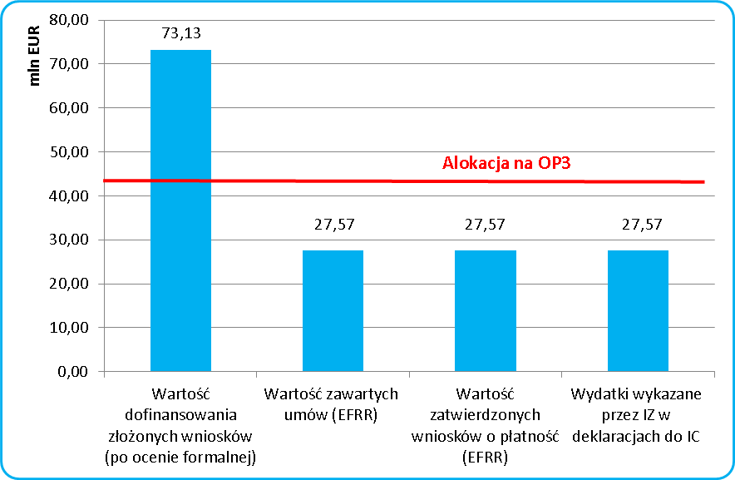
Źródło: opracowanie własne

Według danych na rysunku powyżej nie osiągnięto wartości alokacji udostępnionej na realizację 3. osi priorytetowej, jest to spowodowane przedstawieniem danych dotyczących zawartych umów o dofinansowanie, zatwierdzonych wniosków o płatność oraz wydatków wykazanych przez IZ w deklaracjach do IC w odniesieniu do alokacji nie uwzględniającej mechanizmu elastyczności.
Na rysunku poniżej przedstawiono liczbę wniosków aplikacyjnych złożonych w ramach 3. osi priorytetowej na poszczególnych etapach oceny i wdrażania projektów od uruchomienia Programu.
Rysunek 69 Liczba wniosków na poszczególnych etapach oceny i wdrażania projektów od uruchomienia Programu – 3. oś pri orytetowa
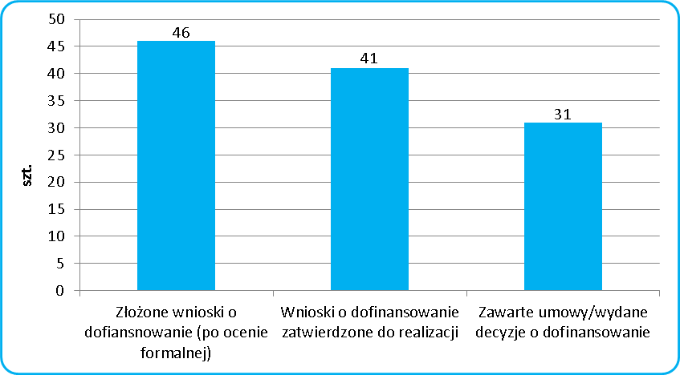
Źródło: opracowanie własne
Nabory:
W ramach 3. osi priorytetowej od uruchomienia programu ogłoszono 3 nabory w trybie konkursowym. Alokacja EFRR przeznaczona na realizację ww. naborów wynosiła 39 470 489,81 EUR. Nabory w trybie konkursowym z podziałem na działania/poddziałania zostały przedstawione w poniższej tabeli.
Tabela 68 Przeprowadzone nabory w trybie konkursowym w ramach 3. osi priorytetowej od uruchomienia Programu
Rok | Działanie | Poddziałanie | Alokacja EFRR na nabór (EUR)
2010 | 3.1 Infrastruktura społeczeństwa informacyjnego | - | 14 124 631,92
2012 | 3.1 Infrastruktura społeczeństwa informacyjnego | - | 16 039 836,25
2013 | 3.1 Infrastruktura społeczeństwa informacyjnego | - | 9 576 021,64
Źródło: opracowanie własne
Od uruchomienia Programu ogłoszono 3 nabory w trybie indywidualnym. Alokacja EFRR na realizację ww. naborów wynosiła 16 923 791,84 EUR. Przeprowadzone nabory w podziałem na działania/poddziałania zostały przedstawione w tabeli poniżej.
Tabela 69 Przeprowadzone nabory w trybie indywidualnym w ramach 3. osi priorytetowej od uruchomienia Programu
Rok | Działanie | Poddziałanie | Alokacja EFRR na nabór (EUR)
2010 | 3.1 Infrastruktura społeczeństwa informacyjnego | - | 9 384 501,21
2010 | 3.2. Rozwój systemów informatycznych i e-usług | - | 4 692 335,44
2014 | 3.2. Rozwój systemów informatycznych i e-usług | - | 2 846 955,18
Źródło: opracowanie własne

Od uruchomienia Programu ogłoszono 2 nabory w trybie systemowym. Alokacja EFRR przeznaczona na realizację ww. naborów wynosiła 4 529 659,33 EUR. Przeprowadzone nabory z podziałem na działania/poddziałania zostały przedstawione w poniższej tabeli.
Tabela 70 Przeprowadzone nabory w trybie systemowym w ramach 3. osi priorytetowej od uruchomienia Programu
Rok | Działanie | Poddziałanie | Alokacja EFRR na nabór (EUR)
2010 | 3.2. Rozwój systemów informatycznych i e-usług | - | 4 129 659,33
2014 | 3.3 Wsparcie prac przygotowawczych projektów o strategicznym znaczeniu dla realizacji celów osi priorytetowej nr 3 | - | 400 000,00
Źródło: opracowanie własne
Rozkład projektów
Terytorialny rozkład projektów
Wsparcie w ramach OP3, charakteryzującej się zdecydowanie najniższym udziałem w strukturze dofinansowania całego Programu, koncentruje się w trzech obszarach: Szczecinie, w północno-wschodniej części regionu (ze znaczącym udziałem miasta Koszalina i gmin leżących w dorzeczu Parsęty) oraz w środkowej części regionu (gł. gminy powiatu łobeskiego i stargardzkiego). Na obszary wiejskie przypada 36% dofinansowania z EFRR czyli niemal dokładnie tyle, co w całym Programie. Podsumowując, interwencja w OP3 została skierowana na wzmocnienie infrastruktury informatycznej w dwóch największych miastach regionu oraz na wyrównanie największych zaległości pod tym względem na terenach wiejskich.
Tabela 71 Dofinansowanie z EFRR dla obszarów miejskich i wiejskich w OP3
Obszar | Liczba projektów | Dofinansowanie z efrr
Obszar | Liczba projektów | w EUR | %
Obszary wiejskie | 9 | 9 921 387 | 36,0%
Obszar miejski | 21 | 17 530 730 | 63,6%
Brak danych | 1 | 120 730 | 0,4%
razem | 31 | 27 572 847 | 100,0%
Źródło: Opracowanie własne na podstawie danych z KSI/SIMIK 2007-2013
Rysunek 70 Rozkład przestrzenny wysokości dofinansowania z EFRR w OP3 na poziomie gmin
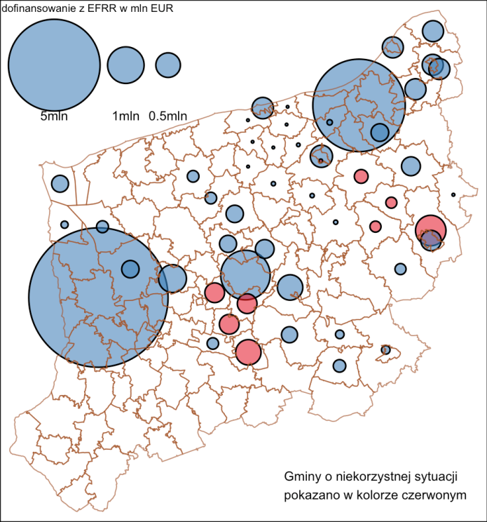

Źródło: Opracowanie własne na podstawie danych z KSI/SIMIK 2007-2013 oraz (dla danych mapowych) Portal Geostatystyczny GUS
Tabela 72 Ranking pierwszych 10 gmin pod względem dofinansowania z EFRR per capita w OP3
Lp | Gmina | Liczba projeków | Dofinans. z EFRR w EUR | Ludność | Dofinans. w EUR per capita
1 | WĘGORZYNO | 3 | 1 702 036 | 7145 | 238
2 | IŃSKO | 2 | 340 138 | 3522 | 97
3 | RECZ | 1 | 528 896 | 5643 | 94
4 | SZCZECINEK g | 3 | 727 138 | 9403 | 77
5 | RADOWO MAŁE | 1 | 264 448 | 3676 | 72
6 | MASZEWO | 1 | 623 741 | 8789 | 71
7 | DOBRZANY | 2 | 340 138 | 5036 | 68
8 | MALECHOWO | 1 | 380 576 | 6488 | 59
9 | CHOCIWEL | 2 | 340 138 | 5999 | 57
10 | POSTOMINO | 1 | 380 576 | 7048 | 54
Źródło: Opracowanie własne na podstawie danych z KSI/SIMIK 2007-2013 Gminy o niekorzystnej sytuacji zostały zaznaczone kursywą i kolorem

Inwestycje w rozwój infrastruktury informatycznej w ramach OP3 najmocniej powinni odczuć mieszkańcy gminy Węgorzyno, gdzie poprzez realizację trzech projektów osiągnięto zdecydowanie najwyższe dofinansowanie na 1 mieszkańca w wysokości 238 EUR. W Szczecinie i Koszalinie, gdzie kwotowo dofinansowanie to było najwyższe, dofinansowanie na 1 mieszkańca było jednak nie aż tak znaczące jak w mniejszych gminach.
W gminach o niekorzystnej sytuacji wydano prawie 10% dofinansowania w ramach OP3 czyli zauważalnie więcej niż w skali całego Programu. Intensywność tego dofinansowania nie była jednak w tych gminach równomierna. Aż 5 z nich znalazła się wśród pierwszych 10 gmin o najwyższym dofinansowaniu w ramach OP3 per capita. Były to: Ińsko, Recz, Szczecinek (gmina wiejska), Dobrzany oraz Chociwel.

Tabela 73 Zróżnicowanie dofinansowania z EFRR w OP3 dla gmin o niekorzystnej sytuacji oraz pozostałych
Gminy | Liczba projektów jako suma udziałów: |  | Dofinansowanie z efrr
Gminy | całkowitych | cząstkowych | w EUR | %
gminy o niekorzystnej sytuacji | 17 | 2,7 | 2 722 912 | 9,9%
pozostałe gminy | 70 | 28,3 | 24 850 595 | 90,1%
Źródło: Opracowanie własne na podstawie danych z KSI/SIMIK 2007-2013
Rozkład projektów według typów beneficjentów
Dominującym typem beneficjenta w OP3 były jednostki samorządu terytorialnego oraz ich stowarzyszenia, na które przypada prawie 2/3 dofinansowania. Spory udział (25,6%) miały także przedsiębiorstwa.
Tabela 74 Dofinansowanie z EFRR w OP3 według typów beneficjentów
Typ beneficjenta | Liczba projektów | Dofinansowanie z EFRR |  | Średnie dofinans. 1 proj
Typ beneficjenta | Liczba projektów | w EUR | % | Średnie dofinans. 1 proj
jednostka samorządu terytorialnego, związek lub stowarzyszenie jst | 19 | 17 998 982 | 65,3% | 947 315
przedsiębiorca lub przedsiębiorstwo | 6 | 7 047 766 | 25,6% | 1 174 628
inny nie wymieniony na liście | 1 | 1 357 636 | 4,9% | 1 357 636
szkoła wyższa | 4 | 1 047 733 | 3,8% | 261 933
Jednostka samorządu terytorialnego | 1 | 120 730 | 0,4% | 120 730
Źródło: Opracowanie własne na podstawie danych z KSI/SIMIK 2007-2013
Rozkład według typów projektów
Interwencja w ramach OP3 w przeważającej części (63,2% dofinansowania z EFRR) została skierowana na infrastrukturę telekomunikacyjną. Pozostała część przypada na różnorakie usługi i aplikacje dla ludności oraz na technologie informacyjne i komunikacyjne
Tabela 75 Dofinansowanie z EFRR w OP3 według kategorii interwencji
Kategoria interwencji | Liczba projektów | Dofinansowanie z EFRR |  | Średnie dofinans. 1 proj
Kategoria interwencji | Liczba projektów | w EUR | % | Średnie dofinans. 1 proj
10 Infrastruktura telekomunikacyjna (w tym sieci szerokopasmowe) | 19 | 17 415 759 | 63,2% | 916 619
13 Usługi i aplikacje dla obywateli (e-zdrowie, e-administracja, e-edukacja, e-integracja itp.) | 9 | 8 630 770 | 31,3% | 958 974
11 Technologie informacyjne i komunikacyjne | 3 | 1 526 318 | 5,5% | 508 773
Źródło: Opracowanie własne na podstawie danych z KSI/SIMIK 2007-2013

Postęp rzeczowy oraz analiza stopnia osiągnięcia wskaźników
W trakcie trwania Programu w ramach 3. osi priorytetowej Rozwój społeczeństwa informacyjnego zostało zrealizowanych 31 projektów (posiadają wniosek o płatność końcową). Na tej podstawie oceniono bieżący postęp rzeczowy, który szczegółowo został przedstawiony w Załączniku IV do niniejszego sprawozdania.
Efekty realizacji działań w ramach 3. osi priorytetowej mierzone są za pomocą 12 wskaźników:
- 4 wskaźników produktu,
- 8 wskaźników rezultatu (w tym 4 główne).
Wartości docelowe 2 wskaźników zostały zrealizowane zgodnie z założeniami tj. w przedziale 75-125%:
- Liczba powstałych usług on-line (125%),
- Liczba osób korzystających ze zbudowanych/ zmodernizowanych Publicznych Punktów Dostępu do Internetu PIAP (75,93%).
Wartość docelowa 4 wskaźników nie została osiągnięta i znalazła się przedziale poniżej 75%:
- Liczba podłączeń do Internetu szerokopasmowego (31,28%) – wskaźnik główny - w tym:
- gospodarstwa domowe (25,00%),
- MSP (4,78%),
- podmioty administracji publicznej (42,60%).
Pozostałe wskaźniki zostały z realizowane w wartościach przekraczających – niekiedy znacznie – zakładane
w Programie wartości docelowe (w przedziale ponad 125%).
W ramach 3. osi priorytetowej największą część alokacji przeznaczono na rozwój oraz zapewnienie powszechnego, szerokopasmowego i bezpiecznego dostępu do Internetu (działanie 3.1). Dzięki RPO WZ zrealizowano 30 projektów z zakresu społeczeństwa informacyjnego. Nie bez znaczenia dla tego wskaźnika pozostało działanie 3.2 – w ramach którego wsparcie kierowane było głównie w zakresie rozwoju aplikacji
i systemów dla sektora publicznego oraz rozwoju usług publicznych świadczonych drogą elektroniczną. Powyższy wskaźnik to efekt realizacji 19 projektów w działaniu 3.1 oraz 11 w działaniu 3.2, co stanowi ogółem o 22 projekty więcej niż zakładano na etapie programowania (375%). Mimo tak wysokiej realizacji wskaźnika nie obyło się problemów w trakcie wdrażania interwencji, zwłaszcza w ramach działania 3.1 – gdzie rozwiązanych zostało aż 9 umów o dofinansowanie (w tym 2 projekty z indykatywnej listy projektów indywidualnych). Wysoki procent realizacji jest efektem zmiany koncepcji realizacji wsparcia, zgodnie z którą zamiast kilku dużych projektów zdecydowano się na rozproszenie interwencji pod względem organizacyjnym i terytorialnym. Ostateczna realizacja aż 30 przedsięwzięć, obejmujących łącznie terytorium całego województwa, to niewątpliwy sukces biorąc pod uwagę zmniejszenie alokacji o ponad 14 mln EUR w wyniku zastosowania mechanizmu elastyczności.
Dzięki realizacji projektów w ramach działania 3.1 zostało wybudowanych ponad 1026 km sieci internetu szerokopasmowego, czyli 10-krotnie więcej niż założono na etapie programowania. Wysoki procent realizacji wskaźnik to niewątpliwie efekt zmiany koncepcji realizacji wsparcia, o którym wspomniano powyżej. Należy mieć również na uwadze, że przy szacowaniu wartości docelowej wskaźnika zastosowano zbyt niski koszt jednostkowy.
W wyniku budowy sieci szerokopasmowej wykonanych zostało 1001 podłączeń do Internetu szerokopasmowego (31,28% realizacji wartości docelowej wskaźnika), w tym 505 gospodarstw domowych (25,25% realizacji wskaźnika), 22 MSP (4,78% realizacji wskaźnika), 261 szkół (108,75% realizacji wskaźnika) oraz 213 podmiotów administracji publicznej (42,60% realizacji wskaźnika). Tak niska wartość wiąże się
z opóźnieniem w realizacji części interwencji, związanej ze zmianą koncepcji wdrażania wsparcia w zakresie poprawy dostępu do Internetu dla Pomorza Zachodniego. Ponieważ do skutku nie doszła budowa Zachodniopomorskiej Sieci Teleinformatycznej, a część gmin z obszaru tzw. „białych plam” nie dysponowała środkami na pokrycie kosztów wkładu własnego, do ubiegania się o środki na budowę brakującej infrastruktury dopuszczono firmy telekomunikacyjne, których inwestycje rozpoczęły się stosunkowo późno. Szacunki, przeprowadzone na podstawie wartości przyjętych w umowach o dofinasowanie, wskazują na możliwość przekroczenia wartości 100% w 2017 r. Nie dotyczy to jednak wszystkich podwskaźników (w szczególności MŚP). Zaznaczyć należy, że zmniejszenie alokacji nie miało negatywnego wpływu na osiągnięte wartości wskaźników.
Zagrożone pozostają 2 podwskaźniki rezultatu mierzące podłączenia MŚP i podmioty administracji publicznej. W obu przypadkach nawet szacowana realizacja nie osiągnie 50%. Najprawdopodobniej wynika to ze zmiany koncepcji rozwiązania systemowego mającego na celu łączyć siecią szerokopasmową różne typy podmiotów, w tym MŚP i jednostki administracji. Ostatecznie wdrożono inną koncepcję, w której to niektóre samorządy, mające warunki do realizacji projektów, oraz firmy telekomunikacyjne decydowały
o zasięgu i przebiegu łączy. Należy zwrócić uwagę, że od czasu planowania interwencji diametralnie zmienił się rynek telekomunikacyjny w Polsce. Małe i średnie przedsiębiorstwa, potrzebujące Internetu do prowadzenia działalności, musiały uzyskać dostęp do sieci we własnym zakresie przed realizacją projektów. Istotna część interwencji była prowadzona na terenach wiejskich, gdzie takich podmiotów jest bardzo mało, a więc objęcie ich wsparciem było prawie niemożliwe. Należy zwrócić uwagę, że budowa Internetu szerokopasmowego na terenach o najniższych wskaźnikach przedsiębiorczości może przyczynić się do przyciągnięcia nowych podmiotów, choć niekoniecznie objęła istniejących przedsiębiorców.
Wdrożenie projektów dot. budowy sieci szerokopasmowych zapewniło dostęp do szerokopasmowego Internetu dla 633 447 osób co oznacza wykonanie wskaźnika na poziomie 630%. Wskaźnik ten odzwierciedla teoretyczną liczbę mieszkańców z terenów oddalonych nie dalej niż 6 km od węzła światłowodowej sieci dystrybucyjnej, ewentualnie także od innego węzła sieci dystrybucyjnej, umożliwiającej świadczenie usług szerokopasmowego dostępu do Internetu. Aby wskaźnik odpowiednio odzwierciedlał wkład interwencji, nie należało wliczać do niego osób posiadających już potencjalnie dostęp do szerokopasmowego Internetu (np. zamieszkujących na obszarach gdzie taki dostęp jest świadczony lub na obszarze gdzie planowana jest inwestycja TPSA/Orange bądź innego podmiotu). 10-krotne przekroczenie wartości docelowej wskaźnika produktu (Długość wybudowanej sieci Internetu szerokopasmowego), powiązanego z omawianym miernikiem, przełożyła się na 5-krotne przekroczenie wskaźnika rezultatu.
Wskaźnik Liczba osób korzystających ze zbudowanych/zmodernizowanych Publicznych Punktów Dostępu do Internetu PIAP, choć jeszcze na początku 2015 r. szacowano realizację na poziomie ok. 99%, to rozwiązanie trzech umów o dofinansowanie w 2015 r., obejmujących budowę infrastruktury PIAP, ograniczyła możliwość osiągnięcia w 100% zakładanej wartości. Ostatecznie wskaźnik osiągnął 75,93% wartości docelowej, stało się dzięki istotnemu przekroczeniu wartości zrealizowanej wskaźnika w dwóch projektach:
- RPZP.03.01.00-32-007/11 - Akademia Morska w Szczecinie - Stworzenie infrastruktury technicznej ogólnodostępnych sieci bezprzewodowych i dostępnych Publicznie Punktów Dostępu do Internetu zamiast
7 600 osób PIAPów skorzystało aż 19 359;
- RPZP.03.01.00-32-008/13 - ASTA-NET SPÓŁKA AKCYJNA - Budowa światłowodowej sieci szkieletowej NGN oraz publicznych punktów dostępu do Internetu na obszarze 4 powiatów województwa zachodniopomorskiego zamiast 7 280 osób PIAPów skorzystało aż 16 488;
Należy zauważyć, że rynek telekomunikacyjny istotnie zmienił się od 2007 r., niezależnie od wdrażanej interwencji. Budowa PIAPów i Hotspotów na terenie miast i obszarów o silnym zasięgu sieci komórkowych nowej generacji ma małe znaczenie dla poprawy dostępu do Internetu. Informacje są znacznie lepiej dostępne dzięki sygnałowi komórkowemu, a popularyzacja smartfonów i tabletów zastępuje wykorzystanie PIAPów. Swoją rolę spełniają, choć w mniejszym stopniu niż kiedyś, PIAPy w formie infokiosków w urzędach.
Podsumowanie interwencji: Działanie 3.1 RPO WZ 2007-2013 przyczyniło się do budowy regionalnej
i lokalnej infrastruktury społeczeństwa informacyjnego i upowszechnienia dostępności łączy o wysokiej przepustowości, pośrednio mając także wkład w jednej z celów szczegółowych RPO WZ 2007-2013 (Wzrost efektywności gospodarowania).
Budowa i rozbudowa infrastruktury sieciowej warunkująca prawidłowy rozwój społeczeństwa informacyjnego poprzez powszechność oraz dostępność do jego usług została zrealizowana w inny sposób, niż planowano na początku. Po części wiązało się to z ze zmianą koncepcji interwencji. Zaniechano wdrażania rozwiązania kompleksowego, jakim była Zachodniopomorska Sieć Teleinformatyczna, przez co wsparcie nie trafiło na wszystkie tereny, które mogły zostać nim objęte. Województwo Zachodniopomorskie było jednym z dwóch (obok opolskiego), w którym nie zrealizowano planu budowy Regionalnej Sieci Szerokopasmowej na mocy przyjętej 7 maja 2010 r. Ustawy o wspieraniu rozwoju usług i sieci telekomunikacyjnych. Istotna część wsparcia została skierowana na budowę sieci dostępowej, a nie szkieletowo-dystrybucyjnej. Dodatkowo znaczna część projektów obejmowała upowszechnianie dostępu do Internetu w technologii bezprzewodowej, tzw. hotspotów i poprzez PIAPy. Te technologie są od kilku lat wypierane przez mobilny dostęp do Internetu.
Wsparcie z Działania 3.1 pozwoliło objąć zasięgiem sieci nowej generacji wielu mieszkańców całego regionu, którzy wcześniej nie mieli możliwości korzystania z łączy wysokiej przepustowości, choć jedynie 1,1% gospodarstw domowych (6,8 tys. z 639 tys.) zostało faktycznie podłączonych do Internetu w wyniku realizacji projektów. Konieczna jest dalsza rozbudowa infrastruktury umożliwiającej podłączenie do usług telekomunikacyjnych użytkowników końcowych i udostępnienie jej mieszkańcom. Rezygnacja z koncepcji wdrażania Zachodniopomorskiej Sieci Teleinformatycznej w formule systemowej mogła mieć konsekwencje dla kosztów wdrożenia wsparcia. W ramach Regionalnych Sieci Szerokopasmowych, wdrażanych w innych RPO (i PO RPW) zbudowano 29 352 km sieci, na którą wydatkowano 732 562 519,21 EUR (3 059 986 899 PLN), co oznacza koszt budowy 1 km na poziomie 25 163,39 EUR (105 110 PLN). Długość sieci szerokopasmowej zbudowanej w ramach RPO WZ 2007-2013 wyniosła 1026 km i kosztowała 29 798 504,46 EUR (124 471 333 PLN), co wyznacza koszt budowy 1 km na poziomie 29 042,88 EUR (121 315 PLN). Tak więc 1 km sieci w woj. zachodniopomorskim był droższy o ok. 15% niż średnio w kraju. Wskazuje to nieco niższą efektywność kosztową związaną z realizacją sieci szerokopasmowej w formule małych projektów. Z drugiej strony budowa regionalnych sieci szerokopasmowych, jak pokazało doświadczenie innych województw, generuje znaczne problemy organizacyjne, a także prowadzi do zaburzania konkurencyjności na rynku. Tak więc zastosowane rozwiązanie w ramach Działania 3.1 RPO WZ 2007-2013 można uznać za alternatywne wobec większości pozostałych regionów.
W ramach 3. osi priorytetowej znaczną część alokacji przeznaczono na rozwój systemów informatycznych
i e-usług (działanie 3.2). W ramach przedmiotowego działania zrealizowano 11 projektów z zakresu społeczeństwa informacyjnego (275%). Komentarz dotyczący wartości zrealizowanej wskaźnika znajduje się
w części dotyczącej działania 3.1 – gdyż na realizację wskaźnika na poziomie osi mają wpływ dwa działania - 3.1 oraz 3.2.
Większa niż zakładano liczba projektów zrealizowanych w ramach działania 3.2 pozwoliła na objęcie swoim zasięgiem większej liczby instytucji, które wdrożyły usługi on-line. Ostatecznie usługi wdrożyło 497 instytucji. Wstępnie szacowano, że na jeden projekt będzie przypadało 2,5 instytucji wdrażających usługi on-line. Ostatecznie średnio ok. 45 instytucji objęto wsparciem w każdym z projektów (przy czym wartości te wahały się od 1 do 200 jednostek), w tym zwłaszcza szkoły, uczelnie i jednostki samorządu terytorialnego.
W przypadku tej miary objęcie jak największej liczby instytucji usługami on-line należy oceniać bardzo pozytywnie. Należy mieć też na uwadze, że może to też świadczyć o wdrożeniu wsparcia mniej złożonego na poziomie pojedynczej instytucji. Analiza poziomu realizacji wskaźnika musi uwzględniać także zmianę metodologii jego obliczania. Pierwotnie ustalona wartość docelowa na poziomie 10 szt. wynikała z innej metodologii obliczania wskaźnika znacznie różniącej się od obecnie stosowanej, opracowanej dla potrzeb wskaźników kluczowych KSI. Niemniej stworzenie dostępu do usług informacyjnych, jeden z celów osi priorytetowej, będzie tym skuteczniejsze im więcej instytucji wdroży e-usługi wysokiej jakości.
W wyniku realizacji projektów powstało 75 usług on-line (125% w stosunku do wartości docelowej). Należy przy tym zwrócić uwagę, że wdrożono usługi na różnych poziomach. W pięciu projektach uruchomiono usługi on-line (na poziomie 2 i 3) obejmujące interakcję, także dwustronną, definiowanych jako umożliwiających procesowanie formularzy, obejmujące autoryzację. W jednym (Telemedycyna - element e-zdrowia WZP) uwzględniono najwyższy poziom interakcji – transakcję (usługę umożliwiającą podejmowanie decyzji on-line, doręczanie tej decyzji oraz obsługę płatności, a także wymianę informacji
w czasie rzeczywistym). Pozostałe projekty (5) ograniczały się do dostarczania uporządkowanych informacji.
Z powstałych usług on-line skorzystały 464 574 osoby. Poziom realizacji wskaźnika zliczającego użytkowników ostatecznych, którzy skorzystali z usług on-line udostępnionych w wyniku realizacji projektu, został przekroczony ponad dwukrotnie. Jego wartość może ostatecznie wzrosnąć po złożeniu przez beneficjentów sprawozdań z trwałości w 2017 r. Choć wysoki poziom realizacji należy ocenić pozytywnie, to trzeba mieć na uwadze że sposób liczenia wskaźnika odzwierciedla często nie tyle liczbę osób (unikatowych użytkowników), co ich wielokrotne kontakty z instytucją gdyż wartość zrealizowana kumuluje w sobie osoby które skorzystały z usług on-line do roku po zakończeniu realizacji projektu a nie w roku.
Podsumowanie interwencji: Do realizacji przyjęto tylko projekty indywidualne i systemowe, realizujące cele Programu, tym samym przyczyniając się do rozwoju aplikacji i systemów informatycznych dla sektora publicznego oraz wzrostu dostępności usług publicznych świadczonych drogą elektroniczną, w tym także dla mieszkańców. Sukces interwencji nie do końca odzwierciedla poziom realizacji wskaźników produktu
i rezultatu. Choć osiągnięto satysfakcjonujące wartości, nie do końca oddaje to zasięg oddziaływania interwencji. Wartości docelowe wskaźników zostały określone na dość niskim poziomie.
Zakres tematyczny projektów był adekwatny do potrzeb zidentyfikowanych na poziomie diagnozy Programu i odpowiedział na nie w sposób możliwie kompleksowy przy dostępnej alokacji. Interwencja nie miała charakteru punktowego, dzięki czemu jej rezultaty były dostępne dla wszystkich mieszkańców województwa i instytucji objętych wsparciem. W przypadku niektórych projektów (w szczególności Telemedycyna - element e-zdrowia WZP) efekty zostały ograniczone przez brak możliwości objęcia wdrożonym systemem wszystkich placówek ochrony zdrowia z regionu. Plany wobec kontynuacji projektu w perspektywie 2014-2020 obejmują dalszy rozwój usług w kierunku objęcia wszystkich placówek jednym systemem.
W toku oceny nie zidentyfikowano problemów w zakresie spójności wdrażanych systemów z już działającymi aplikacjami. Zrealizowane projekty były nie tylko spójne i kompleksowe, ale też komplementarne. Jako dobrą praktykę można wskazać projekt Związku Miast i Gmin Dorzecza Parsęty,
w którym wystąpił efekt synergii w połączeniu z projektem realizowanych przez Główny Urząd Geodezji
i Kartografii (w zakresie przygotowania map cyfrowych, dzięki czemu 2 warstwy map geodezyjnych zostały przygotowane dzięki RPO WZ 2007-2013, a trzecią sfinansowano z projektu PO IG, co pozwoliło na kompleksową informację o części powiatów).
Należy mieć na uwadze, że w listopadzie 2014 r. uzupełniono zapisy URPO w ramach działania 3.3 Wsparcie prac przygotowawczych projektów o strategicznym znaczeniu dla realizacji celów osi priorytetowej nr 3 dot. klasyfikacji kategorii interwencji funduszy strukturalnych poprzez wskazanie tematu priorytetowego: 13 - Usługi i aplikacje dla obywateli. Pozwoliło to na wykonanie prac przygotowawczych dla projektu systemowego, który zaplanowano do wsparcia w perspektywie 2014-2020. Wsparcie prac przygotowawczych do budowy projektu systemowego „Regionalna Infrastruktura Informacji Przestrzennej Województwa Zachodniopomorskiego” obejmowało przeprowadzenia audytu infrastruktury teleinformatycznej podmiotów administracji publicznej z województwa zachodniopomorskiego oraz opracowania Programu Funkcjonalno-Użytkowego.
Poziom realizacji wskaźników zarówno finansowych jak i rzeczowych w ramach OP3 można określić jako bardzo zadowalający. Wiele wyzwań realizacyjnych, przed którymi stali beneficjenci wdrażający inwestycje zwłaszcza infrastrukturalne okazały się być czynnikiem dość mocno opóźniającym realizację poszczególnych projektów. IZ RPO WZ dokładała wszelkich starań (w zakresie swoich kompetencji) dla zbudowania odpowiednich warunków do osiągnięcia przez poszczególnych beneficjentów założonych w projektach celów. Główne problemy we wdrażaniu OP3 opisano w punkcie poniżej.

3.3.2 Opis istotnych problemów we wdrażaniu wraz z podjętymi środkami zaradczymi
- Trudności w uzyskiwaniu przez beneficjentów pełnej dokumentacji w wyznaczonych w umowie
o dofinasowanie terminach
IZ RPO WZ w stosownych przypadkach wydawała decyzje o wydłużeniu terminu realizacji projektu w celu umożliwienia beneficjentowi zrealizowania inwestycji. Niestety nie zawsze beneficjent dotrzymywał nowo wyznaczonych terminów. W przypadku gdy IZ RPO WZ widziała zagrożenie dla zrealizowania inwestycji do końca 2015 roku zmuszona jest podjąć decyzję o rozwiązaniu umowy o dofinansowanie
z beneficjentem.
- Specyfika projektów realizowanych w trybie „zaprojektuj i wybuduj” oraz w podziale na etapy Wypłata środków w tego rodzaju projektach jest uzależniona od dostarczenia kompletu dokumentów dotyczących danego etapu, w tym dokumentów środowiskowych. Opóźnienie jednego z etapów powodowało wydłużenie realizacji całego projektu co z kolei przekładało się na przesunięcie terminu realizacji wskaźników.
- Późne rozpoczęcie realizacji projektów – w ramach umów zawartych w 2014 r.
Konkurs ogłoszony w roku 2013 oraz nowe projekty, wprowadzone na indykatywną listę projektów indywidualnych w 2014 r., stanowić miały mechanizm zapewniający realizację celów OP3. Niestety dla wielu projektów, w ramach których podpisane zostały umowy o dofinansowanie w roku 2014, terminem zakończenia ich realizacji był rok 2015 (w ramach 7 projektów termin zakończenia przypadał na II półrocze 2015 r.). Z tego względu efekt realizacji projektów (zwłaszcza w zakresie wskaźnikowi rezultatu) pojawiały się często dopiero w II połowie 2016 r. albo pojawią się w 2017 r. przy okazji składania przez beneficjentów sprawozdań z trwałości. W związku z powyższym IZ RPO WZ nie bardzo miała sposobność reagowania na ewentualne problemy w realizacji wskaźników przez beneficjentów.
- Problemy beneficjentów w realizowaniu projektów nie objętych zasadami pomocy publicznej
W ramach działania 3.1 Infrastruktura społeczeństwa informacyjnego RPO, dopuszczono możliwość realizacji projektów, które nie są objęte pomocą publiczną. Beneficjenci decydujący się na realizację projektów w takiej formule w największej liczbie przypadków zaplanowali mechanizm wyłaniania w konkurencyjnym postępowaniu operatora dla zrealizowanej w ramach projektu infrastruktury teleinformatycznej, napotykali na problemy związane z wdrożeniem zaplanowanych we wnioskach procedur. Pojawiały się wątpliwości wynikające z możliwości przeniesienia zapisów wniosków
o dofinansowanie na poziom realizacji projektów w sposób, który nie generowałby wystąpienia niedozwolonej pomocy publicznej. Problem w różnej skali dotyczył wszystkich projektów, które swoim zakresem obejmowały zapewnienie dostępu do szerokopasmowego Internetu mieszkańcom poszczególnych jednostek samorządu terytorialnego – beneficjentów RPO WZ.
IZ RPO WZ w II kwartale 2015 r. przedstawiła beneficjentom warianty postępowania, które pozwalały na zbudowania formuły dla zapewnienia osiągnięcia celów projektów.
- Rozwiązywanie umów o dofinasowanie na wniosek beneficjenta
W I półroczu 2015 r. w przypadku trzech projektów beneficjenci złożyli wnioski do IZ RPO WZ
o rozwiązanie umowy o dofinansowanie, uzasadniając je:
- niekorzystnymi ofertami złożonymi w postępowaniach przetargowych, które przekraczały kwotę jaką beneficjent mógł przeznaczyć na realizację zadania,
- brakiem możliwości realizacji projektu w terminie i kształcie określonym w zapisach umowy.
Zarząd Województwa Zachodniopomorskiego w lipcu 2015 r. podjął decyzję o rozwiązaniu
z beneficjentami przedmiotowych umów o dofinansowanie.
Powyższe problemy (od 1 do 4) były również przedmiotem rozmów podczas spotkania rocznego
z przedstawicielami KE, które odbyło się w lutym 2015 r.
Projekty indywidualne
Postęp w realizacji projektów indywidualnych wpisanych na ILPI w ramach osi 3 został przedstawiony w pkt 2.1.6.1 System realizacji programu II. Projekty indywidualne oraz 2.1.6.2 Analiza postępu finansowego
i rzeczowego IV Projekty indywidualne sprawozdania.
Cross-financing
Szczegółowe informacje i analizy dotyczące cross-financingu przewidzianego w 3 osi priorytetowej zostały opisane w punkcie 2.6.2 niniejszego sprawozdania.
Badania ewaluacyjne
Informacja na temat badań ewaluacyjnych znajduje się w pkt 2.7 niniejszego sprawozdania.
Opis wkładu osi priorytetowej w promowanie równości szans kobiet i mężczyzn
Znajduje się w pkt. 2.2.1 niniejszego sprawozdania.

3.4. Oś Priorytetowa 4 Infrastruktura ochrony środowiska

3.4.1 Osiągnięcie celów i analiza postępów (fizyczny i finansowy postęp priorytetu)
Postęp finansowy
Kwota z EFRR przeznaczona na realizację 4. osi priorytetowej wynosiła 61 280 000,00 EUR, co stanowiło
7,10 % alokacji przeznaczonej pierwotnie na Program. W ramach przedmiotowej osi realizowane były projekty w trybie konkursowym, indywidualnym i systemowym. Od uruchomienia Programu w ramach ogłoszonych naborów udostępniono 80 655 974,24 EUR (z EFRR), co stanowiło 132 % alokacji pierwotnie przeznaczonej na 4. oś priorytetową. Wartość udostępnionej w ramach naborów alokacji wynikała z wartości podanych podczas ogłaszania naborów, różnic kursowych i ponownego wykorzystania niewykorzystanych wcześniej środków.
Tabela 76 Postęp finansowy dla 4. osi priorytetowej od uruchomienia Programu do końca 2016 (EUR)
Postęp finansowy od uruchomienia Programu dla 4. osi priorytetowej
Złożone wnioski o dofinansowanie (po ocenie formalnej) |  | Zawarte umowy o dofinansowanie |  | % | Wydatki wykazane przez beneficjentów od uruchomienia programu | % | płatności przekazane na rzecz Beneficjentów | %
Liczba | Wartość dofinansowania ogółem | Liczba | Wartość EFRR | % | Wartość EFRR | % | Wartość EFRR | %
220 | 121 278 119,10 | 154 | 48 288 177,01 | 78,80% | 47 766 910,91 | 77,95% | 47 736 463,93 | 77,90%
Źródło: opracowanie własne
Rysunek 71 Wartość dofinansowania złożonych wniosków (po ocenie formalnej), wartość zawartych umów oraz wartość zatwierdzonych wniosków o płatność w ramach 4. osi priorytetowej (EUR)
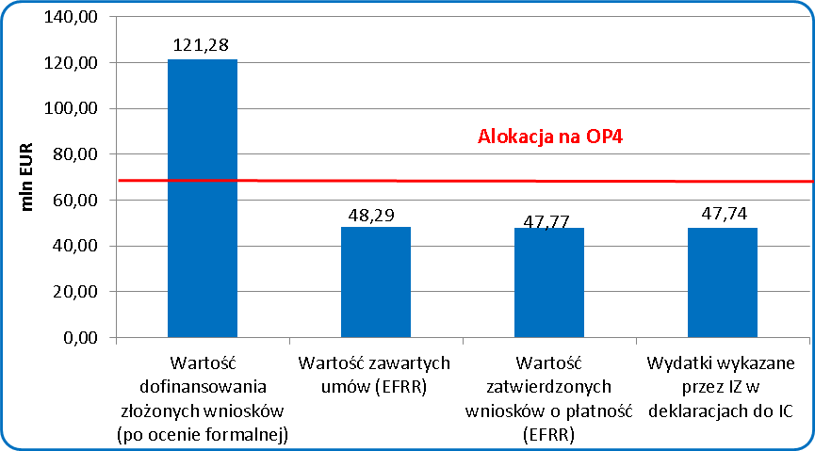
Źródło: opracowanie własne

Według danych na rysunku powyżej nie osiągnięto wartości alokacji udostępnionej na realizację 4. osi priorytetowej, jest to spowodowane przedstawieniem danych dotyczących zawartych umów o dofinansowanie, zatwierdzonych wniosków o płatność oraz wydatków wykazanych przez IZ w deklaracjach do IC w odniesieniu do alokacji nie uwzględniającej mechanizmu elastyczności.
Na rysunku poniżej przedstawiono liczbę wniosków aplikacyjnych złożonych w ramach 4. osi priorytetowej na poszczególnych etapach oceny i wdrażania projektów od uruchomienia Programu.
Rysunek 72 Liczba wniosków na poszczególnych etapach oceny i wdrażania projektów od uruchomienia Programu – 4. oś priorytetowa
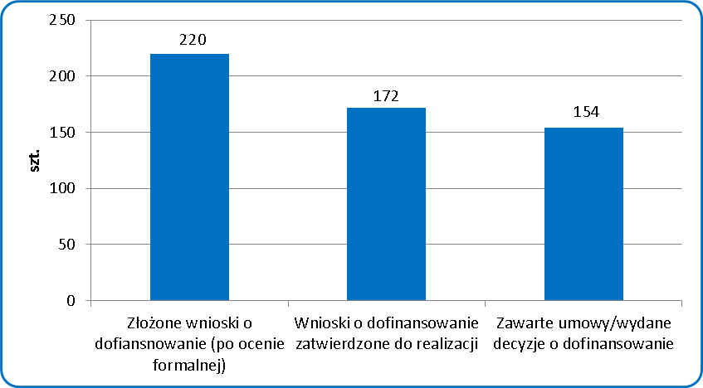
Źródło: opracowanie własne.
Nabory:
Od uruchomienia Programu ogłoszono 12 naborów w trybie konkursowym. Alokacja EFRR przeznaczona na realizację ww. naborów wynosiła 78 393 639,13 EUR. Nabory w trybie konkursowym z podziałem na działania/poddziałania zostały przedstawione w poniższej tabeli.
Tabela 77 Przeprowadzone nabory w trybie konkursowym w ramach 4. osi priorytetowej od uruchomienia Programu
Rok | Działanie | Poddziałanie | Alokacja EFRR na nabór (EUR)
2009 | 4.3 Zaopatrzenie w wodę i oczyszczanie ścieków | - | 16 341 018,89
2010 | 4.1 Energia odnawialna i zarządzanie energią | - | 18 314 141,39
2010 | 4.2 Gospodarka odpadami | - | 4 788 010,82
2010 | 4.4 Ochrona powietrza | - | 1 723 683,90
2010 | 4.5 Ochrona przyrody i zapobieganie zagrożeniom | 4.5.2 Zapobieganie zagrożeniom | 3 734 648,44
2011 | 4.1 Energia odnawialna i zarządzanie energią | - | 18 314 141,39
2011 | 4.2 Gospodarka odpadami | - | 4 788 010,82
2011 | 4.4 Ochrona powietrza | - | 1 723 683,90
2011 | 4.5 Ochrona przyrody i zapobieganie zagrożeniom | 4.5.1 Promowanie bioróżnorodności i ochrona przyrody (w tym NATURA 2000) | 1 723 683,90
2013 | 4.1 Energia odnawialna i zarządzanie energią | - | 4 309 209,74
2013 | 4.5 Ochrona przyrody i zapobieganie zagrożeniom | 4.5.2 Zapobieganie zagrożeniom | 1 675 803,79
2014 | 4.1 Energia odnawialna i zarządzanie energią | - | 957 602,16
Źródło: opracowanie własne
Od uruchomienia Programu ogłoszono 1 nabór w trybie indywidualnym. Alokacja EFRR przeznaczona na realizację ww. naboru wynosiła 1 256 852,84 EUR. Nabory w trybie indywidualnym z podziałem na działania/poddziałania zostały przedstawione w poniższej tabeli.
Tabela 78 Przeprowadzone nabory w trybie indywidualnym w ramach 4. osi priorytetowej od uruchomienia Programu
Rok | Działanie | Poddziałanie | Alokacja EFRR na nabór (EUR)
2013 | 4.5 Ochrona przyrody i zapobieganie zagrożeniom | 4.5.2 Zapobieganie zagrożeniom | 1 256 852,84
Źródło: opracowanie własne
Od uruchomienia Programu ogłoszono 1 nabór w trybie systemowym. Alokacja EFRR przeznaczona na realizację ww. naboru wynosiła 1 005 482,27 EUR. Nabory w trybie systemowym z podziałem na działania/poddziałania zostały przedstawione w poniższej tabeli.
Tabela 79 Przeprowadzone nabory w trybie systemowym w ramach 4. osi priorytetowej od uruchomienia Programu
Rok | Działanie | Poddziałanie | Alokacja EFRR na nabór (EUR)
2014 | 4.5 Ochrona przyrody i zapobieganie zagrożeniom | 4.5.1 Promowanie bioróżnorodności i ochrona przyrody (w tym NATURA 2000) | 1 005 482,27
Źródło: opracowanie własne
Rozkład projektów
Terytorialny rozkład projektów
Spośród 7 osi priorytetowych Programu, interwencja w ramach OP4 charakteryzuje się zdecydowanie najwyższym rozproszeniem terytorialnym oraz jednocześnie zdecydowanie najwyższym odsetkiem dofinansowania (80%) przypadającym na obszary wiejskie. Interwencja ta była w miarę równomiernie rozłożona na obszarze województwa. OP4 jest też jedyną osią, w której ani Szczecin ani Koszalin nie znalazły się na czołowych pozycjach w rankingu gmin z najwyższą ogólną kwotą dofinansowania.
Tabela 80 Dofinansowanie z EFRR dla obszarów miejskich i wiejskich w OP4
Obszar | Liczba projektów | Dofinansowanie z EFRR
Obszar | Liczba projektów | w EUR | %
Obszary wiejskie | 101 | 38 649 776 | 80,0%
Obszar miejski | 53 | 9 638 401 | 20,0%
razem | 154 | 48 288 177 | 100,0%
Źródło: Opracowanie własne na podstawie danych z KSI/SIMIK 2007-2013
Rysunek 73 Rozkład przestrzenny wysokości dofinansowania z EFRR w OP4 na poziomie gmin
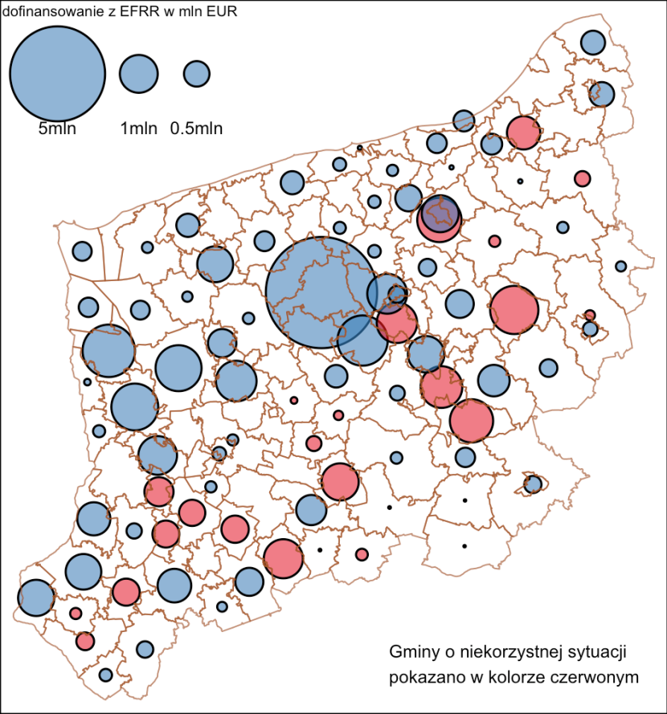
Źródło: Opracowanie własne na podstawie danych z KSI/SIMIK 2007-2013 oraz (dla danych mapowych) Portal Geostatystyczny GUS
Tabela 81 Ranking pierwszych 20 gmin pod względem dofinansowania z EFRR per capita w OP4
Lp | Gmina | Liczba proj. | Dofinans. z EFRR w EUR | Ludność | Dofinans. w EUR per capita
1 | RESKO | 7 | 6 590 395 | 8174 | 806
2 | BRZEŻNO | 2 | 1 120 421 | 2830 | 396
3 | OSTROWICE | 3 | 936 537 | 2563 | 365
4 | WIERZCHOWO | 2 | 1 263 381 | 4345 | 291
5 | STARE CZARNOWO | 4 | 1 037 376 | 3858 | 269
6 | CEDYNIA | 3 | 925 590 | 4343 | 213
7 | KOZIELICE | 2 | 552 730 | 2625 | 211
8 | BIELICE | 2 | 631 049 | 3130 | 202
9 | OSINA | 2 | 603 919 | 3014 | 200
10 | NOWE WARPNO | 2 | 308 695 | 1655 | 187
11 | ŚWIDWIN g | 3 | 1 093 623 | 6083 | 180
12 | BARWICE | 2 | 1 527 966 | 8710 | 175
13 | RECZ | 2 | 968 098 | 5643 | 172
14 | BIAŁOGARD g | 2 | 1 316 659 | 7829 | 168
15 | GOLCZEWO | 3 | 911 961 | 5981 | 152
16 | WIDUCHOWA | 4 | 791 201 | 5543 | 143
17 | PEŁCZYCE | 2 | 1 057 733 | 7972 | 133
18 | MASZEWO | 2 | 1 132 495 | 8789 | 129
19 | ŁOBEZ | 4 | 1 640 517 | 14253 | 115
20 | PRZELEWICE | 2 | 563 815 | 5305 | 106
Źródło: Opracowanie własne na podstawie danych z KSI/SIMIK 2007-2013
Gminy o niekorzystnej sytuacji zostały zaznaczone kursywą i kolorem

Efekty interwencji w OP4 najbardziej są widoczne w gminie Resko, która realizując 7 projektów otrzymała zarówno najwyższą kwotę dofinansowania (6,5 mln EUR), a także posiada najwyższe dofinansowanie per capita w wysokości 806 EUR. Wśród pierwszych 15 gmin o najwyższym dofinansowaniu per capita nie ma ani jednej, której stolica liczyłaby więcej niż 10 tysięcy mieszkańców.
OP4 była też osią, w której najwyższą aktywnością wykazały się gminy o niekorzystnej sytuacji. Niemal każda z nich w sposób istotny skorzystała ze wsparcia. Łącznie otrzymały one 27,7 % dofinansowania z EFRR w ramach OP4, co stanowi ponad czterokrotnie wyższą intensywność niż w skali całego Programu. Aż 9 takich gmin znalazło się wśród 20 gmin o najwyższym dofinansowaniu z EFRR per capita (patrz tabela powyżej).
Tabela 82 Zróżnicowanie dofinansowania z EFRR w OP4 dla gmin o niekorzystnej sytuacji oraz pozostałych
gminy | liczba projektów jako suma udziałów: |  | dofinansowanie z EFRR
gminy | całkowitych | cząstkowych | w EUR | %
gminy o niekorzystnej sytuacji | 44 | 27,0 | 13 358 775 | 27,7%
pozostałe gminy | 160 | 127,0 | 34 930 559 | 72,3%
Źródło: Opracowanie własne na podstawie danych z KSI/SIMIK 2007-2013
Rozkład projektów według typów beneficjentów
Ponad połowa (pod względem wysokości dofinansowania z EFRR) interwencji w ramach OP4 została zrealizowana przez jednostki samorządu terytorialnego lub ich związki. Wysoki (prawie 40%) był także udział przedsiębiorstw. Wśród typów beneficjentów pojawiają się także, niemal niespotykane w innych OP, administracja rządowa, beneficjenci z sektora społecznego, a nawet Lasy Państwowe.
Tabela 83 Dofinansowanie z EFRR w OP4 według typów beneficjentów
Typ beneficjenta | Liczba projektów | Dofinansowanie z efrr |  | Średnie dofinans. 1 proj
Typ beneficjenta | Liczba projektów | w EUR | % | Średnie dofinans. 1 proj
jednostka samorządu terytorialnego, związek lub stowarzyszenie jst | 94 | 22 865 147 | 47,4% | 243 246
przedsiębiorca lub przedsiębiorstwo | 38 | 19 289 907 | 39,9% | 507 629
Jednostka samorządu terytorialnego | 10 | 2 940 295 | 6,1% | 294 030
administracja rządowa | 4 | 2 208 957 | 4,6% | 552 239
fundacja, stowarzyszenie lub organizacja pozarządowa | 3 | 701 107 | 1,5% | 233 702
inny nie wymieniony na liście | 3 | 236 627 | 0,5% | 78 876
PGL Lasy Państwowe lub jego jednostka organizacyjna | 2 | 46 136 | 0,1% | 23 068
Źródło: Opracowanie własne na podstawie danych z KSI/SIMIK 2007-2013
Rozkład według typów projektów
W OP4 wystąpiło, aż 11 kategorii interwencji (najwięcej w całym Programie) co świadczy o rozbudowanym, wieloaspektowym podejściu IZ do wsparcia w ramach tej osi. Pod względem liczby projektów zdecydowanie przeważa (72 projekty) interwencja związana z zapobieganiem zagrożeniom, miała ona jednak najniższe średnie dofinansowanie jednego projektu, wynoszące 161 tys. EUR. Z kolei najwyższe średnie dofinansowanie (rzędu 1 - 1,4 mln EUR) wystąpiło w 12 projektach związanych z wytwarzaniem energii
z wiatru, biomasy oraz w kogeneracji. Istotny (ok. 25% wsparcia) był udział projektów związanych
z gospodarką wodno-ściekową. Mniejszą rolę odegrała interwencja w obszarze gospodarki odpadami, energii słonecznej, wodnej i z biomasy, ochrony powietrza, oraz promocji ochrony przyrody.
Tabela 84 Dofinansowanie z EFRR w OP4 według kategorii interwencji
Kategoria interwencji | Liczba projektów | Dofinansowanie z efrr |  | Średnie dofinans. 1 proj
Kategoria interwencji | Liczba projektów | w EUR | % | Średnie dofinans. 1 proj
53 Zapobieganie zagrożeniom… | 72 | 11 617 278 | 24,1% | 161 351
46 Oczyszczanie ścieków | 12 | 10 182 988 | 21,1% | 848 582
39 Energia odnawialna: wiatrowa | 7 | 8 478 339 | 17,6% | 1 211 191
43 Efektywność energetyczna, produkcja skojarzona (kogeneracja), zarządzanie energią | 4 | 3 815 957 | 7,9% | 953 989
44 Gospodarka odpadami komunalnymi i przemysłowymi | 20 | 3 280 113 | 6,8% | 164 006
40 Energia odnawialna: słoneczna | 14 | 2 838 896 | 5,9% | 202 778
51 Promowanie bioróżnorodności i ochrony przyrody (w tym NATURA 2000) | 10 | 2 530 149 | 5,2% | 253 015
45 Gospodarka i zaopatrzenie w wodę pitną | 3 | 1 977 005 | 4,1% | 659 002
47 Jakość powietrza | 9 | 1 433 583 | 3,0% | 159 287
41 Energia odnawialna: biomasa | 1 | 1 394 191 | 2,9% | 1 394 191
42 Energia odnawialna: hydroelektryczna, geotermiczna i pozostałe | 2 | 739 679 | 1,5% | 369 839
Źródło: Opracowanie własne na podstawie danych z KSI/SIMIK 2007-2013
Postęp rzeczowy oraz analiza stopnia osiągnięcia wskaźników
W trakcie trwania Programu w ramach 4. Osi Priorytetowej Infrastruktura ochrony środowiska zostało zrealizowanych 151 projektów (posiadają wniosek o płatność końcową). Na tej podstawie oceniono bieżący postęp rzeczowy, który szczegółowo został przedstawiony w Załączniku IV do niniejszego sprawozdania.
Efekty realizacji działań w ramach 4. osi priorytetowej mierzone są za pomocą 12 wskaźników:
- 6 wskaźniki produktu,
- 6 wskaźników rezultatu.
Wartości docelowe 2 wskaźników zostały zrealizowane zgodnie z założeniami tj. w przedziale 75-125%:
- Liczba projektów z zakresu gospodarki wodno-ściekowej (100%)
- Liczba osób przyłączonych do sieci wodociągowej (100%)
Wartość docelowa dla pozostały 10 wskaźników zostały z realizowane w wartościach przekraczających zakładane w Programie wartości docelowe (ponad 125%).
W ramach 4. osi priorytetowej największa część alokacji została przeznczona na wsparcie projektów mających wpływ na zwiększenie znaczenia nośników odnawialnych w bilansie energetycznym regionu (działanie 4.1). Mimo znaczącego obniżenia alokacji w wyniku zastosowanego mechanizmu elastyczności zrealizowanych zostało 27 projektów z zakresu energii odnawialnej (co stanowi 225% w stosunku do wartości docelowej określonej w Programie). Z uwagi na szeroki zakres dostępnego wsparcia oraz dynamicznie zmieniające się otoczenie prawno-ekonomiczne interwencji (w tym funkcjonowanie krajowego systemu wsparcia), precyzyjne określnie podaży dostępnych w województwie projektów związanych z wykorzystaniem OZE było praktycznie niemożliwe. W praktyce okazało się, że oprócz stosunkowo dużych projektów, charakteryzujących się istotnym wkładem we wskaźnik rezultatu, beneficjenci zgłaszali także niewielkie inwestycje. Potwierdza to analiza struktury wsparcia: 12 największych projektów (wartość odpowiadająca poziomowi docelowemu miernika) pochłonęła około 87% dostępnej alokacji EFRR, a pozostałe 15 inwestycji – zaledwie około 13%.
Jednocześnie odnotowano znacząco przekraczającą wartość docelową określoną w Programie realizację wskaźnika Ilość wytworzonej energii (ponad 950%). Jedną z przyczyn znacznej nadrealizacji wskaźnika jest odstąpienie w konkursie z 2011 roku od zapisów linii demarkacyjnej. Umożliwiło to dofinansowanie projektów (w szczególności biogazowni), o wartości powyżej 10 mln PLN. Biogazownie są źródłem charakteryzującym się stosunkowo dużo większą ilością wytwarzanej energii w skali roku. Jest to spowodowane procesem wytwarzania energii nieuzależnionej od warunków środowiska, tak jak
w przypadku produkcji energii z siły wiatru lub odpowiedniego nasłonecznienia. Dodatkowo w stosunkowo dużych instalacjach nastąpił efekt skali, który nie był wcześniej kalkulowany przy określeniu wartości docelowej wskaźnika rezultatu. W związku z tym wydaje się, że zakładane cele były od początku niedoszacowane biorąc pod uwagę dostępną alokację oraz koszty jednostkowe efektu ekologicznego.
W poniższym zestawieniu, wychodząc od wartości projektów z działania 4.1 oszacowano, jaką hipotetyczną łączną wartość mocy oraz powiązaną z nią roczną produkcję energii elektrycznej można było osiągnąć przy dostępnych środkach oraz stosując poszczególne technologie. Okazuje się, że poziom zbliżony do wartości docelowej wskaźnika rezultatu osiąga się jedynie przy technologii fotowoltaicznej, w pozostałych, tańszych, technologiach jest on wielokrotnie większy.
Tabela 85 Hipotetyczna łączna wartość mocy/produkcja energii elektrycznej
Technologia | Koszt 1 MWe | MWe | sprawność (h/rok) | MWhe/rok
biogazownie (kogeneracja) | 3 591 008,12 EUR  15 000 000 PLN | 12.75 | 7 000 | 89 250.22
wiatr | 1 474 283,35 EUR  6 200 000 PLN | 30.85 | 3 000 | 92 540.55
fotowoltaika | 1 795 504,06 EUR  7 500 000 PLN | 25.50 | 1 000 | 25 500.06
Źródło: Ewaluacja podsumowująca postęp rzeczowy i rezultaty RPO WZ 2007-2013; IMAPP 2017
Podsumowanie interwencji: Wszystkie projekty dofinansowane w działaniu 4.1 realizują stawiane przed nimi cele, tj. zwiększają znaczenie nośników odnawialnych w bilansie energetycznym regionu, pośrednio przyczyniając się także (dzięki zastępowaniu źródeł konwencjonalnych) do zmniejszenia emisji zanieczyszczeń do środowiska. Oceniając strukturę interwencji w kontekście przyjętego wskaźnika rezultatu (ilość wytworzonej energii), pozytywnie należy ocenić skoncentrowanie dofinansowania na stosunkowo taniej technologii – farmach wiatrowych, w przypadku której koszt jednostkowy efektu ekologicznego jest niewielki. Jednocześnie warto jednak podkreślić, że projekty o wartości ponad 35 mln zł zrealizowane
w ramach RPO WZ 2007-2013 są jedynie niewielką częścią przyrostu mocy farm wiatrowych
w województwie zachodniopomorskim, którą w większości nie była związana ze środkami europejskimi.
W tym kontekście należy więc docenić także wsparcie innych technologii: biogazowni (potencjalnie korzystne oddziaływanie na poziomie lokalnym) oraz ogniw fotowoltaicznych (dużą część przyrostu mocy można przypisać wsparciu RPO WZ 2007-2013).
W wyniku wdrażania działania 4.2, w ramach którego wspierano usprawnienie systemu gospodarki odpadami, dofinansowanie trafiło do wybranych jednostek samorządu terytorialnego oraz przedsiębiorstw zajmujących się zbiórką i zagospodarowaniem odpadów. Wsparcie to jest efektem realizacji 19 projektów
z zakresu gospodarki odpadami co niemal dwukrotnie przekroczyło wartość docelową wskaźnika określoną na etapie programowania, pomimo tego że alokacja na to działanie została znacznie zmniejszona w stosunku do pierwotnych założeń. Jednocześnie wsparto wszystkie pozytywnie ocenione projekty, których wnioskodawcy zdecydowali się na podpisanie umowy o dofinansowanie. Oznacza to z jednej strony,
że wsparcie z programu regionalnego pozwoliło na zaspokojenie wszystkich potrzeb wnioskodawców
w obszarze objętym interwencją. Z drugiej strony, realizacja większej liczby projektów przy mniejszej alokacji sugeruje, że wsparciem objęto przeciętnie mniejsze projekty niż pierwotnie zakładano. Średnia wartość dofinansowanego projektu nieznacznie przekraczała 371 tys. EUR (1,55 mln PLN). Również poziom intensywności wsparcia był niższy niż maksymalny dopuszczalny w Programie (85%). Średni poziom dofinansowania kosztów kwalifikowalnych w Działaniu 4.2 to 61%, przy czym w największym projekcie wynosi on 14,3%, natomiast w większości pozostałych 75%.
Przeszacowanie kosztów jednostkowych wskaźnika, może być związane z ogólnym przeszacowaniem wartości inwestycji w obszarze gospodarki odpadami, nie tylko tych z RPO WZ 2007-2013, ale
i finansowanych z innych źródeł. Ze sprawozdania z realizacji WPGO wynika, że kwoty przewidziane na poszczególne zadania były czasami wielokrotnie wyższe niż rzeczywiście.
W parze z przekroczeniem wartości wskaźnika produktu szło przekroczenie wartości powiązanego z nim wskaźnika rezultatu liczba osób objętych selektywną zbiórką odpadów. Jego poziom jest ostatecznie niemal
2,8 raza większy niż pierwotnie szacowano, wsparcie z RPO WZ 2007-2013 pozwoliło ostatecznie na objęcie selektywną zbiórka odpadów ponad 277 tys. mieszkańców regionu. Wkład w realizację omawianego miernika miało 12 z 19 wspartych projektów, przy czym jeden z nich realizuje 45% osiągniętej wartości (ponad 124 tys.), tym samym przekraczając wartość docelową określoną w Programie, a drugi największy 20% (ponad 56 tys.).
Podsumowując, przyczyną zdecydowanie wyższej realizacji wskaźnika rezultatu dla Działania 4.2 jest po pierwsze realizacja większej niż zakładano liczby projektów. Po drugie, realizacja przedsięwzięć o większym zasięgu oddziaływania. Założenia wskazywały, że jeden dofinansowany projekt pozwalał będzie na objęcie selektywną zbiórką odpadów około 10 tys. osób. Analiza osiągniętych wartości wskaźnika w ramach projektów go realizujących pokazuje z kolei, że jeden projekt obejmował średnio nieco ponad 23,1 tys. osób, przy medianie na poziomie 6815.
Podsumowanie interwencji: wsparcie z Działania 4.2 skoncentrowane zostało na rozwoju systemów selektywnej zbiórki, przy ograniczonym udziale projektów związanych z rozwojem ZZO oraz rekultywacją składowisk. Taka struktura tematyczna zgodna jest z założeniami Programu, gdzie wsparcie z RPO WZ 2007-2013 miało pozwolić na przybliżenie regionu do wymogów określanych w dyrektywach unijnych. Rozwój instalacji służących zagospodarowaniu odpadów był z kolei domeną PO IŚ 2007-2013, w którym ze względu na skalę dostępnych środków, wspierano większe projekty.
Ponieważ celem szczegółowym OP4 dedykowanym działaniu 4.2 było usprawnienie systemu gospodarki odpadami, należy uznać, że wsparto przedsięwzięcia w pełni wpisujące się w jego osiągnięcie. Rozwój systemów selektywnej zbiórki odpadów stanowi bowiem podstawowy warunek stworzenia sprawnych systemów gospodarowania nimi i przejścia do gospodarki odpadami zgodnej z hierarchią postępowania z nimi. Rozwiązanie problemów nieczynnych składowisk jest z kolei krokiem w stronę uporządkowania gospodarki odpadami i ograniczania zagrożeń środowiskowych związanych z nieczystościami przedostającymi się do powietrza i wód gruntowych w wyniku parowania i odcieków.
Jak wynika z badań terenowych, wsparcie zaproponowane w ramach omawianego instrumentu wpisało się również w potrzeby samorządów i firm działających w obszarze zagospodarowania odpadów. Instalacje i urządzenia zakupione w ramach projektów są wykorzystywane i w większości przypadków wystarczające dla potrzeb poszczególnych gmin.
Znaczna część alokacji w ramach 4. osi priorytetowej została przeznaczona na wsparcie projektów z zakresu zaopatrzenia w wodę pitną i oczyszczanie ścieków. Pierwotnie zakładano, że w ramach przedmiotowej interwencji zostanie wspartych 15 inwestycji – wskaźnik ten zrealizowano w 100 % czego efektem jest 15 projektów z zakresu gospodarki wodno-ściekowej.
Dzięki tym projektom wybudowano/zmodernizowano sieci kanalizacyjne o łącznej długości 142,85 km. Osiągnięta wartość miernika przekracza ponad trzykrotnie wartość zakładaną na poziomie programowania. Jedną z przyczyn takiego poziomu realizacji wskaźnika jest duże zainteresowanie beneficjentów rozbudową sieci kanalizacyjnej. Biorąc pod uwagę podział alokacji pomiędzy kategorie interwencji, pierwotne założenia dotyczące struktury wsparcia kładły większy nacisk na rozwój gospodarki wodnej (systemów zaopatrzenia w wodę), na który w pierwszej wersji programu przeznaczono 32% środków unijnych, pozostałe 68% przeznaczając na rozwój systemów kanalizacyjnych i oczyszczanie ścieków.. Ostatecznie, to rozwój kanalizacji zdominował interwencję, co jest zrozumiałe biorąc pod uwagę zobowiązania nałożone na Polskę w ramach tzw. dyrektywy ściekowej i wyrażone w KPOŚK.
W efekcie realizacji projektów w ramach działania 4.3 do sieci wodociągowej przyłączono 3750 osób co oznacza, że wskaźnik programowy został osiągnięty w 100%. Wkład w realizację tego miernika miały
3 projekty, odpowiadające za 14% wartości wszystkich inwestycji zrealizowanych w omawianym działaniu. Natomiast do sieci kanalizacyjnej przyłączono ponad 20 tys. osób, w wyniku czego wskaźnik programowy został przekroczony ponad dziewięciokrotnie (901,07%). Wskaźnik ten realizowany był przez 13 z 15 wspartych projektów. Jak już wspomniano przy okazji miernika dotyczącego długości sieci kanalizacyjnej, znaczne niedoszacowanie tego wskaźnika wynika m.in. z nieco innej, niż pierwotnie zakładano, struktury wsparcia, które w większości skoncentrowane zostało na rozbudowie sieci kanalizacyjnej. Drugą z przyczyn tak znacznego przekroczenia wartości docelowej wskaźnika jest realizacja projektów w aglomeracjach 2-15 tys. RLM, o minimalnej gęstości zaludnienia na poziomie 120 osób/km. W okresie poprzedzającym szacowanie wartości docelowych dla wsparcia z RPO WZ 2007-2013 nie były jeszcze znane zapisy linii demarkacyjnej, określające minimalne wymogi dotyczące gęstości zaludnienia obszarów, które mogą się starać o dofinansowanie na rzecz rozbudowy sieci kanalizacyjnej.
Realizacja projektów z zakresu gospodarki wodno-ściekowej przyniosła widoczne efekty. Systematycznie wzrasta liczba ludności (w tym również na wsi) korzystającej z kanalizacji i wodociągów, jak również obsługiwanej przez oczyszczalnie ścieków. Co więcej, wg stanu na koniec 2014 r., województwo zachodniopomorskie w porównaniu z innymi województwami ma jedne z najwyższych wskaźników dotyczących: odsetka ludności korzystającej z kanalizacji (80,60%), korzystających z wodociągów (96,20%) oraz obsługiwanej przez oczyszczalnie ścieków (83,70%).
Podsumowanie interwencji: interwencja z działania 4.3 odpowiedzieć miała na nierozwiązane problemy gospodarki wodno-ściekowej, zarówno zaopatrzenia w wodę pitną, jak i rozwoju sieci kanalizacyjnych szczególnie na obszarach wiejskich. Ze względu na zapisy linii demarkacyjnej wsparcie z programu regionalnego ograniczało się do aglomeracji 2-15 tys. RLM, co oznaczało niewielkie przełożenie na zmianę sytuacji na terenach wiejskich, dla których kluczowym instrumentem wsparcia okazał się PROW. Z kolei w większych ośrodkach miejskich (powyżej 15 tys. RLM) największe znacznie miał PO IŚ 2007-2013.
Koncentracja interwencji na rozwoju sieci kanalizacyjnej, przy zdecydowanie mniejszym udziale projektów związanych z rozwojem sieci wodociągowej to m.in. efekt nałożonych na Polskę wymogów przez tzw. dyrektywę ściekową oraz ewentualne kary, które miały się wiązać z jej niewypełnieniem.
Rozwój systemów kanalizacyjnych to, obok likwidacji potencjalnych źródeł zanieczyszczenia wód powierzchniowych podziemnych, również istotna poprawa warunków i jakości życia mieszkańców. Zatem możliwość realizacji tego typu projektów dobrze wpisywała się w potrzeby samorządów, co potwierdzają wyniki przeprowadzonych badań w ramach „Ewaluacji podsumowującej postęp rzeczowy i rezultaty RPO WZ 2007-2013”. Większość beneficjentów (80%), którzy brali udział w badaniu ankietowym twierdzi, że infrastruktura wsparta w ramach projektu jest wystarczająca dla potrzeb gminy i nie będzie wymagała rozbudowy w ciągu najbliższych 5 lat. Te gminy, które deklarowały taką potrzebę, motywowały ją rosnącą liczbą mieszkańców, która wymaga dalszego rozwoju infrastruktury wodno-ściekowej.
Niewielka część alokacji w ramach 4. osi priorytetowej została przeznaczona na projekty w zakresie rozwoju
i modernizacji instalacji i systemów do ograniczenia zanieczyszczeń gazowych i pyłowych. Wsparcie to pozwoliło na realizację 8 projektów mających na celu poprawę jakości powietrza w związku z czym wartości docelowa określona w Programie została przekroczona o 33%. Stało się tak pomimo stosunkowo małego zainteresowania wsparciem, ostatecznie trafiło do wszystkich wnioskodawców z drugiego naboru pozytywnie ocenianych na etapie oceny formalnej i merytorycznej (w trakcie wdrażania rozwiązano tylko jedną umowę). Realizacja większej liczby projektów, niż pierwotnie zakładano przy zdecydowanym obniżeniu alokacji na to działanie to efekt wsparcia projektów, w ramach których dofinansowanie było przeciętnie dużo mniejsze niż pierwotnie szacowano na etapie programowania. W porównaniu z innymi województwami i danymi dla kraju, emisja zanieczyszczeń powietrza w województwie zachodniopomorskim utrzymuje się na dość niskim poziomie, jednak realizacja projektów mających na celu rozwój infrastruktury, urządzeń i technologii służących do ograniczania zanieczyszczeń gazowych i pyłowych jest niezbędna, zwłaszcza w kontekście poprawy warunków życia mieszkańców związanych z zachowaniem i ochroną środowiska.
Podsumowanie interwencji: działanie 4.4 było jednym z trzech instrumentów – obok Działania 4.2 i 4.3 – służących realizacji celu szczegółowego OP4 tj. ograniczeniu ilości zanieczyszczeń emitowanych do powietrza, wód i gleby. Dofinansowane projekty dobrze wpisywały się w realizację powyższych celów. Jednak ich ograniczona liczba i zasięg oddziaływania, sprawiają, że ich wpływ na poprawę stanu powietrza jest marginalny i ograniczony do bezpośredniego otoczenia podmiotów, które otrzymały środki z RPO WZ 2007-2013. Stosunkowo małe zainteresowanie wsparciem w ramach ocenianego Działania, szczególniew pierwszym naborze, związane było z warunkami udzielenia wsparcia, które prawdopodobnie zniechęciły część potencjalnych wnioskodawców. Z tego względu, w ramach drugiego naboru nieco je złagodzono. Jednocześnie podejmując dodatkowe działania na rzecz lepszego rozpropagowania informacji o dostępnym wsparciu. Ostatecznie, biorąc pod uwagę liczbę dofinansowanych projektów oraz wartość docelową wskaźnika dotyczącego liczby wspartych przedsięwzięć, należy uznać, że cele wyrażone wskaźnikami zostały zrealizowane.
Zrealizowane projekty odpowiedziały jednak na potrzeby beneficjentów związane z dostosowaniem się do wymogów prawnych. Potwierdzają to wyniki badania ankietowego przeprowadzonego w ramach „Ewaluacji podsumowującej postęp rzeczowy i rezultaty RPO WZ 2007-2013”, w którym większość respondentów zadeklarowało, że instalacje wsparte w ramach projektów pozwalają na wypełnienie obecnie obowiązujących wymogów w zakresie emisji zanieczyszczeń.
Znacząca część alokacji w ramach 4. osi priorytetowej została przeznaczona na projekty z zakresu ochrony przyrody i zapobiegania zagrożeniom. Ostatecznie zrealizowano 72 projekty z zakresu prewencji zagrożeń co oznacza, że wartość docelowa określona na poziomie Programu została przekroczona ponad siedmiokrotnie. Wpływ na realizację wskaźnika mają wszystkie projekty z poddziałania 4.5.2. Znaczące przekroczenie poziomu referencyjnego wynika m.in. ze znacznego zwiększenia alokacji na to poddziałanie pozwalającego na wsparcie zdecydowanie większej liczby projektów niż pierwotnie szacowano. Abstrahując od zmiany poziomu dostępnej alokacji, należy uznać że założenia przyjęte na etapie programowania wskazywały na oczekiwanie realizacji zdecydowanie większych projektów, niż ostatecznie dofinansowano (przeciętnej wartości wspartych przedsięwzięć nie przekraczała 239 400 EUR (1 mln PLN), przy poziomie dofinansowania nie przekraczającym średnio 164 707 EUR (688 tys. PLN.).
W wyniku realizowanych projektów w ramach działania 4.5 zabezpieczono przed powodzią 7 906 osób. Wartość ta stanowi ponad 200% realizacji wskaźnika zakładanego na etapie programowania. Stało się tak pomimo tego, że na poziom tego miernika wpływa 1 projekt (Zapobieganie zagrożeniom na terenie Gminy Mielno), polegający na doposażeniu jednostki ratowniczej OSP Mielenko i MOSiR w Mielnie w system zapór przeciwpowodziowych oraz urządzenie do napełniania worków przeciwpowodziowych oraz sprzęt niezbędny do akcji ratowniczo-gaśniczych. Osiągnięta wartość oddaje liczbę mieszkańców 12 miejscowości wchodzących w skład Gminy. Przekroczenie wartości docelowej wskaźnika za sprawą realizacji 1 projektu to efekt ostrożnego szacowania wartości docelowej w ramach Programu.
W przeciwieństwie do miernika dotyczącego zabezpieczenia przed powodzią, na wartość indeksu dotyczącego liczby osób zabezpieczonych przed pożarami lasów i innymi zagrożeniami wpływają wszystkie projekty z Poddziałania 4.5.2. Niemniej jego poziom wyznacza de facto jeden projekt obejmujący swoim zakresem całe województwo, a więc i wszystkich jego mieszkańców. Chodzi o przedsięwzięcie pn. Zintegrowany System Oceny Stanu i Zagrożeń Środowiska Województwa Zachodniopomorskiego, którego wartość niejako dubluje projekty realizowane przez pozostałe podmioty. Analizując ten wskaźnik należy pamiętać, że wartość deklarowana przez beneficjentów określa zasięg terytorialny (a więc gminy i ich mieszkańców), który dany podmiot objąć może ochroną (np. zasięg działania danej OSP), w przypadku sąsiadujących gmin oznacza to częste pokrywanie się zasięgów oddziaływania dwóch lub więcej projektów. Oznacza to, że o ile wskaźnik jest cennym źródłem informacji na poziomie danego projektu, o tyle już na poziomie oceny realizacji celów Programu jest on mylący, kwestia ta podnoszona była zresztą w ramach ewaluacji wsparcia z Poddziałania 4.5.2..
Podsumowanie interwencji: działanie 4.5 miała być odpowiedzią na wyzwania związane z potrzebą zapewnienia odpowiedniego poziomu ochrony środowiska, pozwalającego na zachowanie walorów przyrodniczych regionu i wykorzystanie ich potencjału dla rozwoju turystyki, jak również potrzebę zwiększenia bezpieczeństwa w kontekście zagrożeń związanych z pożarami i powodziami. Co do zasady cele te udało się zrealizować, przy czym poddziałanie 4.5.2 zdominowane zostało przez jeden typ projektów, polegający na doposażeniu służb ratunkowych, głównie OSP.
Struktura interwencji w ramach drugiego poddziałania nie do końca oddaje założenia przyjęte na etapie programowania, które przewidywały zdecydowanie szerszy katalog wsparcia, w tym m.in. działania przeciwpowodziowe m.in. rozwój retencji. Warto jednak zauważyć, że podobnie jak w całym kraju, projekty polegające na rozwoju retencji realizowane były w głównej mierze na obszarach wiejskich i w lasach, które wspierane były w PROW i POIŚ.
W ramach projektu systemowego w Poddziałaniu 4.5.1 interwencją objęto 6 parków krajobrazowych województwa zachodniopomorskiego. Rozwój infrastruktury turystycznej pozwolił na kanalizację ruchu turystycznego na ich terenie, a tym samym zmniejszenie ryzyka niszczenia cennych walorów przyrodniczych. Wsparcie ochrony ex situ pozwoliło na objęcie ochroną wybranych gatunków zwierząt.
Z kolei rozwój infrastruktury centrów edukacji ekologicznej oraz ścieżek edukacyjnych pozwoliły na propagowanie wiedzy o zasobach przyrodniczych regionu oraz znaczeniu ochrony środowiska. Należy więc uznać, że działania te przyczyniły się do realizacji celu związanego z czynną ochroną przyrody (cel szczegółowy OP4), a tym samym poprawy stanu środowiska naturalnego w województwie zachodniopomorskim (cel główny OP4).
Jak wynika z przeprowadzonej w 2015 r. ewaluacji Poddziałania 4.5.2 dofinansowane projekty znacząco poprawiły potencjał służb ratunkowych w zakresie niesienia pomocy, w szczególności dzięki skróceniu czasu dotarcia do zagrożeń. Co więcej dofinansowane przedsięwzięcia objęły dużą część gmin najsilniej zagrożonych powodziami, jak i wiatrami. Zastąpienie wyeksploatowanych samochodów i wyposażenia służb ratunkowych wpływa na poprawę bezpieczeństwa przeciwpowodziowego, przeciwpożarowego i ochrony przed skutkami nadzwyczajnych zagrożeń środowiska (cel szczegółowy OP4).

3.4.2 Opis istotnych problemów we wdrażaniu wraz z podjętymi środkami zaradczymi
1. Wydłużanie okresu realizacji projektów – ze względu na problemy zgłaszane przez beneficjentów
(np. związane z przedłużającymi się procedurami przetargowymi) IZ RPO WZ wyrażała zgodę na wydłużanie okresu realizacji poszczególnych projektów.
2. Realizacja projektów w trybie „zaprojektuj i wybuduj”
Wypłata środków w tego rodzaju projektach byłą uzależniona od dostarczenia kompletu dokumentów dotyczących danego etapu, w tym dokumentów środowiskowych. Opóźnienie jednego z etapów powodowało wydłużenie realizacji całego projektu, co z kolei przekłada się na przesunięcie terminu realizacji wskaźników.
3. Regulacje prawne w zakresie OZE – przesunięcie w czasie nowelizacji ustawy Prawo energetyczne wpłynęło na opóźnienia w realizacji projektów, objętych wsparciem w ramach działania 4.1.
4. Projekty dotyczące działalności koncesjonowanej – wypłata środków była uzależniona od dostarczenia ważnej koncesji (beneficjent ma na to czas do trzech miesięcy od zakończenia realizacji projektu).
W ramach 4 osi priorytetowej ogłoszonych zostało w toku realizacji RPO WZ 12 naborów wniosków
o dofinansowanie projektów w trybie konkursowym. Wszystkim wnioskodawcom, których projekty zostały pozytywnie ocenione, zaproponowano dofinansowanie, tym samym w w/w konkursach nie zostały utworzone listy rezerwowe projektów. Z wnioskodawcami, którzy pozytywnie przeszli etap weryfikacji formalno-prawnej (przeprowadzanej już po uchwale Zarządu Województwa o przyznaniu dofinansowania) podpisano umowy o dofinansowanie. 8 wnioskodawców zrezygnowało z podpisania umowy
o dofinansowanie, 11 wnioskodawców zrezygnowało z realizacji projektu przed podjęciem uchwały
o dofinansowaniu, zaś w przypadku 13 beneficjentów umowy o dofinansowanie zostały rozwiązane
(w większości przypadków z w tym z inicjatywy beneficjenta). Sytuacja ta miała niewątpliwie wpływ na wdrożenie OP4 gdyż oprócz OP1 była to oś w ramach której rozwiązano największą liczbę umów
o dofinasowanie.
Projekty indywidualne
Postęp w realizacji projektów indywidualnych wpisanych na ILPI w ramach osi 4 został przedstawiony w pkt 2.1.6.1 System realizacji programu II. Projekty indywidualne oraz 2.1.6.2 Analiza postępu finansowego
i rzeczowego IV Projekty indywidualne sprawozdania.
Cross-financing
W ramach 4 osi priorytetowej nie przewidziano finansowania krzyżowego.
Badania ewaluacyjne
Informacja na temat badań ewaluacyjnych znajduje się w pkt 2.7 niniejszego sprawozdania.
Opis wkładu osi priorytetowej w promowanie równości szans kobiet i mężczyzn
Znajduje się w pkt. 2.2.1 niniejszego sprawozdania.

3.5 Oś Priorytetowa 5 Turystyka, kultura i rewitalizacja

3.5.1 Osiągnięcie celów i analiza postępów (fizyczny i finansowy postęp priorytetu)
Postęp finansowy

Kwota z EFRR przeznaczona na realizację 5. osi priorytetowej wynosiła 74 935 655,00 EUR, co stanowiło 8,69% alokacji przeznaczonej pierwotnie na Program.
W ramach przedmiotowej osi realizowane były projekty w trybie konkursowym, indywidualnym, systemowym oraz projekty dotyczące Inicjatywy Wspólnotowej JESSICA. Od uruchomienia Programu w ramach ogłoszonych naborów udostępniono 64 025 835,16 EUR (z EFRR), co stanowiło 85 % alokacji przeznaczonej pierwotnie na 5. oś priorytetową.
Tabela 86 Postęp finansowy dla 5. osi priorytetowej od uruchomienia Programu do końca 2016 (EUR)
Postęp finansowy od uruchomienia Programu dla 5. osi priorytetowej
Złożone wnioski o dofinansowanie (po ocenie formalnej) |  | Zawarte umowy o dofinansowanie |  | % | Wydatki wykazane przez beneficjentów od uruchomienia programu | % | Płatności przekazane na rzecz Beneficjentów | %
Liczba | Wartość dofinansowania ogółem | Liczba | Wartość EFRR | % | Wartość EFRR | % | Wartość EFRR | %
205 | 113 115 485,80 | 127 | 74 560 512,74 | 99,50% | 74 280 306,10 | 99,13% | 74 277 448,45 | 99,12%
Źródło: opracowanie własne
Rysunek 74 Wartość dofinansowania złożonych wniosków (po ocenie formalnej), wartość zawartych umów oraz wartość zatwierdzonych wniosków o płatność w ramach 5. osi priorytetowej (EUR)
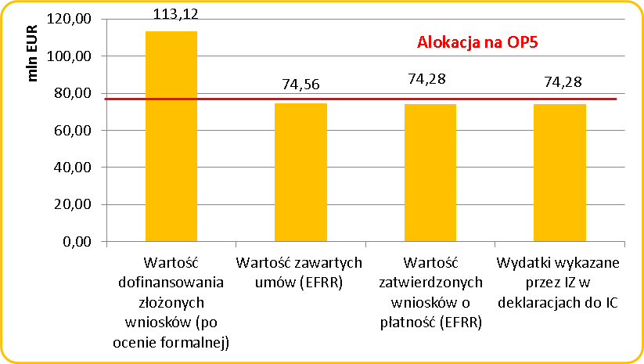
Źródło: opracowanie własne
Na rysunku poniżej przedstawiono liczbę wniosków aplikacyjnych złożonych w ramach 5. osi priorytetowej na poszczególnych etapach oceny i wdrażania projektów od uruchomienia Programu.
Rysunek 75 Liczba wniosków na poszczególnych etapach oceny i wdrażania projektów od uruchomienia Programu – 5. oś priorytetowa
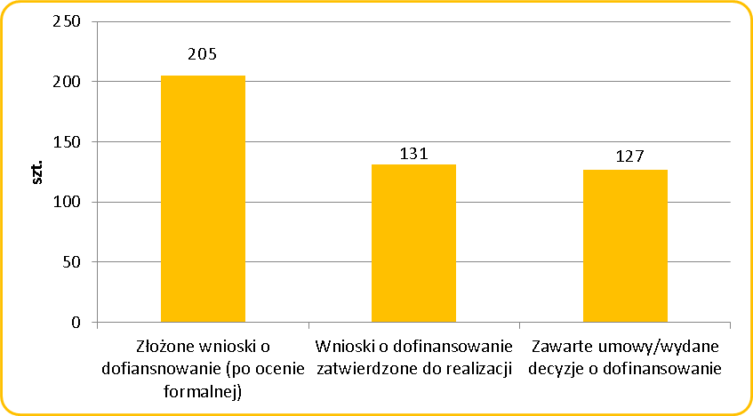
Źródło: opracowanie własne

Nabory:
Od uruchomienia Programu ogłoszono 9 naborów w trybie konkursowym. Alokacja EFRR przeznaczona na realizację ww. naborów wynosiła 32 030 954,97 EUR. Nabory w trybie konkursowym z podziałem na działania/poddziałania zostały przedstawione na poniższej tabeli.
Tabela 87 Przeprowadzone nabory w trybie konkursowym w ramach 5. osi priorytetowej od uruchomienia Programu wraz z wartością alokacji EFRR wg ogłoszonych naborów ( w EUR)
Rok | Działanie | Poddziałanie | Alokacja EFRR na nabór (EUR)
2008 | 5.1 Infrastruktura turystyczna | 5.1.1 Infrastruktura turystyki | 12 085 152,62
2009 | 5.2 Rozwój kultury – ochrona i zachowanie dziedzictwa kulturowego | 5.2.1 Rozwój i odtworzenie infrastruktury kultury wraz z systemem informacji kulturalnej | 2 445 622,80
2009 | 5.3 Ścieżki rowerowe | - | 5 099 231,52
2010 | 5.1 Infrastruktura turystyczna | 5.1.2 Regionalny system informacji turystycznej oraz rozwój produktów turystycznych | 957 602,16
2010 | 5.2 Rozwój kultury – ochrona i zachowanie dziedzictwa kulturowego | 5.2.2 Zachowanie dziedzictwa kulturowego | 1 915 204,33
2010 | 5.5 Rewitalizacja | 5.5.1 Rewitalizacja obszarów zdegradowanych | 71 820,16
2011 | 5.5 Rewitalizacja | 5.5.1 Rewitalizacja obszarów zdegradowanych | 8 379 018,94
2012 | 5.1 Infrastruktura turystyczna | 5.1.1. Infrastruktura turystyki | 957 602,16
2014 | 5.1 Infrastruktura turystyczna | 5.1.1 Infrastruktura turystyki | 119 700,27
Źródło: opracowanie własne

Od uruchomienia Programu ogłoszono 6 naborów w trybie indywidualnym. Alokacja EFRR na realizację ww. naborów wynosiła 31 044 880,19 EUR. Przeprowadzone nabory w podziałem na działania/poddziałania zostały przedstawione w tabeli poniżej.
Tabela 88 Przeprowadzone nabory w trybie indywidualnym w ramach 5. osi priorytetowej od uruchomienia Programu
Rok | Działanie | Poddziałanie | Alokacja EFRR na nabór (EUR)
2009 | 5.1 Infrastruktura turystyczna | 5.1.1 Infrastruktura turystyki | 13 543 194,76
2009 | 5.2 Rozwój kultury – ochrona i zachowanie dziedzictwa kulturowego | 5.2.1 Rozwój i odtworzenie infrastruktury kultury wraz z systemem informacji kulturalnej | 6 959 848,88
2010 | 5.2 Rozwój kultury – ochrona i zachowanie dziedzictwa kulturowego | 5.2.2 Zachowanie dziedzictwa kulturowego | 922 889,09
2010 | 5.4 Promocja, ochrona i waloryzacja dziedzictwa przyrodniczego | - | 799 037,61
2011 | 5.1 Infrastruktura turystyczna | 5.1.1 Infrastruktura turystyki | 263 340,60
2013 | 5.1 Infrastruktura turystyczna | 5.1.1 Infrastruktura turystyki | 8 556 569,26
Źródło: opracowanie własne
Od uruchomienia Programu ogłoszono 1 nabór trybie systemowym. Alokacja EFRR przeznaczona na realizację ww. naborów wynosiła 950 000,00 EUR. Przeprowadzone nabory z podziałem na działania/poddziałania zostały przedstawione w poniższej tabeli.
Tabela 89 Przeprowadzone nabory w trybie systemowym w ramach 5. osi priorytetowej od uruchomienia Programu
Rok | Działanie | Poddziałanie | Alokacja EFRR na nabór (EUR)
2011 | 5.1 Infrastruktura turystyczna | 5.1.2 Regionalny system informacji turystycznej oraz rozwój produktów turystycznych | 950 000,00
Źródło: opracowanie własne
Rozkład projektów
Terytorialny rozkład projektów
W przypadku OP5 widoczna (lecz nie na zasadzie wyłączności) jest koncentracja terytorialna wsparcia na gminach wchodzących w skład obszaru Koszalińsko-Kołobrzesko-Białogardzkiego Obszaru Funkcjonalnego oraz w kilku gminach, dla których motorem rozwoju jest ich atrakcyjność turystyczna, głównie wynikająca z położenia nadmorskiego. Niższa niż średnia dla całego Programu była w OP5 intensywność dofinansowania przypadająca na obszary wiejskie, bardzo niska była także w tej osi aktywność Szczecina.
Tabela 90 Dofinansowanie z EFRR dla obszarów miejskich i wiejskich w OP5
Obszar | Liczba projektów | Dofinansowanie z EFRR
Obszar | Liczba projektów | w EUR | %
Obszary wiejskie | 34 | 13 751 311 | 22,0%
Obszar miejski | 89 | 48 139 777 | 76,9%
Brak danych | 3 | 672 486 | 1,1%
razem | 126 | 62 563 573 | 100,0%
Źródło: Opracowanie własne na podstawie danych z KSI/SIMIK 2007-2013
Rysunek 76 Rozkład przestrzenny wysokości dofinansowania z EFRR w OP5 na poziomie gmin
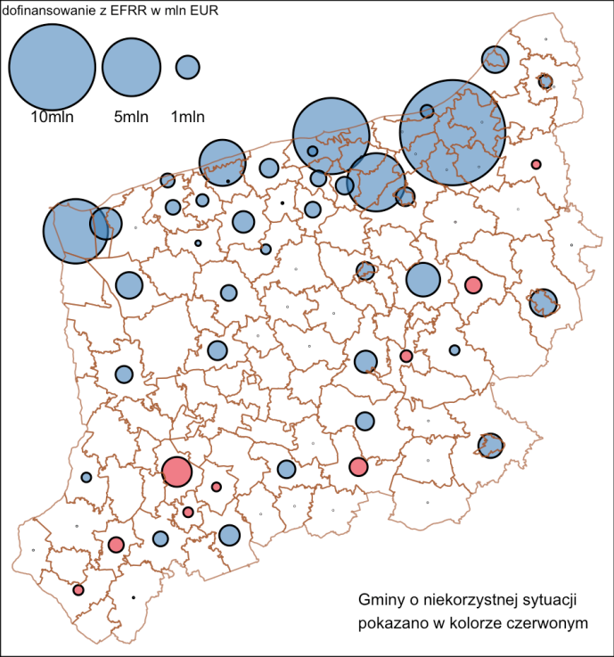
Źródło: Opracowanie własne na podstawie danych z KSI/SIMIK 2007-2013 oraz (dla danych mapowych) Portal Geostatystyczny GUS
Tabela 91 Ranking pierwszych 20 gmin pod względem dofinansowania z EFRR per capita w OP5
Lp. | Gmina | Liczba projektów | Dofinans. z EFRR w EUR | Ludność | Dofinans. w EUR per capita
1 | REWAL | 5 | 3 361 158 | 3846 | 874
2 | KARLINO | 6 | 5 048 884 | 9279 | 544
3 | MIĘDZYZDROJE | 3 | 1 735 054 | 6569 | 264
4 | STEPNICA | 5 | 1 274 206 | 4957 | 257
5 | KOŁOBRZEG m | 9 | 8 090 927 | 46716 | 173
6 | ŚWINOUJŚCIE | 20 | 6 027 624 | 41217 | 146
7 | SIEMYŚL | 1 | 511 679 | 3756 | 136
8 | KOSZALIN | 11 | 14 237 511 | 108576 | 131
9 | RYMAŃ | 1 | 511 679 | 4069 | 126
10 | DRAWNO | 3 | 651 805 | 5202 | 125
11 | POŁCZYN-ZDRÓJ | 5 | 1 937 063 | 15666 | 124
12 | GOŚCINO | 2 | 630 759 | 5191 | 122
13 | DZIWNÓW | 2 | 412 824 | 4014 | 103
14 | DARŁOWO m | 7 | 1 277 537 | 14016 | 91
15 | KALISZ POMORSKI | 2 | 650 569 | 7368 | 88
16 | TRZCIŃSKO-ZDRÓJ | 2 | 482 143 | 5526 | 87
17 | MASZEWO | 2 | 712 791 | 8789 | 81
18 | PYRZYCE | 3 | 1 562 525 | 19745 | 79
19 | ŚWIERZNO | 2 | 327 949 | 4353 | 75
20 | MIELNO | 3 | 354 394 | 5064 | 70
Źródło: Opracowanie własne na podstawie danych z KSI/SIMIK 2007-2013.
Gminy o niekorzystnej sytuacji zostały zaznaczone kursywą i kolorem

Zdecydowanie najwyższe dofinansowanie z EFRR na 1 mieszkańca w OP5 wystąpiło w gminie Rewal
i wyniosło 874 EUR. Z kolei najwięcej projektów zrealizowano w Świnoujściu (20), Koszalinie (11) i Kołobrzegu (9). Warto też wspomnieć o wysokiej aktywności gminy Karlino, która zrealizowała 6 projektów, które dały jej drugą w kolejności wysokość dofinansowania per capita wynoszącą 544 EUR. Najwięcej środków pochodzących z EFRR – ponad 14 mln EUR wydano w Koszalinie, zaś próg 5 mln EUR przekroczono także
w Kołobrzegu, Świnoujściu i Karlinie.
Na gminy o niekorzystnej sytuacji przypada 7% dofinansowania z EFRR, co oznacza intensywność zbliżoną do średniej w całym Programie. Spośród nich wsparcie w ramach OP5 najmocniej powinni odczuć mieszkańcy gmin Drawno, Trzcińsko-Zdrój i Pyrzyce.
Tabela 92 Zróżnicowanie dofinansowania z EFRR w OP5 dla gmin o niekorzystnej sytuacji oraz pozostałych
Gminy | Liczba projektów jako suma udziałów: |  | Dofinansowanie z EFRR
Gminy | całkowitych | cząstkowych | w EUR | %
gminy o niekorzystnej sytuacji | 31 | 17,2 | 4 388 449 | 7,0%
pozostałe gminy | 169 | 108,8 | 58 176 622 | 93,0%
Źródło: Opracowanie własne na podstawie danych z KSI/SIMIK 2007-2013
Rozkład projektów według typów beneficjentów
Wśród beneficjentów OP5 zdecydowanie dominowały (ponad 80% dofinansowania z EFRR i ponad 100 projektów) jednostki samorządu terytorialnego lub ich związki. Udział przedsiębiorców w dofinansowaniu nie przekroczył 7%. Widoczny był także, przynajmniej, pod względem liczby projektów, udział beneficjentów z innych sektorów, w tym: kościołów oraz spółdzielni mieszkaniowych lub wspólnot mieszkaniowych.
Tabela 93 Dofinansowanie z EFRR w OP5 według typów beneficjentów
Typ beneficjenta | Liczba projektów | Dofinansowanie z EFRR |  | Średnie dofinans. 1 proj
Typ beneficjenta | Liczba projektów | w EUR | % | Średnie dofinans. 1 proj
jednostka samorządu terytorialnego, związek lub stowarzyszenie jst | 72 | 43 387 578 | 69,3% | 602 605
Jednostka samorządu terytorialnego | 26 | 7 669 067 | 12,3% | 294 964
przedsiębiorca lub przedsiębiorstwo | 8 | 4 293 062 | 6,9% | 536 633
jednostka sektora finansów publicznych | 1 | 3 600 212 | 5,8% | 3 600 212
kościół lub związek wyznaniowy .... | 3 | 1 575 597 | 2,5% | 525 199
inny nie wymieniony na liście | 3 | 750 242 | 1,2% | 250 081
spółdzielnia lub wspólnota mieszkaniowa, TBS | 7 | 687 843 | 1,1% | 98 263
instytucja kultury | 1 | 306 156 | 0,5% | 306 156
jednostka organizacyjna jst | 5 | 293 817 | 0,5% | 58 763
Źródło: Opracowanie własne na podstawie danych z KSI/SIMIK 2007-2013
Rozkład według typów projektów
Ponad 50% wsparcia w OP5 miało na celu wzmocnienie regionu w obszarze turystyki (w tym poprzez budowę ścieżek rowerowych). Łącznie w tym zakresie zrealizowano 55 projektów. Innymi istotnymi obszarami wsparcia w OP5 były różnorakie przedsięwzięcia rewitalizacyjne: gdzie zrealizowano 38 projektów, z czego 12 z zakresu infrastruktury mieszkalnictwa i wydano blisko 24% alokacji EFRR w ramach OP. Warto również odnotować 33 projekty o podobnym udziale w dofinansowaniu związane z infrastrukturą kulturalną i dziedzictwem kulturowym.
Tabela 94 Dofinansowanie z EFRR w OP5 według kategorii interwencji
Kategoria interwencji | Liczba projektów | dofinansowanie z EFRR |  | Średnie dofinans. 1 proj
Kategoria interwencji | Liczba projektów | w EUR | % | Średnie dofinans. 1 proj
57 Inne wsparcie na rzecz wzmocnienia usług turystycznych | 47 | 32 596 321 | 43,7% | 693 539
61 Zintegrowane projekty na rzecz rewitalizacji obszarów miejskich i wiejskich | 26 | 17 208 254 | 23,1% | 661 856
59 Rozwój infrastruktury kulturalnej | 16 | 11 241 961 | 15,1% | 702 623
58 Ochrona i zachowanie dziedzictwa kulturowego | 17 | 6 148 649 | 8,2% | 361 685
24 Ścieżki rowerowe | 8 | 5 417 523 | 7,3% | 677 190
78 Infrastruktura mieszkalnictwa | 12 | 1 318 488 | 1,8% | 109 874
55 Promowanie walorów przyrodniczych | 1 | 629 319 | 0,8% | 629 319
Źródło: Opracowanie własne na podstawie danych z KSI/SIMIK 2007-2013
Postęp rzeczowy oraz analiza stopnia osiągnięcia wskaźników
Od uruchomienia Programu w ramach 5. osi priorytetowej Turystyka, kultura i rewitalizacja zrealizowano 126 projektów, co skutkuje wykonaniem założonych wskaźników. Na tej podstawie można stwierdzić, że wdrożenie poszczególnych projektów przyczyniło się w znacznym stopniu do poprawy atrakcyjności turystycznej i kulturalnej regionu, a w efekcie wzrostu znaczenia turystyki jako czynnika pobudzającego rozwój społeczno-gospodarczy województwa.
Efekty realizacji działań w ramach 5. osi priorytetowej były mierzone za pomocą 9 wskaźników. Wartości docelowe każdego z nich zostały znacząco przekroczone. Oznacza to, że wszystkie cele interwencji mierzone powyższymi wskaźnikami zostały osiągnięte. Jednocześnie należy zwrócić uwagę, że tak duże przekroczenia wskazują na dosyć ostrożne szacowanie wartości docelowych na etapie programowania oraz – szczególnie w przypadku wskaźników produktu – na realizację większej liczby mniejszych projektów, niż początkowo zakładano.
Wartości zrealizowane i szacowane powyższych wskaźników przedstawia Załącznik IV do niniejszego sprawozdania.
W ramach 5. osi priorytetowej od początku realizacji Programu zakończono 56 projektów z zakresu turystyki, a więc wskaźnik Liczba projektów z zakresu turystyki został zrealizowany w 560%. Tak duże przekroczenie założeń wynika z kilku zasadniczych czynników. Przede wszystkim należy zauważyć znaczące zmniejszenie przeciętnej wartości projektów. Na etapie programowania zakładano realizację 10 projektów, przy alokacji ze środków publicznych na poziomie 105 mln EUR, co oznaczałoby wykorzystanie ok. 10,5 mln EUR w jednym projekcie, podczas gdy ostatecznie przeciętna wartość projektu w obszarze turystyki wyniosła 1,89 mln EUR. Znaczące przekroczenie wynika również z decyzji IZ RPO WZ o zmniejszeniu maksymalnego poziomu dofinansowania z dopuszczalnych 85% do 50% (60% w przypadku gmin o szczególnie niekorzystnej sytuacji społeczno-ekonomicznej), co pozwoliło na dofinansowanie większej liczby projektów w ramach dostępnej alokacji. Należy również podkreślić, że konkursy w obszarze turystyki cieszyły się dużym zainteresowaniem beneficjentów – łącznie złożono 109 wniosków, co umożliwiło wybór większej ich liczby do realizacji niż zakładano na etapie programowania.
W wyniku realizacji powyższych projektów wybudowano (lub zmodernizowano) 102 obiekty infrastruktury turystycznej, co pozwoliło na siedemnastokrotne przekroczenie zakładanej na 2015 r. wartości docelowej wskaźnika ustalonej na poziomie 6 szt. Takie przekroczenie wartości docelowej jest w dużej mierze pochodną większej liczby projektów ogółem zrealizowanych w ramach Działań 5.1 i 5.4 (48), z których zdecydowana większość zakończyła się budową lub modernizacją co najmniej jednego obiektu infrastruktury turystycznej. Wpływ na przekroczenie wskaźnika miały również problemy ze spójną definicją obiektu infrastruktury turystycznej i zaliczenie do niej przez niektórych wnioskodawców tzw. obiektów małej architektury.
Wskaźnik Liczba osób korzystających z systemu informacji turystycznej wynosi 513 568, co oznacza, że wskaźnik został zrealizowany w 285,32%. Przyczyną niedoszacowania wartości wskaźnika, jest fakt, iż na etapie opracowywania RPO WZ nie wiedziano, jakie konkretnie projekty będą realizowane w ramach przedmiotowego poddziałania. Tymczasem w wyniku konkursu nr RPOWZ/5.1.2/2010/1 zostały wyłonione projekty dotyczące ważnych z punktu widzenia ruchu turystycznego miast. W ramach poddziałania 5.1.2 podpisano cztery umowy o dofinansowanie (na ich podstawie dokonano obliczeń wartości szacowanej wskaźnika): Zwiększenie dostępu do informacji turystycznej poprzez modernizację i usprawnienie funkcjonowania Regionalnego Centrum Informacji Turystycznej w Koszalinie, Rozwój systemu informacji turystycznej
w Świnoujściu, Przebudowa zabytkowego spichlerza w Drawnie na Centrum Informacji Turystycznej oraz Stworzenie kompleksowej sieci informacji turystycznej narzędziem promocji produktów i atrakcji turystycznych Powiatu Gryfickiego. Wg szacunków tylko Świnoujście odwiedza rocznie ok. 2,5 mln osób (informacje wskazane przez władze miasta Świnoujście), z których duża część korzysta z systemu informacji turystycznej. W ramach niniejszego projektu (Rozwój systemu informacji turystycznej w Świnoujściu) bowiem zainstalowano 3 szt. infomatów (czynnych całą dobę). Lokalizacja przedmiotowych urządzeń została wybrana w taki sposób, aby zoptymalizować ich wykorzystanie i ułatwić uzyskanie informacji osobom przybywającym z zagranicy:
- hol Terminala Promowego Świnoujście – największy w Polsce i najnowocześniejszy terminal nad Bałtykiem, obsługujący głównie turystów podróżujących ze/do Skandynawii. Rokrocznie obsługuje ok. 750 000 pasażerów,
- stacja „Centrum” niemieckiej kolejki UBB – dla turystów podróżujących koleją z/do Niemiec, jak również turystów rowerowych,
- przed Informacją Turystyczną – na potrzeby pozyskania informacji poza godzinami funkcjonowania Informacji Turystycznej.
Projekty zrealizowane w ramach 5 osi priorytetowej mają znaczący wpływ na poziom wykonania wskaźnika kluczowego, jakim jest Liczba utworzonych miejsc pracy. Dzięki zrealizowanym przedsięwzięciom z zakresu turystyki, zatrudnienie znalazło 90 osób (90,83). W związku z powyższym wskaźnik został osiągnięty w 478,05%. Wynika to z realizacji w ramach działania 5.1 kilku dużych projektów, których realizacja doprowadziła do zatrudnienia większej, niż planowano na etapie programowania liczby osób. Szczególnie istotna była budowa kompleksu wodno-rekreacyjnego w Koszalinie, w którym pracę znalazło aż 38 osób, a także hale widowiskowo-sportowe w Koszalinie i Połczynie Zdroju, w których zatrudniono po 9 osób. Łącznie nowe osoby zatrudniono w ramach 18 spośród wszystkich zrealizowanych projektów w obszarze turystyki.
Podsumowanie interwencji: Wsparcie w obszarze turystyki miało doprowadzić do wzrostu atrakcyjności turystycznej regionu oraz przyczynić się do powstania markowych produktów turystycznych, wpływających na wydłużenie sezonu turystycznego. Zdecydowana większość środków została wykorzystana na rozwój infrastruktury turystyki, w tym przede wszystkim na budowę obiektów sportowo-rekreacyjnych oraz modernizację infrastruktury publicznej (placów, deptaków, rynków, parków). Zrealizowane projekty przyczyniły się do poprawy estetyki przestrzeni publicznej, zwiększyły możliwości aktywnego spędzania wolnego czasu, a także doprowadziły do powstania markowych produktów turystycznych (projekty dotyczące rozwoju Zachodniopomorskiego Szlaku Żeglarskiego oraz projekt „Kajakiem do morza”, realizowany w 4 miejscowościach powiatu gryfickiego). Spośród działań realizowanych w ramach Poddziałania 5.1.2 większość dotyczyła projektów rozwoju systemu informacji turystycznej, co jest zgodne z założeniami przyjętymi na etapie Programowania. Warto również zwrócić uwagę na projekt systemowy „Poznaj Pomorze Zachodnie. Oznakowanie turystyczne regionu”, dzięki któremu ujednolicono tablice informacyjne i znaki drogowe informujące o atrakcjach turystycznych w regionie.
Wyznacznikiem potencjału i atrakcyjności turystycznej regionu jest wielkość ruchu turystycznego wyrażona m.in. Liczbą udzielonych noclegów w turystycznych obiektach zbiorowego zakwaterowania na 1 tys. mieszkańców. Według danych GUS w 2015 wartość wskaźnika w województwie zachodniopomorskim wyniosła 2 250 osób i była najwyższa w Polsce.
Od początku realizacji Programu zrealizowano 32 projekty z zakresu kultury, a więc ośmiokrotnie przekroczono zakładaną wartość docelową określoną w Programie (ustaloną na poziomie 4 szt.). Dzięki wdrożonym projektom udało się wybudować bądź zmodernizować 49 obiekty kulturalne (siedmiokrotnie przekraczając zakładaną w Programie wartość docelową). Z efektów realizacji projektów z zakresu kultury skorzystało 1 310 088, co przy założonej wartości docelowej wskaźnika wynoszącej 540 000 osób, oznacza realizację na poziomie 242,61%.
Jedną z przyczyn przekroczenia wskaźnika było duże zainteresowanie konkursami realizowanymi w ramach działania 5.2, w których beneficjenci złożyli łącznie 65 wniosków. W związku z tym zwiększona została alokacja na realizację projektów w tym działaniu o 26%, zdecydowano się również dofinansować większą liczbę przeciętnie mniejszych projektów (średnia wartość projektu wyniosła ok. 988 tys. EUR).
Jednocześnie w ramach 5. osi priorytetowej rozszerzono zakres wsparcia o możliwość dofinansowania organizacji wydarzeń kulturalnych o zasięgu ponadregionalnym, gwarantujących zwiększenie udziału lokalnych społeczności w życiu kulturalnym – wprowadzono dodatkowe działanie 5.6 Wsparcie wydarzeń kulturalnych, co pozwoli, na bardziej kompleksowe wsparcie obszaru kultury.
Od uruchomienia Programu dzięki zrealizowanym przedsięwzięciom z zakresu kultury (działanie 5.2), utworzono 29 miejsc pracy, podczas gdy na etapie opracowywania RPO WZ zakładano utworzenie 19 szt., co oznacza wykonanie na poziomie 152,63% zakładanej wartości docelowej. Przekroczenie wartości docelowej wynika z faktu, iż dzięki środkom pochodzącym z Programu zostało zrealizowanych więcej projektów z zakresu kultury, co wprost przekłada się na mierzalne efekty, jakimi są nowe miejsca pracy dla mieszkańców województwa. Największy wpływ na przekroczenie wskaźnika miała realizacja dużych wartościowo projektów, w wyniku których budowano lub modernizowano obiekty generujące zapotrzebowanie na nowych pracowników – niemal 2/3 z nowoutworzonych miejsc pracy powstało w ramach 4 projektów infrastrukturalnych o wartości od prawie 2,34 mln do 8,03 mln EUR. Łącznie nowe osoby zatrudniono w ramach 11 spośród wszystkich zrealizowanych projektów w obszarze kultury.
Podsumowanie interwencji: Interwencja w obszarze kultury miała doprowadzić do przełamania zastoju obserwowanego w obszarze kultury w regionie, w tym do zwiększenia udziału mieszkańców w życiu kulturalnym oraz poprawy stanu technicznego zabytkowych obiektów stanowiących dziedzictwo kulturalne regionu. Zrealizowane projekty pozwoliły na wybudowanie lub zmodernizowanie znaczącej liczby placówek kulturalnych w regionie, przyczyniając się do wzrostu ich atrakcyjności i zwiększenia liczby odwiedzających je mieszkańców i turystów. Na szczególną uwagę zasługują 2 projekty o znaczeniu ponadlokalnym: budowa Filharmonii Koszalińskiej, która stała się kulturalną wizytówką miasta oraz budowa Centrum Kultury w Kołobrzegu. Dzięki środkom RPO WZ, udało się również znacząco poprawić stan techniczny zabytkowych obiektów w regionie, stanowiących dziedzictwo kulturowe dla przyszłych pokoleń.
Wszystkie opisane powyżej projekty zarówno z zakresu turystyki (działanie 5.1) jak i kultury (działanie 5.2) mają wpływ na poziom wykonania wskaźnika kluczowego Liczba utworzonych miejsc pracy. Wyżej opisano wartości wskaźnika osobno dla tych dwóch grup projektów, natomiast łącznie w ramach wymienionych działań od uruchomienia Programu do końca okresu sprawozdawczego utworzono 119,83 miejsc pracy, podczas gdy na etapie opracowywania RPO WZ zakładano utworzenie 38 etatów, co oznacza wykonanie na poziomie 315,34% zakładanej wartości docelowej. Przyczyny nadrealizacji tego wskaźnika zostały opisane powyżej.
Realizowane w ramach 5. osi priorytetowej projekty przyczyniły się również do podniesienia atrakcyjności województwa zachodniopomorskiego poprzez rewitalizację i pobudzenie gospodarcze obszarów problemowych. Działania związane z rewitalizacją zostały opisane przez dwa wskaźniki: Liczba projektów z zakresu rewitalizacji oraz Powierzchnia obszarów poddanych rewitalizacji. Wsparcie procesu rewitalizacji ze środków RPO WZ było prowadzone w ramach bezzwrotnego systemu dotacyjnego (5.5.1) oraz Inicjatywy JESSICA (5.5.2). Niezależnie od źródeł finansowania, inwestycje realizowane w ramach działania 5.5 musiały być ujęte w Lokalnych Programach Rewitalizacji (LPR). Od uruchomienia Programu w ramach działania 5.5 podpisano 39 umów dofinansowanie (w tym w ramach poddziałania 5.5.2 umowa na Utworzenie Funduszu Powierniczego JESSICA oraz 6 umów związanych z refundacją kosztów poniesionych przez beneficjentów na przygotowanie LPR-ów). Od uruchomienia Programu zakończono wszystkie z tych projektów, natomiast wskaźnik został zrealizowany w 400% (32 projekty na 8 zakładanych). W wyniku realizacji projektów zrewitalizowano obszar o powierzchni 24,29 ha (zakładano realizację na poziomie 1,28 ha). Znaczne przekroczenie wartości docelowej wynika w głównej mierze z faktu, iż na etapie opracowywania RPO WZ nie przewidziano takiej aktywności podmiotów uprawnionych do ubiegania się o wsparcie m.in. wspólnot mieszkaniowych.
Podsumowanie interwencji: Wśród projektów realizowanych w ramach podziałania 5.5.1 Rewitalizacja obszarów zdegradowanych znajdują się projekty z zakresu termomodernizacji budynków, przebudowy i renowacji budynków mieszkalnych, rewitalizacji przestrzeni publicznej, często w połączeniu z budową ogólnodostępnych urządzeń i obiektów rekreacyjnych, jak również związane z adaptacją budynków na cele społeczne np. świetlice środowiskowe. Projekty rewitalizacyjne mają charakter wielowymiarowy – wpływają zarówno na poprawę jakości zdegradowanej przestrzeni publicznej, jak też na poprawę warunków życia ludności zamieszkującej obszary zdegradowane, niwelując różnice w możliwości rozwoju ludności zamieszkującej obszar zdegradowany względem innych obszarów a także tworząc fundament dla dalszego rozwoju tych obszarów, w tym aktywizacji lokalnej społeczności i powstawania nowych miejsc pracy.
Projekty indywidualne
Postęp w realizacji projektów indywidualnych wpisanych na ILPI w ramach 5. osi priorytetowej został przedstawiony w pkt 2.1.6.1 System realizacji programu II. Projekty indywidualne oraz 2.1.6.2 Analiza postępu finansowego i rzeczowego IV Projekty indywidualne sprawozdania.

Cross-financing
Szczegółowe informacje i analizy dotyczące cross-financingu przewidzianego w 5. osi priorytetowej zostały opisane w punkcie 2.6.2 niniejszego sprawozdania.

Badania ewaluacyjne
Informacja na temat badań ewaluacyjnych znajduje się w pkt 2.7 niniejszego sprawozdania
Opis wkładu osi priorytetowej w promowanie równości szans kobiet i mężczyzn
Znajduje się w pkt. 2.2.1 niniejszego sprawozdania.
Opis wkładu osi priorytetowej w promowanie równości szans kobiet i mężczyzn
Znajduje się w pkt. 2.2.1 niniejszego sprawozdania.

3.5.2 Opis istotnych problemów we wdrażaniu wraz z podjętymi środkami zaradczymi
Znajduje się w pkt 2.3 niniejszego sprawozdania.

3.6 Oś Priorytetowa 6 Rozwój funkcji metropolitalnych

3.6.1 Osiągnięcie celów i analiza postępów (fizyczny i finansowy postęp priorytetu)
Postęp finansowy
Kwota z EFRR przeznaczona na realizację 6. osi priorytetowej wynosiła 114 280 745,00 EUR, co stanowiło
13,25 % alokacji przeznaczonej pierwotnie na Program.
W ramach przedmiotowej osi realizowane były projekty w trybie konkursowym, indywidualnym, systemowym oraz projekty dotyczące Inicjatywy Wspólnotowej JESSICA. Od uruchomienia Programu w ramach ogłoszonych naborów udostępniono 122 527 696,64 EUR (z EFRR), co stanowiło 107 % alokacji przeznaczonej pierwotnie na 6. oś priorytetową. Wartość udostępnionej w ramach naborów alokacji wynikała z wartości podanych podczas ogłaszania naborów, różnic kursowych i ponownego wykorzystania niewykorzystanych wcześniej środków.
Tabela 95 Postęp finansowy dla 6. osi priorytetowej od uruchomienia Programu do końca 2016 (EUR)
Postęp finansowy od uruchomienia Programu dla 6. osi priorytetowej
Złożone wnioski o dofinansowanie (po ocenie formalnej) |  | Zawarte umowy o dofinansowanie |  | % | Wydatki wykazane przez beneficjentów od uruchomienia programu | % | Płatności przekazane na rzecz Beneficjentów | %
Liczba | Wartość dofinansowania ogółem | Liczba | Wartość EFRR | % | Wartość EFRR | % | Wartość EFRR | %
148 | 147 550 916,78 | 123 | 113 498 008,17 | 99,32% | 113 491 817,54 | 99,31% | 113 488 268,93 | 99,31%
Źródło: opracowanie własne

Rysunek 77 Wartość dofinansowania złożonych wniosków (po ocenie formalnej), wartość zawartych umów oraz wartość zatwierdzonych wniosków o płatność w ramach 6. osi priorytetowej od początku realizacji Programu (EUR)
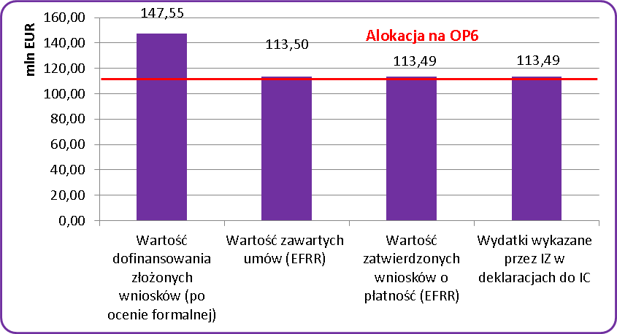
Źródło: opracowanie własne
Na rysunku poniżej przedstawiono liczbę wniosków aplikacyjnych złożonych w ramach 6. osi priorytetowej na poszczególnych etapach oceny i wdrażania projektów od uruchomienia Programu.
Rysunek 78 Liczba wniosków na poszczególnych etapach oceny i wdrażania projektów od uruchomienia Programu – 6. oś priorytetowa
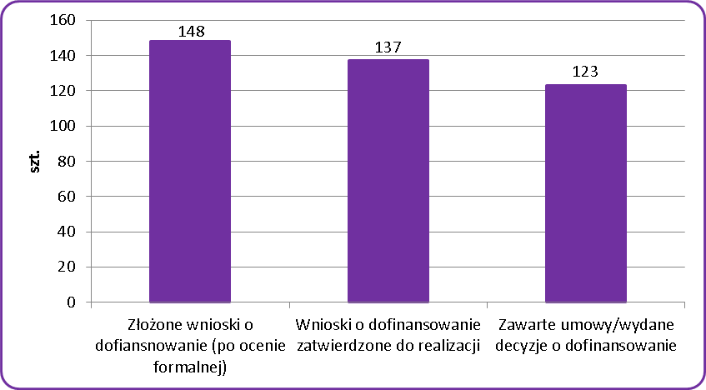
Źródło: opracowanie własne
Nabory:
W ramach 6. osi priorytetowej od uruchomienia Programu ogłoszono 13 naborów w trybie konkursowym. Alokacja EFRR przeznaczona na realizację ww. naborów wynosiła 57 350 249,22 EUR. Nabory w trybie konkursowym z podziałem na działania/poddziałania zostały przedstawione w poniższej tabeli.
Tabela 96 Przeprowadzone nabory w trybie konkursowym w ramach 6. osi priorytetowej od uruchomienia Programu
Rok | Działanie | Poddziałanie | Alokacja EFRR na nabór (EUR)
2008 | 6.1 Infrastruktura turystyczna na obszarze metropolitarnym | 6.1.1 Infrastruktura turystyki na obszarze metropolitalnym | 7 842 217,33
2009 | 6.3 Ścieżki rowerowe na obszarze metropolitarnym | - | 2 992 506,76
2009 | 6.4 Zintegrowany system transportu publicznego na obszarze metropolitarnym | - | 15 561 035,17
2010 | 6.1 Infrastruktura turystyczna na obszarze metropolitarnym | 6.1.1 Infrastruktura turystyki na obszarze metropolitalnym | 1 915 204,33
2010 | 6.1 Infrastruktura turystyczna na obszarze metropolitarnym | 6.1.2 Regionalny system informacji turystycznej oraz rozwój produktów turystycznych na obszarze metropolitalnym | 1 077 302,43
2010 | 6.2 Wzrost atrakcyjności kulturalnej na obszarze metropolitarnym | 6.2.2 Zachowanie dziedzictwa kulturowego na obszarze metropolitalnym | 4 788 010,82
2010 | 6.4 Zintegrowany system transportu publicznego na obszarze metropolitarnym | - | 7 780 517,58
2010 | 6.6 Rewitalizacja na obszarze metropolitarnym | 6.6.1 Rewitalizacja obszarów zdegradowanych na obszarze metropolitalnym – I etap | 71 820,16
2011 | 6.6 Rewitalizacja na obszarze metropolitarnym | 6.6.1 Rewitalizacja obszarów zdegradowanych na obszarze metropolitalnym – I etap | 10 294 223,26
2012 | 6.1 Infrastruktura turystyczna na obszarze metropolitarnym | 6.1.1. Infrastruktura turystyki na obszarze metropolitalnym | 957 602,16
2013 | 6.3 Ścieżki rowerowe na obszarze metropolitarnym | - | 2 872 806,49
2014 | 6.1. Infrastruktura turystyczna na obszarze metropolitalnym | 6.1.1. Infrastruktura turystyki na obszarze metropolitalnym | 718 201,62
2014 | 6.4 Zintegrowany system transportu publicznego na obszarze metropolitarnym | - | 478 801,08
Źródło: opracowanie własne
Od uruchomienia Programu ogłoszono 9 naborów w trybie indywidualnym. Alokacja EFRR na realizację ww. naborów wynosiła 63 040 786,42 EUR. Przeprowadzone nabory w podziałem na działania/poddziałania zostały przedstawione w tabeli poniżej.

Tabela 97 Przeprowadzone nabory w trybie indywidualnym w ramach 6. osi priorytetowej od uruchomienia Programu
Rok | Działanie | Poddziałanie | Alokacja EFRR na nabór (EUR)
2009 | 6.1 Infrastruktura turystyczna na obszarze metropolitarnym | 6.1.1 Infrastruktura turystyki na obszarze metropolitalnym | 13 901 696,30
2009 | 6.2 Wzrost atrakcyjności kulturalnej na obszarze metropolitarnym | 6.2.1Rozwój infrastruktury kulturalnej na obszarze metropolitalnym | 16 311 018,70
2010 | 6.2 Wzrost atrakcyjności kulturalnej na obszarze metropolitarnym | 6.2.2 Zachowanie dziedzictwa kulturowego na obszarze metropolitalnym | 3 090 628,02
2010 | 6.5 Inteligentne systemy transportowe na obszarze metropolitalnym | - | 1 936 223,70
2011 | 6.1 Infrastruktura turystyczna na obszarze metropolitarnym | 6.1.1 Infrastruktura turystyki na obszarze metropolitalnym | 1 053 055,95
2011 | 6.2 Wzrost atrakcyjności kulturalnej na obszarze metropolitarnym | 6.2.1Rozwój infrastruktury kulturalnej na obszarze metropolitalnym | 19 605 361,89
2013 | 6.1 Infrastruktura turystyczna na obszarze metropolitarnym | 6.1.2 Regionalny system informacji turystycznej oraz rozwój produktów turystycznych na obszarze metropolitalnym | 685 882,55
2013 | 6.2 Wzrost atrakcyjności kulturalnej na obszarze metropolitarnym | 6.2.2 Zachowanie dziedzictwa kulturowego na obszarze metropolitalnym | 2 429 706,02
2014 | 6.2 Wzrost atrakcyjności kulturalnej na obszarze metropolitarnym | 6.2.1Rozwój infrastruktury kulturalnej na obszarze metropolitalnym | 4 027 213,31
Źródło: opracowanie własne
Od uruchomienia Programu ogłoszono 2 nabory w trybie systemowym. Alokacja EFRR przeznaczona na realizację ww. naborów wynosiła 2 136 661,00 EUR. Przeprowadzone nabory z podziałem na działania/poddziałania zostały przedstawione w poniższej tabeli.
Tabela 98 Przeprowadzone nabory w trybie systemowym w ramach 6. osi priorytetowej od uruchomienia Programu
Rok | Działanie | Poddziałanie | Alokacja EFRR na nabór (EUR)
2011 | 6.1 Infrastruktura turystyczna na obszarze metropolitalnym | 6.1.2 Regionalny system informacji turystycznej oraz rozwój produktów turystycznych na obszarze metropolitalnym | 1 700 000,00
2013 | 6.8 Wsparcie prac przygotowawczych projektów o strategicznym znaczeniu dla realizacji celów osi priorytetowej nr 6 | - | 436 661,00
Źródło: opracowanie własne
Rozkład projektów
Terytorialny rozkład projektów
OP6, jako jedyna w całym Programie, była osią dedykowaną dla konkretnego obszaru województwa, tj. do Szczecińskiego Obszaru Metropolitalnego. Z tego powodu udział obszarów wiejskich w dofinansowaniu w ramach OP6 wynosi tylko 4,1%.
Tabela 99 Dofinansowanie z EFRR dla obszarów miejskich i wiejskich w OP6
Obszar | Liczba projektów | Dofinansowanie z EFRR
Obszar | Liczba projektów | w EUR | %
Obszary wiejskie | 17 | 4 075 799 | 4,1%
Obszar miejski | 97 | 90 996 723 | 92,1%
Brak danych | 8 | 3 717 234 | 3,8%
razem | 122 | 98 789 756 | 100,0%
Źródło: Opracowanie własne na podstawie danych z KSI/SIMIK 2007-2013
Rysunek 79 Rozkład przestrzenny wysokości dofinansowania z EFRR w OP6 na poziomie gmin
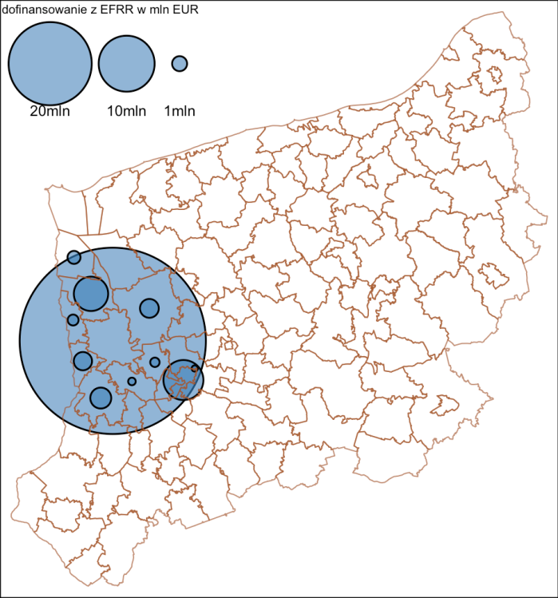
Źródło: Opracowanie własne na podstawie danych z KSI/SIMIK 2007-2013 oraz (dla danych mapowych) Portal Geostatystyczny GUS
W OP6 zdecydowana większość dofinansowania z EFRR (ok. 83%) trafiła do beneficjentów mających siedzibę w Szczecinie. Także intensywność dofinansowania, liczona jako dofinansowanie per capita, była w Szczecinie ponad dwukrotnie wyższa niż w pozostałych gminach (za wyjątkiem gminy Nowe Warpno). Jednak, podobnie jak w przypadku OP1, należy pamiętać, że wielu beneficjentów mających siedzibę w Szczecinie realizowało projekty na rzecz całego obszaru metropolitalnego.
Żadna z gmin objętych wsparciem w OP6 nie znajduje się wśród gmin o niekorzystnej sytuacji.
Tabela 100 Ranking gmin pod względem dofinansowania z EFRR per capita w OP6
Lp | Gmina | Liczba projektów | Dofinans. z EFRR w EUR | Ludność | Dofinans. w EUR per capita
1 | NOWE WARPNO | 7 | 778 810 | 1655 | 471
2 | SZCZECIN | 83 | 81 974 552 | 407043 | 201
3 | KOŁBASKOWO | 5 | 1 412 211 | 12012 | 118
4 | POLICE | 11 | 4 259 456 | 41735 | 102
5 | KOBYLANKA | 4 | 439 950 | 5104 | 86
6 | STARGARD m | 14 | 5 557 254 | 68876 | 81
7 | STARE CZARNOWO | 2 | 304 266 | 3858 | 79
8 | GRYFINO | 2 | 1 793 644 | 32152 | 56
9 | GOLENIÓW | 6 | 1 484 306 | 35772 | 41
10 | DOBRA (SZCZ.) | 3 | 574 574 | 20512 | 28
11 | STARGARD g | 2 | 213 097 | 12738 | 17
Źródło: Opracowanie własne na podstawie danych z KSI/SIMIK 2007-2013
Rozkład projektów według typów beneficjentów
Dominującym typem beneficjenta w OP6 były jednostki samorządu terytorialnego wraz z ich związkami oraz jednostkami im podległymi, w tym operatorami komunikacji zbiorowej. Na ten typ przypada przynajmniej 60% dofinansowania oraz 74 zrealizowane projekty w OP6. Wysoki był także udział instytucji kultury
(z których wiele także należy do samorządów), wynoszący 23,7% udziału w dofinansowaniu przy 11 zrealizowanych projektach. Prawie niezauważalny był w OP6 udział przedsiębiorstw oraz organizacji pozarządowych. Zauważalna, przynajmniej pod względem liczby projektów, była aktywność spółdzielni i wspólnot mieszkaniowych oraz beneficjentów związanych z Kościołem.
Tabela 101 Dofinansowanie z EFRR w OP6 według typów beneficjentów
Typ beneficjenta | Liczba projektów | Dofinansowanie z EFRR |  | Średnie dofinans. 1 projektu
Typ beneficjenta | Liczba projektów | w EUR | % | Średnie dofinans. 1 projektu
jednostka samorządu terytorialnego, związek lub stowarzyszenie jst | 51 | 38 589 676 | 39,1% | 756 660
instytucja kultury | 11 | 23 441 627 | 23,7% | 2 131 057
operator komunikacji zbiorowej | 8 | 16 817 693 | 17,0% | 2 102 212
jednostka sektora finansów publicznych | 4 | 6 188 698 | 6,3% | 1 547 174
Jednostka samorządu terytorialnego | 14 | 3 902 105 | 3,9% | 278 722
administracja rządowa | 2 | 3 622 878 | 3,7% | 1 811 439
kościół lub związek wyznaniowy (…) | 7 | 2 648 258 | 2,7% | 378 323
spółdzielnia lub wspólnota mieszkaniowa, TBS | 13 | 1 658 207 | 1,7% | 127 554
przedsiębiorca lub przedsiębiorstwo | 5 | 1 074 136 | 1,1% | 214 827
fundacja, stowarzyszenie lub organizacja pozarządowa | 5 | 747 191 | 0,8% | 149 438
jednostka organizacyjna jst | 1 | 83 295 | 0,1% | 83 295
inny nie wymieniony na liście | 1 | 15 992 | 0,0% | 15 992
Źródło: Opracowanie własne na podstawie danych z KSI/SIMIK 2007-2013
Rozkład według typów projektów
Z uwagi na terytorialny, a nie sektorowy sposób delimitacji wsparcia w OP6, interwencja w tej osi ma charakter złożony i wieloaspektowy. Najwięcej środków (31,4% przy 14 projektach) przeznaczono na rozwój infrastruktury kulturalnej. Ponad 25% wsparcia poświęcono poprawie warunków komunikacyjnych na terenach miejskich, w tym projektom wzmacniającym infrastrukturę transportu miejskiego i tworzącym sieć ścieżek rowerowych. Podobny udział miało wsparcie dotyczące poprawy infrastruktury turystycznej i zachowania dziedzictwa kulturowego, choć w tym przypadku zrealizowano znacznie więcej projektów -aż 59. Najniższy, choć z pewnością nie pomijalny, udział (18,6% dofinansowania z EFRR) miało 25 projektów związanych z rewitalizacją oraz poprawą infrastruktury mieszkalnictwa.
Tabela 102 Dofinansowanie z EFRR w OP6 według kategorii interwencji
Kategoria interwencji | Liczba projektów | Dofinansowanie z EFRR |  | Średnie dofinans. 1 proj
Kategoria interwencji | Liczba projektów | w EUR | % | Średnie dofinans. 1 proj
59 Rozwój infrastruktury kulturalnej | 14 | 35 655 021 | 31,4% | 2 546 787
25 Transport miejski | 11 | 23 465 597 | 20,7% | 2 133 236
61 Zintegrowane projekty na rzecz rewitalizacji obszarów miejskich i wiejskich | 13 | 19 919 170 | 17,6% | 1 532 244
57 Inne wsparcie na rzecz wzmocnienia usług turystycznych | 40 | 16 278 111 | 14,3% | 406 953
58 Ochrona i zachowanie dziedzictwa kulturowego | 19 | 10 877 066 | 9,6% | 572 477
24 Ścieżki rowerowe | 13 | 4 784 863 | 4,2% | 368 066
28 Inteligentne systemy transportu | 1 | 1 371 307 | 1,2% | 1 371 307
78 Infrastruktura mieszkalnictwa | 12 | 1 146 874 | 1,0% | 95 573
Źródło: Opracowanie własne na podstawie danych z KSI/SIMIK 2007-2013
Postęp rzeczowy oraz analiza stopnia osiągnięcia wskaźników
W ramach 6. osi priorytetowej Rozwój Funkcji Metropolitalnych zrealizowano 123 projekty. Na tej podstawie oceniono postęp rzeczowy, który szczegółowo został przedstawiony w Załączniku IV do niniejszego sprawozdania.
Efekty realizowanych działań w ramach 6. osi priorytetowej były mierzone za pomocą 12 wskaźników. W przypadku 11 z nich założone wartości docelowe zostały przekroczone, zaś w jednym przypadku wartość została zrealizowana w 94,33% (Liczba osób korzystających z systemu informacji turystycznej). Można zatem stwierdzić, że wszystkie cele interwencji mierzone powyższymi wskaźnikami zostały osiągnięte. Wyraźne przekroczenia większości wskaźników pokazują dosyć ostrożne szacowanie wartości docelowych na etapie programowania, a w przypadku wskaźników produktu – na dofinansowanie większej liczby projektów niż początkowo zakładano, o mniejszej przeciętnej wartości.
Od uruchomienia Programu ukończono realizację 12 projektów z zakresu infrastruktury transportowej (wskaźnik Liczba projektów z zakresu infrastruktury transportowej agreguje przedsięwzięcia realizowane w ramach działań 6.4 i 6.5). Zakończone projekty dotyczyły przede wszystkim działania 6.4, w którym zrealizowano 11 przedsięwzięć (wszystkie projekty wyłonione w trybie konkursowym). Natomiast w działaniu 6.5 zrealizowany został jeden projekt indywidualny: Budowa systemu zarządzania ruchem w Szczecinie.
Biorąc pod uwagę, że w ramach 6. osi przewidywano realizację 5 projektów transportowych wskaźnik został zrealizowany w 240%.
W wyniku realizacji przedmiotowych projektów zakupiono tabor komunikacji miejskiej o pojemności 10 776 miejsc. W rezultacie wartość docelowa wskaźnika została przekroczona ponad trzykrotne (359,20%). Zakładano wartość docelową na poziomie 3000 miejsc, co odpowiada pojemności np. 30 standardowych 12-metrowych autobusów miejskich. Ostatecznie wsparto zakup aż 77 nowych autobusów komunikacji miejskiej (w tym aż 54 wielkopojemnych autobusów przegubowych), 2 tramwajów oraz modernizację 14 używanych tramwajów. Wszystkie nowo zakupione pojazdy są ekologiczne, komfortowe i przystosowane do przewozu osób o ograniczonej sprawności ruchowej.
Wskaźnik wzrostu liczby osób korzystających z komunikacji miejskiej osiągnął dodatnią (lecz jednak niewysoką - patrz komentarz poniżej) wartość 427 986 osób. Należy przy tym podkreślić, że wskaźnik ten jest trudny do ustalenia przez beneficjentów, gdyż nie mają oni możliwości jego bezpośredniego pomiaru. W tej sytuacji dane czerpane są od organizatora (w przypadku Szczecina był to Zarząd Dróg i Transportu Miejskiego) i w istocie dotyczą one liczby sprzedanych biletów na poziomie całego miasta, stąd trudności w przypisaniu ich do poszczególnych beneficjentów (przewoźników). Przekroczenie docelowych wartości wskaźników (mimo stwierdzonych negatywnych trendów - patrz komentarz poniżej) dla projektów z zakresu transportu miejskiego wynika z faktu, iż w ramach działania 6.4 dziewięć spośród jedenastu projektów dotyczyło zakupu bądź modernizacji taboru komunikacji miejskiej (8 z nich dotyczyło inwestycji w Szczecinie) a dwa – infrastruktury. Na etapie tworzenia RPO WZ nie przewidywano tak dużej aktywności przewoźników. Jednak na przestrzeni lat w Polsce i w województwie (w tym głównie w Szczecinie) odnotowuje się spadek ludności korzystającej z transportu miejskiego. Malejący trend w przewozach pasażerskich komunikacją miejską z jednej strony może być wynikiem stałego wzbogacania się społeczeństwa, co wiąże się między innymi z liczbą posiadanych samochodów w gospodarstwie domowym. Z drugiej strony ciągle niska świadomość ekologiczna mieszkańców oraz nadal niezbyt wysoka atrakcyjność transportu publicznego (przestarzały tabor, brak udogodnień systemowych jak np. wspólny bilet, centra przesiadkowe) mogą wpływać na rezygnację z transportu publicznego na rzecz indywidualnego transportu samochodowego. Należy też zwrócić uwagę na trendy demograficzne, które również nie sprzyjają utrzymaniu wskaźnika przewozów pasażerskich na przynajmniej stałym poziomie. Beneficjenci dodatkowo wskazują na liczne remonty na trasach komunikacji miejskiej, uzasadniając nimi problemy w realizacji przedmiotowego wskaźnika w składanych do IZ RPO WZ sprawozdaniach z trwałości. Beneficjenci zwracają jednocześnie uwaga na to, że planowane uruchomienie nowych tras komunikacji miejskiej w Szczecinie, w tym Szczecińskiego Szybkiego Tramwaju, pozwoli na stworzenie atrakcyjnego systemu transportu zbiorowego, stanowiącego realną alternatywę dla przejazdów indywidualnych. Przyczyni się to do ograniczenia spadkowego trendu dotyczącego liczby pasażerów komunikacji zbiorowej.
Podsumowanie interwencji: Celem działań w obszarze transportu było rozwijanie efektywnych, atrakcyjnych i przyjaznych dla środowiska form transportu. Założenia interwencji pozwalały na realizacje projektów budowy lub przebudowy infrastruktury transportu publicznego oraz zakupu lub modernizacji taboru komunikacji miejskiej. Z kolei w ramach działania 6.4 wsparciem objęte były projekty zakładające wdrażanie inteligentnych systemów transportowych (ITS). Zrealizowano jeden tego typu projekt, który zakładał wdrożenie usprawnień w ruchu, poprawę płynności i bezpieczeństwa ruchu drogowego. Największy udział w alokacji przeznaczony został na poprawę jakości pojazdów obsługujących regularne linie komunikacyjne na terenie Szczecińskiego Obszaru Metropolitalnego (łącznie 77 autobusów i 16 tramwajów), w skutek czego znacząco poprawiły się warunki obsługi pasażerów (w tym osób z niepełnosprawnościami), wygoda ich podróżowania a także obniżyło się negatywne oddziaływanie pojazdów na środowisko (emisje zanieczyszczeń i hałasu). Dzięki środkom RPO WZ udało się także poprawić efektywność prowadzenia ruchu pojazdów komunikacji miejskiej poprzez przebudowę torowiska w ciągu ulic Krasińskiego, Niemierzyńskiej i Arkońskiej oraz budowę pętli autobusowej przy ul. Goleniowskiej w Szczecinie. Realizacja projektów przyczyniła się do osiągnięcia wskaźników produktu i rezultatu w stopniu znacznie przekraczającym założone wskaźniki docelowe, co świadczy o efektywności wdrożonych projektów.
6. oś priorytetowa Rozwój Funkcji Metropolitalnych obejmowała również projekty mające na celu wzrost atrakcyjności turystycznej i kulturalnej Szczecińskiego Obszaru Metropolitalnego. Od uruchomienia Programu ukończono realizację 32 projektów w ramach działań 6.1 i 6.3, a więc wskaźnik Liczba projektów zapewniających zrównoważony rozwój oraz poprawiających atrakcyjność miast z zakresu turystyki został zrealizowany w 577,78%. W efekcie realizacji przedmiotowych projektów z systemu informacji turystycznej skorzystało 141 500 osób, a więc wskaźnik został zrealizowany w 94,33%. Wynika to przede wszystkim z realizacji przeciętnie mniejszych projektów (średnia wartość wyniosła 1,01 mln EUR), co pozwoliło na znaczące zwiększenie ich liczby. Na etapie programowania założono bowiem realizację 9 projektów przy alokacji w obszarze turystyki na poziomie 45,34 mln EUR, co skutkowałoby projektami o średniej wartości ok. 5,04 mln EUR.
Podsumowanie interwencji: Zdecydowana większość środków została przeznaczona na projekty rozwoju infrastruktury turystyki w ramach Poddziałania 6.1.1. Szczególny nacisk położono na realizację projektów rozwoju infrastruktury żeglarskiej związanej z budową Zachodniopomorskiego Szlaku Żeglarskiego, dla których zorganizowano 2 dedykowane konkursy. Wspierano również budowę ścieżek rowerowych na terenie Szczecińskiego Obszaru Metropolitalnego (Działanie 6.3), a także projekty promocji turystycznej regionu oraz rozwoju systemu informacji turystycznej i oznakowania turystycznego (w ramach Poddziałania 6.1.2).
Z punktu widzenia tworzenia markowych produktów turystycznych przyciągających turystów spoza regionu, szczególną uwagę należy zwrócić na projekty budowy marin i przystani wchodzących w skład Zachodniopomorskiego Szlaku Żeglarskiego. Dobrze wpisały się one w plany rozwoju turystyki na terenie województwa zachodniopomorskiego, w tym Strategię rozwoju turystyki w woj. zachodniopomorskim do 2015 r., akcentujące wykorzystanie potencjału turystyki wodnej. Mniejszy potencjał do rozwoju turystyki miejskiej mają projekty z zakresu rozwoju publicznej infrastruktury turystycznej, wśród których jednak pozytywnie wyróżnić można duży projekt modernizacji szczecińskich bulwarów nad Odrą, wpisujący się w koncepcję zwrócenia miasta ku wodzie i długoterminową strategię Szczecin Floating Garden 2050. Znaczący wpływ na rozwój turystyki aktywnej na terenie Szczecińskiego Obszaru Metropolitalnego mogą mieć zrealizowane w ramach działania 6.3 projekty budowy ścieżek rowerowych.
W ramach działania 6.2 zakończono realizację 30 projektów zapewniających zrównoważony rozwój oraz poprawiających atrakcyjność miast z zakresu kultury. Z ich wyników skorzystały 1 192 873 osoby (238,57% realizacji wskaźnika Liczba osób korzystających z efektów projektów z zakresu kultury). Dzięki realizacji tych projektów zostało wybudowanych bądź zmodernizowanych 30 obiektów kulturalnych (750% realizacji wskaźnika). Przekroczenie wartości docelowych wskaźników wynika z dużej aktywności potencjalnych beneficjentów (złożono łącznie 35 wniosków), w naborach przeprowadzonych w trybie konkursowym przeważały mniejsze projekty, co pozwoliło na wsparcie większej ich liczby. Poza tym od początku realizacji Programu zwiększono dostępną na przedmiotowe działanie alokację o 40,6% oraz zastosowano tzw. „mechanizm elastyczności”, co pozwoliło na sfinansowanie większej liczby projektów.
Celem interwencji w obszarze kultury było doprowadzenie do wzrostu udziału mieszkańców w życiu kulturalnym oraz zachowanie i modernizacja najważniejszych zabytków Szczecina i jego bezpośredniego sąsiedztwa. Dostępne środki przeznaczono w znacznej mierze na budowę nowych i modernizację istniejących obiektów instytucji kultury. Wśród nich wymienić należy budowę muzeum Centrum Dialogu Przełomy, modernizację Opery na Zamku, a także flagowy projekt kulturalny stolicy regionu – budowę nowej siedziby Filharmonii Szczecińskiej. Szczególnie koncerty w filharmonii cieszą się ogromną popularnością wśród mieszkańców, co w połączeniu z sukcesem Filharmonii Koszalińskiej spowodowało awans woj. zachodniopomorskiego na 1 miejsce w kraju pod względem liczby słuchaczy w filharmoniach w przeliczeniu na 1 tys. mieszkańców. Dzięki środkom RPO WZ udało się również znacząco poprawić stan techniczny zabytkowych obiektów Szczecina, w tym Zamku Książąt Pomorskich oraz obiektów sakralnych.
Jednocześnie w ramach 6. osi priorytetowej dodano również działanie 6.8 Wsparcie prac przygotowawczych projektów o strategicznym znaczeniu dla realizacji celów osi priorytetowej nr 6, w ramach którego zrealizowano 3 projekty przygotowawcze. W wyniku realizacji tych projektów opracowano koncepcję i dokumentację dla rozbudowy Teatru Polskiego w Szczecinie oraz zagospodarowania tarasów i skrzydła menniczego Zamku Książąt Pomorskich. Przedsięwzięcia te pozwoliły na przygotowanie dokumentacji (m.in. dokumentacji budowlanej, kosztorysów inwestorskich oraz dokumentacji urbanistyczno-architektonicznej) niezbędnej do realizacji tych inwestycji w programach perspektywy 2014-2020.
Wszystkie opisane projekty (działania: 6.1, 6.2, 6.5) mają wpływ na realizację wskaźnika kluczowego – Liczba utworzonych miejsc pracy. Dzięki projektom realizowanym w ramach 6. osi powstało 63,75 etatów, a to oznacza przekroczenie zakładanego poziomu wskaźnika (48 etatów) o 32,81%. Projekty z zakresu turystyki wygenerowały 15,50 dodatkowych miejsc pracy, z zakresu kultury – 47,25 etatów i z zakresu transportu – 1 etat. Znaczne przekroczenie wartości docelowej wynika z faktu, iż dzięki środkom pochodzącym z Programu zostanie zrealizowanych więcej projektów z zakresu turystyki, kultury i transportu, co wprost przekłada się na mierzalne efekty, jakimi są nowe miejsca pracy dla mieszkańców województwa. Największy udział w generowaniu nowych miejsc pracy miały projekty zrealizowane w zakresie kultury. Wynika to przede wszystkim z realizacji projektu budowy Filharmonii Szczecińskie, cieszącej się ogromnym zainteresowaniem publiczności. W wyniku powstania nowego obiektu Filharmonii utworzonych zostało 26 nowych etatów, co stanowi ponad połowę wszystkich miejsc pracy utworzonych w obszarze kultury na terenie SOM. Duża liczba nowych miejsc pracy została utworzona również w związku z budową „Centrum Dialogu Przełomy”, w którym zatrudniono 18 osób. 3 miejsca pracy utworzono również w ramach projektu modernizacji Muzeum Tradycji Regionalnych. W obszarze turystyki realizowana była duża liczba relatywnie małych projektów, które nie miały wystarczającego potencjału do rekrutacji pracowników. Istotny wpływ miała również struktura zrealizowanego wsparcia w zakresie projektów turystycznych – większość projektów była związana z budową infrastruktury żeglarskiej oraz publicznej infrastruktury turystycznej (takiej jak place, deptaki, promenady, parki, rynki miejskie), które nie generują zapotrzebowania na pracowników.
Wsparcie procesu rewitalizacji ze środków RPO WZ było prowadzone w ramach bezzwrotnego systemu dotacyjnego (6.6.1) oraz Inicjatywy JESSICA (6.6.2). Niezależnie od źródeł finansowania, inwestycje realizowane w ramach działania musiały być ujęte w Lokalnych Programach Rewitalizacji (LPR). Od uruchomienia programu w ramach działania 6.6 zrealizowano 25 projektów, w tym jeden związany z utworzeniem Funduszu Powierniczego JESSICA (poddziałanie 6.6.2) i dwa dotyczące refundacji kosztów poniesionych przez beneficjentów na przygotowanie LPR-ów.
Działanie 6.6 związane z rewitalizacją na obszarze metropolitalnym opisują dwa wskaźniki: (1) Liczba projektów zapewniających zrównoważony rozwój oraz poprawiających atrakcyjność miast z zakresu rewitalizacji a także (2) Powierzchnia Szczecińskiego Obszaru Metropolitalnego poddana rewitalizacji. W ramach RPO WZ zrealizowano 23 projekty z zakresu rewitalizacji, podczas gdy na etapie konstruowania Programu zakładano 5 szt. (460% docelowej wartości wskaźnika). Dzięki tym projektom w obrębie Szczecińskiego Obszaru Metropolitalnego rewitalizacji został poddany teren o powierzchni 15,93 ha, tj. ponad trzykrotnie większy niż zakładano (318,60% realizacji wskaźnika). Przekroczenie wartości docelowych wynika w głównej mierze z faktu, iż na etapie programowania nie przewidziano takiej aktywności podmiotów uprawnionych do ubiegania się o wsparcie, w tym m.in. TBS-ów oraz wspólnot mieszkaniowych. Znaczenie miał także fakt, że w okresie wdrażania RPO WZ 2007-2013 znacznie wzrosła wartość alokacji na działanie 6.6 (o 70,3% - z 13,1 mln do 22,3 mln EUR).
Podsumowanie interwencji: Projekty rewitalizacyjne zrealizowane w ramach RPO WZ mają charakter wielowymiarowy – wpływają zarówno na poprawę jakości zdegradowanej przestrzeni publicznej, jak też na poprawę warunków życia ludności zamieszkującej obszary zdegradowane, niwelując różnice w możliwości rozwoju ludności zamieszkującej obszar zdegradowany względem innych obszarów a także tworząc fundament dla dalszego rozwoju tych obszarów, w tym aktywizacji lokalnej społeczności i powstawania nowych miejsc pracy.
Wśród projektów realizowanych w ramach podziałania 6.6.1 znajdują się m.in. projekty z zakresu renowacji budynków mieszkalnych, rewitalizacji przestrzeni publicznej, również w połączeniu z budową ogólnodostępnych urządzeń i obiektów rekreacyjnych jak również związane z adaptacją budynków na cele społeczne np. świetlice środowiskowe.
Celem RPO WZ w zakresie rewitalizacji było pobudzenie gospodarcze i społeczne obszarów zdegradowanych Szczecińskiego Obszaru Metropolitalnego. Dotacjami wspierano głównie inwestycje dotyczące remontów i renowacji budynków (mieszkalnych lub użyteczności publicznej – na potrzeby placówki kultury, ratusza miejskiego, komendy policji, placówki pomocy społecznej) oraz rewitalizacji przestrzeni publicznej (w tym rewitalizacji w obszarze terenów zielonych i rekreacyjnych). Wnioskodawcami były głównie gminy, wspólnoty mieszkaniowe i TBS-y. Z kolei z pożyczek skorzystali wyłącznie przedsiębiorcy. W ich inwestycjach, poza głównym celem biznesowym przedsięwzięć (przygotowanie powierzchni dla prowadzenia działalności gospodarczej) ważnym elementem projektu było uzyskanie pozytywnego efektu dla lokalnych społeczności, np. zachowania od zniszczenia (poddanie rewaloryzacji) zabytkowych, atrakcyjnych obiektów (wraz z otoczeniem), udostępnienie pomieszczeń na potrzeby działalności społeczno-kulturalnej (np. galerie sztuki, kina, centrum kultury). Interwencja bezpośrednio wpłynęła na podniesienie jakości zasobów mieszkaniowych, wzrost jakości życia mieszkańców i jakości przestrzeni publicznej. Pośrednio interwencja sprzyjała poprawie bezpieczeństwa publicznego, wzrostowi atrakcyjności turystycznej oraz konkurencyjności gospodarczej przedsiębiorstw (efekty te są szczególnie widoczne w miejscach największego zagęszczenia zrealizowanych inwestycji).
Projekty indywidualne
Postęp w realizacji projektów indywidualnych wpisanych na ILPI w ramach 6. osi priorytetowej został przedstawiony w pkt 2.1.6.1 System realizacji programu II. Projekty indywidualne oraz 2.1.6.2 Analiza postępu finansowego i rzeczowego IV Projekty indywidualne sprawozdania.
Cross-financing
Szczegółowe informacje i analizy dotyczące cross-financingu przewidzianego w 6. osi priorytetowej zostały opisane w punkcie 2.6.2 niniejszego sprawozdania
Badania ewaluacyjne
Informacja na temat badań ewaluacyjnych znajduje się w pkt 2.7 niniejszego sprawozdania
Opis wkładu osi priorytetowej w promowanie równości szans kobiet i mężczyzn
Znajduje się w pkt. 2.2.1 niniejszego sprawozdania.

3.6.2 Opis istotnych problemów we wdrażaniu wraz z podjętymi środkami zaradczymi
Znajduje się w pkt 2.3 niniejszego sprawozdania.

3.7 Oś Priorytetowa 7 Rozwój infrastruktury społecznej i ochrony zdrowia

3.7.1 Osiągnięcie celów i analiza postępów (fizyczny i finansowy postęp priorytetu)
Postęp finansowy
Kwota z EFRR przeznaczona na realizację 7. osi priorytetowej wynosiła 61 980 000,00 EUR, co stanowiło
7,18 % alokacji przeznaczonej pierwotnie na Program.
W ramach przedmiotowej osi realizowane były projekty w trybie konkursowym oraz indywidualnym. Od uruchomienia Programu w ramach ogłoszonych naborów udostępniono 59 500 012,76 EUR (z EFRR), co stanowiło 96% % alokacji przeznaczonej pierwotnie na 7. oś priorytetową.
Tabela 103 Postęp finansowy dla 7. osi priorytetowej od uruchomienia Programu do końca 2014 (EUR)
Postęp finansowy od uruchomienia Programu dla 7. osi priorytetowej
Złożone wnioski o dofinansowanie (po ocenie formalnej) |  | Zawarte umowy o dofinansowanie |  | % | Wydatki wykazane przez beneficjentów od uruchomienia programu | % | Płatności przekazane na rzecz Beneficjentów | %
Liczba | Wartość dofinansowania ogółem | Liczba | Wartość EFRR | % | Wartość EFRR | % | Wartość EFRR | %
89 | 76 355 804,62 | 67 | 67 670 518,00 | 109,18% | 67 670 518,01 | 109,18% | 67 670 518,01 | 109,18%
Źródło: opracowanie własne
Rysunek 80 Wartość dofinansowania złożonych wniosków (po ocenie formalnej), wartość zawartych umów oraz wartość zatwierdzonych wniosków o płatność w ramach 7. osi priorytetowej od początku realizacji Programu (EUR)
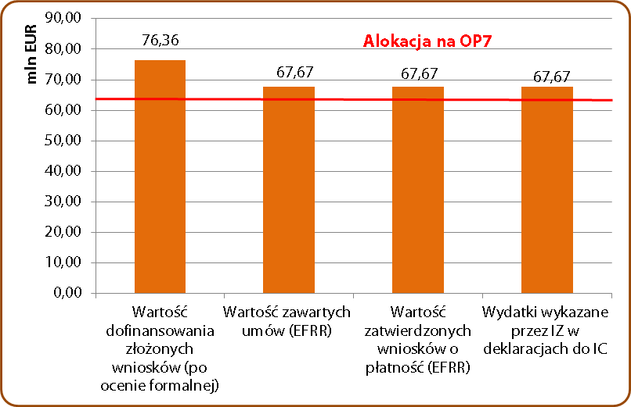
Źródło: opracowanie własne
Przekroczenie wartości alokacji przeznaczonej na realizację 7. osi priorytetowej w przypadku dofinansowania EFRR w zawartych umowach o dofinansowanie, zatwierdzonych wnioskach o płatność oraz w wydatkach wykazanych przez IZ w deklaracjach do IC jest spowodowane odniesieniem się do alokacji nie uwzględniającej mechanizmu elastyczności.
Na rysunku poniżej przedstawiono liczbę wniosków aplikacyjnych złożonych w ramach 7. osi priorytetowej na poszczególnych etapach oceny i wdrażania projektów od uruchomienia Programu.
Rysunek 81 Liczba wniosków na poszczególnych etapach oceny i wdrażania projektów od uruchomienia Programu – oś priorytetowa nr 7
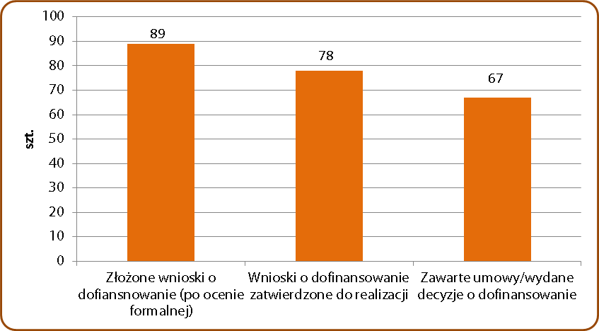
Źródło: opracowanie własne
Nabory:
W ramach 7. osi priorytetowej od uruchomienia programu ogłoszono 7 naborów w trybie konkursowym. Alokacja EFRR przeznaczona na realizację ww. naborów w trybie konkursowym wynosiła 19 271 621,43 EUR. Konkursy z podziałem na działania/poddziałania zostały przedstawione w poniższej tabeli.
Tabela 104 Przeprowadzone konkursy w ramach 7. osi priorytetowej od uruchomienia Programu
Rok | Działanie | Poddziałanie | Alokacja EFRR na nabór (EUR)
2009 | 7.1 Infrastruktura edukacyjna | 7.1.1 Infrastruktura edukacyjna – szkolnictwo wyższe | 3 870 241,32
2009 | 7.1 Infrastruktura edukacyjna | 7.1.2 - 1 Infrastruktura edukacyjna – szkolnictwo gimnazjalne i ponadgimnazjalne | 3 112 207,03
2009 | 7.1 Infrastruktura edukacyjna | 7.1.2 - 2 Infrastruktura edukacyjna – szkolnictwo gimnazjalne i ponadgimnazjalne | 3 870 241,32
2009 | 7.1 Infrastruktura edukacyjna | 7.1.3 Infrastruktura edukacyjna – szkolnictwo gimnazjalne | 3 010 187,69
2009 | 7.2 Infrastruktura sportowa | - | 3 133 845,39
2009 | 7.3 Infrastruktura ochrony zdrowia | 7.3.2 – 1 Lokalna infrastruktura ochrony zdrowia | 1 556 697,06
2009 | 7.3 Infrastruktura ochrony zdrowia | 7.3.2 - 2 Lokalna infrastruktura ochrony zdrowia | 718 201,62
Źródło: opracowanie własne
Od uruchomienia Programu ogłoszono 5 naborów w trybie indywidualnym. Alokacja EFRR na realizację ww. naborów wynosiła 40 228 391,33 EUR. Przeprowadzone nabory w podziałem na działania/poddziałania zostały przedstawione w tabeli poniżej.

Tabela 105 Przeprowadzone nabory w trybie indywidualnym w ramach 7. osi priorytetowej od uruchomienia Programu
Rok | Działanie | Poddziałanie | Alokacja EFRR na nabór (EUR)
2009 | 7.2 Infrastruktura sportowa | - | 2 721 986,39
2009 | 7.3 Infrastruktura ochrony zdrowia | 7.3.1 Regionalna infrastruktura ochrony zdrowia | 25 046 672,81
2010 | 7.4 Infrastruktura dla osób niepełnosprawnych | - | 3 667 974,38
2011 | 7.3 Infrastruktura ochrony zdrowia | 7.3.1 Regionalna infrastruktura ochrony zdrowia | 2 034 904,60
2013 | 7.3 Infrastruktura ochrony zdrowia | 7.3.1 Regionalna infrastruktura ochrony zdrowia | 6 756 853,15
Źródło: opracowanie własne
W ramach 7. osi priorytetowej od uruchomienia Programu nie ogłoszono żadnego naboru w trybie systemowym.
Rozkład projektów
Terytorialny rozkład projektów
Prawie 2/3 dofinansowania w OP7 przypada na beneficjentów mających siedzibę w Szczecinie. Należy jednak pamiętać, że podobnie jak w OP1 i OP6, większość wspieranych przedsięwzięć zlokalizowanych w Szczecinie ma zasięg oddziaływania obejmujący całe województwo lub jego istotną część. Pozostałe projekty zrealizowane w ramach OP7 mają równomierny, dostosowany do uwarunkowań demograficznych, rozkład na terytorium województwa. Tylko 8,2% dofinansowania z EFRR, czyli znacznie mniej niż na poziomie całego Programu, przypada na obszary wiejskie. Tak niski udział wynika z tego, że także poza Szczecinem wspierana w OP7 infrastruktura społeczna najczęściej posiada zasięg oddziaływania przekraczający jedną gminę, tak więc z powodów logistycznych (oraz zgodnie z hierarchią sieci osadniczej) poszczególne wspierane placówki są zlokalizowane w miastach lub w ich pobliżu.
Tabela 106 Dofinansowanie z EFRR dla obszarów miejskich i wiejskich w OP7
Obszar | Liczba projektów | Dofinansowanie z EFRR
Obszar | Liczba projektów | w EUR | %
Obszary wiejskie | 9 | 5 538 788 | 8,2%
Obszar miejski | 58 | 62 131 730 | 91,8%
razem | 67 | 67 670 518 | 100,0%
Źródło: Opracowanie własne na podstawie danych z KSI/SIMIK 2007-2013
Rysunek 82 Rozkład przestrzenny wysokości dofinansowania z EFRR w OP7 na poziomie gmin
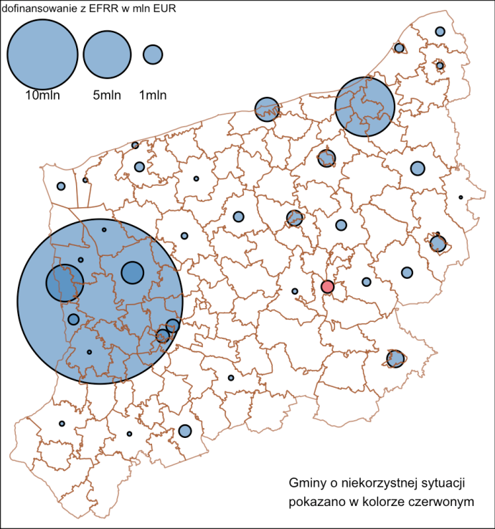
Źródło: Opracowanie własne na podstawie danych z KSI/SIMIK 2007-2013 oraz (dla danych mapowych) Portal Geostatystyczny GUS
Tabela 107 Ranking pierwszych 15 gmin pod względem dofinansowania z EFRR per capita w OP7
Lp | Gmina | Liczba projektów | Dofinans. z EFRR w EUR | Ludność | Dofinans. w EUR per capita
1 | DOBRA (SZCZ.) | 1 | 3 280 555 | 20512 | 160
2 | SZCZECIN | 17 | 44 614 331 | 407043 | 110
3 | KOSZALIN | 1 | 7 437 858 | 108576 | 69
4 | BOBOLICE | 1 | 566 859 | 9390 | 60
5 | ŚWIDWIN m | 2 | 706 347 | 15516 | 46
6 | STARGARD g | 2 | 535 327 | 12738 | 42
7 | RESKO | 1 | 330 505 | 8174 | 40
8 | POSTOMINO | 1 | 267 408 | 7048 | 38
9 | BORNE SULINOWO | 1 | 368 750 | 9795 | 38
10 | GOLENIÓW | 3 | 1 306 762 | 35772 | 37
11 | DZIWNÓW | 1 | 142 207 | 4014 | 35
12 | BIAŁOGARD m | 3 | 837 724 | 24570 | 34
13 | KOŁOBRZEG m | 1 | 1 512 607 | 46716 | 32
14 | WAŁCZ m | 3 | 832 116 | 25941 | 32
15 | ZŁOCIENIEC | 2 | 490 343 | 15390 | 32
Źródło: Opracowanie własne na podstawie danych z KSI/SIMIK 2007-2013
Gminy o niekorzystnej sytuacji zostały zaznaczone kursywą i kolorem
Udział projektów pochodzących z gmin o niekorzystnej sytuacji społeczno-ekonomicznej był w OP7 bardzo niski – obejmował tylko 0,8% dofinansowania z EFRR. Wynika to głównie ze specyfiki przedsięwzięć wspieranych w ramach tej osi, które oprócz wkładu własnego, wymagają później od beneficjenta także zapewnienia stałych, wysokich nakładów na ich bieżące utrzymanie.
Tabela 108 Zróżnicowanie dofinansowania z EFRR w OP7 dla gmin o niekorzystnej sytuacji oraz pozostałych
Gminy | Liczba projektów jako suma udziałów: |  | Dofinansowanie z EFRR
Gminy | całkowitych | cząstkowych | w EUR | %
gminy o niekorzystnej sytuacji | 3 | 1,7 | 523 278 | 0,8%
pozostałe gminy | 71 | 65,3 | 67 148 860 | 99,2%
Źródło: Opracowanie własne na podstawie danych z KSI/SIMIK 2007-2013
Rozkład projektów według typów beneficjentów
Rozkład dofinansowania według typów beneficjentów jest w przypadku OP7 mocno skorelowany
z rozkładem według typów projektów (patrz następna tabela). Prawie 70% dofinansowania z EFRR przypada na publiczne placówki ochrony zdrowia. Jednak najwięcej projektów – 41 lecz o znacznie niższym dofinansowaniu jednego projektu – zrealizowały jednostki samorządu terytorialnego. Widoczna jest także obecność szkół wyższych (10 projektów) oraz beneficjentów z sektora społecznego, którzy zrealizowali
2 projekty.
Tabela 109 Dofinansowanie z EFRR w OP7 według typów beneficjentów
Typ beneficjenta | Liczba projektów | Dofinansowanie z EFRR |  | Średnie dofinans. 1 proj
Typ beneficjenta | Liczba projektów | w EUR | % | Średnie dofinans. 1 proj
zakład opieki zdrowotnej działający w publicznym systemie ochrony zdrowia | 14 | 46 659 050 | 69,0% | 3 332 789
Jednostka samorządu terytorialnego | 41 | 11 610 231 | 17,2% | 283 176
szkoła wyższa | 10 | 5 305 771 | 7,8% | 530 577
fundacja, stowarzyszenie lub organizacja pozarządowa | 2 | 4 095 466 | 6,1% | 2 047 733
Źródło: Opracowanie własne na podstawie danych z KSI/SIMIK 2007-2013
Rozkład według typów projektów
Prawie 74% funduszy z EFRR przeznaczono w OP7 na infrastrukturę ochrony zdrowia. W tym zakresie zrealizowano 22 projekty o wysokim średnim dofinansowaniu jednostkowym przekraczającym 2,2 mln EUR. Znacznie niższy był średni poziom dofinansowania w dwóch pozostałych typach projektów, zajmujących w niemal równych udziałach pozostałą część dofinansowania, tj infrastruktury systemu oświaty (gdzie zrealizowano 32 projekty) oraz pozostałej infrastruktury społecznej z 13 projektami.
Tabela 110 Dofinansowanie z EFRR w OP7 według kategorii interwencji
Kategoria interwencji | Liczba projektów | Dofinansowanie z EFRR |  | Średnie dofinans. 1 proj
Kategoria interwencji | Liczba projektów | w EUR | % | Średnie dofinans. 1 proj
76 Infrastruktura ochrony zdrowia | 22 | 49 885 756 | 73,7% | 2 267 534
75 Infrastruktura systemu oświaty | 32 | 9 362 452 | 13,8% | 292 577
79 Pozostała infrastruktura społeczna | 13 | 8 422 309 | 12,4% | 647 870
Źródło: Opracowanie własne na podstawie danych z KSI/SIMIK 2007-2013
Postęp rzeczowy oraz analiza stopnia osiągnięcia wskaźników
W ramach 7. osi priorytetowej Rozwój Infrastruktury Społecznej i Ochrony Zdrowia z beneficjentami podpisano 67 umów o dofinansowanie, oraz zakończono realizację wszystkich projektów. Na tej podstawie oceniono postęp rzeczowy w ramach osi 7, który szczegółowo został zaprezentowany w Załączniku IV do niniejszego sprawozdania.
Monitorowaniu celów i efektów realizacji działań wspieranych w osi 7 służy 10 wskaźników. Analiza poziomów osiągnięcia wartości docelowych poszczególnych mierników wskazuje, na znaczne przekroczenie większości (7 z 10) z nich. 3 mierniki zostały zrealizowane w przedziale 75-125 % (Liczba projektów z zakresu infrastruktury sportowej – 110% realizacji wartości docelowej wskaźnika, Liczba projektów z zakresu rozbudowy infrastruktury rynku pracy osób niepełnosprawnych – 100%, Liczba studentów korzystających z efektów projektów – 90%). Oznacza to z jednej strony, że cele interwencji mierzone wskaźnikami zostały osiągnięte.
Z drugiej strony istotne przekroczenie części z nich, szczególnie w obszarze ochrony zdrowia, wskazuje na niedoszacowanie ich wartości na poziomie programowania. Przesunięcia alokacji w okresie wdrażania RPO WZ, w szczególności zwiększenie środków przeznaczonych na działanie 7.3, również odpowiada za przekroczenia wskazanych poniżej wartości docelowych poszczególnych mierników. Poza tym zmniejszono maksymalny poziom dofinansowania projektu, co pozwoliło na dofinansowanie większej ich liczby,
a to z kolei wpłynęło pozytywnie na efektywność realizacji zamierzeń RPO WZ.
Od uruchomienia Programu w ramach 7. osi zrealizowano 32 projekty w ramach działania 7.1. Taka liczba przedsięwzięć inwestycyjnych, to znacznie więcej niż zaplanowano na etapie programowania (10 szt.). Znaczne przekroczenie zakładanej na etapie konstruowania Programu wartości docelowej w zakresie wskaźnika: Liczba projektów z zakresu infrastruktury oświaty wynika przede wszystkim z ustalenia maksymalnego dofinansowania projektu w ramach działania 7.1 na poziomie 50% (60% w zakresie gmin objętych załącznikiem 6 do RPO WZ) wydatków kwalifikowalnych, co pozwoliło na dofinansowanie większej liczby przedsięwzięć. Poza tym większość zrealizowanych projektów była nastawiona na zakup wyposażenia i prace modernizacyjne. Tylko w pojedynczych przypadkach powstały nowe budynki, przez co projekty były mniej kosztochłonne. Niewiele było inicjatyw obejmujących więcej, niż jedną placówkę, co także mogło mieć konsekwencje dla liczby projektów. Tak duży postęp w realizacji ma wpływ na wskaźnik rezultatu – z efektów ukończonych projektów skorzystało 18 088 studentów (90,44% wartości docelowej wskaźnika).
Podsumowanie interwencji: Zgodnie z założeniami RPO WZ wsparcie infrastruktury edukacyjnej służyć miało podniesieniu jej jakości. Wsparcie infrastruktury szkolnictwa wyższego obejmowało przede wszystkim przebudowę, adaptację i doposażenie obiektów uczelni, także tych działających poza Szczecinem. Dzięki możliwości zakupu specjalistycznej aparatury, studenci uzyskali możliwość lepszego i praktycznego przygotowania się do pracy zawodowej. Przeprowadzona w ramach ewaluacji podsumowującej postęp rzeczowy i rezultaty RPO WZ analiza potwierdziła, że z rezultatów projektów skorzystała znaczna część studentów kierunków objętych wsparciem. W projektach dedykowanych szkołom gimnazjalnym i ponadgimnazjalnym skoncentrowano środki na sfinansowanie adaptacji i wyposażenia istniejących obiektów dydaktycznych. Dzięki temu w wybranych placówkach znacznie poprawiła się jakość infrastruktury, a uczniowie uzyskali możliwość nauki w specjalistycznych pracowniach szkolnych. Zarówno w projektach realizowanych przez uczelnie wyższe, jak i obejmujących szkoły gimnazjalne i ponadgimnazjalne, środki wydatkowano na poprawę istniejącej infrastruktury, co wskazuje na efektywność kosztową interwencji.
Od uruchomienia Programu zrealizowano 22 projekty infrastrukturalne w ramach działania 7.3,
w efekcie czego trzykrotnie przekroczono wartość wskaźnika Liczba projektów z zakresu ochrony zdrowia założoną dla roku 2015 (6 szt.). Działanie 7.3 było realizowane poprzez projekty wyłonione w trybie konkursowym i indywidualnym. Dzięki środkom z RPO WZ wydatkowanym w ramach działania 7.3 udało się zmodernizować 15 szpitali – trzykrotnie przekroczono zatem wartość wskaźnika założoną dla Programu. Dofinansowanie ze środków unijnych przedsięwzięć z zakresu ochrony zdrowia pozwoliło także na doposażenie placówek w specjalistyczny sprzęt. Od uruchomienia Programu zakupiono 2 766 sztuk sprzętu medycznego (wskaźnik: Ilość zakupionego sprzętu medycznego), co znacznie przekroczyło wartość docelową ustaloną na poziomie 6 szt. Zakup tych urządzeń z kolei zwiększył dostępność do usług medycznych – za pomocą zakupionego sprzętu zostanie przeprowadzono 991 087 badań medycznych (wskaźnik: Potencjalna liczba badań medycznych przeprowadzonych sprzętem zakupionym w wyniku realizacji projektów), podczas gdy na etapie programowania zakładano 11 000 badań. Znaczne przekroczenie założonych na etapie konstruowania Programu wartości wskaźników w działaniu 7.3 wynika z kilku kwestii. Po pierwsze w trakcie wdrażania RPO WZ istotnie zwiększono alokację na działanie 7.3, z pierwotnie 36,81 mln EUR, do ponad 50 mln EUR. Zmiana ta związana jest z przyznaniem dodatkowych środków w ramach rezerwy wykonania oraz przesunięciami środków wewnątrz Programu, w tym w ramach wykorzystania mechanizmu elastyczności. Po drugie, w Poddziałaniu 7.3.2 ustalono maksymalny poziom dofinansowania w wysokości 55% kosztów kwalifikowanych, co pozwoliło na dofinansowanie większej liczby przedsięwzięć. Decyzja ta w widoczny sposób przełożyła się na ilość zakupionego sprzętu medycznego oraz potencjalną liczbę badań medycznych przeprowadzanych tym sprzętem. Ponadto pierwotnie ustalone wartości obu tych wskaźników dla roku 2015 wynikały z innej metodologii ich obliczania. Obecnie IZ RPO WZ w tym zakresie stosuje metodologię opracowaną dla potrzeb wskaźników kluczowych KSI – stąd szacowane wartości wskaźników znacznie przekraczają założone wartości docelowe.
Podsumowanie interwencji: Wzrost powszechności dostępu do świadczeń zdrowotnych wraz z rosnącą jakością opieki są niezbędnymi elementami rozwoju społeczno-gospodarczego i decydują w dużej mierze o poczuciu bezpieczeństwa mieszkańców. Stąd, z uwagi na deficyty w zakresie dostępności do podstawowych i specjalistycznych usług ochrony zdrowia na terenie województwa zachodniopomorskiego, a jednocześnie demograficzne starzenie się społeczeństwa, konieczna była realizacja przedsięwzięć, które poprawiłyby dostęp do diagnostyki i usług specjalistycznych. Projekty realizowane w ramach działania 7.3 w istotny sposób wpłynęły na jakość i dostępność infrastruktury służby zdrowia, a w efekcie lepsze zaspokojenie potrzeb mieszkańców. Wsparcie z Poddziałania 7.3.1, w którym rozbudowano i zmodernizowano infrastrukturę szpitali specjalistycznych, głównie jednostek podległych samorządu województwa zachodniopomorskiego, wpłynęła na poprawę dostępności do usług medycznych w obszarze m.in. chorób nowotworowych, kardiologicznych oraz opieki dla kobiet w ciąży i noworodków. Wsparcie Programu dotyczyło zarówno szpitali zlokalizowanych w stolicy regionu oraz mniejszych miastach m.in. Sławno i Choszczno przez co przyczyniło się do zmniejszenia dysproporcji w dostępie do opieki medycznej pomiędzy dużymi miastami i obszarami peryferyjnymi.
Od uruchomienia Programu do końca okresu sprawozdawczego zrealizowano 11 projektów z zakresu infrastruktury sportowej, co oznacza, że przekroczono oczekiwaną wartość wskaźnika o 10%. W rezultacie, z powstałej w wyniku tych projektów infrastruktury społecznej skorzystały 543 292 osoby, co znacznie przewyższa założoną wartość docelową dla 2015 r. ustaloną na poziomie 20 000 osób. Znaczne przekroczenie wartości docelowej wynika z przyjętej metodologii obliczania wskaźnika. Na etapie programowania przewidywano, że w ramach RPO WZ zostaną wsparte boiska przyszkolne, w trakcie wdrażania dominującymi okazały się być projekty dotyczące obiektów ogólnie dostępnych – boisk sportowych czy stadionów miejskich, z których mogą korzystać wszyscy mieszkańcy, jak również turyści. W obiektach tych odbywają się również różnego rodzaju imprezy masowe, które także wpływają na wartość przedmiotowego wskaźnika. Zatem infrastruktura jaka powstała w wyniku realizacji projektów przyczyniła się nie tylko do rozpowszechniania sportu i rekreacji wśród dzieci i młodzieży, ale też wśród pozostałych grup wiekowych.
Podsumowanie interwencji: Infrastruktura wsparta w ramach Działania 7.2 zaspokaja potrzeby mieszkańców miast i gmin, na terenie których powstała. Powstałe i przebudowane obiekty często umożliwiały uprawianie wielu dyscyplin sportowych, a niektóre umożliwiają także prowadzenie innych aktywności w ramach powstałych centrów rekreacyjno-sportowych. Powstała infrastruktura umożliwiła podniesienie rangi niektórych obiektów poprzez umożliwienie ich certyfikacji (np. certyfikat Polskiego Związku Lekkiej Atletyki, licencję Polskiego Związku Piłki Nożnej do organizacji meczów międzynarodowych w różnych kategoriach wiekowych, UEFA, FIFA).
Największy z dofinansowanych obiektów, Regionalne Centrum Sportu w Kołobrzegu, dzięki uzyskanej pomocy publicznej może finansować koszt swojej działalności poprzez udostępnianie obiektu na zasadach komercyjnych. W ten sposób zapewniona jest trwałość kompleksu, wykraczająca poza wymogi projektowe. Centrum, mimo iż jest to duży i drogi w utrzymaniu obiekt, nie obciąża zanadto budżetu miasta.
Zasięg oddziaływania interwencji jest szeroki, o czym świadczą statystyki liczby osób korzystających z infrastruktury.
Ważną wartością dodaną części projektów, w tym największej inwestycji wspartej w Działaniu 7.2 RPO WZ 2007-2013, jest dostosowanie infrastruktury do potrzeb osób niepełnosprawnych, które mogą nie tylko aktywnie kibicować w trakcie meczów, ale także brać udział w innych aktywnościach organizowanych na terenie wspartych kompleksów.
Wskaźniki dotyczące infrastruktury dla osób niepełnosprawnych (działanie 7.4) są realizowane przez dwa projekty indywidualne: (1) Rozbudowa i modernizacja Centrum Rehabilitacji Chorych Na Stwardnienie Rozsiane – nowa powierzchnia, nowe możliwości oraz (2) Budowa i wyposażenie Międzygminnego Zakładu Aktywności Zawodowej, które zaabsorbowały całą alokację przeznaczoną dla działania 7.4, zatem wskaźnik liczba projektów z zakresu infrastruktury rynku pracy osób niepełnosprawnych został zrealizowany w 100%. Z rozbudowanej infrastruktury rynku pracy osób niepełnosprawnych skorzystało 898 osób (wartość docelową ustalono na poziomie 100 osób). Znaczne przekroczenie wartości docelowej wskaźnika wynika w głównej mierze z faktu, iż zrealizowano więcej projektów, niż zakładano na etapie opracowywania RPO WZ, dzięki zwiększeniu dostępnej na działanie 7.4 alokacji. Pierwotnie alokacja dla działania 7.4 wyniosła 2,65 mln EUR, ale dzięki przesunięciu środków wewnątrz Programu, alokacja do wykorzystania na realizację celów działania 7.4 wzrosła do 3,56 mln EUR. Przesunięcia w alokacji umożliwiły w szczególności zwiększenie poziomu i kwoty dofinansowania projektu „Budowa i wyposażenie Międzygminnego Zakładu Aktywności Zawodowej". Realizacja tego projektu była wynikiem aktywności Polskiego Stowarzyszenia na rzecz Osób z Upośledzeniem Umysłowym Koło w Szczecinie, władz Gminy Dobra, Gminy Miasta Szczecina, Powiatu Polickiego, Gminy Kołbaskowo i Miasta i Gminy Nowe Warpno. Przedstawiciele w/w instytucji wyrazili wolę zawiązania partnerstwa na rzecz utworzenia Zakładu Aktywności Zawodowej (ZAZ) w celu poprawy jakości i dostępności infrastruktury rynku pracy dla osób niepełnosprawnych z terenu województwa zachodniopomorskiego. W wyniku ich starań zbudowano nowoczesny ZAZ, wzorowany na rozwiązaniach niemieckich. Nowy budynek był w pełni dostosowany do potrzeb osób niepełnosprawnych. W ZAZ stworzono 175 nowych miejsc pracy, w tym 127 dla osób niepełnosprawnych w stopniu umiarkowanym i znacznym (pozostałe etaty przeznaczono na zatrudnienie pracowników pełnosprawnych do realizacji zadań w zakresie działalności obsługowo-rehabilitacyjnej). Działalność ZAZ służy przygotowaniu do zatrudnienia na otwartym rynku pracy poprzez zatrudnienie subsydiowane połączone z rehabilitacją społeczną, wspierające samodzielne funkcjonowania osób niepełnosprawnych w społeczeństwie. Efektem dodatkowym projektu ZAZ była mobilizacja społeczności lokalnej oraz poszerzenie wiedzy wśród lokalnych przedsiębiorców na temat możliwości zatrudniania osób niepełnosprawnych. Projekt przyczynił się też do przełamywania barier i stereotypów w środowisku przedsiębiorców.
Podsumowanie interwencji: Dofinansowanie rozbudowy infrastruktury dla osób niepełnosprawnych odpowiadało na ważną potrzebę. Chociaż zrealizowano tylko dwa projekty w tym obszarze, oba stanowiły istotne wsparcie poprawiające zarówno dostępność, jak i jakość usług skierowanych do osób z niepełnosprawnościami, w tym wspierały ich wejście lub powrót na rynek pracy. Projekty współfinansowane z EFRR odznaczały się wysoką jakością wykorzystywanych rozwiązań i były efektywne kosztowo.
Projekty indywidualne
Postęp w realizacji projektów indywidualnych wpisanych na ILPI w ramach 7. osi priorytetowej został przedstawiony w pkt 2.1.6.1 System realizacji programu II. Projekty indywidualne oraz 2.1.6.2 Analiza postępu finansowego
i rzeczowego IV Projekty indywidualne sprawozdania.

Cross-financing
W ramach 7. osi priorytetowej nie przewidziano finansowania krzyżowego.

Badania ewaluacyjne
Informacja na temat badań ewaluacyjnych znajduje się w pkt 2.7 niniejszego sprawozdania.
Opis wkładu osi priorytetowej w promowanie równości szans kobiet i mężczyzn
Znajduje się w pkt. 2.2.1 niniejszego sprawozdania.

3.7.2 Opis istotnych problemów we wdrażaniu wraz z podjętymi środkami zaradczymi
Znajduje się w pkt 2.3 niniejszego sprawozdania.

4. PROGRAMY EFS: SPÓJNOŚĆ I KONCENTRACJA
Nie dotyczy RPO

5. PROGRAMY EFRR/ FUNDUSZ SPÓJNOŚCI: DUŻE RPOJEKTY
W ramach RPO WZ nie są realizowane duże projekty.

6. POMOC TECHNICZNA
Alokacja przeznaczona na realizację 8 Osi priorytetowej wynosi 32 417 525,00 EUR ze środków EFRR, co stanowi 3,76% alokacji przeznaczonej na Program. Wszelkie wydatki w ramach Pomocy Technicznej RPO realizowane były w oparciu o Roczne Plany Działań (RPD) stanowiące wykaz i szczegółowy opis wydatków planowanych do realizacji. RPD przedstawiane były Zarządowi Województwa Zachodniopomorskiego wraz
z projektem uchwały w sprawie podjęcia decyzji o dofinansowaniu.
W Krajowym Systemie Informatycznym są wykazywane tylko decyzje, gdyż RPD nie odzwierciedla swą strukturą wniosków aplikacyjnych, które w ramach pozostałych priorytetów w RPO WZ wprowadzane są do KSI.
Postęp finansowy w ramach 8 osi priorytetowej w okresie sprawozdawczym oraz od uruchomienia programu pokazuje poniższa tabela. Należy mieć na uwadze, iż procent wykorzystania alokacji jest zaniżony ze względu na zastosowanie do przeliczeń stałego kursu (1 EUR = 4,1771 EUR) a alokacja na oś priorytetową nie uwzględnia zastosowanego w ramach osi mechanizmu elastyczności. Szczegóły opisano w punkcie 3.1 niniejszego sprawozdania.
Tabela 111 Postęp finansowy w ramach 8. osi priorytetowej od uruchomienia Programu w EUR
 | Liczba | Wartość dofinansowania EFRR | Procent w stosunku do alokacji na oś
RPD | 29 | 31 718 683,28 | 97,84%
Decyzje | 29 | 31 718 683,28 | 97,84%
Wnioski o płatność | 277 | 31 718 683,28 | 97,84%
Źródło: opracowanie własne na podstawie danych z KSI/SIMIK 2007-2013, wg stanu na dzień 31.12.2016 r.
Ze środków z Pomocy Technicznej w ramach RPO WZ 2007-2013 sfinansowane zostało:
- Wynagrodzenia pracowników zatrudnionych w ramach IZ RPO WZ. Liczba pracowników stan na 31.12.2015 r. to 202 osoby w tym: 144 kobiety i 58 mężczyzn);
- Wynagrodzenia pracowników zatrudnionych na umowę zlecenie, którzy wykonują zadania związane
z realizacją wdrażania Programu;
- Opłaty za najem powierzchni biurowej wraz z mediami (koszty związane z adaptacją i utrzymaniem);
- Zakup dostaw i usług związanych z bieżącym funkcjonowaniem IZ RPO WZ oraz z realizacją zadań związanych z wdrażaniem RPO WZ w tym zakup usług remontowych tj. naprawy i konserwacje sprzętu komputerowego, kserokopiarek oraz innych urządzeń zakupionych na potrzeby funkcjonowania IZ RPO WZ;
- Rozwój i doskonalenie zatrudnionych kadr poprzez szkolenia, kursy, w tym specjalistyczne szkolenia, kursy językowe, kursy specjalistyczne podejmowane indywidualnie, studia podyplomowe itp.;
- Krajowe i zagraniczne podróże służbowe pracowników (w tym: udział w szkoleniach, konferencjach, koszty związane z wyjazdami na kontrole projektów na miejscu ich realizacji, wizyty monitorujące itp.);
- Zakup materiałów informacyjnych i promocyjnych;
- zakup nośników promocyjnych typu winder;
- Zakup sprzętu i wyposażenia tj. zakup akcesoriów komputerowych, mebli, sprzętu biurowego, materiałów biurowych, papieru, tonerów, pieczątek imiennych oraz literatury fachowej itp.;
- Organizacja posiedzeń Zachodniopomorskiego Komitetu Monitorującego RPO WZ 2007-2013 oraz
2 posiedzeń Komitetu Monitorującego RPO WZ 2014-2020;
- Usługi prawne i doradcze;
- Wsparcie eksperckie realizowane przez niezależnych ekspertów zatrudnionych w ramach Komisji Oceniających Projekty. Eksperci dokonują weryfikacji projektów ubiegających się o uzyskanie dofinansowania lub projektów, które uzyskały dofinansowanie, a które na podstawie wprowadzonych zmian lub pojawienia się nowych okoliczności przy realizacji projektu wymagają ponownej oceny; eksperci oceniają projekty pod kątem wpływu projektu na środowisko, możliwości wystąpienia pomocy publicznej, oceny ekonomiczno-finansowej (lub merytoryczno-finansowej) oraz merytoryczno-technicznej w różnych dziedzinach w zależności od typu przedsięwzięcia; rolą ekspertów jest zapewnienie niezależnej i profesjonalnej oceny projektów, gwarantując tym samym bezstronność oraz wybór najbardziej zasadnych projektów do dofinansowania ze środków unijnych;
- Koszty ponoszone w związku z podejmowaniem działań mających na celu odzyskanie wypłaconych środków pieniężnych od Beneficjentów Programu. (koszty sądowe, komornicze itp.). W związku
z faktem, iż część środków przekazanych przez IZ RPO WZ na realizację projektów zostało wykorzystanych niezgodnie z przeznaczeniem, z naruszeniem procedur bądź zostały pobrane nienależnie lub
w nadmiernej wysokości oraz mając na uwadze, iż do zadań IZ RPO WZ należy m.in. w oparciu o art. 26
ust. 1 pkt 15 i 15 a ustawy z dnia 6 grudnia 2006 r. o zasadach prowadzenia polityki rozwoju (Dz. U. z 2014 r. poz. 1649 tekst jednolity) ustalanie i nakładanie korekt finansowych, a także odzyskiwanie kwot podlegających zwrotowi, w tym wydawanie decyzji o zwrocie środków przekazanych na realizację programów, projektów lub zadań, o której mowa w przepisach ustawy z dnia 27 sierpnia 2009 r.
o finansach publicznych (Dz. U. z 2013 r., poz. 885 t.j. ze zm.), IZ RPO WZ na bieżąco podejmuje czynności zmierzające do odzyskania należnych kwot.
Wydatki wymienione wyżej przekładają się na wartość projektów wykazanych w poniższej tabeli.
Tabela 112 Liczba i wartość wszystkich projektów / planów działań w ramach programu dofinansowanych ze środków pomocy technicznej według głównych typów (projekty objęte decyzjami/ umowami o dofinansowanie)
Lp. | Typ projektu | Liczba projektów objętych decyzjami/ umowami od uruchomienia programu | Wartość projektów objętych decyzjami/ umowami (w części dofinansowania ze środków UE)
1. | Szkolenia (w tym dla pracowników, dla beneficjentów, system motywacyjny) | 25 | 717 615,79
2. | Promocja i informacja | 10 | 2 535 929,99
3. | Zatrudnienie | 18 | 20 193 177,45
4. | Sprzęt komputerowy | 16 | 775 116,74
5. | Wyposażenie/ remont/ wynajem powierzchni biurowych | 18 | 3 376 513,20
6. | Ekspertyzy/ doradztwo | 9 | 969 410,88
7. | Ewaluacje | 8 | 930 671,21
8. | Kontrola/ audyt | 0 | 0,00
9. | Organizacja procesu wyboru projektów | 0 | 0,00
10. | Organizacja komitetów monitorujących i podkomitetów | 9 | 24 735,02
11. | Inne (m.in. rozbudowa LSI, delegacje krajowe i zagraniczne oraz wyjazdy studyjne pracowników, tłumaczenia, usługi doradcze, sprzęt telekomunikacyjny) | 27 | 2 195 512,99
12. | Razem | 29 | 31 718 683,28
Źródło: Opracowanie własne na podstawie Wydanych decyzji o dofinansowanie zamieszczonych w KSI SIMIK 07-13.
Procesy zarządzania i wdrażania RPO są w 100% wspierane finansowo ze środków pomocy technicznej RPO WZ na lata 2007-2013. Zatem wszystkie działania IZ RPO WZ, od zatrudnienia i podnoszenia kwalifikacji pracowników, poprzez wyposażenie w sprzęt komputerowy i biurowy, a na doradztwie i działaniach promocyjno-informacyjnych kończąc, są możliwe dzięki środkom z EFRR w ramach osi 8 RPO WZ na lata 2007-2013.
W całym okresie wdrażania RPO WZ wydatki poniesione w ramach poszczególnych kategorii nie przekraczały kwot na nie zarezerwowanych.
IZ RPO WZ nie identyfikowała problemów dotyczących wykorzystania środków przeznaczonych na pomoc techniczną.
Postęp rzeczowy
Oś priorytetowa 8 realizowana jest poprzez wskaźniki produktu i rezultatu w ramach działań 8.1 oraz 8.2.
W ramach 8 osi priorytetowej w okresie sprawozdawczym został zatwierdzony jeden wniosek
o płatność końcową w ramach działania 8.2 oraz zaktualizowane zostały 3 decyzje o dofinasowanie
(2. w ramach działania 8.2 oraz 1. w ramach działania 8.1).
Wskaźniki produktu:
- Liczba utworzonych miejsc pracy finansowanych ze środków programu - wyłącznie umowy
o pracę (8.1). Wskaźnik osiągnął wartość 2 323 etatomiesięcy. W związku z tym, iż w dokumentach programowych przedmiotowy wskaźnik wykazywany jest w szt., wartość powyższa podzielona została przez 12, co w rezultacie ukształtowało wskaźnik na poziomie 193,58 szt. Wskaźnik został osiągnięty
w stosunku do wartości docelowej określonej w Programie (68 szt.) w 284,608%. Wysoka wartość osiągniętego wskaźnika wynika z rosnących potrzeb zatrudnienia w trakcie wdrażania programu.
- Liczba przeprowadzonych szkoleń, warsztatów, treningów, wizyt studyjnych itp. (8.1, 8.2) Wartość wskaźnika osiągnęła 1 254 szt. co stanowi 125,40 % w stosunku do wartości docelowej (1 000 szt.) określonej w dokumentach programowych.
- W ramach poddziałania 8.1 wartość zrealizowanego wskaźnika to 897 szt. na 800 planowanych do osiągnięcia. Na wartość ww. wskaźnika składa się 24 posiedzenia ZKM, 346 szkoleń dla pracowników, 403 kursy językowe oraz 124 wykupione studia podyplomowe.
- W ramach poddziałania 8.2 wartość zrealizowanego wskaźnika to 357 szt. na 200 planowanych do osiągnięcia. Na wartość ww. wskaźnika składa się 309 szkoleń dla beneficjentów, 11 posiedzeń ZGSE, 37 konferencji i seminariów.
- Liczba zakupionych zestawów komputerowych - laptopy, serwery, komputery (8.1) Wskaźnik został osiągnięty na poziomie 318 szt. co stanowi ponad 200% realizacji wskaźnika Programowego. Tak wysoka realizacja jest naturalną konsekwencją wyższego niż zakładano zatrudnienia w ramach IZ RPO WZ o czym pisano wyżej.
- Liczba ocen, ekspertyz, analiz, studiów, opracowań i koncepcji wykonanych przez ewaluatorów zewnętrznych (8.2) Wartość przedmiotowego wskaźnika kształtuje się na poziomie 133 szt. W stosunku do wartości docelowej planowanej do osiągnięcia w dokumentach Programowych (70 szt.) zrealizowany jest on w 190%. Tak wysoka realizacja wynika z faktu, iż w ramach tego wskaźnika agregowane są opinie prawne dotyczące oceny oddziaływania na środowisko wykonywane przez zewnętrzne kancelarie prawne, które na etapie szacowania wskaźnika nie były brane pod uwagę.
Wskaźniki rezultatu:
Liczba przeszkolonych potencjalnych beneficjentów (8.2) Wartość przedmiotowego wskaźnika
w stosunku do wartości docelowej określonej w dokumentach programowych (3000 osób) została zrealizowana w niemal 190%. Tak wysoka realizacja wynika z faktu, iż zapotrzebowanie na szkolenia było duże większe niż pierwotnie zakładano. Realizacja wskaźnika na tak wysokim poziomie miała zapewne pozytywne wpływ na jakość składanych wniosków o dofinansowanie w całym okresie wdrażania Programu.

7. PROMOCJA I INFORMACJA
Formularz dotyczący informacji i promocji stanowi załącznik nr X oraz XA.

SPIS ZAŁĄCZNIKÓW
Załącznik I | Tabela 1. Postęp fizyczny Regionalnego Programu Operacyjnego Województwa Zachodniopomorskiego na lata 2007-2013
Załącznik II | Tabela 2. Osie priorytetowe w podziale na źródło finansowania (w EUR)
Załącznik III | Tabela 3. Podział kumulatywny przyznanego wkładu wspólnotowego wg kategorii
Załącznik IV | Tabela 4. Postęp fizyczny wg priorytetów
Załącznik V | Tabela 5. Wskaźniki kontekstowe
Załącznik VI | Tabela 6. EU 2020
Załącznik VII | Tabela 7. SUE RMB
Załącznik VIII | Tabela 8. Wskaźniki kluczowe (core indicators) 2007-2013
Załącznik IX | Tabela 9. Matryca instrumentów finansowych 2007-2013
Załącznik X | Formularz dotyczący informacji i promocji
Załącznik XA | Postęp rzeczowy działań informacyjnych, promocyjnych i szkoleniowych
Załącznik XI | Przykłady projektów komplementarnych
Załącznik XII | Zestawienie niefunkcjonujących projektów
Załącznik XIII | Zestawienie projektów zawieszonych
Załącznik XIV | Kwoty podatku VAT wycofane z deklaracji do KE

SPIS TABEL
Tabela 1 Przeprowadzone nabory wstępnych informacji o projektach o strategicznym charakterze dla Województwa oraz konsultacje społeczne projektów proponowanych na ILPI od uruchomienia Programu wg podziałań 11
Tabela 2 Lista projektów wpisanych na ILPI wraz z beneficjentem oraz wartością dofinansowania EFRR wg podziału na osie priorytetowe RPO WZ, zgodna z uchwałą ZWZ nr 22/16 z 12.01.2016 r. 13
Tabela 3 Wykaz projektów usuniętych decyzją Zarządu Województwa Zachodniopomorskiego z ILPI od uruchomienia Programu 21
Tabela 4 Alokacja RPO WZ w podziale na osie priorytetowe w EUR 26
Tabela 5 Postęp finansowy od uruchomienia programu dla osi 1-8 w EUR 27
Tabela 6 Zawarte umowy o dofinansowanie od uruchomienia Programu z uwzględnieniem projektów o statusie „zawieszony” oraz takich, w których stwierdzono znaczącą modyfikację (dofinansowanie z EFRR w EUR) 29
Tabela 7 Nabory ogłoszone od uruchomienia Programu w podziale na tryby 34
Tabela 8 Ogłoszone nabory w trybie konkursowym od uruchomienia Programu w podziale na osie priorytetowe 34
Tabela 9 Ogłoszone nabory w trybie indywidualnym od uruchomienia Programu w podziale na osie priorytetowe 35
Tabela 10 Ogłoszone nabory w trybie systemowym od uruchomienia Programu w podziale na osie priorytetowe 35
Tabela 11 Ogłoszone nabory w ramach trybu konkursowego, indywidualnego oraz systemowego od uruchomienia Programu w podziale na rok ogłoszenia naboru 36
Tabela 12 Wartość dofinansowania ze środków EFRR w podpisanych umowach w podziale na sektory gospodarki i ich części składowe 41
Tabela 13 Wartość dofinansowania ze środków EFRR w ramach podpisanych umów według typów beneficjentów (EUR) 42
Tabela 14 Ranking pierwszych 20 gmin o najwyższej wartości dofinansowania z EFRR wraz z jego udziałem procentowym, liczbą projektów oraz danymi ludnościowymi. 43
Tabela 15 Dofinansowanie z EFRR dla obszarów miejskich i wiejskich 47
Tabela 16 Rozkład projektów realizowanych w gminach o niekorzystnej sytuacji społeczno-ekonomicznej 48
Tabela 17 Wartość i struktura dofinansowania z EFRR wg obszarów wsparcia 49
Tabela 18 Atrakcyjność inwestycyjna województwa zachodniopomorskiego 61
Tabela 19 Wartość projektów w EUR wspartych w ramach RPO WZ w działaniach 1.1 oraz 1.2 w podziale na mikro, małe i średnie przedsiębiorstwa 63
Tabela 20 Dalsze trwanie życia w Unii Europejskiej w latach 2007-2014 64
Tabela 21 Podmioty wdrażające instrumenty inżynierii finansowej i poziom zakontraktowanych środków w UO I Stopnia wg stanu na dzień 30 września 2016 r. 69
Tabela 22 Przychody osiągnięte przez Pośredników Finansowych na rzecz Zachodniopomorskiego Funduszu Powierniczego JEREMIE wg stanu na dzień 30 września 2016 r. (bez spłat kapitału ZFPJ JEREMIE) 73
Tabela 23 Uruchomione produkty finansowe i ogłoszone przez MZFPJ konkursy wg stanu na 30 września 2016 r. 77
Tabela 24 Struktura wsparcia udzielonego odbiorcom ostatecznym, w podziale na typ przedsiębiorstwa, pod kątem ilościowym i wartościowym, wg stanu na 30 września 2016 r. 78
Tabela 25 Struktura przeznaczenia środków finansowych w ramach poszczególnych produktów wg stanu na 30 września 2016 r. 79
Tabela 26 Wykaz podpisanych umów na realizację projektów miejskich w ramach inicjatywy JESSICA. 88
Tabela 27 Osie priorytetowe i działania RPO WZ wpisujące się w priorytety i inicjatywy flagowe Strategii EU 2020 93
Tabela 28 Realizacja celów Strategii EU 2020 w oparciu o alokację środków z EFRR oraz zawarte umowy, dla całego okresu realizacji Programu (stan na dzień 02.01.2017 r.) 95
Tabela 29 Udział sektorów: biznesu, publicznego i społecznego w realizacji celów Strategii EU 2020 97
Tabela 30 Matryca powiązań obszarów i podobszarów Krajowego Programu Reform z działaniami i kategoriami interwencji RPO WZ 2007-2013 99
Tabela 32 Cele główne i szczegółowe SUE RMB realizowane w ramach osi priorytetowych i działań RPO WZ 104
Tabela 33 Liczba i wartość umów podpisanych w ramach RPO WZ realizujących cele SUE RMB z podziałem na poszczególne osie priorytetowe i działania RPO WZ (EUR) 107
Tabela 34 Realizacja 1celu SUE RMB w ramach RPO WZ 2007-2013 (EUR) 108
Tabela 35 Realizacja 2 celu SUE RMB w ramach RPO WZ 2007-2013 (EUR) 109
Tabela 36 Realizacja 3 celu SUE RMB w ramach RPO WZ 2007-2013 (EUR) 110
Tabela 37 Kwoty podlegające odzyskaniu i odzyskane w wyniku naruszenia art. 57 rozporządzenia (WE) nr 1083/2006 (w EUR) 126
Tabela 38 Liczba i wartość dofinansowania z EFRR projektów, wg działań/poddziałań oraz średni udział finansowania krzyżowego 131
Tabela 39 Projekty, w których wystąpiło finansowanie krzyżowe w ramach działań 3. osi priorytetowej RPO WZ 132
Tabela 40 Przykładowe projekty zawierające finansowanie krzyżowe 134
Tabela 41 Liczba i wartość podpisanych umów w podziale na kategorie interwencji 136
Tabela 42 Wykaz projektów problematycznych 143
Tabela 43 Sprawozdania z trwałości złożone przez beneficjentów w poszczególnych okresach sprawozdawczych 146
Tabela 44 Zestawienie Okresowych Planów Ewaluacji RPO WZ przyjętych przez Zarząd Województwa Zachodniopomorskiego w latach 2008-2015 148
Tabela 45 Badania ewaluacyjne i ekspertyzy zrealizowane w latach 2008-2015 150
Tabela 46 Wkład obszarów wsparcia do Osi Priorytetowych 167
Tabela 47 Rozkład projektów w osiach priorytetowych ze względu na występowanie pomocy publicznej 168
Tabela 48 Przeciętna liczba projektów przypadająca na 1 beneficjenta 168
Tabela 49 Postęp finansowy dla 1. osi priorytetowej od uruchomienia Programu do końca 2016 (EUR) 169
Tabela 50 Przeprowadzone nabory w trybie konkursowym w ramach 1. osi priorytetowej od uruchomienia Programu 170
Tabela 51 Przeprowadzone nabory w trybie indywidualnym w ramach 1. osi priorytetowej od uruchomienia Programu 171
Tabela 52 Przeprowadzone nabory w trybie systemowym w ramach 1. osi priorytetowej od uruchomienia Programu 172
Tabela 53 Dofinansowanie z EFRR dla obszarów miejskich i wiejskich w OP1 172
Tabela 54 Ranking pierwszych 20 gmin pod względem dofinansowania z EFRR per capita w OP1 173
Tabela 55 Zróżnicowanie dofinansowania z EFRR w OP1 dla gmin o niekorzystnej sytuacji oraz pozostałych 174
Tabela 56 Dofinansowanie z EFRR w OP1 według typów beneficjentów 174
Tabela 57 Dofinansowanie z EFRR w OP1 według kategorii interwencji 174
Tabela 58 Dofinansowanie z EFRR w OP1 według klas wielkości firmy 175
Tabela 59 Postęp finansowy dla 2. osi priorytetowej od uruchomienia Programu do końca 2016 (EUR) 181
Tabela 60 Przeprowadzone nabory w trybie konkursowym w ramach 2. osi priorytetowej od uruchomienia Programu 183
Tabela 61 Przeprowadzone nabory w trybie indywidualnym w ramach 2. osi priorytetowej od uruchomienia Programu 183
Tabela 62 Przeprowadzone nabory w trybie systemowym w ramach 2. osi priorytetowej od uruchomienia Programu 184
Tabela 63 Dofinansowanie z EFRR dla obszarów miejskich i wiejskich w OP2 184
Tabela 64 Ranking pierwszych 20 gmin pod względem dofinansowania z EFRR per capita w OP2 185
Tabela 65 Zróżnicowanie dofinansowania z EFRR w OP2 dla gmin o niekorzystnej sytuacji oraz pozostałych 186
Tabela 66 Dofinansowanie z EFRR w OP2 według typów beneficjentów 186
Tabela 67 Dofinansowanie z EFRR w OP2 według kategorii interwencji 186
Tabela 68 Postęp finansowy dla 3. osi priorytetowej od uruchomienia Programu do końca 2016 (EUR) 191
Tabela 69 Przeprowadzone nabory w trybie konkursowym w ramach 3. osi priorytetowej od uruchomienia Programu 192
Tabela 70 Przeprowadzone nabory w trybie indywidualnym w ramach 3. osi priorytetowej od uruchomienia Programu 192
Tabela 71 Przeprowadzone nabory w trybie systemowym w ramach 3. osi priorytetowej od uruchomienia Programu 193
Tabela 72 Dofinansowanie z EFRR dla obszarów miejskich i wiejskich w OP3 193
Tabela 73 Ranking pierwszych 10 gmin pod względem dofinansowania z EFRR per capita w OP3 194
Tabela 74 Zróżnicowanie dofinansowania z EFRR w OP3 dla gmin o niekorzystnej sytuacji oraz pozostałych 195
Tabela 75 Dofinansowanie z EFRR w OP3 według typów beneficjentów 195
Tabela 76 Dofinansowanie z EFRR w OP3 według kategorii interwencji 195
Tabela 77 Postęp finansowy dla 4. osi priorytetowej od uruchomienia Programu do końca 2016 (EUR) 201
Tabela 78 Przeprowadzone nabory w trybie konkursowym w ramach 4. osi priorytetowej od uruchomienia Programu 202
Tabela 79 Przeprowadzone nabory w trybie indywidualnym w ramach 4. osi priorytetowej od uruchomienia Programu 203
Tabela 80 Przeprowadzone nabory w trybie systemowym w ramach 4. osi priorytetowej od uruchomienia Programu 203
Tabela 81 Dofinansowanie z EFRR dla obszarów miejskich i wiejskich w OP4 203
Tabela 82 Ranking pierwszych 20 gmin pod względem dofinansowania z EFRR per capita w OP4 204
Tabela 83 Zróżnicowanie dofinansowania z EFRR w OP4 dla gmin o niekorzystnej sytuacji oraz pozostałych 205
Tabela 84 Dofinansowanie z EFRR w OP4 według typów beneficjentów 205
Tabela 85 Dofinansowanie z EFRR w OP4 według kategorii interwencji 205
Tabela 86 Hipotetyczna łączna wartość mocy/produkcja energii elektrycznej 207
Tabela 87 Postęp finansowy dla 5. osi priorytetowej od uruchomienia Programu do końca 2016 (EUR) 212
Tabela 88 Przeprowadzone nabory w trybie konkursowym w ramach 5. osi priorytetowej od uruchomienia Programu wraz z wartością alokacji EFRR wg ogłoszonych naborów ( w EUR) 214
Tabela 89 Przeprowadzone nabory w trybie indywidualnym w ramach 5. osi priorytetowej od uruchomienia Programu 214
Tabela 90 Przeprowadzone nabory w trybie systemowym w ramach 5. osi priorytetowej od uruchomienia Programu 215
Tabela 91 Dofinansowanie z EFRR dla obszarów miejskich i wiejskich w OP5 215
Tabela 92 Ranking pierwszych 20 gmin pod względem dofinansowania z EFRR per capita w OP5 216
Tabela 93 Zróżnicowanie dofinansowania z EFRR w OP5 dla gmin o niekorzystnej sytuacji oraz pozostałych 216
Tabela 94 Dofinansowanie z EFRR w OP5 według typów beneficjentów 217
Tabela 95 Dofinansowanie z EFRR w OP5 według kategorii interwencji 217
Tabela 96 Postęp finansowy dla 6. osi priorytetowej od uruchomienia Programu do końca 2016 (EUR) 221
Tabela 97 Przeprowadzone nabory w trybie konkursowym w ramach 6. osi priorytetowej od uruchomienia Programu 223
Tabela 98 Przeprowadzone nabory w trybie indywidualnym w ramach 6. osi priorytetowej od uruchomienia Programu 224
Tabela 99 Przeprowadzone nabory w trybie systemowym w ramach 6. osi priorytetowej od uruchomienia Programu 224
Tabela 100 Dofinansowanie z EFRR dla obszarów miejskich i wiejskich w OP6 225
Tabela 101 Ranking gmin pod względem dofinansowania z EFRR per capita w OP6 225
Tabela 102 Dofinansowanie z EFRR w OP6 według typów beneficjentów 226
Tabela 103 Dofinansowanie z EFRR w OP6 według kategorii interwencji 227
Tabela 104 Postęp finansowy dla 7. osi priorytetowej od uruchomienia Programu do końca 2014 (EUR) 232
Tabela 105 Przeprowadzone konkursy w ramach 7. osi priorytetowej od uruchomienia Programu 233
Tabela 106 Przeprowadzone nabory w trybie indywidualnym w ramach 7. osi priorytetowej od uruchomienia Programu 234
Tabela 107 Dofinansowanie z EFRR dla obszarów miejskich i wiejskich w OP7 234
Tabela 108 Ranking pierwszych 15 gmin pod względem dofinansowania z EFRR per capita w OP7 235
Tabela 109 Zróżnicowanie dofinansowania z EFRR w OP7 dla gmin o niekorzystnej sytuacji oraz pozostałych 235
Tabela 110 Dofinansowanie z EFRR w OP7 według typów beneficjentów 236
Tabela 111 Dofinansowanie z EFRR w OP7 według kategorii interwencji 236
Tabela 112 Postęp finansowy w ramach 8. osi priorytetowej od uruchomienia Programu w EUR 240
Tabela 113 Liczba i wartość wszystkich projektów / planów działań w ramach programu dofinansowanych ze środków pomocy technicznej według głównych typów (projekty objęte decyzjami/ umowami o dofinansowanie) 241

SPIS RYSUNKÓW

Rysunek 1 Liczba projektów indywidualnych zgodna z uchwałą ZWZ nr 22/16 z 12.01.2016 r. z podziałem na poszczególne osie priorytetowe RPO WZ 12
Rysunek 2 Alokacja RPO WZ zgodna z dokumentami programowymi w odniesieniu do alokacji uwzględniającej mechanizm elastyczności w podziale na osie priorytetowe 26
Rysunek 3 Ujęcie procentowe wartości wniosków aplikacyjnych poprawnych pod względem formalnym w stosunku do alokacji poszczególnych osi (środki EFRR + BP; od uruchomienia Programu) 27
Rysunek 4 Ujęcie procentowe wartości podpisanych umów/decyzji o dofinansowanie w stosunku do alokacji poszczególnych osi (środki EFRR; od uruchomienia Programu) 28
Rysunek 5 Ujęcie procentowe wydatków wykazanych przez beneficjentów w zatwierdzonych wnioskach o płatność w stosunku do alokacji poszczególnych osi (środki EFRR; od uruchomienia Programu) 29
Rysunek 6 Ujęcie procentowe wartości płatności przekazanych na rzecz beneficjentów w stosunku do alokacji poszczególnych osi (środki EFRR; od uruchomienia Programu) 30
Rysunek 7 Ujęcie procentowe wartości wydatków wykazanych przez IZ RPO WZ w deklaracjach do IC w stosunku do alokacji poszczególnych osi (EFRR od uruchomienia Programu) 31
Rysunek 8 Ujęcie procentowe wartości zakończonych projektów w stosunku do alokacji poszczególnych osi (środki EFRR; od uruchomienia Programu) 31
Rysunek 9 Ujęcie procentowe wartości zawartych umów, wydatków wykazanych przez beneficjentów oraz płatności wypłaconych beneficjentom 32
Rysunek 10 Wartości zawartych umów, wydatków wykazanych przez beneficjentów oraz płatności wypłacone beneficjentom wg podziału na osie priorytetowe 32
Rysunek 11 Refundacja środków z EFRR przez KE w EUR - poziom wykorzystania alokacji w podziale na osie priorytetowe 33
Rysunek 12 Liczba projektów indywidualnych wg osi priorytetowych i etapów wdrażania 37
Rysunek 13 Wartość dofinansowania projektów indywidualnych wg osi priorytetowych i etapów wdrażania 37
Rysunek 14 Rozkład przestrzenny wysokości dofinansowania z EFRR na poziomie gmin. 44
Rysunek 15 Ranking wysokości dofinansowania z EFRR per capita wg gmin z zaznaczeniem struktury dofinansowania według OP. 45
Rysunek 16 Mapa rozkładu przestrzennego wysokości dofinansowania z EFRR per capita w gminach 46
Rysunek 17 Porównanie struktur dofinansowania z EFRR wg obszarów wsparcia pomiędzy RPO WZ 2007-2013 a pozostałymi 15 RPO 49
Rysunek 18 Zatrudnienie brutto w ramach RPO (w szt.). 58
Rysunek 19 Szacowana liczba nowo utworzonych miejsc pracy w ramach RPO WZ w podziale na osie priorytetowe na podstawie zawartych umów o dofinansowanie. 59
Rysunek 20 Liczba nowo utworzonych miejsc pracy w podziale na płeć 59
Rysunek 21 Wpływ RPO WZ na poziom PKB w cenach stałych 2010 r. w okresie 2007-2020 (w mln zł i w %) 61
Rysunek 22 Wpływ RPO WZ na liczbę nowoutworzonych miejsc pracy netto w okresie 207-2020 (w tys. osób i w %) 62
Rysunek 23 Przeciętne trwanie życia w województwie zachodniopomorskim w latach 2007-2015 64
Rysunek 24 Rekomendacje KE wg kategorii tematycznych 65
Rysunek 25 Schemat funkcjonowania Inicjatywy JEREMIE w perspektywie finansowej 2007-2013 68
Rysunek 26 Struktura wydatkowania środków w ramach 1. obrotu alokacją przeznaczoną na realizację Inicjatywy JEREMIE 69
Rysunek 27 Struktura wsparcia OO kumulatywnie, w ujęciu ilościowym i wartościowym, od początku realizacji projektu wg stanu na 30 września 2016 r. 75
Rysunek 28 Rozmieszczenie terytorialne Umów Operacyjnych II Stopnia zawartych z beneficjentami z siedzibą w województwie zachodniopomorskim, wg stanu na koniec września 2016 r. 76
Rysunek 29 Wsparcie udzielone odbiorcom ostatecznym, w podziale na typ przedsiębiorstwa z uwzględnieniem start-upów. 78
Rysunek 30 Umowy Operacyjne II Stopnia zawarte w ramach produktu finansowego Reporęczenie, wg sektorów gospodarki (stan na 30 września 2016 r.). 80
Rysunek 31 Umowy Operacyjne II Stopnia zawarte w ramach produktu finansowego Pożyczka Globalna i Pożyczka Globalna produkt dedykowany, wg sektorów gospodarki (stan na 30 września 2016 r.). 80
Rysunek 32 Umowy Operacyjne II Stopnia zawarte w ramach produktu finansowego Poręczenie Portfelowe, wg sektorów gospodarki (stan na 30 września 2016 r.). 81
Rysunek 33 Schemat funkcjonowania Inicjatywy JESSICA od początku realizacji projektu do 29 lipca 2014 r. 83
Rysunek 34 Zasięg terytorialny działalności Funduszy Rozwoju Obszarów Miejskich. 84
Rysunek 35 Struktura wydatkowania środków w ramach 1. obrotu alokacją przeznaczoną na realizację Inicjatywy JESSICA: 86
Rysunek 36 Schemat funkcjonowania Inicjatywy JESSICA po 29 lipca 2014 r. 86
Rysunek 37 Podział beneficjentów Inicjatywy JESSICA wg typu. 91
Rysunek 38 Rozmieszczenie inwestycji realizowanych w ramach Inicjatywy JESSICA przez BOŚ S.A. i BZ WBK S.A. 91
Rysunek 39 Udział poszczególnych celów Strategii EU 2020 wg wartości dofinansowania z EFRR w ogólnej kontraktacji umów Programu - stan na 02.01.2017 r. 96
Rysunek 40 Wartość dofinansowania z EFRR umów realizujących priorytety Strategii EU 2020 w podziale na osie priorytetowe RPO WZ 2007– 2013 według stanu na 02.01.2017 r. (w mln EUR) 96
Rysunek 41 Udział poszczególnych osi priorytetowych RPO WZ 2007-2013 w realizacji SUE RMB według wartości dofinansowania z EFRR podpisanych umów od początku realizacji Programu 106
Rysunek 42 Wartość umów realizujących cele SUE RMB w podziale na osie priorytetowe RPO WZ od uruchomienia Programu (dofinansowanie z EFRR w EUR) 106
Rysunek 43 Wartość dofinansowania z EFRR w projektach objętych cross-financingiem wg rodzaju beneficjenta ( ml n EUR) 133
Rysunek 44 Liczba podpisanych umów w zależności od formy prawnej beneficjenta 133
Rysunek 45 Procentowy udział grupy wydatków finansowanych z cross financingu wg ich wartości 134
Rysunek 46 Badania i ekspertyzy dotyczące wdrażania RPO WZ zrealizowane w latach 2008 – 2015 149
Rysunek 47 Zidentyfikowana w badaniu klasyfikacja gmin z uwagi na wskaźnik koncentracji ubóstwa 156
Rysunek 48 Rozkład wydatków w ramach RPO WZ w poszczególnych latach realizacji Programu w podziale na źródła finansowania (mln euro) 157
Rysunek 49 Profil wydatkowania środków finansowych w ramach RPO WZ w poszczególnych latach realizacji Programu 157
Rysunek 50 Środki finansowe wydatkowane w ramach RPO WZ w relacji do poziomu PKB i liczby ludności 158
Rysunek 51 Struktura wydatkowania środków finansowych w ramach RPO WZ w całości środków - finansowanie UE + krajowe współfinansowanie publiczne (% podział alokacji) 158
Rysunek 52 Wpływ RPO WZ na poziom PKB w cenach stałych 2010 roku w okresie 2007-2020 (w mln zł i w %) 159
Rysunek 53 Wpływ funduszy wydatkowanych w ramach RPO WZ na poziom PKB w cenach stałych (rok 2010=100) w województwie zachodniopomorskim w latach 2007-2020 w dekompozycji na efekty podażowe i popytowe (wykres a w mln zł, wykres b w %) 160
Rysunek 54 Wpływ funduszy wydatkowanych w ramach RPO WZ na poziom PKB w cenach stałych na rok 2010 w województwie zachodniopomorskim w latach 2007-2020 w dekompozycji na trzy główne kategorie ekonomiczne (wykres a wpływ w mln zł b wpływ w %) 160
Rysunek 55 Wpływ RPO WZ na liczbę nowoutworzonych miejsc pracy netto w okresie 2007-2020 (w tys. osób i w %) 161
Rysunek 56 Wpływ funduszy wydatkowanych w ramach RPO WZ na liczbę nowoutworzonych miejsc pracy w województwie zachodniopomorskim w latach 2007-2020 w dekompozycji na efekty podażowe i popytowe (wykres a w tys. osób, wykres b w %) 162
Rysunek 57 Wpływ RPO WZ na liczbę nowoutworzonych miejsc pracy w województwie zachodniopomorskim w latach 2007-2020 w dekompozycji na trzy główne kategorie ekonomiczne (wykres a w tys. osób, wykres b w %) 162
Rysunek 58 Wpływ funduszy wydatkowanych w ramach RPO WZ na wskaźnik zatrudnienia (a) oraz stopę bezrobocia (b) wg BAEL (wiek 15-64) w województwie zachodniopomorskim w latach 2007-2020 (w pkt. proc.) 163
Rysunek 59 Wpływ funduszy wydatkowanych w ramach RPO WZ na nakłady brutto na środki trwałe w cenach stałych 2010 roku w województwie zachodniopomorskim w latach 2007-2020 (w mln zł i w pkt. proc.) 164
Rysunek 60 Wpływ funduszy wydatkowanych w ramach RPO WZ na wydajność pracy w województwie zachodniopomorskim w latach 2007-2020 (w zł i w pkt. proc.) 164
Rysunek 61 Wpływ funduszy wydatkowanych w ramach RPO WZ na konsumpcje prywatną w cenach stałych 2010 roku w województwie zachodniopomorskim w latach 2007-2020 (w zł i w pkt. proc.) 165
Rysunek 62 Wartość dofinansowania złożonych wniosków (po ocenie formalnej), wartość zawartych umów oraz wartość zatwierdzonych wniosków o płatność w ramach 1. osi priorytetowej (EUR) 169
Rysunek 63 Liczba wniosków na poszczególnych etapach oceny i wdrażania projektów od uruchomienia Programu – 1. oś priorytetowa 170
Rysunek 64 Rozkład przestrzenny wysokości dofinansowania z EFRR w OP1 na poziomie gmin 173
Rysunek 65 Wartość dofinansowania złożonych wniosków (po ocenie formalnej), wartość zawartych umów oraz wartość zatwierdzonych wniosków o p łatność w ramach 2. osi priorytetowej (EUR) 182
Rysunek 66 Liczba wniosków na poszczególnych etapach oceny i wdrażania projektów od uruchomienia Programu – 2. oś priorytetowa 182
Rysunek 67 Rozkład przestrzenny wysokości dofinansowania z EFRR w OP2 na poziomie gmin 185
Rysunek 68 Wartość dofinansowania złożonych wniosków (po ocenie formalnej), wartość zawartych umów oraz wartość zatwierdzonych wniosków o płatność w ramach 3. osi priorytetowej (EUR) 191
Rysunek 69 Liczba wniosków na poszczególnych etapach oceny i wdrażania projektów od uruchomienia Programu – 3. oś pri orytetowa 192
Rysunek 70 Rozkład przestrzenny wysokości dofinansowania z EFRR w OP3 na poziomie gmin 194
Rysunek 71 Wartość dofinansowania złożonych wniosków (po ocenie formalnej), wartość zawartych umów oraz wartość zatwierdzonych wniosków o płatność w ramach 4. osi priorytetowej (EUR) 201
Rysunek 72 Liczba wniosków na poszczególnych etapach oceny i wdrażania projektów od uruchomienia Programu – 4. oś priorytetowa 202
Rysunek 73 Rozkład przestrzenny wysokości dofinansowania z EFRR w OP4 na poziomie gmin 204
Rysunek 74 Wartość dofinansowania złożonych wniosków (po ocenie formalnej), wartość zawartych umów oraz wartość zatwierdzonych wniosków o płatność w ramach 5. osi priorytetowej (EUR) 213
Rysunek 75 Liczba wniosków na poszczególnych etapach oceny i wdrażania projektów od uruchomienia Programu – 5. oś priorytetowa 213
Rysunek 76 Rozkład przestrzenny wysokości dofinansowania z EFRR w OP5 na poziomie gmin 215
Rysunek 77 Wartość dofinansowania złożonych wniosków (po ocenie formalnej), wartość zawartych umów oraz wartość zatwierdzonych wniosków o płatność w ramach 6. osi priorytetowej od początku realizacji Programu (EUR) 222
Rysunek 78 Liczba wniosków na poszczególnych etapach oceny i wdrażania projektów od uruchomienia Programu – 6. oś priorytetowa 222
Rysunek 79 Rozkład przestrzenny wysokości dofinansowania z EFRR w OP6 na poziomie gmin 225
Rysunek 80 Wartość dofinansowania złożonych wniosków (po ocenie formalnej), wartość zawartych umów oraz wartość zatwierdzonych wniosków o płatność w ramach 7. osi priorytetowej od początku realizacji Programu (EUR) 232
Rysunek 81 Liczba wniosków na poszczególnych etapach oceny i wdrażania projektów od uruchomienia Programu – oś priorytetowa nr 7 233
Rysunek 82 Rozkład przestrzenny wysokości dofinansowania z EFRR w OP7 na poziomie gmin 235

WYKAZ SKRÓTÓW
BGK Bank Gospodarstwa Krajowego
EBI Europejski Bank Inwestycyjny
EFRR Europejski Fundusz Rozwoju Regionalnego
EFS Europejski Fundusz Społeczny
IK NSRO Instytucja Koordynująca Narodowe Strategiczne Ramy Odniesienia 2007-2013
IK RPO Instytucja Koordynująca Regionalne Programy Operacyjne
ILPI Indykatywna Lista Projektów Indywidualnych RPO WZ 2007-2014
IPOC Instytucja Pośrednicząca w Certyfikacji
IW Instrukcja Wykonawcza IZ RPO WZ
IZ RPO WZ Instytucja Zarządzająca RPO WZ 2007-2013
JST Jednostka Samorządu Terytorialnego
KOP Komisja Oceniająca Projekty
KE Komisja Europejska
KK NSRO Komitet Koordynacyjny Narodowe Strategiczne Ramy Odniesienia 2007-2013
KSI (SIMIK 07-13) Krajowy System Informatyczny (SIMIK 07-13)
LPR Lokalny Program Rewitalizacji
LSI Lokalny System Informatyczny dla RPO WZ 2007-2013
MIR Ministerstwo Infrastruktury i Rozwoju
MRR Ministerstwo Rozwoju Regionalnego
MZFPJ Menadżer Zachodniopomorskiego Funduszu Powierniczego JEREMIE
NSRO Narodowe Strategiczne Ramy Odniesienia 2007-2013
OOŚ Ocena Oddziaływania na Środowisko
OSZiK Opis Systemu Zarządzania i Kontroli
PO Program Operacyjny/programy operacyjne
PO IG Program Operacyjny Innowacyjna Gospodarka na lata 2007-2013
PO IiŚ Program Operacyjny Infrastruktura i Środowisko na lata 2007-2013
PO KL Program Operacyjny Kapitał Ludzki na lata 2007-2013
RDW Ramowa Dyrektywa Wodna
PROW Program Rozwoju Obszarów Wiejskich na lata 2007-2013
RPO Regionalny Program Operacyjny/regionalne programy operacyjne
RPO WZ Regionalny Program Operacyjny Województwa Zachodniopomorskiego
na lata 2007-2013
SOM Szczeciński Obszar Metropolitalny
SRWZ Strategia Rozwoju Województwa Zachodniopomorskiego
SUE RMB Strategia Unii Europejskiej dla Regionu Morza Bałtyckiego
UE Unia Europejska
URPO WZ Uszczegółowienie RPO WZ
WWRPO Wydział Wdrażania Regionalnego Programu Operacyjnego
WZS Wydział Zarządzania Strategicznego
ZGSE Zachodniopomorska Grupa Sterująca Ewaluacją
ZKM Zachodniopomorski Komitet Monitorujący dla RPO WZ 2007-2013
ZPORR Zintegrowany Program Operacyjny Rozwoju Regionalnego na lata 2004-2006
ZST Zachodniopomorska Sieć Teleinformatyczna

Podana wartość uwzględnia również projekty, w ramach których trwa egzekucja, bądź beneficjenci wnieśli o wstrzymanie decyzji o zwrocie środków. Ponadto wliczane są również projekty znajdujące się w trakcie postępowania administracyjnego w przedmiocie zwrotu środków oraz takie, w których zostały zgłoszone wierzytelności w postępowaniu upadłościowym wobec beneficjentów.
IZ w ramach RPO WZ zakontraktowała, przestrzegając limitu dostępnej alokacji ustalonego za pomocą algorytmu będącego załącznikiem do Kontraktu Wojewódzkiego dla Województwa Zachodniopomorskiego z dnia 6 lutego 2008 r., 100,10 % dostępnej alokacji. Różnica w pomiędzy wartością rzeczywistego zakontraktowania, a wykazaną w Sprawozdaniu wynika z różnic kursowych.
Dane odnoszą się do wypłaconych środków w postaci refundacji oraz zaliczek. Uwzględniają zwrócone przez beneficjentów kwoty zaliczek do końca okresu sprawozdawczego.
W zależności od okresu sprawozdawczego podstawa do wyliczania płatności jest różna, gdyż jest ona zależna od wysokości w formie zaliczek i zwrotów. Z tego względu nie należy tych kwot ze sobą porównywać z okresu na okres.
Dla celów sprawozdawczych przyjmuje się, że projekt zakończony to taki, który ma zatwierdzony wniosek o płatność końcową.
Wartość wg rzeczywistych kursów zatwierdzania wydatków przez KE
Nie uwzględniono naborów związanych z Inicjatywą JEREMIE i JESSICA
Nie uwzględniono naboru związanego z Inicjatywą JEREMIE
Nie uwzględniono naboru związanego z Inicjatywą JESSICA
Nie uwzględniono naboru związanego z Inicjatywą JESSICA
Systematykę sektorów gospodarki przyjęto zgodnie z załącznikiem F Instrukcji Sprawozdania Końcowego 2007-2013 tj w oparciu o klasyfikację PKD 2007.
Analiza nie uwzględnia 423 (spośród 1740) projektów, tj realizowanych w ramach 8 OP (Pomoc Techniczna), umów obejmujących opracowanie Lokalnych Planów Rewitalizacji, umów dotyczących Funduszu Powierniczego JESSICA i JEREMIE oraz innych przypadków w których beneficjent nie określił swojego działu gospodarki.
Analiza nie uwzględnia projektów z Pomocy Technicznej (OP8) natomiast uwzględnia projekty w ramach instrumentów finansowych.
W analizie nie uwzględniono projektów z Pomocy Technicznej oraz realizowanych w ramach wsparcia pozadotacyjnego. Miejsce realizacji (na poziomie gminy) zostało określone na podstawie raportu wygenerowanego za pomocą narzędzia raportowania z KSI (SIMIK 07-13). W projektach, w których występuje więcej niż jedno miejsce realizacji, wartość dofinansowania projektu została rozdzielona (poprzez zmienną dzielnikową zastosowana do ogólnej wartości) na wszystkie miejsca, w których jest on realizowany. W przypadkach, gdy w projekcie nie zostało określone miejsce realizacji (tzw. projekty niestacjonarne), przypisano je do odpowiednich gmin wg siedziby beneficjenta. O ile nie było to możliwe (np gdy beneficjent miał siedzibę poza województwem lub nazwa miejscowości nie dała się jednoznacznie przypisać do gminy) - dany projekt usuwano z analizy. Ostatecznie w analizie uwzględniono 1703 projekty (spośród 1740) dające kwotę dofinansowania z EFRR w wysokości 754791507 EUR.
W największej ludnościowo gminie Szczecin mieszka ponad 400 tys. osób zaś w najmniejszej gminie Nowe Warpno - tylko 1,5 tys.
Zestawienie, spośród ogółu projektów realizowanych w Programie nie uwzględnia jedynie Pomocy technicznej (OP8) oraz wsparcia w ramach instrumentów finansowych.
Wykaz gmin o niekorzystnej sytuacji społeczno-ekonomicznej figuruje w załączniku nr 6 do RPO WZ. W trakcie trwania Programu był on kilkukrotnie aktualizowany i ostatecznie liczy 27 gmin, które zostały pokazane w niniejszym sprawozdaniu.
Wyróżnienie danej gminy oznacza że w danej OP gmina znalazła się w pierwszej 20 rankingu gmin ze względu na dofinansowanie EFRR per capita. Rankingi te zostały zamieszczone w rozdziale 3.
Dane statystyczne zawarte w rozdziale przytoczone są zgodnie Załącznikiem V: Tabela 5. Wskaźniki kontekstowe dla RPO WZ na lata 2007-2013.
Źródło: Atrakcyjność inwestycyjna województw i podregionów Polski w 2016 roku. Instytut Badań nad Gospodarką Rynkową, Gdańsk 2016.
EPC (ekwiwalent pełnego czasu pracy) – jednostka przeliczeniowa służąca do ustalania faktycznego zatrudnienia w działalności B+R.
Źródło: BDL GUS, stat.gov.pl/bdl
Dane na temat zatrudnienia w B+R w sektorze szkolnictwa wyższego w województwie zachodniopomorskim od 2014 roku objęte są tajemnicą statystyczną.
Dane całoroczne dostępne na koniec 2014 r.
Brak dostępnych danych dla województwa według stanu na koniec 2014 i 2015 r.
Brak dostępnych danych dla województwa według stanu na koniec 2014 i 2015 r.
„Analiza i ocena efektów wsparcia PO KL w województwie zachodniopomorskim” wykonane przez Centrum Rozwoju Społeczno-Gospodarczego Sp. z o.o.
Z uwagi na ograniczenia statutowe Funduszu Inwestycyjnego JEREMIE Seed Capital Województwa Zachodniopomorskiego, utworzonego przez Pośrednika Finansowego MM PRIME TFI S.A. i IQ Pomerania Sp. z o.o. wyłonionego w ramach konkursu nr 5.2/2014/ZFPJ na produkt finansowy Produkt Kapitałowy, IZ RPO WZ nie otrzymywał od Menadżera ZFPJ danych dotyczących umów zawartych w ramach przedmiotowego produktu, w związku z tym, w przedmiotowym sprawozdaniu w liczbie i wartości Umów Operacyjnych II Stopnia zawartych z ostatecznymi odbiorcami do końca września 2016 r. uwzględnione zostały jedynie umowy zawarte w ramach pozostałych czterech produktów finansowych.
Sektory te utworzono poprzez agregację typów beneficjenta: Sektor biznesu = "instytucje otoczenia biznesu"+"przedsiębiorca lub przedsiębiorstwo", sektor społeczny = "fundacja, stowarzyszenie lub organizacja pozarządowa" + "kościół lub związek wyznaniowy lub osoba prawna kościołów i związków wyznaniowych" + "spółdzielnia lub wspólnota mieszkaniowa, TBS", sektor publiczny = pozostałe 13 typów beneficjenta.
Od początku realizacji RPO WZ podpisano łącznie 1 740 umowy o dofinansowanie projektów o wartości dofinansowania z EFRR w wysokości 863 804 042,45 EUR.
Skład Zachodniopomorskiego Komitetu Monitorującego RPO WZ na lata 2007-2013 zostanie zaktualizowany przed XXVI posiedzeniem ZKM.
Pismo o oznaczeniu DRC-II-82623-MTo/13 NK 54008/13 z 7 maja 2013 r.
Katalog nadawanych statusów oceny sprawozdań z trwałości został rozszerzony o status: ryzyko niezachowania trwałości w 2014 r. (stosowany począwszy od sprawozdań składanych za 2013 r.)
Do wyliczeń nie zostały ujęte sprawozdania złożone za 2012 r. z uwagi na fakt, iż wówczas funkcjonował tylko status oceny: „z zastrzeżeniami”, który w kolejnym roku został podzielony na dwa: „z zastrzeżeniami” oraz „ryzyko niezachowania trwałości”
Jw.
Kolejne – XXVI posiedzenie planowane jest na przełomie I i II kwartału 2017 r.
Do obliczeń wykorzystano dane rzeczywiste GUS i prognozy wyznaczone przy użyciu modelu HERMIN w zakresie poziomu PKB w cenach bieżących w województwie zachodniopomorskim.
Do obliczeń wykorzystano dane rzeczywiste i prognozy GUS w zakresie liczby mieszkańców województwa zachodniopomorskiego.
Algorytm przejścia z kategorii interwencji do kategorii ekonomicznych (IP, RZL, BPSP) został zamieszczony Aneksie do raportu.
Zawiera Inicjatywy Wspólnotowe
Kwota alokacji nie uwzględnia mechanizmu elastyczności
Zawiera inicjatywę JEREMIE
Zgodnie z przyjętymi założeniami (patrz pkt 3.0.1) w rozkładach wg typów beneficjentów nie uwzględniono wsparcia realizowanego poprzez instrumenty pozadotacyjne. Dlatego w uzupełnieniu tej tabeli warto dodać, że w OP1 wystąpił także projekt dotyczący wsparcia przedsiębiorczości w ramach inicjatywy JEREMIE, którego beneficjentem był Bank Gospodarstwa Krajowego o typie beneficjenta „jednostka państwowa”. Dofinansowanie UE w tym projekcie wyniosło 50 274 114 EUR.
W tych kalkulacjach dla uproszczenia pominięto fakt wielokrotnego korzystania ze wsparcia przez niektóre przedsiębiorstwa.
Wskaźnik liczony jest na podstawie oceny eksperckiej. Projekt ukierunkowany na współpracę pomiędzy instytucjami produkcyjnymi a badawczymi w ramach działania 1.1 to taki, w ramach którego na etapie oceny merytorycznej otrzymał maksymalną liczę punktów w zakresie kryterium Innowacyjny charakter projektu.
Raport końcowy. Ocena bezpośredniego i pośredniego wsparcia sektora MŚP w ramach RPO WZ oraz uzyskanie rekomendacji z zakresu wsparcia MŚP na przyszłą perspektywę finansową na lata 2014-2020, PSDB, Warszawa, marzec 2013, str. 58-76
Zob. "Ocena bezpośredniego i pośredniego wsparcia /.../", op. cit., s. 89-93 oraz (uzupełniająco) "Ocena postępu wdrażania Regionalnego programu Operacyjnego Województwa Zachodniopomorskiego na lata 2007-2013 - Raport końcowy", Agrotec, 2011 (ocena uwzględniająca projekty, dla których zawarto umowy o dofinansowanie do końca 2010 r.). W tej sytuacji można zasadnie przyjąć, że dalsza realizacja dofinansowanych projektów prowadziła do wzmocnienia pozytywnych rezultatów interwencji (w określonym stopniu przemawiają za tym odnotowane poziomy wskaźników).
W I półroczu 2015 r. IZ RPO WZ przeprowadziła analizę projektów z poddziałania 1.1.3 , które zostały zakwalifikowane jako projekty z zakresu B&RT, pod kątem realizacji wskaźnika zatrudnienia. Zapytano beneficjentów czy miejsca pracy deklarowane przez nich we wnioskach o dofinansowanie stanowią naukowe miejsca pracy. W wyniku analizy zidentyfikowano 10 miejsc pracy z zakresu B&RT.
Zawiera Inicjatywy Wspólnotowe
Kwota alokacji nie uwzględnia mechanizmu elastyczności
http://www.rynekinfrastruktury.pl/wiadomosci/linia-pila--stargard-w-zlym-stanie-plk-obiecuje-naprawe-11943.html [dostęp: grudzień 2016]
Kwota alokacji nie uwzględnia mechanizm elastyczności
Wynikało to m.in. z uwarunkowań związanych z pomocą publiczną.
Sieci szkieletowo-dystrybucyjne w perspektywie 2007-2013. Raport zamknięcia , Departament Telekomunikacji, Ministerstwo Cyfryzacji https://mc.gov.pl/files/raport_zamkniecia.pdf s. 26
Kwota alokacji nie uwzględnia mechanizmu elastyczności
Na podstawie OSR do Ustawy o OZE z 2012 r.
W URPO WZ 2007-2013 z 2008 r. alokacja na Działanie 4.2 wynosiła 90,7 mln euro, w ostatnim URPO zmalała do niemal 4,64 mln euro. Wreszcie, w ramach wykorzystania mechanizmu elastyczności zmniejszono ją do niemal 3,3 mln euro.
Sprawozdanie z realizacji Planu Gospodarki Odpadami dla Województwa Zachodniopomorskiego za lata 2011-2013, Szczecin 2014 r.
Ewaluacja podsumowująca postęp rzeczowy i rezultaty RPO WZ 2007-2013; IMAPP 2017
Załącznik 3. RPO WZ: Indykatywny podział wkładu wspólnotowego według kategorii interwencji (w euro), RPO WZ 2007-2013, Szczecin, październik 2007.
Dyrektywa Rady 91/271/EWG z dnia 21 maja 1991 roku dotycząca oczyszczania ścieków komunalnych.
W ramach pierwszego naboru złożono 3 aplikacje, które zostały odrzucone w trakcie ich oceny.
Potencjalni beneficjenci musieli wykazać udokumentowany aktualny, w momencie składania wniosku, poziom zanieczyszczeń generowanych przez przedsiębiorstwo oraz określić o ile zmniejszy się on w wyniku realizacji projektu.
W pierwszej wersji Programu, dofinansowanie EFRR na Działanie 4.5 wynosiło 6,21 mln euro. W ostatniej wersji URPO wzrosło do niemal 15 mln euro. Po wykorzystaniu mechanizmu elastyczności ostateczny poziom alokacji to niemal 14 mln EUR.
Biostat (2015), Ocena efektów wsparcia Działania 4.5.2 zapobieganie zagrożeniom realizowanego w ramach IV Osi Priorytetowej Infrastruktura ochrony środowiska Regionalnego Programu Operacyjnego Województwa Zachodniopomorskiego na lata 2007-2013,.
Zawiera Inicjatywę Wspólnotową Jessica
Kwota alokacji nie uwzględnia mechanizmu elastyczności
Nie zawiera inicjatywy Jessica
w tym projekt dotyczący utworzenia Funduszu Powierniczego JESSICA oraz 6 umów o dofinansowanie Lokalnych Programów Rewitalizacji.
Szczegółowe informacje na temat projektów realizowanych w ramach Inicjatywy JESSICA (poddziałanie 5.5.2) zawarte są w podrozdziale 1.3.5 Inicjatywa Wspólnotowa Jessica
Zawiera Inicjatywę Wspólnotową Jessica
Kwota alokacji nie uwzględnia mechanizmu elastyczności
Nie zawiera inicjatywy JESSICA
W rzeczywistości udział ten jest jeszcze niższy ponieważ w gminach graniczących ze Szczecinem (tj. Police, Dobra, Kołbaskowo, Stare Czarnowo, Gryfino, Kobylanka i Goleniów), na obszarach formalnie posiadających status obszarów wiejskich w dużej mierze występuje całkowicie miejski charakter zabudowy i użytkowania terenu.
Samorząd gminy Nowe Warpno w okresie realizacji Programu znajdował się w wyjątkowo korzystnej sytuacji finansowej.
W tym przypadku w tabeli pokazano wszystkie gminy występujące w tej OP.
Udział ten w rzeczywistości jest jeszcze wyższy gdyż niektóre z instytucji kultury (traktowanych jako do odrębny typ beneficjenta) także podlegały samorządowi terytorialnemu.
w tym projekt dotyczący utworzenia Funduszu Powierniczego JESSICA oraz 2 umowy o dofinansowanie Lokalnych Programów Rewitalizacji.
22 przedsięwzięcia inwestycyjne konkursowe, realizowane w poddziałaniu 6.6.1 oraz jeden projekt BZ WBK w poddziałaniu 6.6.2 dotyczący Inicjatywy Jessica (w ramach którego na wsparcie inwestycji udzielono 9 pożyczek) – szczegółowe informacje na temat projektów realizowanych w ramach Inicjatywy JESSICA (poddziałanie 5.5.2) zawarte są w podrozdziale 1.3.5 Inicjatywa Wspólnotowa Jessica.
Kwota alokacji nie uwzględnia mechanizmu elastyczności
Kwota alokacji nie uwzględnia mechanizmu elastyczności

